**Points de référence biologiques et éléments de base pour l’établissement des objectifs de gestion pour les regroupements de saumon rouge (*Oncorhynchus nerka*) des rivières Skeena et Nass**

Dans le cadre des dispositions du Traité sur le saumon du Pacifique (TSP) renouvelé, le Canada a accepté de réaliser une analyse approfondie des objectifs d’échappée pour les saumons rouges (*Oncorhynchus nerka*) remontant les rivières Skeena et Nass au sein de 31 stocks dont le cycle biologique et la productivité observée varient. Nous avons mis à l’essai d’autres ajustements du modèle géniteurs-recrues, élaboré des lignes directrices pour la sélection de scénarios de productivité de rechange fondés sur les ajustements du modèle et calculé des points de référence biologiques pour les scénarios retenus. Nous avons aussi comparé d’autres approches pour combiner les estimations des points de référence biologiques au niveau du stock en points de référence au niveau du regroupement. Une grande proportion des saumons rouges qui remontent la rivière Skeena vient du projet de mise en valeur à faible intensité dans le lac Babine qui consiste en une série de frayères artificielles et de tronçons gérés sur deux affluents du lac Babine (le ruisseau Pinkut et la rivière Fulton). Dans le cadre de cet examen, nous avons résumé les tendances relevées dans les données de production du projet de mise en valeur dans le lac Babine et constaté que, bien que les densités de charge des systèmes concernés soient demeurées relativement constantes au fil du temps, la productivité globale des saumons rouges de la rivière Skeena issus de la mise en valeur a diminué dans les 20 dernières années.

## Remerciements

Le travail présenté dans ce document s’inscrit dans une initiative plus vaste qui n’aurait pas été possible sans les contributions et les conseils constructifs d’un groupe diversifié. Les détenteurs de droits, les intervenants et les experts techniques qui ont participé à l’atelier de détermination de la portée à Prince Rupert en 2019 ont tracé la voie initiale. Un groupe de travail technique (annexe A) a coordonné les examens des données et le travail analytique. Randall Peterman (Ph. D.) et Milo Adkison (Ph. D.) ont agi à titre d’examinateurs indépendants pour l’ensemble de l’initiative et nous ont guidés dans les périodes difficiles. Murdoch McAllister (Ph. D.) et Wendell Challenger (Ph. D.) ont fourni un ensemble distinct d’analyses des géniteurs-recrues pour permettre de comparer les méthodes. Nous remercions tous les contributeurs qui nous ont aidés à nous rendre jusqu’ici, et nous avons hâte de poursuivre ce parcours avec eux.

## Acronymes et sigles

(ref:TableAcronyms) Formes longue et abrégée des termes techniques utilisés tout au long du document.

|  |  |
| --- | --- |
| Forme abrégée | Forme longue |
| ADFG | Alaska Department of Fish and Game |
| Pêche à des fins ASR | Pêches à des fins alimentaires, sociales et rituelles |
| BDSCNC | Base de données sur le saumon des côtes nord et centrale |
| CBZA | Cycle biologique et zone d’adaptation |
| GR | Géniteurs-recrues |
| IGS | Identification génétique des stocks |
| MPO | Ministère des Pêches et des Océans (Pêches et Océans Canada) |
| NuSEDS | Nouvelle base de données sur les échappées de saumon de Pêches et Océans Canada |
| PMVLB | Projet de mise en valeur dans le lac Babine |
| PSS | Politique concernant le saumon sauvage |
| RAA | Récolte annuelle autorisée |
| RCP | Règle de contrôle des prises |
| RP | Rendement photosynthétique |
| RRLN et RRSRLN | Modèle de reconstitution des remontes à la limite nord et modèle de reconstitution des remontes de saumon rouge à la limite nord |
| RRRSRS | Modèle de reconstitution des remontes en rivière du saumon rouge de la rivière Skeena |
| TSP | Traité sur le saumon du Pacifique |
| UC | Unité de conservation |

# 1 INTRODUCTION

## 1.1 EXAMEN DES OBJECTIFS D’ÉCHAPPÉE

### 1.1.1 Renseignements de base

Les populations de saumon rouge changent rapidement en raison des effets cumulatifs des agents de stress anthropiques, notamment la pression de la pêche, la dégradation de l’habitat et les changements climatiques. Pour les saumons rouges qui remontent les rivières Skeena et Nass (ci-après appelés « saumons rouges des rivières Skeena et Nass »), dont les remontes sont respectivement les deuxième et troisième plus grandes en Colombie-Britannique, on constate une baisse de la productivité, une variabilité croissante de la taille des remontes et une augmentation de la fréquence des remontes faibles depuis 2000. Ces dernières années, les faibles remontes des saumons rouges des rivières Skeena et Nass ont entraîné des réductions ou des fermetures des pêches commerciales canadiennes, et des restrictions des pêches autochtones ciblant le saumon rouge de la rivière Skeena ont été imposées certaines années. Les quatre remontes les plus faibles de saumon rouge de la rivière Nass ont été enregistrées de 2017 à 2021. Pour le saumon rouge de la rivière Skeena, les échappées les plus faibles depuis le glissement de terrain catastrophique dans la rivière Babine s’étant produit dans les années 1950 ont eu lieu en 2013, 2017 et 2019.

En vertu des dispositions du Traité sur le saumon du Pacifique (TSP) renouvelé, le Canada a accepté de réaliser une analyse approfondie des objectifs d’échappée pour les saumons rouges (*Oncorhynchus nerka*) remontant les rivières Skeena et Nass (Commission du saumon du Pacifique 2020). Les objectifs d’échappée pour les regroupements de saumon rouge des rivières Skeena et Nass servent à fixer la récolte annuelle autorisée (RAA) dans les pêches américaines et canadiennes ciblant ces deux regroupements de stocks. En plus des dispositions du TSP renouvelé, les objectifs d’échappée fondés sur des données biologiques pour les saumons rouges des rivières Skeena et Nass sont utilisés pour la gestion des pêches canadiennes, y compris la mise en œuvre du traité avec les Nisga’a (Colombie-Britannique, Canada et gouvernement Nisga’a Lisims 2000), des pêches des Premières Nations à des fins alimentaires, sociales et rituelles (ASR), des débouchés économiques et des pêches récréatives dans les rivières Skeena et Nass.

Les remontes des regroupements de saumon rouge dans les bassins versants des rivières Skeena et Nass sont composées de nombreux stocks distincts, dont certains sont appauvris et considérés comme des stocks préoccupants, tandis que d’autres ont une faible abondance de géniteurs et peu ou pas d’estimations fiables (Pestal *et al.* en cours d’examen). Les saumons rouges issus de deux affluents mis en valeur du lac Babine constituent une grande partie de la production du regroupement de saumon rouge de la rivière Skeena. Bien que les différents stocks sauvages, dont la taille des remontes varie entre des centaines et des dizaines de milliers de poissons, soient beaucoup moins abondants que les stocks du lac Babine issus de la mise en valeur, ils représentent la majeure partie de la diversité génétique des saumons rouges des rivières Skeena et Nass. Conformément à la Politique concernant le saumon sauvage (PSS; MPO 2005), le Canada s’efforce de maintenir la productivité future des saumons rouges remontant les rivières Skeena et Nass en préservant les populations sauvages génétiquement uniques qui contribuent aux remontes des regroupements. Depuis au moins les années 1960, avant le début des remontes de poissons issus du projet de mise en valeur dans le lac Babine (PMVLB; p. ex. Larkin et McDonald 1968), on s’inquiète de la possibilité d’une surexploitation des stocks plus petits et moins productifs des rivières Skeena et Nass dans les pêches ciblant les grands stocks mixtes des lacs. Plus récemment, un examen indépendant des saumons de la rivière Skeena a souligné la nécessité d’envisager des compromis entre les mesures de gestion des pêches et les exigences de la PSS afin de conserver les stocks plus faibles déjà appauvris (Walters *et al*. 2008).

Les objectifs d’échappée actuels, qui sont fondés sur des estimations antérieures de l’abondance des géniteurs pour produire le rendement maximal durable (Srmd), sont de 900 000 saumons rouges pour le regroupement de la rivière Skeena et de 200 000 saumons rouges pour le regroupement de la rivière Nass (Shepard et Withler 1958; Ricker et Smith 1975; *Bocking et al. 2002*; Cox-Rogers 2013). Ces objectifs ne tiennent pas compte de la structure complexe des stocks formant chaque regroupement. De plus, la productivité des regroupements de saumon rouge des rivières Skeena et Nass a considérablement diminué ces dernières années et la composition des stocks dans et entre les deux regroupements a changé, surtout après la mise en place des installations de mise en valeur dans le lac Babine dans les années 1970 et une réduction plus récente de la proportion de saumons rouges remontant jusqu’au lac Meziadin, qui est le plus grand réseau pour les saumons rouges dans le bassin versant de la rivière Nass. Les objectifs d’échappée au niveau du regroupement fondés sur le rendement maximal durable (RMD), qui supposent une productivité moyenne à long terme et une composition stable des stocks, ne tiennent pas compte de ces changements et pourraient ne pas refléter les conditions actuelles ou futures des saumons rouges des rivières Skeena et Nass.

L’objectif d’échappée actuel pour le saumon rouge de la rivière Skeena ne tient pas compte de la contribution des poissons issus du PMVLB, qui ont représenté en moyenne 67 % des remontes de 1970 à 2020 avec une grande variabilité entre les années (fourchette de 33 à 83 %). Étant donné que le ratio moyen entre les saumons rouges issus de la mise en valeur et les saumons rouges sauvages de la rivière Skeena est d’environ 2 pour 1, l’objectif d’échappée provisoire présumé pour la composante sauvage du regroupement de saumon rouge de la rivière Skeena est d’environ 300 000 poissons, soit le tiers de l’objectif actuel d’échappée de 900 000 poissons.

Les saumons rouges des rivières Skeena et Nass, qui proviennent des eaux canadiennes, sont principalement récoltés dans les pêches commerciales du Canada et de l’Alaska, dans les pêches autochtones pratiquées dans les zones d’approche en milieu marin et dans l’ensemble des bassins versants de ces deux rivières. Un petit nombre de saumons rouges des rivières Skeena et Nass sont capturés dans les pêches récréatives pratiquées dans chaque rivière. De 1985 à 2021, le taux d’exploitation total moyen était de 54 % pour le saumon rouge de la rivière Skeena et de 64,6 % pour celui de la rivière Nass (Northern Boundary Technical Committee 2020). Les taux d’exploitation totaux des saumons rouges des rivières Skeena et Nass ont diminué au cours de cette période et la proportion de poissons provenant de ces rivières dans les prises totales variait selon le secteur.

Les objectifs d’échappée pour les regroupements de saumon rouge des rivières Skeena et Nass sont nécessaires pour mettre en œuvre les dispositions du chapitre 2 du TSP. Ce chapitre permet aux États-Unis de pêcher 2,45 % de la RAA de saumon de la rivière Skeena et de la rivière Nass avant la semaine statistique 31 des États-Unis pour la pêche à la senne coulissante dans le district 104, et 13,8 % pour la pêche au filet maillant dans le district 101. La RAA est calculée chaque année comme la remonte totale combinée au-dessus des objectifs d’échappée combinés pour les saumons rouges des rivières Skeena et Nass, à moins que la remonte soit inférieure à l’objectif d’échappée combiné de 1,1 million de poissons, auquel cas la RAA est définie comme la remonte totale moins l’échappée réelle.

### 1.1.2 Processus d’examen des objectifs d’échappée

L’examen des objectifs d’échappée est guidé par le cadre de référence accepté bilatéralement qui précise les objectifs suivants :

1. résumer et évaluer les renseignements biologiques pertinents pour guider l’élaboration d’objectifs d’échappée pour les regroupements de saumon rouge des rivières Skeena et Nass, y compris une évaluation des principales incertitudes et lacunes dans les données sur les populations de saumon rouge dans les bassins de ces rivières;
2. évaluer d’autres objectifs d’échappée pour les regroupements de saumon rouge des rivières Skeena et Nass, en se penchant notamment sur l’état des stocks, la production et les répercussions des principales incertitudes.

Les membres canadiens du comité technique de la limite nord de la Commission du saumon du Pacifique ont été chargés de diriger un examen technique des données, des méthodes et des paramètres qui peuvent être utilisés pour élaborer des objectifs d’échappée fondés sur les données biologiques pour les saumons rouges des rivières Skeena et Nass. Un groupe de travail technique (GTT) a été créé pour mener ce travail. Il comptait des participants de Pêches et Océans Canada (MPO), des Premières Nations du nord de la côte, de la Fondation du saumon du Pacifique et d’organisations de consultation. Deux examinateurs indépendants, un par pays, ont également été désignés pour guider le travail technique et examiner l’avis scientifique en découlant. Le travail technique fait partie du processus plus vaste d’examen des objectifs d’échappée, et ce document est l’une des étapes de ce travail technique. L’annexe A dresse la liste des membres du GTT et des examinateurs indépendants.

Le GTT et les examinateurs indépendants ont franchi quatre étapes clés qui ont débouché sur le présent document de recherche.

* *Atelier de détermination de la portée* : Nous avons tenu un atelier avec les détenteurs de droits et les intervenants canadiens à l’automne 2019 pour donner un aperçu des travaux techniques prévus, solliciter des commentaires sur les priorités analytiques et compiler des suggestions pour le processus global d’examen des objectifs d’échappée.
* *Examen des données – Partie 1 : Structure des stocks* : Nous avons regroupé l’information sur la structure des populations des regroupements de saumon rouge des rivières Skeena et Nass, établi une liste convenue de 31 stocks pour les analyses subséquentes et documenté la façon dont les stocks correspondent aux unités de conservation (UC) désignées en vertu de la PSS (MPO 2005). L’une des principales constatations de l’examen de la structure des stocks était que certaines UC actuellement désignées étaient probablement erronées et nécessitaient un examen plus approfondi, mais cela ne fait pas partie de la portée du processus actuel.
* *Examen des données – Partie 2 : Données sur les géniteurs-recrues* : Nous avons compilé, examiné et mis à jour les données accessibles afin de produire des ensembles de données convenus sur les géniteurs-recrues pour les stocks et les regroupements (Pestal *et al.* en cours d’examen). Les 31 stocks ont été répartis en trois groupes en fonction de l’abondance relative et des données accessibles pour les analyses subséquentes. En nous fondant sur l’examen des données et des tests de sensibilité approfondis, nous avons déterminé les priorités pour l’analyse. Les principaux problèmes à étudier sont indiqués ci-dessous.
  1. *Variation de la productivité* : La productivité des saumons rouges des rivières Skeena et Nass a diminué considérablement ces dernières années en raison de la variabilité croissante des remontes totales et de la productivité pour les regroupements et pour de nombreux stocks qui les composent. Un objectif d’échappée efficace doit tenir compte du fait que ces changements persisteront probablement à l’avenir. Le GTT et les deux examinateurs indépendants ont indiqué que la productivité variable dans le temps était l’un des facteurs les plus importants à prendre en compte dans le plan analytique.
  2. *Points de référence de gestion au niveau du regroupement et au niveau du stock* : Les regroupements de saumon rouge des rivières Skeena et Nass sont tous deux composés de nombreux stocks plus petits présentant des caractéristiques et une dynamique de population uniques. L’un des principaux objectifs de l’examen des objectifs d’échappée des saumons rouges des rivières Skeena et Nass est de recommander un objectif d’échappée combiné pour ces regroupements qui tient compte de la diversité génétique au niveau du stock en plus de la productivité variable.
  3. *Stocks mis en valeur et stocks sauvages* : La composante la plus importante des remontes combinées des regroupements des rivières Skeena et Nass provient des réseaux visés par le PMVLB, où l’échappée des géniteurs est relativement constante et gérée pour maintenir une production optimale d’alevins. L’objectif d’échappée actuel pour le regroupement de la rivière Skeena (900 000 géniteurs) est fondé sur les analyses des géniteurs-recrues qui ont été effectuées dans les années 1950 et 1960 (Shepard et Withler 1958), soit avant le PMVLB. Un examen des objectifs de gestion pour le saumon rouge de la rivière Skeena doit tenir compte de l’importante contribution et de la capacité de reproduction des stocks mis en valeur.

Le présent document de recherche fournit un avis scientifique sur ces priorités d’analyse. Les compromis et les décisions éventuelles concernant les objectifs de gestion des regroupements et les stratégies de récolte connexes, qui tiendront compte de facteurs biologiques et autres (p. ex. objectifs socio-économiques), dépendront des décisions stratégiques et des objectifs précis des Premières Nations et des groupes d’intervenants qui seront définis dans un processus de gestion ultérieur. Dans ce document de recherche, nous présentons les points de référence biologiques possibles pour les stocks de saumon rouge des rivières Skeena et Nass en fonction des meilleures données accessibles et nous comparons des approches de rechange pour l’élaboration d’objectifs d’échappée fondés sur des données biologiques au niveau des regroupements de ces stocks. La section 1.3 explique la raison d’être de la portée et de la structure du présent document de recherche.

Ce projet est étroitement lié à d’autres initiatives en cours.

* Les nouvelles dispositions relatives aux stocks de poissons définies dans la version révisée de la *Loi sur les pêches* (gouvernement du Canada 2019) exigent l’élaboration de points de référence limites (PRL) pour les grands stocks de poissons. Des zones de gestion des stocks ont été définies pour les saumons du Pacifique. Ces groupes d’UC ont été organisés en zones de gestion des stocks (ZGS), considérées comme de grands stocks de poissons qui sont gérés comme une unité pour parvenir à un état commun. En vertu du cadre proposé pour définir les ZGS, les saumons rouges des rivières Skeena et Nass sont définis comme faisant partie de ZGS distinctes (MPO 2022a).
* L’un des principaux piliers de la PSS consiste à déterminer les UC et à évaluer leur état à l’aide d’un ensemble normalisé d’indicateurs, qui sont combinés en un état global intégré (MPO 2005; Holtby et Ciruna 2007; Holt *et al*. 2009; Wade *et al.* 2019). L’un des principaux objectifs de la PSS est de maintenir les UC au-dessus de leur point de référence inférieur afin de les protéger contre le risque d’extinction et de conserver leur diversité adaptative. Les lignes directrices sur la mise en œuvre des nouvelles dispositions de la *Loi sur les pêches* sont un produit livrable clé du plan de mise en œuvre de la PSS mis à jour (MPO 2021). Les lignes directrices et les études de cas ont été examinées par des pairs au début du mois de mars 2022 (MPO 2022b). Les travaux visant à élaborer des PRL pour les ZGS de saumon du Pacifique se poursuivent, et nous résumons les recommandations pour les types d’analyses et d’outils analytiques qui seraient nécessaires pour faciliter l’élaboration de PRL pour les saumons rouges des rivières Skeena et Nass, mais n’incluons pas les PRL possibles dans le présent document de recherche.
* Un processus de consultation national canadien a commencé à l’automne 2022, dans le cadre duquel des détenteurs de droits et des intervenants examinent l’information technique et commentent les objectifs d’échappée actuels pour les saumons rouges des rivières Skeena et Nass. Les exemples inclus dans ce document de recherche visent à fournir une base technique solide pour établir l’ordre de priorité des travaux futurs à l’appui du processus de mobilisation.

### 1.1.3 Objectifs du document de recherche

Le mandat du projet établi par le comité de la limite nord de la CSP (section 1.1.2) exige l’élaboration et l’évaluation de points de référence possibles au niveau du stock et au niveau du regroupement. Des points de référence au niveau du regroupement sont nécessaires pour mettre en œuvre les dispositions de gestion internationales en vertu du TSP renouvelé (Commission du saumon du Pacifique 2020), de même que des points de référence au niveau du stock pour atteindre les objectifs de conservation fixés dans la PSS (MPO 2005).

Les objectifs précis du document de recherche sont les suivants :

1. Élaborer une approche pour l’évaluation et la sélection de paramètres d’ajustement du modèle géniteurs-recrues en utilisant d’autres ensembles de données et d’autres formes de modèles – notamment des modèles variant dans le temps –, et appliquer cette approche au niveau des stocks et des regroupements pour les saumons rouges de la Skeena et de la Nass.
2. Élaborer une approche visant à déterminer d’autres scénarios de productivité plausibles (p. ex. la productivité moyenne à long terme par rapport à la productivité actuelle), ainsi que les ensembles de paramètres géniteurs-recrues correspondants.
3. Établir des points de référence biologiques pour les stocks au moyen d’ensembles de données actuelles et de méthodes appropriées pour les stocks de saumon rouge sauvages et mis en valeur des rivières Skeena et Nass, ce qui comprend :
   1. l’estimation et l’évaluation des points de référence biologiques candidats (p. ex. Srmd, Smax, Sgen, Urmd) à partir des ajustements du modèle basés sur les autres scénarios plausibles de productivité pour les stocks sauvages de saumon rouge de la Skeena et de la Nass;
   2. l’examen de la capacité des chenaux et des tendances de productivité observées pour les stocks de saumon rouge de la Skeena qui ont été mis en valeur dans le cadre du projet d’aménagement du lac Babine.
4. Faire une comparaison avec d’autres approches pour choisir des points de référence biologiques propres aux regroupements pour les saumons rouges des rivières Skeena et Nass, et évaluer les avantages et les inconvénients de chaque approche.
5. Établir des priorités pour les travaux futurs afin d’appuyer l’élaboration d’objectifs d’échappée propres aux stocks et de points de référence propres aux regroupements.
6. Relever et examiner les incertitudes relatives aux points de référence propres aux stocks par la comparaison des résultats générés à l’aide d’autres formes de modèles géniteurs-recrues et d’autres ensembles de données, et faire de même pour les incertitudes relatives aux points de référence propres aux regroupements.

## 1.2 STRUCTURE DES STOCKS DE SAUMON ROUGE DES RIVIÈRES SKEENA ET NASS

### 1.2.1 Types de cycle biologique, stocks et unités de conservation

Les remontes de saumon rouge des rivières Skeena et Nass sont les deuxième et troisième en importance au Canada, après celle du saumon rouge du fleuve Fraser. Ensemble, les regroupements de saumon rouge des rivières Skeena et Nass comptent des dizaines de populations génétiquement uniques qui remontent dans différents affluents des deux bassins versants et qui sont récoltées dans des pêches commerciales à grande échelle et de nombreuses pêches autochtones protégées par la Constitution dans les deux bassins versants (Moore *et al*. 2015). L’importance de la diversité au niveau du stock, qui est protégée par la politique canadienne sur les pêches, est un élément clé de l’examen actuel des objectifs d’échappée des saumons rouges des rivières Skeena et Nass.

L’une des principales caractéristiques des remontes de saumon rouge des rivières Skeena et Nass est qu’un seul grand lac assure la majeure partie de la production de chaque regroupement (le lac Babine pour la rivière Skeena et le lac Meziadin pour la rivière Nass). Ces grandes populations lacustres sont elles-mêmes des regroupements de nombreuses populations reproductrices plus petites et, pour les deux, la composition des stocks a changé au fil du temps. Les nombreux autres stocks plus petits représentent la plus grande partie de la diversité génétique des saumons rouges des rivières Skeena et Nass, et certains sont récoltés dans des pêches autochtones à petite échelle en rivière ou en estuaire qui soutiennent les économies locales (Gottesfeld et Rabnett 2008).

Beacham et Withler (2017) décrivent trois différentes stratégies de cycle biologique observées chez les jeunes saumons rouges anadromes (migrant vers l’océan).

* Le *saumon rouge de type lacustre* qui éclot dans un lac ou un affluent de lac et qui y grandit pendant au moins un an après l’éclosion.
* Le *saumon rouge de type océanique* qui éclot dans un affluent ou un chenal latéral du cours principal et qui passe ensuite plusieurs mois à grandir dans les eaux estuariennes avant de migrer vers l’océan, ce qui représente un séjour total en eau douce de moins d’un an.
* Le *saumon rouge de type fluvial* qui éclot dans un affluent ou un chenal latéral du cours principal et qui grandit ensuite dans l’environnement fluvial pendant au moins un an avant de migrer vers l’océan.

La plupart des grands stocks de saumon rouge sur la côte du Pacifique sont de type lacustre. Les saumons rouges de type fluvial et océanique peuvent avoir un potentiel d’adaptation plus élevé, étant moins attachés à des sites précis et plus polyvalents dans leur utilisation d’habitats variables ou changeants (section 9.2 dans Holtby et Ciruna 2007). On continue d’étudier les liens évolutifs entre les populations de saumon rouge de type lacustre, océanique et fluvial (p. ex. Wood *et al*. 1987; Wood 1995; Beacham *et al*. 2004; Wood *et al.* 2008; Beacham et Withler 2017).

La plupart des saumons rouges qui proviennent des bassins versants des rivières Skeena et Nass ont un cycle biologique de type lacustre, mais des populations de type fluvial frayent dans les deux bassins. Il y a également au moins deux populations de type océanique qui frayent dans le cours inférieur de la rivière Nass, dans les ruisseaux Gingit et Gityzon (Beveridge *et al.* 2017). Leur contribution au regroupement de la rivière Nass a augmenté ces dernières années. Les saumons rouges de type océanique du cours inférieur de la rivière Nass, dont la population reproductrice la plus abondante (celle du ruisseau Gingit) fait l’objet d’un relevé régulier depuis 2000 (Beveridge *et al.* 2017), représentaient environ 31 % de la remonte en 2019 (Nisga’a Fisheries and Wildlife Department 2020).

En vertu de la PSS, les saumons anadromes canadiens ont été regroupés en UC distinctes, définies comme « [u]n groupe de saumon sauvage suffisamment isolé des autres groupes qui, s’il disparaissait, aurait peu de chances de se recoloniser de manière naturelle dans une limite de temps acceptable » (MPO 2005). Pour les saumons rouges des rivières Nass et Skeena, les définitions des UC sont fondées sur les désignations préliminaires établies en 2009 qui, pour le saumon rouge de type lacustre, correspondent généralement au lac de croissance d’origine (Holtby et Ciruna 2007). La plupart des stocks identifiés dans nos analyses correspondent à une seule UC, mais pour certains stocks plus petits, nous avons combiné deux ou trois UC soit parce qu’elles se reproduisent dans des lacs reliés entre eux et que la structure de la population n’est pas claire, soit parce qu’elles sont évaluées ensemble et que les données ne peuvent pas être séparées. L’UC Babine, la plus grande, est divisée en cinq stocks distincts en fonction du statut de mise en valeur et du moment de la montaison.

Les saumons rouges des rivières Nass et Skeena ont été répartis en 31 stocks aux fins de cet examen : les 7 stocks de la rivière Nass et les 24 stocks de la rivière Skeena décrits dans Pestal *et al.* (en cours d’examen) et résumés à la figure 1. Les stocks peuvent être regroupés en fonction du cycle biologique et de la zone d’adaptation, ainsi que par bassin versant.

### 1.2.2 Projet de mise en valeur dans le lac Babine (ruisseau Pinkut et rivière Fulton)

Le lac Babine est le plus grand lac d’eau douce naturel de la Colombie-Britannique et le plus grand producteur de saumon rouge dans le bassin versant de la rivière Skeena; il comprend des populations sauvages et mises en valeur. Les saumons rouges qui en proviennent représentent de 87 à 93 % des remontes du regroupement de la rivière Skeena depuis 2000 (Cox-Rogers et Spilsted 2012). Le PMVLB consiste en une série de frayères artificielles et de structures de contrôle du débit qui ont été aménagées dans le ruisseau Pinkut et la rivière Fulton depuis la fin des années 1960 afin d’augmenter la production de saumon rouge provenant du lac Babine.

Le saumon rouge du lac Babine fraye dans des dizaines d’affluents et des lacs dans le bassin versant principal du lac Babine, dans des tronçons de la rivière Babine entre le lac Babine et le lac Nilkitkwa, ainsi que dans le lac Morrison et le ruisseau Tahlo. Ici, le « saumon rouge du lac Babine » désigne tous les saumons rouges qui remontent jusqu’au lac Babine et aux zones en amont, et comprend les saumons rouges sauvages et mis en valeur des UC Babine-Nilkitkwa et Morrison-Tahlo, qui sont évaluées ensemble au déversoir de Babine ainsi que dans le cadre des programmes de dénombrement des smolts et des procédures de reconstitution des remontes. Les saumons rouges remontant la rivière Fulton et le ruisseau Pinkut, ainsi que le stock à montaison tardive de la rivière Babine, étaient les plus grandes populations de saumon rouge du lac Babine avant le PMVLB.

Du point de vue des pêches, le PMVLB s’est révélé un programme de mise en valeur réussi qui a considérablement augmenté la taille des remontes de saumon rouge des rivières Babine et Skeena. West et Mason (1987) ont estimé que pendant les deux premières décennies suivant l’achèvement des frayères et de l’infrastructure connexe dans le cadre du PMVLB, les remontes totales de saumon rouge de la rivière Skeena ont presque doublé, passant de 1,3 à près de 2,5 millions de poissons, avec des hausses proportionnelles des débarquements dans la pêche.

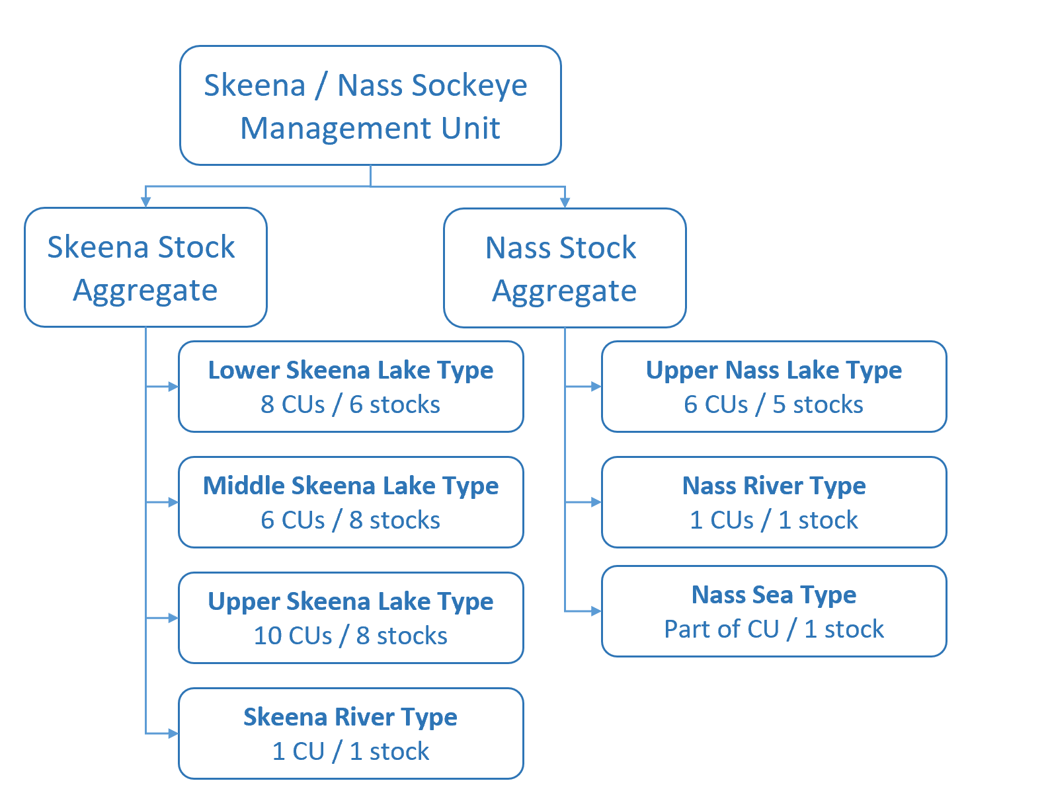

Figure 1. Structure des populations de la zone de gestion du saumon rouge des rivières Skeena et Nass. Cette figure récapitule tous les stocks et les délimitations actuelles des unités de conservation (UC), les regroupant en fonction de leur cycle biologique (type lacustre, fluvial ou océanique) et de la zone d’adaptation en eau douce. Les stocks du ruisseau Pinkut et de la rivière Fulton mis en valeur font partie du cycle biologique et de la zone d’adaptation (CBZA) de type lacustre du cours moyen de la rivière Skeena.

Les remontes de saumon rouge dans les réseaux comptant des frayères artificielles ont dépassé la capacité de l’habitat de fraie disponible dans les frayères et les tronçons gérés du ruisseau Pinkut et de la rivière Fulton la plupart des années depuis le début du PMVLB (Wood 1995). Les remontes de saumon rouge dépassant la capacité de reproduction sont considérées comme une production excédentaire. Certains de ces poissons sont pêchés dans le lac Babine dans le cadre du programme d’excédent de saumon par rapport aux besoins de géniteurs après que les cibles de charge pour les réseaux sauvages et mis en valeur sont atteintes, mais ces pêches n’ont pas lieu chaque année.

Des préoccupations ont été soulevées au sujet des effets négatifs du saumon rouge mis en valeur du lac Babine sur les saumons rouges sauvages du lac Babine et d’autres stocks de saumon rouge de la rivière Skeena. L’augmentation des remontes de saumon rouge mis en valeur du lac Babine a exercé de nouvelles pressions sur les stocks sauvages du lac Babine et d’autres stocks de la rivière Skeena dans les pêches de stocks mixtes, les stocks sauvages moins productifs ayant subi des taux d’exploitation plus élevés à la suite de l’intensification des pêches de stocks mixtes ciblant les remontes des stocks mis en valeur. Les remontes de saumon rouge dans les réseaux sauvages du lac Babine et les nombreuses populations de saumon rouge de la rivière Skeena autres que celles du lac Babine, qui étaient déjà en déclin avant le début du PMVLB, ont continué à décliner depuis sa mise en œuvre.

D’autres interactions potentielles entre les populations sauvages et mises en valeur du lac Babine comprennent la possibilité d’errance de saumons rouges issus de la mise en valeur dans les affluents utilisés pour la fraie par les poissons sauvages, et la concurrence liée à la dépendance à la densité dans les habitats de croissance en eau douce et en mer. Les frayères artificielles du PMVLB ont été construites à la suite d’évaluations limnologiques menées dans les années 1950 et 1960 qui ont révélé que la capacité de croissance du saumon rouge du lac Babine était sous-utilisée (Brett 1951; Johnson 1956) et que la production de saumon rouge était limitée par l’habitat de fraie disponible. À l’époque, on estimait que le lac Babine était en mesure d’accueillir 300 millions d’alevins de saumon rouge en croissance (West et Mason 1987). De plus, la taille et la taille selon l’âge ont diminué pour le saumon rouge de la rivière Skeena, comme pour les autres populations de saumon dans le Pacifique Nord (Oke *et al.* 2020), de même que la fécondité, et les diminutions modestes de la longueur totale sont associées à des baisses beaucoup plus importantes de la fécondité. Par exemple, la fécondité moyenne des saumons rouges du ruisseau Pinkut et de la rivière Fulton, mesurée dans les installations de mise en valeur, a diminué de plus de 10 % depuis les années 1980. Un déclin marqué de la fécondité des saumons rouges sauvages et mis en valeur de la rivière Skeena pourrait contribuer à la productivité réduite de ces populations. Un objectif d’échappée fondé sur l’abondance en fonction du nombre de géniteurs, qui suppose une production constante d’œufs dans le temps, ne tient peut-être pas compte des changements démographiques, comme les variations de la taille, de la composition selon l’âge ou du sex ratio, qui ont le potentiel d’augmenter les échappées nécessaires pour atteindre le RMD au fil du temps (Staton *et al*. 2021).

L’intégration des limites de capacité du PMVLB dans l’élaboration d’un objectif d’échappée pour le regroupement de saumon rouge de la rivière Skeena pose des défis, car les cibles de charge pour les frayères artificielles et les tronçons à débit contrôlé du ruisseau Pinkut et de la rivière Fulton sont fixées de manière à maintenir des densités optimales de géniteurs et à maximiser la production d’alevins. Les modèles géniteurs-recrues, comme les modèles de Ricker, qui ont été utilisés pour établir des points de référence biologiques pour d’autres stocks, exigent une fourchette d’échappées de géniteurs (c.-à-d. un contraste dans les données) et peuvent ne pas produire d’estimations de paramètres utiles pour les stocks mis en valeur.

Les saumons rouges mis en valeur du ruisseau Pinkut et de la rivière Fulton représentent actuellement la composante la plus importante du regroupement de saumon rouge de la rivière Skeena et constituent donc un facteur important pour l’établissement d’un objectif d’échappée pour ce regroupement. Cependant, un examen complet et des recommandations mises à jour pour les cibles de charge et les procédures opérationnelles nécessiteront des commentaires et des conseils de l’exploitant de l’installation (Programme de mise en valeur des salmonidés du MPO); ils ne font pas partie de la portée de l’examen actuel, qui cherchait à définir des objectifs d’échappée biologiques pour les stocks sauvages de saumon rouge des rivières Skeena et Nass. Dans ce document, nous résumons les méthodes d’estimation et les reconstitutions des remontes pour le saumon rouge du lac Babine, et nous avons évalué les tendances de la production excédentaire et le ratio entre les saumons rouges sauvages et mis en valeur de la rivière Skeena afin d’élaborer un avis pour intégrer les stocks mis en valeur dans un objectif d’échappée pour le regroupement du saumon rouge de la rivière Skeena.

Pour répondre aux questions concernant les effets de la mise en valeur sur la production de saumon rouge sauvage, nous avons examiné et mis à jour les données sur la production de saumon rouge sauvage et mis en valeur du lac Babine afin d’évaluer les tendances générales des montaisons d’adultes, la qualité des échappées (taille, sex ratio et fécondité), la production d’œufs et la production d’alevins. Il ne s’agissait pas d’une évaluation exhaustive de la production de saumon rouge du lac Babine ni d’une analyse détaillée des effets des installations du PMVLB sur les stocks sauvages du lac et d’autres stocks de saumon rouge de la rivière Skeena. Nous donnons plutôt un aperçu de haut niveau des tendances observées de la production en eau douce en nous fondant sur les renseignements accessibles, et nous formulons des recommandations en vue de poursuivre le travail sur ce sujet.

## 1.3 APERÇU DE L’ANALYSE

### 1.3.1 Portée et organisation du document de recherche

Les analyses présentées dans ce document de recherche ont été circonscrites en fonction des discussions sur la portée dans l’ensemble du processus d’examen des objectifs d’échappée des saumons rouges des rivières Skeena et Nass depuis 2019. Ces discussions comprenaient un processus du GTT, un atelier de détermination de la portée et les commentaires de deux examinateurs indépendants (section 1.1.2), ainsi que le processus d’examen par les pairs (MPO 2022c, 2023), avec la réunion principale d’examen régional par les pairs en avril 2022 et un processus ultérieur de suivi dirigé par le SCAS afin d’élaborer des recommandations sur des approches de rechange pour l’élaboration de points de référence de gestion pour les regroupements de saumon rouge des rivières Skeena et Nass.

La plupart des problèmes liés aux données ont été résolus par le GTT avant la réunion d’examen par les pairs, et les détails ont été consignés dans un rapport distinct (Pestal *et al*. en cours d’examen). Les révisions déterminées pendant l’examen par les pairs étaient axées sur des clarifications et quelques essais supplémentaires des choix de traitement des données, comme les procédures pour combler les années d’éclosion manquantes.

Les discussions sur la portée de nos analyses concernaient les trois sujets désignés comme des priorités clés pour l’analyse par le GTT (section 1.1.2) :

* méthodes pour tenir compte de la productivité variable dans le temps dans l’ajustement du modèle géniteurs-recrues;
* méthodes d’élaboration de points de référence de gestion au niveau du regroupement en fonction des ajustements du modèle géniteurs-recrues au niveau du stock;
* traitement des saumons mis en valeur du ruisseau Pinkut et de la rivière Fulton dans les analyses.

Ce document est structuré selon une série d’étapes modulaires et comprend des tests de sensibilité approfondis des étapes initiales (l’élaboration de modèles géniteurs-recrues possibles et la sélection d’un modèle) ou des « éléments de base » qui sont utilisés dans les analyses suivantes. Nous donnons des exemples pour chacune des étapes suivantes afin de démontrer comment l’information biologique produite durant les étapes initiales pourrait servir à produire des avis scientifiques pour l’élaboration de points de référence. Selon le contexte et les exigences propres à l’examen actuel des objectifs d’échappée pour les saumons rouges des rivières Skeena et Nass et des processus futurs, ces avis peuvent être appliqués pour élaborer des questions précises et prioriser les analyses précises qui permettront d’y répondre. Les exemples fournis dans la deuxième partie des résultats visent à aider à déterminer ces priorités.

Les trois prochaines sections récapitulent comment nous avons abordé chacun de ces trois éléments et comment notre travail se compare aux analyses précédentes. La section 1.3.5 décrit comment ce document de recherche aborde chacun des objectifs du cadre de référence, en établissant un lien avec des sections précises du document.

### 1.3.2 Ajustements du modèle géniteurs-recrues, scénarios de productivité et points de référence biologiques

La portée et l’approche des travaux antérieurs sur les ajustements du modèle géniteurs-recrues et les points de référence biologiques pour les saumons rouges des rivières Skeena et Nass sont très différentes (tableau 2). Les travaux antérieurs cherchaient principalement à estimer des points de référence fondés sur les géniteurs-recrues au niveau du stock, comme Srmd, Smax et Urmd (Bocking *et al*. 2002; Walters *et al.* 2008; Korman et English 2013; Hawkshaw 2018). La Fondation du saumon du Pacifique (2021) a également inclus des points de référence fondés sur le centile. Les détails du modèle géniteurs-recrues variaient considérablement d’une analyse à l’autre.

Afin de répondre aux priorités et aux objectifs du document de recherche énumérés à la section 1.1.3, nous avons ajusté d’autres formes du modèle de Ricker à chaque ensemble de données géniteurs-recrues (les regroupements des rivières Skeena et Nass et les 20 stocks qui les composent pour lesquels les données sur les géniteurs-recrues étaient suffisantes). Les types de modèles utilisés pour chaque stock dépendaient de l’accessibilité des données. Nous nous sommes concentrés sur l’élaboration de modèles simples à un seul stock et de formes du modèle variables dans le temps (modèles AR1 et bayésien récursif) afin d’explorer les profils de productivité sous-jacents pour les différents stocks et de calculer des points de référence biologiques pour d’autres scénarios de productivité.

À la suite d’un examen des ajustements possibles du modèle géniteurs-recrues par les membres du GTT, nous avons sélectionné le modèle qui décrit le mieux la dynamique de chaque stock. Nous avons procédé à un échantillonnage à partir des distributions a posteriori de certains modèles à un seul stock pour caractériser des scénarios de productivité élevée, faible, récente et à long terme, que nous avons ensuite utilisés comme intrants pour des exemples de méthodes de rechange pour l’élaboration de points de référence de gestion au niveau du regroupement, comme nous le résumons dans la section suivante.

Des points de référence biologiques standard fondés sur les paramètres géniteurs-recrues ont été calculés pour chaque ajustement du modèle (Srmd, Smax, Urmd; section 2.4). Nous avons comparé les estimations des points de référence ainsi obtenues à l’abondance observée des géniteurs et aux estimations de la capacité des lacs.

Certains membres du GTT ont recommandé d’élaborer une version actualisée du modèle bayésien hiérarchique (MBH) utilisé dans un processus précédent pour estimer les points de référence biologiques pour le saumon rouge de la rivière Skeena, afin de pouvoir comparer directement les résultats générés à l’aide des données mises à jour. McAllister et Challenger (annexe D) ont fourni les résultats préliminaires pour les ajustements du MBH actualisé. Nous comparons les résultats initiaux du MBH à notre modèle géniteurs-recrues à un seul stock et examinons les sources potentielles des écarts observés (sections 2.2.6 et 3.2). Cependant, nous n’avons pas inclus les résultats initiaux du MBH dans le processus de sélection du modèle pour définir les différents scénarios de productivité utilisés pour les exemples de résultats dans le reste du document. Cela pourrait être une priorité pour les travaux futurs.

La version initiale du document de recherche a été présentée lors de la réunion d’examen par les pairs en avril 2022 et comprenait d’autres ajustements du modèle géniteurs-recrues et d’autres scénarios de productivité. Les révisions déterminées pendant le processus d’examen par les pairs étaient axées sur des tests de sensibilité supplémentaires (p. ex. des scénarios de productivité supplémentaires), des comparaisons des méthodes de rechange (p. ex. ajustements du modèle à un seul stock et du modèle hiérarchique) et la clarification des étapes analytiques (p. ex. correction du biais log-normal, lissage des estimations des paramètres variables dans le temps).

### 1.3.3 Approches de rechange pour l’élaboration de points de référence de gestion pour les regroupements de stocks

Les analyses présentées dans ce document de recherche visent à guider un examen des objectifs de gestion des saumons rouges des rivières Skeena et Nass. L’élaboration d’objectifs de gestion doit tenir compte de considérations sociales et économiques, en plus d’objectifs biologiques, et des travaux supplémentaires sont nécessaires après l’estimation des points de référence biologiques, comme Srmd (p. ex. Holt et Irvine 2013).

Les facteurs à prendre en considération pour choisir une approche appropriée pour l’élaboration des cibles de gestion sont les suivants.

* *Type de stratégie de récolte* : L’objectif des points de référence de gestion est de déclencher une réaction à l’évolution des conditions. Par conséquent, l’approche d’élaboration des points de référence de gestion doit s’ajuster à la stratégie de récolte utilisée (règle fondée sur une échappée fixe, un taux d’exploitation fixe ou l’abondance).
* *Objectifs précis :* Des objectifs clairement définis sont nécessaires pour permettre une comparaison structurée et uniforme des points de référence de gestion de rechange.

Une approche simple, largement appliquée dans la gestion des pêches des saumons du Pacifique, consiste à choisir l’estimation d’un point de référence biologique, comme Srmd, comme objectif de gestion. Cette approche suppose : (1) une stratégie de récolte dans laquelle le stock dans son ensemble est géré en fonction d’un objectif d’échappée fixe, et tous les adultes en montaison dépassant l’objectif d’échappée sont récoltés; (2) un objectif de gestion visant à maximiser la récolte totale en moyenne sur le long terme, indépendamment de la variabilité annuelle de la récolte (la plus grande partie de la variation d’une année à l’autre des remontes se traduit par une variation des récoltes).

(ref:PastWorkTable) Aperçu des travaux précédents sur les points de référence biologiques et les objectifs d’échappée pour les saumons rouges des rivières Skeena et Nass. Les travaux antérieurs diffèrent sur le plan de la portée, de l’approche d’estimation, du type d’analyse et de l’évaluation du rendement.

|  |  |  |  |  |  |
| --- | --- | --- | --- | --- | --- |
| Référence | Objectif principal | Portée | Estimation des paramètres | Simulation prospective | Évaluation du rendement |
| Bocking *et al.* (2002) | Objectif d’échappée pour le lac Meziadin | Stock unique représentant la majorité de la production de saumon rouge de la rivière Nass. Données jusqu’à l’année d’éclosion 1994 | 4 modèles (volume euphotique, rendement photosynthétique, ajustement de Ricker géniteurs-recrues, relation de l’œuf à l’alevin) | S. O. | Comparaison des estimations de Srmd des modèles de rechange |
| Walters *et al.* (2008) | Évaluer le rendement de la pêche de stocks mixtes (et de nombreux autres) | UC Babine (unité simple?) plus 8 UC de la rivière Skeena et 2 UC autres que de la rivière Skeena, jusqu’à l’année d’éclosion 2006 | Ajustement de Ricker, données GR moy. obs., autre? | S. O. | Proportion de stocks surexploités ou disparus à différents niveaux de récolte |
| Cox-Rogers *et al.* (2010) | Évaluation des risques des niveaux de récolte moyens à l’époque | 28 lacs de croissance, chacun traité comme un stock (Babine comme une seule unité), jusqu’à l’année d’éclosion 2002 | Calculer les paramètres de Ricker en fonction des valeurs de Srmd et de Rmax tirées de l’estimation de la capacité des lacs (rendement photosynthétique, RP) | 15 ans et 100 ans, modélisation de 5 zones de pêche en appliquant les niveaux de récolte moyens de 1990 à 1999 en simulation en boucle ouverte | Prob. de quasi-disparition, Prob. d’atteindre différents points de référence |
| Korman et English (2013) | Points de référence biologiques et état | 17 UC de la rivière Skeena (Babine divisée en une unité mise en valeur et trois unités sauvages), jusqu’à l’année d’éclosion 2008 | Modèle de Ricker bayésien hiérarchique ajusté aux données GR pour les 17 UC de la rivière Skeena, en utilisant Srmd du modèle de RP comme a priori (sauf pour Babine) et comparé aux ajustements des modèles individuels | S. O. | État fondé sur la comparaison des TE récents à Urmd et des récents rapports entre Spn (géniteurs) et Sgen |
| Hawkshaw (2018) | Plusieurs (règle de contrôle des prises pour la pêche de stocks mixtes, reconstitution des remontes, optimisation du plan de pêche) | 5 espèces de saumon du Pacifique et truite arc-en-ciel anadrome, chacune modélisée en tant que stock unique de la rivière Skeena, jusqu’à l’année d’éclosion 2006 | Paramètres repris de Walters *et al.* (2008). | Simulations de la règle de contrôle des prises en boucle fermée | Trajectoires des géniteurs par rapport à Sgen et à Srmd, valeur et utilité des prises |
| Fondation du saumon du Pacifique (2021) | État et résumé des tendances à l’échelle de la côte | 18 UC de la rivière Skeena et 4 UC de la rivière Nass avec modèles GR (UC Babine divisé en 3 : mise en valeur, Babine/Onerka, Tahlo-Morrison). | Ajustement du modèle de Ricker bayésien hiérarchique aux données GR pour toutes les UC avec données (1 modèle/bassin), adapté de Korman et English (2013) | S. O. | Comparaison d’autres évaluations de l’état (calcul de GR et du centile, publication antérieure) |
| Atlas *et al.* (2021) | Points de référence de conservation pour les systèmes à données limitées | Populations de saumon rouge de la région de la côte nord (54 UC) | Ajustement du modèle de Ricker bayésien hiérarchique aux données GR pour toutes les UC avec données (1 modèle pour chaque zone biogéoclimatique). | S. O. | Comparaison des paramètres géniteurs-recrues en utilisant la valeur a priori de la capacité du lac fondée sur le rendement photosynthétique avec une valeur a priori non informative |

Les solutions de rechange à cette approche de base ont évolué pour :

* refléter d’autres objectifs (p. ex. réduire la variabilité de la récolte);
* tenir compte de considérations pratiques (p. ex. contraintes imposées à la mise en œuvre des récoltes cibles);
* tenir compte des conditions actuelles (p. ex. remontes et productivité récentes);
* tenir compte de plusieurs stocks dans un regroupement.

La version initiale du document de recherche comprenait des exemples de sept approches de rechange. Chacune avait déjà été utilisée ou recommandée pour l’élaboration d’objectifs d’échappée de saumons du Pacifique, et certaines avaient déjà été appliquées aux saumons rouges des rivières Skeena ou Nass (tableau 2). Les forces et les limites de ces approches de rechange ont fait l’objet de discussions approfondies au cours de l’examen régional par les pairs du SCAS, mais les participants ne sont pas parvenus à un consensus et n’ont pas formulé de recommandation ferme au sujet d’une approche unique. Ils ont recommandé d’inclure une approche possible supplémentaire. Ce document donne des exemples de huit approches de rechange.

Les participants à l’examen par les pairs ont recommandé d’élaborer un avis clair sur le choix d’une approche appropriée. Un sous-groupe de participants a ensuite été créé pour élaborer cet avis, qui comportait : (1) la détermination des critères d’évaluation des approches de rechange; (2) l’exécution d’une évaluation détaillée de chaque approche; (3) la production d’un tableau récapitulatif des comparaisons, ainsi qu’un aperçu des défis pratiques pour les approches de rechange. Cette comparaison structurée des approches est un produit clé du processus d’examen par les pairs et est documentée à la section 2.5. Ce document de recherche donne des exemples concrets pour chaque approche, afin que les décideurs disposent d’une base tangible pour établir l’ordre de priorité des prochaines étapes.

### 1.3.4 Approches de rechange pour inclure les saumons rouges du ruisseau Pinkut et de la rivière Fulton mis en valeur dans les analyses

La plus grande partie de la production de saumon rouge de la rivière Skeena se fait dans les frayères artificielles gérées activement dans le ruisseau Pinkut et la rivière Fulton; les stocks mis en valeur sont fondamentalement différents des stocks sauvages parce que l’on peut utiliser les variations de l’abondance observée des géniteurs et de la production qui en résulte pour ajuster les modèles géniteurs-recrues et estimer les points de référence biologiques. Cela crée des défis pour la modélisation de la dynamique des stocks et l’élaboration d’objectifs de gestion pour le regroupement des stocks.

Ce document de recherche porte sur les stocks sauvages de saumon rouge des rivières Skeena et Nass. Un examen exhaustif de la dynamique de la production issue de la mise en valeur et des cibles de charge des frayères sort de la portée de ce travail et peut être abordé dans un processus distinct dirigé par le Programme de mise en valeur des salmonidés du MPO, qui exploite les installations de mise en valeur du lac Babine. Une analyse explicite des compromis entre les objectifs de la production issue de la mise en valeur et les objectifs relatifs aux stocks sauvages dépasse également la portée du projet actuel.

Les analyses précédentes du saumon rouge de la rivière Skeena, récapitulées dans le tableau 2, ont traité les stocks du ruisseau Pinkut et de la rivière Fulton de la même façon que les stocks sauvages, soit dans une analyse de stock unique, soit dans le cadre du regroupement. Nous supposons que la série chronologique des géniteurs utilisée pour ces analyses était la charge réelle de la frayère, plus la capacité en aval de la barrière, plutôt que l’échappée brute (c.-à-d. qu’elle tenait compte des suppléments et des excédents non reproducteurs). Cependant, cela n’était pas facile à vérifier.

Les processus d’examen par les pairs et de suivi ont examiné trois types d’approche pour la comptabilisation des saumons rouges mis en valeur de la rivière Skeena provenant du ruisseau Pinkut et de la rivière Fulton.

* *Élaborer des points de référence fondés sur les relations géniteurs-recrues pour tous les stocks sauvages et mis en valeur* : Ajuster d’autres formes du modèle géniteurs-recrues afin de générer des ensembles de paramètres pour d’autres scénarios de productivité pour les stocks sauvages et mis en valeur, et inclure les points de référence obtenus pour les stocks mis en valeur dans l’élaboration d’autres objectifs de gestion. Les mises en garde doivent être clairement énoncées au sujet des ajustements du modèle géniteurs-recrues pour les stocks mis en valeur et de leur incidence sur les résultats présentés, ainsi que des nuances pour l’interprétation. Par exemple, d’une part, les estimations de Srmd pour les stocks du ruisseau Pinkut et de la rivière Fulton sont très incertaines en raison du faible contraste dans l’abondance des géniteurs, de l’autre, elles ne sont pas pertinentes pour l’approche de gestion actuelle, qui met l’accent sur des objectifs de charge qui maximisent la production d’alevins.
* *Modéliser explicitement la dynamique distincte de gestion et de production des stocks mis en valeur* : Selon l’approche de regroupement choisie, la dynamique des stocks mis en valeur pourrait être intégrée de différentes façons. Par exemple, on pourrait ajouter les stocks du ruisseau Pinkut et de la rivière Fulton à une simulation prospective en élaborant des composantes supplémentaires du modèle, qui comprendraient un sous-modèle amélioré de la dynamique des populations (p. ex. deux étapes reliant la charge de la frayère à la production d’alevins, puis la survie entre les stades de l’alevin et de l’adulte), un sous-modèle de la récolte qui reflète les différences entre la récolte de stocks sauvages et mis en valeur (p. ex. les pêches ciblant l’excédent mis en valeur non reproducteur certaines années) et un sous-modèle de la gestion des frayères qui représente la façon dont les objectifs de charge pourraient changer en fonction de l’abondance du regroupement et du stock. Ce type de modèle pourrait mettre à l’essai les interactions entre les stratégies de récolte de rechange et les différentes stratégies d’exploitation des frayères, et explorer les compromis entre les prises totales, y compris les poissons issus des stocks mis en valeur, et les objectifs de conservation des stocks sauvages.
* *Établir* *une distinction claire entre les saumons rouges sauvages et mis en valeur de la rivière Skeena* : Compte tenu des exigences de la PSS, estimer les points de référence biologiques pour les stocks sauvages et appliquer les approches possibles pour les objectifs de gestion au regroupement du stock *sauvage de la rivière Skeena*, puis examiner comment mettre à l’échelle les objectifs de gestion obtenus pour couvrir l’ensemble de la remonte de la rivière Skeena.

La troisième option est la plus réalisable pour le projet actuel, car il est très complexe de refléter la dynamique de la production issue de la mise en valeur. Ainsi, la plupart des analyses dans le présent document portent sur les stocks sauvages, mais nous avons inclus un examen des renseignements disponibles sur les installations de mise en valeur du saumon rouge du lac Babine (annexe H) et nous donnons deux exemples de la façon dont les objectifs de gestion pour le *stock* *sauvage de la rivière Skeena* pourraient être mis à l’échelle pour tenir compte de la production issue de la mise en valeur (section 3.10). Nous recommandons que des travaux futurs intègrent davantage les considérations relatives aux stocks mis en valeur et sauvages dans le cadre d’une évaluation de la stratégie de gestion du saumon rouge de la rivière Skeena. À titre de référence, nous présentons certains résultats du modèle géniteurs-recrues pour les stocks mis en valeur à l’annexe H.

### 1.3.5 Comment le présent document de recherche respecte le cadre de référence

Nous avons examiné et mis à jour les données géniteurs-recrues et nous avons établi un cadre pour ajuster et sélectionner d’autres modèles géniteurs-recrues. Nous avons ensuite utilisé les ajustements du modèle géniteurs-recrues choisi dans des exemples concrets d’approches de rechange pour l’élaboration de points de référence de gestion pour les regroupements. Notre approche a été conçue en mettant l’accent sur la souplesse et la capacité de réagir rapidement à des conditions changeantes, à de nouvelles données, à d’autres formules pour les points de référence, à des demandes pour d’autres scénarios de productivité et à la comparaison d’autres objectifs. Il reste beaucoup de travail à faire pour relier pleinement l’information et les décideurs dans un processus structuré, comme une évaluation de la stratégie de gestion.

Nous récapitulons brièvement ci-dessous la façon dont le présent document de recherche aborde chaque objectif du cadre de référence.

1. *Élaborer une approche pour l’évaluation et la sélection de paramètres d’ajustement du modèle géniteurs-recrues en utilisant d’autres ensembles de données et d’autres formes de modèles – notamment des modèles variant dans le temps –, et appliquer cette approche au niveau des stocks et des regroupements pour les saumons rouges de la Skeena et de la Nass.* Nous avons préparé une liste de contrôle afin de déterminer les modèles géniteurs-recrues possibles pour les ajustements du modèle à un seul stock, couvrant trois formes de modèle de rechange (figure 4). Nous avons testé les modèles possibles sur 20 ensembles de données au niveau du stock et trois ensembles de données au niveau du regroupement (sections 2.2.5 et 2.2.4), et nous avons effectué des tests de sensibilité approfondis (section 3.1.1). De plus, nous avons comparé le modèle à un seul stock aux résultats d’une analyse sur les relations géniteurs-recrues indépendante effectuée par McAllister et Challenger (annexe D) à l’aide d’un MBH pour les mêmes ensembles de données (section 3.2).
2. *Élaborer une approche visant à déterminer d’autres scénarios de productivité plausibles (p. ex. la productivité moyenne à long terme par rapport à la productivité actuelle), ainsi que les ensembles de paramètres géniteurs-recrues correspondants.* Nous avons défini quatre autres scénarios de productivité visant à fournir une dynamique du stock contrastante, et établi des lignes directrices pour l’échantillonnage des ensembles de paramètres à partir des modèles géniteurs-recrues possibles afin d’alimenter les scénarios (figure 5).
3. *Établir des points de référence biologiques pour les stocks au moyen d’ensembles de données actuelles et de méthodes appropriées pour les stocks de saumon rouge sauvages et mis en valeur des rivières Skeena et Nass, ce qui comprend :*
   1. *L’estimation et l’évaluation des points de référence biologiques candidats (p. ex. Srmd, Smax, Sgen, Urmd) à partir des ajustements du modèle basés sur les autres scénarios plausibles de productivité pour les stocks sauvages de saumon rouge de la Skeena et de la Nass.* La section 3.4 présente les estimations au niveau du regroupement et au niveau du stock selon d’autres hypothèses de productivité.
   2. *L’examen de la capacité des chenaux et des tendances de productivité observées pour les stocks de saumon rouge de la Skeena qui ont été mis en valeur dans le cadre du projet d’aménagement du lac Babine.* L’annexe H résume les renseignements accessibles sur la production issue des installations de mise en valeur du lac Babine.
4. *Faire une comparaison avec d’autres approches pour choisir des points de référence biologiques propres aux regroupements pour les saumons rouges des rivières Skeena et Nass, évaluer les avantages et les inconvénients de chaque approche et comparer les incertitudes dans les points de référence pour les regroupements générés au moyen de différentes approches.* Nous avons illustré les éléments de base de huit autres approches de regroupement (sections 3.4 à 3.9) : ajustements du modèle de regroupement, somme simple des points de référence de l’abondance au niveau du stock, comparaison des taux d’exploitation durables au niveau du regroupement et du stock, profils d’équilibre au niveau du stock fondés sur des objectifs fixes pour les géniteurs, profils d’équilibre au niveau du regroupement fondés sur des taux d’exploitation fixes, points de référence pour les regroupements fondés sur l’état, points de référence pour les regroupements fondés sur la régression logistique et simulations prospectives. Les résultats des simulations comprennent deux extensions fortement prioritaires déterminées pendant l’examen par les pairs (covariation de la productivité, incertitude des résultats). Nous comparons les résultats dans la section 4.2.2.
5. *Établir des priorités pour les travaux futurs afin d’appuyer l’élaboration d’objectifs d’échappée propres aux stocks et de points de référence propres aux regroupements.* Les priorités pour les travaux futurs sont énumérées dans la section 4.3.
6. *Relever et examiner les incertitudes relatives aux points de référence propres aux stocks par la comparaison des résultats générés à l’aide d’autres formes de modèles géniteurs-recrues et d’autres ensembles de données, et faire de même pour les incertitudes relatives aux points de référence propres aux regroupements.* Nous avons effectué des tests de sensibilité approfondis des ajustements du modèle géniteurs-recrues, y compris d’autres formes du modèle et d’autres hypothèses relatives aux valeurs a priori (section 3.1), et comparé les résultats aux estimations d’un MBH de McAllister et Challenger (annexe D) sur le même ensemble de données (section 3.2). De plus, nous avons testé d’autres options de traitement des données (annexe E.1), d’autres méthodes de calcul pour les points de référence biologiques (annexe E.3) et l’effet de l’inclusion d’une correction du biais log-normal sur le paramètre de productivité ln.alpha (annexe E.4). Nous comparons les approches de regroupement dans la section 4.2.2.

# 2 MÉTHODES

Ce chapitre décrit les six étapes de nos analyses.

* *Examen des données sur les géniteurs-recrues :* résume l’examen des données, la reconstitution des remontes, les hypothèses sur la composition selon l’âge et les données sur les géniteurs-recrues accessibles par stock.
* *Examen de la production issue de la mise en valeur* : décrit brièvement les sources de données et la compilation de l’information accessible pour les stocks issus du PMVLB (ruisseau Pinkut et rivière Fulton).
* *Ajustements du modèle géniteurs-recrues* : décrit les autres formes du modèle, la mise en œuvre bayésienne et les critères de détermination des modèles possibles pour chaque stock, selon les données accessibles.
* *Scénarios de productivité* : décrit la façon dont les ensembles de paramètres ont été échantillonnés à partir des ajustements du modèle géniteurs-recrues présélectionné pour représenter des scénarios de productivité moyenne à long terme, récente, élevée et faible pour chaque stock.
* *Points de référence biologiques* : décrit comment les points de référence standard (p. ex. Srmd) ont été calculés pour chaque stock, compte tenu d’autres hypothèses de productivité.
* *Points de référence de gestion* (section 1.3) : décrit des approches de rechange pour élaborer des points de référence de gestion (p. ex. profils d’équilibre, simulations prospectives) compte tenu d’autres hypothèses de productivité et de divers exemples d’objectifs de gestion, ainsi que la justification des exemples fournis dans le présent document de recherche.

## 2.1 SOURCES DES DONNÉES

### 2.1.1 Examen des données

Le type et la qualité des données accessibles façonnent le type et la qualité des avis scientifiques qui peuvent être élaborés au sujet des stratégies de gestion du saumon (p. ex. Adkison 2022). L’importance d’élaborer un ensemble à jour et convenu de données sur les géniteurs-recrues a été un sujet récurrent des discussions du GTT et de l’atelier de détermination de la portée. De ce fait, le GTT a consacré une part importante de l’effort du projet à un examen approfondi des données sur les saumons rouges des rivières Skeena et Nass, qui est documenté dans un rapport autonome (Pestal *et al.* en cours d’examen) et brièvement résumé ici. Les données sur les géniteurs-recrues mises à jour ont jeté une base solide pour les travaux futurs et le processus d’examen a aidé à simplifier le flux de travail pour les mises à jour futures des données.

L’examen des données a porté sur le premier objectif de l’examen des objectifs d’échappée (section 1.1.2) et sur des éléments clés des données sur les géniteurs-recrues : estimations du nombre de géniteurs pour les réseaux repères et les extensions connexes, reconstitutions des remontes dans la rivière (y compris les hypothèses sur la période de montaison des adultes), estimations des prises des Premières Nations et estimations de la composition selon l’âge. Plusieurs autres examens pertinents et mises à jour des ensembles de données ont eu lieu en même temps, notamment un examen du modèle de reconstitution des remontes de saumon rouge à la limite nord (RRSRLN) et un examen complet des programmes d’estimation de l’abondance des saumons de la rivière Nass. Nous avons utilisé les renseignements les plus récents tirés de ces examens en date de décembre 2021, jusqu’à l’année de montaison 2019.

L’examen des données comportait six étapes : (1) examen de la structure des stocks pour les populations de saumon rouge des rivières Skeena et Nass; (2) mises à jour des données de base pour intégrer toute l’information accessible; (3) traitement automatisé des données; (4) vérifications automatisées des données axées sur le contraste, les changements au fil du temps et les valeurs aberrantes potentielles; (5) collaboration avec le GTT pour générer des notes de données pour chaque stock; (6) réalisation de tests de sensibilité approfondis (p. ex. estimations rétrospectives des points de référence biologiques à l’aide d’estimations déterministes simples des paramètres de Ricker).

### 2.1.2 Estimations des géniteurs

Les estimations de l’abondance des géniteurs pour les saumons rouges des rivières Skeena et Nass proviennent d’une combinaison de programmes d’évaluation menés dans les deux bassins versants. Les programmes d’évaluation des stocks comprennent des tourniquets dans la basse Nass et une pêche d’essai dans la basse Skeena, qui produisent des estimations de l’abondance ainsi que de la composition selon l’âge et des stocks pour les deux regroupements. Des dénombrements par recensement de haute précision sont effectués pour les plus grands réseaux de chaque bassin versant (passe migratoire du lac Meziadin pour le regroupement de la rivière Nass et déversoir de la rivière Babine pour le regroupement de la rivière Skeena). Les programmes de dénombrement dans les frayères, y compris les dénombrements aux déversoirs, les relevés aériens, les programmes de marquage-recapture et les observations à pied dans les cours d’eau, génèrent des dénombrements des géniteurs pour les réseaux repères, qui sont extrapolés pour estimer l’échappée totale pour chaque stock.

Le saumon rouge du lac Babine est dénombré chaque année au déversoir de la rivière Babine, en aval du lac Nilkitkwa, depuis 1949. Le déversoir de la rivière Babine, qui est actuellement exploité par la Nation de Lake Babine, en vertu d’un contrat conclu avec le MPO, fournit des dénombrements quotidiens de toutes les espèces de saumon de la mi-juillet à la fin septembre et englobe la majeure partie de la remonte de saumon rouge. L’exploitation du déversoir a été prolongée jusqu’à la fin novembre quelques années. On suppose que le programme des déversoirs fournit un dénombrement complet pour la plupart des années, mais il a été ajusté certaines années pour tenir compte du passage estimé pendant les périodes où la barrière n’était pas opérationnelle.

On réalise des estimations visuelles des échappées dans un maximum de 30 affluents utilisés pour la fraie par les saumons rouges sauvages du lac Babine, chaque année, au moyen de relevés à pied ou aériens menés par le MPO et la Nation de Lake Babine. Les estimations tirées des relevés visuels de l’échappée pour les réseaux abritant des saumons sauvages du lac Babine sont ajustées pour tenir compte du biais de sous-estimation à l’aide des méthodes décrites dans Wood (1995). La [base de données NuSEDS](https://ouvert.canada.ca/data/fr/dataset/c48669a3-045b-400d-b730-48aafe8c5ee6) du MPO tient à jour le dénombrement annuel dans chaque réseau du lac Babine. Les estimations brutes des géniteurs pour les différents réseaux abritant des saumons sauvages du lac Babine sont extrapolées et combinées en estimations ajustées pour les composantes à montaison précoce et moyenne et la composante sauvage à l’aide d’une procédure de reconstitution des remontes décrite dans Wood (1995).

Le MPO a effectué un examen approfondi des estimations des géniteurs dans les cours d’eau repères des rivières Skeena et Nass. Nous avons compilé et examiné tous les renseignements accessibles sur les échappées dans les cours d’eau provenant des fonds de données locaux et régionaux afin de déterminer si des données supplémentaires étaient accessibles pour les cours d’eau repères et les années désignés comme manquants dans les versions précédentes de la base de données NCCDSB et pour vérifier l’exactitude des estimations publiées dans la base de données NuSEDS. Pour les années où les données sur les dénombrements des différents cours d’eau étaient disponibles (à partir de 1998 pour la plupart des réseaux), les estimations des échappées ont été recalculées et comparées aux données de la base de données NuSEDS pour déterminer les écarts.

### 2.1.3 Estimation de l’excédent biologique du ruisseau Pinkut et de la rivière Fulton issu de la mise en valeur

Les géniteurs du lac Babine issus de la mise en valeur sont dénombrés aux déversoirs situés en aval du ruisseau Pinkut et de la rivière Fulton, et lorsqu’ils entrent dans les frayères. Les géniteurs sauvages sont dénombrés au moyen de dénombrements visuels effectués à pied et de relevés aériens afin de produire des estimations de l’aire sous la courbe pour les affluents occupés par des populations sauvages. Les saumons rouges sauvages du lac Babine sont répartis en trois groupes (montaison précoce, moyenne et tardive) en fonction de la période de montaison des adultes.

Le nombre de poissons à la barrière sur la rivière Babine dépasse habituellement la somme des échappées aux installations de mise en valeur et des estimations visuelles des échappées pour les réseaux occupés par les populations sauvages, qui sont généralement sous-estimées dans les relevés visuels. La différence non comptabilisée entre le dénombrement aux barrières et les estimations des échappées est principalement considérée comme une production excédentaire. L’excédent peut représenter une grande proportion des remontes du saumon rouge du lac Babine chaque année. Les relevés en plongée effectués dans les années 1990 ont confirmé que ces poissons supplémentaires ne sont pas des géniteurs lacustres efficaces manqués pendant les relevés dans les cours d’eau.

Wood (1995) a élaboré une procédure de reconstitution pour estimer la production excédentaire après avoir corrigé les estimations visuelles des échappées pour les groupes d’affluents occupés par les populations sauvages pour le biais de sous-estimation, qui ont été mises à jour dans Wood *et al.* (1998) ainsi que Cox-Rogers et Spilsted (2012) et conservées dans une base de données du MPO. Wood et ses collaborateurs (1998) ainsi que Cox-Rogers et Spilsted (2012) décrivent la justification de ces ajustements. Les équations sont présentées dans le tableau 2 de l’annexe de Cox-Rogers et Spilsted (2012) et les calculs sont résumés dans l’annexe C.3 de Pestal *et al.* (en cours d’examen). Pour résumer, les ajustements sont calculés selon les étapes suivantes.

* On suppose que les unibermarins (mâles immatures, âge 3) contribuent très peu à la population reproductrice, de sorte que les dénombrements d’unibermarins à la barrière sur la rivière Babine sont exclus des estimations. Cependant, les dénombrements de saumons rouges unibermarins au déversoir de la rivière Babine sont intégrés aux estimations de la remonte totale du regroupement de la rivière Skeena et aux estimations de la composition selon l’âge.
* Les dénombrements des géniteurs dans les affluents occupés par les populations sauvages sont combinés par groupe de période de montaison (précoce, moyenne et tardive) en dénombrements non ajustés pour les trois stocks sauvages (à montaison précoce, moyenne et tardive).
* Les reproducteurs efficaces dans les réseaux mis en valeur sont estimés comme la somme des poissons qui ont traversé les déversoirs du ruisseau Pinkut ou de la rivière Fulton, et de la capacité estimée des frayères naturelles en aval du chenal (5 000 géniteurs pour le ruisseau Pinkut et 40 000 géniteurs pour la rivière Fulton).
* Les estimations combinées pour les affluents occupés par les populations sauvages sont extrapolées pour tenir compte du biais de sous-estimation des dénombrements visuels (Wood *et al*. 1998), et l’estimation ajustée est répartie par groupe de période de montaison des poissons sauvages en fonction de leur abondance relative dans les relevés visuels.
* L’excédent issu de la mise en valeur du lac Babine est calculé comme la différence entre le dénombrement au déversoir de la rivière Babine, les géniteurs sauvages ajustés, les géniteurs mis en valeur efficaces et la récolte en amont du déversoir de la rivière Babine. Ces adultes supplémentaires, qui ne frayent pas, sont considérés comme un excédent biologique qui contribue aux nutriments du lac Babine, mais sont exclus des estimations de l’abondance des géniteurs. Ils sont toutefois inclus dans les estimations de la remonte.

### 2.1.4 Estimations des prises

Les estimations des prises sont dérivées de nombreux programmes de surveillance des prises en milieu marin et dulcicole qui consignent le nombre de poissons récoltés dans les différentes pêches; on en échantillonne certains pour déterminer leur âge et la composition des stocks, à l’aide de la variation des motifs des écailles ou de la fréquence des allèles génétiques.

Le comité technique de la limite nord de la Commission du saumon du Pacifique estime les prises dans les pêches au Canada et en Alaska, les taux d’exploitation et les remontes totales des populations des regroupements des rivières Skeena et Nass à l’aide du modèle RRSRLN depuis 1982.

Les récoltes des Premières Nations, qui sont regroupées par zone de pêche, sont intégrées dans des modèles fluviaux qui estiment le taux d’exploitation total pour les regroupements et les stocks qui les composent. Des groupes autochtones pêchent le saumon rouge dans les bassins versants des rivières Skeena et Nass. Leurs pêches diffèrent selon la zone, la période et le type d’engin, et sont soumises à des exigences différentes en matière de gestion et de déclaration des prises. Les membres du GTT ont collaboré avec les gestionnaires des pêches du MPO et les groupes des Premières Nations des vallées des rivières Skeena et Nass pour mettre à jour les estimations des prises pour chaque zone de pêche.

### 2.1.5 Estimations de la composition selon l’âge

Les estimations de la composition selon l’âge, qui sont utilisées pour estimer le recrutement par année d’éclosion, sont disponibles dans les programmes d’échantillonnage d’écailles et d’otolithes. Des estimations annuelles de la composition selon l’âge sont disponibles pour les deux regroupements, mais pas pour la plupart des stocks individuels des rivières Skeena et Nass, qui ont été rarement échantillonnés.

#### 2.1.5.1 Données sur la composition selon l’âge des regroupements

Les estimations annuelles de la composition selon l’âge des regroupements des stocks de saumon rouge des rivières Skeena et Nass proviennent de programmes de pêche d’essai ciblant des regroupements, y compris la pêche d’essai à Tyee (Skeena, de 1955 à aujourd’hui), la pêche d’essai aux tourniquets des Nisga’a (de 1992 à aujourd’hui) et la pêche d’essai à Monkley Dump (Nass, avant 1992), ainsi que des pêches commerciales du Canada et des États-Unis en milieu marin (Skeena et Nass, jusqu’à la fin des années 1990). L’Alaska Department of Fish and Game (ADFG), depuis 2000, et le MPO (pour les pêches canadiennes), les années précédentes, déterminent l’âge des poissons dont des écailles ont été prélevées lors des pêches commerciales et d’essai.

Des ajustements sont apportés pour tenir compte des pêches sélectives en fonction de la taille dans les pêches d’essai. Pour la rivière Skeena, des échantillons sont prélevés sur les gros saumons rouges dans la pêche d’essai à Tyee afin de déterminer la proportion des principales classes d’âge, qui sont appliquées à l’échappée totale de gros poissons pour répartir la remonte des gros poissons dans les principales classes d’âge. On ajoute les saumons rouges d’âge 3 en montaison provenant du dénombrement aux barrières en estuaire à la remonte totale, et on recalcule la remonte annuelle pour chaque classe d’âge afin d’estimer les proportions de toutes les classes d’âge dans la remonte totale. Pour le regroupement de la rivière Nass, on calcule les estimations annuelles pour les mâles précoces en extrapolant la prise totale d’unibermarins aux tourniquets à l’aide du taux annuel de marquage des adultes qui est ajusté pour tenir compte de l’hypothèse d’un taux de marquage plus élevé pour les petits poissons.

#### 2.1.5.2 Données sur la composition selon l’âge de chaque stock

Les données annuelles sur la composition selon l’âge ne sont pas disponibles pour la plupart des stocks de saumon rouge des rivières Skeena et Nass, sauf pour le saumon rouge de la rivière Meziadin. L’âge de la plupart des poissons échantillonnés, à quelques exceptions près (ci-dessous), a été déterminé au laboratoire de détermination de l’âge à partir des écailles du MPO à la Station biologique du Pacifique, et les données sont stockées dans une base de données régionale (PADS) dans des dossiers numérisés de lectures d’âge individuel (de 1989 à 2019) ou sous forme de cartes numérisées de l’âge selon des écailles/otolithes (avant 1989).

Nous avons examiné et mis à jour les données sur l’âge disponibles pour tous les stocks de saumon rouge des rivières Skeena et Nass afin de nous assurer que toutes les données accessibles étaient intégrées aux analyses des géniteurs-recrues. Tous les enregistrements d’âge disponibles pour les stocks de saumon rouge des rivières Skeena et Nass ont été téléchargés depuis la base de données PADS. Pour les années antérieures à 1989, le nombre de poissons de chaque classe d’âge était calculé à partir de cartes de l’âge numérisées pour chaque stock/année pour lequel des données étaient accessibles. Les proportions selon l’âge pour chaque cours d’eau/année ont été calculées comme le nombre de chaque classe d’âge divisé par le nombre total d’échantillons pour l’année en question, à l’exclusion des âges partiels ou des échantillons illisibles.

Compte tenu des données accessibles, les calculs du recrutement pour la plupart des stocks sont actuellement fondés sur une composition selon l’âge moyenne (tableau 3). Les estimations de la composition selon l’âge de chaque stock ont été utilisées pour la plupart des stocks de la rivière Nass, mais pour la majorité des stocks de la rivière Skeena, y compris les cinq stocks de la rivière Babine, nous nous sommes fondés sur la composition selon l’âge moyenne du regroupement de la rivière Skeena. Des estimations annuelles de la composition selon l’âge ont été utilisées pour les saumons rouges de type océanique et fluvial de la basse Nass (tableau 3).

L’utilisation de la composition selon l’âge moyenne peut introduire un biais dans les paramètres géniteurs-recrues (Zabel 2002). En plus de notre examen des données sur l’âge pour veiller à ce que toutes les données accessibles sur l’âge soient intégrées aux analyses des géniteurs-recrues, nous avons effectué des tests de sensibilité pour évaluer l’effet de l’utilisation de la composition moyenne plutôt que de la composition annuelle selon l’âge dans le cadre de l’examen des données (Pestal *et al.* en cours d’examen). Pour les stocks pour lesquels des données annuelles sur l’âge étaient accessibles, y compris les stocks des rivières Meziadin, Kwinageese et Babine, nous avons recalculé les estimations du recrutement pour la composition selon l’âge annuelle et moyenne, et nous avons estimé les différences entre les paramètres géniteurs-recrues obtenus. Pour ces stocks, la différence de Srmd découlant de l’utilisation de la composition selon l’âge moyenne par rapport à la composition selon l’âge annuelle variait de -2 à 31 %.

Caption Tableau 3. Estimations de la composition selon l’âge de chaque stock utilisées dans les calculs du recrutement. Les tableaux 4 et 5 indiquent les noms complets des stocks et le nombre d’années d’éclosion pour lesquelles des données sur les géniteurs-recrues sont accessibles, en fonction des compositions selon l’âge correspondantes tirées de ce tableau.

|  |  |  |  |  |
| --- | --- | --- | --- | --- |
| CBZA | Bassin versant | Stock | Type | Comp. âge |
|  |  |  | Annuelle |  |
|  |  |  | Moyenne |  |

### 2.1.6 Relevés dans les lacs

Les lacs de croissance du saumon rouge des rivières Skeena et Nass sont évalués régulièrement ou périodiquement lors des relevés suivants.

* *Relevés des juvéniles* : Des relevés des juvéniles avec transects hydroacoustiques et échantillonnage biologique sont effectués en rotation pour évaluer l’abondance et la biomasse des alevins dans les lacs de croissance du saumon rouge des rivières Skeena et Nass. À l’exception du lac Babine, tous les grands lacs ont fait l’objet de relevés à plusieurs reprises depuis la fin des années 1990. Lorsqu’elles sont accessibles, les données sur l’abondance des alevins fournissent une contre-vérification des estimations de la reconstitution des échappées de géniteurs obtenues à partir de relevés visuels (c.-à-d. si l’abondance estimée des géniteurs est réaliste par rapport à l’abondance observée des alevins pour une année d’éclosion donnée).
* *Évaluations de la productivité* : Des évaluations périodiques de la productivité des lacs ont été effectuées pour la plupart des lacs de croissance du saumon rouge des rivières Skeena et Nass à l’aide des rendements photosynthétiques pour estimer la capacité de croissance en eau douce de chaque lac (estimations de la capacité fondées sur le rendement photosynthétique). Les estimations de la capacité fondées sur le rendement photosynthétique fournissent des renseignements utiles sur les limites de la capacité de croissance en eau douce, que l’on peut utiliser directement pour estimer l’abondance optimale de géniteurs pour un réseau donné, ou incorporer dans la modélisation des géniteurs-recrues en tant que valeurs a priori de la capacité de croissance. Il convient de noter que la plupart des estimations de la capacité fondées sur le rendement photosynthétique pour les lacs de croissance du saumon rouge des rivières Skeena et Nass n’ont pas été mises à jour depuis le milieu des années 2000.

### 2.1.7 Reconstitutions des remontes

On applique des méthodes de longue date et bien documentées pour combiner les données sur les prises et les échappées pour les saumons rouges des rivières Skeena et Nass afin d’obtenir des estimations cohérentes de l’abondance des géniteurs, des remontes et des taux d’exploitation pour les deux regroupements de stocks et pour la plupart des stocks qui les composent. Les données sur la production de saumon rouge de la rivière Skeena, tenues à jour par la Division de l’évaluation des stocks de la côte nord du MPO, intègrent les données sur les prises et les échappées provenant de différentes sources. Les prises totales, les taux d’exploitation et les remontes du saumon rouge des rivières Skeena et Nass sont estimés chaque année depuis 1982 par le comité technique bilatéral de la limite nord à l’aide du modèle RRSRLN (Gazey 2000, English 2004). De plus amples renseignements sont fournis à l’annexe C de Pestal *et al.* (en cours d’examen). Les taux d’exploitation de chaque stock de saumon rouge des rivières Skeena et Nass, y compris le saumon rouge du lac Babine, sont dérivés de modèles en rivière (English *et al*. 2017) qui combinent les données des récoltes en rivière et de la période de montaison du stock avec les extrants du modèle RRSRLN afin de produire des estimations annuelles des remontes totales pour chaque stock, résumées à l’annexe C de Pestal *et al.* (en cours d’examen).

Les méthodes et les hypothèses pour les modèles de reconstitution des remontes sont documentées dans une série de rapports techniques (English *et al.* 2004; p. ex. English *et al*. 2006, 2012, 2013; English *et al.* 2019).

Les principales étapes de l’analyse pour la reconstitution des remontes du saumon rouge des rivières Skeena et Nass sont les suivantes.

* Expansion des estimations des géniteurs pour estimer le nombre total de géniteurs en fonction du nombre observé dans les relevés. Ces expansions tiennent compte des poissons qui n’ont pas été dénombrés (selon la méthode de relevé et la mise en œuvre annuelle), ainsi que des poissons provenant de réseaux qui n’ont pas fait l’objet de relevés.
* Pour les stocks du lac Babine, des calculs supplémentaires des géniteurs sont effectués pour prendre en compte (1) la différence entre les dénombrements des regroupements à la barrière sur la rivière Babine et les estimations dans les frayères, et (2) la capacité effective des frayères et de l’habitat de fraie naturel. L’abondance des géniteurs dans les réseaux mis en valeur est le nombre de géniteurs admis dans les frayères artificielles et les tronçons des cours d’eau mis en valeur, plus toute échappée brute *jusqu’à* la capacité estimée des frayères naturelles en aval des installations de mise en valeur. Les remontes supplémentaires d’adultes qui ne frayent pas dans les affluents occupés par les populations sauvages du lac Babine sont considérées comme un excédent biologique et sont exclues des estimations de l’abondance des géniteurs, mais elles sont incluses dans les estimations de la remonte.
* Reconstitutions des remontes pour les deux regroupements de stocks, qui tiennent compte des prises canadiennes et américaines en milieu marin dans les eaux d’approche (Gazey et English 2000; English *et al.* 2004; Alexander 2018). Les reconstitutions des remontes pour les deux regroupements sont élaborées bilatéralement chaque année dans le cadre du processus du comité technique de la limite nord de la Commission du saumon du Pacifique.
* Reconstitutions des remontes pour les différents stocks dans chaque bassin versant, qui tiennent compte des prises en rivière et de la période de montaison du stock.

Les prises en rivière représentent une part importante des prises totales de saumon rouge des rivières Skeena et Nass au Canada. Les estimations des prises en rivière, des taux d’exploitation et de la remonte totale pour les différents stocks sont calculées à l’aide de différentes approches pour les saumons rouges des rivières Skeena et Nass.

Pour les pêches dans la rivière Skeena, le modèle de *reconstitution de la remonte du saumon rouge de la rivière* *Skeena*(RRSRRS; English *et al*. 2013, 2017) combine l’information provenant des récoltes en rivière (période et abondance), sur l’échappée et la période de montaison pour répartir les prises entre les stocks en fonction de la période de montaison et de l’emplacement de la pêche. Le modèle RRSRRS utilise la même approche que le modèle de reconstitution des remontes examiné par les pairs pour le saumon chinook du fleuve Fraser (English *et al*. 2018). Le modèle RRSRRS établit des estimations de la remonte le long de la migration en amont par les pêches, à partir des estimations de la pêche d’essai à Tyee. Il modélise les prises en rivière pour 12 zones de pêche en rivière autochtones dans l’ensemble du bassin versant de la rivière Skeena avec un pas de temps d’une journée, d’après les estimations quotidiennes de la remonte pour le regroupement du saumon rouge de la rivière Skeena provenant de la pêche d’essai à Tyee dans la basse Skeena.

Pour le saumon rouge de la rivière Nass, les taux annuels de prises en rivière pour le regroupement de stocks (c.-à-d. la récolte totale en rivière divisée par la remonte entrant dans la rivière Nass) ont été appliqués de façon égale à tous les sous-stocks de saumon rouge de la rivière Nass. Cette approche a été jugée appropriée pour les stocks de saumon rouge de la rivière Nass parce que la grande majorité des prises en rivière a lieu dans la basse Nass, où tous les stocks sont vulnérables. Les taux de récolte en rivière sont combinés aux taux d’exploitation marine du modèle RRSRLN pour estimer le taux d’exploitation total pour les différents sous-stocks.

La reconstitution des remontes en rivière se fait au niveau du stock. Dans certains cas, les stocks sont modélisés en tant que groupe, parce que les méthodes actuelles d’identification génétique des stocks ne peuvent pas différencier les différents stocks pour estimer les courbes de période de montaison individuelles. Le modèle suppose donc une période de montaison égale pour les différents stocks. À l’heure actuelle, le modèle RRSRRS modélise 20 stocks de saumon rouge de la rivière Skeena et les taux de prise annuels en rivière pour le regroupement des stocks de saumon rouge de la rivière Nass sont appliqués à chacun des 10 sous-stocks de la rivière Nass. English et ses collaborateurs (2019) ont utilisé le même nombre de stocks, avec certains changements dans les groupes de stocks (p. ex. Brown Bear/Cranberry, Gingit/Zolzap, et l’ajout du ruisseau Strohn).

La base de données NCCDSB a été mise à jour en 2021 afin d’intégrer les examens des estimations des géniteurs dans les réseaux repères, les données sur la composition selon l’âge pour les regroupements et les stocks individuels, ainsi que les hypothèses sur la période pour les sous-stocks des rivières Skeena et Nass, à l’aide des données d’identification génétique des stocks mises à jour recueillies entre 2000 et 2020 dans le cadre des programmes de pêche d’essai à Tyee et de tourniquets dans la rivière Nass, des récoltes en milieu marin et fluvial des Premières Nations du bassin versant de la rivière Skeena, ainsi que des années supplémentaires de données pour l’année de montaison 2019.

### 2.1.8 Estimations du recrutement

Nous avons appliqué les estimations de la composition selon l’âge et calculé le recrutement par année d’éclosion pour chaque stock (regroupements et stocks qui les composent). Nous avons utilisé les estimations du recrutement fondées sur les principales classes d’âge (les âges qui ont contribué à plus de 2 % de la remonte au moins une fois).

Les données sur les géniteurs-recrues pour la composante sauvage du regroupement de la rivière Skeena (données sur le regroupement du stock sauvage de la rivière Skeena) ont été calculées en soustrayant les géniteurs et les remontes calculés pour le saumon rouge du ruisseau Pinkut et de la rivière Fulton des estimations du regroupement, puis en utilisant la composition annuelle par âge du regroupement pour recalculer les recrues.

Les mises à jour des estimations des recrues au niveau du stock et du regroupement étaient le résultat des mises à jour des reconstitutions des remontes et des estimations de la composition selon l’âge décrites ci-dessus.

### 2.1.9 Vérifications des données et tests de sensibilité

Des paramètres de la qualité des données ont été calculés pour chaque stock en examinant l’ensemble de la série chronologique et les observations individuelles (Pestal *et al*. en cours d’examen). Des préoccupations potentielles liées aux données ont été cernées si les valeurs des paramètres tombaient en dessous, au-dessus ou en dehors de la plage des valeurs de déclenchement spécifiées par l’utilisateur, selon le paramètre. Les valeurs de déclenchement ont été choisies en fonction des directives publiées, le cas échéant, ou par consensus du GTT.

Les paramètres suivants ont été utilisés pour effectuer un examen systématique de ces considérations pour les 31 stocks de saumon rouge des rivières Skeena et Nass.

* *Contrast*e : Un faible contraste dans les données sur les géniteurs est signalé si $Max\left(Spn\right)/Min\left(Spn\right)<4$, en utilisant le seuil défini dans Clark *et al.* (2014).
* *Nombre d’observations :* Des données insuffisantes pour l’ajustement des modèles géniteurs-recrues sont signalées si le nombre d’années d’éclosion pour lesquelles on dispose d’estimations des géniteurs et des recrues est inférieur à 10. Cette valeur de déclenchement a été sélectionnée en fonction de l’expérience générale avec d’autres stocks de saumon rouge. Il s’agit d’identifier les stocks ayant « peu » de données à l’aide d’une définition uniforme.
* *Grandes et petites estimations qui sortent de l’ajustement du modèle* : Les grandes estimations des géniteurs ou des recrues qui sortent de l’ensemble de données sur les géniteurs-recrues sont signalées si la plus grande valeur observée est plus du double de la plus grande valeur pour les années d’éclosion pour lesquelles on dispose d’estimations des géniteurs et des recrues. Les petites estimations des géniteurs ou des recrues en dehors de l’ensemble de données sur les géniteurs-recrues sont signalées si la plus petite valeur observée est inférieure à la moitié de la plus grande valeur pour les années d’éclosion pour lesquelles on dispose d’estimations des géniteurs et des recrues. Ces valeurs de déclenchement ont été sélectionnées pour repérer les valeurs extrêmes.
* *Facteur d’expansion important* : L’expansion des géniteurs dans les cours d’eau repères à l’estimation du nombre total de géniteurs est signalée si l’expansion moyenne pour l’ensemble de la série chronologique est supérieure à 3 (c.-à-d. que les observations sont multipliées par plus de 3).

Des commentaires qualitatifs ont été compilés pour décrire les données sur les géniteurs, les données sur les prises, les données sur la composition selon l’âge, les estimations du recrutement et les données sur les relevés dans les lacs, et ils comprenaient les considérations suivantes pour chacune de ces catégories.

* *Qualité de l’indicateur* : Commentaire sur la qualité des relevés des géniteurs (somme des estimations des cours d’eau repères), en fonction du type des relevés et de leur couverture. Les déversoirs et les passes migratoires ont généralement été classés comme étant très précis, mais s’ils capturent plusieurs stocks, on a également tenu compte de la qualité des estimations de la composition des stocks et de l’abondance relative des différents stocks.
* *Expansion* : Catégorise le facteur d’expansion total appliqué à l’estimation à partir des cours d’eau repères en quatre catégories. Les facteurs d’expansion ont été tirés des estimations publiées précédemment (p. ex. English *et al*. 2019).
* *Qualité globale de l’estimation des géniteurs* : Commentaire sur la qualité globale de l’estimation des géniteurs, compte tenu de la qualité de l’estimation pour les cours d’eau repères et du facteur d’expansion.
* *Note globale pour l’estimation des géniteurs* : La qualité des estimations des géniteurs a été évaluée sur une échelle de 5 points, allant de « très bonne » à « très mauvaise », en fonction du commentaire pour *TotalSpn* (total des géniteurs).

Qualité des estimations des prises par stock

* *Milieu marin* : Commentaires sur la question de savoir si la voie de migration marine pour le stock est probablement semblable à celle du regroupement utilisée dans le modèle RRSRLN, en tenant compte du cycle biologique (p. ex. type océanique ou lacustre) et de la taille du stock (c.-à-d. que le modèle saisit mieux la dynamique des grands stocks : le lac Meziadin sur les stocks de la rivière Nass et le lac Babine sur les stocks de la rivière Skeena); cela a ensuite une incidence sur la question de savoir si la proportion de prises en milieu marin du regroupement dans les principales pêches pour ce stock est probablement semblable à la composition du stock dans le projet d’évaluation du cours inférieur de la rivière (tourniquets sur la rivière Nass, pêche d’essai à Tyee), en tenant compte du comportement migratoire et de la taille du stock.
* *Milieu fluvial*: Commentaires couvrant 1) la qualité des estimations de la période de montaison et de la vitesse de migration; 2) la qualité des estimations des prises dans différents tronçons du cours d’eau modélisés.
* *Qualité de l’estimation des prises totales* : Commentaire sur la qualité globale des estimations des prises totales, compte tenu de la qualité des éléments ci-dessus.
* *Note globale pour l’estimation des prises* : Qualité des estimations des prises évaluée sur une échelle de 5 points, allant de « très bonne » à « très mauvaise », en fonction du commentaire pour *TotalCt* (prises totales).

Qualité des estimations du recrutement par stock

* *Note pour la remonte* : Décrit la qualité des estimations de la remonte sur une échelle de 5 points, allant de « très bonne » à « très mauvaise », en fonction des notes des commentaires pour les estimations étendues des géniteurs et les estimations des prises totales, ainsi que de l’ampleur relative des prises et de l’abondance des géniteurs (p. ex. une très mauvaise estimation des prises a peu d’effet sur la qualité de l’estimation de la remonte si les prises sont très faibles).
* *Structure selon l’âge* : Catégorise la structure selon l’âge du stock – *stable* (très peu de changement d’une année à l’autre), *variable* (une certaine variation des proportions relatives, mais classe d’âge dominante constante) ou *très variable* (la classe d’âge dominante varie).
* *Données sur l’âge* : Catégorise les estimations de la composition selon l’âge – *annuelles* (estimations accessibles pour la plupart des années), *remplies* (estimations accessibles pour de nombreuses années, les années restantes étant remplies avec la moyenne) ou *moyenne* (quelques années de données, en utilisant la moyenne pour toutes les années).
* *Qualité de l’estimation du recrutement* total : Commentaire sur la qualité globale des estimations du recrutement, compte tenu de la qualité des estimations de la remonte totale et de la composition selon l’âge.
* *Note globale pour l’estimation du recrutement* : Qualité des estimations du recrutement évaluée sur une échelle de 5 points, allant de « très bonne » à « très mauvaise », en fonction des commentaires pour *TotalRec*.

Des tests de sensibilité ont été utilisés pour évaluer si les problèmes de données potentiels relevés dans la section précédente étaient susceptibles d’influer sur les estimations des points de référence biologiques standard (p. ex. $S_{RMD}$, $S_{MAX}$), afin de faciliter la définition de la portée du modèle et de déterminer les domaines d’incertitude prioritaires à prendre en compte dans les analyses subséquentes (Pestal *et al.* en cours d’examen).

Nous avons effectué trois séries de tests de sensibilité : les variations des données, l’incertitude dans les données (*bootstrap*) et l’incertitude dans l’ajustement du modèle (estimations bayésiennes). Des tests de sensibilité ont été mis en œuvre avec le progiciel *RapidRicker* (Pestal *et al*. 2022), qui reproduit un ensemble complet de variations des données pour calculer des points de référence biologiques standard. Les ajustements du modèle et les calculs des points de référence sont générés à l’aide d’un ajustement de régression linéaire simple et d’un ajustement bayésien à l’aide du code JAGS adapté de Miller et Pestal (2020).

Les résultats de ces tests de sensibilité initiaux de l’ajustement du modèle géniteurs-recrues, documentés dans le rapport de données (Pestal *et al*. en cours d’examen), ont servi à déterminer les priorités d’analyse pour ce document de recherche (section 1.1.2).

### 2.1.10 Données sur les géniteurs-recrues accessibles

Des séries chronologiques complètes sur les géniteurs et les recrues sont disponibles pour le regroupement de la rivière Nass depuis 1982 et pour celui de la rivière Skeena depuis 1970. Les reconstitutions des remontes au niveau du stock pour la rivière Skeena sont disponibles depuis 1960.

Les 31 stocks ont été répartis en trois groupes en fonction de l’abondance relative et des données accessibles. Le groupe 1 comprend 14 grands stocks avec de longues séries chronologiques de données sur les géniteurs-recrues, qui représentent environ 98 % des remontes totales combinées de saumon rouge des rivières Nass et Skeena; le groupe 2 comprend 9 stocks plus petits avec certaines données sur les géniteurs-recrues, qui représentent ensemble environ 2 % des remontes totales combinées, et le groupe 3 comprend 8 stocks sans aucune donnée sur les géniteurs-recrues.

Les stocks de saumon rouge des rivières Nass et Skeena ont été répartis en 31 stocks (tableau 4) : 7 stocks de la rivière Nass et 24 stocks de la rivière Skeena (Pestal *et al.* en cours d’examen). Les stocks peuvent être regroupés par cycle biologique et zone d’adaptation (*CBZA*), ainsi que par bassin versant. Les variations du cycle biologique sont le type lacustre (*TL*), le type fluvial (*TF*) et le type océanique (*TO*). Les taux d’exploitation sont estimés pour les réseaux repères (stocks ou groupes de stocks ayant des périodes de montaison semblables et des estimations fiables des prises et de l’abondance des géniteurs). En vertu de la PSS (MPO 2005), les saumons anadromes canadiens sont regroupés en UC distinctes. Pour les saumons rouges des rivières Nass et Skeena, la plupart des stocks correspondent à une seule UC. Certains des plus petits stocks combinent deux ou trois UC, soit parce qu’ils remontent dans des lacs reliés entre eux, soit parce qu’ils sont évalués ensemble et qu’il n’est pas possible de séparer les données. L’UC Babine/Nilkitkwa, la plus grande UC de la rivière Skeena, a été divisée en cinq stocks distincts en fonction de la mise en valeur et de la période de montaison.

La longueur et la qualité des séries chronologiques sur les géniteurs-recrues varient d’un stock à l’autre (tableau 5, figure 2). Les stocks plus grands ont généralement plus d’années de données de meilleure qualité. Le GTT a élaboré une note de qualité uniforme pour les estimations du nombre de géniteurs, de la remonte et du recrutement en fonction des types de données et de calculs (Pestal *et al.* en cours d’examen). Les notes d’estimation des géniteurs tiennent compte de la qualité du relevé dans un cours d’eau repère ainsi que du facteur d’expansion (p. ex. un recensement aux barrières de tous les géniteurs est considéré comme *très bon*, mais un relevé aérien couvrant moins du cinquième du stock est considéré comme *mauvais*). Les notes des estimations de la remonte tiennent compte du fait qu’un stock est bien représenté dans la comptabilisation des prises et dans les analyses de reconstitution des stocks (p. ex. un grand stock avec une identification fiable et les estimations temporelles qui en découlent est considéré comme *bon*, mais un petit stock incertain est considéré comme *mauvais*). Les notes des estimations du recrutement combinent la qualité de l’estimation de la remonte avec les considérations de la qualité et de la quantité des données sur la composition selon l’âge (p. ex. données annuelles sur l’âge par stock par rapport à la composition selon l’âge moyenne d’un stock témoin).

Nous avons exclu les observations sur les géniteurs-recrues invraisemblables et rempli les vides pour pouvoir ajuster les formes du modèle qui nécessitent une série chronologique complète. Plus précisément, nous avons exclu les années d’éclosion où l’estimation du nombre de recrues par géniteur (R/S) dépassait 45, nous avons rempli les vides d’un an dans les estimations du nombre de géniteurs en utilisant la moyenne des estimations précédentes et suivantes, nous avons rempli la remonte correspondante en utilisant l’estimation du taux d’exploitation de l’année tirée des modèles de reconstitution des remontes, puis appliqué les données remplies dans le calcul des recrues. Les procédures de filtrage et de remplissage n’ont été appliquées qu’à certains stocks (tableau 5, figure 2). Nous avons testé l’effet de ces étapes du traitement des données à l’aide du modèle de Ricker de base : l’élimination des valeurs aberrantes par filtrage a généralement eu un effet plus important sur les estimations des paramètres que l’étape du remplissage (annexe E.1).

De nouveaux renseignements sont récemment devenus accessibles pour certains stocks et n’ont pas été intégrés à la version actuelle des analyses, mais nous considérons qu’il s’agit d’une priorité élevée pour la mise à jour dans les futurs travaux.

* *Bowser*: La population du lac Bowser a probablement contribué de façon importante à la remonte du regroupement de saumon rouge de la rivière Nass certaines années. Les estimations visuelles des échappées, qui sont faussées par une turbidité glaciaire élevée, n’ont pas été effectuées régulièrement pour le saumon rouge du lac Bowser, qui est principalement une population qui fraye près des rives. Les estimations antérieures de l’abondance du saumon rouge du lac Bowser ont été obtenues à l’aide de différentes méthodes, notamment l’identification des stocks au moyen d’analyses des motifs des écailles et, plus récemment, l’identification génétique des stocks appliquée aux échappées du regroupement de la rivière Nass. Ces différentes méthodes ont produit des estimations divergentes pour certaines années et une évaluation plus poussée est nécessaire pour rapprocher ces estimations avant de pouvoir élaborer une série chronologique sur les géniteurs-recrues.
* *Bear/Azuklotz* : D’après les résultats préliminaires d’un nouveau programme d’évaluation (déversoir vidéo installé en 2021 sur la rivière Bear en aval du lac Bear), les échappées combinées des géniteurs fondées sur des relevés visuels aériens pourraient sous-estimer la population reproductrice réelle d’un facteur beaucoup plus important que celui qui a été pris en compte dans les facteurs d’expansion utilisés actuellement dans les procédures de reconstitution des remontes. Pour nos analyses, nous avons utilisé la série chronologique existante des abondances reconstituées qui ne tiennent pas compte des nouveaux renseignements provenant du programme du déversoir vidéo, sachant que ces données pourraient changer dans un proche avenir.
* *Skeena, type fluvial*: On considère actuellement que les données sur ce stock sont insuffisantes, car il n’y a pas suffisamment d’information sur l’abondance des géniteurs ou la répartition du saumon rouge de la rivière Skeena de type fluvial pour estimer l’abondance totale dans le bassin versant pour ces populations. Bien que de petites populations de géniteurs de type fluvial persistent et soient dénombrées chaque année dans le bassin versant de la rivière Kispiox et la rivière Bulkley, on ne sait pas si ces populations représentent la plupart ou seulement une petite partie des géniteurs de type fluvial dans le bassin versant de la rivière Skeena. Des renseignements anecdotiques tirés de relevés historiques et récents donnent à penser que des populations persistantes ou éphémères sont également présentes dans les affluents de la haute Skeena. La structure de la population des géniteurs de type fluvial dans le bassin versant de la rivière Skeena n’est pas claire, en raison du peu d’échantillons dans la base de référence génétique et d’une faible différenciation entre certaines populations de type fluvial des rivières Skeena et Nass. On ne sait pas si les types fluviaux de la rivière Skeena représentent une ou plusieurs populations, ou une seule population pour les types fluviaux de la rivière Skeena et de la haute Nass.

Caption: Tableau 4. Structure des populations de saumon rouge des rivières Skeena et Nass. Les 31 stocks se répartissent en 7 groupes distincts en fonction du type de cycle biologique et de la zone d’adaptation en eau douce (CBZA) et 21 bassins versants. Nous utilisons des étiquettes abrégées des stocks (Stock) pour les tableaux et les figures tout au long du document de recherche. Des indicateurs du taux d’exploitation (IndTE) sont disponibles pour la plupart des stocks. Les stocks correspondent à une ou plusieurs UC. La population de la rivière Babine est actuellement désignée comme une seule UC, mais évaluée et analysée comme cinq stocks distincts (marqués par un *).

|  |  |  |  |  |  |
| --- | --- | --- | --- | --- | --- |
| CBZA | Bassin versant | Stock | Étiquette | IndTE | UC |

Caption: Tableau 5. Récapitulatif des données sur les géniteurs et les recrues (GR) accessibles par stock. Les stocks sont triés en fonction de leur taille relative, calculée en pourcentage de l’abondance cumulative des géniteurs (pGén) depuis 2000 dans les deux regroupements de stocks. Les notes de qualité pour les estimations des géniteurs (Gén), des remontes (Rem) et des recrues (Rec) sur une échelle de 5 points allant de « très mauvaise » (VP) à « très bonne » (VG) sont fondées sur le consensus du GTT déterminé à l’aide d’un ensemble de critères qualitatifs (Pestal *et al.* en cours d’examen). nG est le nombre de géniteurs estimé. Le nombre d’années d’éclosion avec des données sur les géniteurs-recrues varie selon le traitement des données pour certains stocks : Orig = ensemble de données original tiré de Pestal *et al.* (en cours d’examen), Filtre = nombre d’années d’éclosion filtrées en raison de R/S > 45, Remplissage = nombre d’années pour lesquelles un écart d’un an dans les estimations des géniteurs et de la remonte pourrait être comblé, Utilisation = nombre d’années d’éclosion avec les estimations des géniteurs et des recrues après le filtrage et le remplissage.

|  |  |  |  |  |  |  |  |  |  |  |
| --- | --- | --- | --- | --- | --- | --- | --- | --- | --- | --- |
|  |  |  |  | Qualité | | | Données sur les GR | | | |
| CBZA | Stock | pGén | nG | Gén | Rem | Rec | Orig | Filtre | Remplissage | Utilisation |

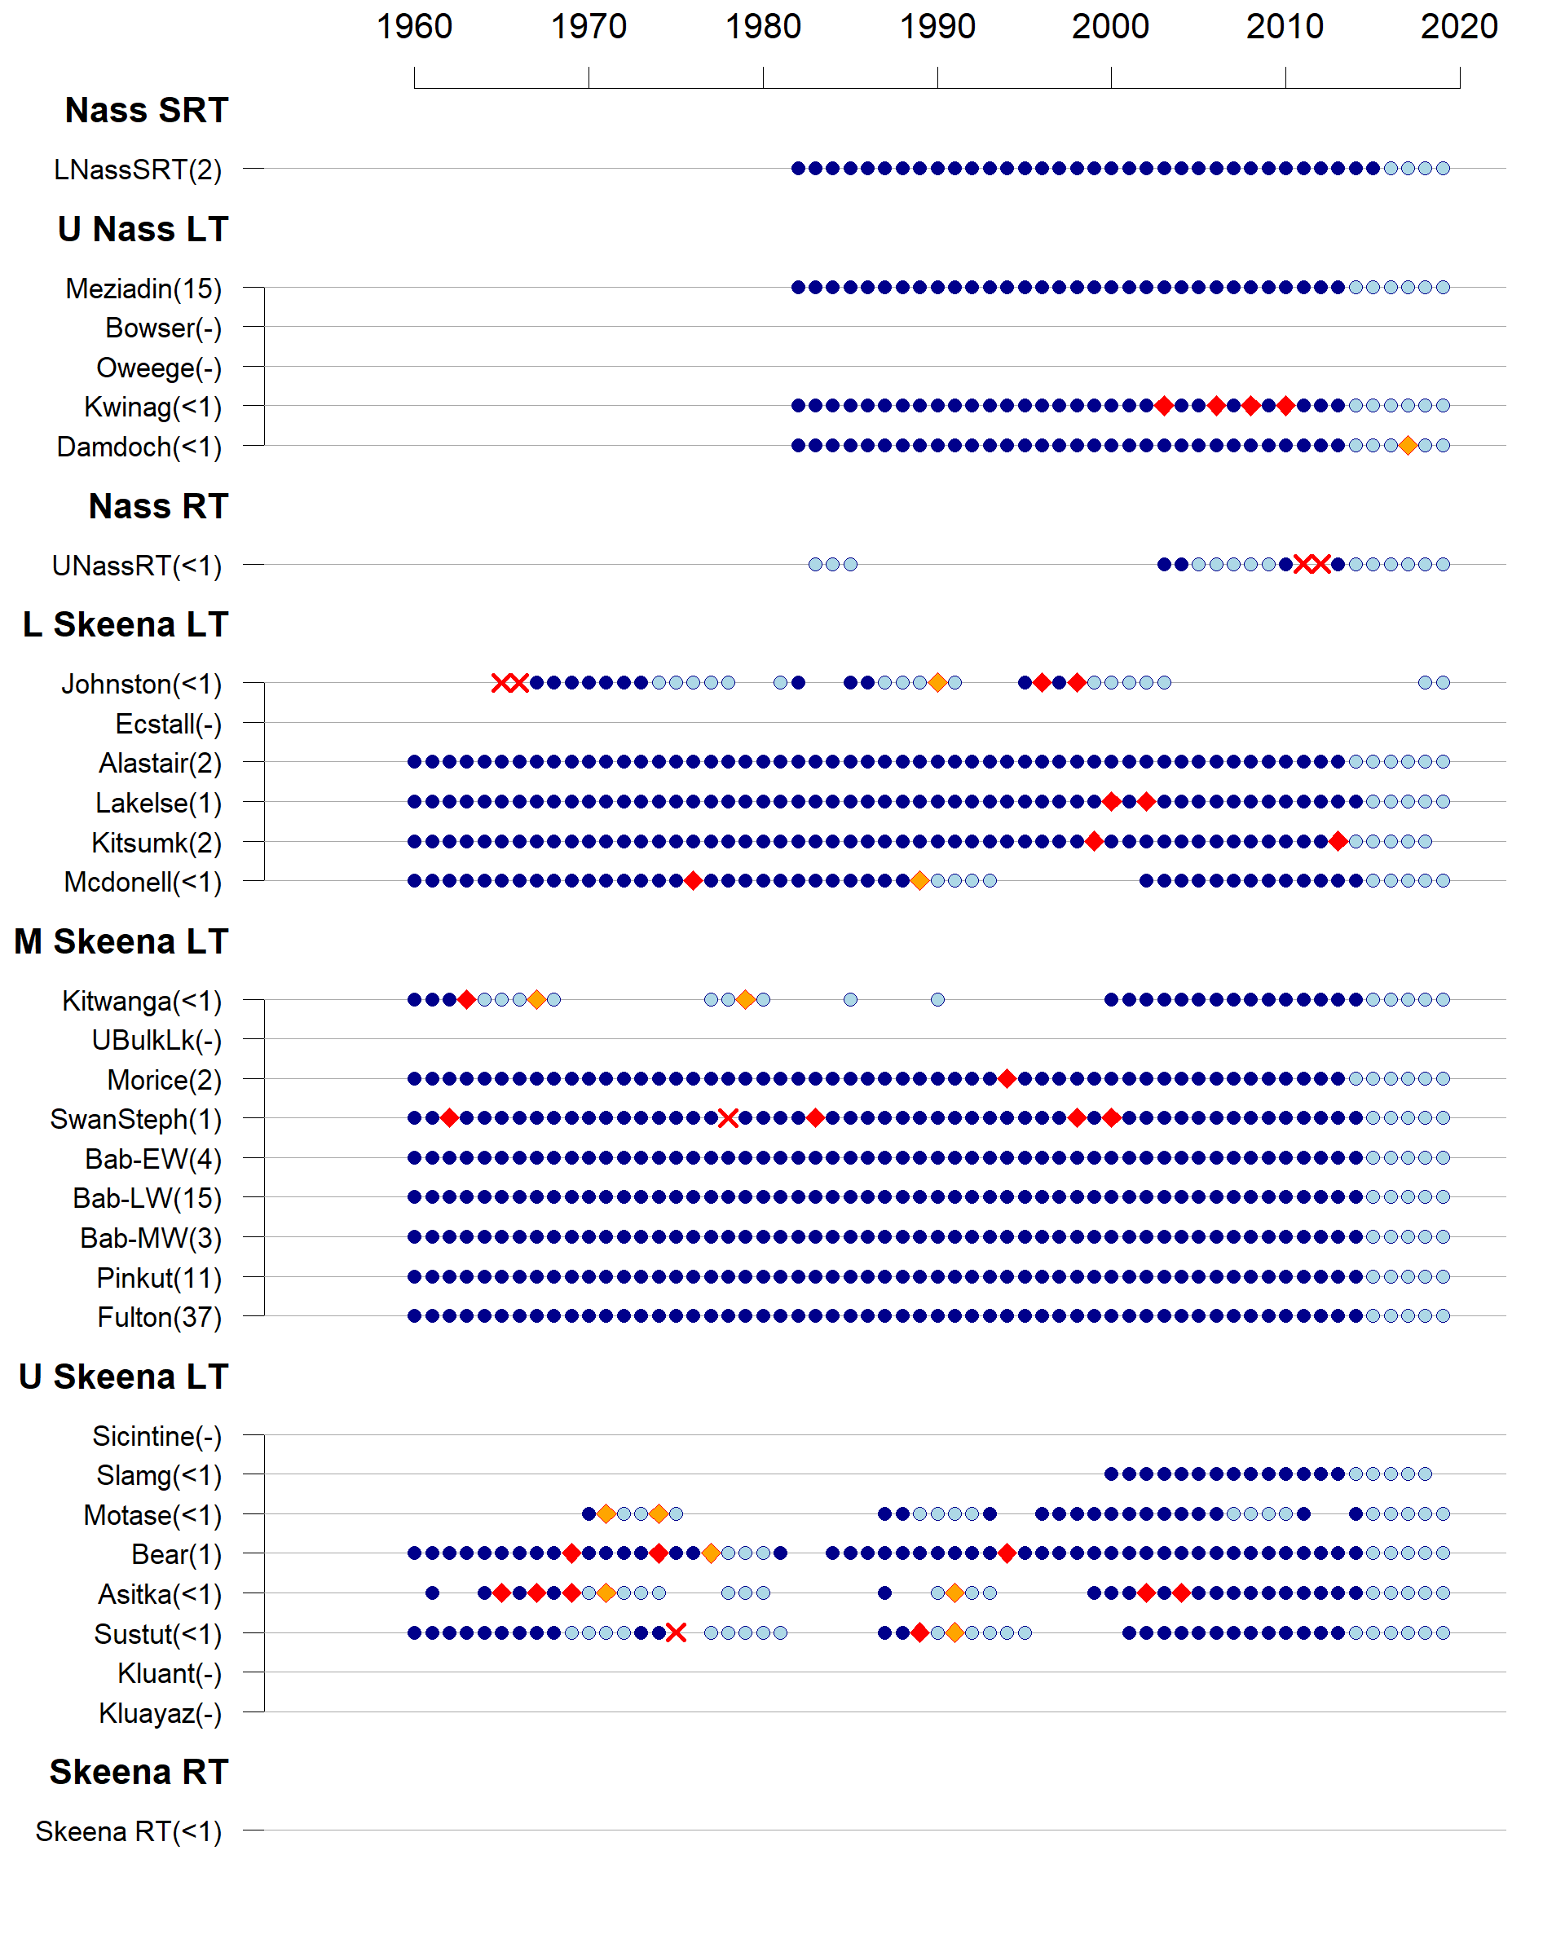

Figure 2. Disponibilité des données géniteurs-recrues – par stock. Chronologie des données accessibles par année d’éclosion, les stocks étant regroupés en fonction du cycle biologique et de la zone d’adaptation. Les cercles bleu foncé sont les années d’éclosion avec des estimations de géniteurs et de recrues. Les points bleu pâle sont les années d’éclosion avec seulement des estimations de géniteurs. Les diamants rouge pâle marquent les années d’éclosion où un écart d’un an dans les estimations des géniteurs a été rempli. Les diamants rouge foncé indiquent les années d’éclosion remplies où une estimation correspondante des recrues pourrait être calculée. Un « X » rouge indique les observations filtrées (R/S > 45) qu’il n’a pas été possible de remplir. Les nombres entre parenthèses représentent la part de l’abondance cumulative des géniteurs depuis 2000 dans les deux regroupements de stocks.

## 2.2 AJUSTEMENT DU MODÈLE GÉNITEURS-RECRUES

### 2.2.1 Formes du modèle de Ricker

La dynamique des populations de saumon rouge est couramment modélisée avec la courbe de Ricker, qui suppose que la productivité, exprimée en ln(Rec/Spn), diminue à mesure que l’abondance des géniteurs augmente, ce qui donne une relation en forme de dôme entre les géniteurs et le nombre total de recrues. Les principaux jalons des travaux antérieurs sur les saumons rouges des rivières Skeena et Nass (tableau 2) ont tous utilisé la courbe de Ricker, mais les détails de la mise en œuvre variaient considérablement d’une analyse à l’autre.

* Bocking et ses collaborateurs (2002) ont utilisé un modèle déterministe de Ricker pour un seul stock (Meziadin, le plus grand stock de la rivière Nass).
* Walters et ses collaborateurs (2008) et Hawkshaw (2018) ont élaboré des modèles de Ricker d’espace d’états pour 9 UC de la rivière Skeena.
* Hawkshaw (2018) a également modélisé le saumon rouge de la rivière Skeena comme un seul stock avec la dynamique de Ricker dans une simulation plurispécifique.
* Cox-Rogers et ses collaborateurs (2010) ont utilisé des estimations de la capacité des lacs de croissance fondées sur le rendement photosynthétique pour élaborer des paramètres de Ricker pour 28 lacs de croissance, les saumons rouges du lac Babine étant traités comme formant un seul stock.
* Korman et English (2013) ont utilisé des ajustements de Ricker bayésiens hiérarchiques pour 17 UC de la rivière Skeena, divisant Babine en une UC mise en valeur et trois UC sauvages et utilisant la capacité de croissance des lacs fondée sur le rendement photosynthétique comme valeurs a priori pour Smax pour toutes les UC, à l’exception de Babine-Nilkitkwa.
* La Fondation du saumon du Pacifique (2021) a mis à jour l’analyse de Korman et English (2013), mais a modifié la division de Babine en ajoutant une UC mise en valeur et deux UC sauvages, et en ajoutant quatre UC pour le saumon rouge de la rivière Nass.
* Atlas et ses collaborateurs (2021) ont utilisé le modèle de Ricker bayésien hiérarchique ajusté aux données GS pour 54 UC de saumon rouge de la côte nord (1 modèle pour chaque zone biogéoclimatique).

Fleischman et ses collaborateurs (2013) ont indiqué que « Le modèle de Ricker est, de loin, le choix le plus courant pour les analyses de la relation géniteurs-recrues chez les saumons du Pacifique, probablement parce que (i) il peut tenir compte de la surcompensation, qui est évidente dans de nombreux ensembles de données sur les saumons du Pacifique, et (ii) il est prudent en ce qui concerne les niveaux optimaux d’échappées (pour les valeurs fixes du paramètre de productivité et de la capacité de charge, SRMD est toujours plus élevé dans l’hypothèse d’un modèle de Ricker que dans celle d’un modèle de Beverton-Holt). »[traduction]

Nous avons utilisé trois formes du modèle de Ricker pour la relation géniteurs-recrues afin d’évaluer la sensibilité des estimations des points de référence biologiques aux hypothèses de rechange au sujet des résiduels observés.

*Modèle de Ricker de base*

Un ajustement standard bayésien du modèle de Ricker, fondé sur une relation linéaire fixe entre $ln\left(R/S\right)$ (productivité) et $S$ (abondance des géniteurs). Le modèle de Ricker de base, comme toute régression linéaire de base, suppose que les résiduels ont une distribution normale aléatoire $N$ avec une moyenne de 0 et une variance fondée sur l’échantillon, sans profil des écarts dans le temps. L’ajustement du modèle de Ricker de base constitue une bonne base de référence, même si le profil observé dans la productivité contredit cette hypothèse (à quoi ressembleraient les estimations des points de référence si on ignorait les changements dans le temps?). Pour l’année d’éclosion $i$

*Modèle de Ricker avec autocorrélation avec un décalage de 1 (AR1)*

Une extension du modèle de Ricker, qui est encore une fois fondée sur une relation linéaire fixe entre $ln\left(R/S\right)$ (productivité) et $S$ (abondance des géniteurs), mais qui cherche également un profil sous-jacent dans les résiduels (estimer un résiduel précis pour chaque année d’éclosion $i$ ).

*Modèle de Ricker avec productivité variable dans le temps (PVT)*

Une extension du modèle de Ricker, fondée sur une relation linéaire *variable dans le temps* entre $ln\left(R/S\right)$ (productivité) et $S$ (abondance des géniteurs) (p. ex. Peterman *et al*. 2000, 2003; MPO 2020; Freshwater *et al.* 2020; Holt et Michielsens 2020; Huang *et al*. 2021). Pour chaque année d’éclosion, le paramètre de productivité $ln\left(α\right)$ est estimé en fonction de la productivité observée pour l’année en question et de l’estimation de $ln\left(α\right)$ pour l’année d’éclosion précédente, afin de générer une série plus ou moins lisse de paramètres $α$.

Deux approches de rechange pour ajuster un modèle de Ricker avec PVT ont été appliquées pour les données sur les saumons du Pacifique : (1) le filtre de Kalman (Peterman *et al*. 2000, 2003) et (2) le modèle bayésien récursif (MPO 2020; Freshwater *et al.* 2020; Holt et Michielsens 2020; Huang *et al*. 2021). Bien que la structure mathématique de ces modèles soit la même (équations 6 et 9), la mise en œuvre computationnelle de l’étape d’estimation est très différente. Une différence clé réside dans le fait que les mises en œuvre du filtre de Kalman comprenaient une étape de lissage, contrairement aux mises en œuvre du modèle bayésien récursif.

Le modèle avec PVT décrit ici utilise la version bayésienne récursive, conformément aux travaux récents sur le saumon rouge du fleuve Fraser (MPO 2020; Huang *et al*. 2021).

*Résumé*

Les modèles de Ricker de base et AR1 sont tous deux ajustés à une relation géniteurs-recrues qui est censée décrire les propriétés inhérentes du stock qui demeurent constantes au fil du temps. La forme du modèle AR1 a déjà été utilisée dans les analyses des objectifs d’échappée pour les stocks de saumon rouge de l’Alaska et transfrontaliers du Nord (p. ex. Miller et Pestal 2020; Connors *et al*. 2023). La version avec productivité variable dans le temps du modèle de Ricker suppose que la productivité change réellement au fil du temps et tente d’extraire un profil plus ou moins lissé, en déterminant les périodes de productivité élevée et faible. Le modèle avec PVT a été utilisé pour certains stocks de saumon transfrontaliers du Nord (p. ex. Pestal et Johnston 2015) et dans plusieurs applications du saumon rouge du Fraser (p. ex. Grant *et al*. 2011; Peterman et Dorner 2011; Huang *et al*. 2021).

### 2.2.2 Estimation bayésienne des paramètres à l’aide de la méthode de Monte-Carlo par chaîne de Markov (MCCM)

Nous avons dérivé des estimations des paramètres à l’aide des méthodes bayésiennes pour les modèles géniteurs-recrues possibles au niveau du stock et au niveau du regroupement selon la méthode MCCM à l’aide du moteur d’échantillonnage JAGS *(*Plummer 2003*)* et de la fonction *jags()* du progiciel *R2jags* (Su et Yajima 2020). L’annexe C décrit la configuration du code et indique le code JAGS pour les trois formes du modèle.

L’estimation MCCM combine les hypothèses sur les valeurs a priori de chaque paramètre avec la probabilité de différentes valeurs des paramètres d’après les données pour générer un échantillon a posteriori des valeurs des paramètres. Les hypothèses sur les valeurs a priori peuvent être non informatives (p. ex. la productivité des stocks peut varier de très élevée à très faible, et nous ne précisons pas de préférence) ou informatives (p. ex. nous pensons que la productivité du stock est semblable à la productivité moyenne de plusieurs stocks proches ayant un cycle biologique semblable).

Le moteur d’échantillonnage commence par quelques valeurs aléatoires échantillonnées à partir de la distribution a priori, puis recherche des variations de tous les paramètres pour déterminer les valeurs qui relient vraisemblablement les données observées à la relation spécifiée (p. ex. une fonction de Ricker). L’échantillonnage doit être configuré de manière à ce que les valeurs des paramètres se stabilisent (*convergence*) et que les parties antérieures de la chaîne d’échantillonnage soient éliminées (*rodage*).

Les mises en œuvre de la méthode MCCM nécessitent une mise à l’essai minutieuse des hypothèses sur les valeurs a priori et la vérification du comportement d’échantillonnage afin d’évaluer la qualité des estimations qui en découlent. Nous avons compilé une liste de contrôle des diagnostics MCCM et l’avons utilisée pour sélectionner une liste restreinte de modèles géniteurs-recrues ajustés à chaque stock (section 2.3).

### 2.2.3 Valeurs a priori

Les ajustements bayésiens pour les trois formes de modèle de Ricker (de base, AR1 et avec PVT) exigent des distributions a priori pour le paramètre de productivité $ln\left(α\right)$ et le paramètre de capacité $S_{max}$.

Nous avons utilisé des valeurs a priori de la productivité non informatives pour tous les modèles géniteurs-recrues à un seul stock, mises en œuvre comme une distribution normale avec une moyenne de 0 et un très large écart :

Pour les valeurs a priori de la capacité, nous avons testé des distributions a priori uniformes et log-normales pour $S_{max}$, avec des bornes supérieures soit larges (scalaire = 3), soit plafonnées (scalaire = 1,5) :

Les valeurs a priori de la capacité informatives fondées sur le rendement photosynthétique observé dans les lacs de croissance peuvent améliorer la précision des estimations de la capacité (distribution a posteriori plus étroite de Smax) pour les stocks lorsqu’elles sont appropriées compte tenu du cycle biologique, des propriétés du lac, du nombre de stocks qui grandissent dans un lac, ainsi que la plausibilité de l’estimation de Smax fondée sur le rendement photosynthétique (p. ex. Bodtker *et al*. 2007; Atlas *et al.* 2020, 2021). Nous avons utilisé les estimations de la capacité des lacs comme valeurs initiales propres au stock, le cas échéant, et la plus grande abondance observée des géniteurs comme valeur de référence pour les stocks restants.

Pestal et ses collaborateurs (en cours d’examen) ont compilé les estimations, publiées et inédites, de Smax fondé sur le rendement photosynthétique pour 26 lacs de croissance du saumon rouge dans les bassins versants des rivières Skeena et Nass (leur annexe B.4) et nous avons utilisé ces estimations pour 20 des lacs afin de spécifier des valeurs informatives de $Spn_{ref}$ pour 15 stocks (tableau 6), selon les considérations suivantes.

* Les valeurs a priori de la capacité informatives utilisant la somme des estimations de Smax fondées sur le rendement photosynthétique pour les grands lacs de croissance ne s’appliquent pas aux ajustements du modèle au niveau du regroupement, compte tenu de la combinaison des cycles biologiques et des propriétés des lacs dans les stocks qui le composent.
* Les valeurs a priori de la capacité fondées sur le rendement photosynthétique ne s’appliquent pas au saumon rouge de type fluvial ou océanique, qui ne grandit pas dans un lac.
* Nous n’avons pas utilisé les valeurs a priori de la capacité fondées sur le rendement photosynthétique pour les stocks du lac Babine, en raison (1) de la taille du lac et (2) de la difficulté de répartir les estimations de la capacité du lac entre cinq stocks, y compris les deux stocks mis en valeur au moyen de frayères (ruisseau Pinkut, rivière Fulton).
* Pour les stocks utilisant plusieurs lacs de croissance, nous avons généralement fait la somme des estimations de Smax fondées sur le rendement photosynthétique disponibles pour les principaux lacs de fraie (Bear/Azuklotz, Fred Wright/Kwinageese, Swan/Stephens/Club, Sustut/Johansen). Pour le lac Mcdonell, nous n’avons utilisé que l’estimation de la capacité du lac Mcdonell, mais nous avons exclu les lacs Aldrich et Dennis, parce que tous les géniteurs observés dans les relevés grandissent dans le lac Mcdonell. Le stock du lac Slamgeesh comprend les lacs Slamgeesh et Damshilgwit, mais les estimations fondées sur le rendement photosynthétique ne sont disponibles que pour le lac Slamgeesh.
* Pour certains stocks dont les valeurs a priori de la capacité sont fondées sur le rendement photosynthétique, il n’y a pas suffisamment de données pour ajuster les modèles géniteurs-recrues à un seul stock (rivière Bowser).
* Les valeurs a priori de la capacité de certains stocks ont été ajustées d’après un examen des distributions a posteriori à partir des ajustements préliminaires du modèle.

Dans l’ensemble, nous avons testé quatre autres valeurs a priori de la capacité (tableau 7) et nous avons utilisé la valeur a priori *uniforme plafonnée* comme scénario de base pour les ajustements du modèle indiqués dans le présent document.

Lorsque des estimations de la capacité fondées sur le rendement photosynthétique étaient disponibles, nous les avons utilisées pour limiter l’ajustement du modèle géniteurs-recrues, mais dans une valeur a priori uniforme bornée, l’estimation basée sur le lac est moins pondérée que dans une valeur a priori log-normale, à moins que la valeur a priori log-normale soit utilisée avec un coefficient de variation important, auquel cas elle se comporte presque comme une valeur a priori uniforme. Nous avons choisi de réduire ainsi l’information fondée sur les lacs parce que (1) la plupart des estimations disponibles fondées sur le rendement photosynthétique remontent à 20 ans ou plus et (2) un examen uniforme stock par stock des facteurs limitatifs n’a pas été effectué pour les saumons rouges des rivières Skeena et Nass.

Les problèmes potentiels liés à l’utilisation d’estimations de la capacité fondées sur le rendement photosynthétique sont illustrés par le saumon rouge de la rivière Kitwanga : l’estimation de $S_{max}$ fondée sur le rendement photosynthétique de 2003 est de 36 984 géniteurs (tableau 6), mais l’abondance médiane observée des géniteurs depuis 1960 est de 1 258. La plus grande abondance observée des géniteurs était de 20 804 en 2010, et la deuxième en importance était de 13 699 en 2014. Toutes les autres observations étaient inférieures à 6 000 géniteurs. Cet écart peut s’expliquer de plusieurs façons : soit les données sur les géniteurs-recrues sont biaisées à la baisse, soit l’estimation de la capacité est biaisée à la hausse, soit le stock a été gravement appauvri avant 1960, soit la production de la rivière Kitwanga n’est pas limitée par le lac. De plus, les conditions du lac ont probablement changé au cours des 20 années qui ont suivi la production de l’estimation. Dans un examen des objectifs d’échappée axé sur un ou deux stocks, on pourrait explorer et évaluer ces hypothèses de rechange pour déterminer si l’estimation de la capacité fondée sur le rendement photosynthétique est valide. Cependant, cela n’était pas possible ici, compte tenu du nombre de stocks visés par l’analyse actuelle.

Caption: Tableau 6. Estimations de Smax fondées sur le rendement photosynthétique utilisées pour spécifier les valeurs a priori de la capacité informatives. Le tableau indique l’année du dernier relevé limnologique (DernierLim) utilisé pour calculer Smax fondé sur le rendement photosynthétique (Est). Les intervalles de confiance à 95 % (limites inférieure et supérieure) reposaient sur un coefficient de variation présumé de 20 % et une distribution normale (Cox-Rogers et Hume comm. pers., MPO 2012). Les estimations pour les lacs de la rivière Skeena proviennent de Cox-Rogers et de Hume (comm. pers., MPO 2012, à partir des ensembles de données tenus par le Cultus Lake Salmon Research Laboratory), y compris les ajustements propres au lac pour les concurrents autres que le saumon rouge (p. ex. les épinoches) et la concurrence des juvéniles. Les estimations pour les lacs de la rivière Nass proviennent d’Atlas *et al.* (2020), qui ne comprennent pas les ajustements. Cependant, les ajustements seraient probablement minimes pour les lacs de la rivière Nass. Les mises à jour ou les tests de sensibilité des estimations de la capacité Smax fondées sur le rendement photosynthétique, élaborées dans les années 1990 et au début des années 2000 (p. ex., l’hypothèse d’un coefficient de variation de 20 %), sortaient de la portée du projet actuel.

|  |  |  |  |  |  |  |
| --- | --- | --- | --- | --- | --- | --- |
|  |  |  |  | Smax fondé sur le rendement photosynthétique | | |
| Bassin versant | Stock | Lac | DernierLim | Est | Inférieure | Supérieure |

Caption: Tableau 7. Autres valeurs a priori pour le paramètre de capacité Smax. Les quatre versions ont été mises à l’essai avec l’ajustement du modèle de Ricker de base et les deux versions de la valeur a priori uniforme ont été testées avec l’ajustement du modèle AR1 et du modèle de Ricker avec PVT. La valeur a priori uniforme plafonnée (CU) a été retenue comme résultat par défaut dans le présent document.

|  |  |  |
| --- | --- | --- |
| Type | Étiquette | Description |
| Uniforme plafonnée | CU | Toutes les valeurs entre 0 et la limite supérieure sont également probables. La limite supérieure est généralement établie à 1,5 fois l’estimation fondée sur le rendement photosynthétique ou à 1,5 fois la plus grande abondance observée des géniteurs. Scalaire ajusté pour certains stocks en fonction de l’examen des distributions a posteriori des ajustements préliminaires du modèle. |
| Uniforme large | WU | Toutes les valeurs entre 0 et la limite supérieure sont également probables. La limite supérieure est généralement établie à 3 fois l’estimation fondée sur le rendement photosynthétique ou à 3 fois la plus grande abondance observée des géniteurs. Scalaire ajusté pour certains stocks en fonction de l’examen des distributions a posteriori des ajustements préliminaires du modèle. |
| Log-normale plafonnée | CL | Les valeurs entre 0 et la limite supérieure suivent une distribution asymétrique avec une longue queue supérieure et une moyenne établie à l’estimation fondée sur le rendement photosynthétique ou à la plus grande abondance observée des géniteurs. La limite supérieure est généralement fixée à 3 fois la moyenne. Moyenne et limite ajustées pour certains stocks en fonction de l’examen des distributions a posteriori des ajustements préliminaires du modèle. |
| Log-normale large | WL | Les valeurs entre 0 et la limite supérieure suivent une distribution asymétrique avec une longue queue supérieure et une moyenne établie à l’estimation fondée sur le rendement photosynthétique ou à la plus grande abondance observée des géniteurs. La limite supérieure est généralement fixée à 5 fois la moyenne. Moyenne et limite ajustées pour certains stocks en fonction de l’examen des distributions a posteriori des ajustements préliminaires du modèle. |

### 2.2.4 Ajustements possibles du modèle géniteurs-recrues pour les regroupements

Les considérations clés pour la modélisation des géniteurs-recrues pour les deux regroupements de stocks sont la productivité variable dans le temps et la contribution des stocks mis en valeur par des frayères aux remontes de saumon rouge de la rivière Skeena. Étant donné que de longues séries chronologiques de données continues sur les géniteurs-recrues sont disponibles pour les regroupements des rivières Skeena et Nass, les trois formes possibles du modèle (section 2.2.1) peuvent être appliquées, ce qui permet une évaluation explicite des variations de la productivité au fil du temps. Le principal défi pour les ajustements des géniteurs-recrues au niveau du regroupement consiste à déterminer si la méthode d’analyse convient à cette échelle.

*Regroupement de la rivière Nass*

Pour la plupart des séries chronologiques disponibles, le lac Meziadin représente la majeure partie de l’abondance totale des géniteurs. L’ensemble de données sur le regroupement présente un bon contraste dans l’ensemble, mais la première partie de la série chronologique constitue la majeure partie du contraste dans les données. Depuis le milieu des années 1990, le contraste a été beaucoup plus faible (< 4), mais cela est en partie attribuable à l’évolution de la composition des stocks, en particulier à la récente augmentation de l’abondance et de la contribution relative du saumon rouge de type océanique et de type fluvial de la basse Nass. Compte tenu de leur cycle biologique différent, nous considérons qu’il est plus approprié d’ajuster les modèles géniteurs-recrues séparément à ces deux stocks principaux, mais nous avons inclus les ajustements du modèle pour le regroupement aux fins de comparaison.

*Regroupement de la rivière Skeena*

Le contraste limité des données sur les géniteurs et la diffusion bruyante des points de données créent une grande incertitude dans les ajustements du modèle géniteurs-recrues, car une grande proportion de regroupement provient des installations du PMVLB. Il n’est pas possible d’ajuster une relation géniteurs-recrues dépendante de la densité aux données obtenues, car l’ajustement est très sensible à de légers changements dans les choix de traitement des données (p. ex. inclure ou exclure quelques années d’éclosion anciennes ou récentes; figure 3). On peut utiliser des valeurs a priori bayésiennes pour forcer le modèle à s’ajuster à une productivité ou à une capacité particulière jugée plausible, mais nous avons choisi ici d’exclure les stocks mis en valeur et d’ajuster les modèles géniteurs-recrues à la composante sauvage du regroupement (section 2.1). La section H donne un aperçu des renseignements disponibles sur la production issue de la mise en valeur.

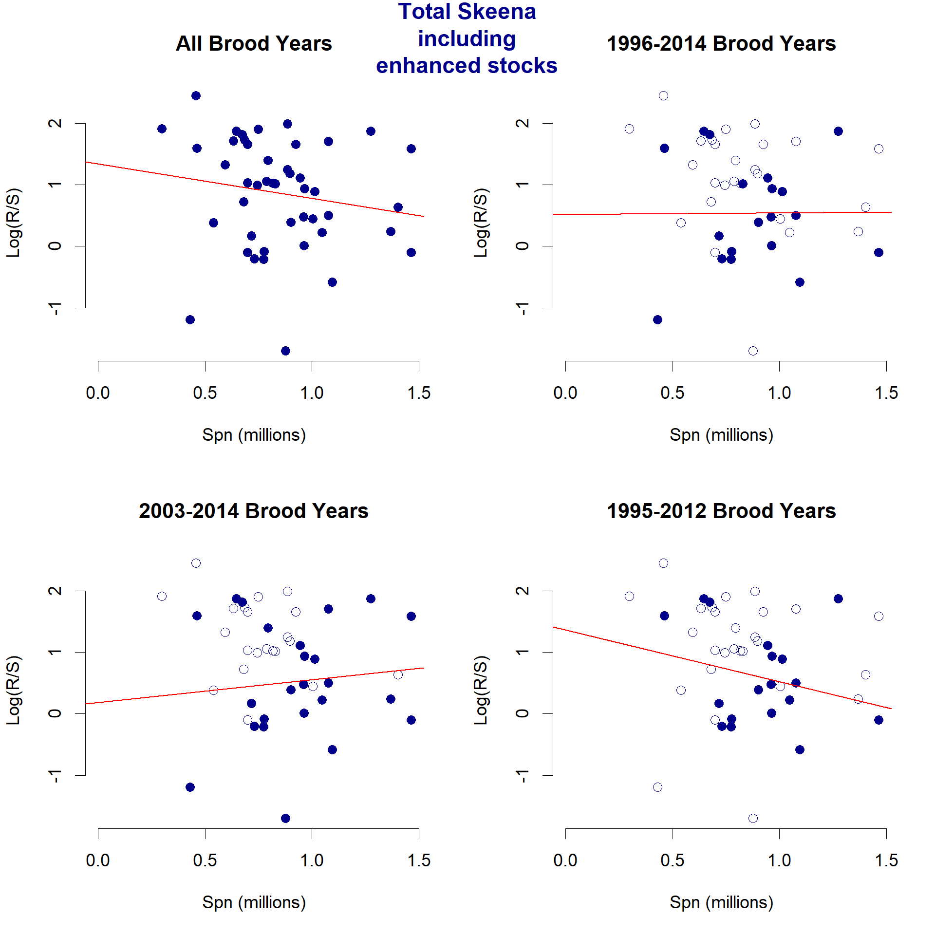

Figure 3. (ref:AltFitPlotSkeena) Ajustements du modèle de Ricker déterministe simple pour l’ensemble du regroupement de la rivière Skeena, y compris le ruisseau Pinkut et la rivière Fulton mis en valeur, à l’aide de toutes les années d’éclosion disponibles par rapport à divers sous-ensembles des données. L’ajustement de régression varie considérablement et inverse même le sens, selon que l’on inclut les années d’éclosion 1994 et 2013 dans l’analyse. Les points pleins sont les données utilisées pour l’ajustement du modèle. Les cercles ouverts sont les observations exclues. Les ajustements pourraient être plus stables si on pouvait intégrer des renseignements supplémentaires, comme les covariables environnementales (p. ex. les conditions océaniques pendant la dévalaison des smolts) ou la covariation de la productivité entre les réseaux hydrographiques. Cependant, cette simple illustration montre que les données sur les géniteurs-recrues en elles-mêmes renseignent peu sur la relation dépendante de la densité entre les géniteurs et la productivité.

### 2.2.5 Ajustements possibles du modèle géniteurs-recrues à un seul stock

Les principales considérations pour la modélisation des géniteurs-recrues pour chacun des stocks de saumon rouge des rivières Skeena et Nass sont les caractéristiques du stock, les données accessibles et les changements observés au fil du temps (p. ex. la qualité des données, la productivité). Nous avons préparé une liste de contrôle des facteurs à prendre en considération pour déterminer un ensemble initial de variations possibles du modèle géniteurs-recrues pour chaque stock (figure 4).

Le nombre minimal de points de données sur les géniteurs-recrues requis pour l’ajustement du modèle a été discuté pendant le processus d’examen par les pairs. S’il y a relativement peu de points de données sur les géniteurs-recrues, les estimations des paramètres et les points de référence biologiques qui en découlent peuvent être très incertains et systématiquement biaisés, en particulier lorsque l’erreur d’observation est relativement élevée et qu’il y a une forte corrélation d’une année à l’autre dans la survie. Un consensus s’est dégagé sur le fait que le seuil devrait être d’au moins 10, parce que les participants ont constaté que les ajustements du modèle géniteurs-recrues à moins de 10 observations sont vulnérables à de graves biais dans les estimations des paramètres et les points de référence qui en découlent. Les participants ont également envisagé un seuil plus élevé fondé sur des travaux inédits de Brendan Connors (comm. pers., MPO 2022, documentés dans un [référentiel GitHub](https://github.com/brendanmichaelconnors/PSE-pop-SAC/blob/master/How-many-data-points/2020-07-30_How-many-SR-pairs-are-too_few.pdf)), qui a exploré la quantité de biais dans les estimations de Srmd pour divers nombres de points de données inclus dans l’analyse et qui a constaté qu’au moins 13 années de paires de données sur le stock-recrutement sont nécessaires, en général, pour obtenir des estimations de Srmd non biaisées. Le plus préoccupant était le fait que moins de 13 points produisent généralement des sous-estimations de Srmd, le biais le plus important étant produit par les populations les moins productives. Ce biais dans Srmd était généralement plus faible dans une analyse du MBH que dans les analyses d’une seule UC.

Nous avons maintenu le seuil d’au moins 10 points de données dans la liste de contrôle de la figure 4, mais le seuil plus élevé d’au moins 13 points de données n’aurait aucune incidence sur nos analyses (tableau 5). Le stock de type fluvial de la haute Skeena avec 4 années de données d’éclosion est exclu de toute façon, et tous les autres stocks ont plus de 13 années de données d’éclosion. Les stocks des lacs Slamgeesh et Johnston ont 14 années de données d’éclosion jusqu’à la remonte de 2019 et en auront 16 dès que la prochaine mise à jour de la reconstitution des remontes (jusqu’à l’année de remonte 2022) sera mise en œuvre.

Les ajustements du modèle géniteurs-recrues n’ont été appliqués qu’aux stocks *sauvages* ayant au moins 10 années de données d’éclosion sur les géniteurs-recrues.

* Pour huit stocks dont la série de données présente des trous (après le filtrage et le remplissage, section 2.1.10), seul le modèle de Ricker de base a été ajusté.
* Pour 12 stocks ayant au moins 25 années d’éclosion continues de données sur les géniteurs-recrues, les trois formes du modèle ont été ajustées (de base, AR1, avec PVT).
* Les deux stocks mis en valeur (ruisseau Pinkut et rivière Fulton) ont été exclus en raison de problèmes d’ajustement, comme l’illustre la figure 2.2 pour le regroupement de la rivière Skeena.
* Les huit stocks dont les données sont insuffisantes ont également été exclus. Il convient de noter que pour l’un des stocks qui sont ici considérés comme ayant des données insuffisantes, le stock du lac Bowser (Nass), les discussions se poursuivent au sujet de l’utilisabilité des estimations disponibles, et il pourrait être inclus dans les mises à jour futures de cette analyse.

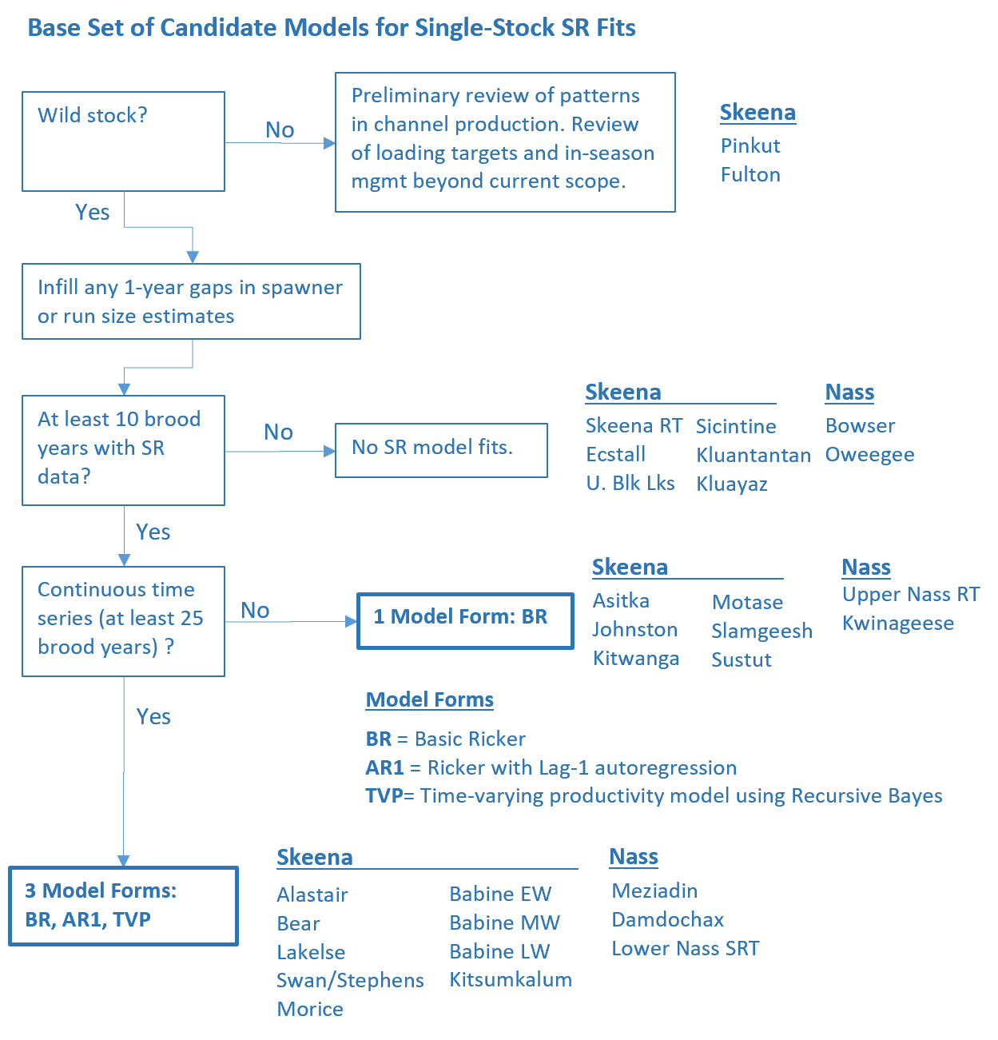

Figure 4. Liste de contrôle pour la détermination d’un ensemble de base de modèles possibles pour les ajustements du modèle géniteurs-recrues à un seul stock. Nous nous sommes concentrés sur les variations du modèle de Ricker pour les stocks sauvages ayant au moins 10 années de données d’éclosion sur les géniteurs-recrues après avoir rempli les trous d’un an dans l’abondance des géniteurs ou la remonte. Pour les stocks ayant au moins 25 années de données d’éclosion continues sur les géniteurs-recrues, nous avons testé trois autres formes du modèle. Pour les stocks qui ne répondent pas à cette exigence, nous n’avons ajusté qu’un modèle de Ricker de base.

Nous avons effectué deux séries de tests de sensibilité pour l’ajustement du modèle de Ricker de base.

* *Données complètes ou tronquées* : Comparer les ajustements en utilisant toutes les données accessibles aux ajustements comportant des données tronquées, à l’exclusion des premières années d’éclosion. Le seuil pour les données tronquées différait selon le stock, mais nous avons généralement utilisé le milieu à la fin des années 1990. Par exemple, les données sur les géniteurs-recrues pour le lac Alastair remontent à 1960, mais le modèle tronqué n’utilise que les années d’éclosion à partir de 1998. Il convient de noter que pour le lac Kitsumkalum, nous avons utilisé les données sur les géniteurs-recrues tronquées en 1990 comme scénario de référence et toutes les années de données dans un essai de sensibilité, en raison des changements radicaux observés dans la dynamique de la production depuis la construction d’une frayère artificielle à la fin des années 1980. Il faut noter que la frayère de Kitsumkalum diffère des frayères du ruisseau Pinkut et de la rivière Fulton parce que les abondances de géniteurs ne sont pas gérées activement en fonction d’une cible, et les données recueillies depuis 1990 montrent clairement un profil dépendant de la densité.
* *Autres valeurs a priori de la capacité* : Comparer les estimations des points de référence à l’aide de quatre autres valeurs a priori de la capacité, soit uniforme plafonnée, uniforme large, log-normale plafonnée et log-normale large (section 2.2.3). Le cas échéant, nous avons utilisé des estimations de la capacité fondées sur le rendement photosynthétique du lac pour limiter les valeurs a priori de la capacité.

### 2.2.6 Exploration d’un ajustement du modèle géniteurs-recrues hiérarchique pour les stocks de saumon rouge de la rivière Skeena

Dans le cadre du processus du GTT, McAllister et Challenger (annexe D) ont mis à jour l’approche d’ajustement du MBH pour les stocks de saumon rouge de la rivière Skeena d’après Korman et English (2013) afin de comparer les estimations précédentes générées selon la même méthodologie, mais avec un ensemble de données sur les géniteurs-recrues actualisé. L’un des avantages des MBH est que l’information peut être partagée entre les stocks, en exploitant les similitudes des données accessibles pour extraire les profils sous-jacents communs (p. ex. productivité intrinsèque semblable entre les stocks ayant des cycles biologiques semblables, profils communs dans l’évolution de la productivité), ce qui peut améliorer la précision des estimations pour les stocks ayant des données bruyantes ou manquantes.

On trouvera à l’annexe D des détails sur les méthodes des MBH, les ajustements des modèles et les résultats. En bref, l’approche consiste à modéliser la productivité au niveau du stock à l’aide de deux composantes : (1) une distribution sous-jacente commune avec une tendance centrale partagée entre les stocks (appelée *hyperparamètre*) et (2) un écart pour chaque stock par rapport à cette distribution partagée. Dans le cas des stocks pour lesquels les données sont très informatives, les estimations de la productivité qui en résultent peuvent s’éloigner davantage du paramètre commun de productivité. Dans le cas des stocks pour lesquels les données sont bruyantes ou manquantes, l’estimation des paramètres sera tirée plus fortement vers le centre général de la distribution pour le groupe de stocks. Ce *rétrécissement* se produit pour tous les stocks dont les paramètres de productivité diffèrent de la productivité moyenne du groupe de stocks inclus dans le MBH, mais le niveau de rétrécissement varie selon le stock en fonction de la force du signal dans les données (section D.4.1).

Les défis connus pour les ajustements bayésiens hiérarchiques sont les suivants.

* *Complexité du modèle* : De nombreux paramètres sont estimés simultanément. Les estimations des paramètres peuvent être très sensibles à d’autres réglages et des interactions inattendues pourraient fausser les résultats. Bien que ce soit le cas pour tous les ajustements de modèles bayésiens, le problème potentiel augmente avec le nombre de paramètres.
* *Similitudes présumées entre les stocks* : Dans sa forme la plus simple, la mise en œuvre d’un MBH estime la productivité de tous les stocks constituants par rapport à un seul hyperparamètre sous-jacent, mais des structures de stock plus nuancées peuvent être intégrées (p. ex. les stocks du groupe doivent correspondre à la structure spatiale du bassin versant). Étant donné que l’information est échangée entre les stocks, il est important de tenir compte des cycles biologiques et des profils observés de la productivité des stocks reliés dans une structure de modèle hiérarchique.

En plus de fournir une comparaison avec les estimations qui ont déjà été élaborées à l’aide d’un cadre de modélisation semblable pour le saumon rouge de la rivière Skeena, les résultats mis à jour du modèle MBH confirment le profil général des déclins de la productivité du saumon rouge de la rivière Skeena à l’échelle du bassin versant dans la forme de la courbe de l’effet annuel commun, et les résultats du MBH présentés à l’annexe D appuient également d’autres objectifs du présent document de recherche, notamment :

* contribuer à une vérification croisée entièrement indépendante des estimations des paramètres pour un seul stock pour les stocks de saumon rouge de la rivière Skeena (objectif 3);
* donner l’occasion d’explorer les sources des différences observées (c.-à-d. forme du modèle, hypothèses sur les valeurs a priori; objectif 6).

À l’appui de ces objectifs, le MBH a été mis en œuvre à l’aide des mêmes ensembles de données et a intégré certains tests de sensibilité conçus pour être semblables à la mise en œuvre pour un stock unique. L’intention était que les différences observées dans les résultats soient principalement attribuables à la structure hiérarchique, mais il était difficile d’isoler clairement l’effet de l’hypothèse hiérarchique des autres nuances méthodologiques pour les stocks lorsque des différences entre les extrants du modèle à un seul stock et du modèle MBH ont été observées.

## 2.3 SCÉNARIOS DE SÉLECTION DU MODÈLE géniteurs-recrues À UN SEUL STOCK ET DE PRODUCTIVITÉ

Nous avons ajusté un nombre total de 163 modèles possibles, en raison des autres formes du modèle (de base, AR1 et avec PVT), des tests de sensibilité (c.-à-d. les autres valeurs a priori, les séries chronologiques complètes et tronquées) et du grand nombre de stocks (20 stocks sauvages, 2 stocks mis en valeur, 3 versions de l’ajustement pour le regroupement). Afin d’améliorer l’uniformité, nous avons élaboré des lignes directrices pour sélectionner d’abord une courte liste d’ajustements du modèle pour chaque stock ou regroupement, puis pour élaborer d’autres scénarios de productivité fondés sur les ajustements présélectionnés du modèle (figure 2.4).

Étant donné que « tous les modèles sont erronés, mais certains sont utiles » (Box 1979), l’approche des ajustements présélectionnés du modèle doit être adaptée à leur but. Par exemple, dans les analyses des géniteurs-recrues appliquées pour les mêmes stocks de saumon rouge du fleuve Fraser, à l’aide des mêmes données, le processus annuel de prévision (p. ex. Grant et MacDonald 2013) utilise un ensemble différent de modèles possibles et une approche différente de sélection du modèle par rapport à la simulation utilisée pour une évaluation du potentiel de rétablissement (Huang *et al.* 2021). Les deux approches combinent des critères quantitatifs pour le choix du modèle (p. ex. convergence MCCM, erreur moyenne en pourcentage absolu d’un test rétrospectif) et un jugement d’expert sur la plausibilité et l’utilité des ajustements possibles du modèle géniteurs-recrues.

Pour l’examen des objectifs d’échappée du saumon rouge des rivières Skeena et Nass, le GTT et les examinateurs indépendants ont déterminé que les variations de la productivité dans le temps, ainsi que les différences de productivité entre les stocks, étaient les principales priorités pour l’analyse (section 1.1.3). Par conséquent, nous avons formulé la question fondamentale pour le choix du modèle comme suit :« Parmi les ajustements du modèle géniteurs-recrues qui convergeaient sur les estimations des paramètres biologiquement plausibles, lesquels sont utiles pour décrire d’autres scénarios de productivité qui sont pertinents pour les processus décisionnels subséquents »*,* où nous définissons : « utile » comme « qui aide à démontrer l’ampleur des variations des points de référence biologiques et des analyses subséquentes découlant de différentes hypothèses de productivité ». Cela met l’accent sur le contraste entre les scénarios de productivité, et il s’agit d’une approche très différente de la recherche du modèle unique avec le « meilleur » ajustement. Ces scénarios de productivité ne sont pas des prédictions ou des recommandations du meilleur ajustement du modèle en soi. Des processus décisionnels à venir devront déterminer les scénarios qu’ils jugent plausibles, puis évaluer les conséquences pour les éléments de base précis sur lesquels ils choisissent de se concentrer (p. ex. évaluations de la situation ou profils d’équilibre ou simulations de la stratégie de récolte).

Nous avons utilisé trois étapes pour dresser une liste restreinte des modèles possibles pour chaque stock (figure 5).

1. *Considérations d’ordre statistique*: Les modèles qui sont très mal ajustés ou qui ne convergent pas, d’après les critères énumérés dans le tableau 8, ont été écartés.
2. *Considérations relatives à la capacité* : Nous avons comparé les estimations de la capacité entre les ajustements du modèle pour éliminer celles qui étaient considérées comme très invraisemblables. Si la solution de rechange plausible restante était sensiblement différente, nous avons examiné si la différence s’expliquait le plus probablement par la forme du modèle, le choix de la valeur a priori de la capacité informative/non informative, la troncature des données ou la dispersion des points de données, et avons fait des choix propres à chaque cas. Dans la mesure du possible, nous avons généralement choisi les ajustements du modèle avec des valeurs a priori de la capacité uniformes, plafonnées en fonction du rendement photosynthétique du lac.
3. *Considérations relatives à la productivité* : Nous avons comparé les estimations de la productivité entre les ajustements du modèle pour un stock et entre les stocks, afin d’éliminer celles qui étaient considérées comme invraisemblables. Lorsqu’il était possible d’ajuster les modèles AR1 et avec PVT, nous avons comparé les estimations de paramètres variables dans le temps aux estimations du modèle de Ricker de base et avons fait des choix propres à chaque cas. Nous avons généralement choisi les ajustements du modèle en utilisant toutes les données accessibles, à moins qu’il y ait des problèmes clairs avec les données. Lorsque les données et les ajustements du modèle indiquaient des changements récents de la dynamique des populations, nous avons généralement choisi les ajustements du modèle AR1 ou avec PVT plutôt que du modèle de Ricker de base, et nous utilisons toutes les données accessibles plutôt que les données tronquées dans les ajustements.

Les lignes directrices générales suivantes ont été appliquées pour générer d’autres scénarios de productivité fondés sur le sous-échantillonnage des distributions a posteriori à partir des ajustements des modèles présélectionnés (figure 5).

* Pour décrire la productivité moyenne à long terme, nous avons tiré un échantillon de l’ajustement du modèle AR1, le cas échéant, et de l’ajustement du modèle de Ricker de base. L’utilisation de l’ajustement du modèle avec PVT nécessiterait un calcul de la moyenne ou un sous-échantillonnage pour toutes les années d’éclosion, et nous avons donc jugé qu’il était plus approprié d’utiliser simplement les estimations des paramètres AR1, si les modèles AR1 et avec PVT étaient tous deux disponibles.
* Pour décrire la productivité récente et les extrémités de la productivité élevée/faible, nous avons tiré un échantillon de l’ajustement du modèle avec PVT lorsqu’il était disponible, et du modèle de Ricker de base sinon.
  + Lorsqu’un ajustement du modèle avec PVT était disponible, nous avons tiré notre sous-échantillon des échantillons annuels ln.alpha pour une génération complète, en utilisant la génération la plus récente pour le scénario de productivité récente, et la génération centrée sur la productivité la plus faible/la plus élevée pour les extrémités. À titre de test de sensibilité, nous avons également généré deux versions de rechange du scénario de productivité récente, en utilisant les deux ou trois dernières générations complètes (8 et 12 années d’éclosion pour un stock dont les remontes sont principalement composées de poissons d’âge 4).
  + Lorsque seul un ajustement du modèle de Ricker de base était disponible, nous avons vérifié le profil des résiduels de Ricker et déterminé un ajustement approximatif de la productivité sous la forme d’un centile de la valeur a posteriori. Nous avons ensuite sélectionné la moitié de l’échantillon en dessus et en dessous de ce centile pour générer un scénario récent. Pour les extrémités élevée et faible, nous avons choisi le sous-échantillon de façon à ce que la médiane de ln.alpha corresponde aux 10e et 90e centiles de la distribution a posteriori originale.

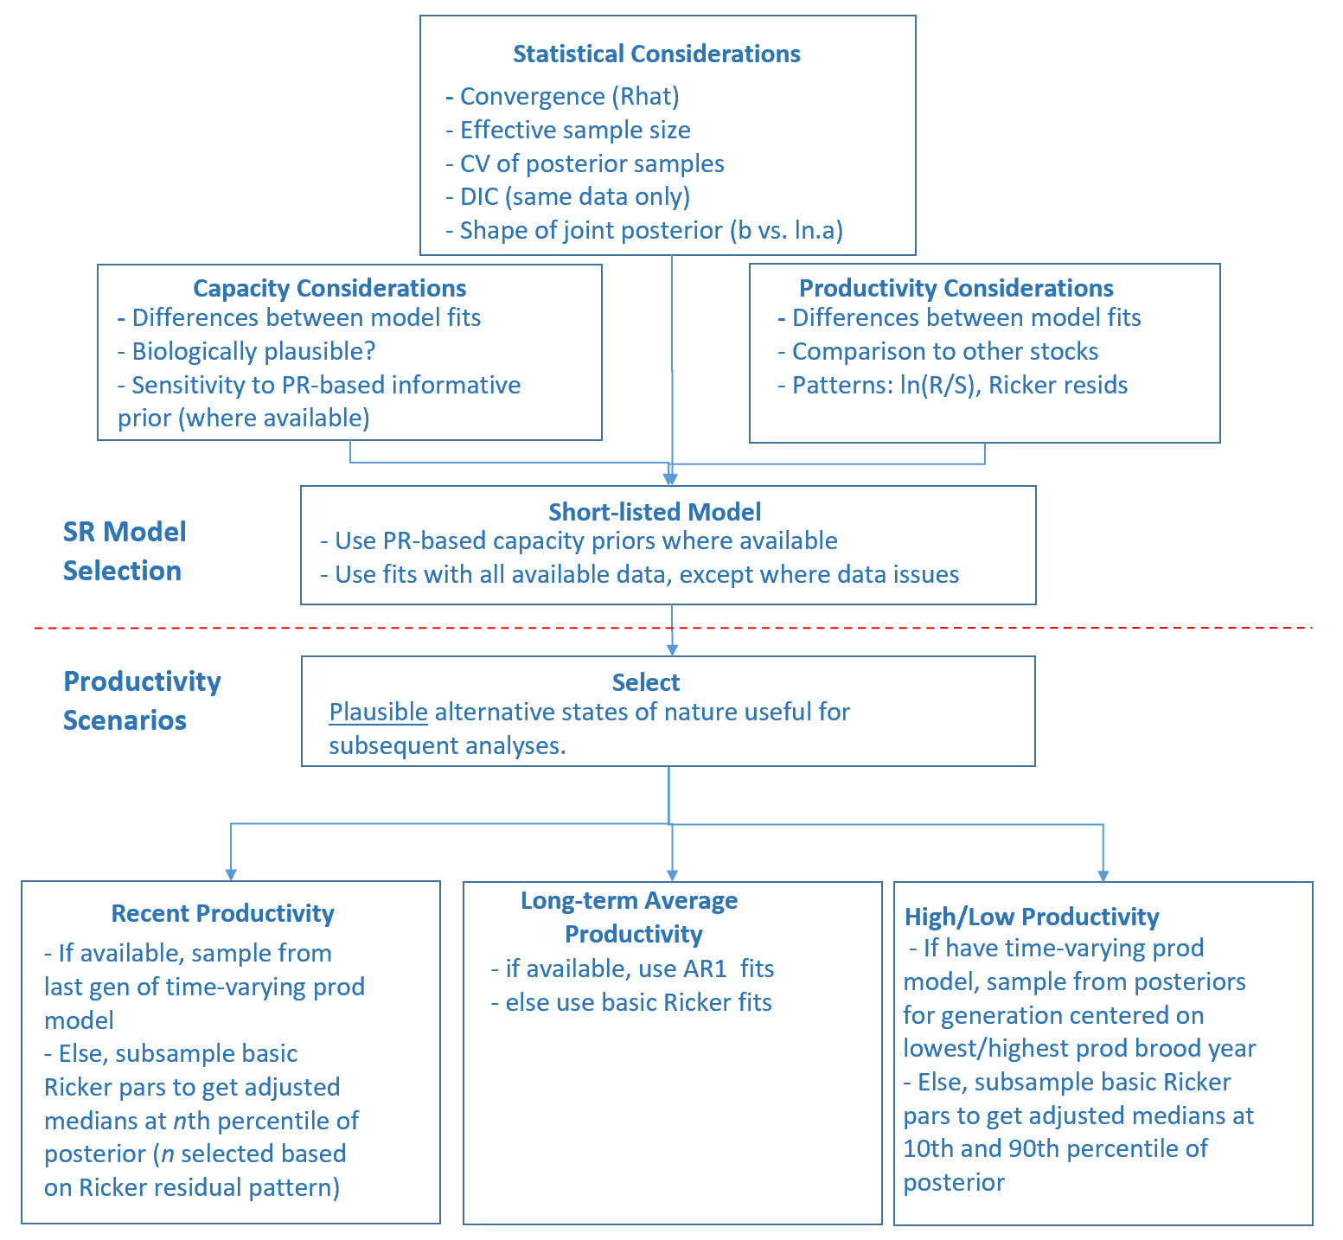

Figure 5. (ref:ModelSelection) Considérations pour la sélection du modèle et lignes directrices pour la production de scénarios de productivité.

Table 8. (ref:MCMCDiagnostics) Liste de contrôle des diagnostics MCCM. Les diagnostics normalisés suivants ont été utilisés pour évaluer l’échantillonnage MCCM et l’ajustement du modèle. Tableau adapté et étendu de Pestal et Johnston (2015).

|  |  |  |  |
| --- | --- | --- | --- |
| Facteur à considérer | Diagnostic | Seuils | Exemples |
| Convergence | Rhat (Gelman et Rubin 1992) | Le Rhat le plus grand sur tous les nœuds suivis (ln.alpha,beta, Smax) est inférieur à 1,05. | – |
| Convergence | Taille effective de l’échantillon | Viser au moins 1 000 sur toutes les variables suivies. | – |
| Convergence | Diagramme (séquence des valeurs échantillonnées) pour les variables ln.alpha et bêta. | Évaluation visuelle du motif superposé pour les 2 chaînes (vérifier que le mélange est adéquat). | – |
| Convergence | Statistique Gelman-Rubin GR (Gelman et Rubin 1992). | Vérifier si les 2 chaînes convergent avant la fin du rodage, de sorte que la statistique GR sur la longueur de l’échantillon retenu se situe entre 0,9 et 1,1. | Grant *et al.* (2011) |
| Convergence | Statistique de Geweke G (Geweke 1992). | Vérifier si la statistique G se situe dans la plage [-2, 2]. Si ce n’est pas le cas, la première partie de la chaîne MCCM diffère de la dernière partie et les échantillons n’ont pas convergé (G est une cote Z et les valeurs dans cette plage indiquent que les moyennes de l’échantillon précoce et tardif correspondent à 2 écarts types). | Grant *et al.* (2011) |
| Estimation des paramètres | Forme des valeurs a posteriori. | Vérifier si les distributions a posteriori sont lisses et si elles atteignent les limites imposées par les valeurs a priori (c.-à-d. qu’elles apparaissent coupées). | – |
| Estimation des paramètres | Écart interquartile normalisé (SIQR) = (p75-p25)/p50, qui est la plage qui couvre la moitié centrale des échantillons (c.-à-d. la largeur du quartile dans les diagrammes de quartiles standard), ramené à la médiane. | Comparaison relative. | – |
| Ajustement relatif du modèle | Critère d’information de l’écart à la moyenne (CIE; Spiegelhalter *et al.* 2002; Gelman *et al.* 2004). | Vérifier la différence relative dans le CIE pour comparer les ajustements du modèle de rechange. Le CIE le plus bas indique le meilleur ajustement entre les modèles envisagés, mais ne montre pas si l’un des modèles est bien ou mal ajusté. Ne s’applique pas à la comparaison des ajustements du modèle entre différents sous-ensembles de données (c.-à-d. toutes les années par rapport aux données tronquées). | Grant *et al.* (2011), Korman et Tompkins (2014) |

## 2.4 POINTS DE RÉFÉRENCE BIOLOGIQUES ET POINTS DE RÉFÉRENCE DE L’ÉTAT

Nous avons calculé quatre points de référence biologiques standard et deux points de référence de l’état connexes de la PSS (tableau 9). Les estimations provisoires des points de référence ont été examinées dans le cadre du processus du GTT afin de repérer les erreurs et les anomalies potentielles. Au cours de la première étape du processus d’examen du GTT, les valeurs de Sgen ont été signalées comme étant trop faibles pour plusieurs des stocks. Cela a déclenché un examen détaillé et la mise à l’essai de toutes les étapes du calcul des points de référence.

Smax et Seq peuvent être calculés directement à partir des paramètres géniteurs-recrues. Srmd et Sgen ont besoin d’une solution plus complexe, et nous avons testé quatre solutions de rechange pour chacun. D’après les tests résumés à l’annexe E.3, nous avons décidé d’utiliser (1) la méthode de Scheuerell (2016) pour Srmd, parce que c’est la seule solution exacte, et (2) la version de Connors *et al.* (2023) de l’optimisateur de Sgen, car c’est la seule approche d’optimisation qui a généré des solutions pour toutes les combinaisons de paramètres testées (tableau 10). L’annexe C.3 indique le code R correspondant.

Certaines analyses antérieures des objectifs d’échappée ont utilisé une correction du biais log-normal sur le paramètre de la productivité (tableau 10), mais la mise en œuvre a varié entre les organismes, les régions et les projets. Les évaluations de l’état selon la PSS ont utilisé des points de référence sans correction du biais (Grant et Pestal 2012; MPO 2015, 2016; Grant *et al*. 2020). Les analyses des objectifs d’échappée de l’Alaska incluaient habituellement la correction du biais (Fleishman et Evenson 2010; McPherson *et al*. 2010; Eggers et Bernard 2011; Fair *et al*. 2011). Les analyses des objectifs d’échappée pour les stocks de saumon transfrontaliers du Nord incluaient les deux versions il y a quelques années (p. ex. Pestal et Johnston 2015), mais elles ne déclarent récemment que la version avec correction du biais (Miller et Pestal 2020; Connors *et al*. 2023).

Cela n’est pas propre au saumon du Pacifique. Dans leur examen de la modélisation stock-recrutement, Subbey et ses collaborateurs (2014) notent que les deux versions ont été largement utilisées et que le choix pour une application particulière devrait tenir compte de la façon dont les estimations seront utilisées par la suite. Les lignes directrices générales sont les suivantes :

* utiliser des valeurs *avec* correction du biais lorsque l’objectif de gestion est défini en termes de valeurs moyennes (p. ex. Srmd moyen);
* utiliser des valeurs *sans* correction du biais lorsque l’objectif de gestion est défini en termes de valeurs médianes (p. ex. Srmd médian) ou lorsque les estimations des paramètres sont utilisées comme données d’entrée dans d’autres modèles (p. ex. simulation prospective).

Les essais systématiques des données sur les géniteurs-recrues pour les saumons rouges des rivières Skeena et Nass (annexe E.4) ont démontré que l’effet de la correction du biais est généralement faible pour les stocks productifs avec de bons ajustements du modèle géniteurs-recrues (c.-à-d. que sigma est petit par rapport à ln.alpha), mais peut être important pour les stocks dont la productivité est faible et dont les ajustements du modèle géniteurs-recrues sont mauvais (c.-à-d. que sigma est plus grand par rapport à ln.alpha). La correction du biais augmente généralement les estimations de Srmd et abaisse celles de Sgen.

Compte tenu de ces effets observés et des différences d’approche ces dernières années, nous avons choisi de déclarer les médianes et les centiles de l’estimation du paramètre a posteriori sans correction du biais log-normal dans tout ce document, mais avons inclus la version avec correction du biais à l’annexe G.

Caption: Tableau 9. Définition des points de référence biologiques standard et des points de référence de l’état de la PSS pour le paramètre de l’abondance relative. Il convient de noter que nous définissons les points de référence en termes de médiane des recrues et de médiane du rendement et que, par conséquent, nous présentons les estimations des points de référence sans correction du biais log-normal dans la majorité du document. Les estimations moyennes avec correction du biais des points de référence biologiques sont incluses à l’annexe G.

|  |  |  |
| --- | --- | --- |
| Type | Point de référence | Définition |
| Standard | Smax | Abondance des géniteurs qui maximise la médiane des recrues. |
|  | Srmd | Abondance des géniteurs qui maximise la médiane du rendement durable (Rec-Spn), si elle est gérée selon un objectif d’échappée fixe dans des conditions d’équilibre. |
|  | Seq | Abondance des géniteurs à l’équilibre à long terme en l’absence de récolte. |
|  | Urmd | Taux de mortalité dû à la récolte à la médiane du RMD. |
| PSS | 80 % de Srmd | Utilisé comme point de référence supérieur pour le paramètre d’abondance relative dans les évaluations de l’état selon la PSS. Si l’abondance moyenne générationnelle des géniteurs parvient au-dessus de 80 % de Srmd, l’UC est désignée comme étant dans la zone d’état verte pour ce paramètre. |
|  | Sgen | Abondance des géniteurs ayant une forte probabilité de revenir à Srmd en une génération en l’absence de récolte. Utilisé comme point de référence inférieur pour le paramètre d’abondance relative dans les évaluations de l’état selon la PSS. Si l’abondance moyenne générationnelle des géniteurs tombe en dessous de Sgen, l’UC est désignée comme étant dans la zone d’état rouge pour ce paramètre. Il convient de noter que Sgen n’est pas applicable aux regroupements de stocks. |

Caption: Tableau 10. Méthode de calcul des points de référence biologiques.

|  |  |  |
| --- | --- | --- |
| Point de référence | Version | Calcul |
| Smax | Standard |  |
| Seq | Standard |  |
| Srmd | Scheuerell (2016) |  |
| Sgen | Connors *et al.* (2023) | Optimisation |

Caption: Tableau 11. Correction du biais log-normal pour le paramètre de productivité par forme du modèle.

|  |  |  |
| --- | --- | --- |
| Forme du modèle | Correction du biais | Source |
| De base, PVT |  | Bernard *et al.* (2000), McPherson *et al.* (2010) |
| AR1 |  | Fleishman et Evenson (2010) |

## 2.5 APPROCHES DE RECHANGE POUR L’ÉLABORATION DE POINTS DE RÉFÉRENCE DE GESTION POUR LES REGROUPEMENTS DE STOCKS

### 2.5.1 Aperçu des approches de rechange

Le présent document et le code R sous-jacent ont été structurés de manière à séparer clairement les étapes (1) des analyses biologiques pour ajuster les modèles géniteurs-recrues et générer d’autres scénarios de productivité et (2) de l’utilisation des ensembles de paramètres géniteurs-recrues pour élaborer des points de référence de gestion pour les regroupements des stocks de saumon rouge des rivières Skeena et Nass. Ces étapes sont fondamentalement différentes en ce qui concerne l’information et le processus dont elles ont besoin. Le fait de garder les analyses modulaires nous a permis d’établir un cadre pour les mises à jour futures et les processus collaboratifs.

Nous donnons des exemples pratiques de huit autres approches de regroupement pour la deuxième étape, ainsi qu’une justification des raisons pour lesquelles ces exemples sont inclus dans le présent document à la section 1.3. Ces exemples utilisent les ajustements géniteurs-recrues et les scénarios de productivité précis décrits ci-dessus, mais peuvent être rapidement régénérés avec d’autres ensembles de paramètres (p. ex. si les participants à un atelier de planification proposent un scénario de productivité différent ou fournissent d’autres ensembles de paramètres géniteurs-recrues fondés sur d’autres analyses).

Le tableau 12 récapitule les autres approches et définit les étiquettes abrégées que nous utilisons dans le reste du document. Les approches sont présentées par ordre croissant de complexité, qui peut être attribuable à des exigences analytiques, à des exigences de processus ou aux deux. Les approches les plus simples utilisent directement les estimations de points de référence biologiques comme Srmd ou Urmd (Regr. Srmd, Somme Srmd, Comp. Urmd). Viennent ensuite les approches qui peuvent être calculées directement à partir des paramètres géniteurs-recrues en utilisant des hypothèses d’équilibre à long terme (Prof. équ., Compr. regr.). Les approches de regroupement qui tiennent explicitement compte de l’état du stock (État, Rég. log.) sont simples sur le plan informatique, mais nécessitent un processus collaboratif pour s’entendre sur les critères d’état. La simulation prospective (Sim) est l’approche la plus complexe, parce qu’en plus de l’ajustement géniteurs-recrues, de nombreuses itérations de détermination de la portée, de prototypage et d’examen doivent être menées dans le cadre d’un processus collaboratif. Pour donner des exemples pratiques pour chaque approche, nous avons supposé des objectifs quantitatifs et utilisé des exemples conformes à des travaux antérieurs (tableau 13).

Six des huit approches de rechange ont déjà été utilisées pour des analyses du saumon rouge de la rivière Skeena ou de la rivière Nass (tableau 2).

* *Regr. Srmd :* Les objectifs actuels d’échappée pour les saumons rouges des rivières Skeena et Nass sont fondés sur les estimations de Srmd pour le regroupement établies en 1958 pour la rivière Skeena, avant la mise en place des frayères artificielles de la rivière Babine, et dans les années 1990 pour la rivière Nass.
* *Somme Srmd :* En 2016, le Skeena First Nations Technical Committee a recommandé de relever de 400 000 à 600 000 géniteurs le point de référence limite pour le regroupement de saumon rouge de la rivière Skeena en fonction de la somme des estimations de Srmd au niveau du stock et de la composition observée des stocks (MPO 2019).
* *Comp. Urmd :* Walters et ses collaborateurs (2008) ont inclus une comparaison des estimations par stock de Fmax, les taux d’exploitation maximaux qui peuvent être appliqués de façon durable sans causer de disparition (leur figure 14). L’exemple pratique que nous donnons ici compare les estimations par stock d’un point de référence des taux d’exploitation.
* *Prof. équ. :* Ces données n’ont pas été publiées auparavant pour le saumon rouge des rivières Skeena ou Nass, mais elles constituent un extrant standard pour les examens des objectifs d’échappée effectués pour les stocks transfrontaliers du Nord (p. ex. Miller et Pestal 2020).
* *Compr. regr. :* C’était un résultat clé dans Walters *et al.* (2008), qui a amené des changements à l’approche canadienne de gestion des prises intérieures.
* *État :* Korman et English (2013) et la Fondation du saumon du Pacifique (2021) ont inclus des évaluations synoptiques, ou « grossières », de l’état selon une approche générale et uniforme fondée sur un seul paramètre d’état. Bien que cette approche ne couvre pas toutes les considérations prises en compte dans les évaluations d’état intégrées et à plusieurs critères réalisées dans le cadre de la PSS (Grant et Pestal 2012; MPO 2015, 2016; Grant *et al*. 2020), elle utilise les mêmes points de référence pour le paramètre d’abondance relative (Sgen, 80 % de Srmd) et donne des résultats comparables pour les UC pour lesquelles les évaluations intégrées de l’état étaient effectuées en fonction de ce paramètre.
* *Rég. log. :* Il s’agit de l’une des deux approches possibles décrites pour l’élaboration des points de référence limites (PRL) pour les zones de gestion des stocks en vertu de la *Loi sur les pêches* modernisée (2019). Le MPO (2022b) résume trois études de cas et conclut que « Les PRL de régression logistique » ont plusieurs limites et ne doivent être utilisés que lorsque (i) des PRL supplémentaires fondés sur l’abondance agrégée sont nécessaires et (ii) toutes les hypothèses du modèle de régression logistique peuvent être respectées ». Nous avons inclus un exemple concret pour cette méthode afin de vérifier si les défis cernés par le MPO (2022b) se posent pour les saumons rouges des rivières Skeena et Nass.
* *Sim. :* Cox-Rogers et ses collaborateurs (2010) ont testé l’effet de différents taux de récolte (*en boucle ouverte*) sur 15 ans (*simulation* *courte*) et 100 ans (*simulation longue*). Hawkshaw (2018) a utilisé des techniques d’optimisation (*simulation longue*) pour comparer d’autres types de stratégies de récolte (*en boucle ouverte* et *fermée*). Les taux de récolte indiqués dans Cox-Rogers *et al.* (2010) ont été appliqués également à tous les stocks. Hawkshaw (2018) a exploré d’autres règles de contrôle des prises et d’autres plans de pêche pour la pêche plurispécifique de stocks mixtes (cinq espèces de saumon du Pacifique et la truite arc-en-ciel anadrome, chacune modélisée comme un stock unique).

Table 12 (ref:TableAltApproaches) Approches de rechange afin d’élaborer des points de référence biologiques pour les regroupements.

|  |  |  |
| --- | --- | --- |
| Approche | Étiquette | Description |
| Estimation de Srmd des regroupements | Regr. Srmd | Calculer Srmd pour l’ensemble de données sur les regroupements (total pour la rivière Nass, total pour le stock sauvage de la rivière Skeena). |
| Somme des estimations de Srmd au niveau du stock | Somme Srmd | Calculer Srmd pour chaque stock dont les données géniteurs-recrues sont disponibles et additionner les estimations. Les participants à la réunion ont souligné que cette approche ne permet pas de produire, pour les regroupements, des points de référence biologiques conformes à la définition du rendement maximal durable (RMD). Bien que cette méthode ne soit pas recommandée pour l’établissement des points de référence pour les regroupements, elle a été incluse ici dans un souci d’exhaustivité. |
| Comparaison des Urmd | Comp. Urmd | Calculer Urmd pour chaque stock dont les données géniteurs-recrues sont disponibles et comparer les estimations pour déterminer un taux d’exploitation cible pour le regroupement de stocks à partir des estimations de Urmd disponibles au niveau du stock pour les stocks dont les données géniteurs-recrues sont disponibles (c.-à-d. qu’on peut choisir d’utiliser la valeur Urmd la plus basse au niveau du stock ou celle du plus grand stock, selon les objectifs de gestion). |
| Profil à l’équilibre d’un seul stock fondé sur les géniteurs | Prof. équ. | Pour chaque stock, calculer la proportion d’échantillons du paramètre qui atteint un objectif donné à des tranches de l’abondance des géniteurs, comme la proportion (rendement > 60 % du RMD), dans des conditions d’équilibre (c’est-à-dire en moyenne à long terme). |
| Diagrammes de compromis d’équilibre des regroupements fondés sur les géniteurs-recrues | Compr. regr. | Calculer des paramètres de rendement sommaires pour l’ensemble des stocks (p. ex. proportion des stocks atteignant un objectif par rapport à la récolte du regroupement), dans des conditions d’équilibre (c.-à-d. en moyenne à long terme), en supposant de façon simplifiée que tous les stocks sont gérés selon le même taux d’exploitation fixe. |
| Considérations sur l’état au niveau du stock | État | Calculer l’état de chaque stock pour lequel des données sont disponibles, puis déterminer les points de référence pour les regroupements (PRL, points de déclenchement pour la récolte) en fonction du nombre de stocks dans la zone rouge/ambre/verte. |
| Régression logistique | Rég. log. | Classer les années passées comme des réussites ou des échecs en fonction de la mesure du rendement au niveau du stock (p. ex. 80 % des stocks au-dessus de la médiane de Sgen), puis tracer une régression logistique des réussites par rapport à l’abondance des regroupements pour déterminer un point de référence pour les regroupements, à partir de la régression ajustée comme l’abondance des regroupements associée à un seuil requis de la mesure du rendement au niveau du stock. |
| Simulation prospective | Sim. | En commençant par l’abondance récente des géniteurs, simuler l’évolution future des stocks selon différentes hypothèses sur la productivité, la récolte et d’autres sources de mortalité afin de déterminer les abondances des regroupements associées à des niveaux appropriés de probabilité d’atteindre les objectifs précis. Si la simulation prospective répond à certains critères techniques et est élaborée en combinaison avec un processus participatif structuré, elle peut évoluer en une évaluation officielle de la stratégie de gestion. |

Table 13 (ref:TableAltApprObj) Objectifs utilisés dans les exemples pratiques pour chaque approche de regroupement.

|  |  |
| --- | --- |
| Approche | Objectifs |
| Regr. Srmd | Rendement maximal durable (RMD), médiane à long terme dans des conditions stables. Choix implicites : Stratégie fixe pour les échappées, gestion au RMD du regroupement, accent sur les stocks les plus grands. |
| Somme Srmd | Rendement maximal durable (RMD), médiane à long terme dans des conditions stables. Choix implicites : Stratégie fixe pour les échappées, gestion au RMD du regroupement, accent sur les stocks les plus grands. |
| Comp. Urmd | Taux d’exploitation durable (Urmd) selon le scénario de productivité récente et à long terme pour comparer les productivités du stock, pour déterminer les bornes supérieures du taux d’exploitation du regroupement. |
| Prof. équ. | Implicite : Stratégie fixe pour les échappées, conditions d’équilibre. Exemple d’objectif : 80 % de probabilité d’atteindre 60 % du RMD (axé sur le rendement). |
| Compr. regr. | CONSERVATION : Nombre de stocks récoltés à leur taux durable estimé (Urmd) ou en deçà, RÉCOLTE : Maximiser la récolte du regroupement dans des conditions d’équilibre. |
| État | Définir l’état rouge/ambre/vert pour le paramètre d’abondance relative en fonction de Sgen et de 80 % de Srmd dans le scénario de productivité moyenne à long terme. Exemple d’objectif : Pas plus de x UC dans la zone d’état rouge. |
| Rég. log. | Exemple d’objectif : 80 % des stocks au-dessus de la médiane de Sgen dans le scénario de productivité moyenne à long terme. |
| Sim. | CONSERVATION : Nombre de stocks ayant une probabilité d’au moins 80 % que l’abondance moyenne générationnelle des géniteurs dépasse un point de référence (Sgen et 80 % de Srmd selon le scénario de productivité moyenne à long terme, 10e centile de l’abondance observée des géniteurs depuis 1990). RÉCOLTE : Médiane de la récolte totale sur 3 générations. |

### 2.5.2 Évaluation des approches de rechange

Chacune des différentes approches d’élaboration des points de référence de gestion décrites ici présente des avantages et des inconvénients. Par exemple, le calcul de Srmd pour les regroupements de stocks à l’aide de la série chronologique complète de données accessibles est la méthode la plus simple sur le plan des calculs pour produire une seule estimation; elle est comparativement simple à mettre en œuvre dans un cadre de gestion, mais peut ne pas atteindre l’objectif de conservation pour les stocks plus petits, moins productifs de chaque regroupement. Une approche fondée sur l’état, qui pourrait mieux répondre aux exigences de la PSS ou à d’autres exigences législatives canadiennes, ne fournit pas d’abondances cibles explicites comme points de référence et peut ne pas répondre aux exigences pour l’élaboration d’accords internationaux de partage des récoltes. Bien que la modélisation par simulation soit l’approche la plus intensive sur le plan des calculs, elle pourrait mieux tenir compte de la variabilité de la productivité future que la somme des points de référence inférieurs établis en supposant une productivité moyenne à long terme pour les différents stocks.

La version initiale de ce document de recherche ne contenait pas de recommandation claire quant à l’approche à utiliser pour éclairer les objectifs d’échappée pour les regroupements de saumon rouge des rivières Skeena et Nass. De même, le comité d’examen du SCAS n’est pas parvenu à un consensus pendant l’examen régional par les pairs. Un sous-groupe de participants a été réuni dans un processus de suivi pour élaborer cet avis, qui comportait (1) la détermination des critères d’évaluation des approches de rechange; (2) l’exécution d’une évaluation détaillée de chaque approche; et (3) la production d’un tableau récapitulatif des comparaisons, ainsi qu’un aperçu des défis pratiques pour les approches de rechange. Cette comparaison structurée des approches est un produit clé du processus d’examen par les pairs.

Onze critères d’évaluation ont été définis et regroupés en trois types (tableau 14). Cinq ont trait à l’estimation des paramètres, quatre au type de résultat produit par l’approche et deux à des considérations pratiques pour la mise en œuvre. Dans un atelier virtuel, nous avons noté chaque approche en fonction de ces 11 critères (tableau 15) et rédigé une brève justification pour chaque note (annexe B). Les principaux défis pour chaque approche ont également été cernés (tableau 16).

Les approches de regroupement appropriées peuvent être sélectionnées en fonction des critères définis comme critiques pour une application donnée. Par exemple :

* Si, pour les regroupements, des objectifs d’échappée fondés sur l’abondance et tenant compte de la diversité au niveau du stock sont requis, les diagrammes de compromis d’équilibre des regroupements, la régression logistique et une approche de simulation prospective seraient les seules approches qui répondent à ces critères.
* La régression logistique ne convient pas pour les stocks de la rivière Nass, car on a constaté que l’abondance passée des regroupements n’est pas corrélée avec les mesures du rendement au niveau du stock.
* Les seules options viables dans cet exemple sont donc les diagrammes de compromis d’équilibre des regroupements et la simulation prospective.
* Parmi ceux-ci, la simulation prospective en boucle fermée dans un cadre d’évaluation de la stratégie de gestion est la seule approche de regroupement qui répond à tous les critères déterminés par le comité d’examen du SCAS, tandis que l’approche du compromis d’équilibre des regroupements peut être mise en œuvre dans un délai relativement court.

Dans son rapport, le Skeena Independent Science Review Panel de 2008 a recommandé l’approche du compromis d’équilibre des regroupements pour évaluer les autres objectifs et les règles de gestion de la récolte du saumon rouge de la rivière Skeena (Walters *et al.* 2008). À l’époque, le rapport du Skeena Independent Science Review Panel et les analyses préliminaires des compromis ont conduit à des changements dans la règle de récolte pour les pêches commerciales marines canadiennes du saumon rouge de la rivière Skeena; ces changements, mis en œuvre en 2009, ont considérablement réduit le taux de récolte dans ces pêches.

Un modèle complet de simulation, avec le cadre et le processus d’évaluation de la stratégie de gestion correspondants, nécessiterait un investissement considérable en temps pour élaborer dans le cadre d’un processus structuré (1) des objectifs convenus, (2) une portée convenue du modèle et (3) des scénarios convenus pour les essais. Selon le temps disponible pour sélectionner un objectif d’échappée, l’évaluation des diagrammes de compromis d’équilibre des regroupements peut être la meilleure option pour élaborer un objectif d’échappée des regroupements à court terme. Si le délai imparti ne permet pas d’effectuer une évaluation intégrale de la stratégie de gestion, on peut également appliquer une simulation prospective simplifiée pour produire un ensemble complémentaire de résultats pour les considérations de compromis d’équilibre des regroupements dans un délai relativement court.

Caption: Tableau 14. Description des critères d’évaluation des approches de rechange décrites dans le tableau 12. Une première liste de critères a été établie lors de la réunion d’examen par les pairs, puis modifiée à mesure que les évaluations étaient remplies pendant le processus de suivi. Les critères peuvent être regroupés en trois types distincts : les critères d’estimation sont pertinents pour l’ajustement du modèle géniteurs-recrues ou la détermination de la portée du modèle de simulation; les critères de résultats concernent le type de produit final généré par la méthode de regroupement; les critères de mise en œuvre concernent la manière dont le produit final peut être utilisé et le moment où il pourrait être disponible.

|  |  |  |
| --- | --- | --- |
| Type | Étiquette | Description |
| Estimation | Paramètres variables dans le temps? | Tient compte des paramètres variables dans le temps (p. ex. la fécondité, la capacité, la variance, la productivité). |
| Estimation | Incertitude dans les ajustements du modèle géniteurs-recrues? | Tient compte explicitement de l’incertitude des ajustements du modèle géniteurs-recrues qui découle de la variation du processus naturel et de l’erreur d’observation (c’est-à-dire de mesure). |
| Estimation | Incertitude des résultats? | Peut intégrer explicitement les différences entre les taux d’échappée ou d’exploitation cibles et réels? |
| Estimation | Covariation de la productivité? | Peut incorporer explicitement la covariation future observée ou autre de la productivité entre les stocks? |
| Estimation | Biais dans les estimations des paramètres? | Dans quelle mesure les estimations des paramètres Srmd, Urmd, alpha de Ricker et bêta de Ricker sont-elles biaisées, par exemple, en fonction du nombre de points de données, de la productivité moyenne du stock, de la variation temporelle de la productivité et des taux de récolte antérieurs (les deux dernières variables influent sur le contraste des données), etc.? |
| Résultat | Peut produire des points de référence pour les regroupements fondés sur l’abondance? | Peut produire un point de référence pour les regroupements fondé sur l’abondance? |
| Résultat | Peut tester les règles de contrôle des prises (RCP) dépendantes de l’état? | Cette méthode peut-elle produire et tester des RCP qui répondent à des conditions changeantes? |
| Résultat | Stocks dont les données sont insuffisantes? | Convient pour soutenir les stocks pour lesquels on ne dispose pas actuellement de données sur les géniteurs-recrues? |
| Résultat | Permet de prendre en compte les stocks constituants? | Fournit explicitement des estimations de l’état (biologique) actuel ou futur des populations constituantes et d’autres renseignements propres au stock afin que les décideurs puissent évaluer les compromis? |
| Mise en œuvre | Facile à mettre en œuvre? | Facile à mettre en œuvre dans une gestion bilatérale et nationale? |
| Mise en œuvre | Contraintes temporelles | Calendrier de mise en œuvre *après examen des données et ajustement du modèle géniteurs-recrues*. Court = le court terme est possible (calcul immédiat possible à partir des paramètres géniteurs-recrues), moyen = processus à moyen terme requis (au moins six mois), long = processus pluriannuel requis. |

Caption: Tableau 15. Récapitulatif des caractéristiques de huit méthodes de rechange pour l’établissement des points de référence pour les regroupements. Le processus d’examen par les pairs a permis de comparer différentes approches pour l’établissement des points de référence pour les regroupements (tableau 12) d’après un ensemble de 10 critères (tableau 14). Une notation OUI/NON/PEUT-ÊTRE a été attribuée pour chaque critère afin de fournir une comparaison des méthodes de regroupement. OUI indique que l’approche de regroupement répond au critère. PEUT-ÊTRE signifie que l’approche actuelle pourrait être modifiée ou étendue pour répondre au critère, en fonction du temps et des ressources. NON signifie que cette approche de regroupement ne permet pas de satisfaire à ce critère. Pour la contrainte temporelle, COURT signifie que le processus peut être appliqué immédiatement aux estimations des paramètres géniteurs-recrues. MOYEN signifie qu’au moins six mois seront nécessaires pour élaborer le processus (p. ex. choisir les objectifs quantitatifs) ou la méthode (p. ex. en attendant la publication de lignes directrices, suivie d’un examen de la mise en œuvre). LONG signifie qu’un processus pluriannuel est probablement nécessaire pour une mise en œuvre complète. Les valeurs de la colonne Critique sont fournies par les participants à l’examen et indiquent les critères qui sont critiques (Oui) ou à déterminer (à déterminer). L’annexe B récapitule brièvement la justification de chaque notation.

|  |  |  |  |  |  |  |  |  |  |
| --- | --- | --- | --- | --- | --- | --- | --- | --- | --- |
| Critère | Critique? | Regr. Srmd | Somme Srmd | Comp. Urmd | Prof. équ. | Regr. Prof. équ. | État | Rég. log. | Sim. |
| Paramètres variables dans le temps? | OUI | PEUT-ÊTRE |  |  |  |  |  |  |  |
| Incertitude dans les ajustements du modèle géniteurs-recrues? | À déterminer | OUI |  |  |  |  |  |  |  |
| Incertitude des résultats? |  | NON |  |  |  |  |  |  |  |
| Covariation de la productivité? |  |  |  |  |  |  |  |  |  |
| Biais dans les estimations des paramètres? |  |  |  |  |  |  |  |  |  |
| Peut produire un point de référence des regroupements fondé sur l’abondance? |  |  |  |  |  |  |  |  |  |
| Peut tester les RCP dépendantes de l’état? |  |  |  |  |  |  |  |  |  |
| Stocks dont les données sont insuffisantes? |  |  |  |  |  |  |  |  |  |
| Tient compte des stocks constituants? |  |  |  |  |  |  |  |  |  |
| Facile à mettre en œuvre? |  |  |  |  |  |  |  |  |  |
| Contraintes temporelles |  | Court | Court | Court | Court | Moyen | Moyen | Moyen | Long |

Caption: Tableau 16. Principaux défis pour les approches de regroupement de rechange. Les approches de regroupement sont regroupées en quatre types en fonction de leur ingrédient fondamental (points de référence, état, profils d’équilibre ou simulations prospectives).

|  |  |  |
| --- | --- | --- |
| Type | Approche | Principaux défis |
| Utiliser des points de référence biologiques | Points de référence des regroupements fondés sur l’abondance (Sgen, Srmd, Smax, Seq) | Ne tiennent pas compte des différences entre les stocks constituants. |
| Points de référence fondés sur l’abondance propres au stock (Sgen, Srmd, Smax, Seq) | Peuvent être calculés directement à partir des paramètres géniteurs-recrues, mais la somme des points de référence au niveau du stock n’est pas significative sur le plan biologique. |
| Points de référence fondés sur des taux (Urmd) | Ne donnent pas d’objectif de fraie, mais peuvent être utilisés pour établir la limite supérieure du taux d’exploitation. |
| Utiliser les considérations relatives à l’état | Définir les points de référence des regroupements en fonction de l’état au niveau du stock (p. ex. « Aucun stock dans la zone d’état rouge ») | Ne donnent pas d’objectif de fraie. |
| Régression logistique (définir l’objectif en fonction de l’abondance du regroupement qui a atteint le plus d’objectifs au niveau du stock dans le passé) | Ne fonctionne que si l’abondance du regroupement et les états au niveau du stock sont corrélés. |
| Utiliser les résultats à l’équilibre | Fondement sur la fraie (supposer que l’objectif de fraie fixe est mis en œuvre exactement, pour toujours, sans variation annuelle) | Génère des profils de compromis au niveau du stock, mais ne donne pas d’objectif pour le regroupement. |
| Fondement sur les taux d’exploitation (supposer que l’objectif de taux d’exploitation fixe est mis en œuvre exactement, pour toujours, sans variation annuelle) | Peut additionner les géniteurs et les prises entre les stocks s’il est plausible de supposer que des taux d’exploitation identiques (ou au moins similaires) sont appliqués à tous les stocks. |
| Utiliser la simulation prospective | Simulation « simple » | Définir un modèle qui n’est pas trop complexe, mais qui saisit tout de même les mécanismes essentiels. La portée appropriée dépend des questions précises auxquelles nous essayons de répondre avec le modèle. |
| Évaluation de la stratégie de gestion | Il faut du temps pour élaborer un modèle détaillé et mettre en œuvre un processus de planification structuré. Approche recommandée pour les travaux futurs, mais non réalisable dans les délais actuels. |

## 2.6 MISE EN ŒUVRE D’AUTRES APPROCHES POUR L’ÉLABORATION DE POINTS DE RÉFÉRENCE DE GESTION POUR LES REGROUPEMENTS DE STOCKS

La présente section décrit brièvement la mise en œuvre d’autres approches pour l’élaboration des points de référence de gestion qui ont été abordés dans la version initiale du présent document de recherche et pendant l’examen régional par les pairs du SCAS.

### 2.6.1 Estimations des points de référence biologiques pour les regroupements (Srmd Regr.)

Cette approche consiste simplement à calculer les estimations de Srmd pour les ajustements du modèle géniteurs-recrues au niveau du regroupement (section 2.2.4).

### 2.6.2 Somme des points de référence biologiques au niveau du stock pour l’abondance (Somme Srmd)

Calculer la somme des estimations de Srmd pour les stocks sauvages. Pour l’exemple présenté ici, nous comparons la somme des estimations moyennes et médianes de Srmd et de Smax pour les stocks modélisés aux estimations correspondantes pour les ajustements du modèle géniteurs-recrues au niveau du regroupement. Les centiles des distributions sont indiqués pour les ajustements pour un stock unique et pour les regroupements. Si des centiles sont nécessaires pour additionner les estimations au niveau du stock, ils peuvent être calculés en additionnant les échantillons MCCM individuels, puis en calculant les centiles.

### 2.6.3 Comparaison des points de référence biologiques au niveau du stock pour le taux d’exploitation (Comp Urmd)

Même s’il n’est pas possible d’additionner les estimations de Urmd entre les stocks, il est utile de les comparer. Nous proposons deux types de comparaison :

* comparaison visuelle des distributions a posteriori pour les estimations de Urmd au niveau du stock et au niveau du regroupement;
* distribution de la fréquence de la médiane de Urmd entre les stocks, en adaptant l’approche de la figure 14 dans Walters *et al.* (2008).

### 2.6.4 Calcul des profils d’équilibre fondés sur les géniteurs (Prof. équ.)

Les analyses récentes des objectifs d’échappée pour les stocks de saumon de l’Alaska ont des profils de probabilité d’équilibre comme élément standard des résultats. Les applications initiales étaient axées sur les profils de rendement qui reflètent la notion de « rendement plutôt bon » telle que définie par Hilborn (2010), mais d’autres types de profils ont également été explorés (p. ex. les profils de rétablissement). Bien que les méthodes de mise en œuvre continuent d’évoluer, ces profils ont été générés selon la même approche de base.

Par exemple, la « fourchette 80-60 » pour un profil de rendement est calculée comme suit :

* spécifier une valeur de référence $Ref$ pour le rendement à 60 % du RMD;
* pour chaque abondance de géniteurs $S_{i}$, calculer le pourcentage d’échantillons MCCM pour lesquels le nombre prévu de recrues est au moins $S_{i}+Ref$, ce qui reflète le rendement prévu dans des conditions d’équilibre si le stock a été géré en fonction d’un objectif d’échappée fixe à $S_{i}$ et si toutes les remontes au-dessus de $S_{i}$ ont été récoltées;
* indiquer la fourchette de $S_{i}$ pour laquelle le pourcentage d’échantillons répondant au critère est d’au moins 80 %.

Exemples : le saumon kéta d’été dans le bras est de la rivière Andreafksy (Fleishman et Evenson 2010), le saumon chinook de la rivière Taku (McPherson *et al.* 2010), le saumon rouge de la rivière Alsek (Eggers et Bernard 2011) et les stocks de saumon des rivières Copper et Bering (Fair *et al.* 2011). Des profils de probabilité d’équilibre ont également été inclus dans les récentes analyses des objectifs d’échappée pour les stocks de saumon transfrontaliers du Nord (p. ex. Pestal et Johnston 2015; Miller et Pestal 2020).

Nous avons mis en œuvre les profils de rendement comme suit : pour chaque tranche de l’abondance des géniteurs, nous comparons la distribution des rendements (Rec-Spn) entre les échantillons des paramètres au pourcentage spécifié du rendement médian à la médiane de Srmd, et nous comptons la proportion qui dépasse. Le profil ainsi obtenu montre la probabilité d’atteindre ou de dépasser cette cible moyenne, qui est un point d’ancrage pour les processus de planification ultérieurs chargés de choisir les objectifs de fraie.

Ces profils de rendement diffèrent de la version incluse dans les récentes analyses de l’ADFG et transfrontalières (p. ex. Eggers et Bernard 2011; Miller et Pestal 2020), qui montrent la probabilité d’atteindre la cible implicite pour chaque ensemble de paramètres (pour chaque tranche de géniteurs, comparer le rendement à un pourcentage choisi du rendement maximal durable pour cet ensemble de paramètres). Pestal et Johnston (2015) ont comparé les deux approches. Les deux visent la même intention, et nous les considérons tout aussi valides. Elles diffèrent simplement dans les détails du calcul. Nous n’avons pas inclus de comparaison côte à côte dans ce document, mais l’autre version est facile à calculer si un processus de planification futur le demande.

Nous avons inclus trois profils de rendement de rechange pour illustrer l’importance de préciser les objectifs exacts :

* probabilité que le rendement à l’équilibre soit supérieur à 80 % du rendement maximal durable;
* probabilité que le rendement à l’équilibre soit supérieur à 60 % du rendement maximal durable;
* probabilité que le rendement à l’équilibre soit supérieur à la valeur de référence propre au stock (p. ex. 1 000, 10 000, etc.)

Pour chaque profil, nous présentons deux courbes correspondant aux scénarios de productivité moyenne à long terme et récente, en utilisant la *même* valeur de référence (c.-à-d. que les deux sont comparés au rendement maximal durable moyen à long terme). L’intention est de mettre en évidence la différence de rendement prévu entre les deux scénarios de productivité.

### 2.6.5 Calcul des profils d’équilibre fondés sur les taux d’exploitation (Compr. regr.)

En utilisant l’approche décrite dans Walters *et al.* (2008), on a calculé l’état d’équilibre de chaque stock composant le regroupement à différents niveaux d’un taux d’exploitation fixe (c.‑à‑d. l’abondance des géniteurs et les prises auxquelles le stock se stabiliserait éventuellement, si chaque taux d’exploitation était appliqué pendant de nombreuses années, en l’absence de variation interannuelle). On a ensuite additionné les abondances des géniteurs et les prises à l’équilibre entre les stocks pour calculer les géniteurs et les prises à l’équilibre des regroupements, en supposant que tous les stocks composant le regroupement sont exploités au même taux d’exploitation fixe et sont à l’équilibre. Cette hypothèse de simplification permet de calculer directement les profils de compromis pour les regroupements à partir des estimations des paramètres géniteurs-recrues. Cette approche est décrite à la section 2.3 de Walters et Martell (2004), dans Walters *et al.* (2019), Staton *et al.* (2020) et Connors *et al.* (2020).

À un taux d’exploitation fixe $U_{q}$, l’équilibre de l’abondance des géniteurs $S_{q}$ est calculé comme suit :

$$S_{q}=S_{MSY}\frac{U_{MSY}-ln\left(\frac{1-U_{MSY}}{1-U_{q}}\right)}{U_{MSY}}$$

et pour la récolte d’équilibre ($H_{q}$), la formule est la suivante :

$$H_{q}=\frac{U_{q}S_{q}}{1-U_{q}}$$

L’annexe C.4 indique le code R correspondant.

### 2.6.6 Points de référence limites fondés sur l’état pour les regroupements

La *Loi sur les pêches* modernisée du Canada (2019) exige que des points de référence limites (PRL) soient élaborés pour les zones de gestion des stocks (ZGS). Les saumons du Pacifique présentent un défi en raison de la structure complexe des populations; des lignes directrices sur l’élaboration de PRL pour les regroupements de saumon viennent d’être publiées (MPO 2022b). L’approche recommandée consiste à évaluer l’état des UC dans la ZGS en fonction des critères de la PSS, puis à déterminer si une ZGS est au-dessus du PRL en fonction de l’état des UC (le nombre d’UC dans la zone d’état rouge, les changements d’état des UC au fil du temps).

Les évaluations de l’état selon la PSS intègrent plusieurs paramètres, le cas échéant (Holt *et al*. 2009) :

* l’abondance par rapport aux points de référence biologiques (Sgen, 80 % de Srmd), le cas échéant;
* l’abondance absolue par rapport au seuil d’une petite population de 1 000 géniteurs, par souci d’uniformité avec les critères du Comité sur la situation des espèces en péril au Canada (COSEPAC 2020);
* la tendance à long terme;
* la tendance à court terme (probabilité de baisse);
* la répartition des géniteurs entre les sites.

Des évaluations intégrées de l’état en vertu de la PSS ont été réalisées pour le saumon rouge du fleuve Fraser (Grant et Pestal 2012; Grant *et al*. 2020), le saumon chinook du sud de la Colombie-Britannique (MPO 2016) et le saumon coho du Fraser intérieur (MPO 2015). Chacune de ces évaluations de l’état était un processus pluriannuel qui a abouti à un atelier de plusieurs jours au cours duquel de 30 à 40 experts ont examiné l’information accessible (données ayant fait l’objet d’un contrôle de la qualité, points de référence biologiques, paramètres d’état) et ont attribué une désignation d’état consensuelle à chaque UC. Ce processus n’a pas eu lieu pour les saumons rouges des rivières Skeena et Nass, mais il faut tenir compte de l’état des stocks dans les décisions de gestion de la récolte en vertu de la PSS (MPO 2018).

Les travaux en cours visant à élaborer une approximation rapide fondée sur un algorithme des désignations de l’état par les experts utiliseront les données et les points de référence biologiques générés par le processus d’examen des objectifs d’échappée du saumon rouge des rivières Skeena et Nass. En attendant la fin de ces évaluations à critères multiples de l’état pour les saumons rouges des rivières Skeena et Nass, nous illustrons les éléments de base de l’approche fondée sur l’état à l’aide de l’un des paramètres d’état, mais nous ne tentons pas d’effectuer une évaluation complète de l’état ici.

Plus précisément, nous avons comparé la moyenne géométrique générationnelle mobile de l’abondance des géniteurs au point de référence inférieur de Sgen et au point de référence supérieur correspondant à 80 % de Srmd, puis nous avons résumé la proportion annuelle des stocks dans les zones d*’*état rouge, ambre et verte selon *ce seul paramètre*. Nous avons utilisé les valeurs médianes de Sgen et de Srmd pour le scénario de productivité moyenne à long terme (section 2.3), qui est conforme aux points de référence utilisés dans les évaluations passées de l’état selon la PSS (section 2.4).

### 2.6.7 Points de référence fondés sur l’abondance déterminés par régression logistique pour les regroupements (Rég. log.)

Une approche possible pour élaborer des points de référence fondés sur l’abondance pour les regroupements consiste à définir un critère de réussite/d’échec, à tracer la réussite/l’échec observé(e) par rapport à l’abondance observée du regroupement, à ajuster une régression logistique et à sélectionner un point de référence en fonction d’un seuil de probabilité choisi (MPO 2022b). Cette approche ne s’applique que dans certaines conditions, et les lignes directrices officielles sur son utilisation dans l’élaboration des PRL n’ont pas été finalisées.

Nous incluons un exemple de cette approche en utilisant un critère lié au point de référence inférieur de la PSS pour le paramètre d’abondance relative, qui est Sgen. Plus précisément, nous avons défini la réussite comme suit: « Au moins 80 % des stocks du regroupement sont au-dessus de Sgen ». Nous avons utilisé la valeur médiane de Sgen pour le scénario de productivité moyenne à long terme, qui est conforme aux points de référence utilisés dans les évaluations passées de l’état selon la PSS (section 2.4).

### 2.6.8 Points de référence fondés sur l’abondance déterminés par simulation pour les regroupements (Sim)

La simulation prospective peut être utilisée pour explorer le rendement de différentes mesures de gestion sur un éventail d’hypothèses de rechange au sujet des conditions futures, le risque étant quantifié en utilisant les trajectoires d’échappée obtenues dans le cadre d’une analyse de décision officielle (p. ex. Hilborn et Peterman 1996; deYoung *et al*. 1999; Punt *et al.* 2016).

Le principal avantage de l’élaboration de modèles de simulation prospective est qu’ils nous permettent de comparer le rendement prévu des différentes stratégies et de déterminer celles qui résistent mieux à l’incertitude (p. ex. Punt *et al*. 2016), ce qui a été qualifié de recherche d’une stratégie *« à échec intégré »* qui évite les conséquences catastrophiques même lorsque les choses tournent mal, plutôt que de déterminer une stratégie optimale dans des hypothèses et des conditions très précises (Ann-Marie Huang, MPO, et Mike Staley, comm. pers. 2010).

L’élaboration d’un modèle de simulation entièrement fonctionnel pour faciliter la planification des saumons rouges des rivières Skeena et Nass nécessitera de nombreux choix concernant la portée du modèle, les hypothèses biologiques, les hypothèses de gestion, les objectifs et les mesures du rendement.

Nous donnons un exemple pratique pour illustrer les avantages potentiels et les défis prévus, ainsi que pour lancer le processus d’élaboration d’un modèle plus complet. Nous considérons qu’il s’agit d’une première étape urgente, parce que les lignes directrices récemment publiées (MPO 2022b) désignent les simulations prospectives comme l’une des approches possibles pour l’élaboration de points de référence pour les regroupements dans les zones de gestion des stocks et que le processus de consultation interne en cours au Canada a également mis l’accent sur les résultats des simulations. De plus, l’élaboration d’un modèle officiel d’évaluation de la stratégie de gestion a été désignée comme une étape future importante par les deux examinateurs indépendants pour le processus d’examen des objectifs d’échappée. Nous décrivons la version actuelle du modèle de simulation dans la section suivante.

## 2.7 MISE EN ŒUVRE DE L’APPROCHE DE SIMULATION AVANCÉE

### 2.7.1 Structure du modèle

Cet exemple de simulation explore l’éventail des réponses à court terme à d’autres stratégies de récolte selon d’autres hypothèses de productivité, en commençant par l’abondance récente des géniteurs (ne pas simuler une longue période dans l’avenir pour explorer les conditions d’équilibre).

Cet exemple de simulation ne comprend que les 20 stocks sauvages pour lesquels des modèles géniteurs-recrues ont été ajustés dans le cycle de travail actuel (4 stocks de la rivière Nass, 16 stocks de la rivière Skeena). Les simulations commencent par les huit dernières années de données sur l’abondance des géniteurs (de 2012 à 2019). Pour quelques stocks, les estimations manquantes pour cette période ont été remplies avec la moyenne des observations accessibles.

Les simulations prospectives génèrent une trajectoire sur 20 ans pour chaque ensemble de paramètres échantillonné à partir des distributions de paramètres sélectionnées pour chaque scénario de productivité (section 2.3).

Pour chaque année simulée (figure 6) :

* calculer la taille de la remonte du stock selon l’âge des recrues;
* appliquer la stratégie de récolte possible à chaque regroupement;
* calculer l’abondance des géniteurs qui en découle par stock;
* calculer le nombre total de recrues pour chaque stock en fonction du paramètre géniteurs-recrues établi pour le scénario de productivité possible (comprend une erreur aléatoire et un plafond du recrutement établi à 20 % de plus que le plus grand recrutement observé);
* répartir les recrues selon les années de montaison en fonction de la médiane de la composition selon l’âge observée.

La taille de la remonte totale $Run$ pour chaque regroupement $agg$ l’année $yr$ avec l’ensemble de paramètres $par$ est la somme entre les âges et les stocks, avec les recrues par âge pour chaque stock provenant des années d’éclosion correspondantes (p. ex. poissons d’âge 4 éclos il y a quatre ans, poissons d’âge 5 éclos il y a cinq ans) :

Le taux d’exploitation de chaque stock est calculé en fonction de la remonte du regroupement, d’une règle de contrôle des prises pour le regroupement $HCR$, de l’incertitude des résultats au niveau du regroupement $AggOU$ et de l’incertitude des résultats par stock $StkOU$ :

$$

Les prises $Ct$ et l’abondance des géniteurs $Spn$ pour chaque stock sont ensuite calculées comme suit :

$$

$$

Enfin, le total des recrues $Rec$ pour chaque stock est calculé selon la formule suivante :

$$

La même structure de modèle et la même base de code ont été utilisées pour l’évaluation du potentiel de rétablissement du saumon rouge du fleuve Fraser (Huang *et al*. 2021). Le code est conçu pour l’efficacité informatique dans R, en utilisant des calculs de matrice et des matrices préremplies dans la mesure du possible. Par exemple, les proportions selon l’âge sont générées au préalable sous forme d’une matrice quadridimensionnelle (stocks x ensembles de paramètres MCCM x années de simulation x classes d’âge) et pour chaque année d’éclosion simulée, la sous-matrice tridimensionnelle correspondante des proportions selon l’âge est multipliée par une tranche bidimensionnelle de la matrice de recrutement (stock x ensembles de paramètres MCCM) pour remplir un sous-ensemble d’une matrice tridimensionnelle de la remonte (stocks x ensembles de paramètres MCCM x [année d’éclosion + âge minimal] : [année d’éclosion + âge maximal]). Les matrices générées au préalable offrent une flexibilité maximale pour explorer d’autres hypothèses (p. ex. variable ou composition selon l’âge changeante).

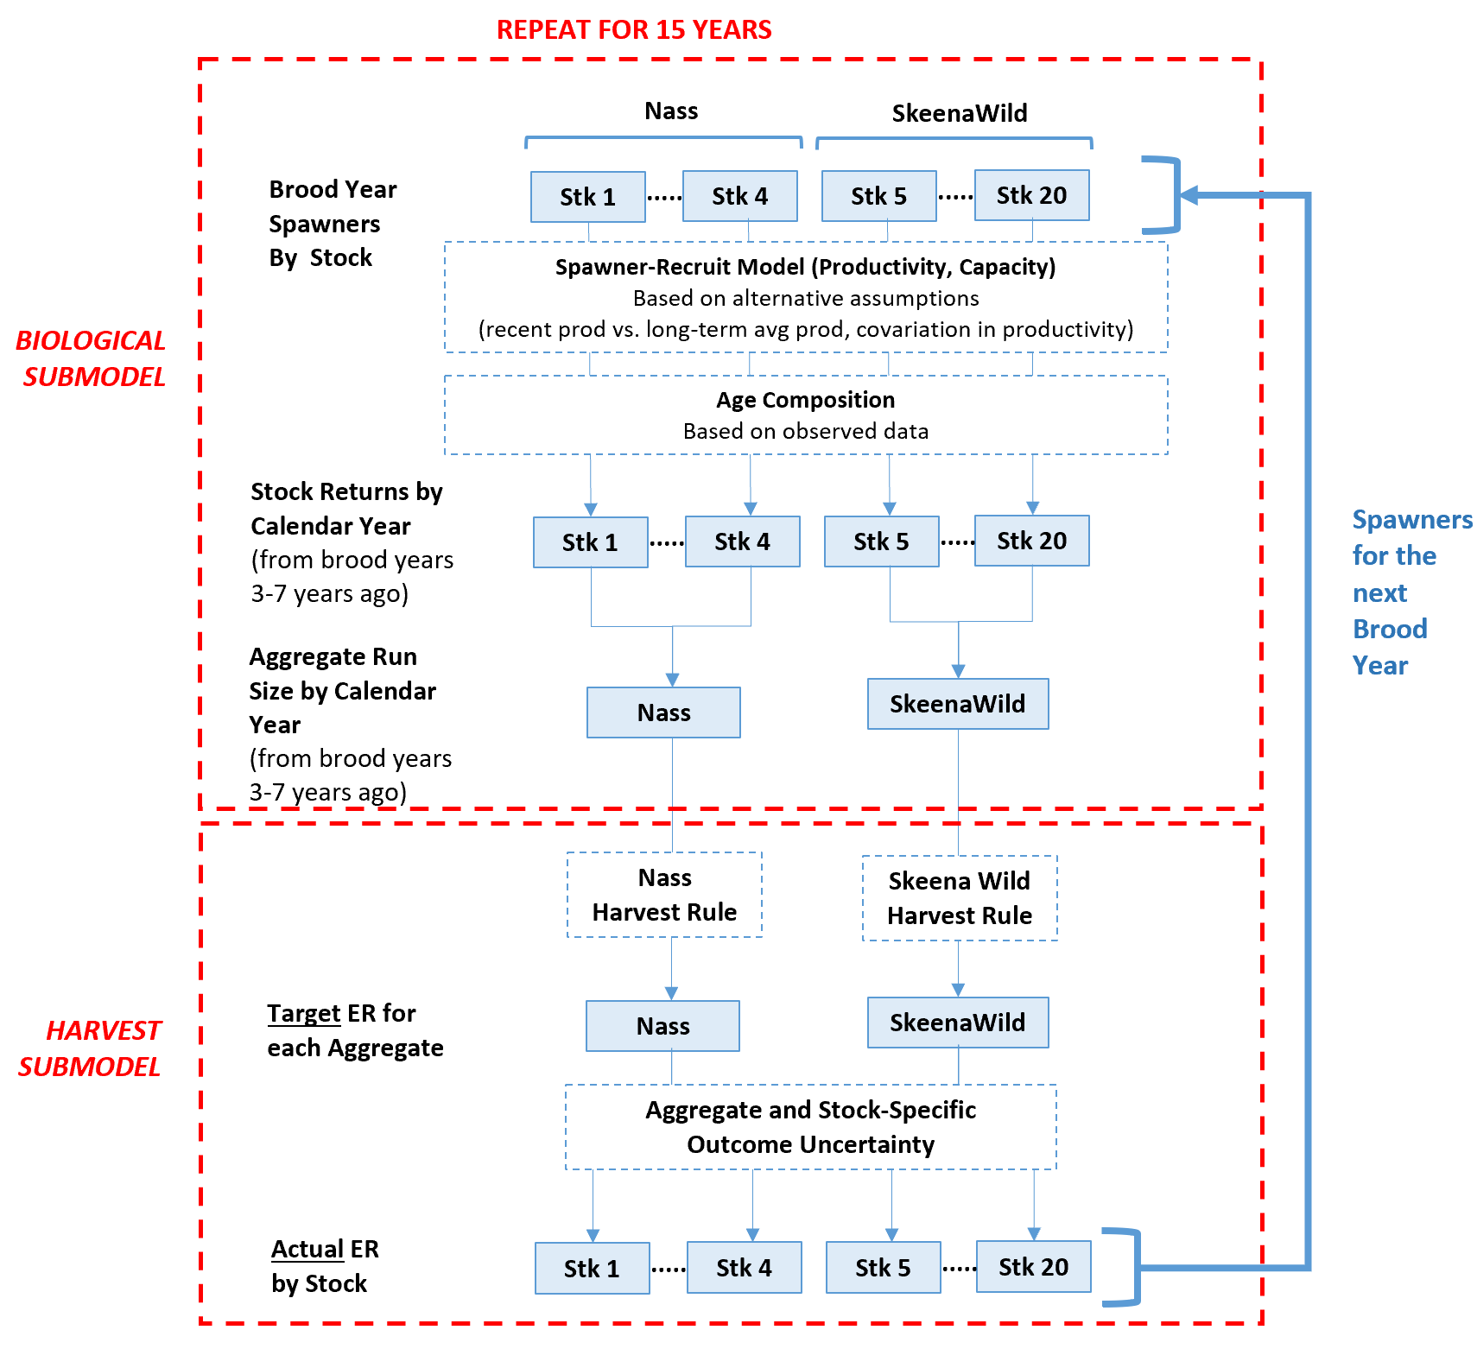

Figure 6. Composantes du modèle de simulation. Le sous-modèle biologique simule la dynamique des populations propre au stock afin de générer des remontes d’adultes pour chaque stock et chaque année d’éclosion, ainsi que les remontes du regroupement ainsi obtenues par année civile. Le sous-modèle de récolte détermine ensuite un taux d’exploitation cible en fonction d’une règle de récolte et l’applique avec l’incertitude des résultats pour calculer la récolte et l’abondance des géniteurs. Un exemple de règle de récolte est un objectif d’échappée fixe de 300 000 géniteurs, combiné à un taux d’exploitation minimum de 10 % et à un taux d’exploitation maximum de 65 %. Des simulations de rechange peuvent ensuite tester l’effet de la modification des composantes de la règle de récolte, par exemple en faisant varier le taux d’exploitation maximum de 20 à 80 % par tranches de 10 %.

Trois extensions du modèle d’évaluation du potentiel de rétablissement du saumon rouge du Fraser ont été mises en œuvre pour les saumons rouges des rivières Skeena et Nass.

* *Stratégies de récolte pour le regroupement* : L’objectif du modèle d’évaluation du potentiel de rétablissement était de tester différents niveaux de taux d’exploitation fixe, mais pour les saumons rouges des rivières Skeena et Nass, l’accent est mis sur la mise à l’essai d’autres types de stratégies de récolte (objectif d’échappée fixe pour le regroupement, règle fondée sur l’abondance).
* *Incertitude des résultats* : Permet de refléter la différence entre les objectifs de gestion et les résultats réels obtenus; cette différence est attribuable à des mécanismes tels que (1) des estimations incertaines de l’abondance et de la période de montaison, (2) des processus physiques et biologiques qui modifient la disponibilité du poisson pour les engins de pêche au cours d’une saison, (3) le non-respect des règlements de pêche, (4) des choix inappropriés de règlements et (5) des erreurs dans leur mise en œuvre (p. ex. Holt et Peterman 2006). Nous modélisons l’incertitude des résultats en deux étapes : d’abord en tant que différence entre l’objectif de taux d’exploitation pour le regroupement et le taux d’exploitation réel pour le regroupement, puis en tant que différence entre le taux d’exploitation réel pour le regroupement et le taux d’exploitation propre au stock (annexe F.1).
* *Covariation de la productivité* : Reflète l’observation selon laquelle la productivité n’est pas indépendante entre les stocks de saumon, parce que des facteurs environnementaux communs influent sur leur cycle biologique (p. ex. Dorner *et al*. 2018a). Bien qu’il soit très difficile de déterminer les mécanismes biologiques précis qui influent sur un groupe de stocks donné, nous pouvons cerner les profils de la productivité globale qui en résulte (recrues par géniteur) et les refléter dans la simulation prospective en échantillonnant l’erreur aléatoire annuelle avec la covariation, de sorte que le recrutement pour le stock A a tendance à être meilleur que prévu la même année que le recrutement pour le stock B. Nous modélisons la covariation de la productivité en fonction de corrélations simplifiées des résiduels logarithmiques du modèle de Ricker de base ajusté dans et entre des groupes de stocks ayant un cycle biologique similaire et frayant dans une zone d’adaptation en eau douce commune (annexe F.2).

D’autres mécanismes pourraient être ajoutés au modèle, notamment :

* la mortalité pendant la montaison ou avant la fraie (les poissons qui échappent à la pêche ne réussissent pas tous à se reproduire);
* les changements dans la productivité au fil du temps (pour l’instant, les scénarios de productivité diffèrent les uns des autres, mais chacun d’eux devrait persister pendant la simulation sur 20 ans);
* des changements au fil du temps dans la composition selon l’âge des recrues pour chaque stock.

Chacun de ces ajouts peut avoir un effet important sur les résultats de la simulation, mais leur traitement pose un défi complexe et non purement technique. Les participants au processus de planification devront déterminer ceux qu’il faut explorer et comment limiter les explorations, s’ils décident d’adopter des points de référence pour les regroupements fondés sur la simulation.

### 2.7.2 Types de règles de contrôle des prises

Dans la structure actuelle du modèle, deux types de stratégies de récolte de rechange peuvent être spécifiés pour chacun des deux regroupements (Nass, SkeenaSauvage) :

* *Taux d’exploitation fixe :* Appliquer un taux d’exploitation fixe de 0 à 90 % par tranches de 10 % aux deux regroupements, en supposant que tous les stocks constituants sont récoltés au même taux.
* *Échappée fixe :* Règle de récolte simple fondée sur l’abondance pour chaque regroupement, où le taux d’exploitation cible est fondé sur l’abondance du regroupement qui dépasse l’objectif d’échappée, avec des spécifications facultatives d’un taux d’exploitation minimal à faible abondance et d’un plafond maximal du taux d’exploitation à plus grande abondance. D’autres objectifs d’échappée ont été fixés de 25 à 250 % de l’objectif provisoire d’échappée pour le regroupement de la rivière Nass à 200 000 géniteurs et l’objectif provisoire d’échappée pour le regroupement des saumons sauvages de la rivière Skeena (SkeenaSauvage) à 300 000 géniteurs (tableau 17). Ces objectifs d’échappée ont été combinés avec des limites inférieures de 0, 10 ou 20 % et des limites supérieures de 60 ou 80 % pour les taux d’exploitation.

Caption: Tableau 17. Stratégie fondée sur une échappée fixe : scénarios de rechange. Des scénarios ont été spécifiés par rapport aux objectifs d’échappée provisoires utilisés actuellement, de sorte qu’Esc100 corresponde à l’objectif provisoire, qu’Esc50 soit la moitié de l’objectif provisoire et qu’Esc200 soit le double de l’objectif provisoire. Il faut noter que l’objectif provisoire pour le regroupement SkeenaSauvage a été fixé au tiers de l’objectif provisoire total de 900 000 géniteurs pour la rivière Skeena, en fonction de la proportion moyenne observée de géniteurs sauvages dans l’abondance totale des géniteurs depuis 2000.

### 2.7.3 Scénarios

La puissance des simulations prospectives vient de leur capacité de mettre à l’essai de nombreux scénarios différents et d’intégrer les résultats dans un processus de planification collaboratif qui permet d’examiner les résultats plausibles selon d’autres hypothèses. Toutefois, cette souplesse crée également le plus grand défi pour l’utilisation de modèles de simulation dans un contexte d’aide à la décision : comment limiter les explorations?

Avec la structure actuelle du modèle, nous avons jusqu’à présent exploré les options suivantes pour les composantes clés du modèle.

* *Productivité* : Six scénarios de rechange (section 2.3).
* *Stratégie de récolte* : Deux principaux types (taux d’exploitation fixe et échappée fixe), 10 niveaux différents pour chacun, plus d’autres combinaisons de plancher et de plafond pour les stratégies fondées sur une échappée fixe (taux d’exploitation de 0 à 90 %, de 10 à 80 %, de 20 à 80 %, de 20 à 60 %), pour un total de 50 stratégies de rechange.
* *Incertitude des résultats pour le regroupement* : Trois solutions de rechange – aucune, étroite, étendue (annexe F.1);
* *Incertitude des résultats pour chaque stock :* Trois solutions de rechange – aucune, toutes les années, années d’éclosion 1995 à 2013 (annexe F.1);
* *Covariation de la productivité* : Quatre solutions de rechange – aucune, covariation simplifiée pendant les années d’éclosion 1984 à 2013, covariation simplifiée pendant les années d’éclosion 1999 à 2013, et covariation détaillée par paires pendant les années d’éclosion 1984 à 2013 (annexe F.2).

Ces seules composantes du modèle donnent déjà 10 800 scénarios de rechange (6 x 50 x 3 x 3 x 4). Comme ces composantes interagissent (p. ex. l’effet de l’hypothèse de covariation peut différer selon la stratégie de récolte), nous devrions idéalement exécuter et comparer tous les scénarios de rechange, mais en pratique, il s’agit habituellement d’un processus itératif guidé par les participants dans un exercice de planification plus vaste (p. ex. Punt *et al*. 2016).

Dans ce document, nous présentons des exemples de résultats pour 40 des scénarios de rechange, ainsi qu’un résumé de haut niveau des tests de sensibilité effectués jusqu’à présent. L’objectif est d’illustrer le type d’information qui peut être généré par une mise en œuvre à grande échelle d’une évaluation de la stratégie de gestion et de préparer le terrain pour de futurs cycles d’amélioration du modèle et d’exploration de scénarios. Les quarante scénarios sont les suivants :

* 10 niveaux de taux d’exploitation fixe (0 à 90 %) avec la productivité moyenne à long terme;
* 10 niveaux de taux d’exploitation fixe (0 à 90 %) avec la productivité récente (une génération);
* 10 niveaux d’échappée fixe, allant de 0,25 à 2,5 fois l’objectif d’échappée provisoire, avec un taux d’exploitation plancher de 10 % et un taux d’exploitation plafond de 80 %, avec la productivité moyenne à long terme;
* 10 niveaux d’échappée fixe, allant de 0,25 à 2,5 fois l’objectif d’échappée provisoire, avec un taux d’exploitation plancher de 10 % et un taux d’exploitation plafond de 80 %, avec la productivité récente (une génération).

Nous avons exécuté ces scénarios sur trois générations (15 ans), 2020 étant la première année de simulation. Tous les scénarios ont utilisé la version étendue de l’incertitude des résultats pour le regroupement, la version de 1995 à 2013 de l’incertitude des résultats pour chaque stock et la covariation simplifiée de la productivité observée pendant les années d’éclosion 1999 à 2013. Ces paramètres ont été utilisés comme scénario de base pour les explorations des modèles à la suite du processus d’examen par les pairs en avril 2022.

### 2.7.4 Objectifs, mesures du rendement et tracés diagnostiques

Pour convertir les trajectoires de simulation en des résumés significatifs des résultats escomptés, nous devons déterminer les objectifs au niveau du regroupement et au niveau du stock et élaborer des mesures de rendement quantitatives pour eux. Pour cette illustration, nous avons défini un objectif général pour le regroupement comme suit : *« la plupart des stocks devraient atteindre leurs objectifs de conservation »* et nous l’avons traduit en un objectif quantitatif : « *16 des 20 stocks modélisés (80 %) devraient avoir une probabilité d’au moins 80 % que l’abondance des géniteurs dépasse le point de référence supérieur de la PSS pour le paramètre de l’abondance relative, soit 80 % de Srmd, après 3 générations (années de simulation 11 à 15). »* Ces objectifs sont des exemples choisis pour cette illustration et ne sont pas destinés à recommander les objectifs de gestion qui devraient être évalués par les processus de planification à venir.

Nous avons utilisé la valeur médiane de Srmd pour le scénario de productivité moyenne à long terme (section 2.3) dans cette mesure de rendement, ce qui est conforme aux points de référence utilisés dans les évaluations antérieures de l’état en vertu de la PSS (section 2.4). Les trajectoires de simulation fondées sur le scénario de productivité actuelle et les scénarios extrêmes de productivité élevée/faible ont également été comparées au même point de référence, afin de pouvoir comparer les résultats d’un scénario à l’autre et de mettre l’accent sur les différences entre les résultats des différents scénarios et les propriétés moyennes à long terme fondées sur les attentes.

Comme pour les autres composantes de cette simple illustration, le travail difficile d’élaboration d’un ensemble convenu d’objectifs et de mesures de rendement spécifiquement pour le contexte actuel de la gestion des saumons rouges des rivières Skeena et Nass commencera dans la prochaine phase du projet, qui est un processus de mobilisation des détenteurs de droits et des intervenants. Une fois qu’elle aura pris forme, il sera facile de calculer et de présenter des mesures de rendement supplémentaires pour les trajectoires de simulation (p. ex. probabilité que les prises du regroupement atteignent un certain niveau minimal, variabilité des prises associées à différents types de stratégies de récolte).

# 3 RÉSULTATS

Le présent document de recherche porte sur la modélisation des géniteurs-recrues pour les stocks de saumon rouge sauvage (16 de la rivière Skeena, 4 de la rivière Nass) et sur d’autres approches d’élaboration de points de référence de gestion pour deux regroupements (stocks sauvages de la rivière Skeena, stocks de la rivière Nass). Les saumons rouges issus de la mise en valeur du ruisseau Pinkut et de la rivière Fulton présentent un défi fondamentalement différent en ce qui concerne la dynamique des populations et les conséquences pour la gestion. Nous incluons un examen des renseignements accessibles pour les installations de mise en valeur du saumon rouge de la rivière Babine (annexe H) et illustrons deux méthodes possibles pour étendre un point de référence de gestion pour le saumon rouge sauvage de la rivière Skeena à un point de référence de gestion applicable à l’ensemble du regroupement de la rivière Skeena, y compris les poissons issus de la mise en valeur du ruisseau Pinkut et de la rivière Fulton (section 3.10). La section 1.3.4 explique la justification de cette approche dans le cadre de la portée du projet actuel. L’annexe I comprend les données sur les géniteurs-recrues accessibles et les estimations des paramètres pour le ruisseau Pinkut et la rivière Fulton à titre de référence, mais les estimations des points de référence qui en découlent ne devraient pas être utilisées telles quelles, compte tenu des problèmes d’ajustement du modèle géniteurs-recrues et des défis de gestion.

## 3.1 AJUSTEMENTS POSSIBLES DU MODÈLE GÉNITEURS-RECRUES À UN SEUL STOCK (AU NIVEAU DU STOCK ET AU NIVEAU DU REGROUPEMENT)

### 3.1.1 Convergence

Nous avons mis à l’essai 163 ajustements de rechange du modèle géniteurs-recrues pour 22 ensembles de données sur les géniteurs-recrues au niveau du stock (y compris les poissons issus de la mise en valeur du ruisseau Pinkut et de la rivière Fulton) et trois ensembles de données sur les géniteurs-recrues au niveau du regroupement (Nass, Skeena et SkeenaSauvage).

Tous les ajustements possibles du modèle géniteurs-recrues répondent à au moins deux des trois critères de convergence, et la plupart répondent aux trois critères (tableau 18). La convergence variait en fonction de la quantité de données utilisée, de la forme du modèle géniteurs-recrues et de la forme de la valeur a priori de la capacité (Smax). Les modèles ajustés à toutes les années d’éclosion disponibles de données convergeaient de façon plus fiable que ceux ajustés à des ensembles de données tronqués, mais il convient de noter qu’il n’a pas été possible d’ajuster toutes les formes du modèle à tous les stocks et que le nombre d’années d’éclosion disponibles varie d’un stock à l’autre (tableau 5; figure 2). Des formes plus complexes du modèle géniteurs-recrues ont été exécutées avec un échantillonnage MCCM plus intensif (rodage plus long, échantillons plus grands), mais le taux de respect des trois critères de convergence était tout de même plus faible. D’autres valeurs a priori de la capacité ont eu peu d’effet sur la convergence pour le modèle de Ricker de base, 88 ou 89 % des ajustements du modèle répondant aux trois critères de convergence pour quatre autres valeurs a priori de la capacité.

### 3.1.2 Ajustements de rechange du modèle géniteurs-recrues

Les estimations a posteriori de la capacité (Smax) étaient beaucoup plus larges et plus asymétriques que celles de la productivité (ln.alpha) pour la plupart des stocks avec le modèle de Ricker de base (figure 7). Quatre ajustements au niveau du stock et un au niveau du regroupement étaient sensiblement plus incertains (valeurs a posteriori plus larges) que les autres ajustements : les regroupements de saumon rouge de type océanique et de type fluvial de la basse Nass, de la rivière Kitwanga, de la rivière Motase et du stock sauvage de la rivière Skeena.

Pour le modèle de Ricker de base, les estimations bayésiennes médianes de Srmd étaient semblables aux estimations déterministes simples dans la plupart des cas (figure 8). Les différences entre les estimations bayésiennes et déterministes étaient plus importantes dans les cas où l’estimation bayésienne était plus incertaine (valeur a posteriori plus large, écart interquartile normalisé [SIQR] plus grand). Les deux stocks présentant la plus grande différence entre l’estimation bayésienne et l’estimation déterministe de Srmd étaient également ceux dont les estimations bayésiennes étaient les plus incertaines (saumon rouge de type océanique et de type fluvial de la basse Nass, rivière Kitwanga).

Caption : Tableau 18. Résumé des diagnostics de convergence pour les ajustements du modèle géniteurs-recrues à un seul stock. Nous avons examiné trois diagnostics de convergence avec des seuils quantitatifs (tableau 8). Le tableau montre le nombre total d’ajustements du modèle géniteurs-recrues à un seul stock au niveau du stock et au niveau du regroupement qui ont été testés (Total), le nombre qui répondait à chaque critère (Rhat, Gelman, Geweke), le nombre et le pourcentage d’ajustements qui répondaient à au moins deux des valeurs (Met2, pMet2), ainsi que le nombre et le pourcentage d’ajustements qui répondaient aux trois critères (Met3, pMet3). Les seuils de convergence ont été spécifiés comme Rhat < 1,05, Gelman dans la fourchette [0,99; 1,01] et Geweke dans la fourchette [-2; 2]. Pour chaque critère, la valeur comparée au seuil était la valeur la plus extrême pour tous les paramètres estimés. Pour les ajustements du modèle avec PVT, elle indique l’ajustement le plus mauvais parmi toutes les valeurs a posteriori de In.alpha propres aux années d’éclosion.

|  |  |  |  |  |  |  |  |  |  |  |
| --- | --- | --- | --- | --- | --- | --- | --- | --- | --- | --- |
|  |  |  |  | Critères | | |  |  |  |  |
| TypeDonnée | TypeModèle | TypeAprioriCap | Total | Rhat | Gelman | Geweke | Met2 | Met3 | pMet2 | pMet3 |
| Total |  |  |  |  |  |  |  |  |  |  |
| Toutes les années | De base | Uniforme plafonnée |  |  |  |  |  |  |  |  |
|  |  | Uniforme large |  |  |  |  |  |  |  |  |
|  |  | Log-normale plafonnée |  |  |  |  |  |  |  |  |
|  |  | Log-normale large |  |  |  |  |  |  |  |  |
| Tronquée |  |  |  |  |  |  |  |  |  |  |

Pour le modèle de Ricker de base, l’effet des valeurs a priori de la capacité de rechange était généralement plus important dans les cas où les estimations de la capacité étaient plus incertaines (figure 9). Trois ajustements au niveau du stock et un au niveau du regroupement étaient particulièrement plus sensibles (différences plus importantes dans les estimations des médianes) que les autres : le stock de type océanique et de type fluvial de la basse Nass, le stock de la rivière Kitwanga, le stock sauvage à montaison tardive de la rivière Babine et le regroupement de la rivière Skeena. C’est le stock de la rivière Motase qui avait la valeur a posteriori de Srmd la plus large parmi les valeurs a priori de la capacité.

Les distributions des paramètres a posteriori étaient semblables pour les ajustements du modèle de Ricker de base et du modèle AR1 dans la plupart des cas (figures 10 et 11). Le modèle AR1 avait des valeurs a posteriori de In.alpha légèrement plus larges pour la plupart des ajustements et des valeurs a posteriori de Smax légèrement plus étroites pour certains. Les estimations de ln.alpha qui étaient plus incertaines dans l’ajustement du modèle de Ricker de base n’étaient pas meilleures avec la forme de modèle AR1. L’ajustement du modèle AR1 pour les rivières Swan et Stephens était encore plus mauvais que l’ajustement du modèle de Ricker de base. Parmi les cas où il a été possible d’ajuster des modèles AR1, les estimations de la capacité a posteriori étaient les plus incertaines pour les trois ajustements au niveau du regroupement et pour le saumon rouge de type océanique et de type fluvial de la basse Nass, qui affichaient également l’amélioration la plus importante résultant du changement de la forme du modèle (valeur a posteriori de Smax beaucoup plus étroite pour l’ajustement AR1 que pour l’ajustement de Ricker de base). La médiane des estimations de Srmd était très semblable pour les deux formes de rechange du modèle, sauf pour le saumon rouge de type océanique et de type fluvial de la basse Nass, pour lequel l’estimation AR1 a une médiane plus basse de 26 % et une valeur a posteriori beaucoup plus étroite.

Il a été possible d’ajuster un modèle avec PVT à 12 stocks afin de déterminer les changements de la productivité pour chaque stock au fil du temps (figure 12). La productivité a baissé récemment pour la plupart des stocks, mais les tendances temporelles différaient entre les stocks. Cinq stocks ont connu un déclin persistant de la productivité depuis les années 1990, notamment les deux plus grands stocks sauvages (stock sauvage à montaison précoce de la rivière Babine, stock sauvage à montaison tardive de la rivière Babine, rivière Damdochax, rivière Meziadin et rivières Swan/Stephens). La productivité estimée du stock de la rivière Alastair a graduellement augmenté depuis les années 1960, jusqu’à une chute marquée dans les dernières années d’éclosion. Le stock sauvage à montaison moyenne de la rivière Babine est demeuré en grande partie stable, avec une légère baisse. Celui de la rivière Bear a augmenté. La productivité varie grandement dans le temps pour trois stocks (rivière Lakelse, saumon rouge de type océanique et de type fluvial de la basse Nass et rivière Morice).

Les tendances estimées de la productivité selon l’ajustement du modèle avec PVT suivent généralement les tendances temporelles des résiduels générés par un ajustement du modèle de Ricker de base (figure 12 et figure 13), et les résiduels de la PVT changent donc moins dans le temps (figure 14 et figure 13). Il convient de noter le compromis entre les tendances temporelles de ln.alpha variable dans le temps du modèle avec PVT et les résiduels de la PVT (figure 12 et figure 14) : Pour les stocks dont le paramètre de productivité change en douceur au fil du temps, les résiduels de la PVT varient beaucoup d’une année à l’autre (« en dents de scie »), mais ils sont beaucoup plus lisses pour les stocks dont le paramètre de productivité change rapidement d’une année à l’autre. Selon le stock, la variabilité observée dans les données est attribuée soit au paramètre de PVT, soit à l’erreur résiduelle.

Pour les stocks pour lesquels on a pu ajuster les trois formes du modèle, la médiane des estimations a posteriori du paramètre de productivité ln.alpha est très semblable entre le modèle de Ricker de base et le modèle AR1, mais les estimations de ln.alpha par année d’éclosion pour le modèle avec PVT s’étendent sur une large fourchette, des médianes des estimations beaucoup plus élevées à beaucoup plus faibles que les ajustements du modèle de Ricker de base et du modèle AR1 (tableau 19).

Les figures 15 à 18 résument les données sur les géniteurs-recrues et les ajustements de rechange du modèle pour le plus grand stock sauvage de chaque regroupement : le stock de la rivière Meziadin pour la rivière Nass et le stock sauvage à montaison tardive de la rivière Babine pour la rivière Skeena.

Caption: Tableau 19. Comparaison des estimations de la médiane de ln.alpha entre les modèles géniteurs-recrues. Le tableau présente le nombre d’années d’éclosion disponibles pour lesquelles il existe des données sur les géniteurs-recrues (n), la médiane de l’estimation pour le modèle de Ricker de base (RB) et la médiane des estimations (Med) et la différence en pourcentage par rapport au modèle de Ricker de base (pDiff) pour l’ajustement du modèle AR1, de même que l’estimation par année pour les années d’éclosion pour lesquelles la médiane de l’estimation est la plus basse et la plus élevée à partir du modèle avec productivité variable dans le temps (PVT Min, PVT Max).

|  |  |  |  |  |  |  |  |  |  |
| --- | --- | --- | --- | --- | --- | --- | --- | --- | --- |
|  |  |  | RB | AR1 | | PVT Min | | PVT Max | |
| Bassin | Stock | n | Med | Med | pDiff | Med | pDiff | Med | pDiff |

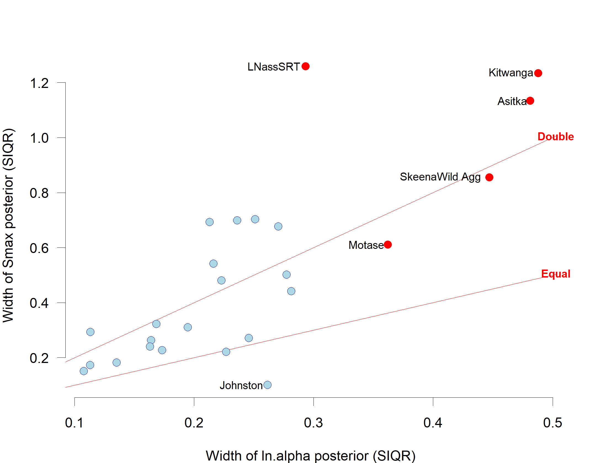

Figure 7. Comparaison des distributions a posteriori bayésiennes pour la productivité (ln.alpha) et la capacité (Smax). Les ajustements de modèle indiqués sont les ajustements du modèle de Ricker de base avec une valeur a priori uniforme plafonnée pour Smax. Les distributions a posteriori sont résumées comme l’écart interquartile normalisé SIQR = (p75-p25)/p50. La ligne de référence marque une pente de 2 (c’est-à-dire que la valeur a posteriori de Smax est deux fois plus large par rapport à la valeur médiane que la valeur a posteriori de ln alpha). Les ajustements du modèle sont indiqués par des points rouges si le SIQR pour Smax est supérieur à 0,8 ou si le SIQR pour ln.alpha est supérieur à 0,3. Le stock de la rivière Johnston est représenté parce qu’il a la valeur a posteriori de Smax la plus étroite (SIQR le plus bas).

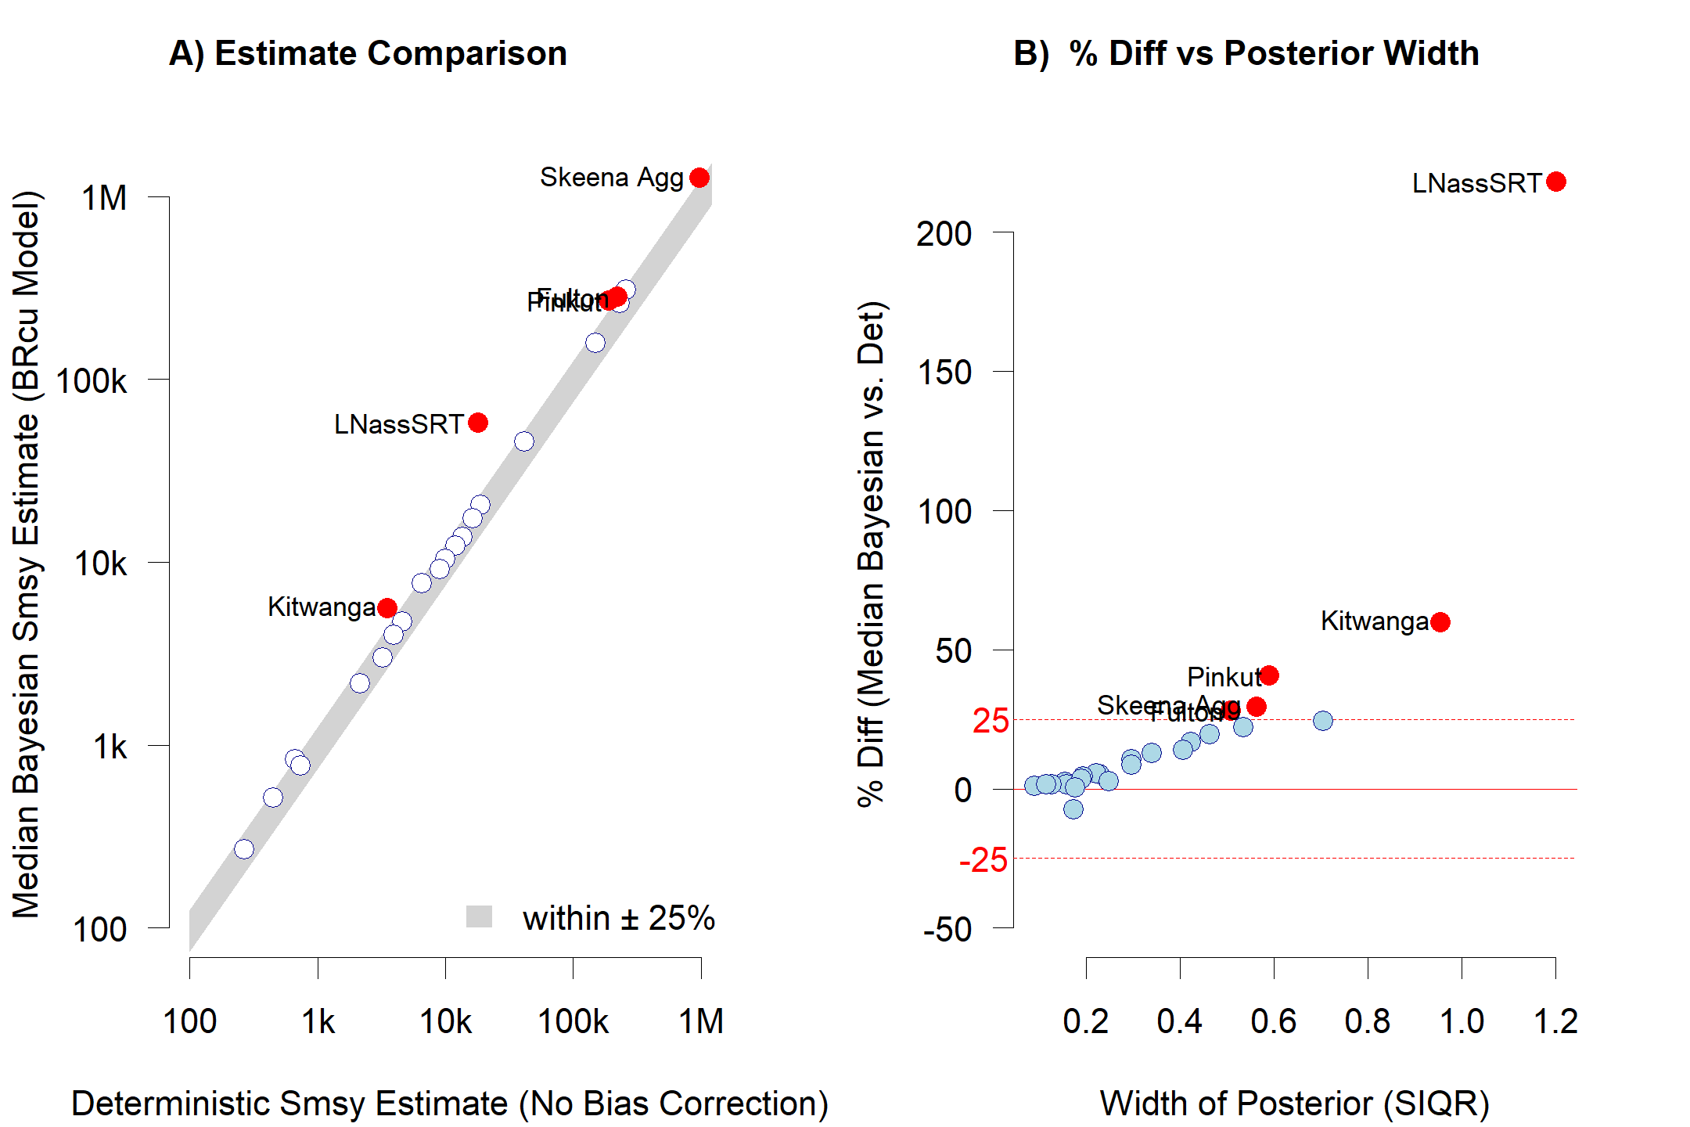

Figure 8. Comparaison des estimations bayésiennes et déterministes pour Srmd. Les deux estimations utilisent le modèle de Ricker de base. L’estimation bayésienne est la version avec la valeur a priori uniforme plafonnée de la capacité. Les ajustements du modèle sont indiqués par des points rouges si la différence est supérieure à 25 %. Le graphique A compare les estimations sur une échelle logarithmique pour permettre de comparer des stocks dont les estimations sont très différentes, mais les stocks sont représentés si la différence des valeurs originales (c.-à-d. non logarithmiques) est supérieure à 25 %. Les ajustements bayésiens et déterministes sont en gros semblables. Le graphique B montre la relation entre la différence en % et la largeur de la distribution a posteriori bayésienne, exprimée en tant qu’écart interquartile normalisé (SIQR). La différence entre les estimations augmente avec l’incertitude plus grande dans les estimations bayésiennes (SIQR plus important).

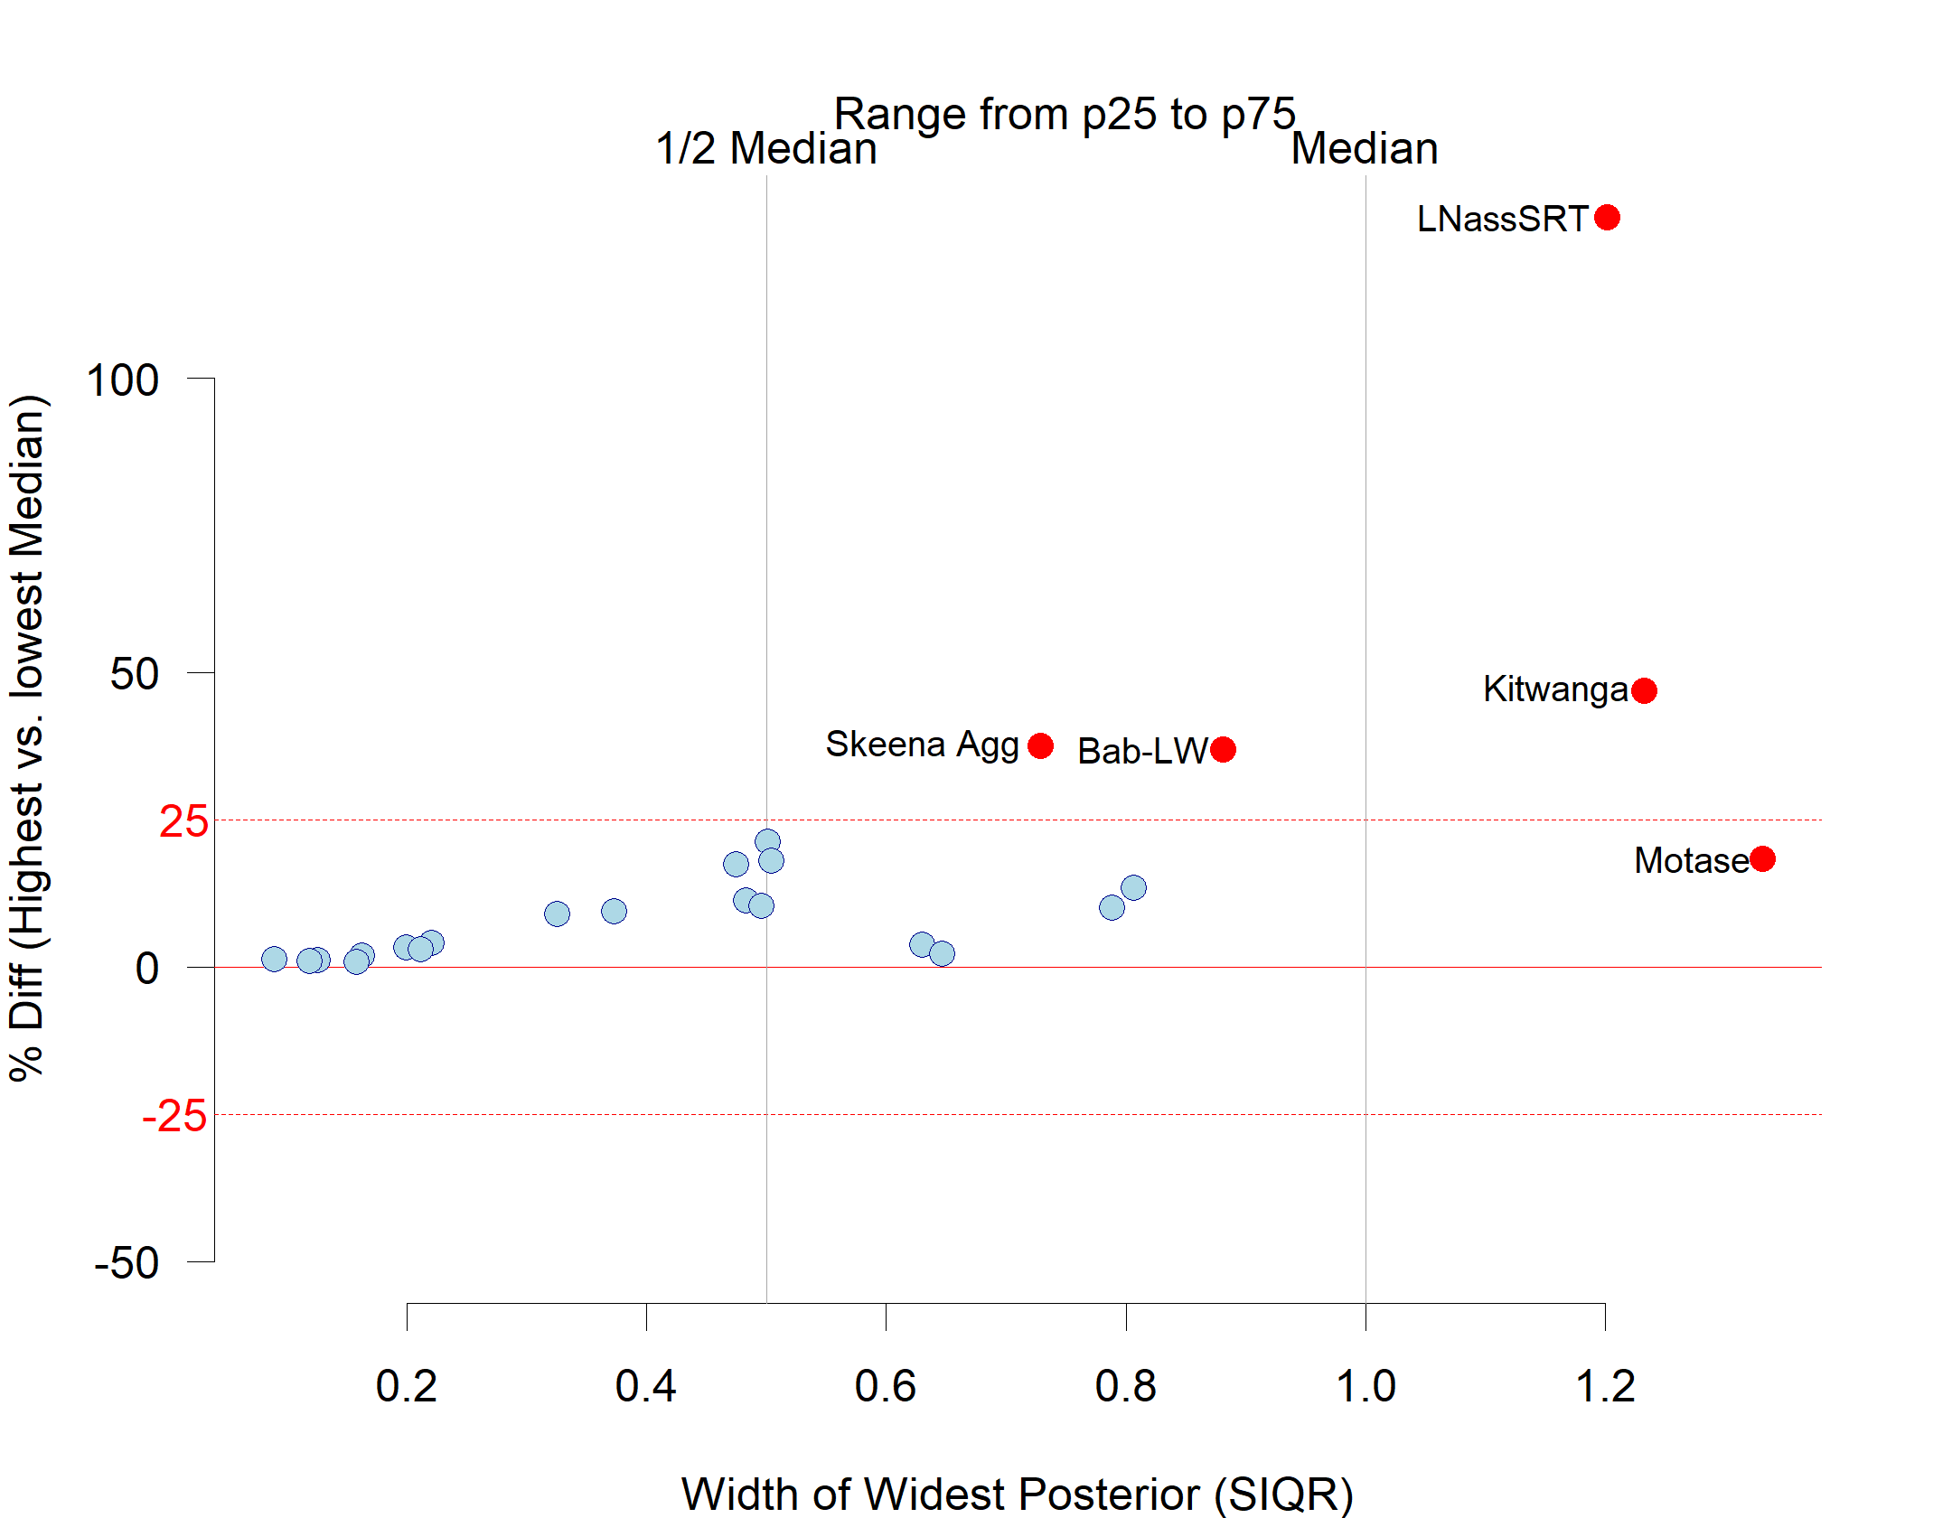

Figure 9. Effet des autres valeurs a priori de la capacité sur la médiane des estimations de Srmd. Nous avons testé deux à quatre valeurs a priori de rechange pour Smax pour les ajustements au niveau du stock et au niveau du regroupement du modèle de Ricker de base (étendue par rapport à plafonnée, uniforme par rapport à log-normale). L’effet des autres valeurs a priori de la capacité est plus important pour les ajustements plus incertains du modèle géniteurs-recrues (SIQR plus important). Les ajustements du modèle géniteurs-recrues avec des points rouges sont indiqués si la différence entre la médiane des estimations est supérieure à 25 % ou si l’écart interquartile normalisé pour l’ajustement le plus incertain est supérieur à 1 (c.-à-d. que l’écart entre les quartiles inférieur et supérieur est supérieur à la valeur médiane).

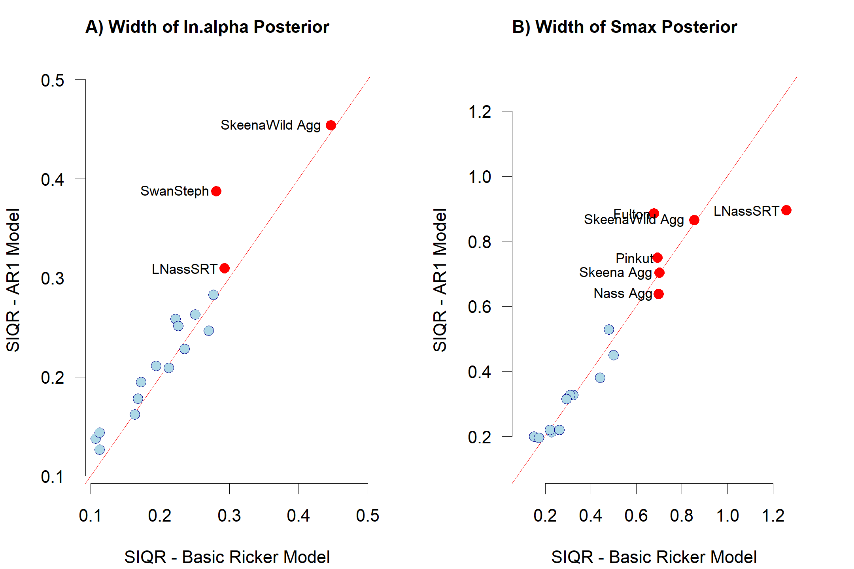

Figure 10. Comparaison des distributions a posteriori pour les ajustements des modèles de Ricker de base et AR1 – Paramètres. Les ajustements des deux modèles ont utilisé la valeur a priori de la capacité uniforme plafonnée. Les graphiques comparent la largeur des distributions a posteriori (SIQR) entre les formes du modèle pour ln.alpha (A) et Smax (B). Les ajustements du modèle géniteurs-recrues sont indiqués par des points rouges pour In.alpha si le SIQR > 0,3 et indiqués pour Smax si le SIQR > 0,6.

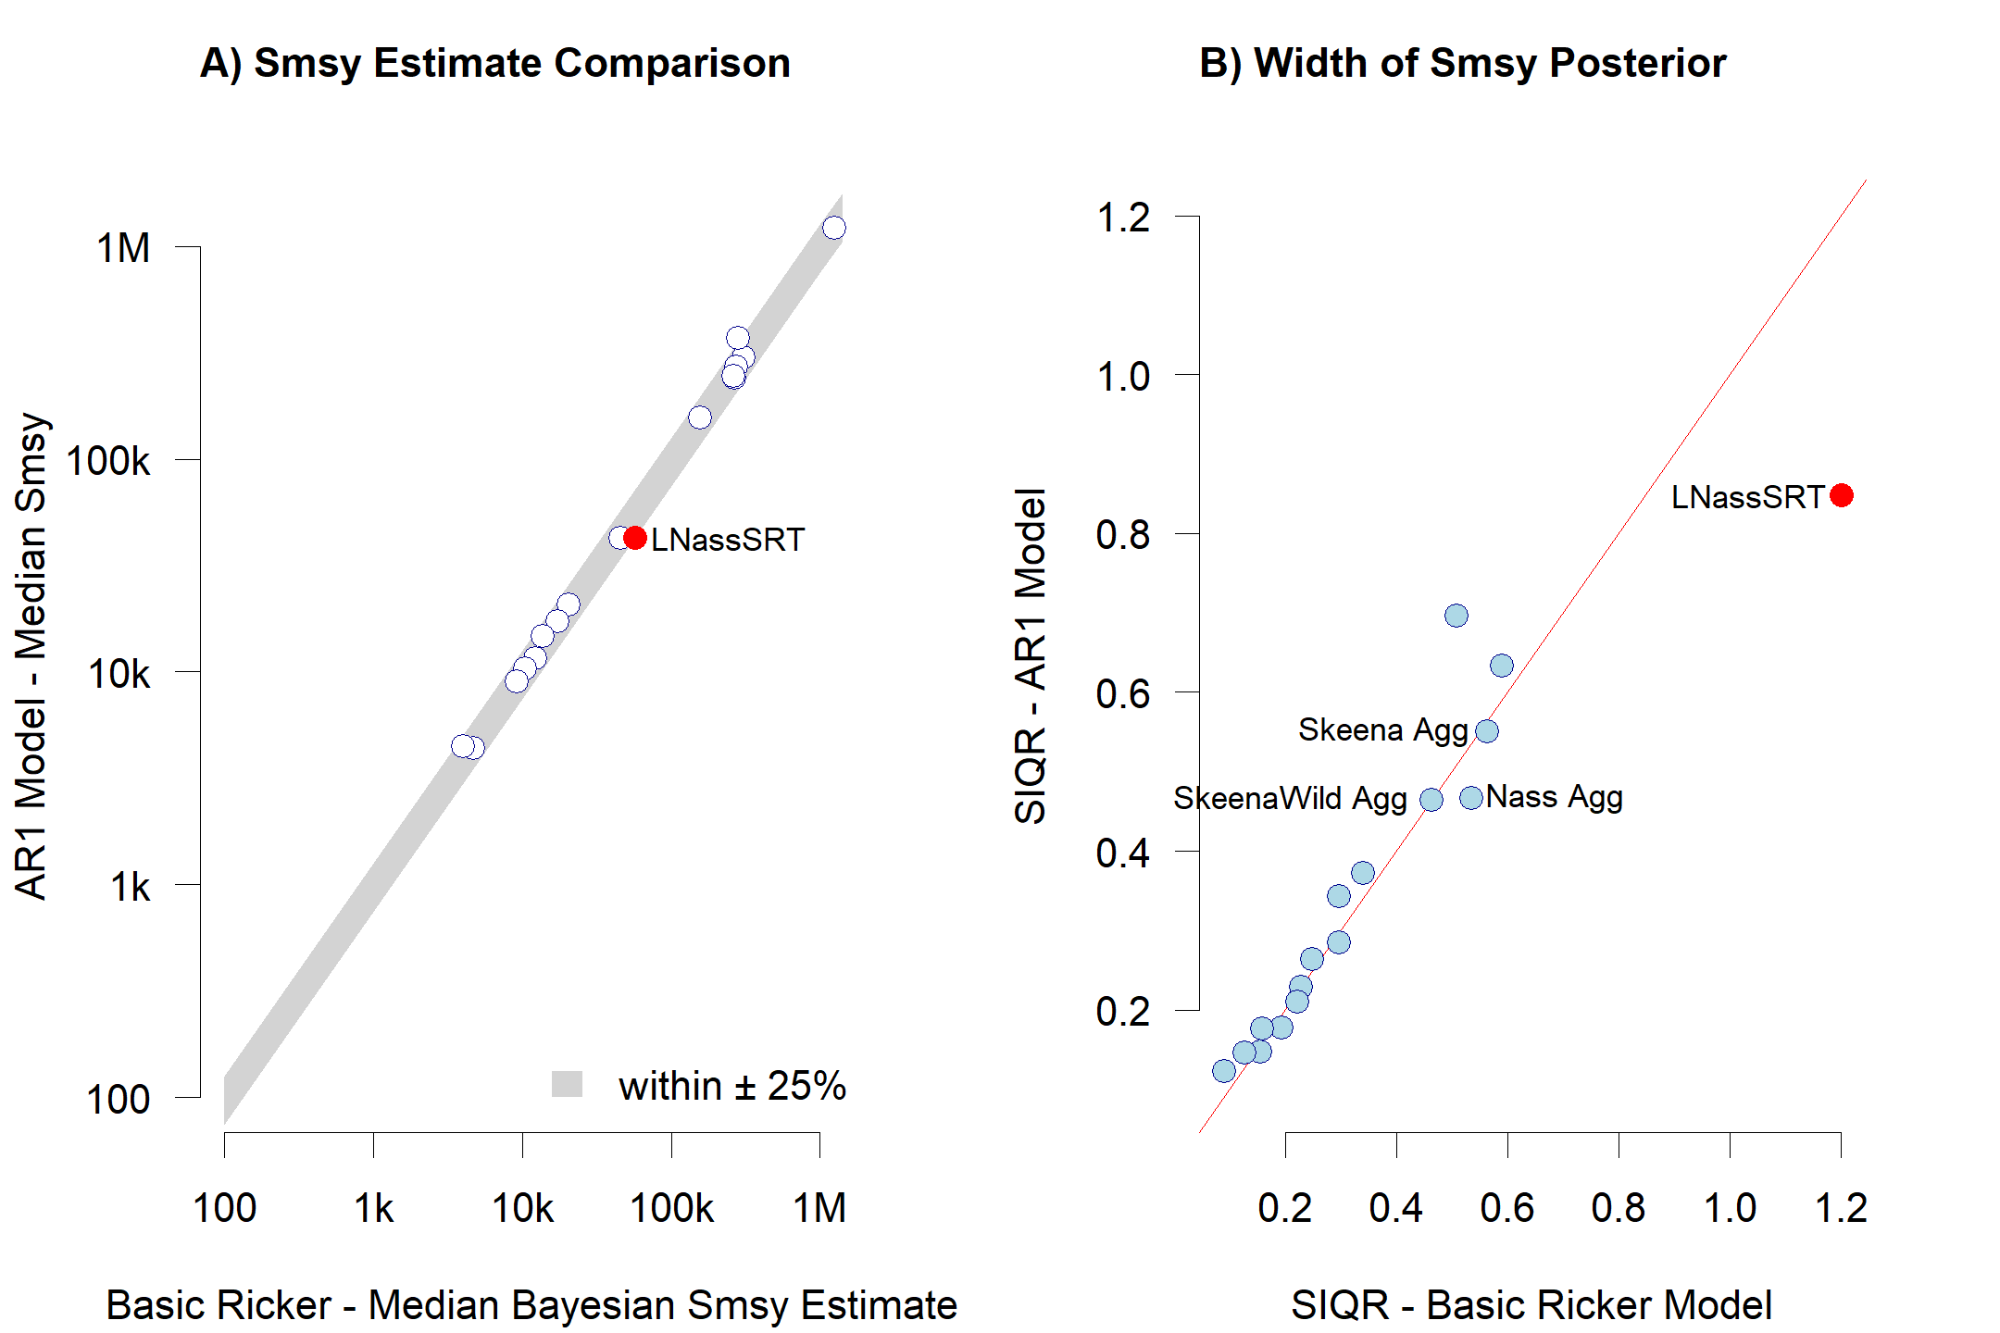

Figure 11. Comparaison des distributions a posteriori pour les ajustements des modèles de Ricker de base et AR1 – Srmd. Les figures comparent la médiane des estimations (A) et la largeur des valeurs a posteriori (B) des distributions a posteriori de Srmd à partir des formes de rechange du modèle. Les ajustements du modèle sont indiqués par des points rouges si la différence dans la médiane des estimations est supérieure à 25 %. Les ajustements pour les regroupements sont également indiqués dans le graphique B. Il convient de noter que le graphique A compare les estimations sur une échelle logarithmique pour permettre de comparer des stocks dont les estimations sont très différentes, mais les stocks sont représentés si la différence des valeurs originales (c.-à-d. non logarithmiques) est supérieure à 25 %.

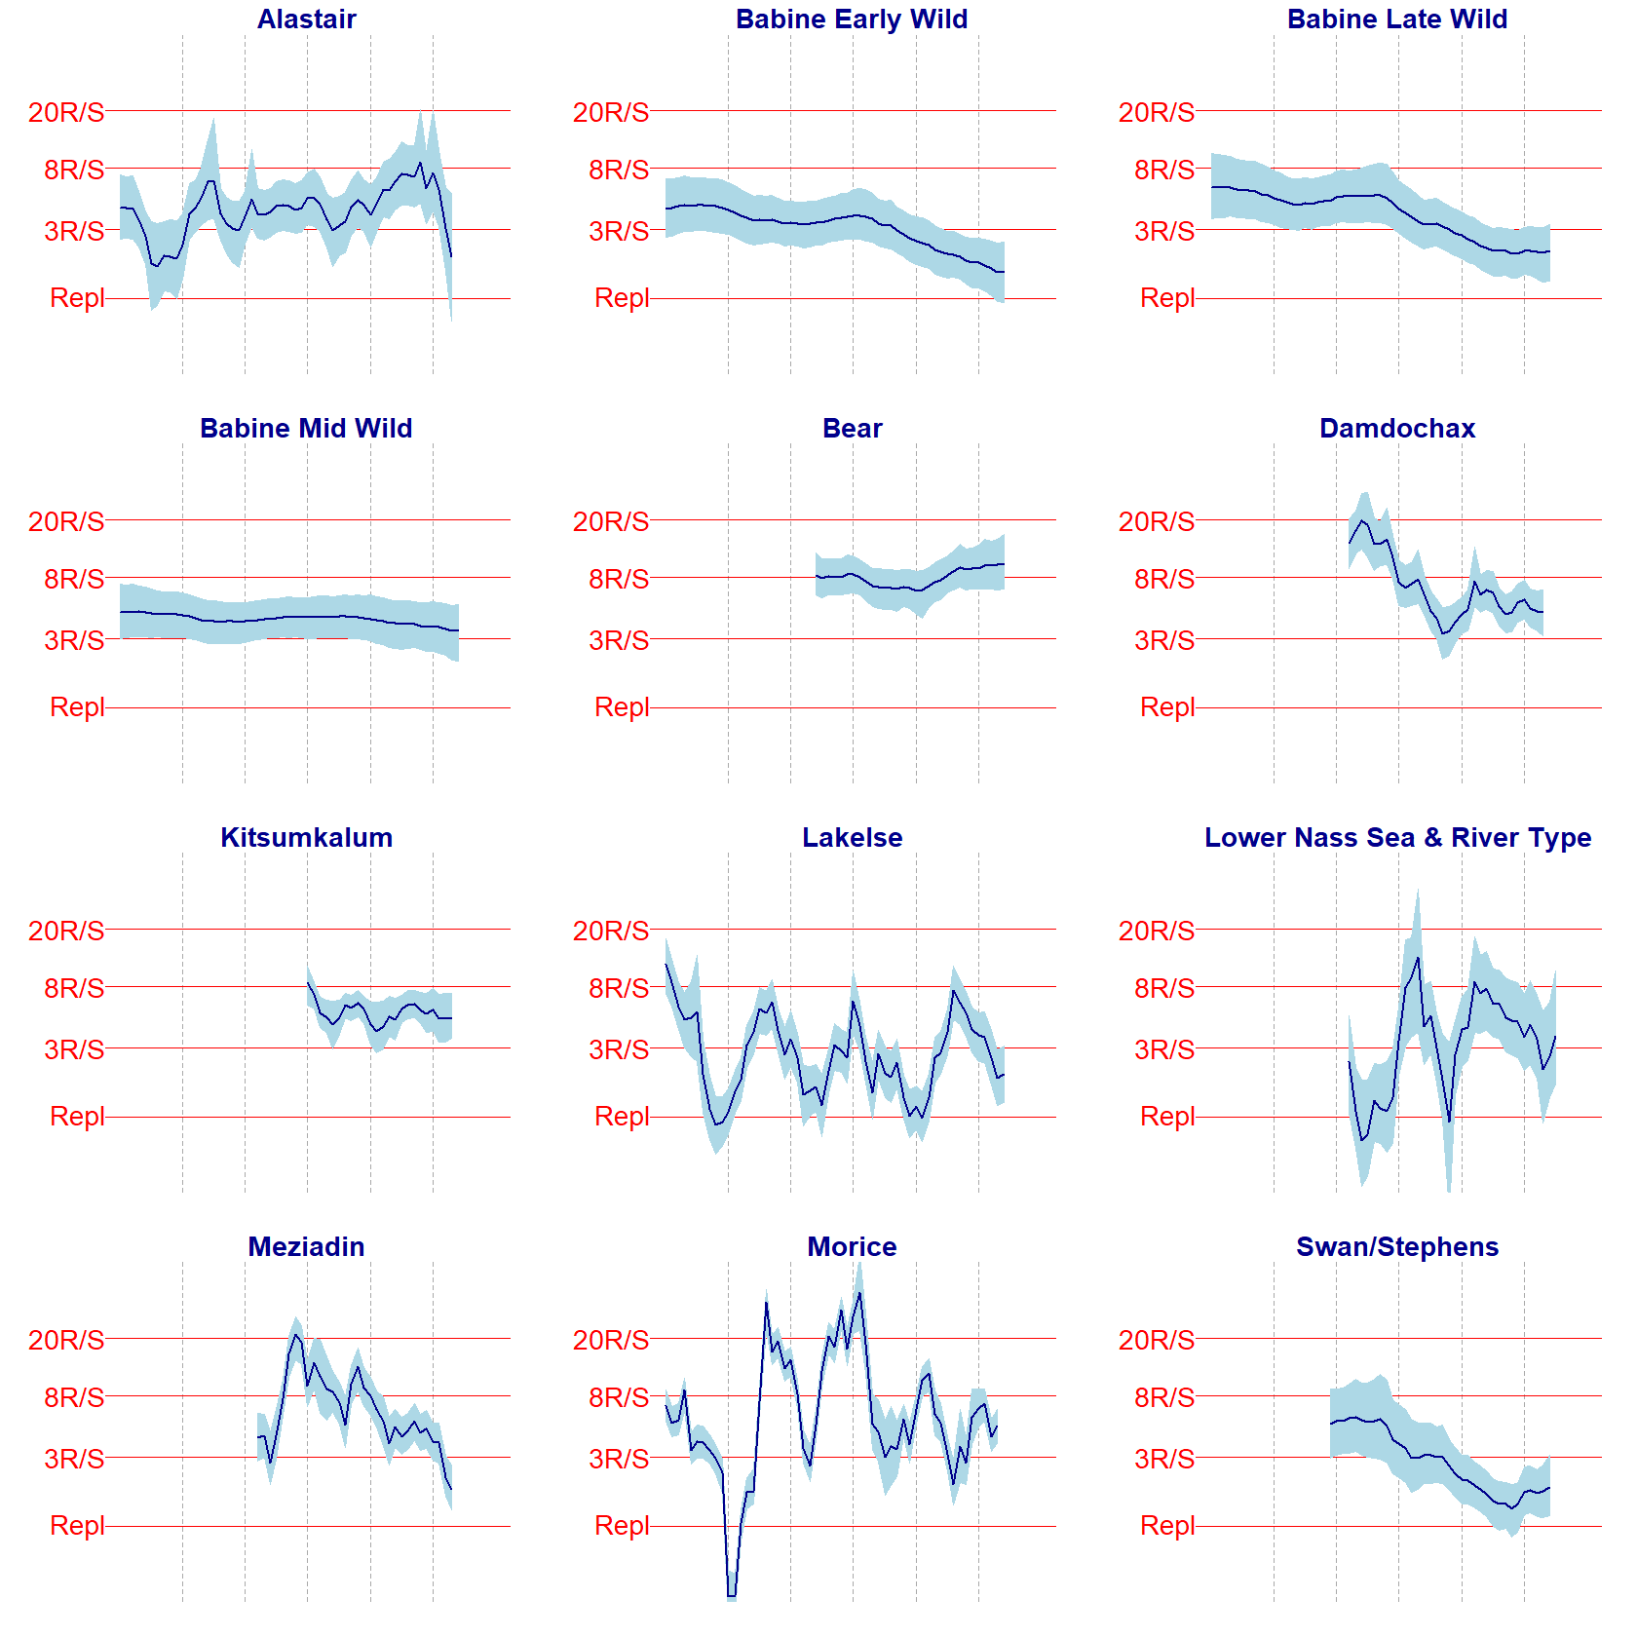

Figure 12. (ref:FitsCompProd1) Tendance de la productivité variable dans le temps pour 12 stocks pour lesquels on dispose d’une série chronologique complète. Chaque graphique montre la médiane et les bornes de 80 % des distributions a posteriori de ln.alpha, par année, pour l’ajustement du modèle avec PVT. Les lignes de référence indiquent la productivité intrinsèque correspondante en matière de recrues par géniteur (R/S) à une très faible abondance de géniteurs (techniquement, à 0 géniteur).

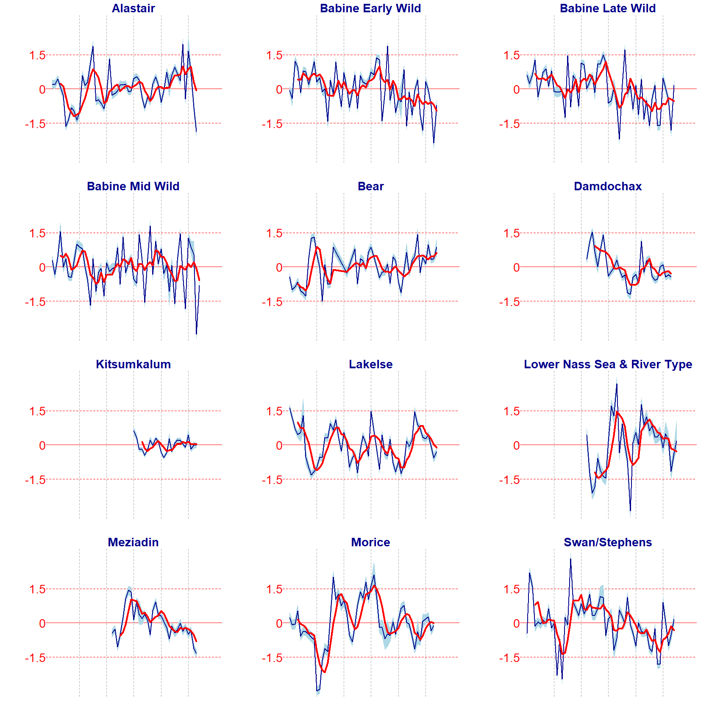

Figure 13. Résiduels logarithmiques de l’ajustement du modèle de Ricker de base pour 12 stocks pour lesquels un modèle avec PVT a également été ajusté. Chaque graphique montre la médiane et les bornes de 80 % pour les résiduels annuels et la ligne d’une tendance de la moyenne mobile sur quatre ans.

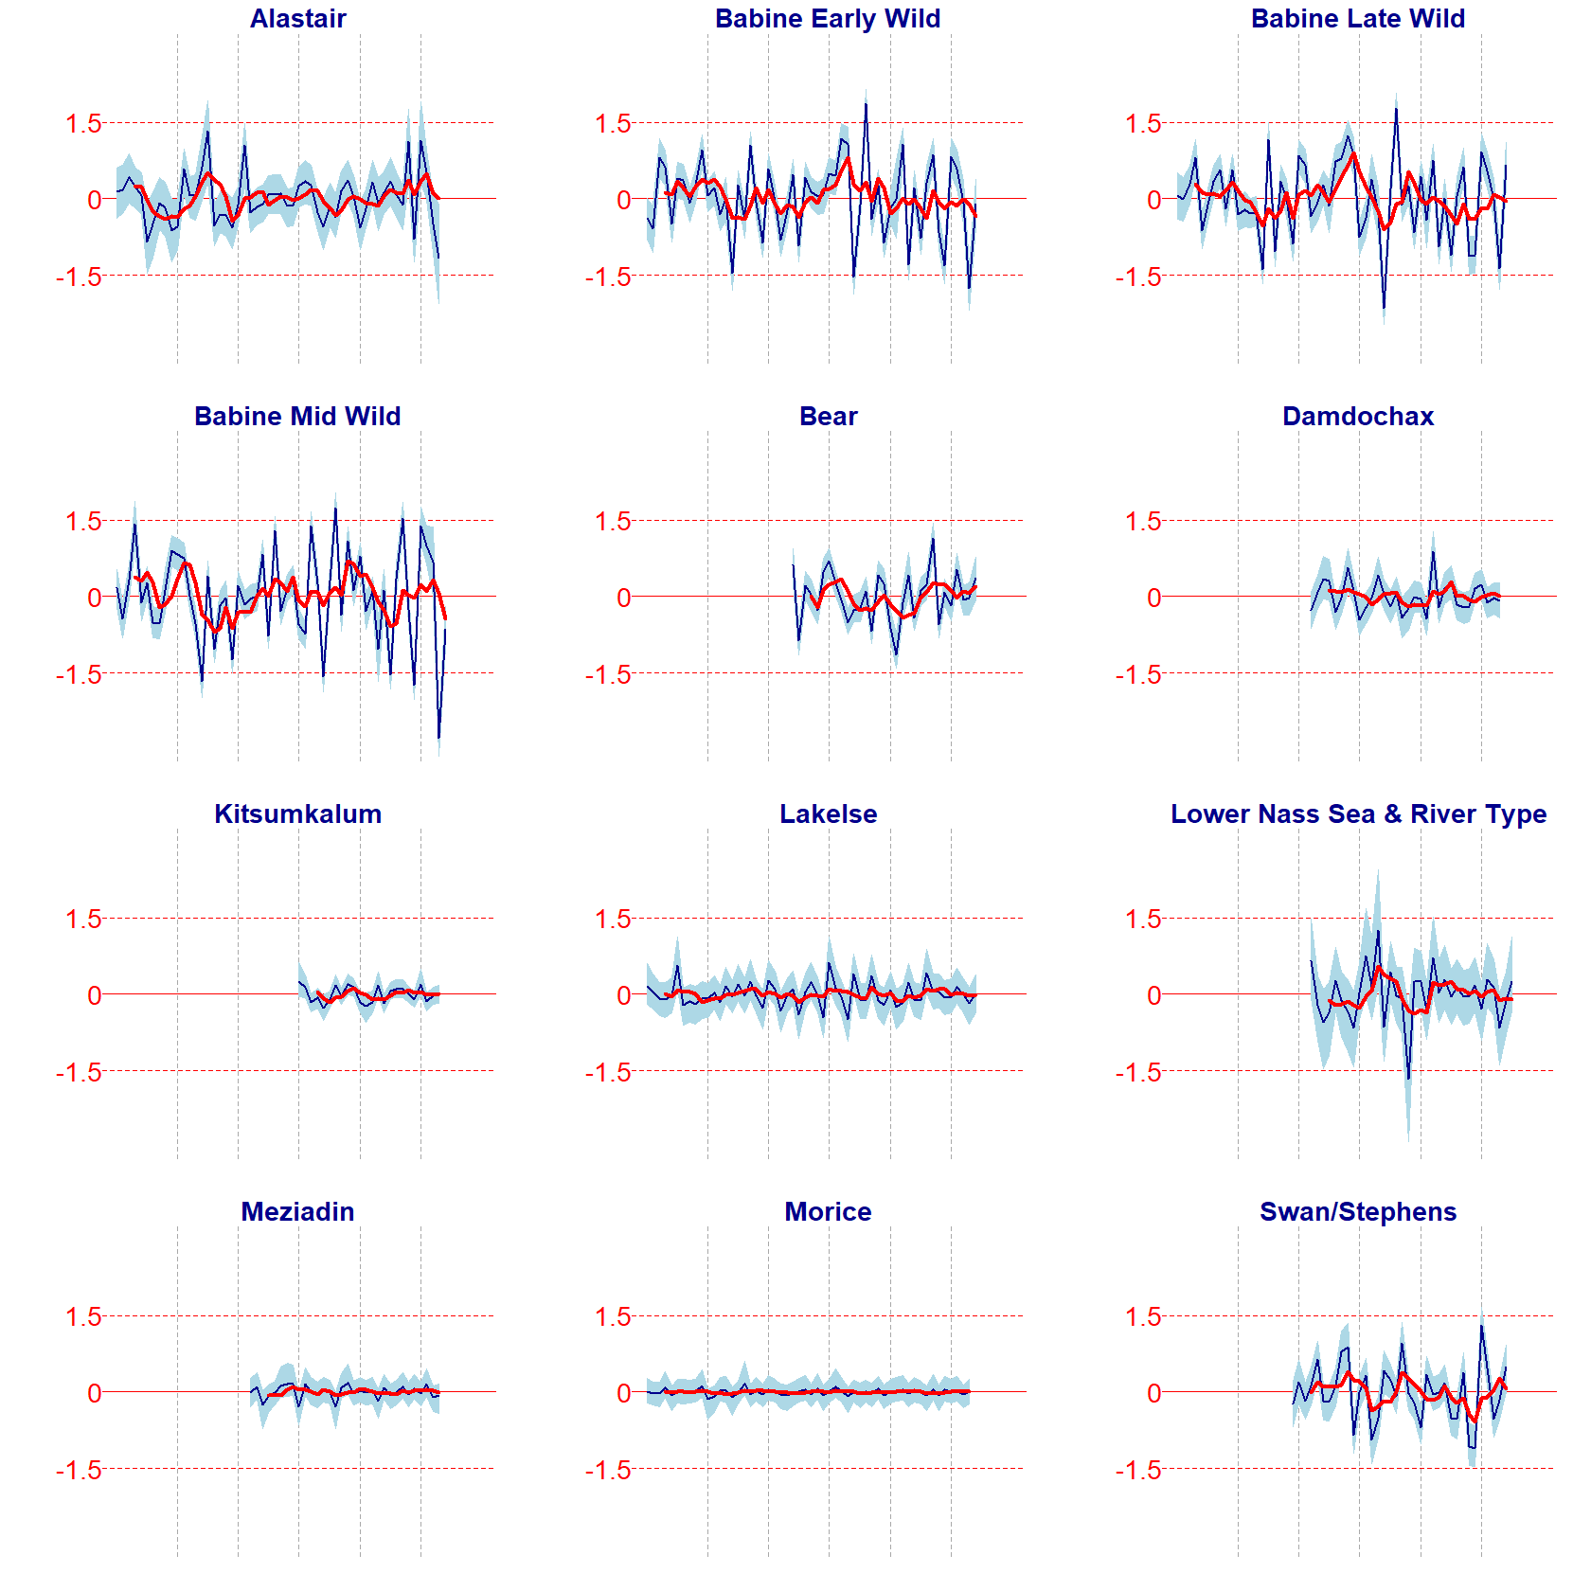

Figure 14. Résiduels logarithmiques de l’ajustement du modèle avec PVT pour 12 stocks pour lesquels on dispose d’une série chronologique complète. Chaque graphique montre la médiane et les bornes de 80 % pour les résiduels annuels et la ligne d’une tendance de la moyenne mobile sur quatre ans.

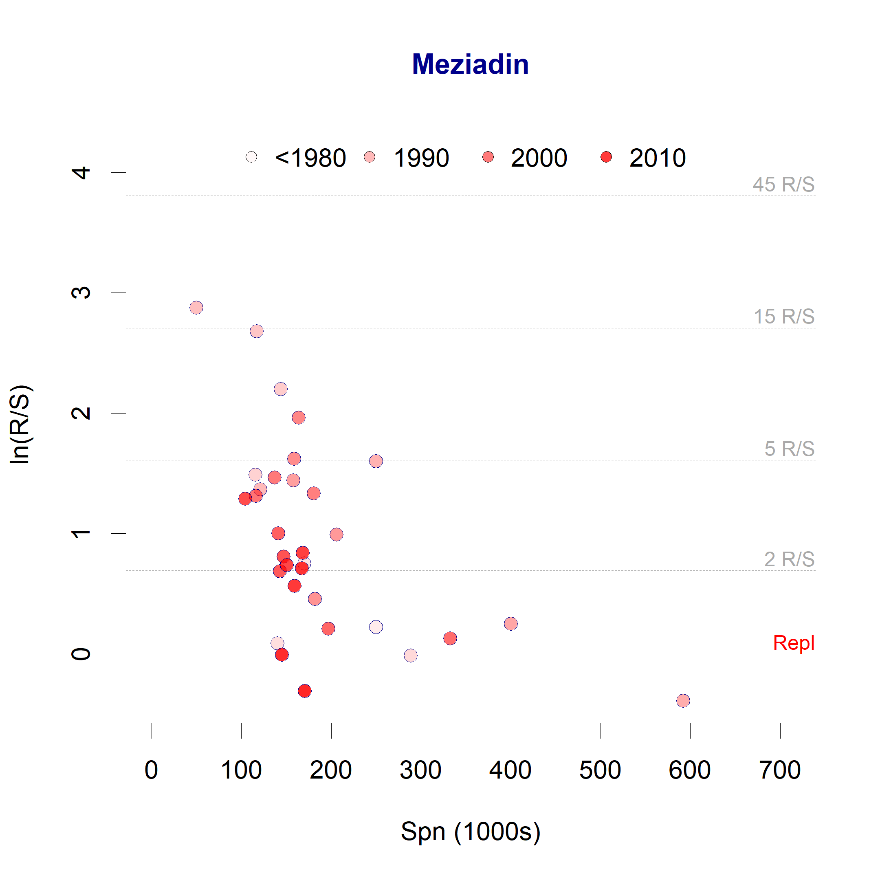

Figure 15 (ref:ScatterMezidian) Diagramme de dispersion de la productivité logarithmique ln(R/S) par rapport à l’abondance des géniteurs – Meziadin. Les observations sont codées par couleur, les données antérieures étant représentées avec un ombrage moins vif. L’axe secondaire illustre les valeurs brutes R/S correspondantes.

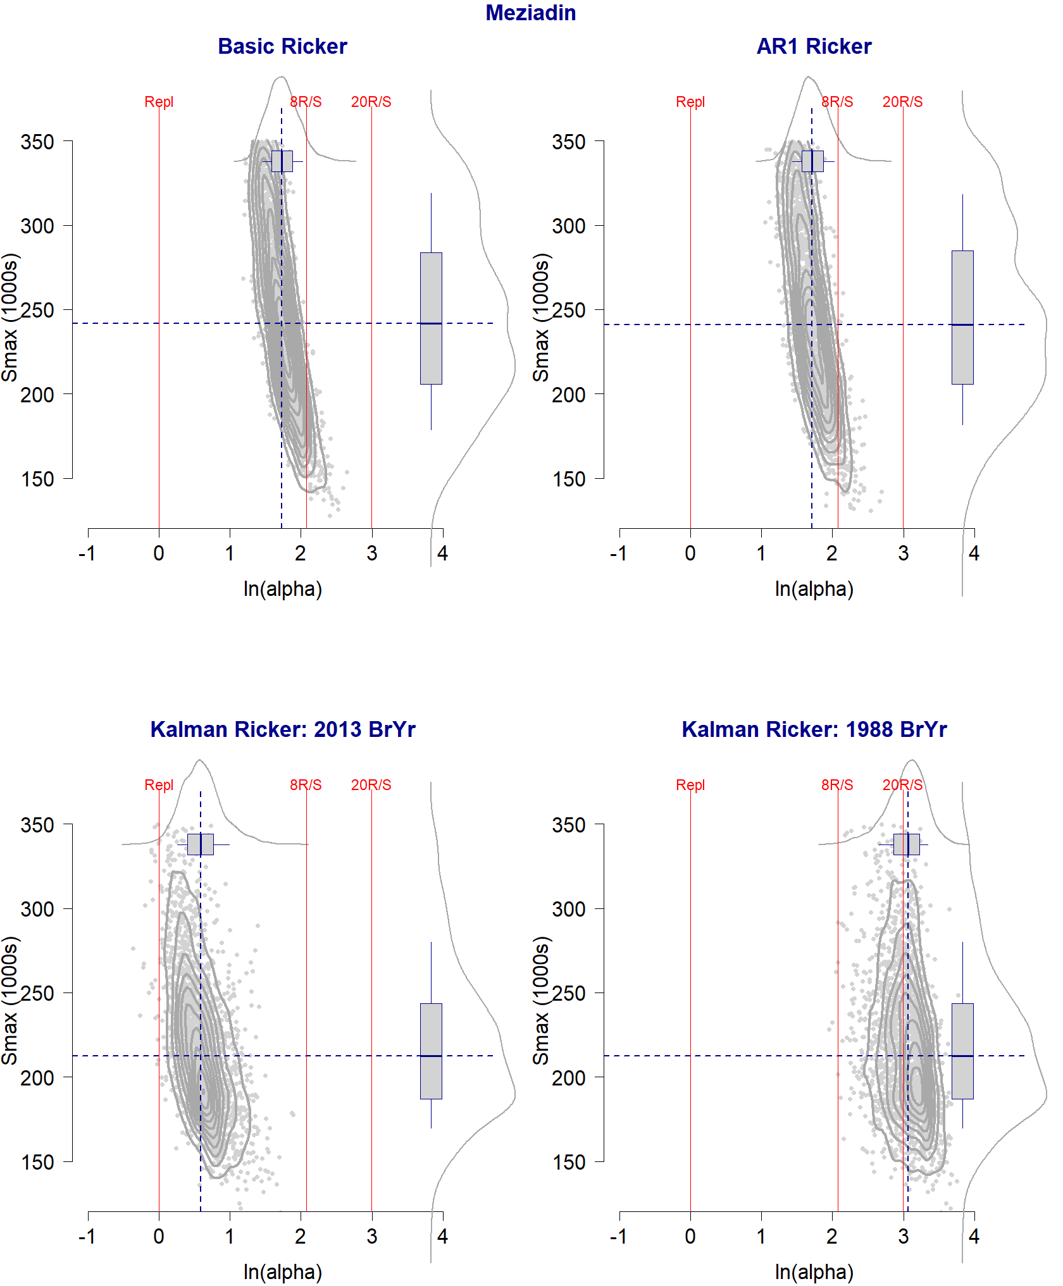

Figure 16. Distributions a posteriori communes pour le paramètre de productivité ln(alpha) et le paramètre de capacité Smax (1/b) : Meziadin, avec les valeurs a priori de la capacité fondées sur le rendement photosynthétique. Chaque graphique montre la dispersion des échantillons MCCM, les lignes de contour pour la distribution commune et deux représentations des distributions marginales pour chaque paramètre : un diagramme de quartiles avec la médiane, les quartiles et les moustaches à 80 % et un diagramme de densité de noyau. Les lignes de référence en pointillés représentent les médianes des distributions marginales. La figure comprend un graphique pour l’ajustement du modèle de Ricker de base (en haut à gauche), un graphique pour l’ajustement du modèle de Ricker AR1 (en haut à droite) et deux graphiques montrant les années d’éclosion ayant la productivité la plus faible et la plus élevée (médiane de ln.alpha) pour l’ajustement du modèle avec PVT (graphiques du bas). Les échantillons de paramètres pour le modèle avec PVT ont un ensemble d’échantillons a posteriori pour Smax et un ensemble d’échantillons a posteriori de ln.alpha pour chaque année d’éclosion. Les graphiques du bas montrent la distribution commune de Smax et ln.alpha pour deux années d’éclosion, sélectionnées pour avoir la médiane la plus faible et la médiane la plus élevée de ln.alpha.

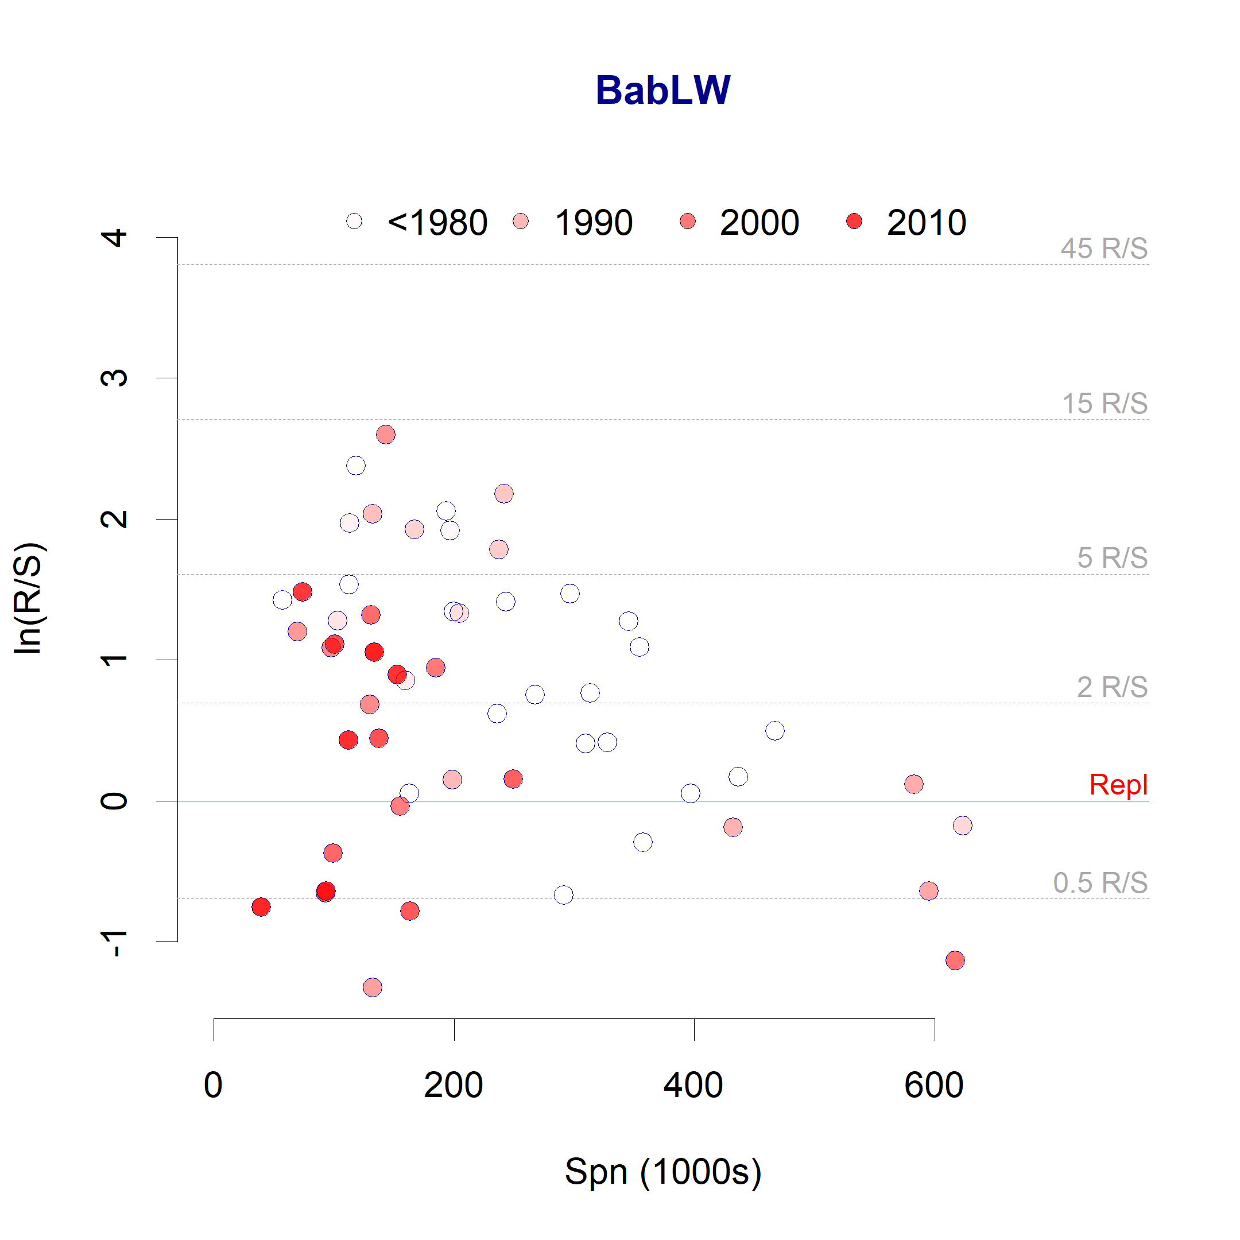

Figure 17. Diagramme de dispersion de la productivité logarithmique ln(R/S) par rapport à l’abondance des géniteurs – Stock sauvage à montaison tardive de la rivière Babine. Les observations sont codées par couleur, les données antérieures étant représentées avec un ombrage moins vif. L’axe secondaire illustre les valeurs brutes R/S correspondantes.

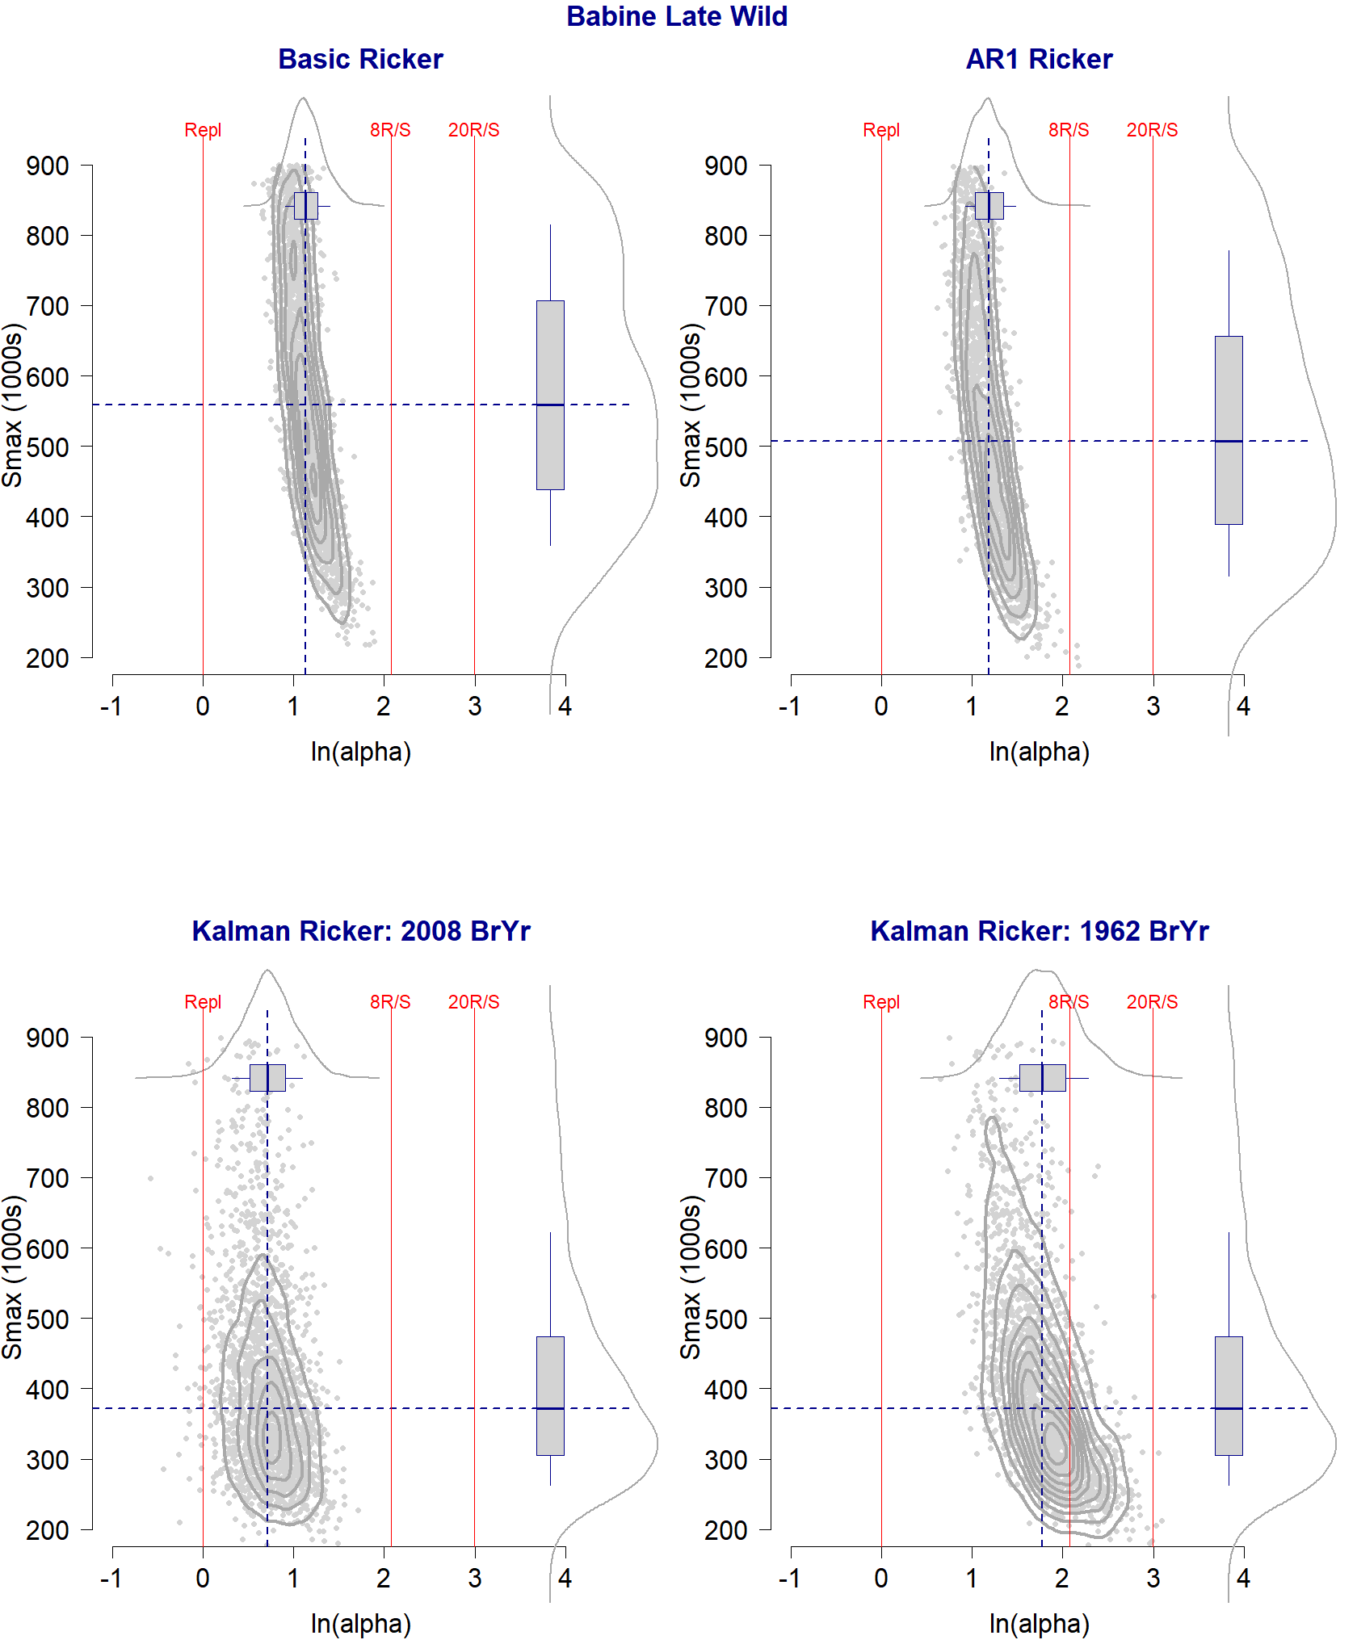

Figure 18. Distributions a posteriori communes pour ln.a et b : Stock sauvage à montaison tardive de la rivière Babine. Chaque graphique montre la dispersion des échantillons MCCM, les lignes de contour pour la distribution commune et deux représentations des distributions marginales pour chaque paramètre : un diagramme de quartiles avec la médiane, les quartiles et les moustaches à 80 % et un diagramme de densité de noyau. Les lignes de référence en pointillés représentent les médianes des distributions marginales. La figure comprend un graphique pour l’ajustement du modèle de Ricker de base (en haut à gauche), un graphique pour l’ajustement du modèle de Ricker AR1 (en haut à droite) et deux graphiques montrant les années d’éclosion ayant la productivité la plus faible et la plus élevée (médiane de ln.alpha) pour l’ajustement du modèle avec PVT (graphiques du bas). Les échantillons de paramètres pour le modèle avec PVT ont un ensemble d’échantillons a posteriori pour Smax et un ensemble d’échantillons a posteriori de ln.alpha pour chaque année d’éclosion. Les graphiques du bas montrent la distribution commune de Smax et ln.alpha pour deux années d’éclosion, sélectionnées pour avoir la médiane la plus faible et la médiane la plus élevée de ln.alpha.

## 3.2 AJUSTEMENTS DU MODÈLE GÉNITEURS-RECRUES HIÉRARCHIQUE (AU NIVEAU DU STOCK)

### 3.2.1 Versions du modèle utilisées pour la comparaison

La présentation des analyses du MBH de McAllister et Challenger dans ce document vise à explorer les avantages potentiels de l’inclusion de la structure hiérarchique et du partage de l’information entre les stocks. Pour cette comparaison avec les ajustements pour des stocks uniques, tous les autres éléments des ajustements du modèle doivent être conservés aussi identiques que possible, du moins pour le point de départ de la comparaison. Les tests de sensibilité du MBH sont décrits à l’annexe D du document de McAllister et Challenger. Nous nous concentrons ici sur la comparaison des résultats entre les ajustements pour un seul stock et pour les deux versions du modèle MBH.

* *Scénario de base du MBH* : Nous avons utilisé tous les stocks pour lesquels des données sont accessibles, y compris les stocks issus de la mise en valeur du ruisseau Pinkut et de la rivière Fulton, avec un effet annuel commun de la productivité sur l’ensemble des stocks, et des valeurs a priori log-normales plus informatives sur Smax pour plusieurs des stocks (coefficient de variation = 0,3).
* *Analyse de sensibilité 26 du MBH* : Exclusion des stocks du ruisseau Pinkut et de la rivière Fulton, valeurs a priori log-normales moins informatives pour les stocks des rivières Bear, Kitwanga et Sustut (coefficient de variation = 2).

### 3.2.2 Comparaison des estimations des points de référence biologiques

Nous avons comparé les estimations des points de référence biologiques du MBH aux ajustements pour un seul stock avec le modèle de Ricker de base (valeur a priori de Smax uniforme plafonnée). Cette comparaison portait sur le plus grand nombre de stocks, car les ajustements des modèles AR1 et avec PVT pour un seul stock ne pouvaient être appliqués qu’aux stocks pour lesquels une série chronologique complète est accessible.

Pour la plupart des stocks, la médiane des estimations de Srmd dans le scénario de référence du MBH était semblable aux estimations dans le modèle de Ricker de base pour un seul stock, mais la différence était de plus de 25 % pour six stocks (figure 19). Après l’exclusion des stocks issus de la mise en valeur et l’assouplissement des valeurs a priori de la capacité dans le MBH pour trois stocks (rivières Bear, Kitwanga et Sustut), toutes les estimations étaient semblables entre les ajustements du MBH et ceux du modèle à un seul stock (figure 20). En fait, les estimations de Srmd pour l’analyse 26 du MBH et le modèle de Ricker de base à un seul stock avec valeur a priori uniforme plafonnée (modèle RBcu) étaient plus semblables les unes aux autres que l’estimation bayésienne du stock unique ne l’était à l’estimation déterministe simple (figure 8).

Les largeurs des distributions a posteriori de Srmd étaient semblables entre le MBH et le modèle à un seul stock pour beaucoup de stocks, plus étroites (plus précises) dans les estimations du MBH pour certains stocks, et plus larges dans les estimations du MBH pour quelques stocks (figure 21). Les estimations de Srmd pour trois stocks (rivières Kitwanga, Asitka et Motase) sont particulièrement incertaines dans les ajustements du MBH et du modèle à un seul stock (valeurs a posteriori très larges).

Même si les estimations de Srmd étaient beaucoup plus semblables entre les ajustements du MBH et du modèle à un seul stock après l’assouplissement de la valeur a priori de la capacité pour certains stocks (analyse 26 du MBH), la médiane des estimations de Urmd est demeurée très différente entre les deux types de modèle (figure 22). La médiane de Urmd différait de plus de 5 % pour sept stocks. L’analyse 26 du MBH a estimé une médiane de Urmd (c.-à-d. une productivité plus élevée) plus élevée que l’ajustement du modèle de Ricker de base à un seul stock pour les rivières Johnston, Asitka, Kitwanga et Swan/Stephens. L’analyse 26 du MBH a estimé une médiane plus basse de Urmd pour les rivières Sustut, Bear et Kitsumkalum. La fourchette de la médiane des estimations de Urmd pour l’ensemble des stocks était plus étroite pour l’analyse 26 du MBH (de 44 à 72 %) que pour l’ajustement du modèle de Ricker de base à un seul stock (de 41 à 79 %).

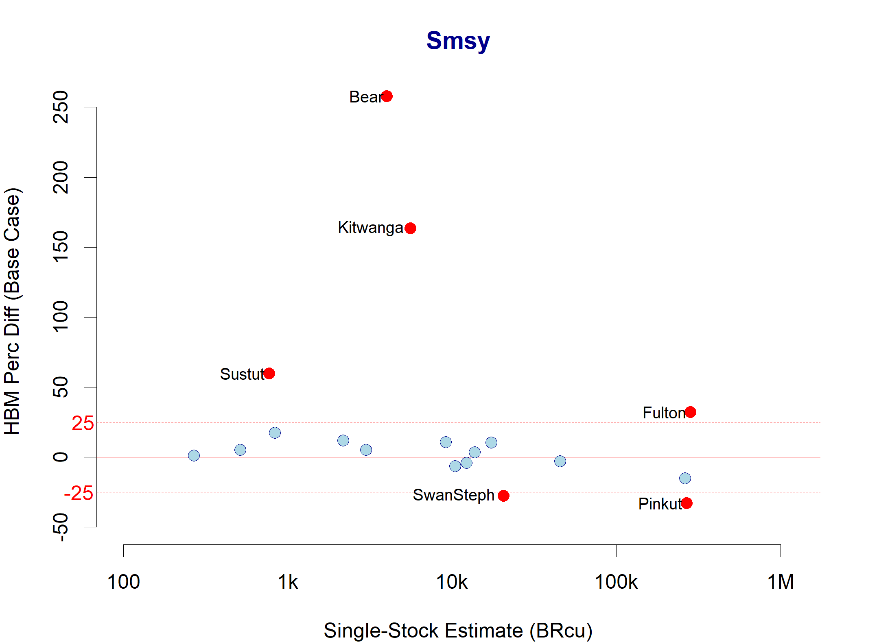

Figure 19. Différence entre la médiane des estimations de Srmd pour le scénario de base du MBH et l’ajustement du modèle de Ricker de base à un seul stock avec des valeurs a priori de la capacité uniformes plafonnées. Les stocks pour lesquels les différences sont supérieures à 25 % sont mis en évidence.

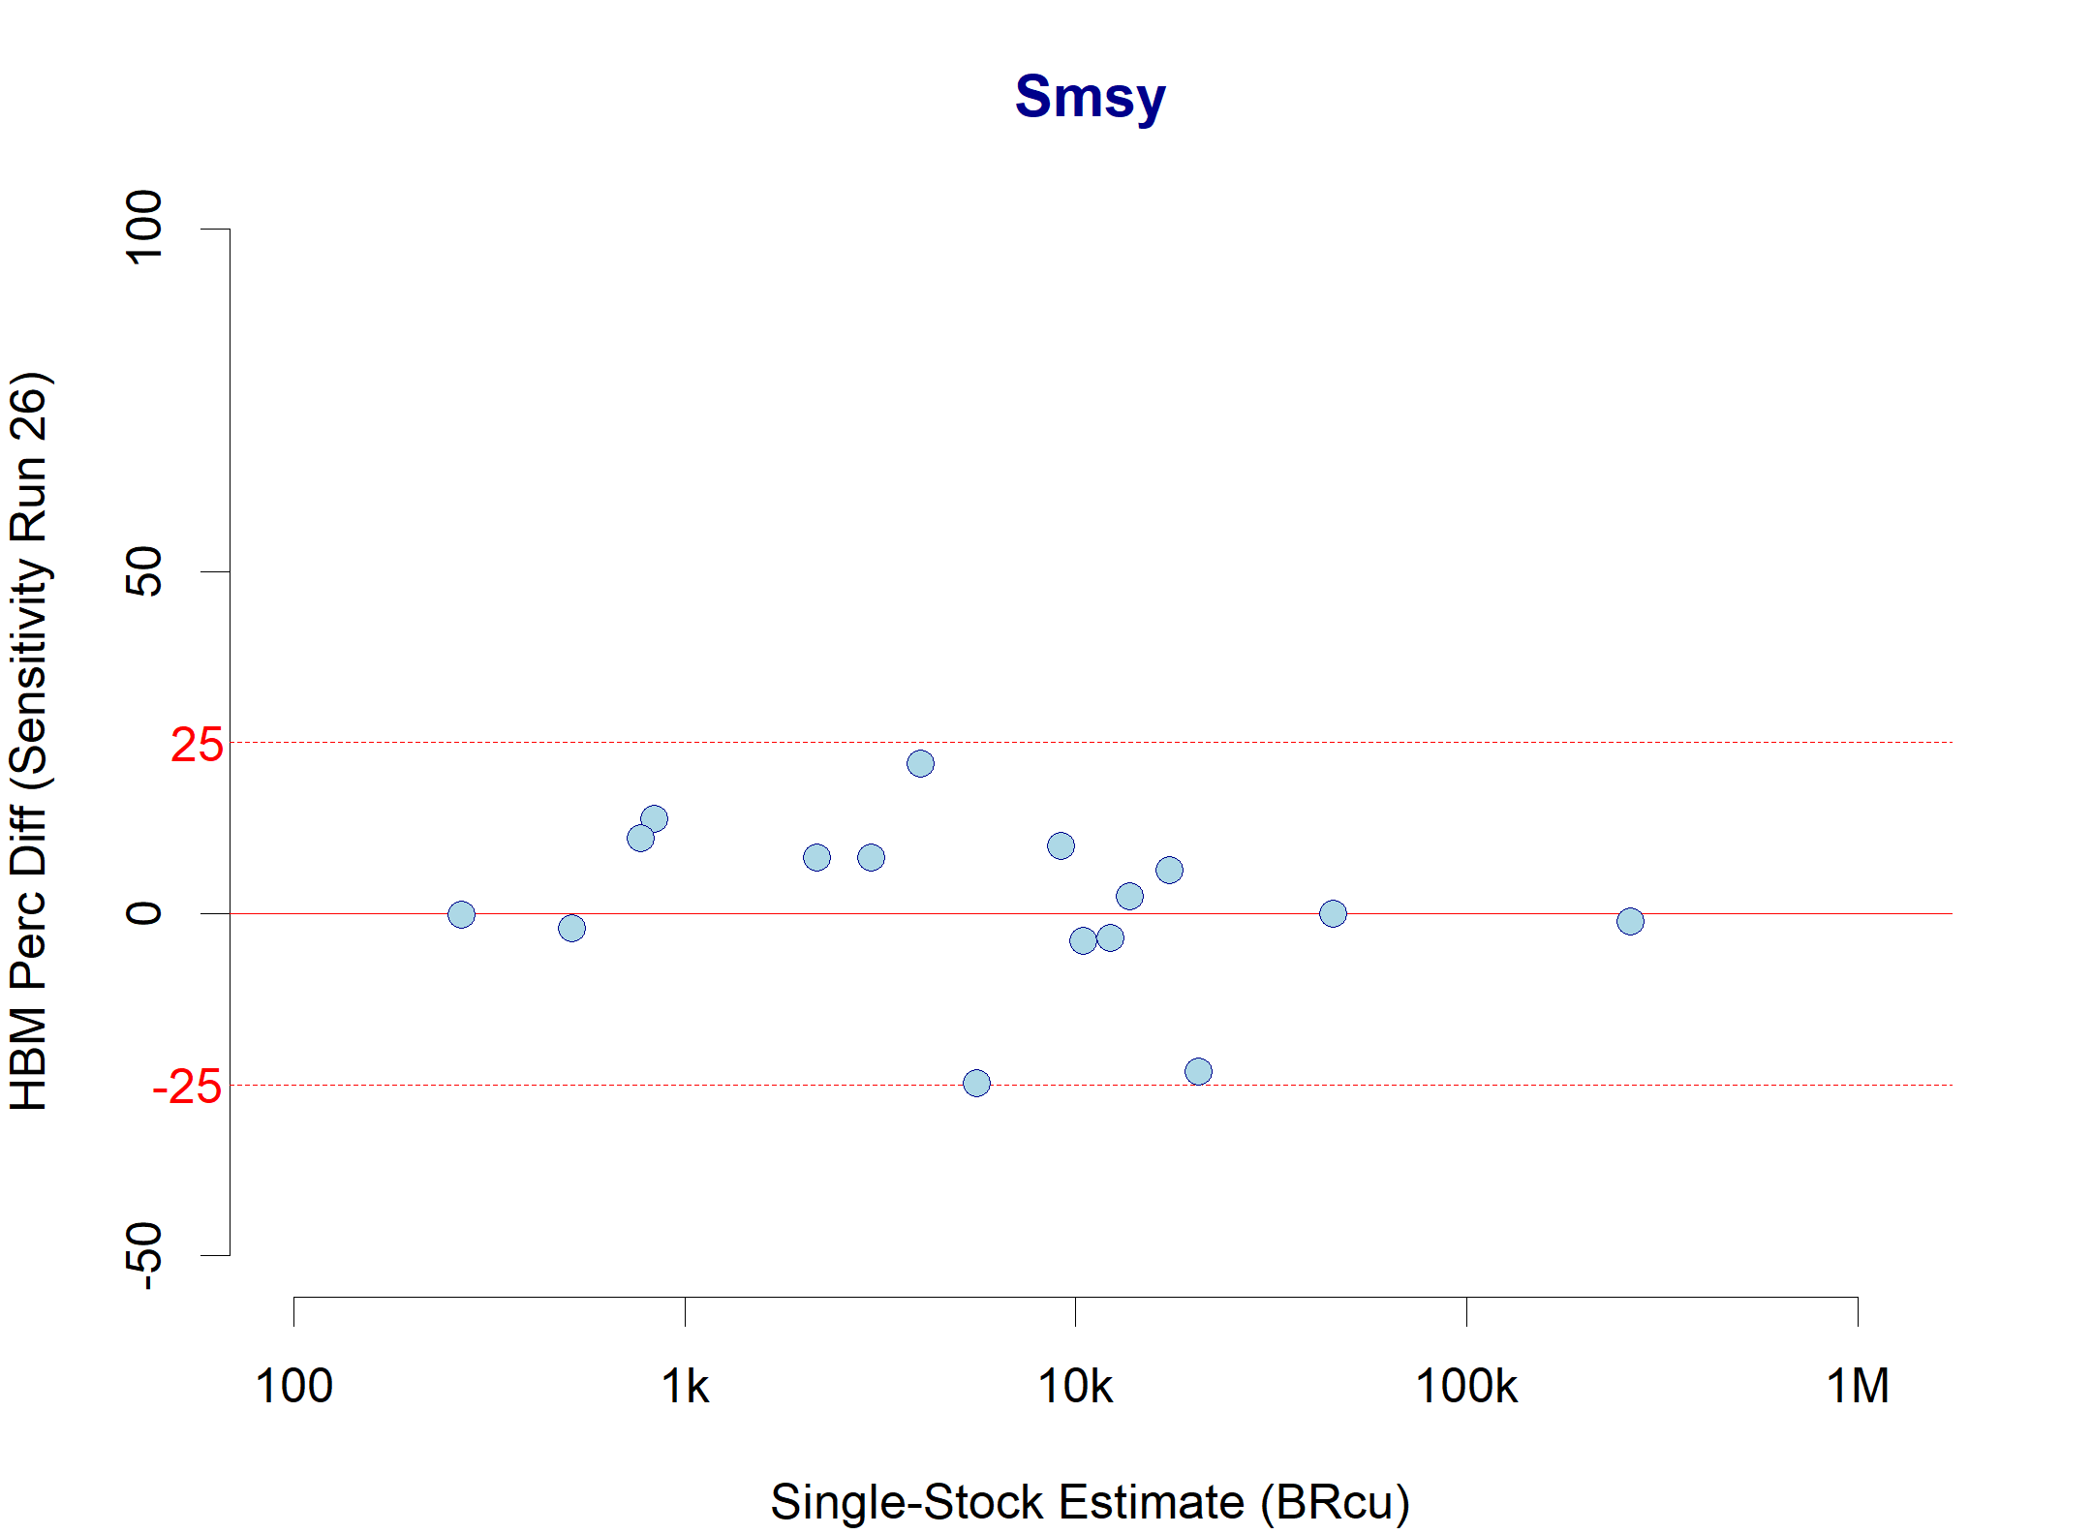

Figure 20. Différence entre la médiane des estimations de Srmd pour l’analyse 26 du MBH et l’ajustement du modèle de Ricker de base à un seul stock avec des valeurs a priori de la capacité uniformes plafonnées. Les stocks pour lesquels les différences sont supérieures à 25 % sont mis en évidence.

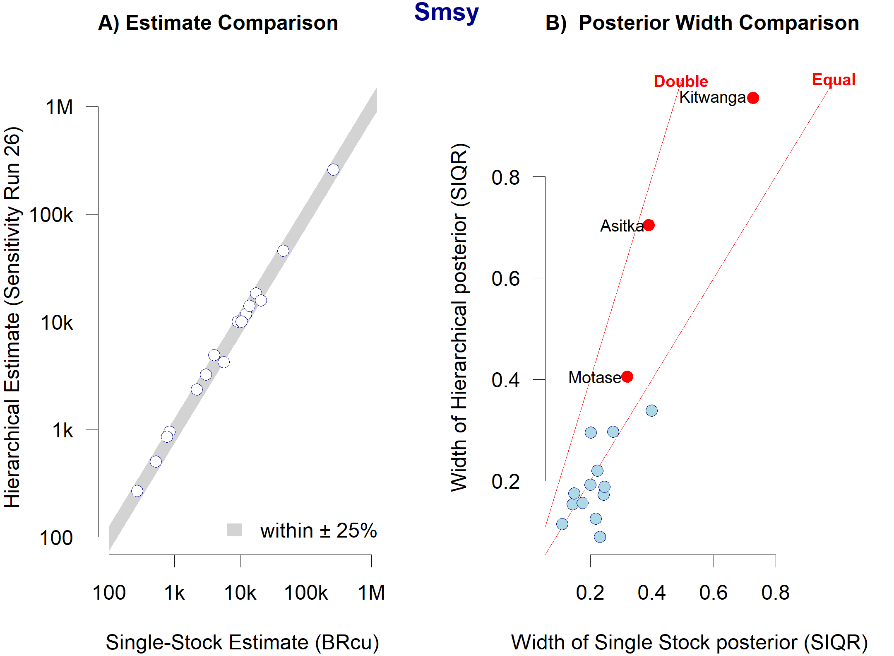

Figure 21. Comparaison des estimations de Srmd pour l’analyse 26 du MBH et l’ajustement du modèle de Ricker de base à un seul stock avec des valeurs a priori de la capacité uniformes plafonnées. (A) Comparaison de la médiane des estimations. Les stocks pour lesquels les différences entre la médiane des estimations sont supérieures à 25 % sont mis en évidence. Le graphique A compare les estimations sur une échelle logarithmique pour permettre de comparer des stocks dont les estimations sont très différentes, mais les stocks sont représentés si la différence des valeurs originales (c.-à-d. non logarithmiques) est supérieure à 25 %. (B) Comparaison de l’écart interquartile normalisé (SIQR), qui représente la moitié des échantillons a posteriori. Les stocks dont le SIQR est supérieur à 0,4 dans l’une ou l’autre des estimations sont mis en évidence.

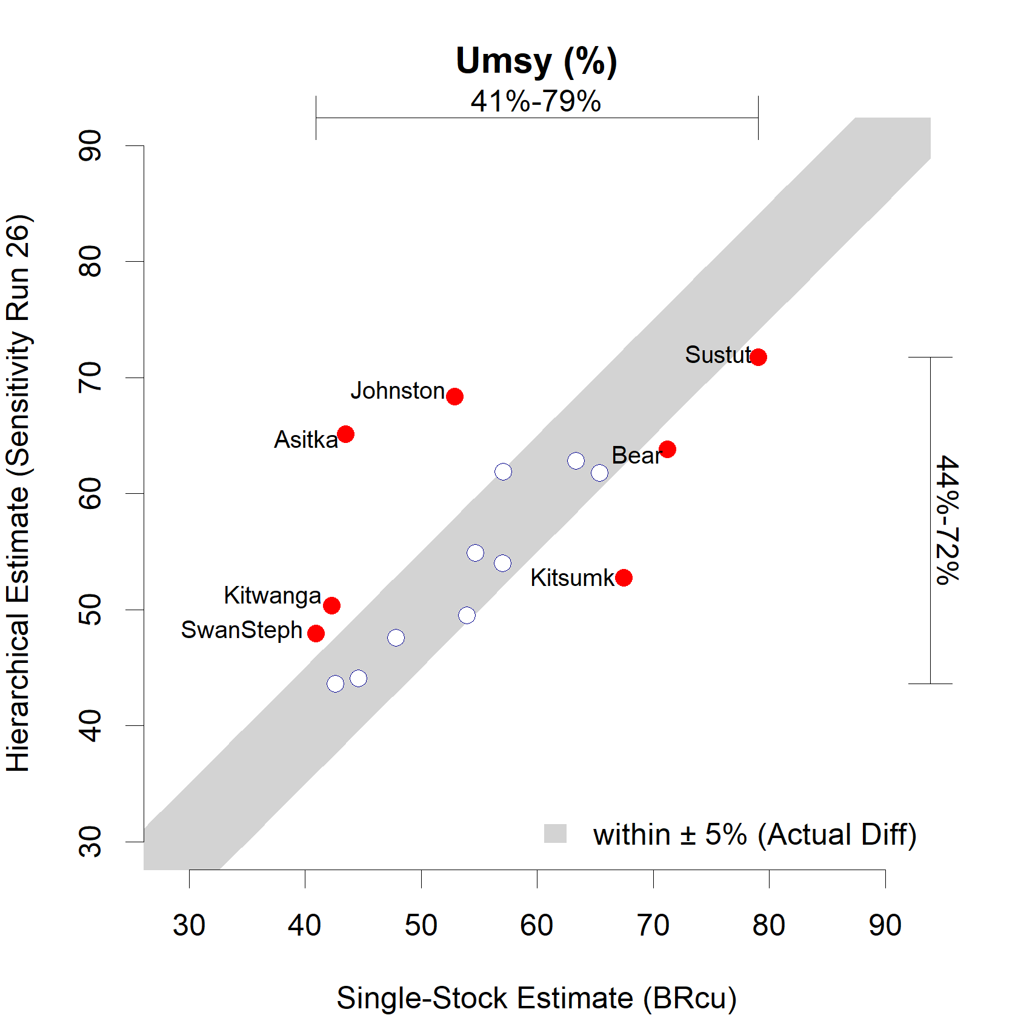

Figure 22. Comparaison des estimations de Urmd pour l’analyse 26 du MBH et l’ajustement du modèle de Ricker de base à un seul stock avec des valeurs a priori de la capacité uniformes plafonnées. Les barres latérales indiquent la fourchette de la médiane des estimations de chaque type de modèle. Les stocks sont mis en évidence si la médiane de Urmd diffère de plus de 5 %. Il convient de noter que c’est la différence des valeurs réelles qui est utilisée ici, et non la différence relative en pourcentage utilisée pour les comparaisons de Srmd dans les graphiques précédents.

### 3.2.3 Comparaison des variations estimées de la productivité dans le temps (ajustements d’un modèle à un seul stock par rapport au MBH)

Nous avons comparé les estimations par le MBH de la productivité dans le temps aux ajustements du modèle avec PVT à un seul stock (valeur a priori de Smax uniforme plafonnée) pour les neuf stocks sauvages de la rivière Skeena pour lesquels les deux estimations étaient accessibles.

L’effet annuel commun déterminé par le MBH était très semblable entre le scénario de base du MBH, qui comprenait les stocks mis en valeur du ruisseau Pinkut et de la rivière Fulton, et l’analyse 26 du MBH, qui excluait les stocks mis en valeur (figure 23, graphique A). Les deux versions ont fait état d’une baisse marquée de la productivité en 1994, suivie d’un pic en 1995. La moyenne mobile sur quatre ans de l’effet annuel commun du scénario de référence du MBH a révélé une période de productivité supérieure à la moyenne dans les années 1980 et au début des années 1990, suivie d’une baisse générale depuis (graphique B). Les ajustements du modèle avec PVT à un seul stock ont indiqué une baisse semblable de la productivité depuis les années 1990 pour le stock sauvage à montaison tardive de la rivière Babine, le plus grand stock sauvage de la rivière Skeena, mais des tendances de la productivité très différentes dans le temps pour d’autres stocks (p. ex. graphique D de la figure 23, figure 24). Les trois stocks sauvages de la rivière Babine affichaient une tendance de la productivité très semblable au fil du temps dans les ajustements du modèle avec PVT à un seul stock.

L’effet annuel commun du MBH et les estimations dans le modèle avec PVT à un seul stock de la variation de la productivité au fil du temps sont tous deux liés aux résiduels de l’ajustement du modèle de Ricker de base. D’après les résiduels, le creux et le pic de 1994-1995 de l’effet annuel commun du MBH ont été entraînés par les résiduels des stocks de la rivière Babine (figure 24). Dans le scénario de référence du MBH, le changement dans le temps était très prononcé, parce que les stocks du ruisseau Pinkut et de la rivière Fulton, qui ont subi une éclosion de maladie, étaient inclus. Dans l’analyse 26 du MBH, sans les stocks mis en valeur, il était moins prononcé, mais le modèle a tout de même capté le même signal des résiduels des trois stocks sauvages de la rivière Babine et supposé que tous les stocks autres que ceux de la rivière Babine ont connu les mêmes changements spectaculaires au cours de ces deux années. Il faut faire attention pour interpréter le signal de 1994-1995 des résiduels des trois stocks sauvages de la rivière Babine, car les estimations du nombre de géniteurs et de recrues pour les cinq stocks de la rivière Babine sont dérivées ensemble du dénombrement total au déversoir, en fonction des proportions estimées des stocks tirées d’études par marquage menées dans les années 1970.

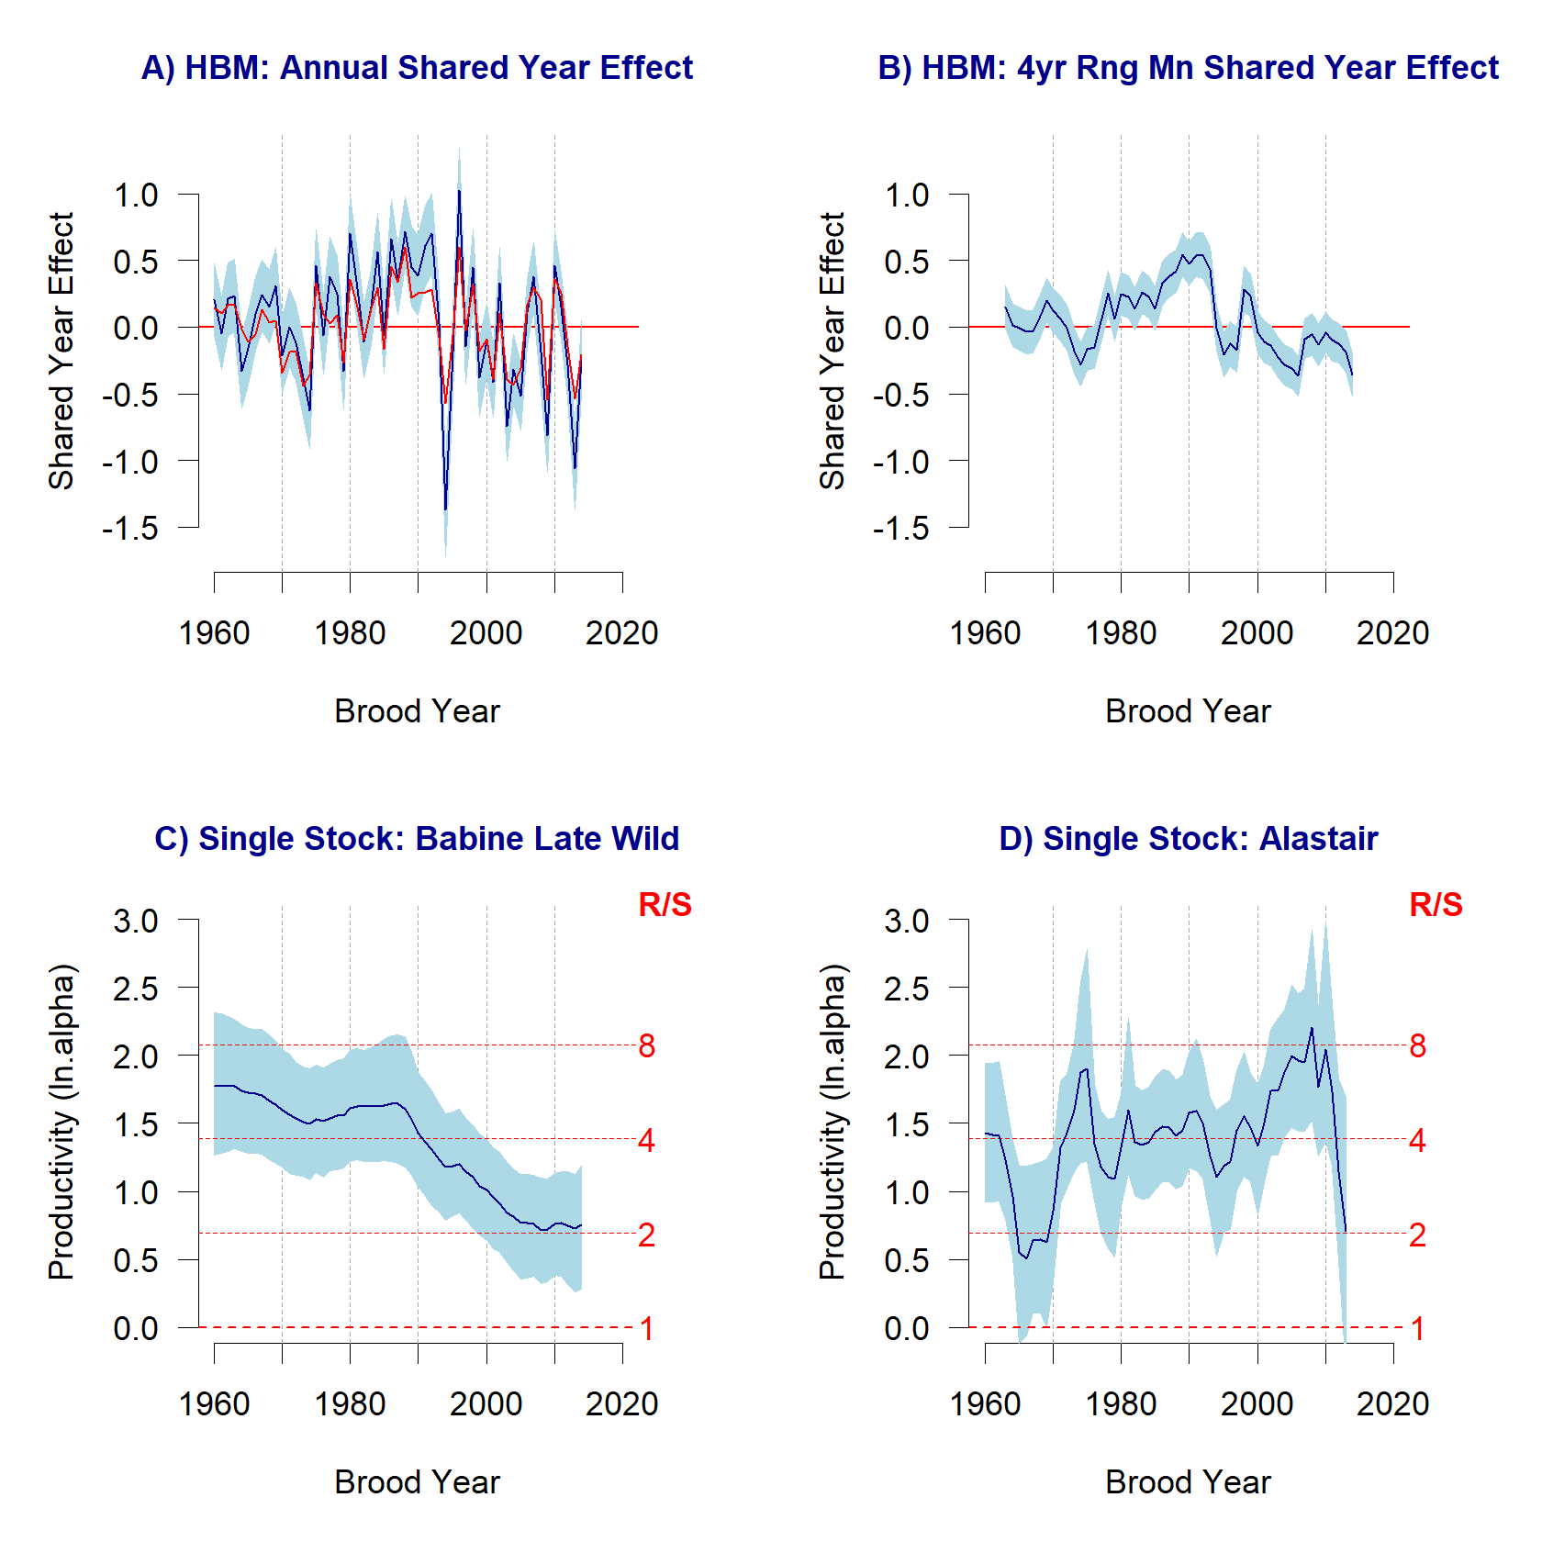

Figure 23. Comparaison des tendances estimées de la productivité au fil du temps à partir des ajustements du MBH et du modèle avec PVT à un seul stock. (A) Effet annuel commun des ajustements du MBH. La ligne bleue et la zone ombrée représentent la médiane et 80 % de l’effet annuel commun du scénario de base du MBH, la ligne rouge superposée montre l’effet annuel commun de l’analyse 26 du MBH. (B) Moyenne mobile sur 4 ans de l’effet annuel commun du scénario de référence du MBH. (C, D) Estimations du paramètre de PVT ln.alpha à partir d’un ajustement du modèle avec PVT à un seul stock avec valeur a priori de la capacité uniforme plafonnée pour le stock sauvage à montaison tardive de la rivière Babine et le stock de la rivière Alastair. Les médianes et les bornes de 80 % sont indiquées.

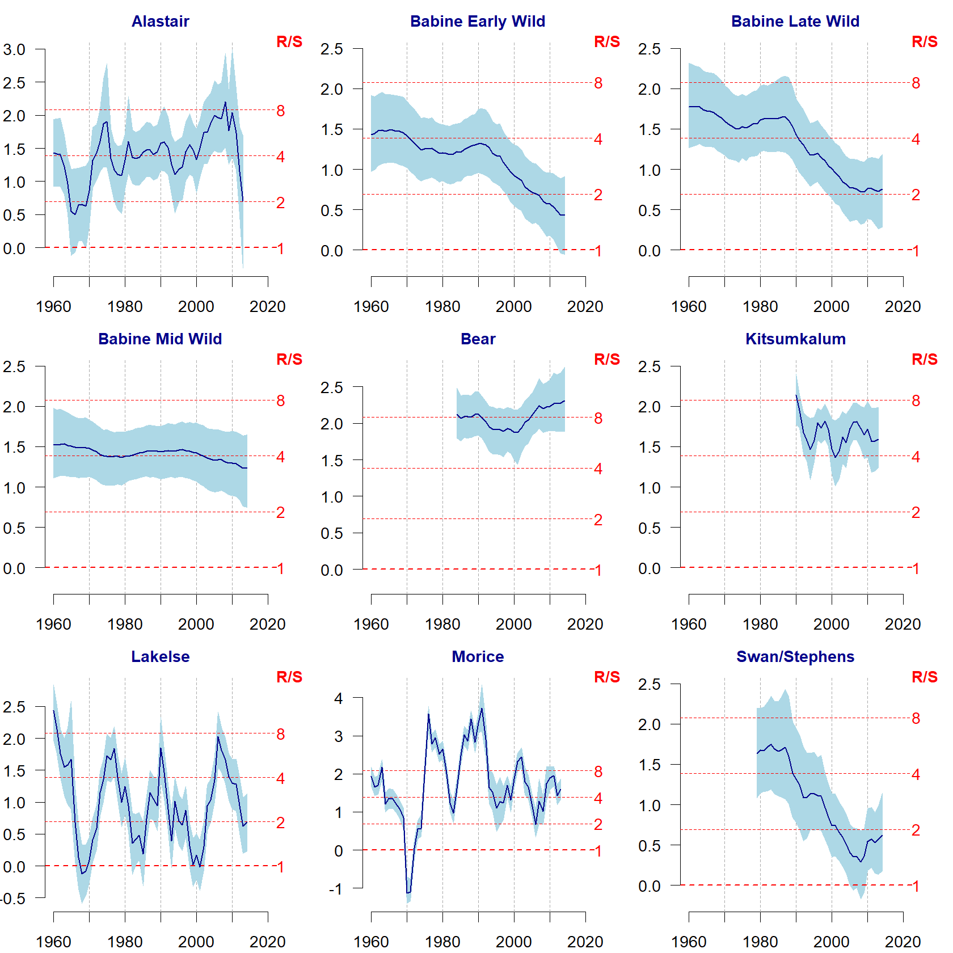

Figure 24. (ref:HBMComp6) Variations des paramètres de productivité ln.alpha dans le temps pour neuf stocks sauvages de la rivière Skeena dont la série chronologique sur les géniteurs-recrues est complète. Estimations du paramètre de PVT ln.alpha à partir d’un ajustement du modèle avec PVT à un seul stock avec valeur a priori de la capacité uniforme plafonnée. Les médianes et les bornes de 80 % sont indiquées.

## 3.3 SCÉNARIOS DE PRODUCTIVITÉ (AU NIVEAU DU STOCK ET AU NIVEAU DU REGROUPEMENT)

### 3.3.1 Description des scénarios

Nous avons examiné les considérations et les étapes décrites à la section 2.3 afin de sélectionner des ensembles de paramètres géniteurs-recrues pour quatre scénarios de productivité de rechange à partir de la série d’ajustements possibles du modèle géniteurs-recrues à un seul stock. Ces scénarios ont été utilisés pour les autres analyses du présent rapport (tableaux 20 et 21).

Voici les principales considérations :

* Nous voulions mettre en évidence les différences de productivité entre les stocks. Nous avons donc mis l’accent sur les ajustements du modèle à un seul stock, plutôt que sur ceux du modèle hiérarchique, qui part de l’hypothèse d’une productivité sous-jacente semblable entre les stocks.
* Étant donné que tous les ajustements possibles du modèle à un seul stock convergeaient pour au moins deux des trois critères (section 3.1.1), nous n’avons rejeté aucun des ajustements sur la base de considérations statistiques.
* Nous voulions souligner les conséquences des autres hypothèses de productivité pour chaque stock, de sorte que nous avons généré trois solutions de rechange au scénario de base avec une productivité moyenne à long terme.
* Le cas échéant, nous avons utilisé l’ajustement du modèle AR1 pour le scénario de la moyenne à long terme. Sinon, nous avons utilisé l’ajustement du modèle de Ricker de base.
* Lorsque c’était possible, nous avons utilisé des estimations de ln.alpha par année à partir du modèle avec PVT pour les autres scénarios de productivité. Sinon, nous avons sous-échantillonné les ensembles de paramètres à partir de l’ajustement du modèle de Ricker de base.
* Pour les stocks pour lesquels des ajustements du modèle avec PVT étaient disponibles, nous avons utilisé la dernière génération disponible pour le scénario de productivité *récente*. Cependant, compte tenu des discussions qui ont eu lieu lors de la réunion d’examen par les pairs (MPO 2022c, 2023), nous avons également testé l’effet de l’augmentation du nombre d’années d’éclosion incluses dans le scénario de productivité *récente* à deux ou trois générations.

Nous nous attendons à ce que des processus futurs, comme le processus de consultation national canadien en cours, déterminent d’autres ajustements possibles du modèle, explorent d’autres critères de sélection des paramètres et demandent d’autres scénarios de productivité. Le cadre d’analyse est conçu pour répondre rapidement à ces demandes. Tous les résultats présentés dans les sections suivantes peuvent être facilement produits de nouveau avec d’autres ensembles de paramètres MCCM (p. ex. différentes hypothèses de productivité, ajustements du modèle bayésien hiérarchique), mais nous avons décidé de limiter le nombre d’exemples inclus dans ce document de recherche.

Caption: Tableau 20. Modèles géniteurs-recrues au niveau du stock sélectionnés pour des scénarios de rechange. Les ajustements du modèle sont RB = modèle de Ricker de base, AR1 = modèle de Ricker avec correction de l’autorégression avec un décalage de 1, TVP = modèle de Ricker avec paramètre de productivité alpha variable dans le temps. Tous les ajustements sélectionnés du modèle utilisaient auparavant la valeur a priori de la capacité uniforme plafonnée (cu). La plage des années d’éclosion à partir de laquelle les ensembles de paramètres ont été échantillonnés est indiquée pour les ajustements du modèle avec PVT. Par exemple, TVPcu2010-2014 indique qu’un cinquième des échantillons de paramètres a été prélevé chaque année entre 2010 et 2014. Pour les ajustements du modèle RB et du modèle AR1, des scénarios de rechange sont déterminés en fonction du centile utilisé pour la médiane ajustée de la distribution de l’échantillon. Par exemple, BRcu(0,1) indique que la moitié des échantillons de paramètres pour ce scénario ont été prélevés en dessous du 10e centile de la distribution originale, et la moitié au-dessus. Pour les stocks sans ajustements de la PVT, le scénario de productivité récente correspondait au scénario de faible productivité si le rapport recrues/géniteur observé a clairement diminué au cours des dernières années; il correspondait aux scénarios de productivité élevée si le rapport a augmenté; et il correspondait au scénario de la moyenne à long terme s’il n’y a pas de tendance claire dans l’un ou l’autre sens. Il faut noter que trois autres versions du scénario de productivité récente pour les stocks avec ajustements de la PVT ont été explorées. Toutes utilisent l’ajustement du modèle, la durée de génération et l’année de fin spécifiés dans ce tableau, mais elles englobent une, deux ou trois générations. La section 3.3.2 compare les distributions des paramètres. Les exemples donnés dans le reste de ce document de recherche sont fondés sur la version à une génération du scénario de productivité *récente*.

|  |  |  |  |  |  |
| --- | --- | --- | --- | --- | --- |
|  |  | Scénarios | | | |
| ZG | Stock | Moy.LT | Récente | Faible | Élevée |

Caption: (ref:SelectedModelsTabAgg) Tableau 21. Modèles géniteurs-recrues au niveau du regroupement sélectionnés pour les scénarios de rechange. Disposition semblable à celle du tableau 20.

|  |  |  |  |  |
| --- | --- | --- | --- | --- |
|  | Scénarios | | | |
| Regroupement | Moy.LT | Récente | Faible | Élevée |

### 3.3.2 Comparaison des distributions des paramètres pour les scénarios de productivité

Les paramètres de productivité pour le scénario de productivité *récent*e, générés conformément au tableau 20, ont une productivité médiane plus faible pour environ le tiers des stocks et des distributions plus larges (c.-à-d. plus grande incertitude, confiance plus faible) pour la plupart des stocks (tableau 22, figures 25 et 26). Les stocks ayant une productivité plus faible dans le scénario de productivité *récente* sont le stock de la rivière Meziadin, le plus grand stock de la rivière Nass, et les trois stocks sauvages de la rivière Babine (stocks sauvages à montaison précoce, moyenne et tardive). Quatre petits stocks, représentant chacun moins de 2 % de l’abondance cumulative des géniteurs depuis 2000, ont une productivité *récente* plus élevée : les stocks des rivières Alastair, Bear, Slamgeesh et Johnston. Il est intéressant de mentionner trois stocks qui ont à la fois une productivité beaucoup plus faible, avec une différence de plus de -35 % dans la médiane de ln.alpha entre les scénarios, et une distribution plus de deux fois plus large (c.-à-d. une différence en pourcentage dans le SIQR supérieure à 100) : le stock sauvage à montaison tardive de la rivière Babine, le stock sauvage à montaison précoce de la rivière Babine, le stock de la rivière Meziadin et le stock de la rivière Kitwanga (figure 26).

D’autres versions du scénario de productivité *récente*, utilisant deux ou trois générations au lieu de la dernière génération seulement, ont une productivité médiane et une dispersion semblables pour environ la moitié des stocks (tableau 23, figure 27), notamment deux des trois stocks sauvages de la rivière Babine (à montaison moyenne et tardive). Pour un tiers des stocks, la productivité médiane est plus élevée et la distribution est plus étroite si on ajoute d’autres années d’éclosion dans la définition du scénario de productivité *récente* : le stock de la rivière Meziadin, le plus grand stock de la rivière Nass, et l’un des stocks sauvages de la rivière Babine (le stock sauvage à montaison précoce de la rivière Babine). Pour deux stocks, la productivité médiane est plus faible et plus incertaine : les stocks des rivières Morice et Swan/Stephens. Les estimations correspondantes de Srmd changent de la même façon en raison des autres périodes utilisées pour le scénario de productivité *récente* (tableau 24).

Caption: Tableau 22. Estimation des paramètres de productivité ln.alpha pour les scénarios de productivité moyenne à long terme et récente. Pour chaque scénario, le tableau indique la médiane (Med) et l’écart interquartile normalisé (SIQR, fourchette entre p25 et p75) pour les sous-échantillons des paramètres a posteriori bayésiens générés conformément au tableau 20. Les deux dernières colonnes indiquent la différence en pourcentage (PercDiff) entre les scénarios. Les stocks sont triés selon la différence en pourcentage dans la médiane de l’estimation. Les lignes horizontales séparent les stocks en trois groupes en fonction de la différence en pourcentage dans la médiane de ln.alpha : diminution de plus de 10 % environ (en haut), augmentation de plus de 10 % environ (en bas) ou variation de moins de 10 % environ dans un sens ou l’autre (au milieu). Le tableau ne comprend que les stocks sauvages.

|  |  |  |  |  |  |  |
| --- | --- | --- | --- | --- | --- | --- |
|  | Moy.LT | | Récente | | PercDiff | |
| Stock | Med | SIQR | Med | SIQR | Med | SIQR |

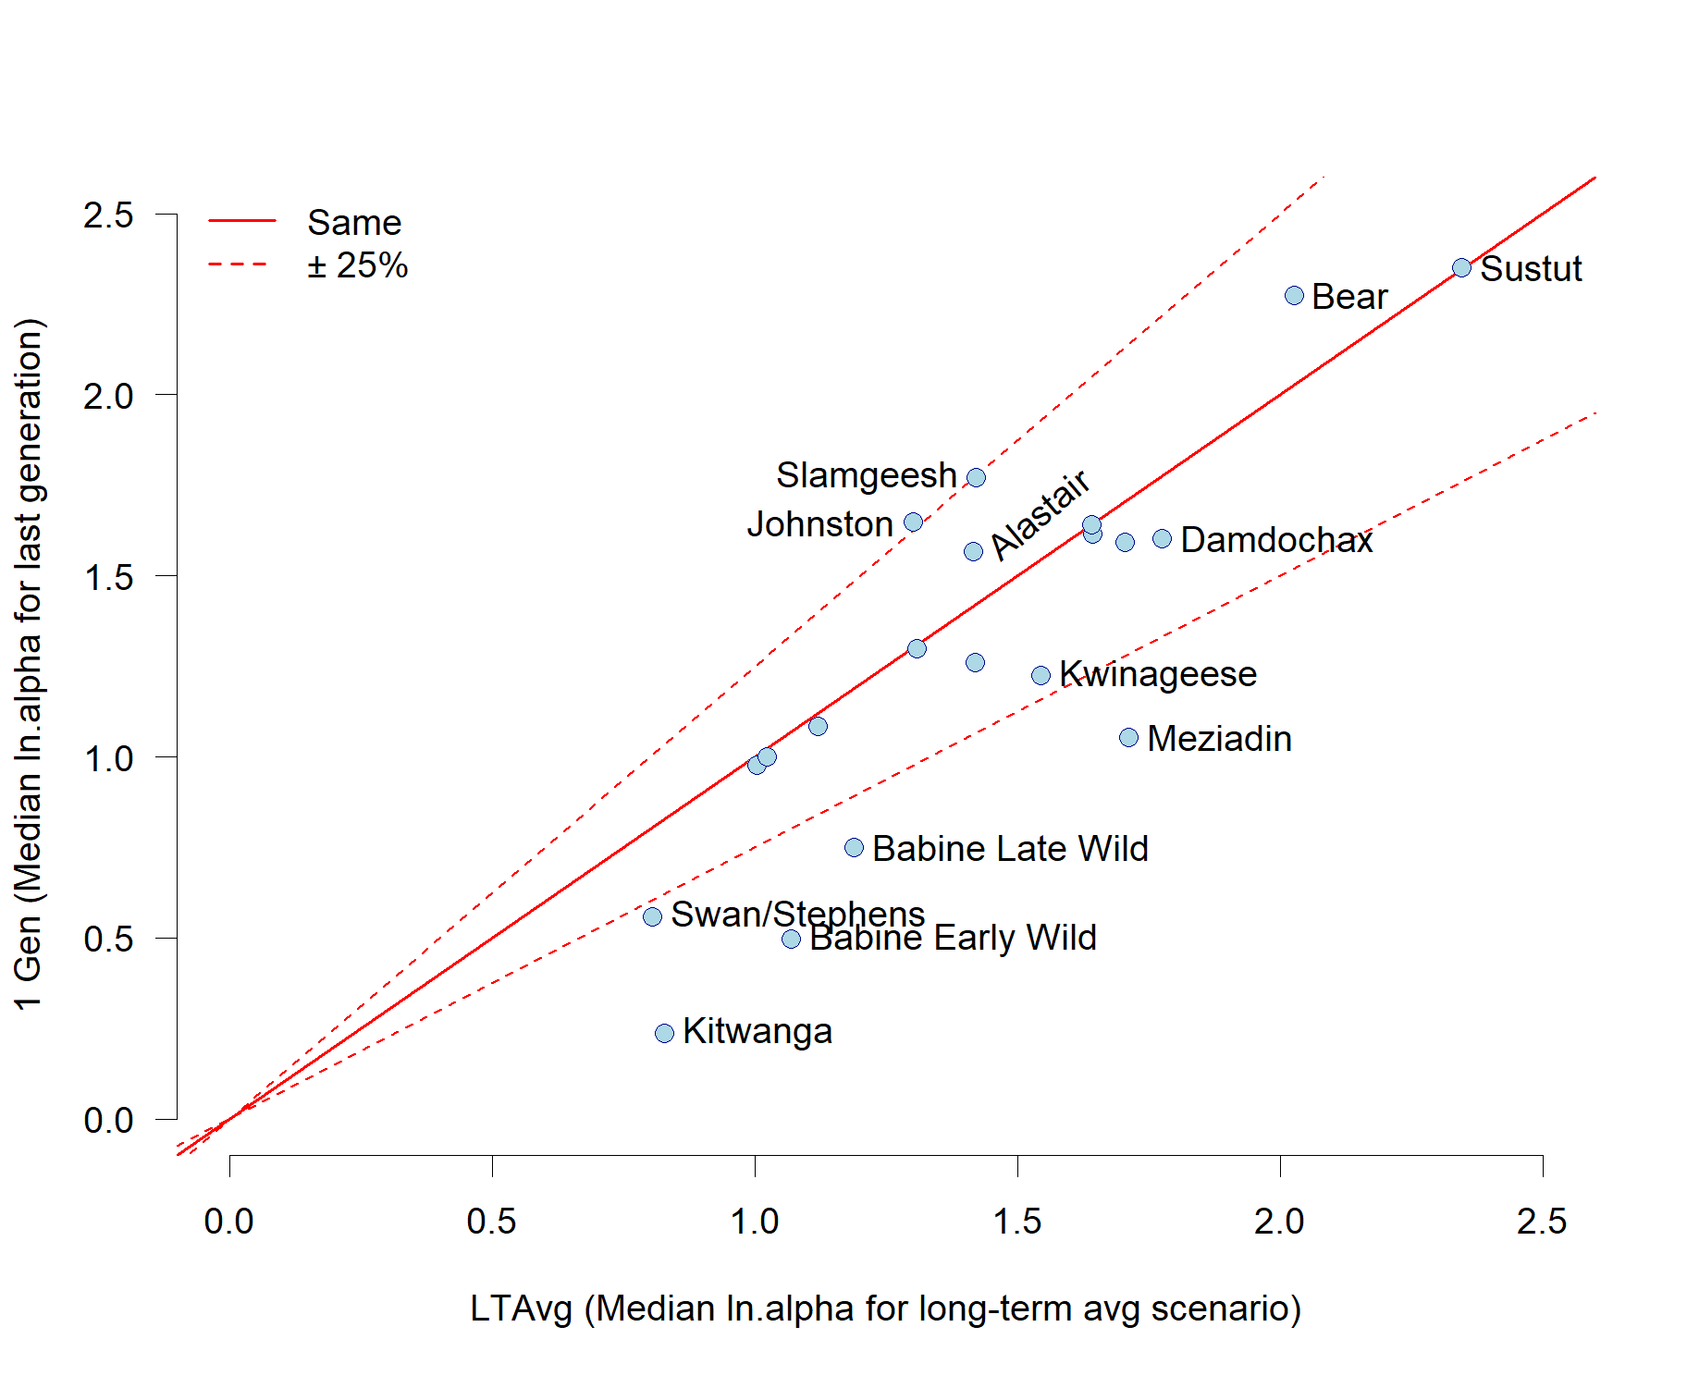

Figure 25. Estimation de la médiane de la productivité (ln.alpha) pour les scénarios de productivité moyenne à long terme et de productivité récente. Les médianes portent sur les sous-échantillons de paramètres a posteriori bayésiens générés conformément au tableau 20. Les stocks qui se situent sur la ligne rouge pleine ont la même médiane pour les deux scénarios. Pour les stocks sous la ligne rouge pleine, la productivité récente est inférieure à la productivité moyenne à long terme. Pour les stocks entre les lignes rouges en pointillés, la différence entre les scénarios de productivité est inférieure à 25 %. Cette figure ne comprend que les stocks sauvages.

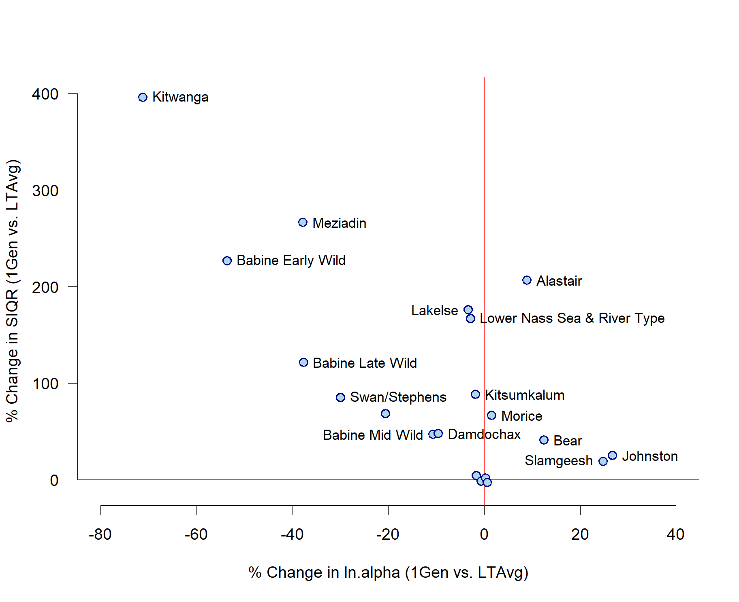

Figure 26. Différences dans la médiane et la dispersion du paramètre de productivité (ln.alpha) pour les scénarios de productivité moyenne à long terme et de productivité récente. Les points montrent la variation en pourcentage de l’écart interquartile normalisé (SIQR, fourchette entre p25 et p75) par rapport à la variation de la médiane de ln.alpha. Les lignes rouges horizontales et verticales indiquent « aucun changement ». Cette figure ne comprend que les stocks sauvages.

Caption: Tableau 23. Estimation des paramètres de productivité ln.alpha pour trois versions du scénario de productivité récente (1, 2 ou 3 générations). Pour chaque scénario, le tableau indique la médiane (Med) et l’écart interquartile normalisé (SIQR, fourchette entre p25 et p75) pour les sous-échantillons des paramètres a posteriori bayésiens générés conformément au tableau 20. Le tableau montre également la différence en pourcentage (PercDiff) entre les autres versions. Les stocks sont triés par la différence en pourcentage dans la médiane de l’estimation entre les versions à deux générations et à une génération. Les lignes horizontales séparent les stocks en trois groupes en fonction de la différence en pourcentage de la médiane de ln.alpha entre les versions à deux générations et à une génération : diminution de plus de 5 % environ (en haut), augmentation de plus de 5 % environ (en bas) ou variation de moins de 5 % environ dans un sens ou l’autre (au milieu). Le tableau ne comprend que les stocks sauvages. Le tableau 24 compare les estimations de Srmd correspondantes.

|  |  |  |  |  |  |  |  |  |  |  |
| --- | --- | --- | --- | --- | --- | --- | --- | --- | --- | --- |
|  | 1 génération | | 2 générations | | PercDiff (2 générations par rapport à 1) | | 3 générations | | PercDiff (3 générations par rapport à 1) | |
| Stock | Med | SIQR |  |  |  |  |  |  |  |  |

Caption: Tableau 24. Comparaison des estimations de la médiane de Srmd entre les scénarios de productivité. Disposition semblable à celle du tableau 23. Les estimations de la médiane de Srmd sont exprimées en milliers (colonnes 2,4 et 8).

same headers as above

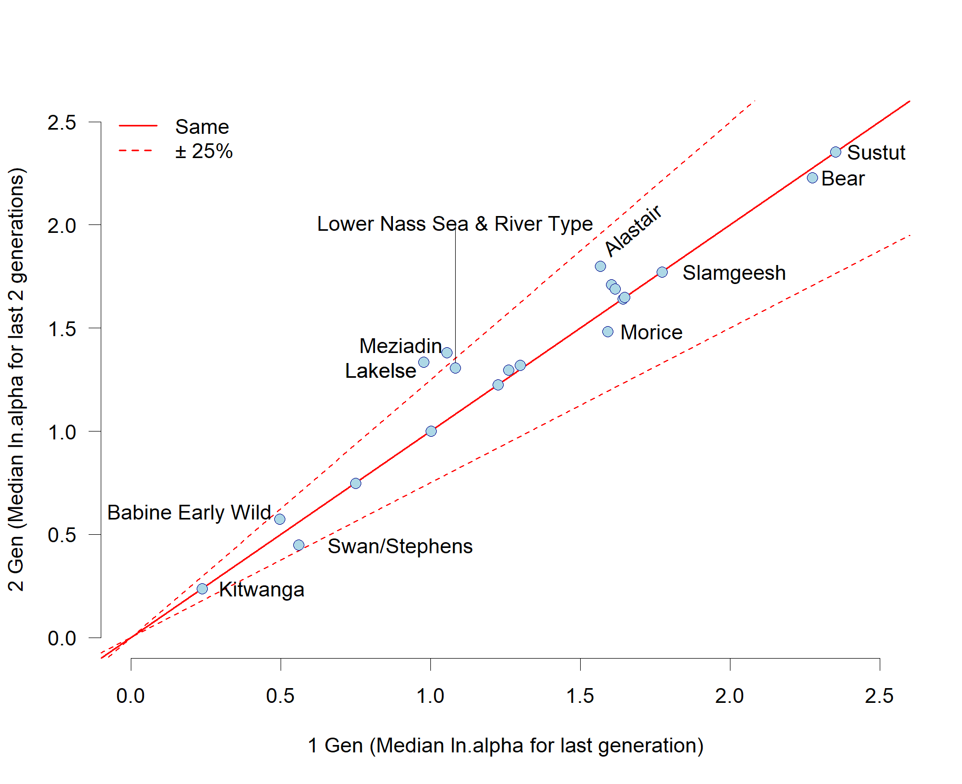

Figure 27. Estimation de la médiane de la productivité (ln.alpha) pour les versions à une et à deux générations du scénario de productivité récente. Les médianes portent sur les sous-échantillons de paramètres a posteriori bayésiens générés conformément au tableau 20. Les stocks qui se situent sur la ligne rouge pleine ont la même médiane pour les deux scénarios. Pour les stocks sous la ligne rouge pleine, la version à une génération a une productivité inférieure à celle de la version à deux générations. Pour les stocks entre les lignes rouges en pointillés, la différence entre les versions de rechange est inférieure à 25 %. Cette figure ne comprend que les stocks sauvages.

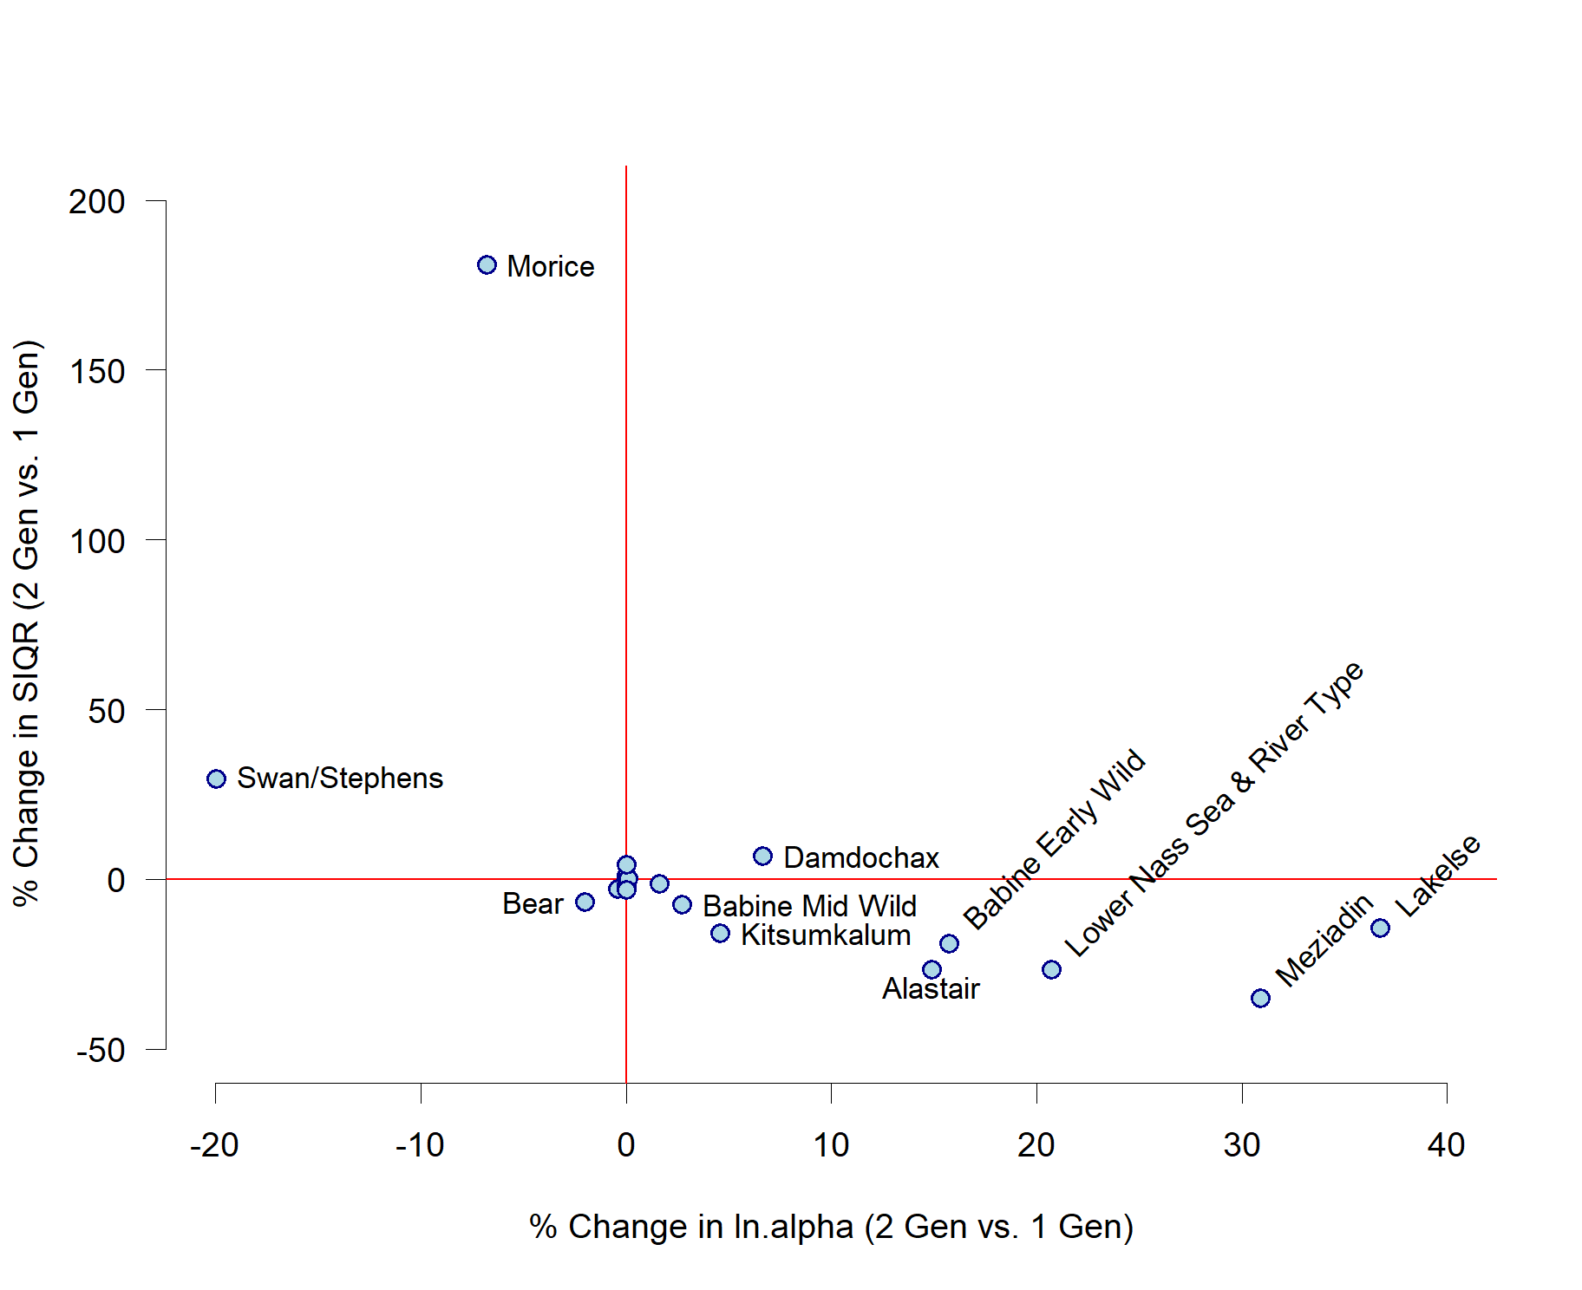

Figure 28. Différences dans la médiane et la dispersion du paramètre de productivité (ln.alpha) pour les versions à une et à deux générations du scénario de productivité récente. Les points montrent la variation en pourcentage de l’écart interquartile normalisé (SIQR, fourchette entre p25 et p75) par rapport à la variation de la médiane de ln.alpha. Les lignes rouges horizontales et verticales indiquent « aucun changement ». Cette figure ne comprend que les stocks sauvages.

## 3.4 ESTIMATIONS DES POINTS DE RÉFÉRENCE BIOLOGIQUES (AU NIVEAU DU STOCK ET AU NIVEAU DU REGROUPEMENT)

### 3.4.1 Illustration des résultats au niveau du stock : stock de la rivière Meziadin et stock sauvage à montaison tardive de la rivière Babine

Les points de référence biologiques standard pour le plus grand stock sauvage de chaque regroupement différaient considérablement entre les scénarios de productivité de rechange.

Comparaison du scénario de productivité récente au scénario de productivité moyenne à long terme pour le stock de la rivière Meziadin (figure 29) et le stock sauvage à montaison tardive de la rivière Babine (figure 30) :

* Le scénario de productivité récente présentait des estimations plus faibles et plus incertaines de la productivité (ln.alpha) et des estimations plus faibles de la capacité (Smax), ce qui a donné des estimations plus faibles de Srmd, de Seq et de Urmd.
* Les estimations de Sgen, qui sont liées à la fois à l’estimation de la productivité et à la valeur de Srmd, ont augmenté pour le stock de la rivière Meziadin et diminué pour le stock sauvage à montaison tardive de la rivière Babine, mais il convient de noter que dans les deux cas, Sgen a augmenté en proportion relative de Srmd (avec une productivité plus faible, il faut plus de géniteurs pour revenir à Srmd en une génération, mais si Srmd est beaucoup plus faible, alors Sgen peut en fait baisser par rapport au scénario de productivité moyenne à long terme).

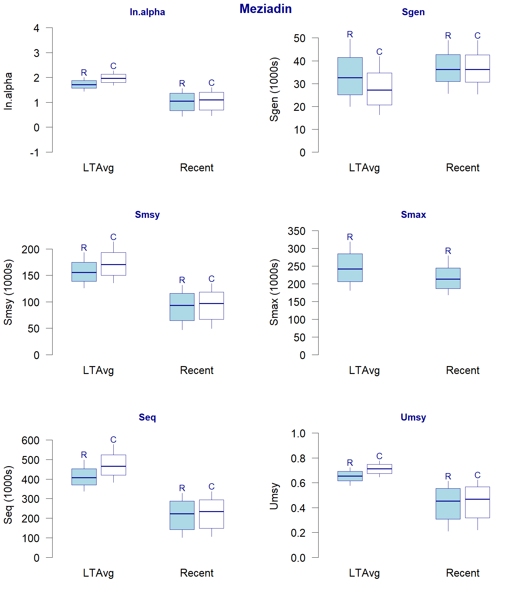

Figure 29. Distributions a posteriori des estimations du paramètre de productivité ln.alpha et des points de référence biologiques : Meziadin. Chaque graphique présente la distribution a posteriori (médiane, quartiles, bornes de 80 %) pour deux scénarios de productivité : productivité moyenne à long terme (Moy.LT) et productivité récente. Deux versions des estimations des paramètres sont présentées : régulières (R) et avec correction du biais log-normal (C) sur le paramètre de productivité ln.alpha.

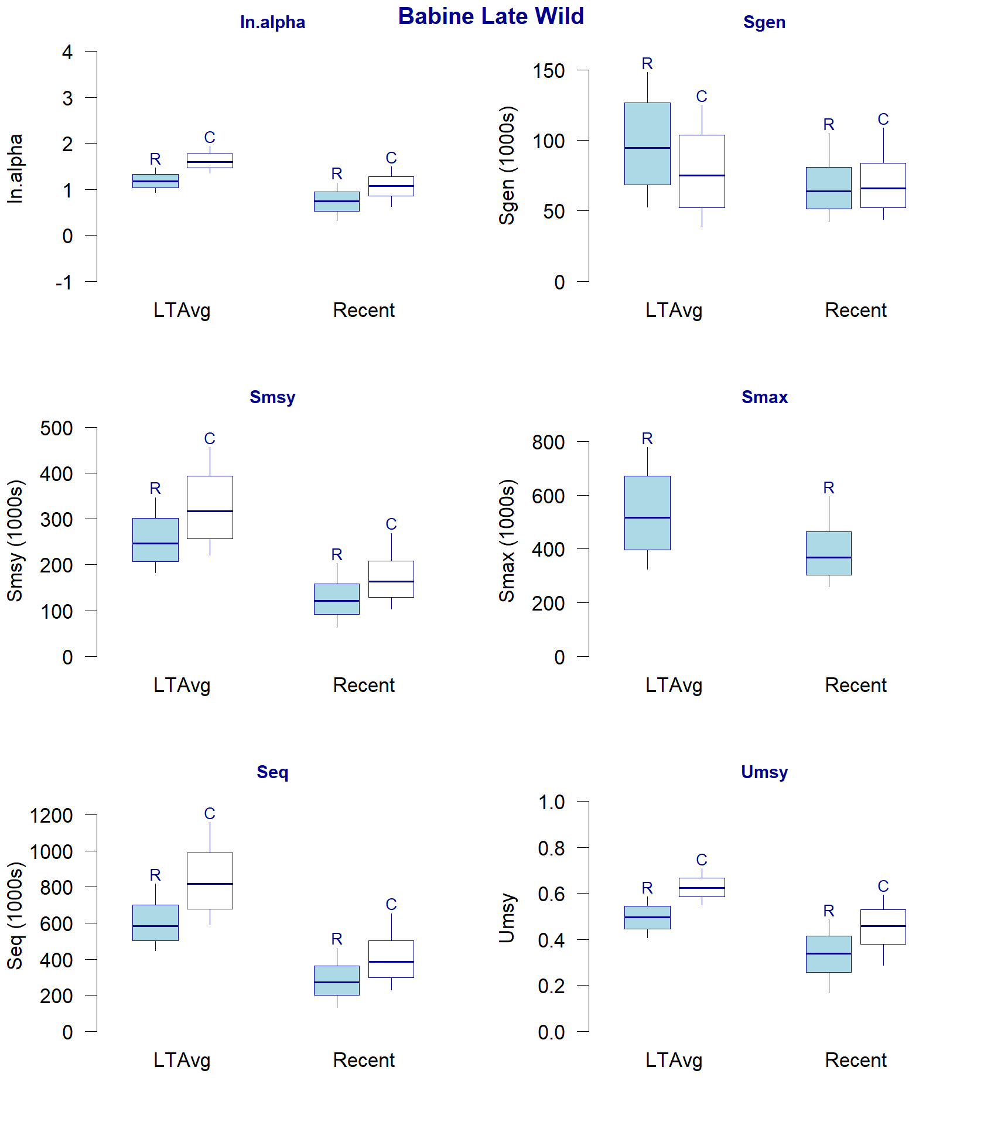

Figure 30. Distributions a posteriori des estimations des points de référence biologiques : Stock sauvage à montaison tardive de la rivière Babine. Disposition comme sur la figure 29.

### 3.4.2 Points de référence biologiques au niveau du stock et au niveau du regroupement pour le saumon rouge de la rivière Nass

*Points de référence fondés sur l’abondance*

Comparaison des estimations de Srmd au niveau du regroupement et au niveau du stock pour le saumon rouge de la rivière Nass pour la productivité moyenne à long terme (tableau 25).

* L’estimation de Srmd au niveau du regroupement pour le saumon rouge de la rivière Nass était considérablement plus élevée que la somme des estimations au niveau du stock pour les stocks pour lesquels les modèles géniteurs-recrues ont été ajustés. On suppose que les quatre stocks pour lesquels on dispose d’estimations au niveau du stock représentent la majeure partie de la production de saumon rouge de la rivière Nass, mais il convient de consulter les notes concernant la rivière Bowser à la section 4.3.

Comparaison des estimations de Srmd au niveau du regroupement et au niveau du stock pour le saumon rouge de la rivière Nass pour la productivité récente (tableau 26).

* L’estimation de Srmd au niveau du regroupement pour le saumon rouge de la rivière Nass était plus élevée que la somme des estimations au niveau du stock pour quatre stocks modélisés, mais la différence était plus faible que dans le scénario de productivité moyenne à long terme.

Comparaison des estimations des points de référence au niveau du regroupement et au niveau du stock entre les scénarios de productivité récente et de productivité moyenne à long terme (tableau 25 et tableau 26, tableau 27 et tableau 28, tableau 29 et tableau 30).

* L’estimation au niveau du regroupement et l’estimation de Srmd pour la rivière Meziadin sont beaucoup plus faibles dans le scénario de productivité récente.
* L’estimation de Srmd pour le deuxième stock en importance, le saumon rouge de type océanique et de type fluvial de la basse Nass, a également chuté dans le scénario de productivité récente, mais beaucoup moins.
* Les mêmes différences générales ont été relevées pour les estimations de Smax.
* Dans le scénario de productivité récente, les estimations de Sgen ont augmenté pour les rivières Meziadin et Kwinageese et ont diminué pour les deux autres stocks pour lesquels on dispose de données sur les géniteurs-recrues, de sorte que la somme des estimations de Sgen a peu varié en raison des autres hypothèses de productivité.

Sgen n’est pas applicable pour les regroupements de stocks, nous n’avons donc pas inclus de comparaison entre les estimations de Sgen au niveau du regroupement et au niveau du stock.

*Urmd*

Les estimations de Urmd au niveau du regroupement correspondaient étroitement à la médiane des estimations au niveau du stock dans les deux scénarios de productivité, mais différaient de la médiane de l’estimation de Urmd pour le stock de la rivière Meziadin, le stock le plus important (tableaux 31 et 32). Dans le scénario de productivité récente, Urmd pour le stock de la rivière Meziadin est le plus bas parmi les quatre stocks modélisés de la rivière Nass et environ 10 % plus bas que l’ajustement pour le regroupement (55 % pour le regroupement, 45 % pour le stock de la rivière Meziadin).

Table 25 Caption (ref:SmsyLtAvgNass) Comparaison des estimations de Srmd au niveau du regroupement et au niveau du stock : Rivière Nass/Productivité moyenne à long terme. Les stocks sont triés en fonction de la médiane de l’estimation. Les estimations moyennes et médianes ont été additionnées pour l’ensemble des stocks aux fins de comparaison avec l’ajustement pour le regroupement.

|  |  |  |  |  |  |  |
| --- | --- | --- | --- | --- | --- | --- |
| Étiquette | Moyenne | Médiane | p10 | p25 | p75 | p90 |
| Ajus Regr |  |  |  |  |  |  |
| Somme |  |  |  |  |  |  |
| Somme Regr |  |  |  |  |  |  |

Table 26 Caption (ref:SmsyRecentNass) Comparaison des estimations de Srmd au niveau du regroupement et au niveau du stock : Rivière Nass/Productivité récente. Les stocks sont triés en fonction de la médiane de l’estimation.

Table 27 Caption (ref:SmaxLtAvgNass) Comparaison des estimations de Smax au niveau du regroupement et au niveau du stock : Rivière Nass/Productivité moyenne à long terme. Les stocks sont triés en fonction de la médiane de l’estimation.

Table 28 Caption (ref:SmaxRecentNass) Comparaison des estimations de Smax au niveau du regroupement et au niveau du stock : Rivière Nass/Productivité récente. Les stocks sont triés en fonction de la médiane de l’estimation.

Table 29 Caption (ref:SgenLtAvgNass) Comparaison des estimations de Sgen au niveau du regroupement et au niveau du stock : Rivière Nass/Productivité moyenne à long terme. Les stocks sont triés en fonction de la médiane de l’estimation.

Table 30 Caption (ref:SgenRecentNass) Comparaison des estimations de Sgen au niveau du regroupement et au niveau du stock : Rivière Nass/Productivité récente. Les stocks sont triés en fonction de la médiane de l’estimation.

|  |  |  |  |  |  |  |
| --- | --- | --- | --- | --- | --- | --- |
| Étiquette | Moyenne | Médiane | p10 | p25 | p75 | p90 |
| Min. |  |  |  |  |  |  |
| Méd. |  |  |  |  |  |  |
| Max. |  |  |  |  |  |  |

Table 31 Caption. Comparaison des estimations de Urmd au niveau du regroupement et au niveau du stock : Rivière Nass/Productivité moyenne à long terme. Le tableau présente également la fourchette et la médiane des estimations au niveau du stock.

Table 32 Caption. Comparaison des estimations de Urmd au niveau du regroupement et au niveau du stock : Rivière Nass/Productivité récente. Le tableau présente également la fourchette et la médiane des estimations au niveau du stock.

### 3.4.3 Points de référence biologiques au niveau du stock et au niveau du regroupement pour le saumon rouge sauvage de la rivière Skeena

*Points de référence fondés sur l’abondance*

Comparaison des estimations de Srmd au niveau du regroupement et au niveau du stock pour le saumon rouge de la rivière Skeena pour la productivité moyenne à long terme (tableau 33).

* L’estimation de Srmd au niveau du regroupement pour le saumon rouge de la rivière Skeena était inférieure à la somme des estimations au niveau du stock pour les stocks pour lesquels les modèles géniteurs-recrues ont été ajustés. On suppose que les 16 stocks pour lesquels on dispose d’estimations au niveau du stock représentent la majeure partie de la production de saumon rouge de la rivière Skeena.

Comparaison des estimations de Srmd au niveau du regroupement et au niveau du stock pour le saumon rouge de la rivière Skeena pour la productivité récente (tableau 26).

* L’estimation de Srmd au niveau du regroupement était largement inférieure à la somme des estimations au niveau du stock pour quatre stocks modélisés, et la différence était plus grande que dans le scénario de productivité moyenne à long terme.

Comparaison des estimations des points de référence au niveau du regroupement et au niveau du stock entre les scénarios de productivité récente et de productivité moyenne à long terme (tableau 33 et tableau 34, tableau 35 et tableau 36, tableau 37 et tableau 38).

* L’estimation au niveau du regroupement et l’estimation de Srmd pour le stock à montaison tardive de la rivière Babine sont beaucoup plus faibles dans le scénario de productivité récente.
* Les mêmes différences générales ont été relevées pour les estimations de Smax.
* Dans le scénario de productivité récente, les estimations de Sgen ont diminué pour la plupart des stocks et la somme des estimations de Sgen a diminué sensiblement.

Sgen n’est pas applicable pour les regroupements de stocks, nous n’avons donc pas inclus de comparaison entre les estimations de Sgen au niveau du regroupement et au niveau du stock.

*Urmd*

Les estimations de Urmd au niveau du regroupement différaient nettement de la médiane des estimations au niveau du stock dans les deux scénarios de productivité (tableaux 39 et 40). La médiane des estimations au niveau du stock était beaucoup plus élevée, car les grands stocks et les petits stocks avaient une pondération égale dans le calcul de la médiane. Les estimations de Urmd pour le regroupement étaient plus proches des estimations de Urmd pour les plus grands stocks (stocks sauvages à montaison précoce, moyenne et tardive de la rivière Babine).

Table 33 Caption (ref:SmsyLtAvgSkeenaWild) Comparaison des estimations de Srmd au niveau du regroupement et au niveau du stock : Stock sauvage de la rivière Skeena/Productivité moyenne à long terme. Les stocks sont triés en fonction de la médiane de l’estimation. Les estimations moyennes et médianes ont été additionnées pour l’ensemble des stocks aux fins de comparaison à l’ajustement pour le regroupement, mais il n’est pas possible de simplement ajouter les centiles.

Table 34 Caption (ref:SmsyRecentSkeenaWild) Comparaison des estimations de Srmd au niveau du regroupement et au niveau du stock : Stock sauvage de la rivière Skeena/Productivité récente. Les stocks sont triés en fonction de la médiane de l’estimation. Les estimations moyennes et médianes ont été additionnées pour l’ensemble des stocks aux fins de comparaison à l’ajustement pour le regroupement, mais il n’est pas possible de simplement ajouter les centiles.

Table 35 Caption (ref:SmaxLtAvgSkeenaWild) Comparaison des estimations de Smax au niveau du regroupement et au niveau du stock : Stock sauvage de la rivière Skeena/Productivité moyenne à long terme. Les stocks sont triés en fonction de la médiane de l’estimation. Les estimations moyennes et médianes ont été additionnées pour l’ensemble des stocks aux fins de comparaison à l’ajustement pour le regroupement, mais il n’est pas possible de simplement ajouter les centiles.

Table 36 Caption (ref:SmaxRecentSkeenaWild) Comparaison des estimations de Smax au niveau du regroupement et au niveau du stock : Stock sauvage de la rivière Skeena/Productivité récente. Les stocks sont triés en fonction de la médiane de l’estimation. Les estimations moyennes et médianes ont été additionnées pour l’ensemble des stocks aux fins de comparaison à l’ajustement pour le regroupement, mais il n’est pas possible de simplement ajouter les centiles.

Table 37 Caption (ref:SgenLtAvgSkeenaWild) Comparaison des estimations de Sgen au niveau du regroupement et au niveau du stock : Stock sauvage de la rivière Skeena/Productivité moyenne à long terme. Les stocks sont triés en fonction de la médiane de l’estimation. Les estimations moyennes et médianes ont été additionnées pour l’ensemble des stocks aux fins de comparaison à l’ajustement pour le regroupement, mais il n’est pas possible de simplement ajouter les centiles.

Table 38 Caption (ref:SgenRecentSkeenaWild) Comparaison des estimations de Sgen au niveau du regroupement et au niveau du stock : Stock sauvage de la rivière Skeena/Productivité récente. Les stocks sont triés en fonction de la médiane de l’estimation. Les estimations moyennes et médianes ont été additionnées pour l’ensemble des stocks aux fins de comparaison à l’ajustement pour le regroupement, mais il n’est pas possible de simplement ajouter les centiles.

Table 39 Caption (ref:UmsyLtAvgSkeenaWild) Comparaison des estimations de Urmd au niveau du regroupement et au niveau du stock : Stock sauvage de la rivière Skeena/Productivité moyenne à long terme. Le tableau présente également la fourchette et la médiane des estimations au niveau du stock.

Table 40 Caption Comparaison des estimations de Urmd au niveau du regroupement et au niveau du stock : Stock sauvage de la rivière Skeena/Productivité récente. Le tableau présente également la fourchette et la médiane des estimations au niveau du stock.

## 3.5 COMPARAISON DU TAUX D’EXPLOITATION DURABLE ENTRE LES STOCKS ET LES SCÉNARIOS

Les différences observées dans la productivité estimée (ln.alpha) entre les stocks et entre les scénarios se traduisent par de grandes différences dans les estimations de Urmd, défini comme le taux de mortalité durable dû à la pêche au rendement maximal durable (figure 31). Les estimations de Urmd au niveau du regroupement étaient plus élevées pour le regroupement de la rivière Nass que pour celui du stock sauvage de la rivière Skeena et Urmd, dans le scénario de productivité récente, était beaucoup plus faible que dans le scénario de productivité moyenne à long terme pour les deux regroupements. Les estimations de Urmd variaient considérablement entre les stocks composant chaque regroupement. Le regroupement des stocks sauvages de la rivière Skeena compte plus de stocks que celui de la rivière Nass et la médiane des estimations de Urmd s’étendait sur une plus grande fourchette. Urmd était plus faible et plus incertain pour la plupart des stocks dans le scénario de productivité récente. Le classement des stocks selon la productivité différait également entre les scénarios de productivité moyenne à long terme et de productivité récente. Les tableaux 31, 32, 39 et 40 ci-dessus présentent les estimations correspondantes. L’annexe G énumère les versions avec correction du biais des estimations.

Les distributions de Urmd peuvent être prises en compte par rapport aux différents niveaux du taux d’exploitation cible pour un regroupement de stocks :

* La figure 32 illustre Prop(ER < Urmd), la proportion de la distribution a posteriori de Urmd pour chaque stock qui dépasse les taux d’exploitation de 0 à 100 % (c.-à-d. la probabilité que le taux d’exploitation d’un regroupement donné soit durable à long terme pour chaque stock composant le regroupement). Il s’agit des mêmes renseignements que ceux présentés sur la figure 31, simplement exprimés d’une façon différente; cette version montre dans quelle mesure les diagrammes de la figure 31 tombent à droite de chaque niveau du taux d’exploitation. À un taux d’exploitation de 40 % appliqué à long terme, deux stocks sauvages ont moins de 50 % de probabilité d’être récoltés de façon durable (deux lignes sous la ligne rouge horizontale) dans le scénario de productivité moyenne à long terme, et ce chiffre passe à quatre stocks sauvages dans le scénario de productivité récente.
* La figure 33 résume cette information pour l’ensemble des stocks. Elle montre combien de stocks ont au moins 50 % de probabilité d’être récoltés de façon durable à chaque taux d’exploitation. À un taux d’exploitation de 40 %, deux stocks sauvages n’atteignent pas cet objectif dans le scénario de productivité moyenne à long terme (18 des 20 stocks l’atteignent), mais ce nombre passe à quatre stocks sauvages dans le scénario de productivité récente (16 des 20 stocks sauvages = 80 % des stocks atteignent l’objectif).
* Les figures 34 et 35 présentent les détails par stock. À un taux d’exploitation de 40 %, les deux stocks dont la probabilité d’atteindre cet objectif est inférieure à 50 % dans le scénario de productivité moyenne à long terme sont ceux des rivières Kitwanga et Swan/Stephens. Dans le scénario de productivité récente, les stocks sauvages à montaison précoce et tardive de la rivière Babine n’atteignent pas non plus cet objectif.
* La figure 36 illustre la distribution des fréquences de la médiane des estimations de Urmd par stock. Ce type de graphique a été présenté par Walters *et al.* (2008) dans leur examen du saumon rouge de la rivière Skeena (leur figure 14), nous l’avons donc inclus ici à titre de comparaison. Dans le cas des stocks sauvages de la rivière Skeena, la dispersion de la médiane des estimations de Urmd entre les stocks constituants est plus importante dans le scénario de productivité récente (c.-à-d. que le problème de la pêche des stocks mixtes est plus prononcé). Pour la rivière Nass, on observe un changement global vers des valeurs plus basses de la médiane de Urmd pour les stocks constituants.

Les différents types de graphiques des figures 31 à 36 donnent tous les mêmes renseignements sous-jacents, mais présentés différemment. Cependant, ces dispositions différentes permettent de saisir d’autres perspectives et aucune version ne sera informative pour tous les participants dans un processus de planification.

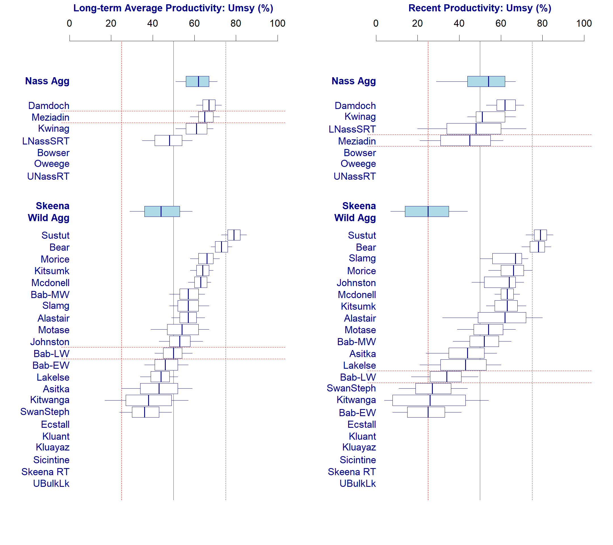

Figure 31. Comparaison des estimations de Urmd au niveau du regroupement et au niveau du stock entre les stocks et les regroupements pour deux autres hypothèses de productivité. Les stocks d’un regroupement sont triés en fonction de la médiane de Urmd. Le stock le plus abondant de chaque regroupement est mis en évidence par des lignes horizontales rouges.

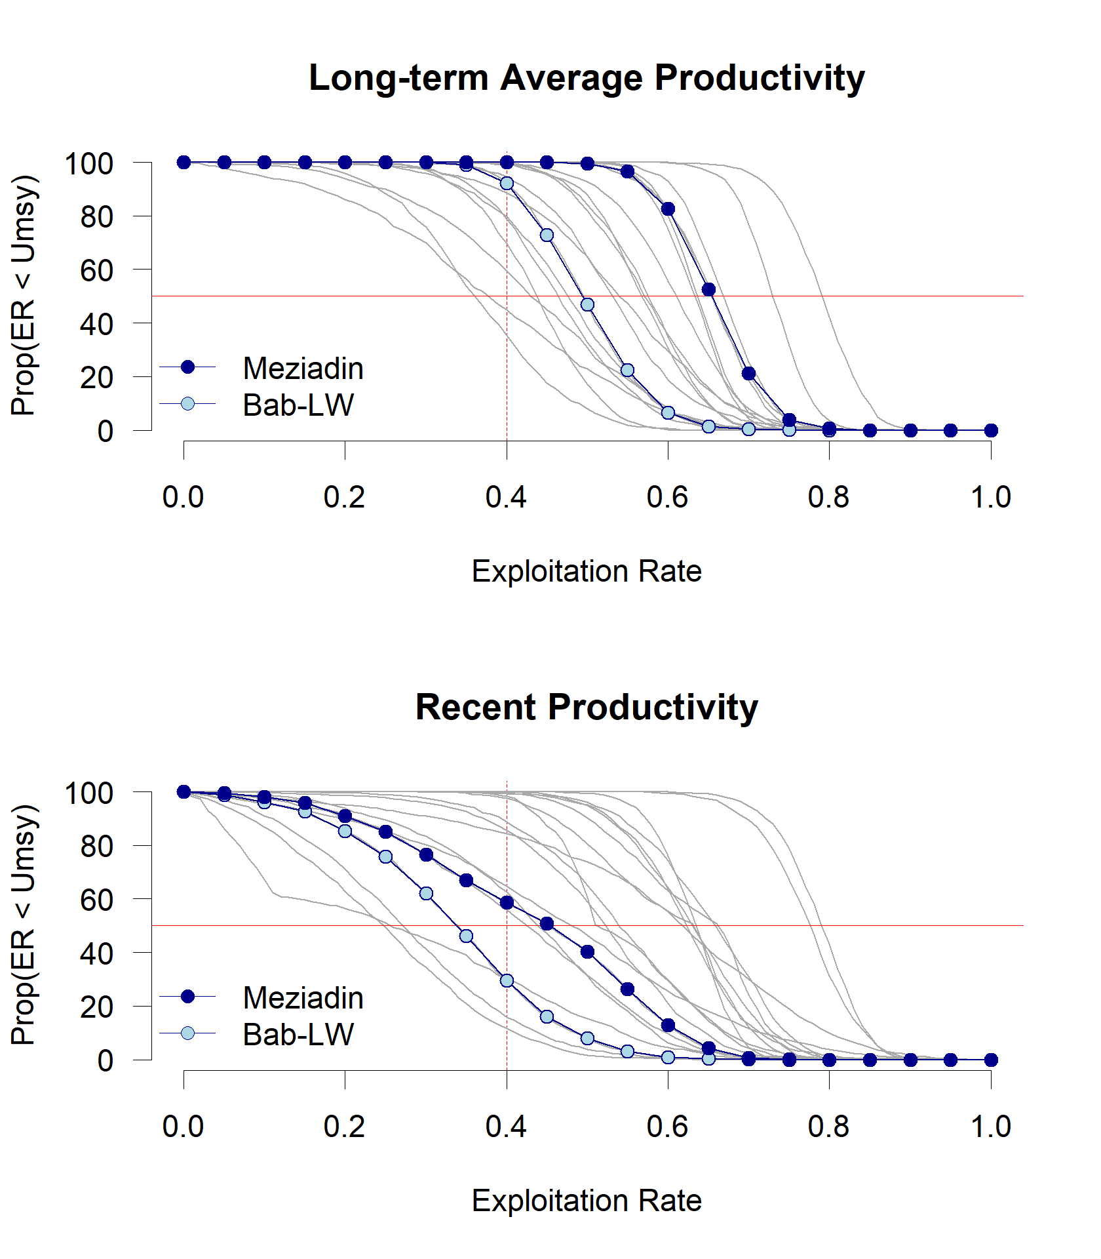

Figure 32. (ref:UmsyProfiles1) Profils de probabilité du taux d’exploitation durable. Proportion des estimations de Urmd a posteriori bayésiennes qui dépassent différents niveaux de taux d’exploitation pour 20 stocks sauvages. La ligne horizontale rouge indique une probabilité de 50 %. Le taux d’exploitation où la ligne pour un stock croise la ligne rouge correspond à la médiane de l’estimation de Urmd. Le stock le plus abondant de chaque regroupement est mis en évidence.

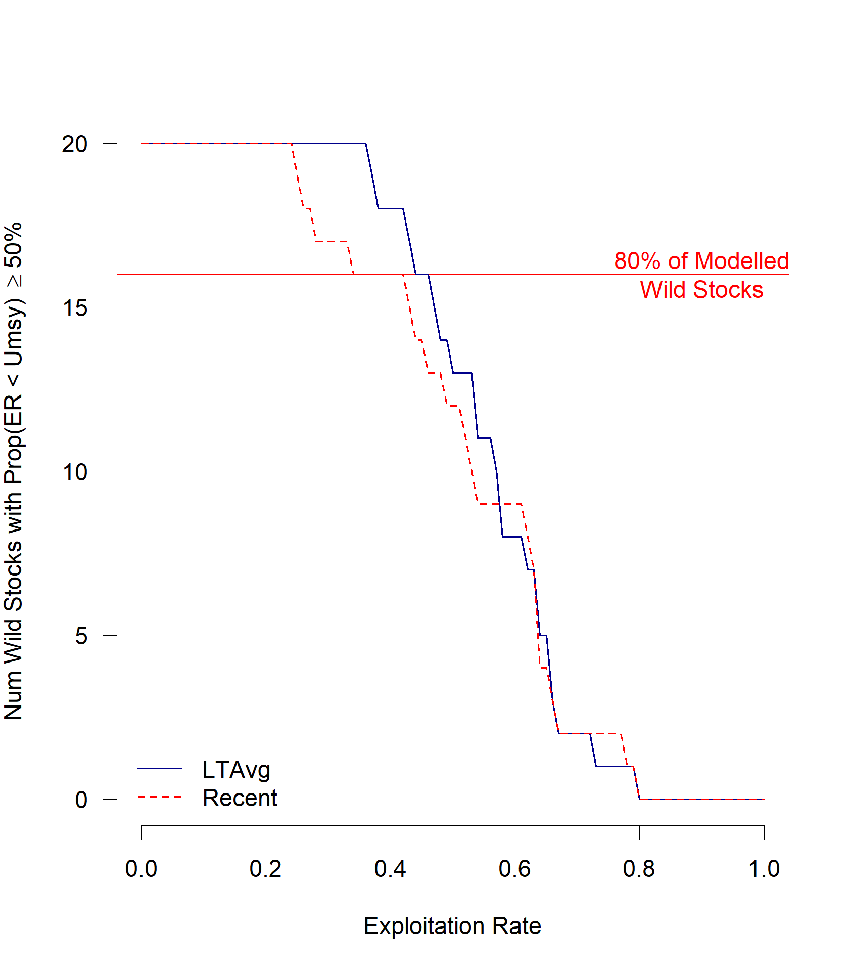

Figure 33. Résumé des taux d’exploitation durables pour 20 stocks sauvages. Nombre de stocks ayant une probabilité d’au moins 50 % d’être récoltés de manière durable.

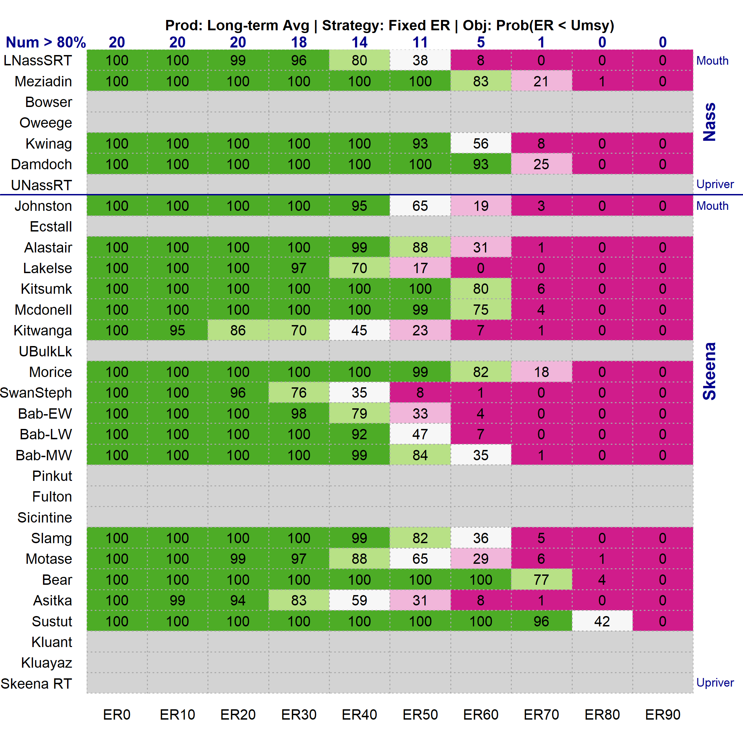

Figure 34. Comparaison de Urmd entre les stocks – Productivité moyenne à long terme. Chaque colonne présente les estimations pour un taux d’exploitation fixe pour un regroupement. Chaque cellule du tableau indique la probabilité que ce taux d’exploitation soit durable à long terme (inférieur à Urmd). Les probabilités sont classées selon l’échelle de vraisemblance du Groupe d’experts intergouvernemental sur l’évolution du climat (GIEC) pour faciliter la discussion des résultats (tableau 41). Cette figure présente les mêmes renseignements que le graphique supérieur de la figure 32, mais de façon plus détaillée. Les stocks sont groupés par regroupement et triés approximativement à l’intérieur du regroupement de l’embouchure de la rivière en remontant vers l’amont. L’ombrage gris indique les stocks pour lesquels il manque des données sur les géniteurs-recrues (p. ex. rivière Oweegee, rivière Sicintine) ou qui sont mis en valeur (ruisseau Pinkut, rivière Fulton).

Table 41 Caption: Échelle de probabilité du GIEC d’après Mastrandrea *et al.* (2011) et le code de couleur utilisé dans le présent document.

|  |  |  |
| --- | --- | --- |
| Terme | Probabilité | Couleur |
| Pratiquement certain |  | Vert foncé |
| Très probable |  |  |
| Probable |  | Vert pâle |
| Presque aussi probable qu’improbable |  | Blanc |
| Peu probable |  | Rose clair |
| Très improbable |  | Rose foncé |
| Extrêmement improbable |  |  |

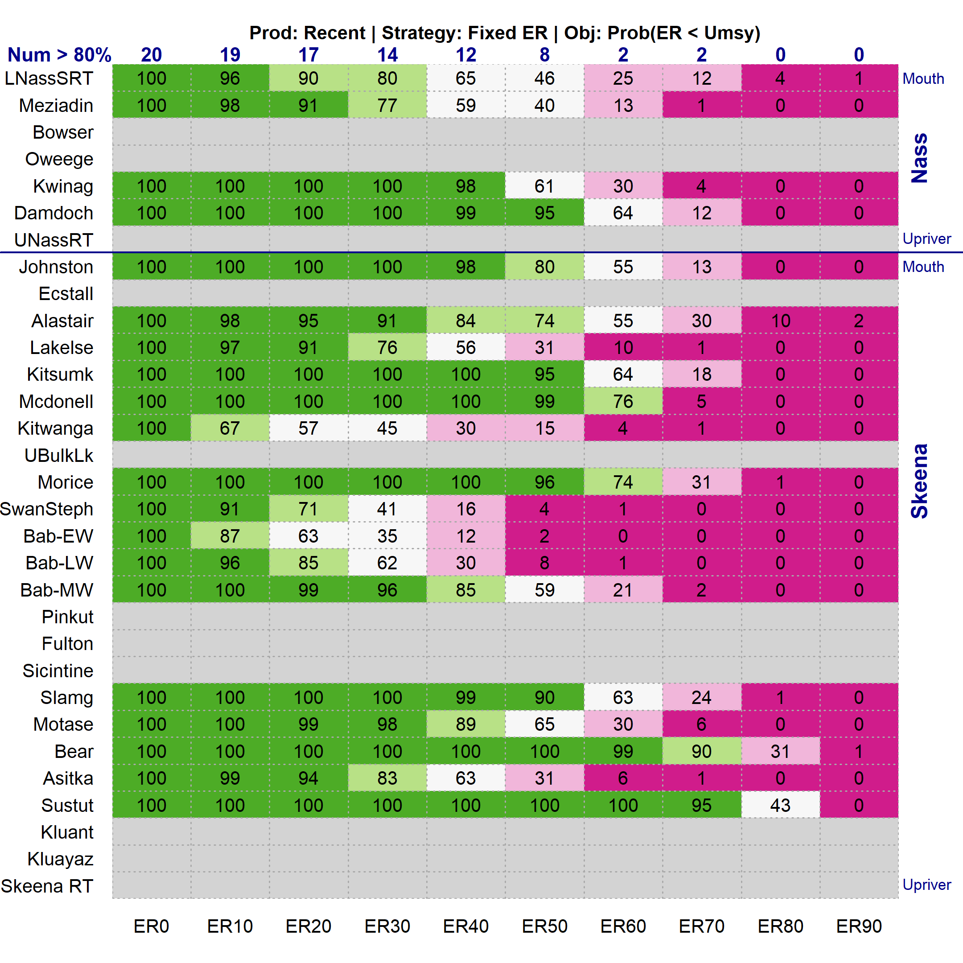

Figure 35. Comparaison de Urmd entre les stocks – Productivité récente. Disposition comme sur la figure 34.

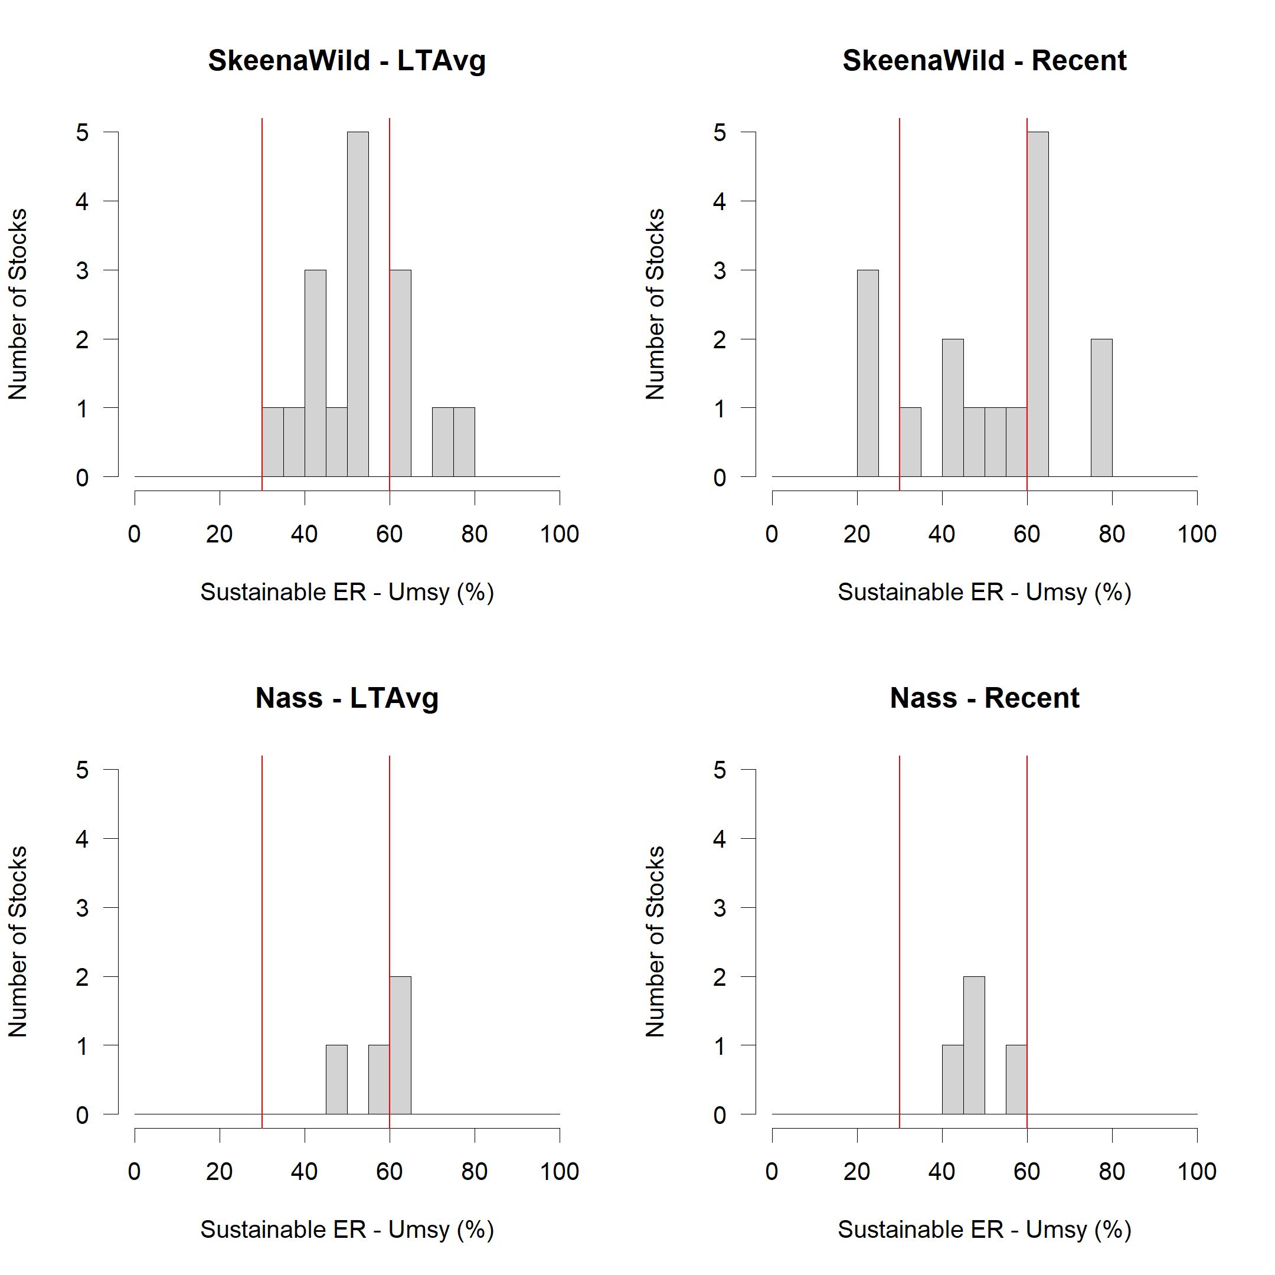

Figure 36. Graphique de la fréquence de Urmd. Chaque graphique présente la distribution de la médiane des estimations de Urmd par stock, arrondie à 5 % près; les 16 stocks modélisés dans le regroupement des stocks sauvages de la rivière Skeena sont dans la rangée supérieure, et les quatre stocks modélisés dans le regroupement de la rivière Nass sont dans la rangée inférieure. Adapté de la figure 14 dans Walters *et al.* (2008).

## 3.6 PROFILS D’ÉQUILIBRE (AU NIVEAU DU STOCK ET AU NIVEAU DU REGROUPEMENT)

### 3.6.1 Exemples de profils d’équilibre fondés sur les géniteurs

Les profils d’équilibre du rendement prévu ou du recrutement à différents niveaux d’abondance des géniteurs (censés être un objectif d’échappée fixe) ont été utilisés comme élément de base pour établir les objectifs d’échappée dans les pêches des stocks de saumon rouge de l’Alaska et transfrontaliers du Nord (section 2.6.4).

Nous illustrons l’approche pour le plus grand stock de chaque regroupement, en utilisant trois versions de rechange d’un profil de rendement, puis nous résumons les résultats au niveau du regroupement et au niveau du stock pour une version couramment utilisée, la « fourchette de 80 à 60 », qui tient compte de la fourchette de l’abondance des géniteurs ayant une probabilité de 80 % d’atteindre au moins 60 % de la valeur médiane du rendement maximal durable en moyenne à long terme, si le stock est géré selon un objectif d’échappée fixe dans cette fourchette.

*Stock de la rivière Meziadin :* La médiane de l’abondance des géniteurs sur toute l’année est très proche de la médiane de l’estimation de Srmd dans le scénario de productivité moyenne à long terme, mais elle était égale ou inférieure à la moyenne à long terme de Srmd la plupart des années depuis 2000 (figure 37, graphique A). Dans le scénario de productivité moyenne à long terme, l’abondance des géniteurs près de la médiane de l’estimation de Srmd avait une probabilité d’environ 80 % d’atteindre au moins 80 % du rendement maximal durable moyen à long terme, mais dans le scénario de productivité récente, il était peu probable que l’abondance des géniteurs atteigne cet objectif (graphique B). Pour les objectifs comportant des cibles plus faibles (atteindre au moins 60 % du rendement maximal durable, atteindre un rendement d’équilibre de 100 000 poissons), la fourchette de l’abondance des géniteurs ayant une probabilité de 80 % d’atteindre l’objectif dans le scénario de productivité moyenne à long terme était plus grande (graphiques C, D). Les probabilités d’atteindre ces objectifs plus bas étaient plus élevées dans le scénario de productivité récente, mais n’atteignaient toujours pas le seuil de 80 % que nous avons utilisé à titre d’illustration.

*Stock sauvage à montaison tardive de la rivière Babine*: La médiane de l’abondance des géniteurs sur toute l’année est inférieure à la médiane de l’estimation de Srmd dans le scénario de productivité moyenne à long terme, et elle était inférieure à la moyenne à long terme de Srmd la plupart des années depuis 2000 (figure 38, graphique A). Les différences observées dans les profils de rendement entre les différents scénarios et objectifs de productivité pour le stock sauvage à montaison tardive de la rivière Babine étaient semblables aux profils de la rivière Meziadin (graphiques B à D).

On a pu calculer les fourchettes de rendement « 80-60 » pour les deux regroupements et la plupart des stocks dans le scénario de productivité moyenne à long terme, mais seuls quelques stocks atteignaient le seuil de 80 % dans le scénario de productivité récente (tableaux 42 et 43).

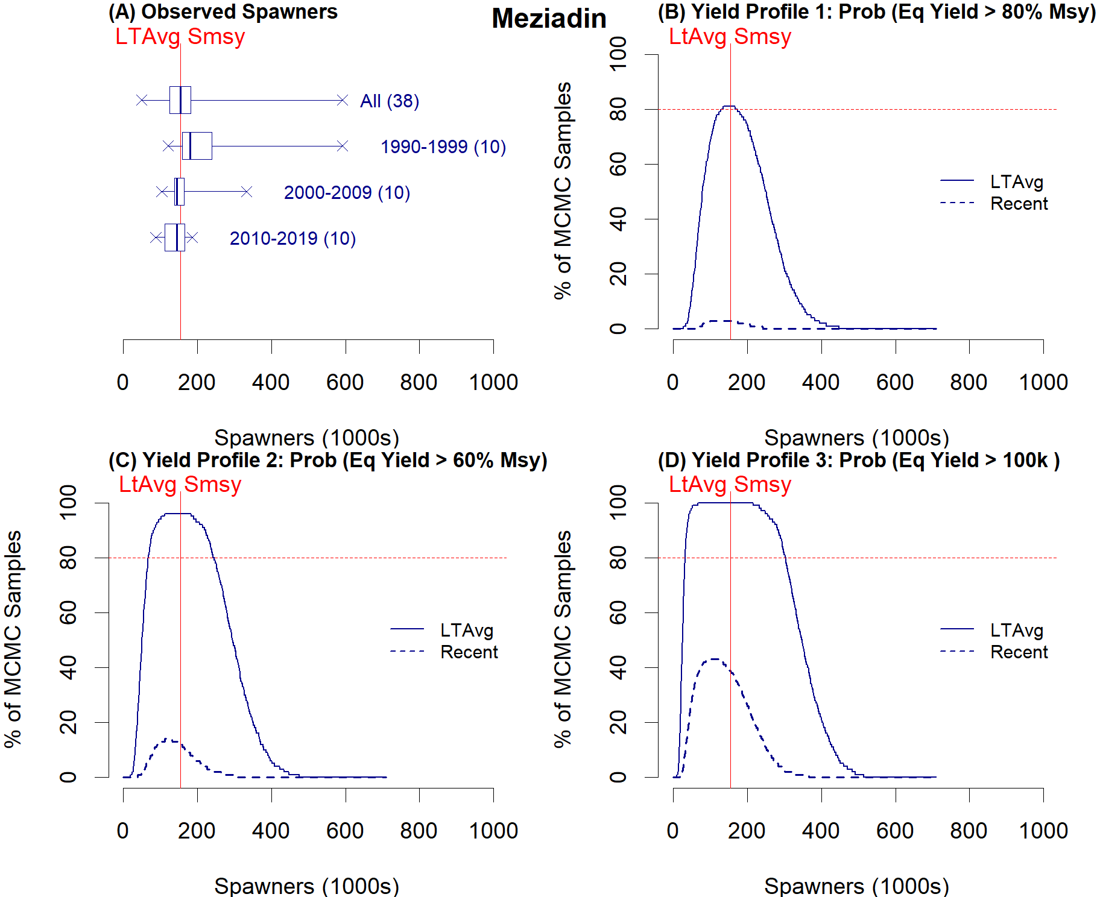

Figure 37. (ref:ProfileMezidian) Exemples de profils de rendement : Rivière Meziadin (le plus grand stock de la rivière Nass). Abondances des géniteurs observées (A) et trois différents profils de rendement à l’équilibre (B, C, D). Les profils de rendement sont présentés pour le scénario de productivité moyenne à long terme (Moy.LT) et le scénario de productivité récente (Récente). Les diagrammes de quartiles dans le graphique A représentent les distributions pour toutes les années ou par décennie, avec le nombre d’observations entre parenthèses. Chaque diagramme de quartiles indique la médiane (ligne verticale), les quartiles inférieurs et supérieurs (rectangle) et la fourchette entre les observations les plus petites et les plus grandes (x).

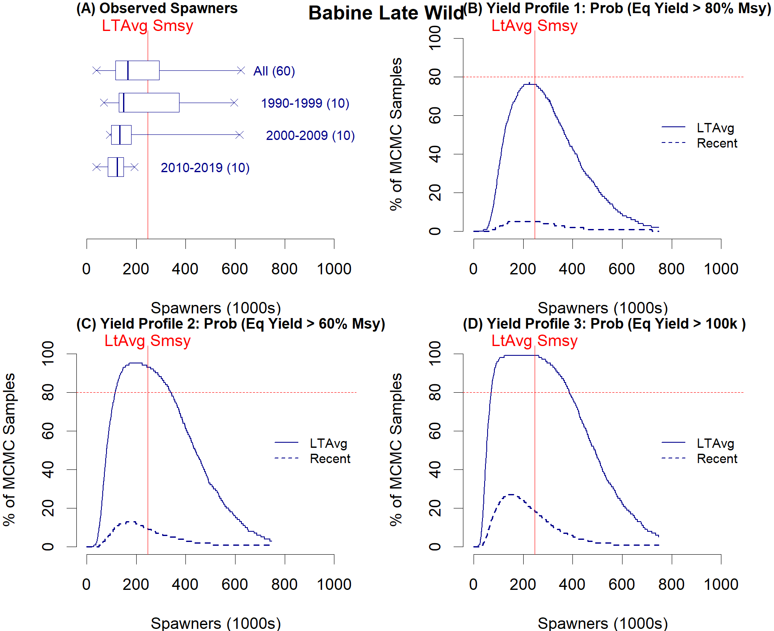

Figure 38. Exemples de profils de rendement : Stock sauvage à montaison tardive de la rivière Babine (le plus grand stock sauvage de la rivière Skeena). Disposition comme sur la figure 37.

Caption: Tableau 42. Résumé des profils de rendement « 80-60 » – Rivière Nass. Pour le scénario de productivité moyenne à long terme, le tableau présente la médiane de Srmd (Srmd), la médiane du rendement à Srmd (RMD), 60 % du rendement maximal durable, la fourchette des abondances des géniteurs ayant une probabilité de 80 % d’atteindre 60 % du rendement maximal durable (Inférieure, Supérieure), ainsi que la médiane des recrues et de la productivité dans cette fourchette de géniteurs (Rec, RpS). Pour le scénario de productivité récente, la fourchette des géniteurs, les recrues et la productivité sont également indiquées pour les cas où il y a une probabilité d’au moins 80 % d’atteindre 60 % du rendement maximal durable moyen à long terme.

|  |  |  |  |  |  |  |  |  |  |  |  |
| --- | --- | --- | --- | --- | --- | --- | --- | --- | --- | --- | --- |
|  | Moy.LT | | | | | | | Récente | | | |
| Stock | Srmd | RMD | 60 % du RMD | Inférieure | Supérieure | Rec | RpS |  |  |  |  |

Caption: Tableau 43. Résumé des exemples de profils de rendement – Stock sauvage de la rivière Skeena. Disposition semblable à celle du tableau 42.

### 3.6.2 Exemples de profils d’équilibre fondés sur le taux d’exploitation

Le rendement d’équilibre et l’abondance des géniteurs à différents niveaux du taux d’exploitation (censé être un objectif de taux d’exploitation fixe) ont été utilisés pour élaborer des graphiques de compromis pour divers regroupements de stocks de saumon et pêches de stocks mixtes, y compris le saumon rouge de la rivière Skeena (section 2.6.4).

Nous illustrons l’approche pour les 16 stocks sauvages modélisés dans le regroupement de la rivière Skeena et les quatre stocks sauvages modélisés dans celui de la rivière Nass.

*Stock sauvage de la rivière* *Skeena* (figure 39, tableau 45)

Les prises à l’équilibre pour le regroupement sont les plus importantes pour un taux d’exploitation d’environ 50 % dans le scénario de productivité moyenne à long terme, et d’environ 40 % dans le scénario de productivité récente. Le nombre de géniteurs et les prises à l’équilibre selon ces taux d’exploitation sont très différents selon l’hypothèse de productivité. Dans le scénario de productivité moyenne à long terme et un taux d’exploitation de 50 % chaque année, le regroupement devrait se stabiliser à environ 390 000 géniteurs et à environ 390 000 prises, avec six stocks pêchés au-dessus de leur taux de récolte durable (Urmd) et l’un d’eux disparu. Dans le scénario de productivité récente et un taux d’exploitation de 41 % chaque année, le regroupement devrait se stabiliser à environ 226 000 géniteurs et à environ 157 000 prises, avec deux stocks pêchés au-dessus de leur taux de récolte durable (Urmd) et deux disparus.

Si tous les stocks sont à l’équilibre, la gestion selon un taux d’exploitation fixe de 50 % dans le scénario de productivité moyenne à long terme est la même que la gestion, en moyenne, selon un objectif 390 000 géniteurs pour le regroupement. Dans la pratique, cependant, les remontes et la composition des stocks du regroupement varient d’une année à l’autre et les estimations des paramètres sont incertaines. Au cours d’une année donnée, ces deux stratégies peuvent donc avoir des répercussions très différentes, tant en ce qui concerne les résultats du regroupement que les résultats au niveau du stock. Par exemple, prenons une année où la remonte pour le regroupement est de 400 000 géniteurs. Bien que mathématiquement équivalente à l’équilibre, cette année‑là, une stratégie de taux d’exploitation fixe de 50 % suppose un objectif de fraie de 200 000 et un objectif de prise de 200 000, tandis qu’une stratégie d’échappée fixe de 390 000 suppose un objectif de fraie de 390 000 et un objectif de prise de 10 000 (taux d’exploitation de 0,25 %). Maintenant, imaginons une autre année avec une remonte d’un million de géniteurs pour le regroupement. Cette année-là, une stratégie de taux d’exploitation fixe de 50 % suppose un objectif de fraie de 500 000 et un objectif de prise de 500 000, tandis qu’une stratégie d’échappée fixe de 390 000 suppose un objectif de fraie de 390 000 et un objectif de prise de 610 000 (taux d’exploitation de 61 %). À un taux d’exploitation de 61 % sur de nombreuses années, environ 10 des 16 stocks seraient surexploités ou auraient disparu. Toutefois, au cours de cette année particulière, les répercussions au niveau du stock d’un taux d’exploitation de 61 % dépendent de la composition des stocks (semblable à la composition des stocks d’équilibre ou contribution disproportionnée de quelques stocks?). Les simulations prospectives peuvent permettre d’explorer l’effet à long terme prévu de stratégies de rechange pour ces types de contingences (section 3.9).

*Stock de la rivière* *Nass* (figure 40, tableau 45)

Les prises à l’équilibre pour le regroupement sont les plus importantes pour un taux d’exploitation d’environ 60 % dans le scénario de productivité moyenne à long terme, et d’environ 50 % dans le scénario de productivité récente. Le nombre de géniteurs et les prises à l’équilibre selon ces taux d’exploitation sont très différents selon l’hypothèse de productivité. Dans le scénario de productivité moyenne à long terme et un taux d’exploitation de 60 % chaque année, le regroupement devrait se stabiliser à environ 220 000 géniteurs et à environ 330 000 prises, avec deux stocks pêchés au-dessus de leur taux de récolte durable (Urmd) et aucun disparu. Dans le scénario de productivité récente et un taux d’exploitation de 50 % chaque année, le regroupement devrait se stabiliser à environ 125 000 géniteurs et à environ 125 000 prises, avec deux stocks pêchés au-dessus de leur taux de récolte durable (Urmd) et aucun disparu.

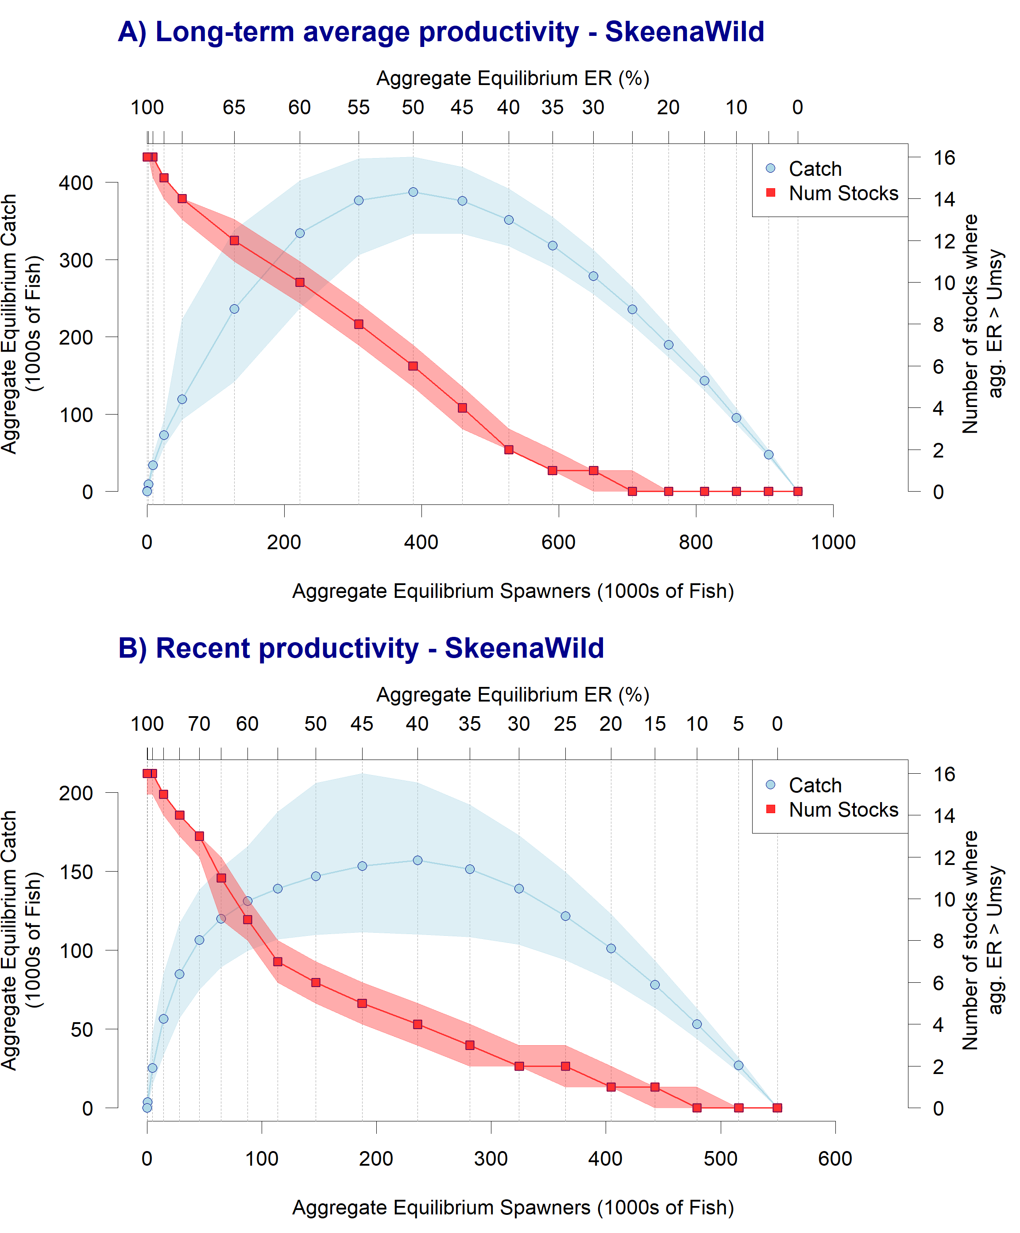

Figure 39. Exemple de diagrammes de compromis d’équilibre du regroupement de saumon sauvage de la rivière Skeena, avec 16 stocks modélisés. Pour des tranches de 5 % du taux d’exploitation du regroupement (ER; axe supérieur), la figure montre la médiane des estimations (points) et l’écart interquartile le long des axes verticaux (zone ombrée, p25 à p75) pour l’abondance des géniteurs du regroupement (axe inférieur), les prises du regroupement (axe de gauche) et le nombre de stocks pour lesquels le taux d’exploitation du regroupement dépasse la médiane des estimations de chaque stock de Urmd, le taux d’exploitation au rendement maximal durable. Il convient de noter que les fourchettes de l’abondance des reproducteurs et des niveaux de capture diffèrent sensiblement entre la productivité moyenne à long terme (graphique A) et la productivité récente (graphique B), mais que les fourchettes du taux d’exploitation et du nombre de stocks sont les mêmes dans les deux graphiques.

Caption: Tableau 44. Résumé des compromis d’équilibre du regroupement pour différents taux d’exploitation – Stock sauvage de la rivière Skeena. Le tableau présente les valeurs de la figure 39 par tranches de 10 % du taux d’exploitation fixe (U).

|  |  |  |  |  |  |  |  |  |  |  |
| --- | --- | --- | --- | --- | --- | --- | --- | --- | --- | --- |
|  |  | Médiane du nombre de stocks | | | Géniteurs (en milliers) | | | Prises (en milliers) | | |
| Prod | % U | Au-dessus de Urmd | En dessous de Sgen | Disp | p25 | Med | p75 | p25 | Med | p75 |

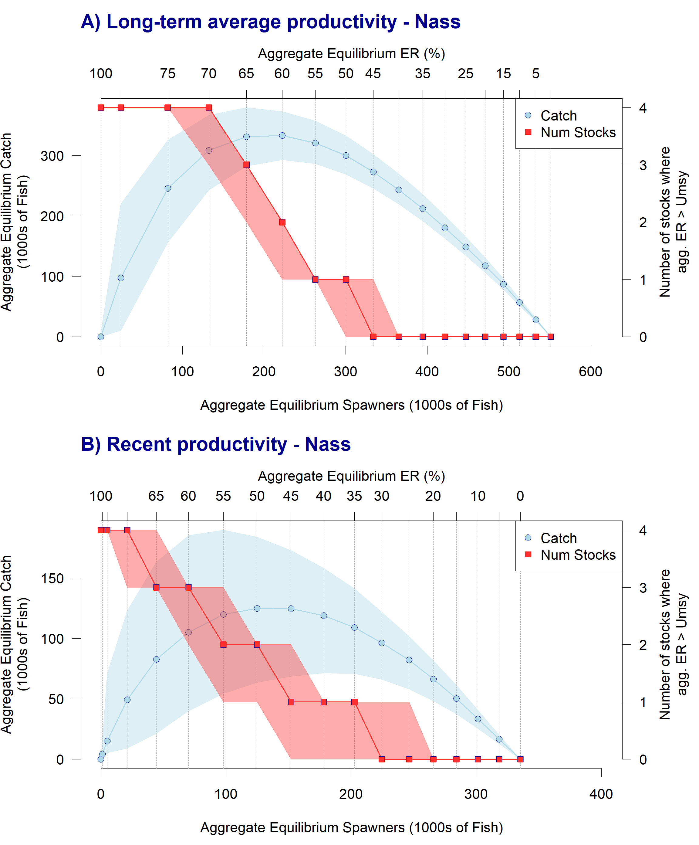

Figure 40. Exemple de diagrammes de compromis d’équilibre du regroupement de la rivière Nass, avec 16 stocks modélisés. Pour des tranches de 5 % du taux d’exploitation du regroupement (ER; axe supérieur), la figure montre la médiane des estimations (points) et l’écart interquartile le long des axes verticaux (zone ombrée, p25 à p75) pour l’abondance des géniteurs du regroupement (axe inférieur), les prises du regroupement (axe de gauche) et le nombre de stocks pour lesquels le taux d’exploitation du regroupement dépasse la médiane des estimations de chaque stock de Urmd, le taux d’exploitation au rendement maximal durable. Il convient de noter que les fourchettes de l’abondance des reproducteurs et des niveaux de capture diffèrent sensiblement entre la productivité moyenne à long terme (graphique A) et la productivité récente (graphique B), mais que les fourchettes du taux d’exploitation et du nombre de stocks sont les mêmes dans les deux graphiques.

Caption: Tableau 45. Résumé des compromis d’équilibre du regroupement pour différents taux d’exploitation – Stock sauvage de la rivière Skeena. Le tableau présente les valeurs de la figure 39 par tranches de 10 % du taux d’exploitation fixe (U).

## 3.7 POINTS DE RÉFÉRENCE LIMITES FONDÉS SUR L’ÉTAT POUR LES REGROUPEMENTS

Les évaluations de l’état en vertu de la PSS du Canada combinent plusieurs considérations en un seul état intégré, y compris l’abondance absolue, l’abondance relative, la tendance à long terme, la tendance à court terme, la probabilité de déclin et la répartition spatiale (section 2.6.6). L’abondance relative est évaluée en comparant la moyenne générationnelle de l’abondance des géniteurs (moyenne géométrique) à un point de référence inférieur à Sgen et à un point de référence supérieur à 80 % de Srmd. Si l’abondance est inférieure à Sgen, la zone d’état *d’après ce seul paramètre* est rouge, au-dessus de 80 % de Srmd, elle est verte et entre les deux, elle est ambre. L’état selon la PSS a été recommandé comme principale considération pour évaluer les points de référence limites pour les regroupements dans la mise à jour de 2019 de la *Loi sur les pêches* (MPO 2022b).

Dans une évaluation intégrée complète de l’état selon la PSS (p. ex. Grant *et al*. 2020), un groupe d’experts procéderait à un examen au cas par cas de l’abondance observée par rapport aux distributions a posteriori complètes des autres estimations des points de référence, puis déciderait de la pondération à accorder à ce paramètre par rapport à d’autres renseignements, comme les tendances. Une approximation rapide des évaluations intégrées a été élaborée à l’aide d’un algorithme dérivé d’évaluations d’experts intégrées réalisées pour combiner les médianes des estimations des points de référence, le cas échéant, avec les autres paramètres (Pestal *et al*. 2023). Des évaluations intégrées ou rapides de l’état n’ont pas été effectuées pour les saumons rouges des rivières Nass et Skeena, mais nous illustrons les utilisations possibles de l’information sur l’état à l’aide d’un seul paramètre. Nous avons utilisé les estimations des points de référence sans correction du biais log-normal pour le scénario de productivité moyenne à long terme afin de calculer le paramètre d’abondance relative des stocks sauvages des rivières Nass et Skeena.

Selon les données jusqu’en 2019, les abondances des géniteurs pour le plus grand stock de chaque regroupement sont tombées dans la zone d’état ambre pour le paramètre d’abondance relative (figures 41 et 42). Pour le stock de la rivière Meziadin, les abondances annuelles et les moyennes mobiles générationnelles étaient supérieures à 80 % de la médiane à long terme de Srmd pendant la plupart des années depuis 1980, mais ont plongé dans la zone ambre ces dernières années. Les abondances et les moyennes mobiles générationnelles du stock sauvage à montaison tardive de la rivière Babine se trouvent dans la zone ambre la plupart des années depuis la fin des années 1990, et ont même plongé dans la zone rouge pendant quelques années.

Si l’on examine l’abondance moyenne pour la génération se terminant en 2019, deux stocks se trouvaient dans la zone rouge, huit dans la zone ambre, dix dans la zone verte et neuf n’ont pas pu être évalués pour ce paramètre (tableau 46). La moyenne générationnelle de certains stocks est proche de la valeur du point de référence (c.-à-d. que le ratio inférieur ou supérieur est proche de 1) et dans ces cas, une légère variation de la médiane de l’estimation du point de référence pourrait entraîner un changement de la catégorie d’état (p. ex. stock de la rivière Meziadin). Pour les autres stocks, la moyenne générationnelle est tellement nettement dans la zone rouge (p. ex. la rivière Kitwanga à moins de 20 % de Sgen) ou dans la zone verte (p. ex. la rivière Mcdonell à près de quatre fois le point de référence supérieur) que l’état du paramètre ne changerait pour aucune des autres estimations des points de référence générées par les divers modèles géniteurs-recrues possibles.

La proportion des stocks de chaque regroupement qui se trouvent dans la zone d’état rouge, ambre ou verte du paramètre d’abondance relative a varié au fil du temps (tableaux 47 et 48, figure 43). La plupart des stocks modélisés pour les deux regroupements se trouvaient dans les zones ambre ou verte pour le paramètre d’abondance relative la plupart des années depuis les années 1980, mais il convient de noter que plusieurs des stocks les plus grands sont tombés dans la zone ambre ces dernières années (avec des données jusqu’en 2019) et que l’intégration de faibles remontes en 2020 et 2021 pourrait enfoncer ces stocks plus profondément dans la zone ambre, voire dans la zone rouge (p. ex. le stock de la rivière Meziadin, le stock sauvage à montaison tardive de la rivière Babine, le stock sauvage à montaison précoce de la rivière Babine). Si les évaluations intégrées de l’état devaient dresser un tableau semblable, les points de référence limites proposés pour les regroupements seraient déclenchés la plupart des années pour le regroupement de la rivière Nass pour les deux objectifs illustrés (aucun stock dans la zone rouge, moins de 20 % des stocks dans la zone rouge) et la plupart des années pour le regroupement de la rivière Skeena pour l’objectif plus strict (aucun stock dans la zone rouge).

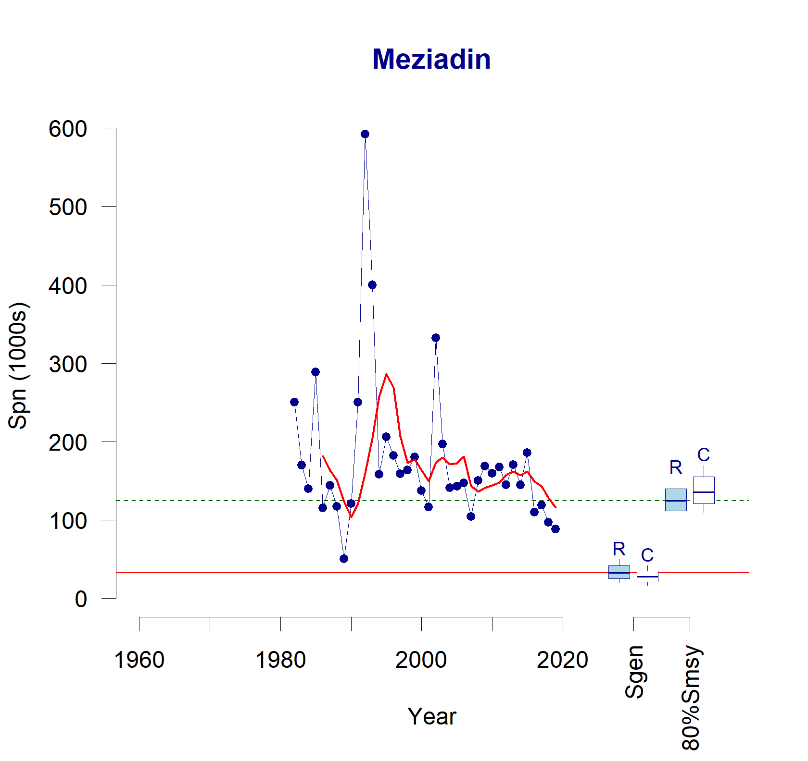

Figure 41. Paramètre de la PSS pour l’abondance relative : Rivière Meziadin (le plus grand stock de la rivière Nass). La figure illustre l’abondance estimée des géniteurs (ligne bleue avec des points) et la moyenne mobile générationnelle (ligne rouge) par rapport aux points de référence inférieur et supérieur (diagrammes de quartiles). Chaque diagramme représente la médiane (ligne horizontale), la moitié de la distribution a posteriori (rectangle, p25-p75) et 80 % de la distribution a posteriori (moustaches, p10-p90). Les estimations des points de référence sont indiquées sans (R) et avec (C) correction du biais log-normal. Les lignes de référence horizontales indiquent la médiane de l’estimation du point de référence sans correction du biais, qui sont les valeurs utilisées dans les tableaux 46 à 48.

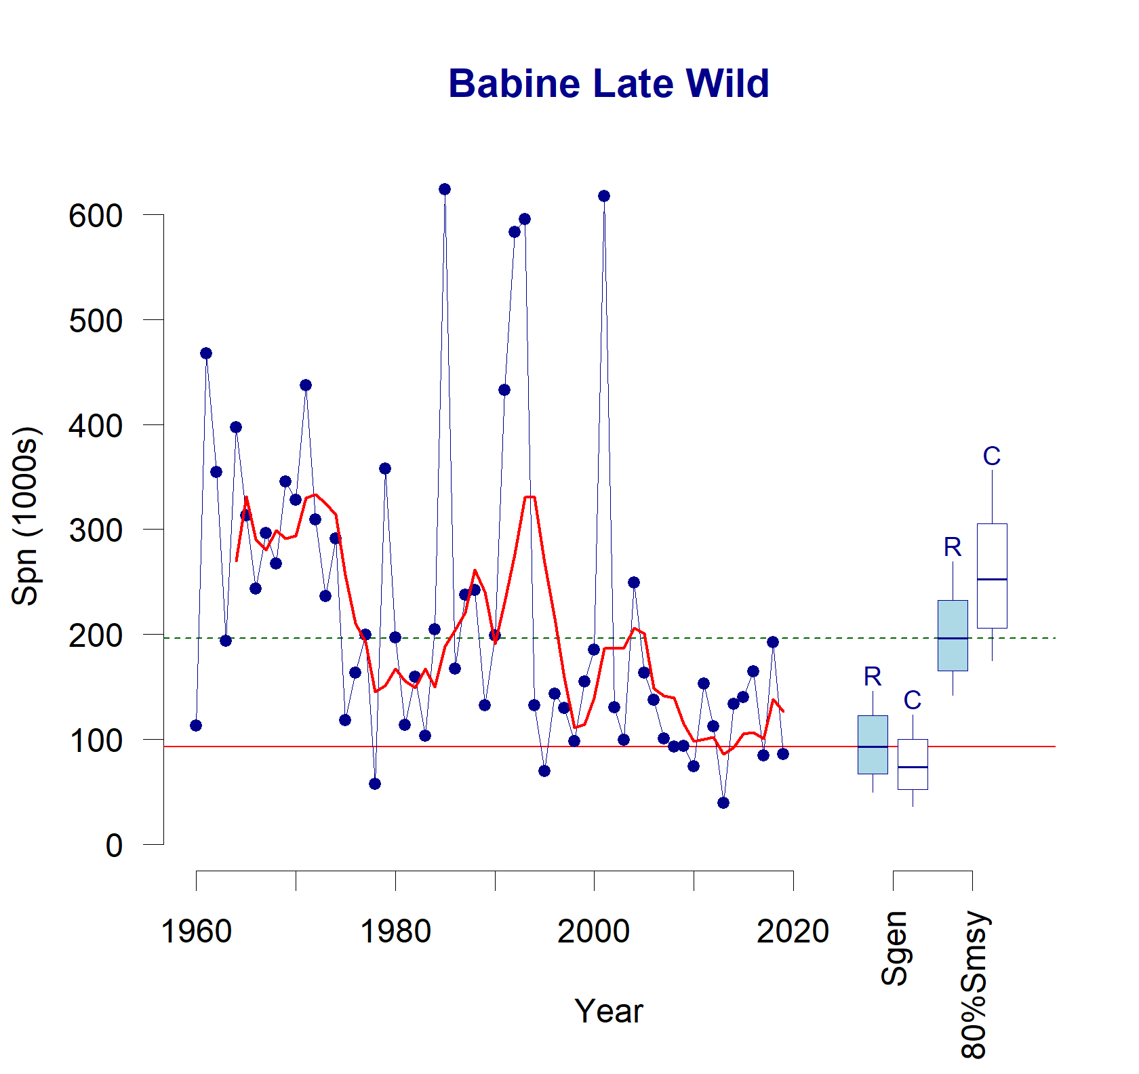

Figure 42. Paramètre de la PSS pour l’abondance relative : Stock sauvage à montaison tardive de la rivière Babine (le plus grand stock de la rivière Skeena). Disposition comme sur la figure 41.

Caption: Tableau 46. États à paramètre unique à l’aide des données jusqu’en 2019 : Abondance relative : Le tableau présente la génération moyenne (classe d’âge principale, Gen), le nombre d’observations dans la génération se terminant en 2019 (Obs). La moyenne générationnelle (moyenne géométrique) est comparée à la médiane des estimations de Sgen (Inférieure) et de 80 % de Srmd (Supérieure) dans le scénario de productivité moyenne à long terme. Il convient de noter que la catégorie d’état qui en résulte ne concerne que le paramètre d’abondance relative et qu’une évaluation exhaustive de l’état tiendrait également compte de l’abondance absolue (est-elle inférieure à 1 000 adultes?), des tendances à court terme et à long terme, de la probabilité de déclin et de la répartition spatiale (section 2.6.6).

|  |  |  |  |  |  |  |  |  |  |
| --- | --- | --- | --- | --- | --- | --- | --- | --- | --- |
|  |  |  |  |  | Valeur du PR | | Ratio | |  |
| Regroupement | Stock | Gen | Obs | MoyGen | Inférieure | Supérieure | Inférieure | Supérieure | Catégorie d’état |
|  |  |  |  |  |  |  |  |  | Rouge |
|  |  |  |  |  |  |  |  |  | Ambre |
|  |  |  |  |  |  |  |  |  | Verte |
|  |  |  |  |  |  |  |  |  | Inconnue |

Caption: Tableau 47. Changements rétrospectifs dans le temps de l’état annuel du paramètre pour la rivière Nass : Abondance relative. Le tableau résume les catégories d’état pour le paramètre d’abondance relative décrit dans le tableau 46, en indiquant le nombre total de stocks (n), le nombre et la proportion de stocks pour lesquels il n’a pas été possible de calculer le paramètre (Inc, pInc), le nombre de stocks pour lesquels il a été possible de calculer le paramètre (nÉtat), le nombre de stocks dans chaque catégorie (rouge, ambre, verte), la proportion de stocks dans la catégorie rouge ou verte parmi les stocks évalués (pRouge, pVerte) et la proportion de tous les stocks non évalués comme étant dans la catégorie Verte (pPasVerte; comprend rouge, ambre et inconnue).

|  |  |  |  |  |  |  |  |  |  |
| --- | --- | --- | --- | --- | --- | --- | --- | --- | --- |
| Année | n | Inconnu | pInc | nÉtat | Rouge | Ambre | Verte | pRouge | pPasVerte |

Table 48 Caption. Changements rétrospectifs dans le temps de l’état annuel du paramètre pour le stock sauvage de la rivière Skeena : Abondance relative. Disposition semblable à celle du tableau 47.

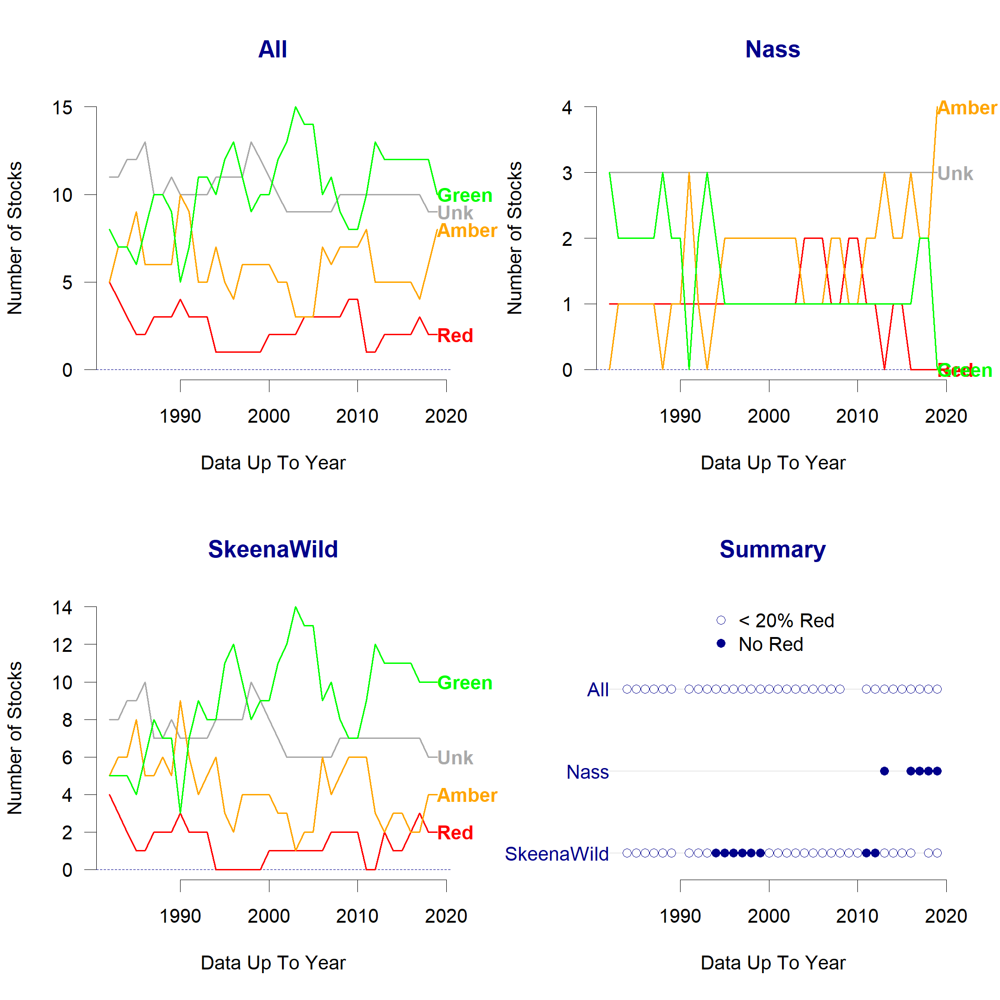

Figure 43. Changements dans le temps de l’état à un seul paramètre : Abondance relative. Les trois premiers graphiques illustrent les changements rétrospectifs dans le temps des catégories d’état pour le point de référence de l’abondance relative, qui sont énumérés dans les tableaux 47 et 48. Le quatrième graphique montre une chronologie des années pour lesquelles aucun ou seuls quelques-uns des stocks évalués n’étaient dans la zone rouge selon ce paramètre.

## 3.8 POINTS DE RÉFÉRENCE fondés sur L’ABONDANCE déterminés par RÉGRESSION LOGISTIQUE POUR LES REGROUPEMENTS

Nous avons examiné si l’approche consistant à établir des points de référence fondés sur l’abondance au moyen de régressions logistiques pour les regroupements pourrait s’appliquer aux saumons rouges des rivières Nass ou Skeena. Pour l’illustration, nous avons défini une « réussite » comme suit*: « Au moins 80 % des stocks du regroupement sont au-dessus de Sgen »*, nous avons vérifié les années précédentes qui répondaient au critère et nous avons tracé la réussite/l’échec par rapport à l’abondance du regroupement.

Pour le regroupement des stocks sauvages de la rivière Skeena, il y avait une relation entre l’abondance du regroupement et la réussite (figure 44). Toutes les années précédentes où l’abondance du regroupement dépassait environ 350 000 géniteurs répondaient au critère, mais de nombreuses années où elle était plus faible y satisfaisaient également. Nous avons pu ajuster une régression logistique aux données obtenues, mais la forme était très sensible aux autres définitions du critère de réussite que nous avons testé (variations non incluses dans le présent document).

Pour le regroupement de la rivière Skeena, il faudrait aussi encadrer soigneusement les résultats de l’approche de régression logistique dans le contexte (1) des stocks sauvages, (2) du nombre total de géniteurs efficaces combinant les géniteurs sauvages et les géniteurs efficaces des stocks issus des frayères artificielles et (3) de l’échappée totale, y compris l’excédent biologique non reproducteur des stocks mis en valeur (figure 45).

Pour le regroupement de la rivière Nass, il n’y avait aucun lien entre l’abondance du regroupement et la réussite (figure 46). Les années où l’on a observé les deux plus grandes abondances de géniteurs ne répondaient pas au critère (1992 et 1993, les deux avec plus de 500 000 géniteurs). La plupart des autres années ne répondaient pas au critère et les années de réussite couvraient une large fourchette d’abondances, de moins de 200 000 à plus de 400 000 géniteurs.

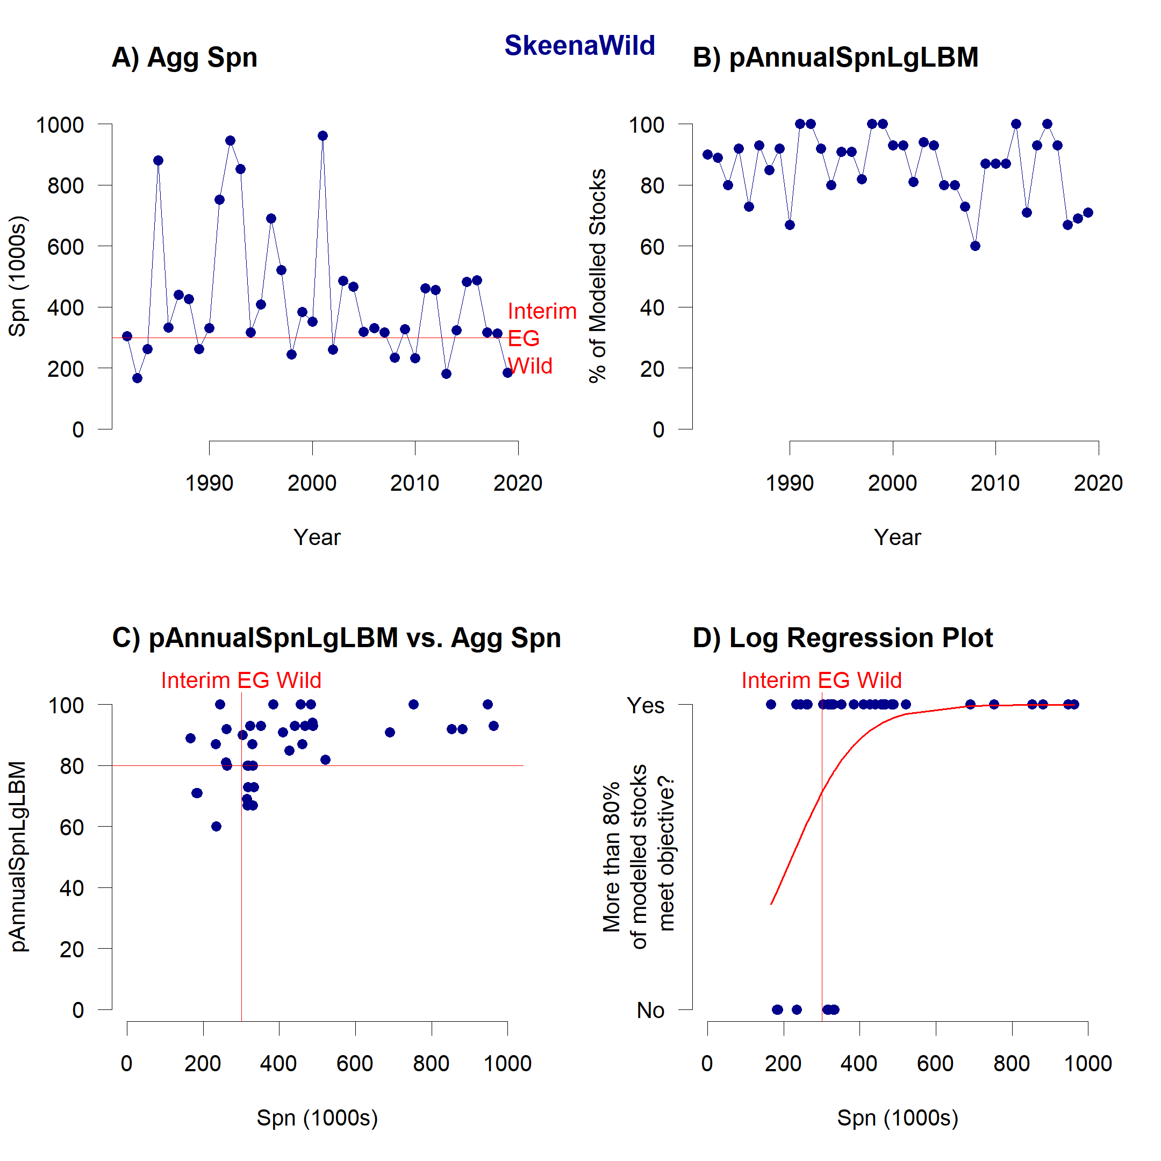

Figure 44 (ref:LogRegSkeenaWild) Illustration de l’approche de régression logistique pour calculer les points de référence fondés sur l’abondance pour les regroupements : Stock sauvage de la rivière Skeena. Les graphiques montrent l’abondance des géniteurs du regroupement (A), la proportion de stocks du regroupement qui répond au critère « l’abondance annuelle des géniteurs est supérieure au point de référence inférieur établi à Sgen » (pAnnualSpnLgLBM) par année (B) et par abondance du regroupement (C) et réussite/échec du regroupement pour le critère « 80 % des stocks au-dessus du point de référence » (D). L’objectif d’échappée provisoire pour le regroupement de la rivière Skeena est de 900 000 géniteurs et l’objectif d’échappée provisoire correspondant pour le regroupement des stocks sauvages de la rivière Skeena est de 300 000 géniteurs, selon la composition moyenne des stocks (section 1.1.1), qui est indiquée dans les graphiques. L’abondance des géniteurs sauvages est égale ou supérieure à l’objectif d’échappée provisoire la plupart des années depuis les années 1980 (A). La proportion de stocks répondant au critère de réussite varie entre 60 et 100 % (B). Pour la plupart des années où l’abondance des géniteurs du regroupement était égale ou supérieure à l’objectif provisoire, 80 % ou plus des stocks satisfaisaient au critère de réussite (C). Les points de données du graphique C sont ensuite simplifiés pour déterminer s’ils atteignent le seuil de 80 % (Oui/Non) pour ajuster une régression logistique (D). La ligne de régression ajustée en rouge montre la probabilité croissante qu’au moins 80 % des stocks répondent au critère de réussite à mesure que l’abondance des géniteurs du regroupement augmente, une abondance des géniteurs supérieure à 500 000 résultant en une très faible augmentation progressive de la probabilité de réussite pour cet exemple précis de critère de réussite.

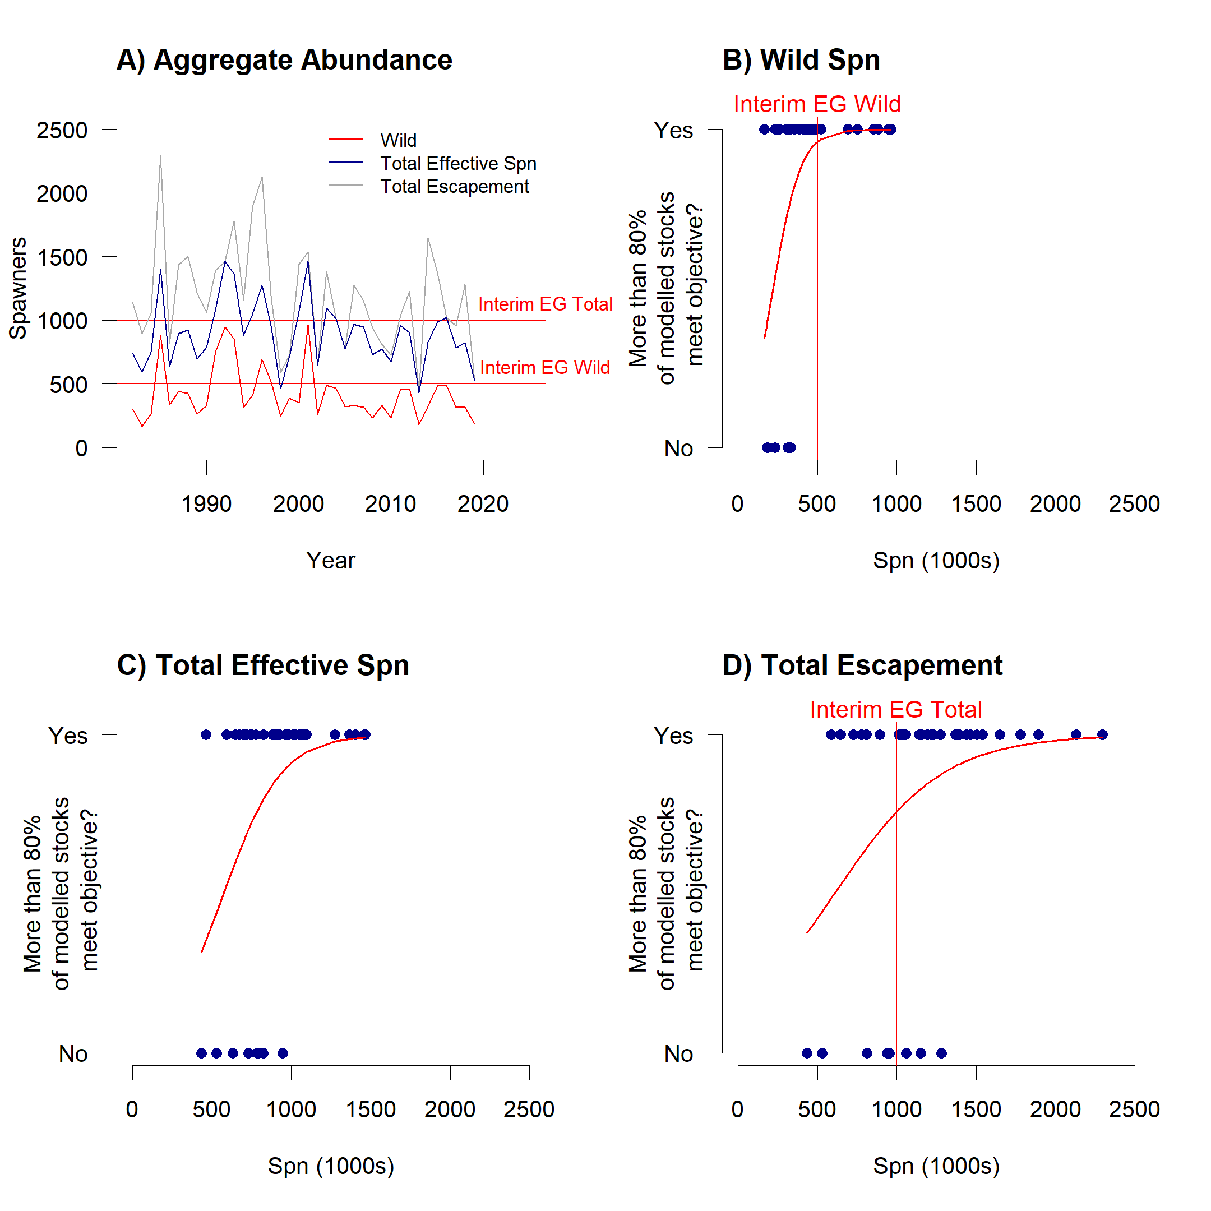

Figure 45 (ref:LogRegSkeenaWild2) Illustration de l’approche de régression logistique pour calculer les points de référence fondés sur l’abondance pour les regroupements : Autres regroupements. Le stock sauvage de la rivière Skeena n’est qu’une partie des remontes annuelles totales qui sont actuellement gérées en fonction de l’abondance du regroupement. Cette figure illustre trois versions de l’abondance des géniteurs du regroupement (A) : les géniteurs sauvages (comprenant seulement les stocks sauvages), les géniteurs efficaces totaux (géniteurs sauvages plus charge des frayères artificielles plus géniteurs du ruisseau Pinkut et de la rivière Fulton en aval de la barrière) et l’échappée totale, y compris l’excédent biologique (remonte tenue à l’écart des frayères artificielles, mais au-delà de la capacité des frayères en aval des barrières). La série chronologique de la réussite/de l’échec tirée de la figure 3.38 peut être tracée par rapport à l’une ou l’autre de ces données sur l’abondance du regroupement (B-D) et donnerait des résultats très différents pour un point de référence de l’abondance pour le regroupement. Un objectif d’échappée provisoire de 900 000 géniteurs pour le regroupement total et de 300 000 géniteurs pour le regroupement sauvage est indiqué.

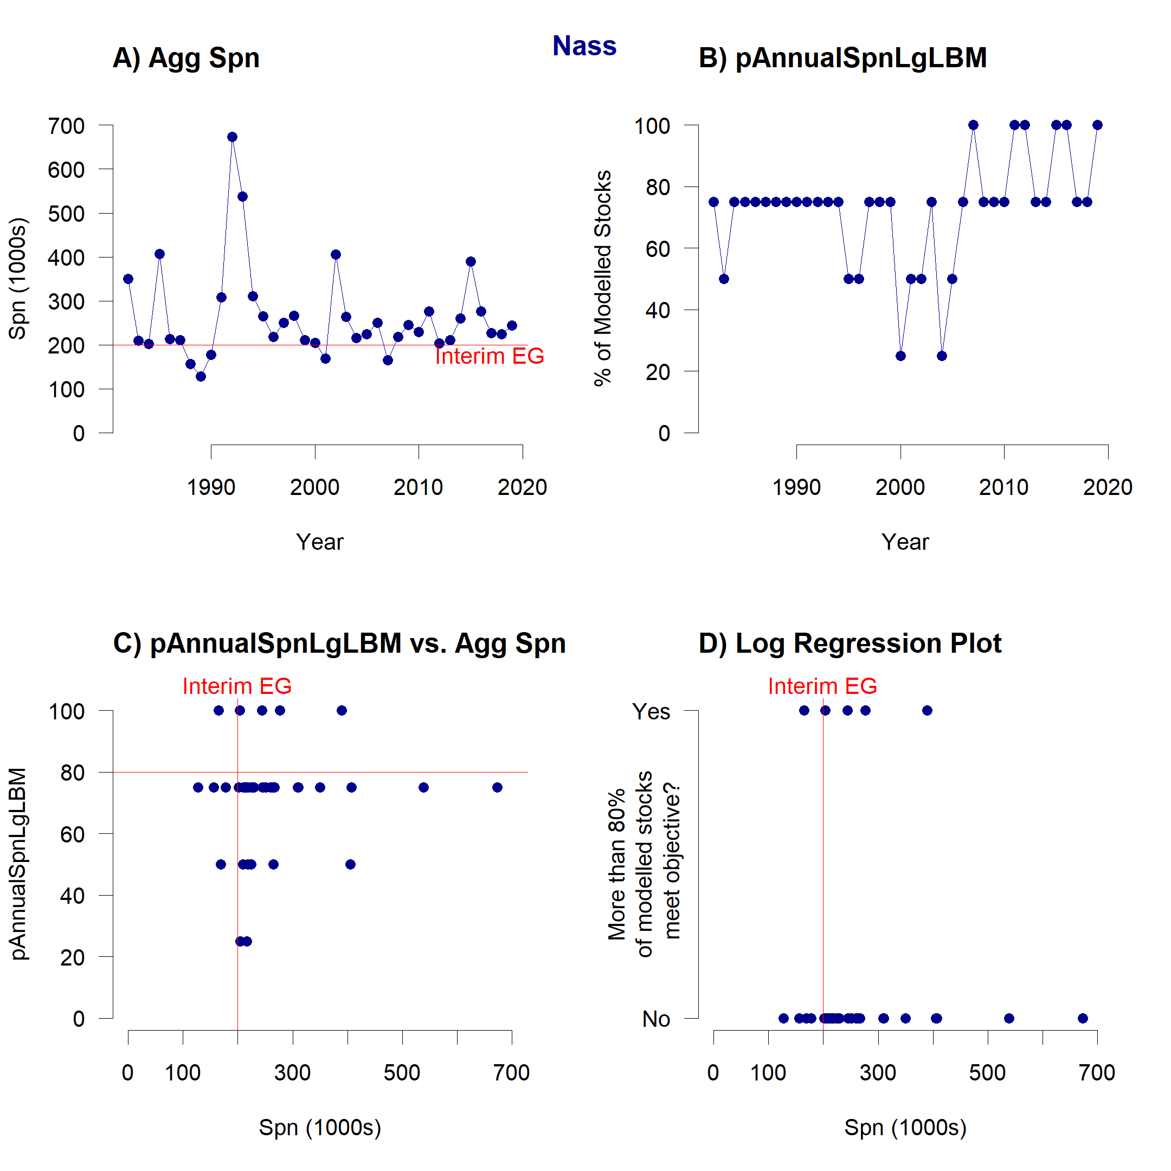

Figure 46. Illustration de l’approche de régression logistique pour calculer les points de référence fondés sur l’abondance pour les regroupements : Rivière Nass. Disposition comme sur la figure 3.38. L’objectif d’échappée provisoire pour le regroupement de la rivière Nass à 200 000 géniteurs est représenté. Depuis les années 1980, l’abondance des géniteurs sauvages du regroupement est égale ou supérieure à l’objectif d’échappée provisoire la plupart des années depuis les années 1980 (A). La proportion de stocks répondant au critère de réussite varie entre 25 % et 100 %, mais elle était inférieure à 80 % la plupart des années (B). Pour la plupart des années où l’abondance des géniteurs du regroupement était égale ou supérieure à l’objectif provisoire, moins de 80 % des stocks satisfaisaient au critère de réussite (C). Les points de données dans le graphique C sont ensuite simplifiés afin de déterminer s’ils atteignent le seuil de 80 % (Oui/Non), mais la dispersion observée des points ne permet pas un ajustement de la régression logistique, parce que même les plus grandes abondances de géniteurs du regroupement n’ont pas satisfait au critère de réussite (D).

## 3.9 POINTS DE RÉFÉRENCE FONDÉS SUR L’ABONDANCE déterminés par SIMULATION POUR LES REGROUPEMENTS

### 3.9.1 Exemples de résultats

Les exemples de résultats présentés ici concernent un petit sous-ensemble très précis de scénarios possibles, définis à la section 2.7.3, et deux versions spécifiques d’objectifs plus généraux.

Nous incluons deux types de résumés pour les résultats de la simulation.

* *Probabilités propres au stock* (figures 47 à 50) : Ces graphiques comparent 10 niveaux différents d’une stratégie de récolte, montrant pour chaque stock modélisé la probabilité d’atteindre un objectif précis.
* *Graphiques de compromis* (figures 51 à 54) : Ces graphiques comparent deux objectifs à 10 niveaux différents d’une stratégie de récolte.

#### 3.9.1.1 Probabilités – Taux d’exploitation fixes

Dans le scénario de productivité à long terme, presque tous les stocks modélisés (19/20) ont atteint l’objectif lorsque le taux d’exploitation fixe était de 10 % ou moins, mais plus de la moitié (11/20) l’ont atteint avec un taux d’exploitation fixe supérieur à 50 %. La plupart des stocks modélisés n’ont pas atteint l’objectif à un taux d’exploitation fixe de 60 % ou plus (figure 47). Ces proportions ont changé radicalement dans le scénario de productivité récente : même avec un taux d’exploitation fixe inférieur à 10 %, un quart (5/20) des stocks modélisés n’ont pas atteint l’objectif (figure 48).

#### 3.9.1.2 Probabilités – Échappée fixe

Dans le scénario de productivité à long terme, environ la moitié (11/20) des stocks modélisés ont atteint l’objectif pour les objectifs d’échappée du regroupement fixés à au moins 75 % au-dessus des objectifs d’échappée provisoires actuels, ou l’objectif de 350 000 géniteurs pour le saumon rouge de la rivière Nass par rapport à l’objectif provisoire de 200 000 et l’objectif de 525 000 géniteurs pour le stock sauvage de la rivière Skeena, par rapport à l’objectif d’échappée provisoire supposé de 300 000 (figure 49). Le rendement s’est rapidement dégradé pour des objectifs d’échappée plus faibles, seuls six des 20 stocks modélisés atteignant l’objectif pour l’objectif d’échappée provisoire (4e colonne). L’effet des objectifs d’échappée fixe moins élevés était moins prononcé dans le scénario de productivité récente, le double du nombre de stocks (12/20) atteignant l’objectif pour l’objectif d’échappée provisoire (figure 49; 4e colonne). Cela s’explique par l’interaction entre l’abondance du regroupement et le taux d’exploitation cible : dans le scénario de productivité récente, les remontes des plus grands stocks sont plus faibles, ce qui entraîne une abondance plus faible du regroupement et un taux d’exploitation cible plus bas avec une stratégie d’échappée fixe. Dans le scénario de productivité moyenne à long terme, les abondances du regroupement et les taux d’exploitation cibles qui en découlent sont plus élevés, et les stocks constituants sont moins susceptibles d’atteindre les objectifs de conservation s’ils ont une productivité plus faible que les stocks les plus grands. L’un des principaux avantages de l’approche de simulation prospective est qu’elle nous permet de repérer et d’étudier ces types d’interactions contre-intuitives.

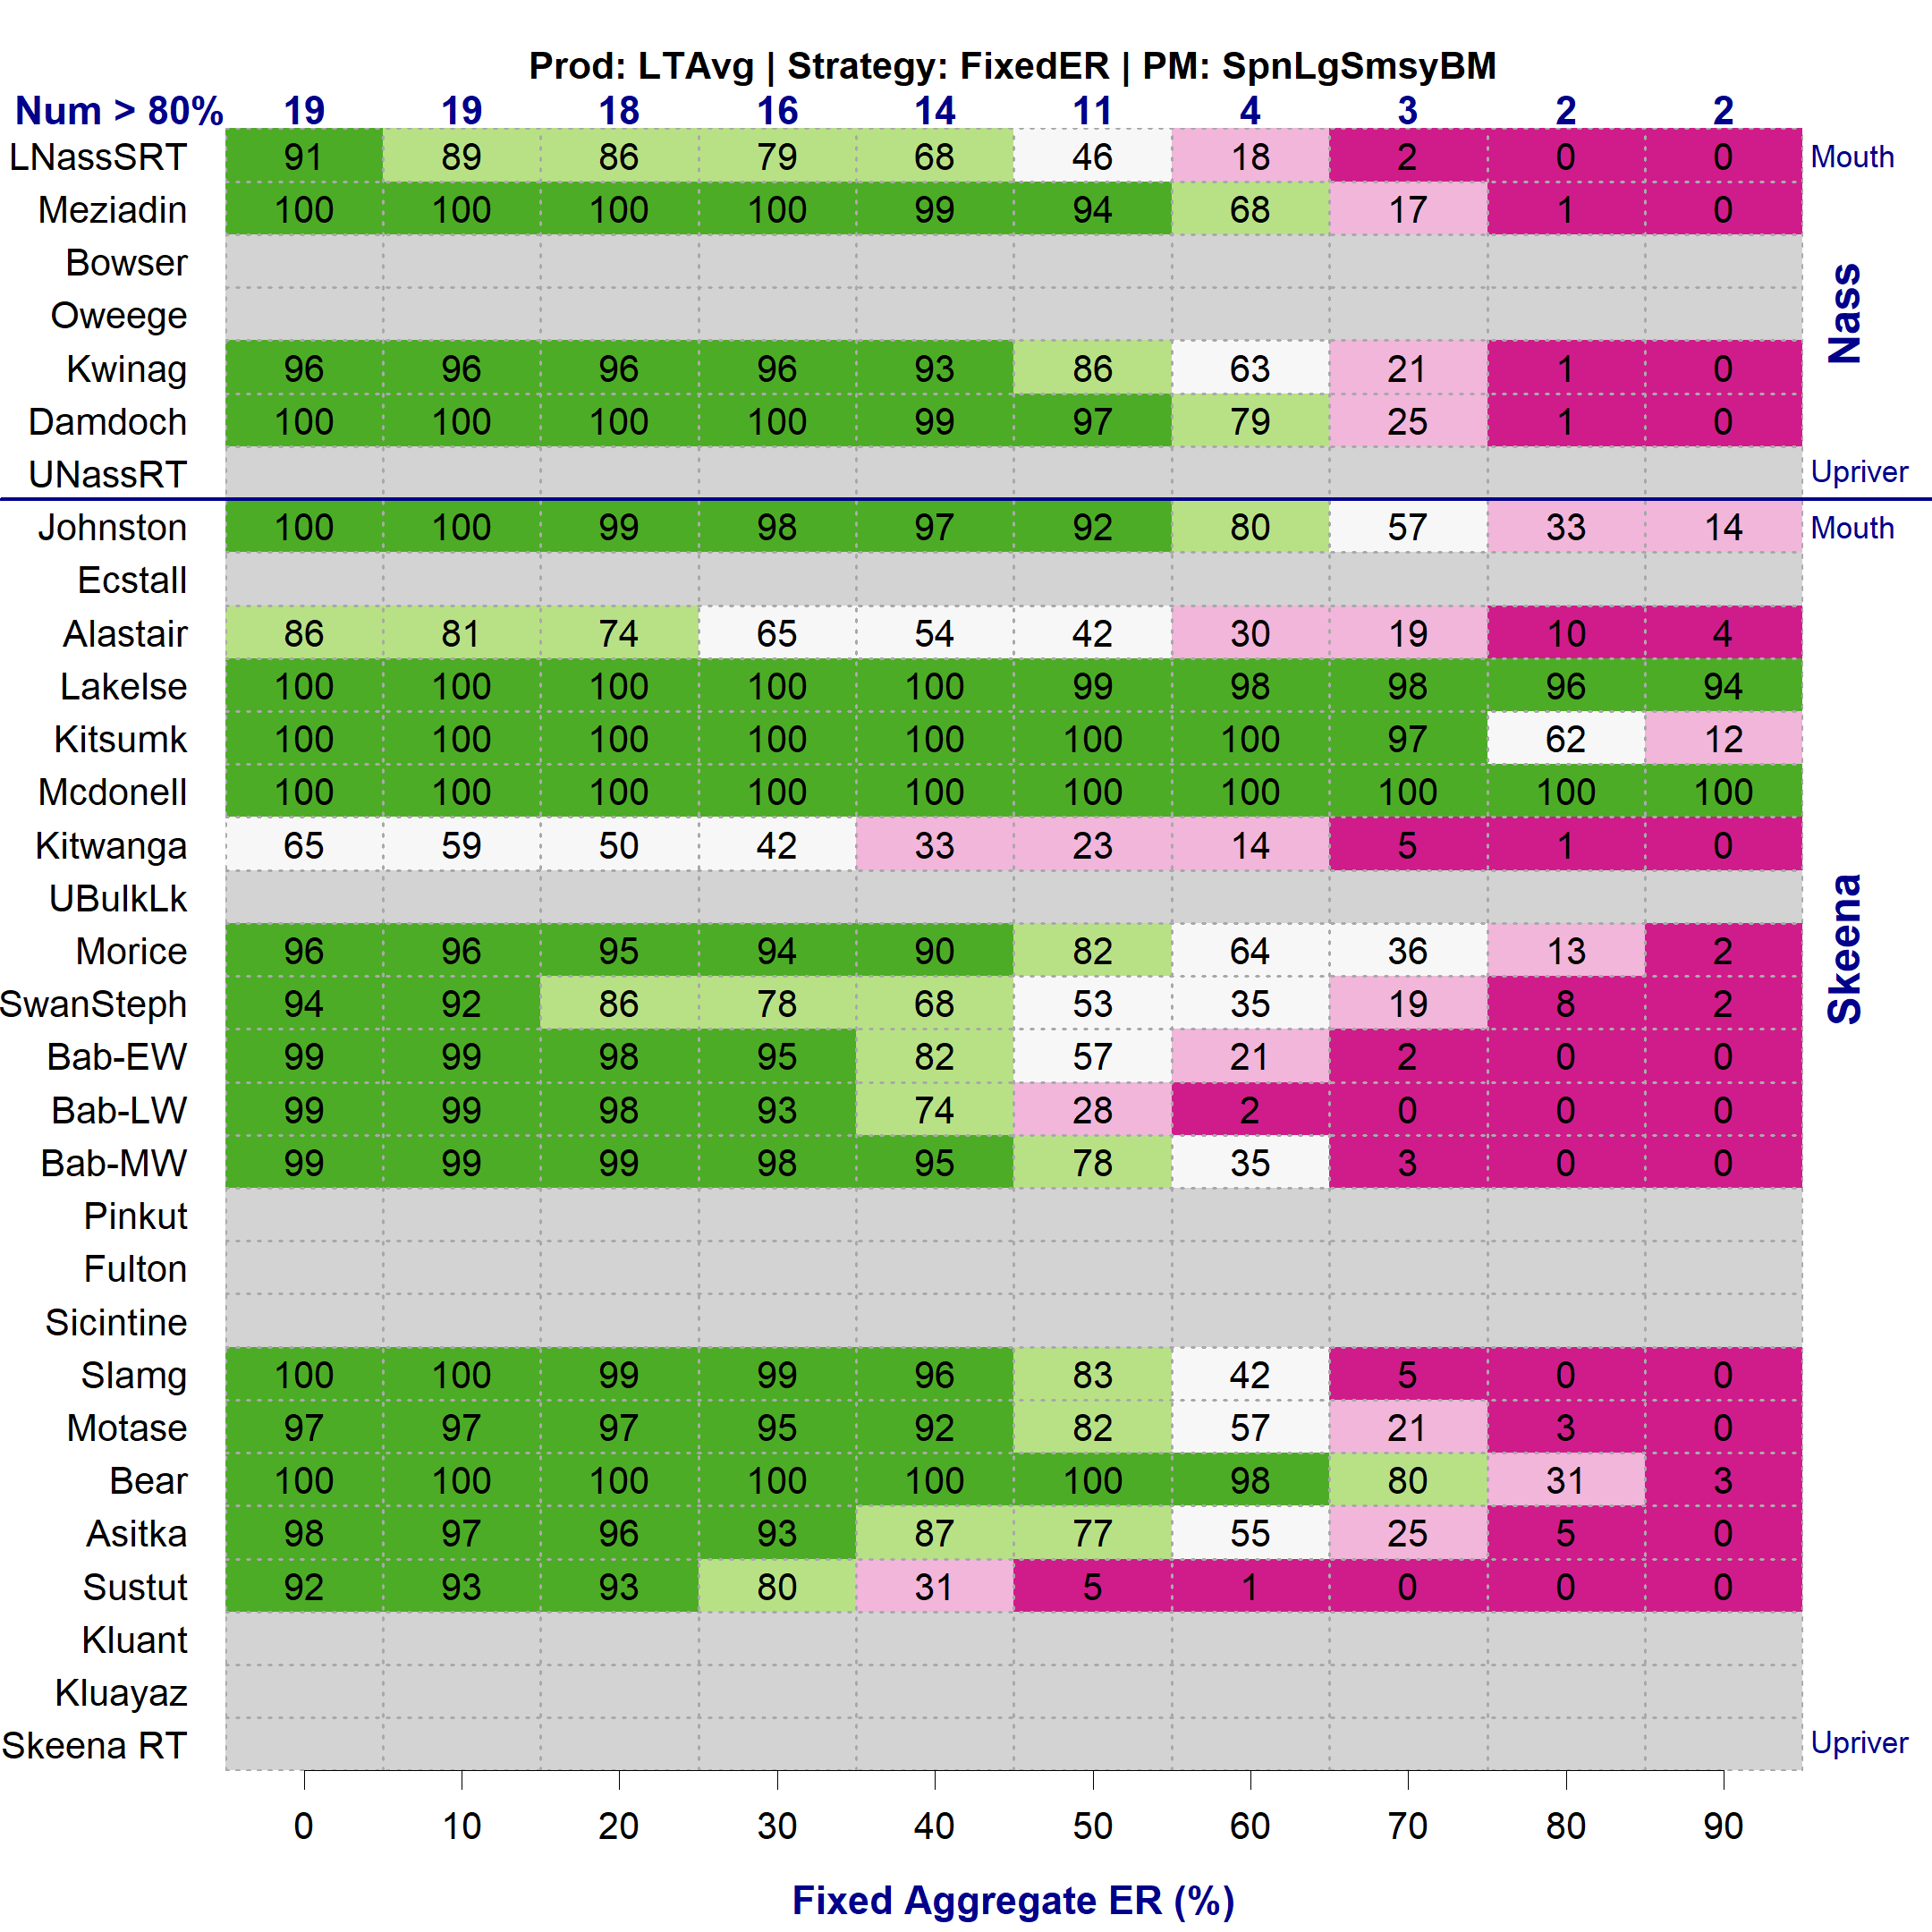

Figure 47. Résumé de la simulation – Autre taux d’exploitation fixe et productivité moyenne à long terme. Les résultats de la simulation sont résumés pour différents niveaux de taux d’exploitation fixe (de 0 à 90 %; colonnes) et un scénario de productivité pour l’ensemble des stocks. Les nombres dans chaque cellule de la grille indiquent la probabilité que l’abondance des géniteurs de la 3e génération dépasse un point de référence établi à 80 % de la médiane de Srmd dans le scénario de productivité moyenne à long terme pour un stock à un niveau précis de taux d’exploitation fixe. Les probabilités sont classées selon l’échelle de vraisemblance du GIEC pour faciliter la discussion des résultats (tableau 41). Les stocks sont groupés par regroupement et triés approximativement à l’intérieur du regroupement, de l’embouchure de la rivière en remontant vers l’amont. L’ombrage gris indique les stocks qui n’ont pas été modélisés dans le projet actuel. Les nombres en gras et en bleu au-dessus de la grille indiquent le nombre de stocks dans chaque colonne dont la probabilité est supérieure à 80 %.

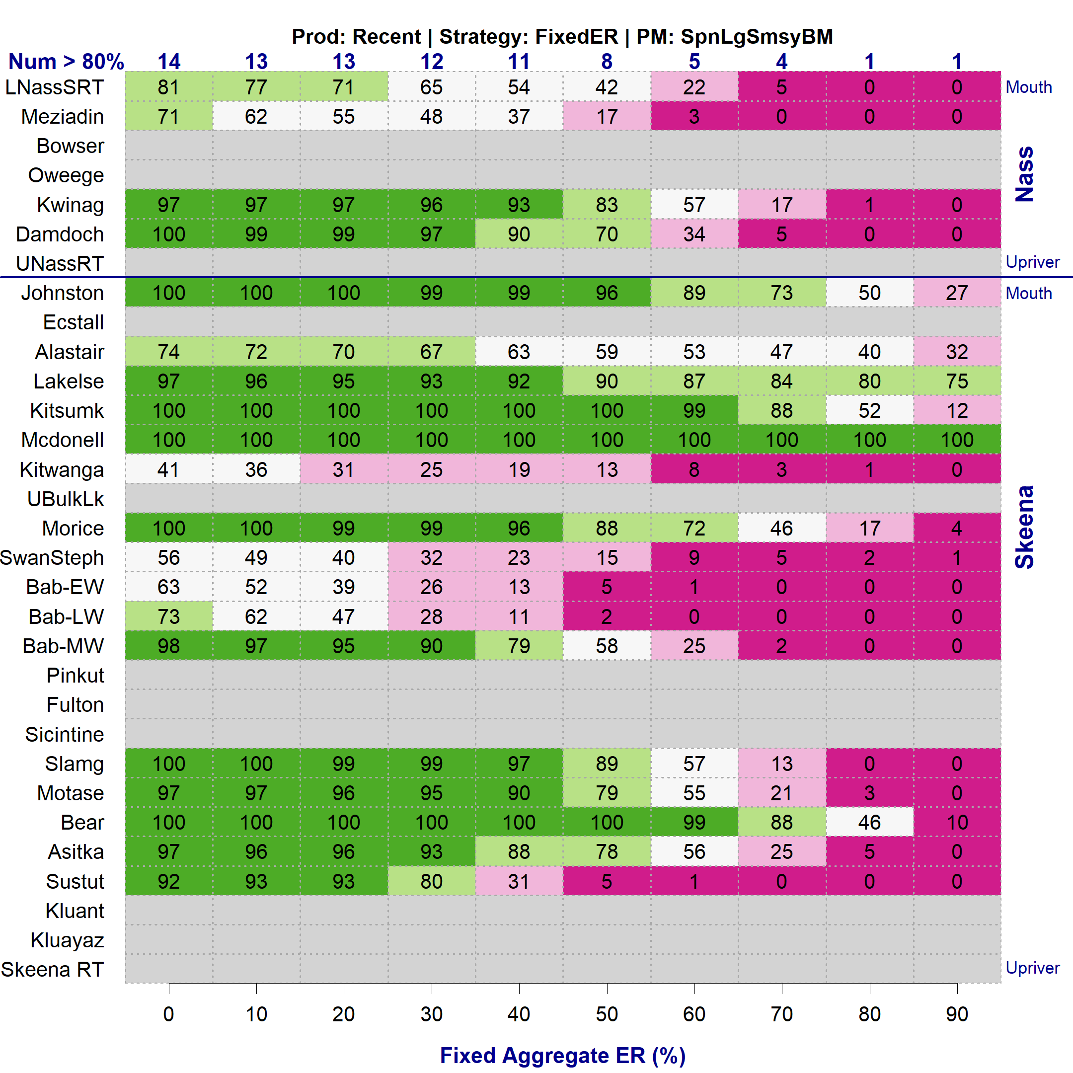

Figure 48. Résumé de la simulation – Autre taux d’exploitation fixe et productivité récente. Disposition comme sur la figure 47.

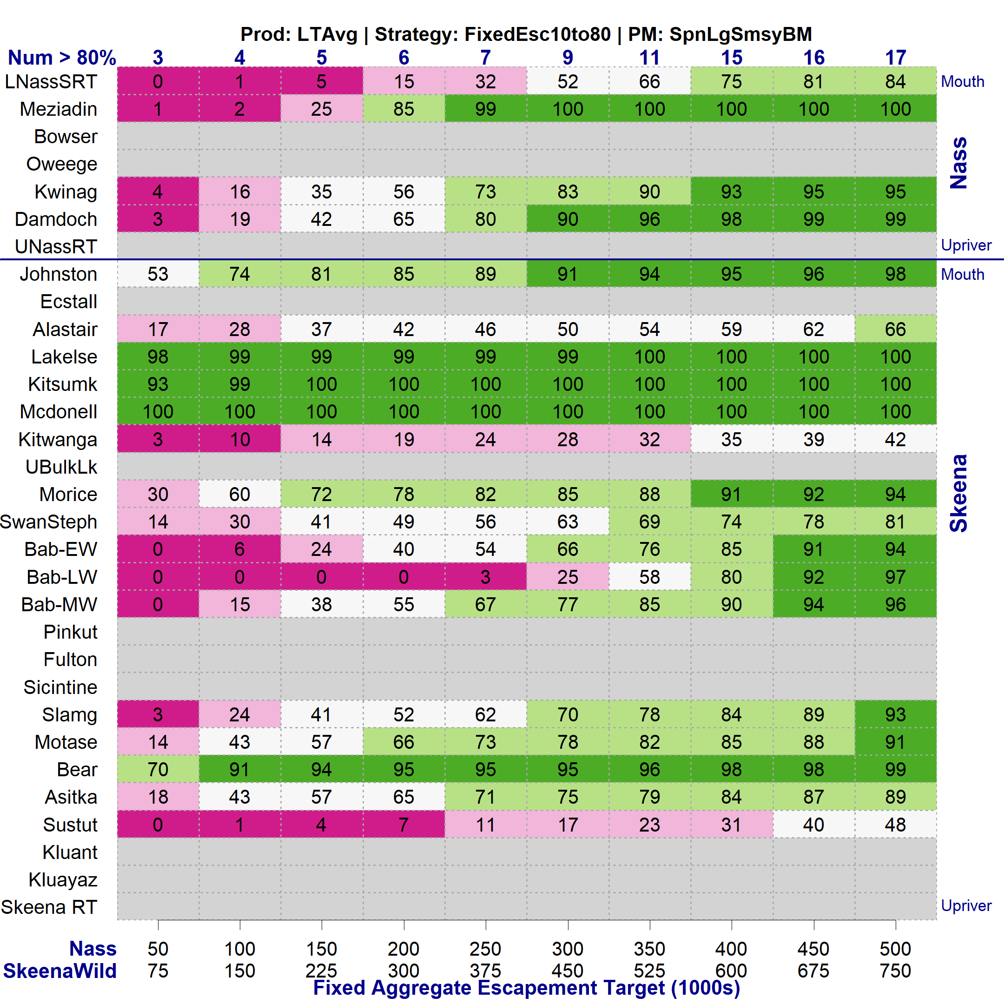

Figure 49. Résumé de la simulation – Autres objectifs d’échappée fixe avec un taux d’exploitation plancher de 10 % et un taux d’exploitation plafond de 80 % dans le scénario de productivité moyenne à long terme. Disposition comme sur la figure 47, sauf que les colonnes correspondent à différents niveaux d’échappée fixe, établis par tranches de l’objectif d’échappée provisoire pour chaque regroupement. La quatrième colonne correspond à l’objectif provisoire (200 000 géniteurs pour la rivière Nass et 300 000 géniteurs pour le stock sauvage de la rivière Skeena), la première colonne correspond au quart de l’objectif provisoire et la dernière colonne à 2,5 fois l’objectif provisoire.

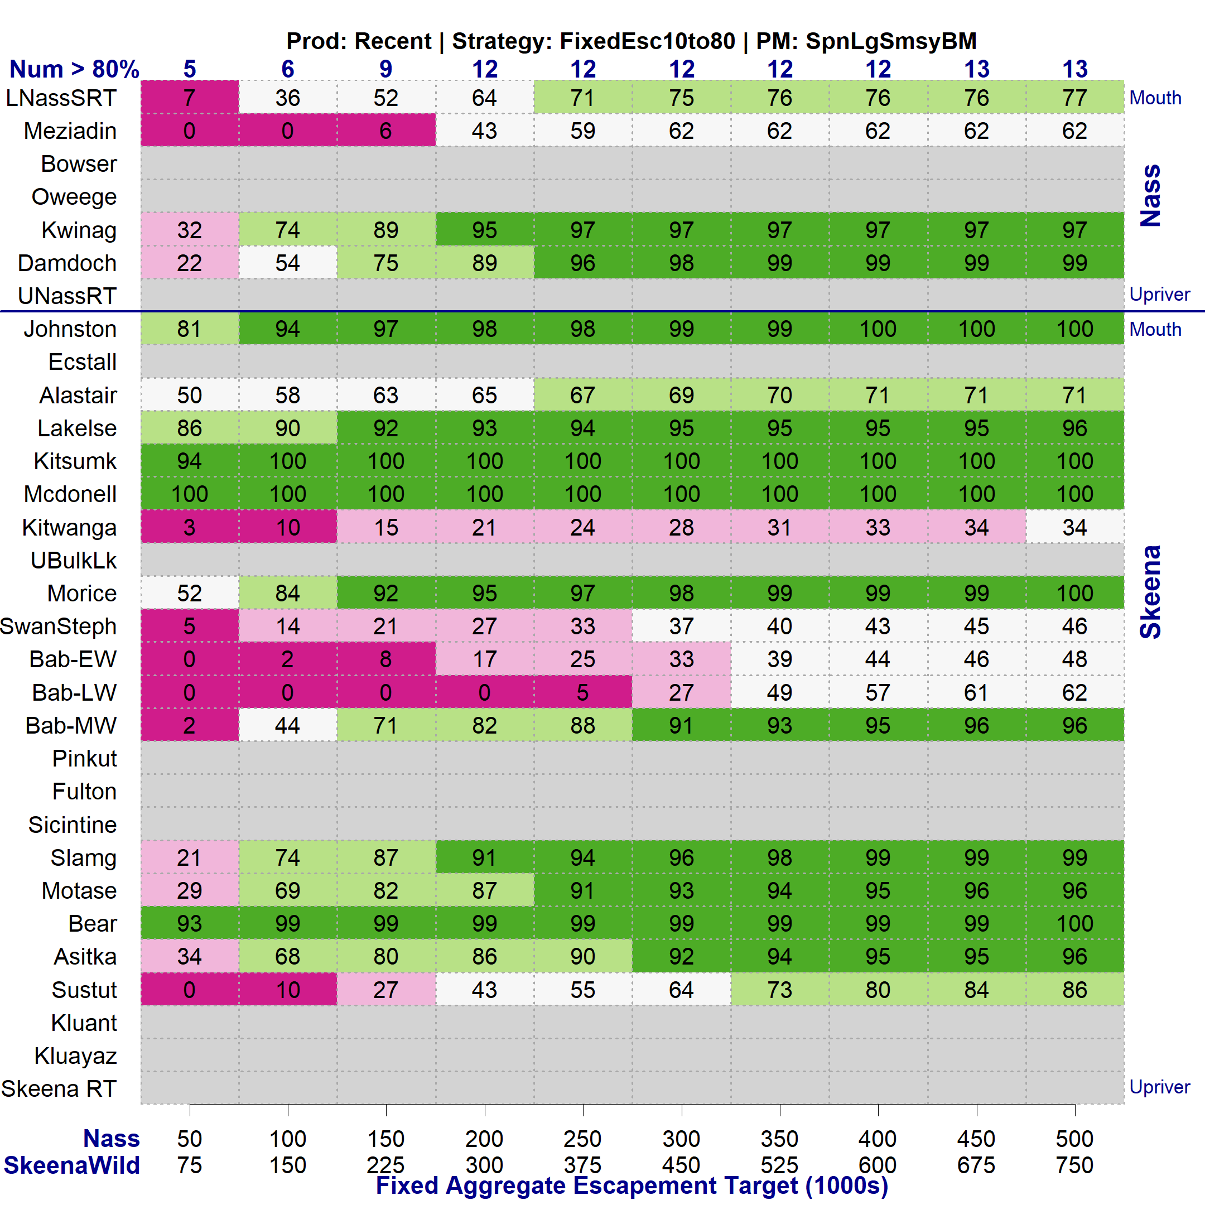

Figure 50. Résumé de la simulation – Autres objectifs d’échappée fixe avec un taux d’exploitation plancher de 10 % et un taux d’exploitation plafond de 80 % dans le scénario de productivité récente. Disposition comme sur la figure 49.

#### 3.9.1.3 Graphiques de compromis

Le compromis de base est le même pour les deux regroupements selon les deux hypothèses de productivité : le nombre de stocks qui atteignent l’objectif biologique augmente avec l’objectif de fraie, jusqu’à un certain point, tandis que la prise annuelle moyenne sur trois générations culmine à un certain niveau de fraie, puis commence à diminuer lorsque l’objectif de fraie continue d’augmenter.

L’objectif de fraie avec la prise moyenne de pointe est beaucoup plus faible dans le scénario de productivité récente (figures 52 et 54) que dans celui de productivité moyenne à long terme (figures 51 et 53) et la quantité de prises est également beaucoup plus faible.

L’effet de l’hypothèse de productivité sur le nombre de stocks atteignant l’objectif biologique diffère selon l’objectif de fraie.

* Avec des objectifs de fraie plus élevés, davantage de stocks atteignent l’objectif biologique dans le scénario de productivité moyenne à long terme que dans celui de productivité récente, puisqu’un plus grand nombre de stocks sont suffisamment productifs pour résister à des taux d’exploitation du regroupement plus élevés, même si ces taux sont plus élevés que dans le cas de la productivité récente. Dans le scénario de productivité récente, plusieurs stocks n’atteignent pas l’objectif biologique, même avec un objectif de fraie élevé, parce que leur productivité est si faible que, même avec les taux d’exploitation plus bas associés à des objectifs de fraie plus élevés, ils n’atteignent pas leur point de référence spécifique en trois générations d’après les abondances des géniteurs observées récemment.
* Lorsque les objectifs de fraie avoisinent l’objectif d’échappée provisoire, davantage de stocks atteignent l’objectif biologique dans le scénario de productivité récente que dans celui de productivité moyenne à long terme; en effet, avec des abondances du regroupement plus faibles, les taux d’exploitation sont aussi plus faibles pour le même objectif de fraie. Il s’agit d’un autre exemple des interactions contre-intuitives décrites ci-dessus pour les graphiques de probabilité.

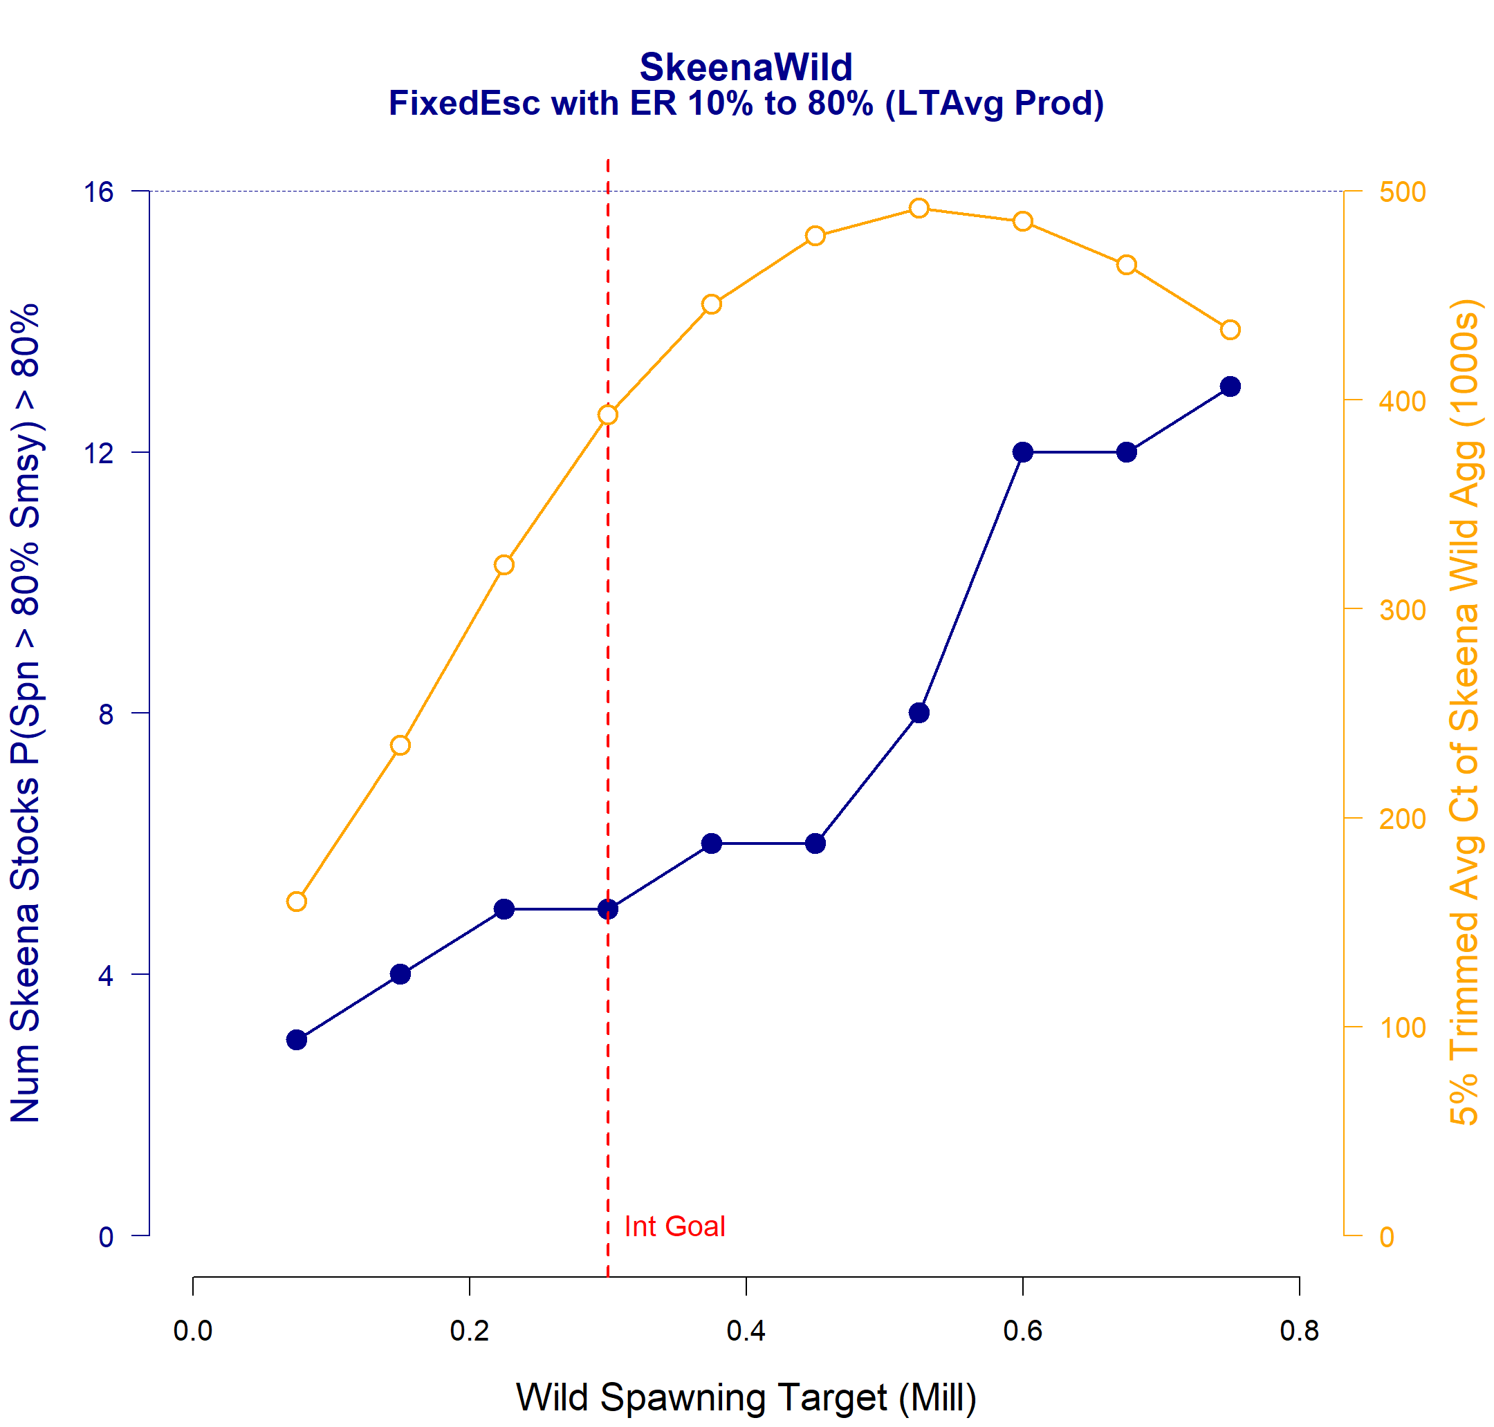

Figure 51. Exemple de graphique de compromis – Stock sauvage de la rivière Skeena – Productivité moyenne à long terme. Compare le changement pour deux mesures de rendement différentes lorsque l’objectif de fraie du regroupement passe du quart de l’objectif d’échappée actuel (point le plus à gauche) à 2,5 fois l’objectif actuel (point le plus à droite). Les mesures de rendement ont été choisies pour illustrer le compromis entre un exemple d’objectif biologique (nombre de stocks pour lesquels la 3e génération simulée a une probabilité de plus de 80 % de dépasser 80 % de Srmd; ligne bleue avec des points pleins, axe de gauche) et un exemple d’objectif de récolte (prises annuelles moyennes coupées sur trois générations, ligne orange avec des cercles ouverts, axe de droite). Les deux mesures de rendement s’améliorent à mesure que l’objectif de fraie du regroupement augmente jusqu’à environ 500 000, mais la moyenne des prises culmine autour de l’objectif de fraie de 500 000 (bien au-dessus de l’objectif provisoire de 300 000), et le nombre de stocks atteignant 80 % de Srmd continue d’augmenter.

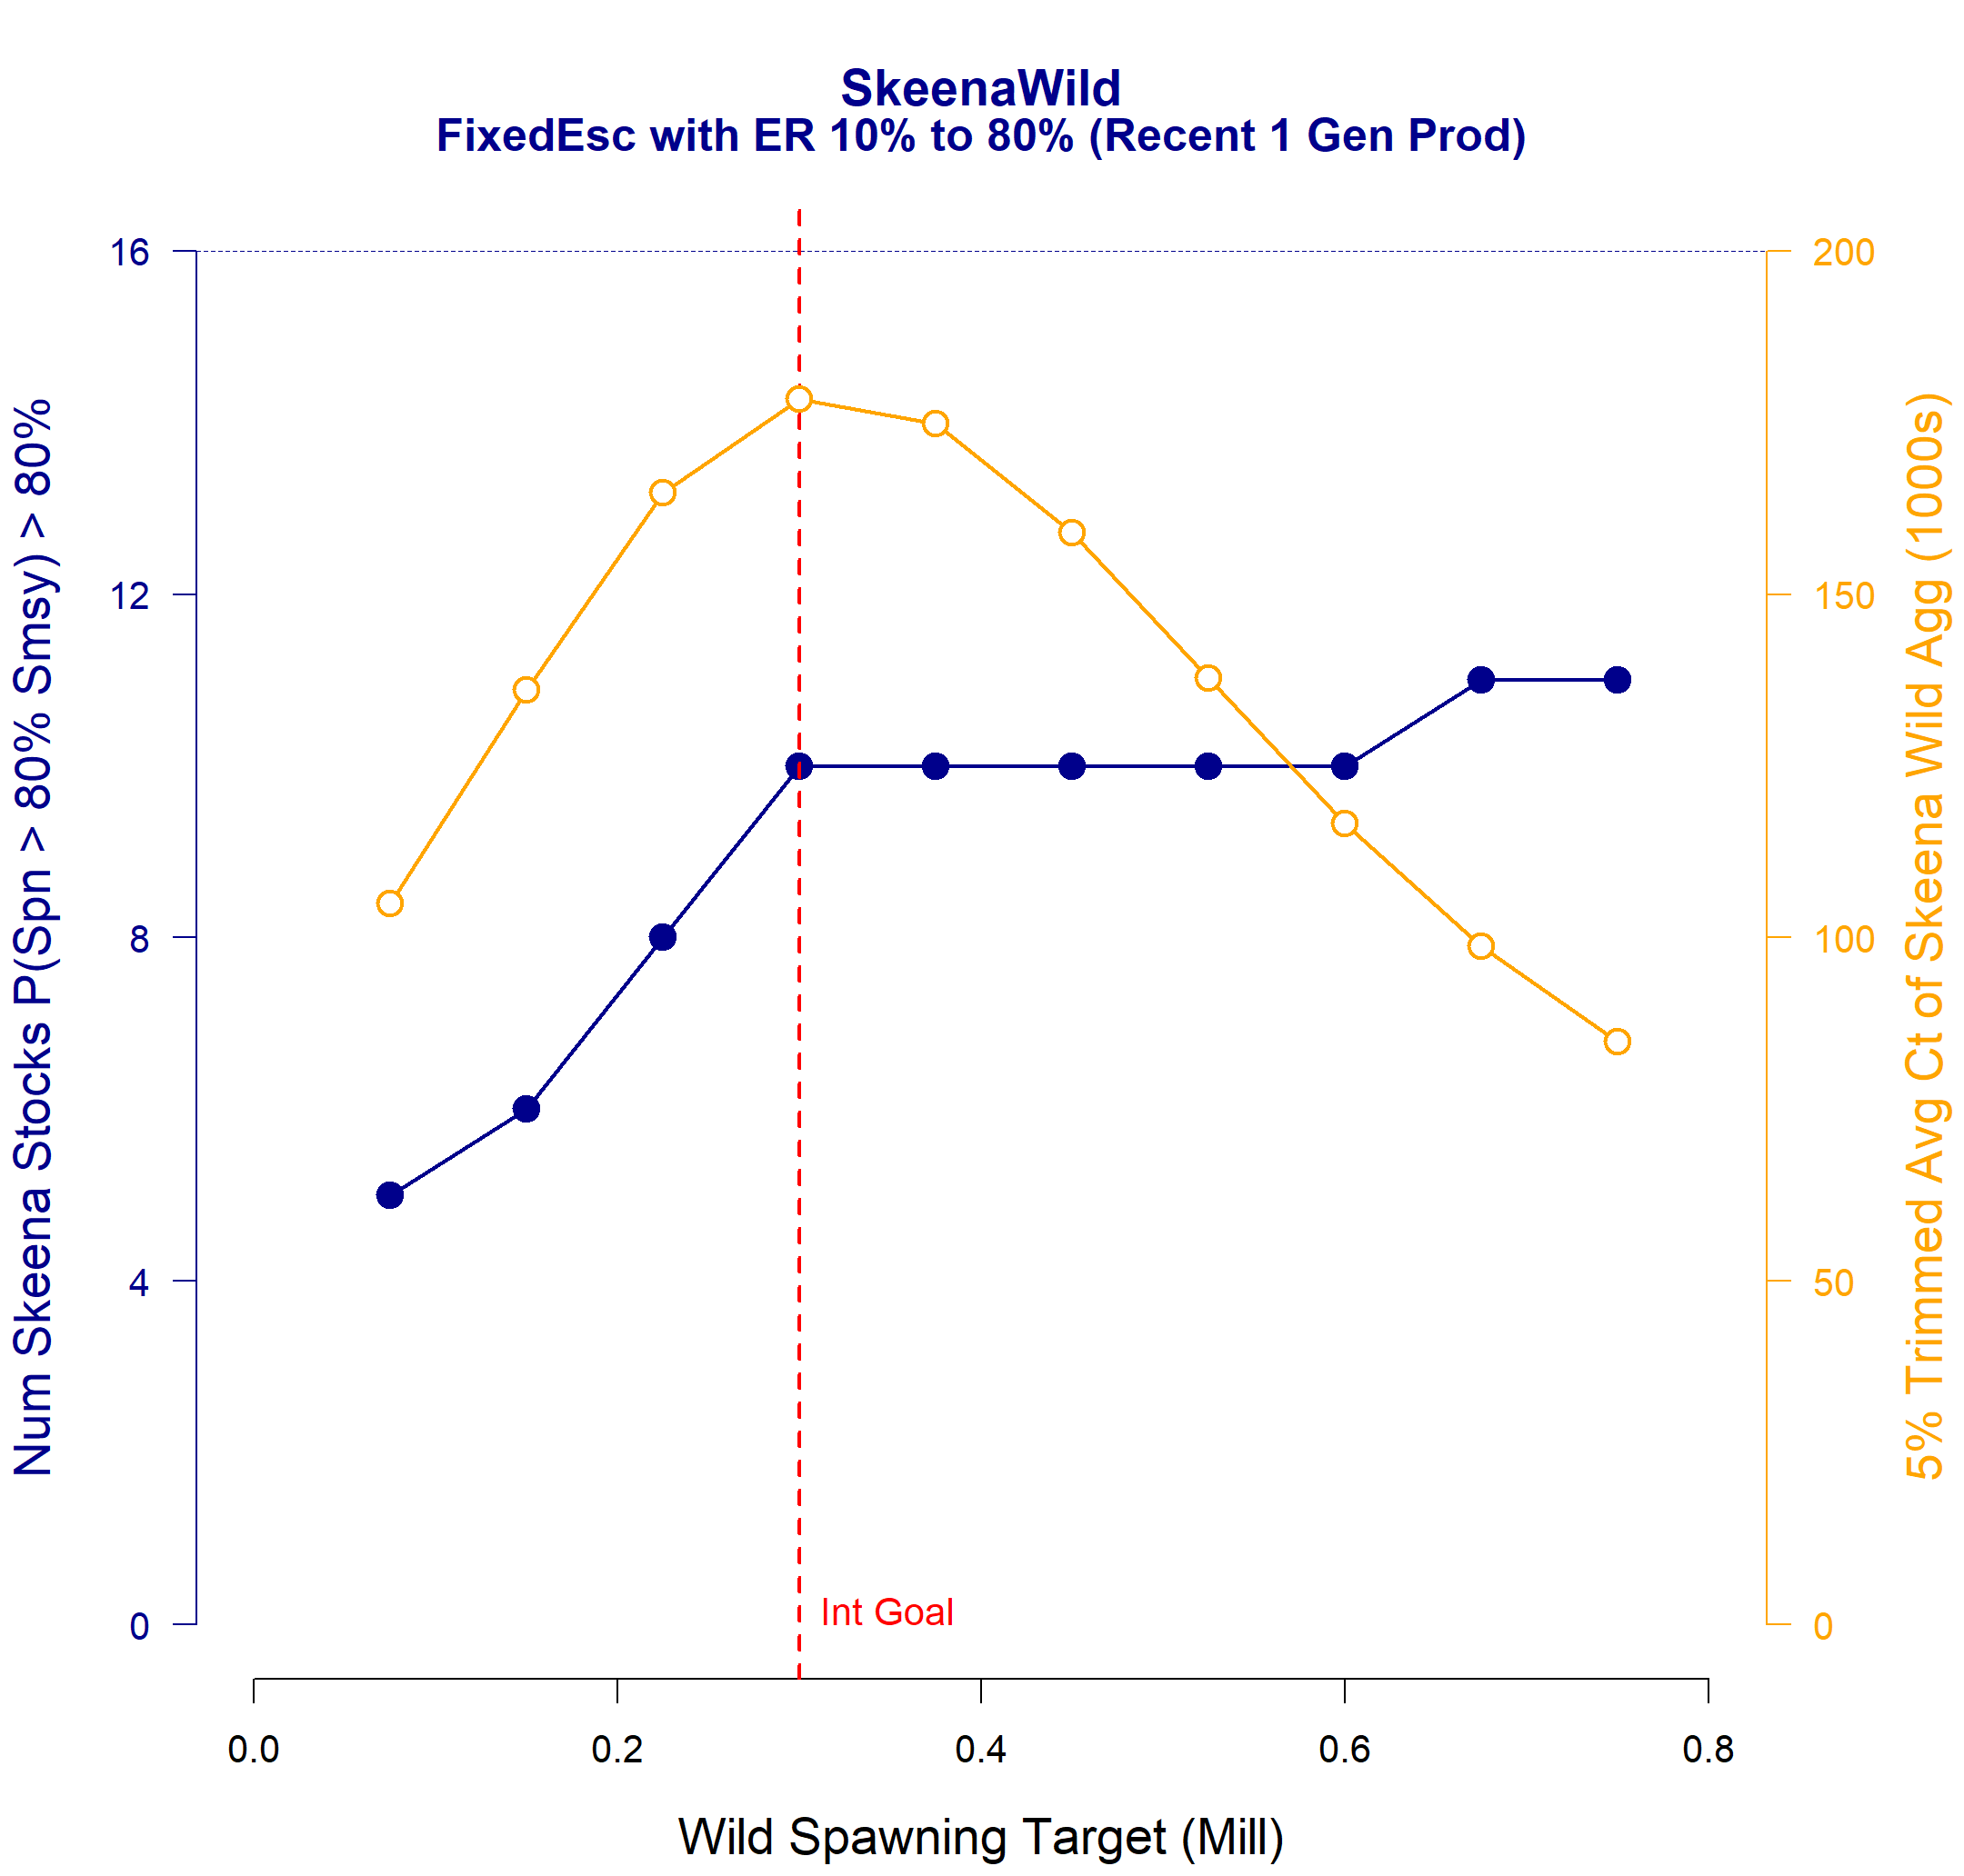

Figure 52. Exemple de graphique de compromis – Stock sauvage de la rivière Skeena – Productivité récente. Disposition comme sur la figure 51. Le compromis de base est le même que dans la figure 51 pour la productivité moyenne à long terme, les prises moyennes culminant à un certain niveau de fraie, tandis que le nombre de stocks atteignant l’objectif biologique continue d’augmenter. Cependant, avec ce scénario de productivité récente, les prises moyennes culminent à un objectif de fraie plus bas (autour de l’objectif provisoire de 300 000 contre 500 000) et le pic des prises est beaucoup plus bas (environ 175 000 contre près de 500 000). Le nombre de stocks qui atteignent l’objectif biologique est plus élevé lorsque les objectifs de fraie sont plus faibles (parce que les grands stocks ont une productivité réduite dans le scénario de productivité récente, de sorte que les remontes et les taux d’exploitation qui en résultent pour le regroupement sont plus faibles), mais ces stocks sont moins nombreux lorsque les objectifs de fraie sont plus élevés (parce que, dans le scénario de productivité récente, davantage de stocks n’atteignent pas l’objectif biologique en trois générations).

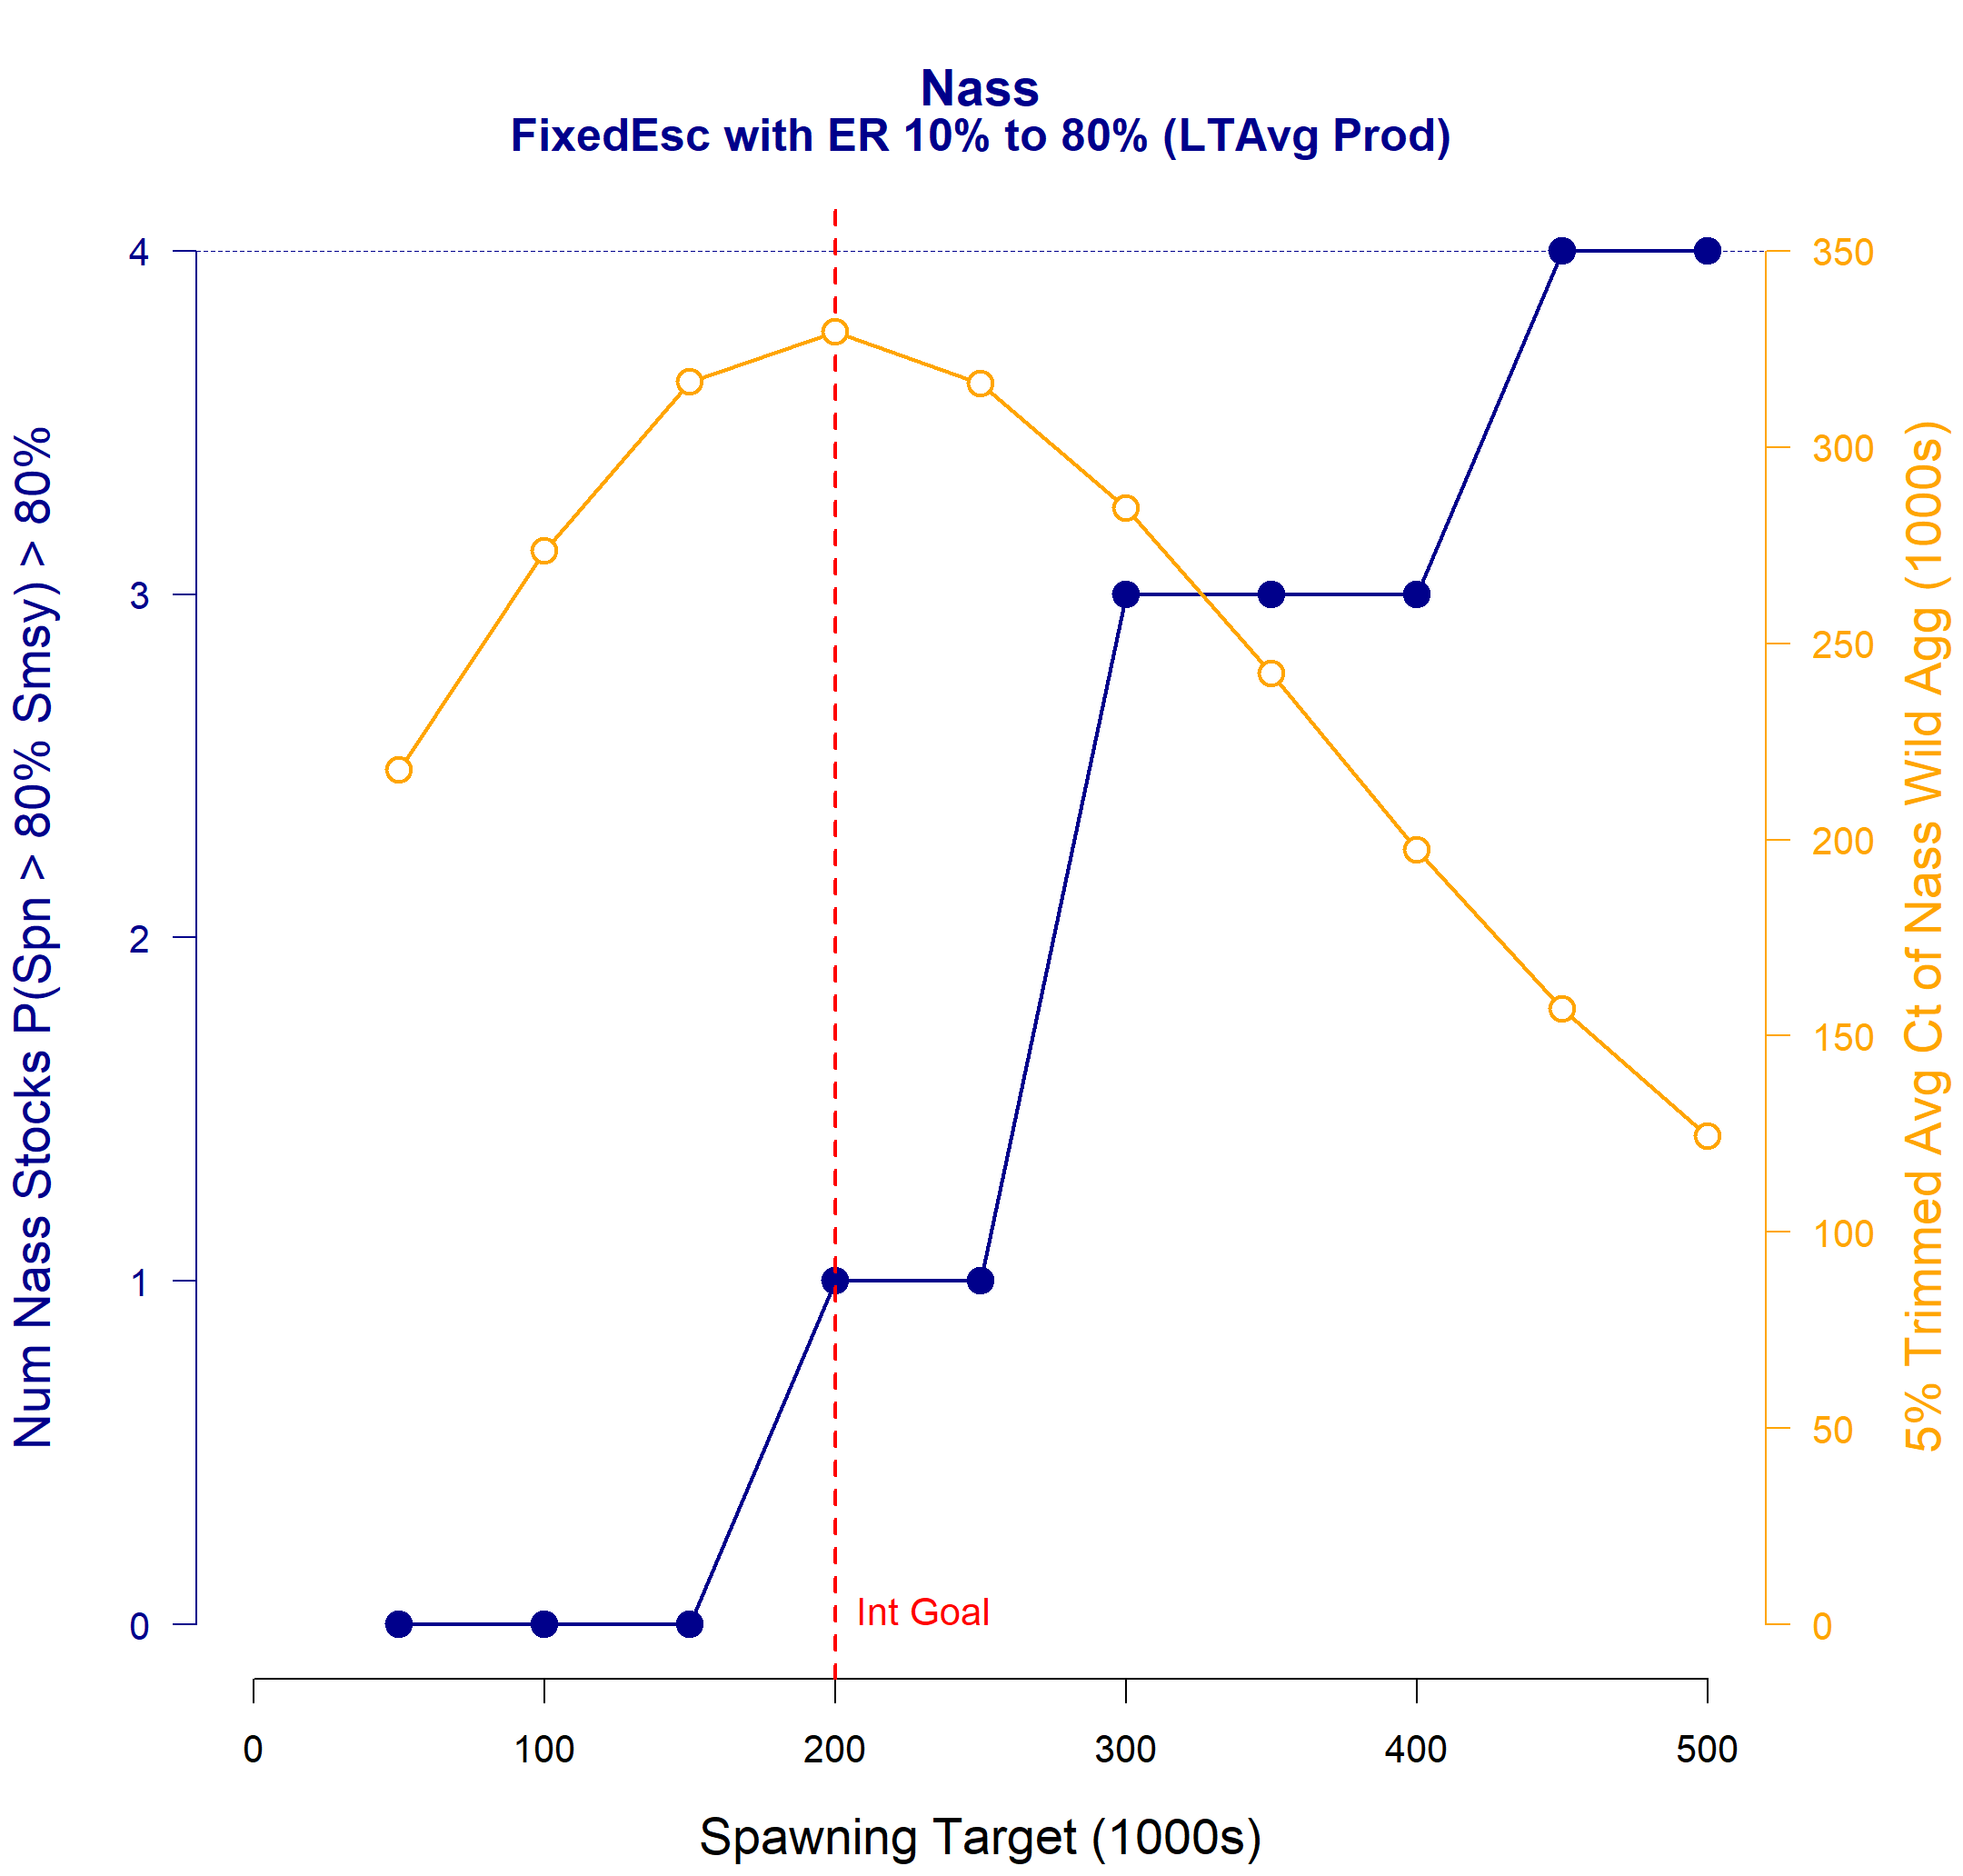

Figure 53. Exemple de graphique de compromis – Rivière Nass – Productivité moyenne à long terme. Disposition comme sur la figure 51. Le compromis de base est le même que sur la figure 51 pour le stock sauvage de la rivière Skeena, les prises moyennes culminant à un certain niveau de fraie, tandis que le nombre de stocks atteignant l’objectif biologique continue d’augmenter. Dans le cas du saumon rouge de la rivière Nass, dans le scénario de productivité à long terme, les prises moyennes culminent autour de l’objectif provisoire de 200 000 et le pic des prises se situe autour de 325 000. Le nombre de stocks qui atteignent l’objectif biologique varie de 0 pour les objectifs de fraie inférieurs au taux d’exploitation provisoire de 200 000 aux 4 stocks modélisés pour les objectifs de fraie supérieurs à environ 400 000.

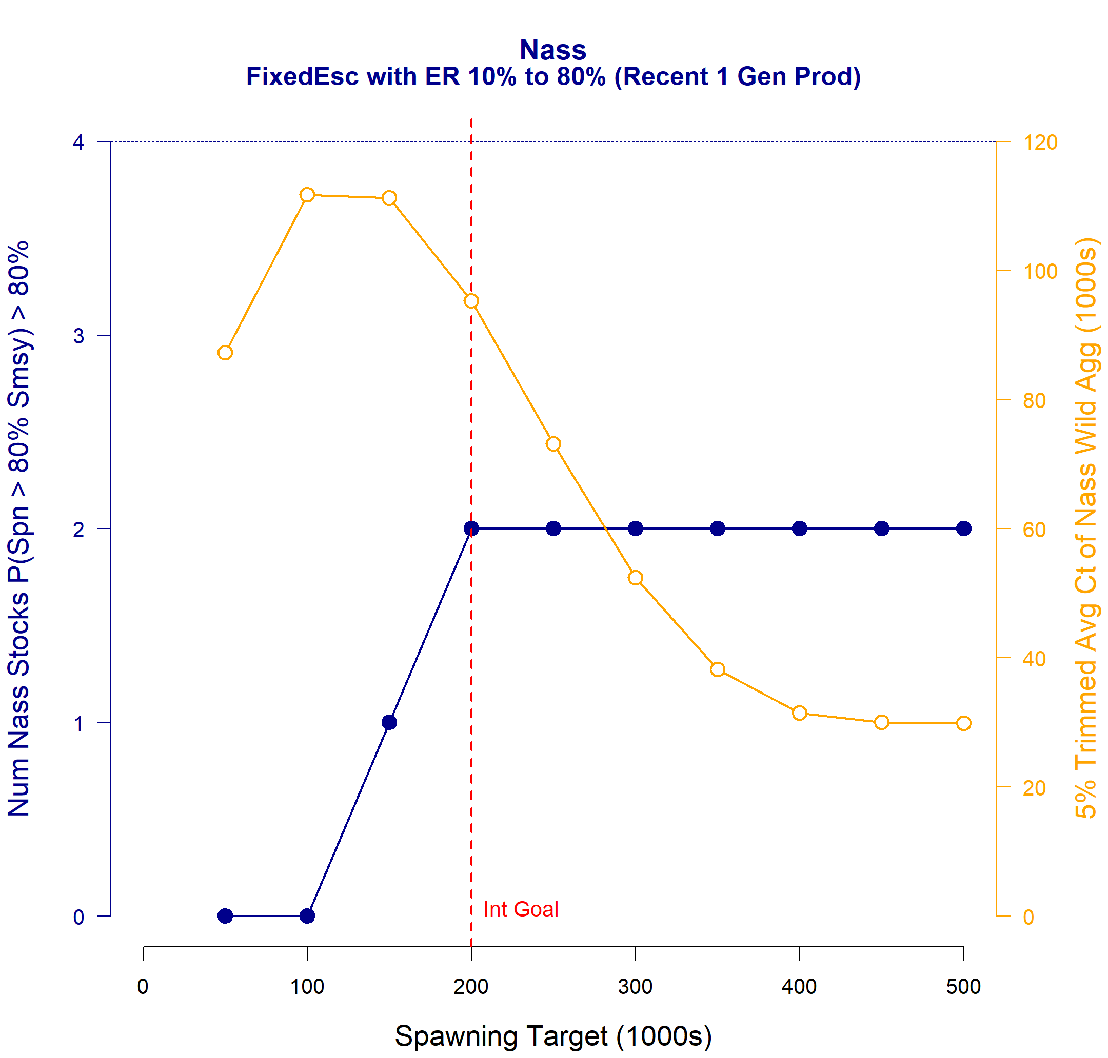

Figure 54. Exemple de graphique de compromis – Rivière Nass – Productivité récente. Disposition comme sur la figure 51. Les différences observées entre la productivité récente et la productivité moyenne à long terme pour la rivière Nass sont semblables aux différences observées pour le saumon sauvage de la rivière Skeena : des pics moyens des prises à un objectif de fraie inférieur (environ 125 000 contre 200 000) et un pic plus bas (environ 110 000 contre 325 000). Seuls deux des quatre stocks atteignent l’objectif biologique dans le scénario de productivité récente sur trois générations, même pour des objectifs de fraie à plus du double de l’objectif d’échappée provisoire.

### 3.9.2 Résumé des tests de sensibilité

Les exemples de résultats de la section précédente concernent un petit sous-ensemble très précis de scénarios possibles, définis à la section 2.7.3, et deux versions très précises d’objectifs plus généraux. Pour faciliter les discussions sur la portée des futurs travaux de simulation et processus de planification collaboratifs, nous résumons les observations générales des tests de sensibilité décrits dans le tableau 49. La figure 55 illustre le commentaire concernant les taux d’exploitation plancher et plafond.

Table 49 Caption (ref:SimSensTestTable) Effets observés des composantes clés du modèle.

|  |  |
| --- | --- |
| Composante du modèle | Observations |
| Scénario de productivité | Les hypothèses de productivité ont été désignées comme une priorité d’analyse clé pour ce projet et les scénarios de rechange élaborés dans le présent document confirment qu’il s’agit de l’une des composantes les plus influentes du modèle. Elle demeure une priorité clé pour les travaux futurs. |
| Type de règle de récolte | Les stratégies d’échappée fixe visent à stabiliser l’abondance des géniteurs et à déplacer la plus grande partie de la variation annuelle de la remonte vers la récolte, ce qui donne des quantités de prises très variables. Les stratégies de taux d’exploitation fixe visent à stabiliser le taux de prise, de manière à répartir la variation de la remonte entre la variabilité de l’abondance des géniteurs et celle de la quantité de prises. Ce sont des résultats bien connus de décennies de modélisation des pêches, et ils sont également observés dans ce modèle. |
| Taux d’exploitation (TE) plancher et plafond | En ajoutant ces TE à une stratégie d’échappée fixe, on tente de fusionner certaines des propriétés d’une stratégie de TE fixe, à des remontes faibles et grandes. Plus les TE plancher et plafond sont proches, moins l’objectif d’échappée précis fait de différence (c.-à-d. plus la stratégie devient comme une stratégie de TE fixe). Le TE plancher a plus d’effet lorsque les remontes du regroupement sont faibles (scénario de faible productivité), et le TE plafond a plus d’effet lorsque les remontes du regroupement sont plus grandes (productivité moyenne à long terme). La figure de la page suivante donne quelques exemples. |
| Incertitude des résultats pour le regroupement | Modélisée actuellement comme une erreur aléatoire avec une moyenne = 0, de sorte qu’une incertitude plus grande des résultats pour le regroupement ne fait que réduire la différence entre les différentes stratégies de récolte. Autrement dit, l’objectif précis est moins important lorsqu’on a peu de chances de l’atteindre. |
| Incertitude des résultats pour chaque stock | Modélisée en fonction des différences observées dans les TE, de sorte que plusieurs stocks de la rivière Skeena à migration précoce sont présumés avoir un TE plus bas que les stocks à migration tardive, ce qui augmente la probabilité d’atteindre un objectif biologique pour ces stocks à migration précoce. Si nous supposons plutôt que tous les stocks d’un regroupement sont exposés au même TE, ces stocks se comportent moins bien. |
| Covariation de la productivité | Dans les tests de sensibilité réalisés jusqu’à présent, elle a eu beaucoup moins d’effet que les autres composantes du modèle que nous avons explorées, mais une exploration plus poussée est nécessaire étant donné qu’il s’agit d’un facteur clé relevé dans des travaux antérieurs sur d’autres regroupements de stocks de saumon. |
| Objectifs biologiques et de récolte | La définition exacte des objectifs biologiques n’a pas d’incidence sur les résultats réels de la simulation, mais elle détermine la façon dont ils sont présentés, ce qui influence notre interprétation. Par exemple, l’abondance simulée des géniteurs d’un stock après trois générations peut avoir une probabilité modérée d’atteindre un point de référence ambitieux et une probabilité élevée d’atteindre un point de référence beaucoup plus bas. La façon dont nous interprétons la probabilité dépend de la façon dont nous envisageons le point de référence. Pour l’instant, le modèle de simulation génère des résultats pour de nombreuses variations des objectifs, mais les processus de planification futurs devront en priorité déterminer une liste restreinte d’objectifs quantitatifs convenus, afin que les analystes puissent fournir des résumés cohérents des simulations. |
| Longueur de la simulation | La série actuelle de simulations était axée sur trois générations. Avec des simulations plus courtes, les conditions de départ ont plus d’influence sur le résultat (c.-à-d. qu’un stock qui est très appauvri maintenant pourrait ne pas se reconstituer en trois générations, même si le TE est très faible, mais qu’il pourrait se reconstituer dans le temps). Avec des simulations plus longues, les propriétés biologiques des différents stocks ont plus d’influence sur le résultat (c.-à-d. qu’un stock productif se portera bien, quelle que soit l’abondance actuelle des géniteurs avec laquelle nous commençons). |

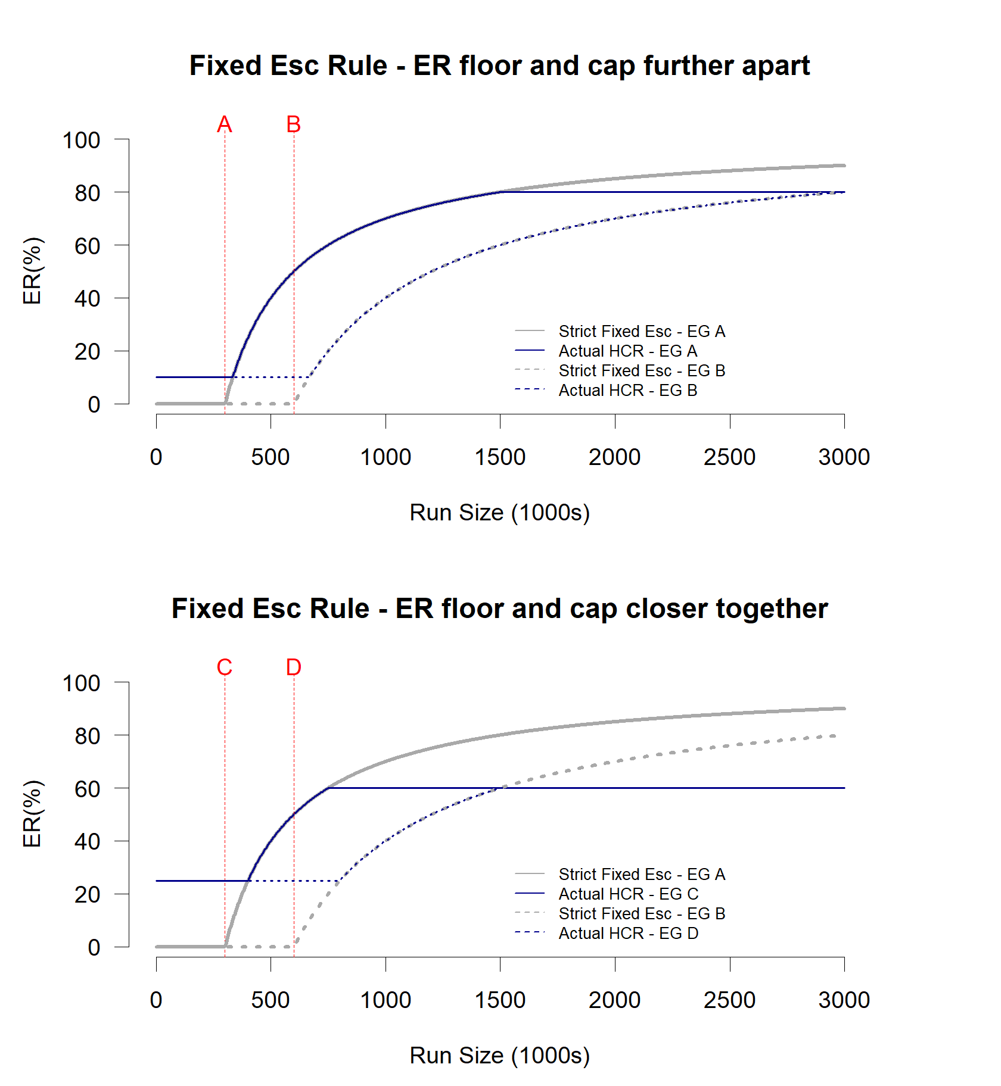

Figure 55. Variations d’une stratégie d’objectif d’échappée fixe. Les deux graphiques comparent un objectif d’échappée de 300 000 géniteurs (A, C) et un objectif d’échappée de 600 000 géniteurs (B, D) avec le taux d’exploitation qui en découle aux différentes remontes du regroupement indiquées en gris pour une politique d’échappée fixe stricte (récolter chaque poisson au-delà de l’objectif, récolte nulle en dessous de l’objectif). Le graphique du haut montre les règles de contrôle des prises (HCR) correspondantes pour un taux d’exploitation plancher de 10 % (récolter 10 % de la remonte indépendamment de sa taille, augmenter le taux d’exploitation à mesure que la taille de la remonte augmente) et un taux d’exploitation plafond de 80 % (ne jamais récolter plus de 80 %, même pour une remonte très nombreuse du regroupement). Le graphique du bas montre les règles de contrôle des prises pour les deux mêmes objectifs d’échappée, mais avec un taux d’exploitation plancher de 25 % et un taux d’exploitation plafond de 60 %. Même si les objectifs d’échappée de 300 000 et de 600 000 géniteurs sont très différents, avec un plancher plus élevé et un plafond plus bas, le taux d’exploitation cible pour les deux stratégies est le même pour une large fourchette de tailles de remonte. Les différences dans les résultats simulés entre les deux stratégies sont encore moins prononcées si l’incertitude des résultats pour le regroupement est ajoutée au modèle (p. ex. une différence de 5 % dans le taux d’exploitation cible a peu d’effet si le taux d’exploitation réel est modélisé comme une cible de ± 15 %).

## 3.10 EXPANSION DES POINTS DE RÉFÉRENCE AU NIVEAU DU REGROUPEMENT POUR LE SAUMON SAUVAGE DE LA RIVIÈRE SKEENA AFIN DE TENIR COMPTE DE LA CONTRIBUTION DES POISSONS ISSUS DE LA MISE EN VALEUR

### 3.10.1 Contexte

Les stocks issus de la mise en valeur du ruisseau Pinkut et de la rivière Fulton présentent deux défis distincts pour la gestion du regroupement total de stocks de la rivière Skeena.

* *Contribution des saumons rouges mis en valeur aux remontes* (figure 56) : Les contributions des saumons rouges provenant des affluents mis en valeur de la rivière Babine aux remontes du regroupement des stocks de saumon rouge des rivières Babine et Skeena ont augmenté au fil du temps. Ensemble, les saumons rouges du ruisseau Pinkut et de la rivière Fulton représentaient environ 30 % des remontes de la rivière Babine dans les années 1950 et 1960, avant le début du PMVLB, mais leur part était toujours de 80 % ou plus ces dernières années. La contribution de la mise en valeur aux remontes totales de la rivière Skeena a varié d’environ 40 % à plus de 80 % depuis les années 1980, avec une médiane de 66 %.
* *Excédent biologique* (figure 57) : Les poissons en montaison du ruisseau Pinkut et de la rivière Fulton qui dépassent la capacité de l’habitat de fraie naturel en aval de la barrière et qui sont tenus hors des frayères sont considérés comme un excédent non reproducteur. La méthode d’estimation de l’excédent annuel est décrite à la section 2.1.3. L’excédent a chuté de plus de 400 000 poissons dans les années 1980 et 1990 à moins de 200 000 dans les années 2000 et 2010. Cependant, la proportion de l’excédent par rapport à l’abondance totale du saumon rouge de la rivière Skeena a augmenté avec la diminution des remontes de saumon rouge sauvage de la rivière. De 2016 à 2019, l’excédent représentait environ 20 % de la remonte totale de saumon rouge et jusqu’à 50 % du total des échappées pour le regroupement de la rivière Skeena. Ces deux dernières années, l’excédent a égalé ou dépassé la récolte totale.

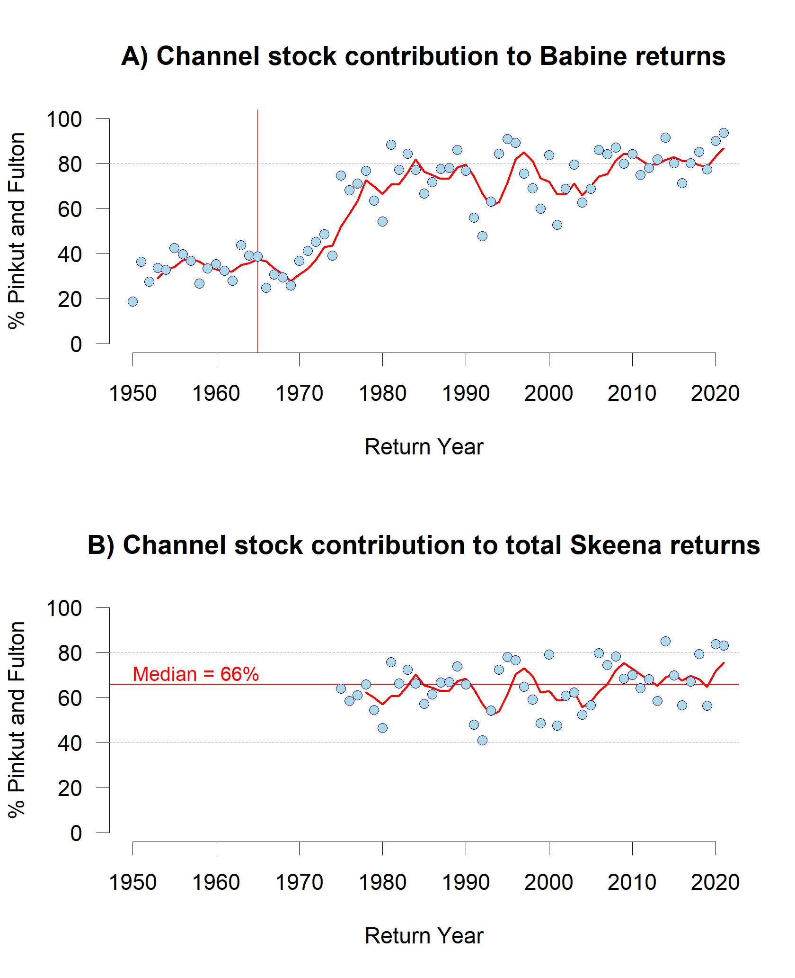

(ref:ChannelContribution) Figure 56. Contribution des stocks de saumon rouge issus du PMVLB (ruisseau Pinkut et rivière Fulton). La figure illustre le pourcentage de la contribution des poissons du ruisseau Pinkut et de la rivière Fulton aux remontes de la rivière Babine (A) et au total des remontes de la rivière Skeena (B). La ligne rouge verticale indique le début de la construction des installations du PMVLB en 1965. La ligne de tendance indique la moyenne mobile sur quatre ans.

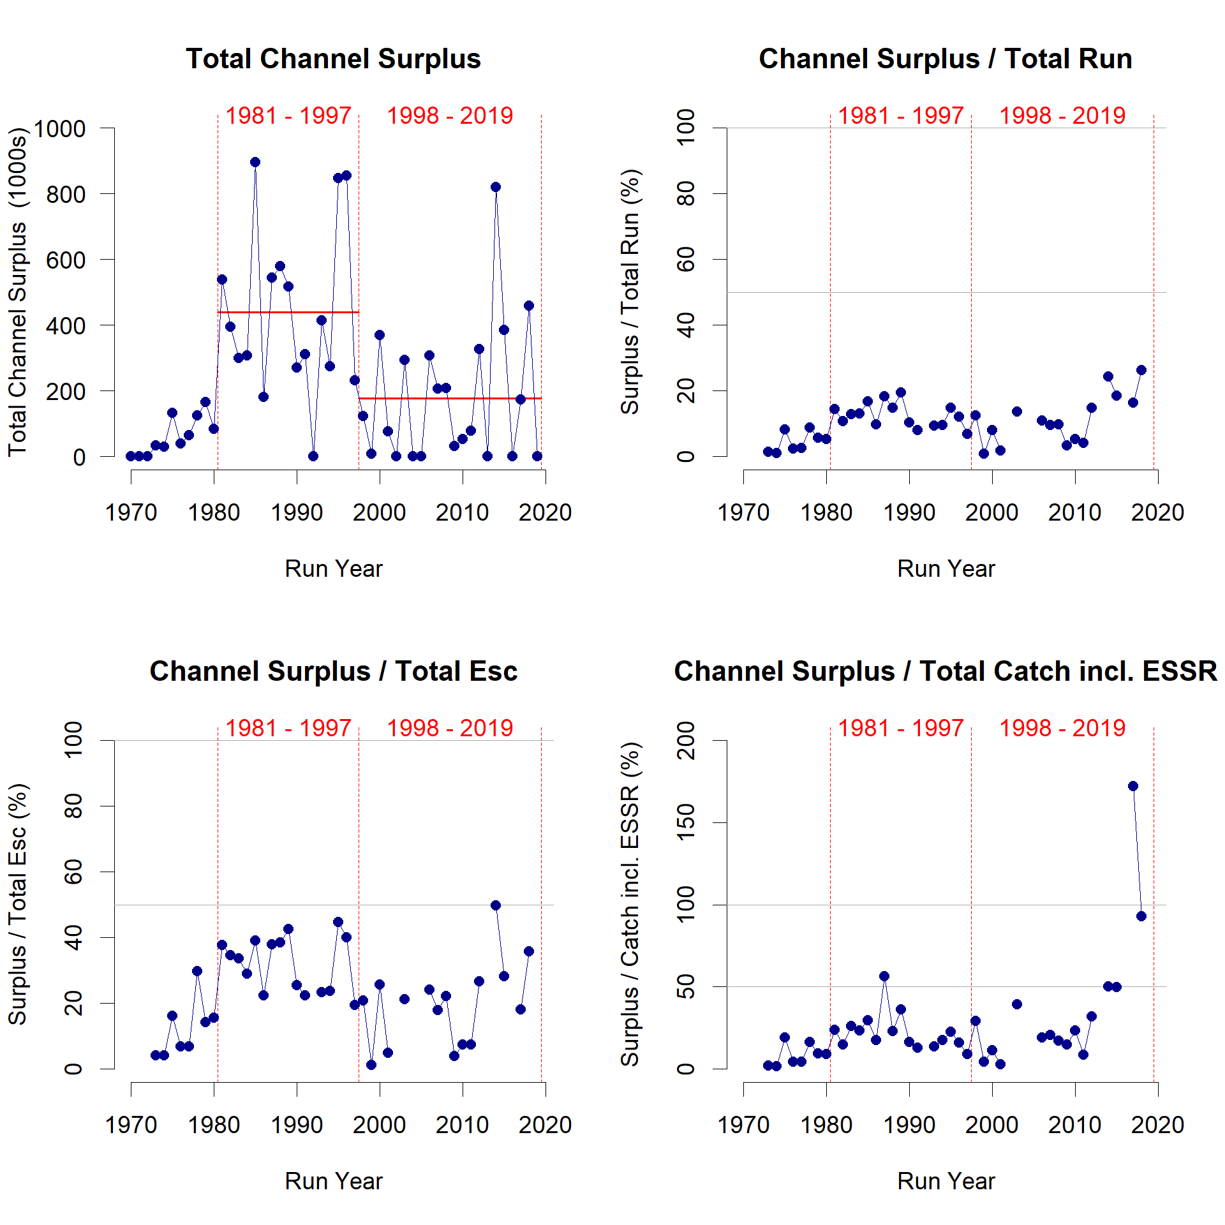

Figure 57. (ref:SurplusProduction) Estimation de l’excédent des frayères au fil du temps – Total pour la rivière Skeena. Le graphique en haut à gauche représente la série chronologique de l’excédent estimé de géniteurs des deux stocks mis en valeur par les frayères artificielles, à l’exclusion des prises provenant du programme d’excédent de saumon par rapport aux besoins de géniteurs. Les autres graphiques montrent l’ampleur de l’excédent par rapport à la remonte totale de saumon rouge de la rivière Skeena, à l’échappée totale (abondance des géniteurs efficaces) et à la prise totale, y compris la récolte provenant du programme d’excédent de saumon par rapport aux besoins de géniteurs.

### 3.10.2 Autres approches d’expansion

Nous avons mis à l’essai deux solutions de rechange pour étendre un point de référence de gestion des stocks sauvages de la rivière Skeena à un point de référence de gestion de toute la rivière Skeena. Les deux ont utilisé la composition observée des remontes totales de la rivière Skeena de 1982 à 2019, plus précisément le pourcentage de géniteurs sauvages dans la remonte en estuaire, et supposent que la composition future des stocks est semblable à l’éventail des compositions des stocks observées depuis les années 1980.

Cependant, elles diffèrent dans la façon dont ces données sont utilisées :

* *Expansion simple* (figure 58) : Utiliser la médiane ou les quartiles supérieur/inférieur du pourcentage de géniteurs sauvages comme scalaire direct du point de référence du stock sauvage. Par exemple, avec un scalaire médian de 3,58, une remonte en estuaire d’un peu plus d’un million avait une probabilité de 50:50 de produire environ 300 000 géniteurs sauvages. Pour augmenter la probabilité d’atteindre 300 000 géniteurs à 75 % (3/4 de chance), la remonte en estuaire devrait être d’environ 1,4 million. De même, pour avoir une chance de 50:50 d’atteindre un objectif de fraie du stock sauvage de 400 000, la remonte en estuaire devrait être d’environ 1,5 million.
* *Régression logistique* (figure 59) : Pour chaque objectif possible de remonte en estuaire, calculer la probabilité d’atteindre d’autres objectifs de fraie du stock sauvage. L’approche de régression logistique classe les observations annuelles comme une réussite (c.-à-d. que l’objectif de fraie du stock sauvage a été atteint) ou un échec (c.-à-d. que l’objectif de fraie du stock sauvage n’a pas été atteint), puis calcule la probabilité de réussite pour différentes combinaisons de l’objectif de remonte en estuaire et de l’objectif de fraie du stock sauvage. Par exemple, en 1982, la remonte en estuaire était de 1 447 330 géniteurs et l’abondance des géniteurs sauvages était de 303 954. Par conséquent, l’année 1982 est considérée comme une réussite pour un objectif de 300 000 géniteurs sauvages et un échec pour un objectif de 400 000 géniteurs sauvages. L’objectif actuel d’une remonte en estuaire de 1,05 million de géniteurs est tout aussi probable qu’improbable de ne pas atteindre l’actuel objectif d’échappée provisoire pour le saumon rouge sauvage de la rivière Skeena. Ce résultat est semblable à la probabilité de 50:50 déterminée par une simple expansion à la figure 58. Il est peu probable que l’objectif actuel d’une remonte en estuaire de 1,05 million atteigne un objectif de fraie du stock sauvage de 350 000 géniteurs ou plus.

On pourrait appliquer ces deux approches en utilisant la composition prévue des stocks pour une année donnée. Compte tenu des prévisions d’avant-saison pour les stocks mis en valeur et les stocks sauvages les plus grands, combinées avec les récoltes cibles, on pourrait calculer approximativement un scalaire en cours de saison. Toutefois, cette information ne fait pas actuellement partie du processus annuel de planification en cours de saison.

Il convient de noter que le pourcentage de *géniteurs* sauvages utilisé pour les figures 58 et 59 diffère légèrement du pourcentage de saumons sauvages dans les *remontes* indiqué sur le graphique B de la figure 56, en raison de la différence entre la récolte en rivière de saumons rouges sauvages et de saumons rouges issus de la mise en valeur (p. ex. période et emplacement des pêches en rivière sous la barrière de la rivière Babine, pêches de poissons provenant du programme d’excédent de saumon par rapport aux besoins de géniteurs ciblant les poissons du ruisseau Pinkut et de la rivière Fulton dans le lac Babine).

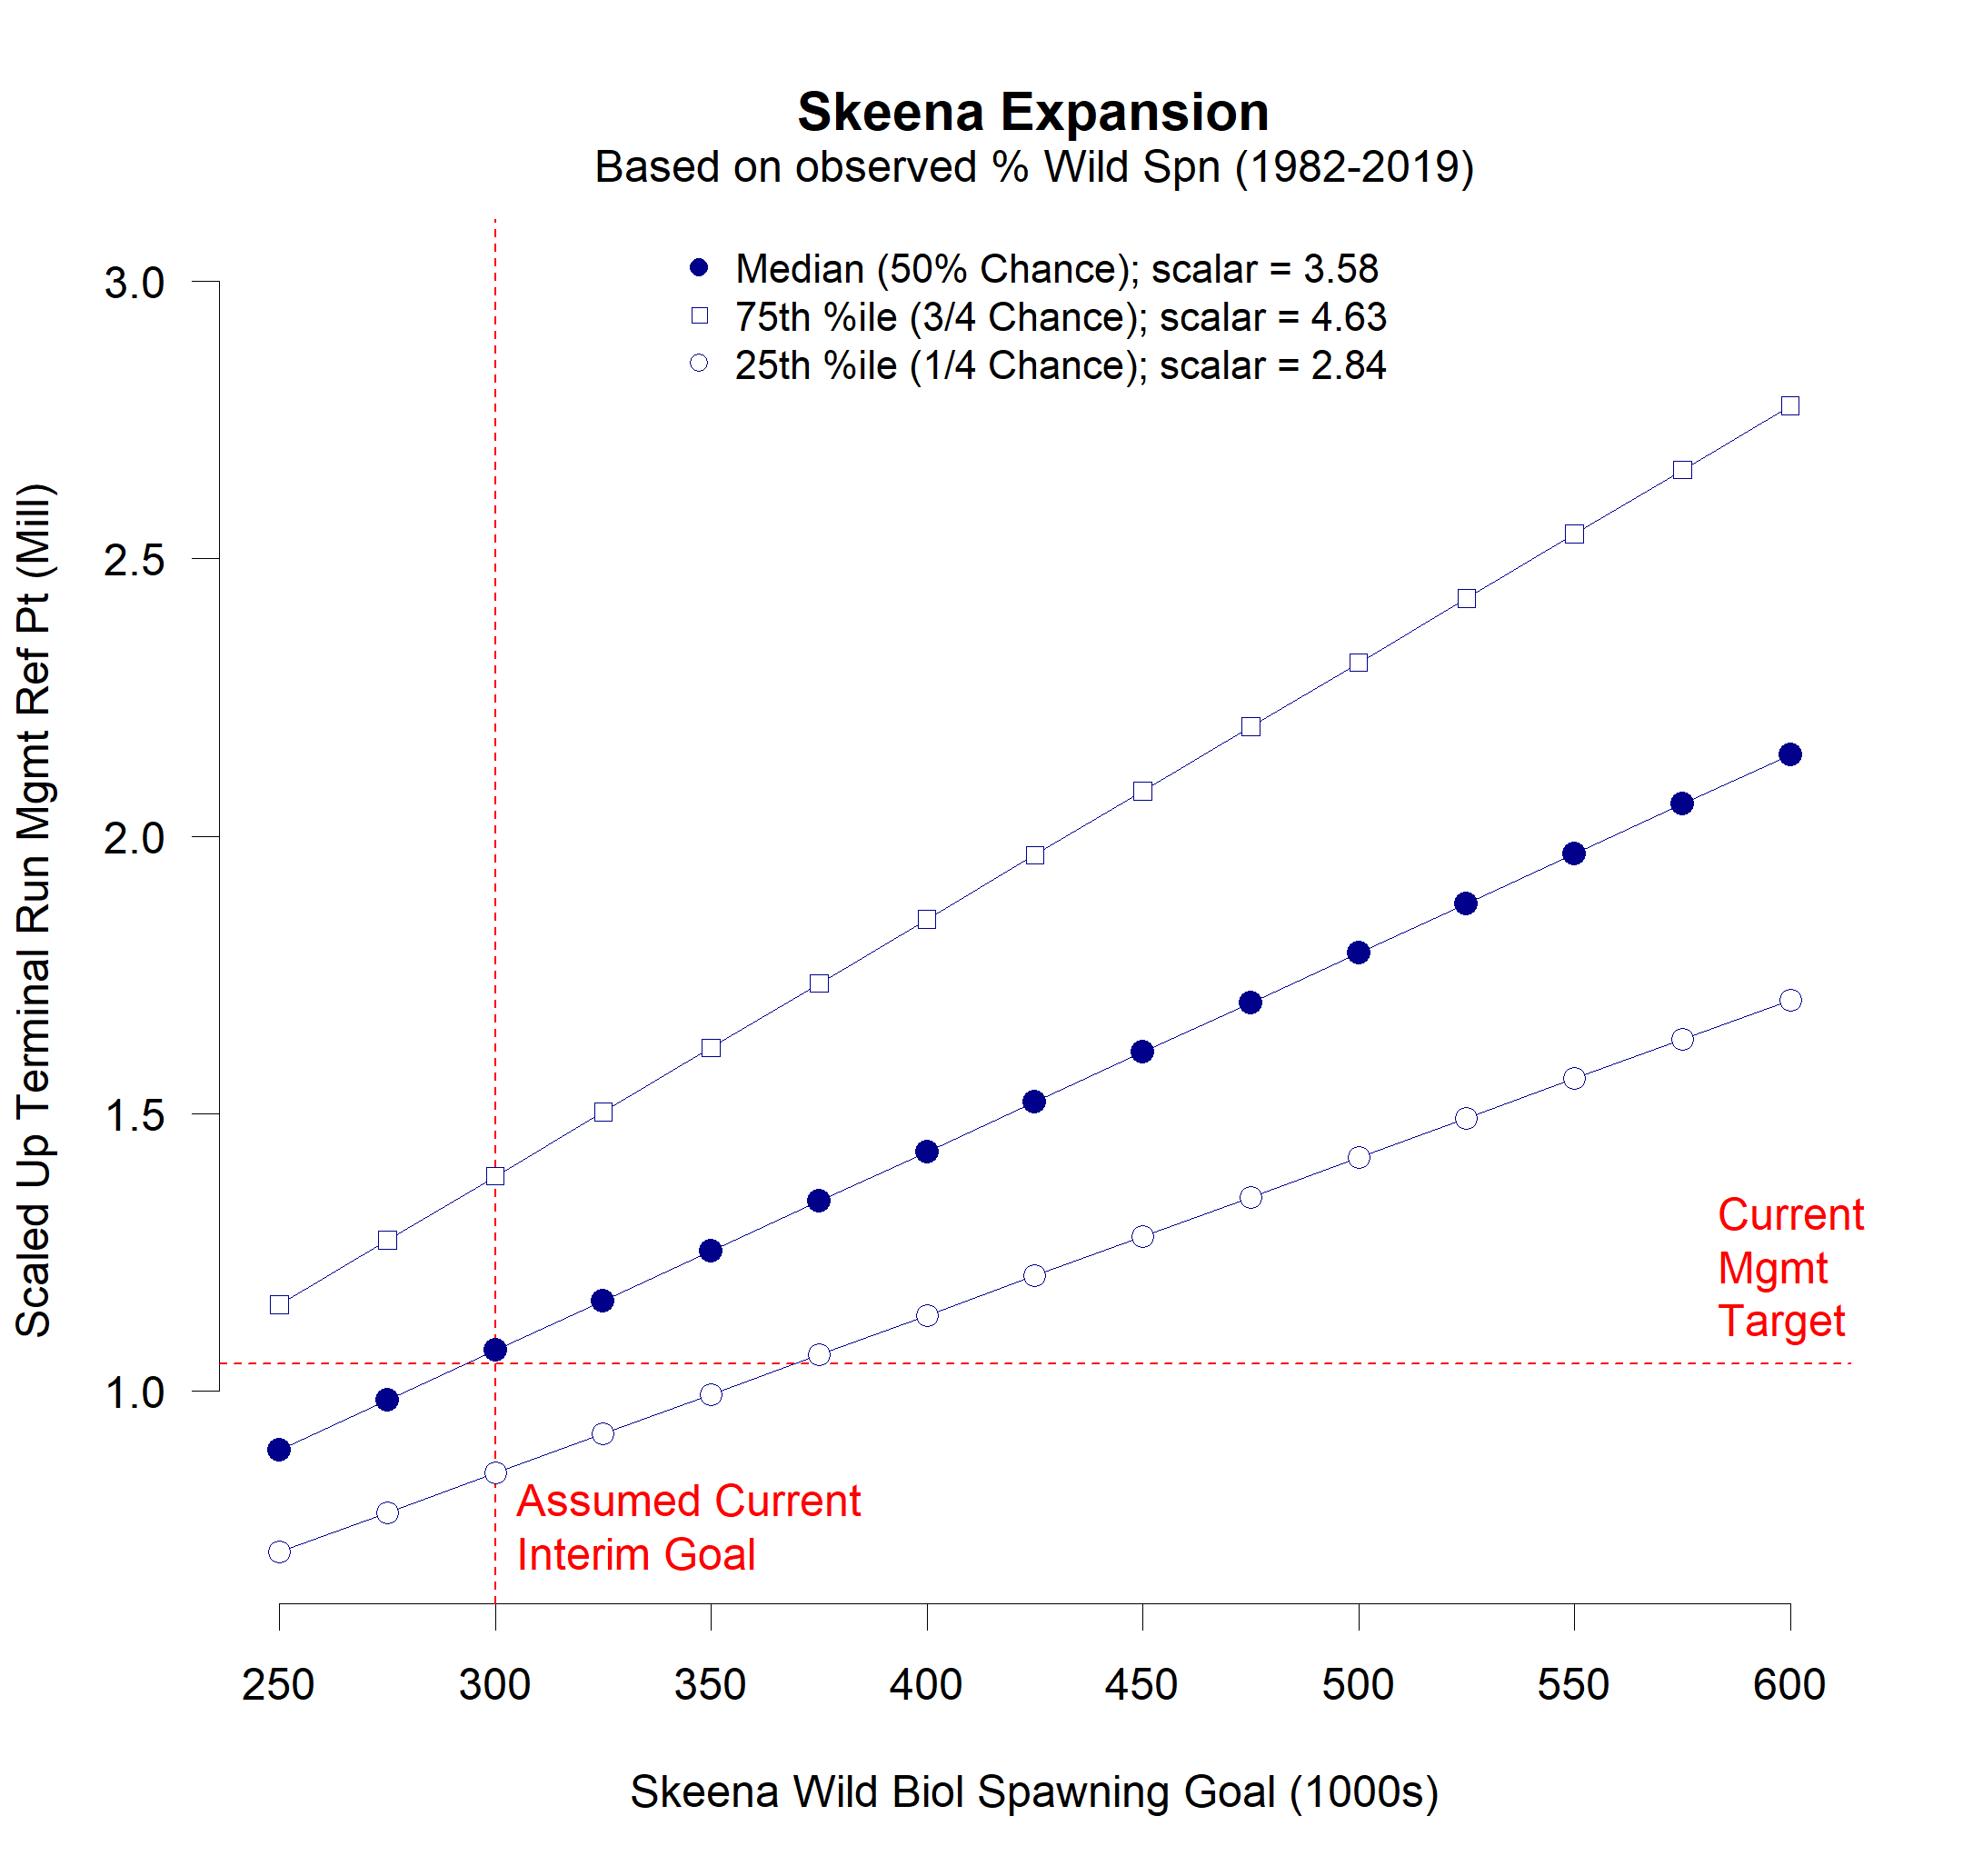

Figure 58. Simple expansion des points de référence de la gestion du stock sauvage de la rivière Skeena. Le graphique montre trois scalaires de rechange appliqués à des objectifs de fraie du stock sauvage allant de 250 000 à 600 000. L’objectif actuel d’échappée provisoire et l’objectif de gestion de la remonte en estuaire sont présentés à titre de référence. Il faut noter que les scalaires sont estimés à partir de la composition historique observée des stocks, indépendamment des autres ajustements du modèle géniteurs-recrues ou des hypothèses de productivité.

Doesn’t appear in PDF (ref:SkeenaExp2) Probabilité d’atteindre les objectifs de fraie du stock sauvage à différents objectifs de gestion pour la remonte en estuaire. Nous avons utilisé une régression logistique pour estimer la probabilité de réussite (c.-à-d. que l’objectif de fraie du stock sauvage est atteint) pour différentes combinaisons de l’objectif de remonte en estuaire et de l’objectif de fraie du stock sauvage. Les probabilités sont classées selon l’échelle de vraisemblance du GIEC pour faciliter la discussion des résultats (Table ??).

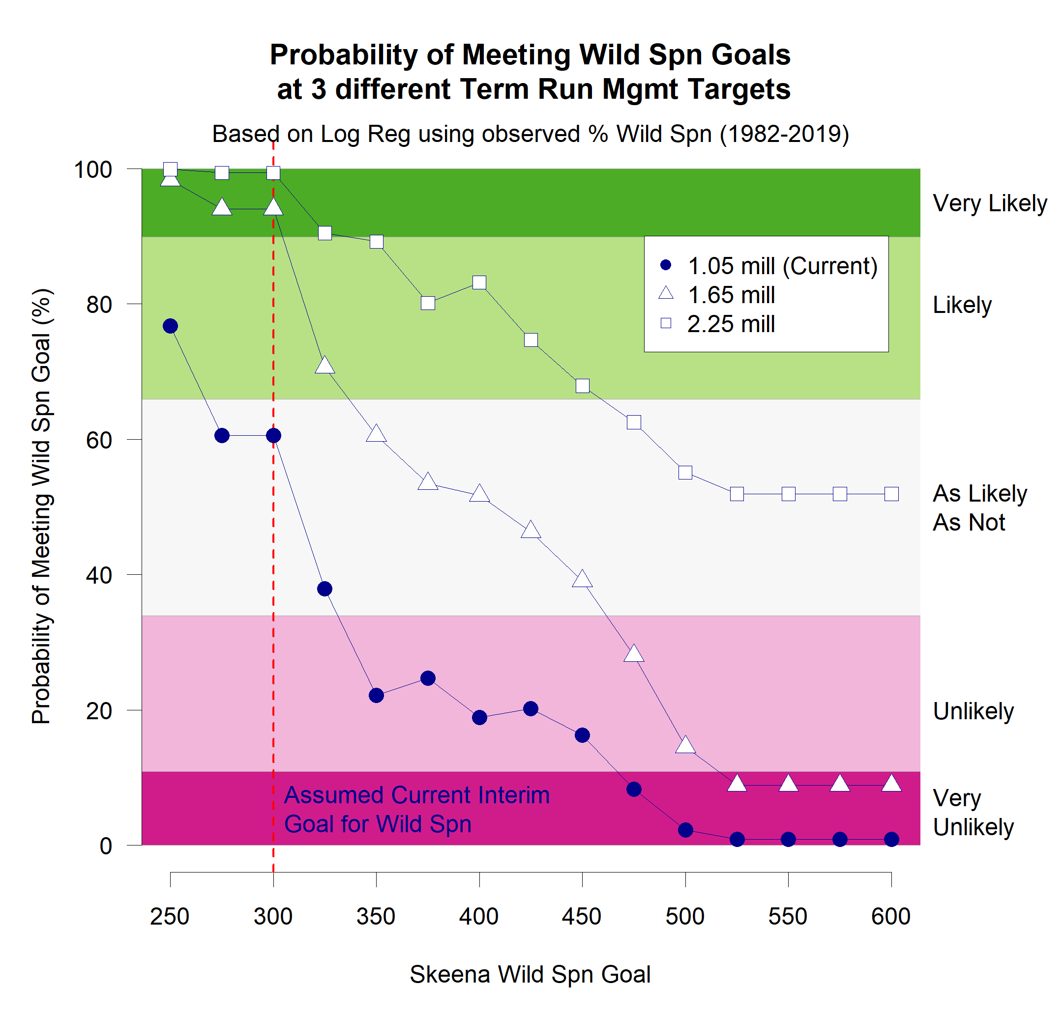

Figure 59. Simple expansion des points de référence de la gestion des stocks sauvages de la rivière Skeena. Le graphique montre trois scalaires de rechange appliqués à des objectifs de fraie des stocks sauvages allant de 250 000 à 600 000. L’objectif actuel d’échappée provisoire et l’objectif de gestion de la remonte en estuaire sont présentés à titre de référence. Il faut noter que les scalaires sont estimés à partir de la composition historique observée des stocks, indépendamment des autres ajustements du modèle géniteurs-recrues ou des hypothèses de productivité.

# 4 DISCUSSION

Ce chapitre est divisé en trois sections. Dans la section 4.1, nous examinons les principales considérations pour les trois priorités d’analyse qui ont façonné le travail présenté dans ce document : 1) production issue de la mise en valeur, 2) diversité des populations de saumon et 3) productivité variable dans le temps. Dans la section 4.2, nous présentons les principales conclusions tirées (1) des analyses géniteurs-recrues et (2) de la comparaison des approches de rechange pour l’élaboration de points de référence de gestion pour les regroupements. La section 4.3 traite des priorités pour les travaux futurs.

## 4.1 PRINCIPALES CONSIDÉRATIONS

Les principaux facteurs à prendre en considération pour l’élaboration d’objectifs de gestion pour les saumons rouges des rivières Skeena et Nass sont la forte proportion de poissons issus de la mise en valeur dans le regroupement de la rivière Skeena, le grand nombre de stocks ayant des dynamiques de production différentes dans chaque regroupement et la question de savoir comment réagir aux variations de la productivité dans le temps, qui sont de plus en plus fréquentes pour les stocks de saumon dans l’ensemble du Pacifique Nord.

### 4.1.1 Production issue de la mise en valeur

Les saumons rouges de la rivière Skeena issus de la mise en valeur représentent maintenant une grande proportion de la remonte totale de la rivière Skeena la plupart des années. De 1970 à 2020, les stocks mis en valeur (ruisseau Pinkut et rivière Fulton) constituaient en moyenne 67 % de la remonte totale de la rivière Skeena (fourchette de 33 à 83 %). Dans nos analyses, nous avons examiné séparément les stocks sauvages (autres que ceux du ruisseau Pinkut et de la rivière Fulton) et les stocks mis en valeur de la rivière Skeena, en mettant l’accent sur l’élaboration de points de référence biologiques au niveau du stock et au niveau du regroupement pour les stocks sauvages des rivières Skeena et Nass. Bien que les remontes totales de saumon rouge de la rivière Skeena aient considérablement augmenté depuis la mise en œuvre du PMVLB, les avantages réalisés pour les pêches ont été inférieurs aux prévisions (Hilborn 1992).

L’un des défis fondamentaux de la gestion du saumon rouge de la rivière Skeena est le compromis entre la réduction de la pêche ciblant des stocks mixtes pour protéger les plus petits stocks et l’augmentation de l’abondance de poissons excédentaires issus de la mise en valeur qui arrivent au lac Babine pour se trouver exclus des frayères. Les saumons rouges issus de la mise en valeur qui dépassent la capacité de fraie a diminué depuis 2000, mais ils représentent toujours une proportion importante de la remonte annuelle de la rivière Skeena (figure 3.51). L’excédent estimé en 2020 dépassait le nombre total de saumons rouges de la rivière Skeena récoltés dans toutes les pêches. Une partie de l’excédent peut être récoltée dans les pêches commerciales de poissons provenant du programme d’excédent de saumon par rapport aux besoins de géniteurs qui sont pratiquées dans le lac Babine, mais ces pêches n’ont pas lieu chaque année.

L’échappée de saumon rouge dans les frayères, le ruisseau Pinkut et la rivière Fulton a été relativement constante depuis le début du PMVLB, mais les remontes totales des stocks sauvages et mis en valeur du lac Babine (y compris les prises, l’échappée et la production excédentaire) et le nombre de recrues produites par géniteur ont diminué dans les dernières décennies, soulevant des préoccupations au sujet de la dépendance à la densité dans les milieux dulcicoles ou marins. La dépendance à la densité peut avoir une incidence sur la productivité à de multiples stades du cycle biologique dans les milieux dulcicoles et marins, et à différentes échelles. Certains effets peuvent être propres à un seul stock ou communs à de nombreux stocks dans une région. Par exemple, la capacité de croissance en eau douce dans le lac Babine régit la production de saumon rouge sauvage et mis en valeur du lac, tandis que la dépendance à la densité dans le milieu marin peut influencer le recrutement des stocks des rivières Skeena et Nass et d’autres stocks (Peterman 1982).

La taille des smolts du lac Babine a diminué constamment au fil du temps, les plus fortes diminutions ayant été observées dans les décennies précédant le PMVLB (annexe H). La taille des smolts présente une corrélation positive avec la survie entre les stades du smolt et de l’adulte (Henderson et Cass 1991), et on a observé une survie selon la taille pour le saumon rouge du lac Babine (West et Larkin 1987). Il existe une faible relation positive entre la survie entre les stades du smolt et de l’adulte et la longueur moyenne des smolts à la sortie du lac Babine, et une tendance à la baisse du poids des smolts avec l’augmentation de l’abondance, ce qui permet de penser que la dépendance à la densité en eau douce peut avoir une incidence sur la taille et la survie des smolts du lac Babine, mais nous n’avons pas suffisamment d’information pour l’évaluer au niveau du stock. Bien que des études antérieures aient conclu que la capacité de croissance dans le lac n’est pas un facteur limitatif pour le saumon rouge du lac Babine (Shortreed *et al.* 2000), aucune étude limnologique actualisée n’a eu lieu depuis 2013 et aucune donnée n’a été publiée depuis 2000.

Les résultats du MBH confirment un effet annuel commun entre les stocks de saumon rouge de la rivière Skeena, ce qui donne à penser que les limitations du recrutement se produisent à l’échelle du regroupement. La covariation de la productivité se manifeste à des échelles régionales pour différentes espèces et populations de saumon du Pacifique dans tout le nord-est du Pacifique (Pyper *et al.* 2001; Dorner *et al.* 2018b). Les déclins des populations de saumon rouge dans le nord-est du Pacifique ont été liés à l’abondance sans précédent de saumons du Pacifique qui grandissent actuellement dans le nord-est du Pacifique après des décennies de mise en valeur à grande échelle du saumon rose et du saumon kéta en provenance d’Asie et d’Amérique du Nord (Ruggerone et Connors 2015).

Les stocks mis en valeur du lac Babine sont la composante la plus importante du saumon rouge de la rivière Skeena et un facteur clé de l’élaboration des objectifs de gestion. Bien que les stocks sauvages des rivières Skeena et Nass soient l’objet des analyses des points de référence biologiques présentées ici, les points de référence de gestion pour le saumon rouge de la rivière Skeena devront tenir compte de l’importante contribution du saumon rouge mis en valeur au regroupement. De 1970 à 2020, les stocks mis en valeur (ruisseau Pinkut et rivière Fulton) constituaient en moyenne 67 % de la remonte totale de la rivière Skeena (fourchette de 33 à 83 %). Étant donné que les cibles de charge pour les frayères et les tronçons gérés du ruisseau Pinkut et de la rivière Fulton sont établies de manière à obtenir des densités constantes de géniteurs qui sont maintenues afin de maximiser la production d’alevins, les modèles mathématiques géniteurs-recrues, comme le modèle de Ricker, qui ont besoin d’une fourchette d’échappées de géniteurs (c.-à-d. un contraste dans les données) ne produisent pas nécessairement des estimations de paramètres utiles. Pour les stocks dont l’échappée des géniteurs est fixe, les modèles géniteurs-recrues ne sont pas recommandés pour l’élaboration de points de référence biologiques ou d’objectifs de gestion pour les stocks mis en valeur. Bien que le comité d’examen du SCAS ait généralement reconnu les défis que pose la réalisation d’analyses géniteurs-recrues pour les stocks mis en valeur dont les données sur l’échappée des géniteurs sont peu contrastées, il a recommandé d’inclure les résultats de la modélisation géniteurs-recrues pour les stocks mis en valeur dans le présent document de recherche. Ces résultats sont présentés à l’annexe I.

Nos analyses ont examiné séparément les saumons sauvages (autre que ceux du ruisseau Pinkut et de la rivière Fulton) de la rivière Skeena. Dans les sections 2.1.2 à 2.1.7, nous avons résumé les méthodes d’estimation et les reconstitutions des remontes propres au saumon rouge du lac Babine, et évalué les tendances de la production excédentaire. Dans la section 3.10, nous avons examiné le ratio entre les saumons rouges sauvages et issus de la mise en valeur de la rivière Skeena afin d’élaborer un avis sur l’expansion des points de référence fondés sur l’abondance pour le regroupement de saumon sauvage de la rivière Skeena en tenant compte de la contribution de la mise en valeur.

### 4.1.2 Diversité des populations de saumon

Les différents stocks des rivières Skeena et Nass examinés ici comprennent des dizaines d’UC distinctes qui frayent dans les affluents des deux bassins versants. Dans le cas du regroupement de la rivière Skeena, les saumons rouges autres que ceux du lac Babine, dont la remonte varie entre des centaines et des dizaines de milliers de géniteurs, représentent une proportion relativement faible de la remonte du regroupement, mais la majeure partie de sa diversité génétique. Du point de vue de la conservation, il est important de préserver le potentiel d’adaptation et d’évolution dans une métapopulation pour conserver la résilience aux changements environnementaux futurs (Kardos *et al*. 2021). Dans une métapopulation, c’est une dynamique asynchrone des différentes populations qui confère la résilience et la stabilité des pêches associées (p. ex. Hilborn *et al*. 2003; Schindler *et al.* 2010), tandis qu’une dynamique plus synchrone des populations accroît la variabilité des remontes et des pêches (Freshwater *et al.* 2019). Dans le cas du regroupement de la rivière Skeena, la perte de biodiversité depuis le début de la pêche commerciale dirigée, caractérisée par une diminution des remontes de saumons rouges sauvages et une augmentation des proportions de saumons rouges issus du PMVLB, a été désignée comme une simplification du portefeuille (Price *et al*. 2021).

Les variations génétiques existantes peuvent permettre aux populations de s’adapter plus rapidement aux changements environnementaux rapides (Barrett et Schluter 2008). Parmi les stocks de saumon rouge des rivières Skeena et Nass, il existe de nombreux exemples où la variation des caractéristiques des populations au niveau du stock est mesurable et contribue probablement à la dynamique asynchrone des populations entre les stocks. Ces populations présentent une diversité propre à chaque stock sur les plans des profils du cycle biologique, de la taille des smolts, de la période de montaison, de l’âge en eau douce et de l’âge à la montaison. La diversité de la structure selon l’âge en eau douce peut protéger une population contre les mauvaises conditions marines à différents stades du cycle biologique (Moore *et al.* 2014). La diversité de la période de montaison des adultes peut protéger certains stocks présentant des vulnérabilités différentes aux pêches à grande échelle, tandis que la diversité du cycle biologique et de la période de dévalaison des smolts peut atténuer les échecs d’une classe d’âge les années où la survie en mer est réduite (Beamish *et al.* 2012) ou limiter le risque de non-concordance entre le moment de l’entrée en mer et la disponibilité des proies (Satterthwaite *et al*. 2014; Carr-Harris *et al.* 2018).

Il est difficile de quantifier les liens directs entre les caractéristiques de la population et les avantages pour la conservation ou les pêches, mais il existe de nombreux exemples récents de variations des niveaux de population qui ont aidé à protéger les saumons rouges des rivières Skeena et Nass contre de faibles remontes. Dans la rivière Nass, la population de type océanique à montaison précoce représentait jusqu’à 30 % de la remonte du regroupement en 2018 et 2019, lorsque la remonte des stocks de la rivière Meziadin est tombée en deçà de son objectif d’échappée. Dans le complexe de stocks de la rivière Meziadin, une population reproductrice relativement nouvelle (ruisseau Strohn), qui est apparue au cours des dernières décennies, constitue maintenant une proportion importante de la remonte (M. Cleveland, Gitanyow Fisheries Authority, comm. pers. 2021). Dans le cas de la rivière Skeena, les remontes extrêmement faibles en 2013, 2017 et 2019, attribuables aux faibles remontes dans le ruisseau Pinkut et la rivière Fulton, ont été atténuées dans une certaine mesure par les remontes dans les réseaux de la rivière autres que ceux du lac Babine, qui représentaient jusqu’à 25 % de la remonte du regroupement, comparativement à seulement 10 % une année typique (données inédites du MPO).

Si l’on tient compte de l’abondance relative ou de l’uniformité des différentes populations, la diversité des saumons rouges des rivières Skeena et Nass a nettement diminué depuis le début des pêches commerciales dirigées à grande échelle au début du XXe siècle (Price *et al*. 2019). Pour de nombreuses populations de saumon rouge des rivières Skeena et Nass, l’histoire autochtone, les récits des premiers colons et les abondances historiques reconstituées récemment témoignent des remontes beaucoup plus importantes que les récentes séries chronologiques sur l’échappée pour ces stocks. Par exemple, le stock de la rivière Kitwanga, dont l’échappée dépassait probablement les dizaines de milliers au début du XXe siècle (Price *et al.* 2019), a récemment connu des remontes aussi faibles que 230 géniteurs en 2018. Le saumon rouge de la rivière Kitwanga fait maintenant l’objet d’un effort de rétablissement intensif (Cleveland 2019) et des plans de rétablissement ont été établis pour d’autres populations de la rivière Skeena qui ont été considérées comme préoccupantes sur le plan de la conservation à différents moments, y compris la population de la rivière Lakelse et celle de la rivière Morice.

Un objectif d’échappée pour le regroupement qui suppose une productivité moyenne à long terme et une composition stable des stocks pourrait ne pas protéger les populations moins productives contre la surexploitation. La réduction de la diversité et l’augmentation de la synchronie peuvent poser d’autres défis de gestion (Freshwater *et al.* 2020). Le maintien de la diversité génétique des populations du regroupement peut protéger ces populations et les pêches qui en dépendent, et accroître leur résilience aux changements environnementaux (Anderson *et al.* 2015; Kardos *et al.* 2021).

La diversité des populations a été un élément clé de l’examen des objectifs d’échappée des saumons rouges des rivières Skeena et Nass, et elle a été désignée comme une priorité importante à aborder par le cadre de référence convenu bilatéralement, de même que par le GTT et les examinateurs indépendants. Certaines des approches de regroupement décrites à la section 2.5, y compris les méthodes fondées sur l’état et la modélisation par simulation prospective, conviennent mieux que d’autres, comme l’estimation du rendement maximal durable au niveau du regroupement, pour intégrer la diversité au niveau du stock dans les objectifs de gestion. Le processus de consultation en cours sur la gestion a mis l’accent sur l’utilisation de la modélisation par simulation prospective, afin d’explorer les compromis entre les récoltes et les risques biologiques. Les résultats de la simulation peuvent renseigner sur les abondances des géniteurs qui sont associées au plus grand nombre de stocks atteignant les objectifs biologiques. Les simulations montrent que, dans le scénario de productivité récente, les prises atteindront un pic avec des objectifs de fraie pour le regroupement inférieurs à ceux qui maximiseraient le nombre de stocks sains.

### 4.1.3 Productivité variable dans le temps

Les populations de saumon rouge évoluent rapidement en raison des effets cumulatifs des agents de stress, notamment la pression de la pêche et les changements climatiques. Les stocks des rivières Skeena et Nass ont connu une baisse de productivité, ainsi qu’une variabilité croissante et une fréquence accrue de faibles remontes depuis 2000. Les saumons rouges des rivières Skeena et Nass font maintenant partie d’une liste de plus en plus longue des principales populations de saumon rouge de la Colombie-Britannique (avec les saumons rouges des bras de mer Rivers et Smith et du fleuve Fraser), qui soutenaient autrefois les pêches commerciales canadiennes à grande échelle qui sont maintenant limitées par les faibles remontes et les efforts de conservation connexes. Les quatre remontes les plus faibles de saumon rouge de la rivière Nass ont été enregistrées de 2017 à 2022. Pour le saumon rouge de la rivière Skeena, les échappées les plus faibles depuis un glissement de terrain catastrophique dans la rivière Babine dans les années 1950 ont eu lieu en 2013, 2017 et 2019.

Bien que les profils temporels de la variation de la productivité diffèrent selon le stock, une tendance générale au déclin est évidente dans l’ensemble des stocks.

* Profils des données géniteurs-recrues pour les stocks individuels ainsi que pour les regroupements des rivières Skeena et Nass (les géniteurs, les recrues observées par géniteur).
* Résiduels de Ricker (c.-à-d. la productivité observée comparée à la productivité prévue par les modèles ajustés).
* Baisse du paramètre de productivité (alpha) pour bon nombre des stocks pour lesquels il y a suffisamment de données pour ajuster les modèles de Ricker propres au stock avec une productivité variable dans le temps.
* Effet annuel commun constant dans les résultats du MBH pour l’ensemble des stocks de la rivière Skeena, constatation d’un profil à la baisse de la productivité semblable à celui observé pour l’ajustement du modèle de Ricker à un seul stock dans l’ensemble de données sur le regroupement de la rivière Skeena.

De plus, des signes montrent que la taille selon l’âge et la fécondité des saumons rouges des rivières Skeena et Nass ont diminué dans les dernières décennies. De façon anecdotique, des pêcheurs commerciaux qui ont longtemps ciblé le saumon rouge de la rivière Skeena ont signalé qu’ils avaient passé à des filets à mailles plus petites (de 5,5 à 4,75 po) à partir des années 1980. Au niveau de la population, des changements de la taille, de la composition selon l’âge ou de la taille selon l’âge ont été observés chez toutes les espèces de saumon dans différentes régions de l’Amérique du Nord (Schaul et Geiger 2016; Ohlberger *et al.* 2020; p. ex. Oke *et al.* 2020). Les profils de la diminution de la longueur totale et de la longueur selon l’âge pour les saumons rouges des rivières Skeena et Nass concordent avec les diminutions de même ampleur qui ont été observées chez les populations de saumon rouge du sud-est de l’Alaska (p. ex. Oke *et al.* 2020).

Pour le saumon rouge de la rivière Skeena échantillonné dans la pêche d’essai à Tyee, la longueur selon l’âge a diminué de 2 ou 3 % pour les poissons d’âge 5, 6 et 7 et est demeurée constante pour les poissons d’âge 4 entre les années 1980 et les années 2010. La longueur totale des saumons rouges de la rivière Nass prélevés à la passe à poissons de la rivière Meziadin depuis 2010 est nettement plus petite que la moyenne historique, dénotant des changements dans la composition selon l’âge combinés à une diminution de la longueur des poissons échantillonnés. Les diminutions observées de la taille globale des populations échantillonnées des rivières Skeena et Nass, ainsi que les baisses observées d’environ 13 % de la fécondité des poissons échantillonnés dans les frayères de la rivière Babine, indiquent une tendance à la diminution de la reproduction, qui a des répercussions sur les populations sauvages et issues de la mise en valeur. Les objectifs d’échappée qui supposent une production d’œufs constante dans le temps ne tiennent pas toujours compte de ces profils du déclin de la qualité des échappées.

En plus des faibles remontes et des diminutions apparentes du potentiel reproductif, les saumons rouges des rivières Skeena et Nass font face à une augmentation de la fréquence des conditions environnementales extrêmes. Par exemple, le saumon rouge de la rivière Skeena de l’année d’éclosion 2013, elle-même la remonte la plus faible depuis les années qui ont immédiatement suivi le glissement de terrain dans la rivière Babine, a connu des conditions environnementales extrêmes tout au long de son cycle biologique. Les frayères n’ont pas atteint leurs cibles de charge en 2017, en 2017 et en 2019, et les smolts qui ont dévalé en mer en 2015 ont fait face à une vague de chaleur marine qui a persisté de 2014 à 2016, extrême de par son intensité, son étendue géographique et la profondeur inhabituelle des températures anormales (Ross *et al*. 2021). Les saumons rouges d’âge 4 et 5 qui sont remontés en 2017 et 2018 ont connu des conditions de sécheresse et des températures extrêmes pendant la montaison et dans les frayères. Bien que chacun de ces événements ait été propre au réseau hydrographique et constitue des exemples anecdotiques de ce qui était auparavant considéré comme des événements rares, il ne fait aucun doute que les événements extrêmes se produisent de plus en plus fréquemment.

Pour maintenir la santé et la diversité des populations de saumon rouge des rivières Skeena et Nass, il faudra planifier en fonction de ces événements extrêmes, notamment en élaborant des objectifs d’échappée et des stratégies de gestion qui peuvent s’adapter et réagir rapidement aux conditions changeantes, comme l’atténuation des températures extrêmes, comme on le fait pour le saumon rouge du fleuve Fraser (Dionne et Patterson 2021; Grant *et al*. 2021). Le maintien de la diversité des populations composant les regroupements aidera également à les protéger contre la probabilité d’événements catastrophiques futurs, dont il faudra tenir compte dans la gestion des pêches, y compris dans l’élaboration des objectifs d’échappée. Bien que les gestionnaires des pêches ne puissent pas prédire d’une année à l’autre des événements climatiques ou d’autres catastrophes, la probabilité de mauvais résultats peut être réduite en introduisant des tampons pour atténuer les risques et en maintenant la diversité au niveau du stock dans les métapopulations des rivières Skeena et Nass (Anderson *et al*. 2015).

L’une des principales constatations de l’examen des données était que de nombreux stocks de saumon rouge des rivières Skeena et Nass et les deux regroupements avaient une productivité de recrutement beaucoup plus faible ces dernières années que la moyenne à long terme. Nos analyses subséquentes ont porté sur l’exploration du rendement des stocks dans différents scénarios de productivité et ont en particulier comparé les résultats générés à l’aide des paramètres géniteurs-recrues élaborés en utilisant la productivité moyenne à long terme et la productivité récente (tableaux 23 et 24). Les décideurs doivent tenir compte du fait que les productivités plus faibles se poursuivront probablement à l’avenir, mais nous avons inclus des résultats fondés sur la productivité moyenne à long terme pour illustrer le contraste et l’ampleur des différences selon diverses hypothèses de productivité. Il reste du travail à faire pour intégrer dans le cadre actuel différentes variations de la productivité, y compris différentes définitions de la productivité « récente ». Des travaux futurs possibles sur d’autres scénarios peuvent comprendre des considérations environnementales et limiter des avenirs probables en fonction des relations connues (on pourrait exploiter les différences entre les relations entre les stocks en fonction des travaux actuels ou en cours).

## 4.2 PRINCIPALES CONCLUSIONS

### 4.2.1 Autres ajustements du modèle géniteurs-recrues et scénarios de productivité

#### 4.2.1.1 Autres formes du modèle géniteurs-recrues

Nous avons exploré trois formes de rechange du modèle géniteurs-recrues, ce qui a été instructif parce que (1) leur comparaison nous a aidés à comprendre les propriétés de chaque ensemble de données sur les géniteurs-recrues propre au stock et (2) les estimations des paramètres dans les différentes formes du modèle pourraient être utilisées à des fins différentes.

Dans le cas des stocks pour lesquels il existe des séries chronologiques complètes, lorsqu’il a été possible d’ajuster les trois formes du modèle géniteurs-recrues, les observations suivantes sont dignes de mention.

* Étant donné les fortes tendances temporelles des résiduels, l’ajustement du modèle de Ricker AR1 a amélioré les propriétés statistiques de l’ajustement par rapport à l’ajustement du modèle de Ricker de base. Nous avons donc choisi des paramètres de l’ajustement AR1 pour générer le scénario de productivité moyenne à long terme, le cas échéant.
* Les profils de productivité cernés à l’aide de l’ajustement du modèle avec PVT différaient entre les stocks et, dans certains cas, les profils de productivité suivaient de très près les résiduels de l’ajustement du modèle de Ricker de base (c.-à-d. qu’ils n’indiquaient pas de profil sous-jacent lisse). Ces profils de productivité très variables doivent être interprétés avec prudence, mais peuvent malgré tout être une source utile d’estimations des paramètres pour d’autres scénarios de productivité (c.‑à‑d. donner un contraste élevé avec les scénarios extrêmes de productivité élevée et faible). Par conséquent, nous avons utilisé les estimations des paramètres de productivité variable dans le temps pour différentes périodes afin de générer d’autres scénarios de productivité, le cas échéant. Les ajustements de la productivité variable dans le temps ont généralement donné des estimations plus incertaines du paramètre de productivité (des valeurs a posteriori plus larges de ln.alpha), mais des estimations plus précises de la capacité (des valeurs a posteriori plus étroites de Smax).

#### 4.2.1.2 Points de référence biologiques

Le regroupement de saumon rouge de la rivière Nass comprend neuf UC différentes qui ont été combinées en sept stocks pour nos analyses, et celui de la rivière Skeena compte 30 UC existantes, qui ont été combinées en 24 stocks pour nos analyses. Des points de référence biologiques fondés sur la relation géniteurs-recrues ont été établis pour chacun des principaux stocks contributeurs des deux regroupements. La productivité des différents stocks des rivières Nass et Skeena varie au fil du temps, les stocks des regroupements et leurs principales composantes (stocks sauvages des rivières Meziadin et Babine) affichant des déclins quasi continus du nombre de recrues par géniteur, ainsi que du paramètre de productivité d’après les ajustements du modèle à un seul stock, depuis 2000 (figures 12 et 13). D’autres scénarios plausibles de productivité ont été élaborés pour caractériser les scénarios de productivité élevée, faible, moyenne à long terme et récente en échantillonnant les distributions a posteriori pour le paramètre Ricker-alpha à partir des modèles disponibles les plus appropriés pour chaque scénario.

Des points de référence biologiques ont été estimés pour les différents stocks de saumon rouge des rivières Skeena et Nass à l’aide des distributions des paramètres générées par les scénarios de productivité de rechange. Nous les avons utilisés pour créer des illustrations des profils de probabilité d’équilibre et des points de référence pour les regroupements qui peuvent guider les choix d’objectifs d’échappée pour les regroupements, une fois que les objectifs de gestion auront été clairement définis.

Des essais approfondis ont montré que les estimations des points de référence pour certains stocks étaient très sensibles à un ou plusieurs des éléments suivants.

* *Traitement des données* (annexe E.1) : L’exclusion des années d’éclosion où le nombre de recrues par géniteur est supérieur à 45 a fait une grande différence dans les estimations des points de référence pour certains stocks et nous considérons qu’il s’agit d’une étape nécessaire de contrôle de la qualité. Si elle donne des estimations très différentes des points de référence, cela indique qu’une ou deux valeurs extrêmes ont eu un effet important et devraient être examinées attentivement. En revanche, le remplissage des valeurs manquantes a généralement eu peu d’effet sur les estimations des points de référence, car nous avons utilisé des valeurs moyennes et le remplissage n’a pas généré de points extrêmes. Pour les stocks pour lesquels le remplissage a créé une différence dans l’estimation du modèle de Ricker de base, cela est dû à la structure selon l’âge. Une seule année manquante d’estimations des géniteurs et de la remonte peut exclure de trois à cinq années d’éclosion de l’ensemble de données sur les géniteurs-recrues. Par exemple, le remplissage de deux points de données de l’année de montaison pour la rivière Kitsumkalum a ajouté huit années d’éclosion à l’ensemble de données sur les géniteurs-recrues, mais n’a modifié la médiane de l’estimation de Srmd que de 6 %. Le remplissage de cinq points de données de l’année de montaison pour le stock de la rivière Asitka a plus que doublé les données sur les géniteurs-recrues accessibles, qui sont passées de 11 à 24 années d’éclosion, mais a également modifié considérablement les estimations qui en ont découlé (Srmd : -21 %, ln.alpha : -41%).
* *Calculs des points de référence* (annexe E.3) : Les estimations des points de référence biologiques étaient insensibles aux autres formulations (moins de 2 %), mais le taux de réussite variait pour les mises en œuvre de rechange de l’optimisateur de Sgen. Nous avons utilisé la méthode de Scheuerell (2016) pour calculer Srmd, car c’est la seule solution exacte, et la version de l’optimisateur de Sgen dans Connors *et al.* (2023), car c’était la seule méthode sans force brute qui n’a échoué pour aucune des combinaisons de paramètres testées.
* *Estimation bayésienne* : La médiane des estimations bayésiennes des points de référence dans les ajustements du modèle de Ricker de base était semblable aux estimations déterministes simples pour la plupart des stocks. Les stocks qui ont été signalés comme présentant plus de 25 % de différence avec l’estimation déterministe (figure 8) avaient également des estimations bayésiennes plus incertaines (c.-à-d. des valeurs a posteriori très larges) et étaient très sensibles aux autres valeurs a priori de la capacité (figure 9).

Même si les estimations étaient généralement plus sensibles pour les petits stocks dont les données sur les géniteurs-recrues sont plus bruyantes et incomplètes que pour les grands stocks aux données de meilleure qualité, les différents tests de sensibilité n’ont pas toujours signalé les mêmes stocks. Les ajustements géniteurs-recrues pour les stocks mis en valeur et pour les données sur les géniteurs-recrues au niveau du regroupement, en particulier, étaient très sensibles aux autres hypothèses du modèle géniteurs-recrues, même si chaque estimation de géniteurs-recrues était de très bonne qualité.

#### 4.2.1.3 Comparaison des ajustements du modèle pour un seul stock et pour les regroupements

Bien que le calcul des ajustements du modèle géniteurs-recrues pour les données des regroupements soit simple sur le plan informatique, les paramètres qui en résultent ne conviennent pas pour élaborer des objectifs de gestion.

Pour le regroupement de la rivière Skeena, la majorité des géniteurs efficaces et la plupart des adultes en montaison proviennent des installations du PMVLB du ruisseau Pinkut et de la rivière Fulton. Nous avons exploré les ajustements du modèle pour un regroupement SkeenaSauvage qui excluait les stocks mis en valeur, mais ce niveau d’analyse masquait la diversité des profils de productivité propres à chaque stock relevés dans les analyses au niveau du stock, en particulier le déclin important et récent de la productivité de plusieurs stocks sauvages de la rivière Skeena pour lesquels il existe des séries chronologiques complètes (ou complétées par remplissage).

Pour le regroupement de la rivière Nass, deux stocks ayant des cycles biologiques et des dynamiques de production très différents expliquent la majeure partie de l’abondance. Par le passé, la remonte de la rivière Nass était principalement constituée de saumons rouges de type lacustre du lac Meziadin, mais ces dernières années, l’abondance absolue et la contribution relative des saumons rouges de type fluvial et océanique de la basse Nass ont augmenté. Nous estimons donc qu’il est plus approprié de modéliser ces deux stocks séparément, plutôt que dans un ensemble de données sur les géniteurs-recrues combinées.

#### 4.2.1.4 Comparaison des ajustements du modèle géniteurs-recrues à un seul stock et hiérarchique

Au début de leur manuel WinBUGS, Spiegelhalter et ses collaborateurs (2003) rappellent ce qui suit aux utilisateurs, en caractères gras et en rouge : *« Attention! L’échantillonnage MCCM peut être dangereux. »* [traduction] La puissance informatique continue d’augmenter et les outils continuent d’évoluer (p. ex. de WinBUGS à JAGS à STAN), mais le défi de base demeure le même : si les estimations sont très sensibles à la structure du modèle et aux hypothèses sur les valeurs a priori, quelle version est la plus « correcte »?

Les tests de sensibilité approfondis sont une pratique courante dans l’estimation bayésienne. Cependant, dans le cadre de notre projet, nous avons eu la rare occasion de comparer deux mises en œuvre complètement distinctes et fondamentalement différentes du même type d’ajustement du modèle géniteurs-recrues exactement au même ensemble de données original. Des tests de sensibilité approfondis ont été menés pour les deux mises en œuvre du modèle, mais ce n’est qu’en comparant directement les deux mises en œuvre que nous avons pu déterminer les sources des écarts. La plupart des écarts initiaux importants dans les estimations des points de référence n’étaient pas attribuables à la structure hiérarchique, mais plutôt à d’autres spécifications de la valeur a priori de la capacité (Smax). Les différences étaient plus prononcées pour les stocks pour lesquels les données n’avaient pas de signal fort de la dépendance à la densité (un diagramme de dispersion « bruyant »), qui ont été signalés comme étant très sensibles dans les deux séries d’analyses.

La capacité de comparer des mises en œuvre indépendantes du modèle a servi de rappel important du fait que l’estimation bayésienne peut être très sensible aux hypothèses sur les valeurs a priori et aux différences structurelles. Les estimations qui en découlent doivent être vérifiées sur le terrain en fonction de l’expertise biologique, et l’incertitude propre au stock des estimations doit être prise en compte dans les utilisations subséquentes des résultats.

Les conséquences des différences observées entre les estimations varieront selon la façon dont l’information est utilisée. Par exemple, si un processus décisionnel ultérieur se concentre sur la somme des estimations de Srmd au niveau du stock, de grandes différences relatives dans les estimations de Srmd pour quelques petits stocks n’auront alors pas d’effet important sur la décision. Cependant, si un processus décisionnel se concentre sur des évaluations de l’état qui intègrent des points de référence sur l’abondance relative, comme Sgen et 80 % de Srmd, de grandes différences dans les estimations des points de référence peuvent se traduire par un état global très différent, ce qui pourrait fortement influencer les décisions prises en fonction de ces évaluations.

De même, les profils estimés de la productivité par stock différaient entre les ajustements des modèles à un seul stock et hiérarchiques. Les deux ensembles de résultats peuvent être utiles et une comparaison directe est instructive. L’effet annuel commun dans le modèle hiérarchique recherche un profil commun entre les stocks et deux types de tests de sensibilité peuvent être utilisés pour étudier les profils estimés.

* *Descendant :* McAllister et Challenger (annexe D) ont commencé par une forme de modèle hiérarchique qui comprenait 18 stocks modélisés de la rivière Skeena, puis ont retiré un ou plusieurs stocks de l’analyse. Dans ces tests, l’effet annuel commun n’était pas sensible aux combinaisons de rechange de 16 ou 17 stocks.
* *Ascendant :* Une autre approche pourrait consister à commencer par ajuster des modèles hiérarchiques avec de plus petits groupes de stocks et à explorer comment l’effet annuel commun diffère pour ces plus petits groupes. Par exemple, nous avons pu tester les ajustements du modèle hiérarchique pour (1) seulement les trois stocks sauvages du lac Babine, (2) les cinq stocks du lac Babine, (3) tous les stocks sauvages de saumon rouge de type lacustre de la moyenne Skeena pour lesquels il existe des données sur les géniteurs-recrues, (4) tous les stocks de type lacustre de la basse Skeena pour lesquels il existe des données sur les géniteurs-recrues et (5) tous les stocks de type lacustre de la haute Skeena pour lesquels il existe des données sur les géniteurs-recrues. Sur la base de ces explorations, nous avons ensuite pu élaborer un modèle hiérarchique avec une structure spatiale plus nuancée.

### 4.2.2 Approches de rechange afin d’élaborer des points de référence biologiques pour les regroupements

Ce document de recherche présente d’autres points de référence biologiques pour les stocks de saumon rouge des rivières Skeena et Nass, ainsi qu’un certain nombre d’approches différentes pour élaborer des points de référence pour les regroupements. Des choix précis quant à la façon d’utiliser l’information présentée ici, y compris les choix éventuels pour les objectifs d’échappée actualisés pour les saumons rouges des rivières Skeena et Nass, seront établis une fois que les objectifs de gestion auront été définis dans les processus suivants, y compris un processus d’évaluation multipartite pour sélectionner un objectif d’échappée pour les saumons rouges des rivières Skeena et Nass, qui est en cours.

Bien que différentes personnes participent à ces processus et que ceux-ci se dérouleront selon des échéanciers différents, ils reposent tous sur les mêmes renseignements fondamentaux : (1) des données géniteurs-recrues convenues, (2) une approche convenue d’ajustement du modèle géniteurs-recrues et (3) une approche convenue de calcul des points de référence biologiques qui en découlent. La façon dont les données, les ajustements du modèle et les points de référence biologiques sont pris en compte variera également d’un processus à l’autre. Nous nous sommes donc concentrés sur l’information fondamentale, mais nous avons aussi illustré comment elle pourrait être utilisée. Les approches présentées ici se veulent souples pour intégrer de nouveaux renseignements si le processus décisionnel l’exige; par exemple, on s’attend à ce que les ajustements du modèle et les points de référence biologiques changent lorsque les ensembles de données seront mis à jour à l’avenir. Les ensembles de données et les outils, ou les éléments de base, présentés ici, visent à fournir un point de départ pour le processus décisionnel, plutôt que des recommandations normatives pour les choix qui seront faits éventuellement.

#### 4.2.2.1 Besoins pour l’examen des objectifs d’échappée

Des objectifs d’échappée révisés pour les saumons rouges des rivières Skeena et Nass sont requis pour la mise en œuvre des dispositions du TSP. À la suite de l’évaluation des approches de rechange par rapport aux critères de sélection élaborés par un groupe de participants à la réunion du SCAS, les travaux suivants ont porté sur l’élaboration d’une version améliorée du modèle de simulation prospective, ainsi que des profils de compromis d’équilibre pour évaluer les compromis pendant le processus de mobilisation sur la gestion.

* *Diagrammes de compromis d’équilibre* : Les profils de probabilité d’équilibre estiment le rendement prévu pour un stock donné dans différents scénarios de productivité. Par exemple, les profils d’équilibre pour le saumon rouge de la rivière Meziadin illustrent les probabilités d’atteindre 60 ou 80 % de la moyenne à long terme du rendement maximal durable ou un rendement d’équilibre supérieur à 100 000 géniteurs dans les scénarios de productivité moyenne à long terme ou récente (figure 37). Ces résultats donnent à penser que le saumon rouge de la rivière Meziadin a très peu de chances d’atteindre l’un ou l’autre de ces objectifs dans les conditions actuelles.
* *Points de référence déterminés par simulation* : Des modèles de simulation peuvent être utilisés pour explorer les compromis entre les prises des regroupements et les risques biologiques pour les différentes populations de chaque réseau fluvial, dans une fourchette d’objectifs d’échappée pour le regroupement, ainsi que pour déterminer des objectifs de fraie pour le regroupement qui maximisent les prises, la santé du stock ou d’autres paramètres de rendement spécifiés. Pour la version initiale de ce document de recherche, nous avons élaboré un modèle de simulation simple pour illustrer le type de renseignements qui peuvent être intégrés à une évaluation de la stratégie de gestion. Le modèle de simulation a ensuite été peaufiné à la suite d’une discussion à la réunion d’examen par les pairs du SCAS et des recommandations de certains participants et examinateurs indépendants d’intégrer l’incertitude des résultats et la covariation dans la productivité. Ces modifications sont décrites à l’annexe F.

Dans ce document, nous démontrons les avantages potentiels des simulations prospectives qui génèrent les trajectoires prévues selon d’autres hypothèses. L’une des principales constatations a été que les réponses aux différentes stratégies de récolte étaient très sensibles à l’hypothèse de la productivité. Il n’est pas surprenant que les abondances projetées soient plus faibles dans les scénarios de productivité récente que dans ceux de productivité moyenne à long terme pour la plupart des stocks de saumon rouge des rivières Skeena et Nass. La simulation a également permis de cerner des interactions contre-intuitives entre des scénarios de productivité et d’autres stratégies de récolte. Pour les objectifs d’échappée inférieurs aux objectifs d’échappée provisoires actuels, davantage de stocks atteignent l’objectif sur trois générations dans le scénario de productivité récente que dans le scénario de productivité moyenne à long terme. Dans le scénario de productivité moyenne à long terme, les remontes des regroupements sont plus importantes en raison des grands stocks productifs, et ces remontes se traduisent par un taux d’exploitation cible plus élevé, qui à son tour a une incidence sur les stocks moins productifs et plus petits (figures 51 à 54).

Les extensions futures du modèle pourraient tenir compte d’autres considérations, comme les différences entre les zones et les périodes pour les répercussions sur la récolte, et la productivité future. De telles extensions doivent être soigneusement limitées afin de mettre l’accent sur les mécanismes pertinents pour les objectifs de l’analyse.

#### 4.2.2.2 Besoins pour les initiatives régionales relatives au saumon

Les initiatives régionales relatives au saumon peuvent également s’appuyer sur les exemples d’autres approches de regroupement présentées ici.

* *Points de référence limites pour les regroupements :* De nouvelles directives (MPO 2022b) désignent deux des éléments de base présentés dans ce document de recherche comme des approches possibles pour l’élaboration des PRL en vertu de la *Loi sur les pêches* modernisée (2019). Plus précisément, les résultats de la régression logistique et l’illustration des évaluations de l’état à plusieurs critères incluses ici jettent les bases d’un processus officiel d’établissement des PRL pour les saumons rouges des rivières Skeena et Nass.
* *Évaluation de l’état à plusieurs critères* : Nous avons illustré les considérations relatives à l’état pour un seul paramètre, l’abondance par rapport aux points de référence biologiques (Sgen, 80 % de Srmd), mais les évaluations de l’état réel en vertu de la PSS reposent sur une combinaison de plusieurs critères (abondance absolue, tendances à long terme et à court terme, répartition). La réalisation d’évaluations de l’état à plusieurs critères pour les UC de saumon du Pacifique est un produit livrable clé de la mise en œuvre de la PSS.

## 4.3 PRIORITÉS POUR LES TRAVAUX FUTURS

Dans le cadre du processus d’examen du SCAS qui a eu lieu en avril 2022, du processus de suivi sur la comparaison des approches de regroupement, des discussions avec les examinateurs indépendants et des commentaires fournis pendant le processus de consultation national en cours, nous avons cerné plusieurs domaines critiques pour les travaux futurs.

Chacune de ces tâches représente un travail considérable, tant sur le plan des analyses que du processus, et elles ne peuvent pas toutes être traitées en même temps, compte tenu de leur interdépendance et de la nécessité que les mêmes personnes contribuent à chacune ou presque. Par exemple :

* l’élaboration d’un PRL pour les regroupements conforme aux nouvelles lignes directrices exige des évaluations de l’état à plusieurs critères de chaque UC (MPO 2022b);
* il faudra élaborer un modèle de simulation amélioré et étendu pour étudier d’autres stratégies de gestion de l’excédent non reproducteur de saumon rouge issu de la mise en valeur;
* le même groupe de base d’employés du MPO devra participer de façon importante à ces deux analyses, en les réalisant tout en continuant de répondre aux besoins opérationnels annuels (p. ex. comités techniques de la Commission du saumon du Pacifique).

Nous nous attendons à ce que le processus de consultation national en cours et les discussions bilatérales entre le Canada et les États-Unis par l’entremise de la Commission du saumon du Pacifique fournissent les prochaines occasions d’élaborer des directives sur les priorités et la portée des prochaines phases des travaux. Nous résumons les tâches possibles ci-dessous pour faciliter les discussions sur la portée.

### 4.3.1 Objectifs

Quelle que soit l’approche choisie pour élaborer les points de référence de gestion pour les regroupements de saumon rouge des rivières Skeena et Nass, l’application de cette approche exige des objectifs quantitatifs clairement définis. Nous avons utilisé divers exemples d’objectifs quantitatifs tout au long de ce document de recherche, mais le processus plus vaste d’examen des objectifs d’échappée doit permettre d’élaborer quatre types distincts d’objectifs convenus.

* *Objectifs quantitatifs pour les différents stocks sauvages* : Nous avons concentré nos analyses sur des objectifs simples au niveau du stock liés aux points de référence inférieur et supérieur de la PSS pour l’abondance relative (Sgen, 80 % de Srmd). Cependant, d’autres objectifs biologiques au niveau des stocks devraient être explorés et il faut définir des objectifs de récolte propres au stock, dans la mesure du possible (p. ex. pour certaines pêches en rivière).
* *Objectifs quantitatifs au niveau du regroupement :* Différents objectifs au niveau du regroupement sont implicitement ou explicitement requis pour appliquer d’autres approches d’élaboration des points de référence de gestion pour les regroupements. Plusieurs exigent une définition explicite de ce qui constitue la réussite pour chaque stock, puis une définition explicite de ce qui constitue la réussite pour le regroupement. En mettant l’accent sur les stocks sauvages seulement, nous avons utilisé l’exemple suivant : *« Au moins 80 % des stocks du regroupement devraient avoir une probabilité d’au moins 80 % que l’abondance des géniteurs dépasse le point de référence supérieur de la PSS pour le paramètre d’abondance relative (80 % de Srmd dans le scénario de productivité moyenne à long terme) après trois générations (années de simulation 11 à 15) »*. Cependant, de nombreuses variantes d’objectifs comme celui-ci pourraient être envisagées et mises à l’essai, et il faudrait dresser une liste restreinte convenue.
* *Objectifs quantitatifs pour les différents stocks mis en valeur* : Les activités du PMVLB sont actuellement gérées selon l’objectif général de maximiser la production de smolts dans des conditions historiques, mais cet objectif général devrait être revu compte tenu des changements observés dans l’environnement, dans les stocks sauvages et dans la dynamique des populations des stocks mis en valeur.
* *Objectifs quantitatifs pour le regroupement de la rivière Skeena, comprenant les stocks sauvages et mis en valeur* : À l’heure actuelle, il n’existe aucune directive stratégique explicite concernant l’équilibre souhaité entre les objectifs biologiques pour les stocks sauvages, les objectifs de production pour les stocks mis en valeur, les objectifs de récolte pour les remontes combinées de stocks sauvages et mis en valeur, ainsi que l’excédent non récolté et non reproducteur des remontes de stocks mis en valeur. Une évaluation officielle de la stratégie de gestion, combinant un modèle de simulation et un processus participatif structuré, offre un cadre complet pour définir les objectifs généraux et les mécanismes clés, construire un modèle de simulation personnalisé pour tester d’autres scénarios et peaufiner les analyses et les objectifs au fil du temps.

### 4.3.2 Données

Le système naturel et social dans lequel nous essayons collectivement de gérer les saumons rouges des rivières Skeena et Nass évolue rapidement et les programmes d’évaluation annuelle s’adaptent aux changements qui interviennent dans les stocks, les pêches et les outils accessibles. De ce fait, la base de données accessibles pour l’examen des objectifs d’échappée des saumons rouges des rivières Skeena et Nass évolue constamment, ce qui a une incidence sur les priorités des analyses et du processus. Par exemple, l’identification émergente des stocks fondée sur l’ADN pourrait fournir de meilleures estimations des répercussions de la récolte par stock. De même, de nouveaux renseignements sont en cours d’élaboration au sujet des méthodes les plus appropriées pour estimer les échappées de géniteurs pour deux stocks (rivières Bowser et Bear).

Les analyses présentées dans ce document de recherche ont utilisé les données sur les géniteurs-recrues jusqu’aux remontes de 2019, après un examen approfondi des données sources (Pestal *et al*. en cours d’examen). Les remontes de 2020, 2021 et 2022, qui ne sont pas intégrées dans l’analyse actuelle, étaient inhabituelles pour bon nombre des stocks et pourraient avoir une incidence importante sur les estimations des paramètres. À mesure que les données seront mises à jour et que les estimations des paramètres géniteurs-recrues seront revues, les valeurs précises des points de référence biologiques et les résultats de l’approche de regroupement choisie changeront également. Cependant, les mises à jour régulières des reconstitutions des remontes, des ajustements géniteurs-recrues, des évaluations de l’état et des reprises des simulations constituent une tâche importante. La planification des mises à jour régulières doit intégrer cette tâche dans le contexte de toutes les tâches prioritaires.

### 4.3.3 Modélisation des géniteurs-recrues et scénarios de productivité

Les analyses des géniteurs-recrues présentées ici comprennent des tests de sensibilité approfondis (trois formes du modèle à un seul stock, quatre autres valeurs a priori de la capacité, des traitements de données de rechange, d’autres approches d’estimation des points de référence, des ajustements du modèle à un seul stock ou du MBH). Les discussions qui ont eu lieu durant le processus d’examen par les pairs ont permis de cerner plusieurs domaines à explorer davantage.

* *Autres valeurs a priori de la capacité* : Nous avons testé quatre combinaisons avec des distributions uniformes ou log-normales et des bornes larges ou plafonnées de la distribution. Les bornes ont été choisies en fonction des renseignements disponibles pour chaque stock, y compris les estimations de la capacité des lacs fondées sur le rendement photosynthétique, la plus grande abondance observée des géniteurs et les distributions a posteriori bayésiennes d’une première série d’ajustements du modèle géniteurs-recrues. On pourrait tester d’autres mises en œuvre de la valeur a priori de la capacité log-normale et d’autres bornes de la valeur a priori de la capacité afin d’explorer davantage la sensibilité des estimations des paramètres géniteurs-recrues obtenus pour les stocks dont les estimations de la capacité sont très incertaines. Ce point a été désigné comme une priorité, car d’importantes différences initiales entre les ajustements du modèle à un seul stock et le MBH ont été attribuées aux différences dans la façon dont les valeurs a priori de la capacité ont été établies.
* *Simulations stochastiques du biais* : Des biais potentiels dans les estimations des paramètres géniteurs-recrues pourraient découler de différents détails de la mise en œuvre (p. ex. traitement des données, formes du modèle, valeurs a priori de la capacité, mise en œuvre MCCM bayésienne). Nous avons effectué des tests de sensibilité approfondis, mais une exploration plus formelle des biais potentiels pourrait générer de nombreux ensembles de données aléatoires pour des stocks hypothétiques à la dynamique des populations connue, conçus pour être semblables aux différents stocks de saumon rouge des rivières Skeena et Nass, puis appliquer d’autres variations de l’ajustement du modèle géniteurs-recrues pour vérifier quelle version produit les estimations les plus similaires aux valeurs « réelles ».
* *Changement de forme du modèle* : Pour les stocks dont les ensembles de données sur les géniteurs-recrues sont complets (pas d’années manquantes), la mise en œuvre actuelle d’autres scénarios de productivité a échantillonné des paramètres de l’ajustement du modèle de Ricker AR1 pour le scénario de productivité moyenne à long terme et de la plus récente génération de l’ajustement du modèle de Ricker avec PVT pour le scénario de productivité récente. Certains participants à l’examen par les pairs étaient préoccupés par les conséquences possibles de l’utilisation de différentes formes du modèle pour les scénarios de productivité. D’autres versions du scénario de productivité moyenne à long terme, fondées sur l’ajustement du modèle avec PVT, pourraient être explorées (p. ex. échantillonner toutes les années d’éclosion plutôt que seulement les générations les plus récentes, ou calculer la moyenne de ln.alpha pour les années d’éclosion pour chaque ensemble de paramètres MCCM).
* *Autre structure hiérarchique pour l’ajustement du MBH* : Comme nous l’avons vu à la section 4.2 ci-dessus, différentes hypothèses au sujet de la structure hiérarchique du saumon rouge de la rivière Skeena pourraient être mises à l’essai dans le cadre d’estimation élaboré par McAllister et Challenger (annexe D).

### 4.3.4 Stocks mis en valeur du Ruisseau Pinkut et de la rivière Fulton

Les priorités pour les travaux futurs ont trait à l’évaluation des stocks, à la gestion des frayères, aux interactions avec les stocks sauvages et aux approches de rechange pour élaborer une stratégie de récolte combinée des stocks sauvages et mis en valeur. Plus précisément, les tâches sont les suivantes.

* *Examen des cibles de charge des frayères* : Nous avons inclus dans ce rapport un aperçu des données et des tendances sur la production d’œufs, d’alevins et de smolts. Une analyse approfondie de la production issue de la mise en valeur de saumon rouge du lac Babine, qui s’inscrit dans un examen plus vaste de l’efficacité des écloseries de saumon dans la région du Pacifique, dirigé par la Fondation du saumon du Pacifique, est en cours (Cam West, comm. pers., Programme de mise en valeur des salmonidés du MPO [retraité] 2021). Toutefois, ce travail ne porte que sur les éléments techniques de la production des frayères, en mettant l’accent sur les saumons rouges issus de la mise en valeur du lac Babine. Un examen intégré plus vaste est nécessaire pour déterminer comment la gestion des frayères devrait réagir à ces changements biologiques observés.
* *Étudier les interactions biologiques entre les populations mises en valeur et sauvages* : Bien que les données sur la production d’œufs, d’alevins et de smolts pour le lac Babine suggèrent une dépendance à la densité en eau douce, avec des réductions de la taille des smolts associées à une production accrue d’alevins, il reste encore du travail à faire pour comprendre les effets à long terme du PMVLB sur les populations sauvages du lac et d’autres populations de saumon rouge de la rivière Skeena, notamment de l’information à jour sur les changements dans la capacité de croissance en eau douce pour le lac Babine, et une analyse détaillée de survie en mer en fonction de la taille, ainsi que du recrutement dans un éventail de conditions océaniques. Une meilleure résolution génétique entre les différents stocks du lac Babine pourrait aider à mieux comprendre le potentiel d’errance entre les populations.
* *Étudier les interactions indirectes entre les populations mises en valeur et les populations sauvages au moyen de l’abondance du regroupement, des règles de récolte pour le regroupement et des pêches ciblant des stocks mixtes* : Il faudrait probablement un modèle de simulation étendu avec une composante distincte pour la dynamique des populations des stocks mis en valeur et une résolution plus fine de la récolte simulée (p. ex. différentes récoltes des stocks sauvages et mis en valeur en fonction de la période, de l’emplacement et de l’engin de pêche).
* *Examen de la gestion de l’excédent* : Nos analyses des géniteurs-recrues et les éléments de base qui en découlent pour les points de référence de gestion des regroupements étaient axés sur les stocks sauvages. Cependant, la gestion de la récolte de saumon rouge de la rivière Skeena doit trouver un équilibre entre les considérations relatives aux stocks sauvages, les considérations opérationnelles pour les stocks mis en valeur et l’interaction entre l’excédent biologique des stocks issus des frayères artificielles avec des taux de récolte des regroupements sur les remontes combinées des stocks sauvages et des stocks mis en valeur. Ces défis, qui ne sont pas nouveaux pour la gestion des pêches ciblant le saumon rouge de la rivière Skeena, se posent indépendamment de l’approche choisie pour établir les objectifs pour le regroupement (p. ex. profils de probabilité par rapport à la simulation prospective).

### 4.3.5 Intégration des considérations biologiques dans les points de référence de gestion pour les regroupements

La productivité changeante a été désignée comme la première priorité d’analyse par les participants à l’atelier d’établissement de la portée, les membres du GTT et les examinateurs indépendants pour l’examen des objectifs d’échappée pour les saumons rouges des rivières Skeena et Nass. Nous présentons ici une approche pour sélectionner les paramètres du modèle géniteurs-recrues qui décrivent d’autres scénarios de productivité, et nous en montrons les conséquences pour les estimations qui en découlent des points de référence biologiques et toutes les considérations fondées sur ces points de référence. L’importance de tenir compte de la productivité variable dans le temps est abordée à la section 4.1.3 ci-dessus. En particulier, les priorités pour les travaux futurs sont les suivantes.

* *Détermination des régimes de productivité* : Nos analyses comprenaient une approche pour produire d’autres scénarios de productivité (productivité moyenne à long terme par rapport à récente), mais nous n’avons pas analysé les tendances temporelles observées de la productivité pour chercher des preuves de changements discrets de la productivité (régimes). Des analyses comme celles de Rodionov et Overland (2005) peuvent déterminer les régimes de productivité changeants et aider à limiter des scénarios de productivité futurs (p. ex. pour la simulation prospective).
* *Directives pour la prise en compte des changements de productivité dans les points de référence biologiques et de gestion* : La détermination des changements passés de la productivité est une étape importante, mais l’intégration de cette information dans un contexte de gestion présente de nombreux défis conceptuels. Par exemple, si la productivité récente est inférieure à la moyenne, les estimations de Srmd selon une hypothèse de productivité récente seront généralement également plus basses. Faudrait-il abaisser les objectifs d’échappée les années de faible productivité, les laisser inchangés pour éviter de réduire l’abondance à long terme ou les augmenter pour accélérer la reconstitution? Une initiative de recherche pluriannuelle a été lancée à l’été 2022 afin d’élaborer des directives formelles pour les considérations de gestion dans le contexte d’une productivité changeante (Carrie Holt et Brendan Connors, comm. pers., MPO 2022).
* *Intégration des changements démographiques aux objectifs d’échappée* : Pour les populations dont la qualité des échappées subit des changements, comme une réduction de la taille, de la fécondité ou du sex ratio, les objectifs d’échappée qui supposent une production d’œufs constante peuvent sous-estimer le nombre de géniteurs requis pour atteindre des objectifs comme le rendement maximal soutenu ou des cibles pour la production d’alevins (Staton *et al*. 2021). Certains de ces changements ont été observés chez les saumons rouges des rivières Skeena et Nass, et une analyse plus détaillée est nécessaire pour évaluer s’ils représenteront probablement des changements importants dans le recrutement qui devront être pris en compte dans les objectifs de gestion de ces stocks. Il faudra peut-être envisager d’autres approches pour intégrer les changements démographiques dans l’échappée, comme tenir compte des objectifs d’échappée fondés sur la production d’œufs plutôt que sur l’abondance des géniteurs, ou intégrer explicitement les changements démographiques dans la modélisation des géniteurs-recrues, comme les autres ajustements des objectifs d’échappée explorés dans Connors *et al.* (2023) pour le saumon chinook du Yukon.

# REFERENCES

# Annexe A. PARTICIPANTS AU PROCESSUS TECHNIQUE

Le groupe de travail technique est composé de membres du MPO, des Premières Nations de la région de la côte nord, de la Fondation du saumon du Pacifique et d’organisations de consultation (tableau A.1). Deux examinateurs indépendants ont été nommés par le Canada et l’Alaska (tableau A.2).

Caption Table A.1. Membres du groupe de travail technique.

Caption Table A.2. Examinateurs indépendants pour l’examen des objectifs d’échappée.

# ANNEXE B. CARACTÉRISTIQUES DES APPROCHES DE RECHANGE AFIN D’ÉLABORER DES POINTS DE RÉFÉRENCE DE GESTION POUR LES REGROUPEMENTS

Cette annexe contient un tableau pour chacune des méthodes de regroupement. Tous les tableaux ont la même structure : pour chaque critère, il y a une seule notation en majuscules (OUI/NON/PEUT-ÊTRE), suivie d’une brève justification. Le tableau 12 décrit les méthodes de regroupement. Le tableau 14 décrit les critères. Le tableau 15 récapitule les résultats des méthodes de regroupement.

Caption: Tableau B.1. Justification des notations des critères – Estimation de Srmd pour le regroupement. La notation sommaire de chaque critère est fondée sur la mise en œuvre actuelle de l’exemple dans le présent document de recherche. OUI signifie que l’exemple actuel répond au critère. PEUT-ÊTRE signifie que l’exemple actuel pourrait être modifié ou étendu pour répondre au critère, selon le temps et les ressources. NON signifie que cette approche de regroupement ne permet pas de satisfaire à ce critère. Pour la contrainte temporelle, COURT signifie que le processus peut être appliqué immédiatement aux estimations des paramètres géniteurs-recrues. MOYEN signifie qu’au moins six mois seront nécessaires pour élaborer le processus (p. ex. choisir les objectifs quantitatifs) ou la méthode (p. ex. en attendant la publication de lignes directrices, suivie d’un examen de la mise en œuvre). LONG signifie qu’un processus pluriannuel est probablement nécessaire pour une mise en œuvre complète.

|  |  |
| --- | --- |
| Critère | Commentaire |
| Paramètres variables dans le temps? | PEUT-ÊTRE. Dépend de la façon dont les paramètres géniteurs-recrues sont estimés et de la façon dont les résultats des autres scénarios de productivité sont reportés jusqu’à l’estimation finale de Srmd utilisée comme objectif de gestion. |
| Incertitude dans les ajustements du modèle géniteurs-recrues? | OUI. Utilisation des estimations bayésiennes des paramètres qui quantifient l’incertitude des paramètres du modèle. Des approches de rechange pourraient être mises en œuvre (p. ex. modèle géniteurs-recrues d’espace d’états avec coefficient de variation explicite pour chaque observation, ou modèle intégré d’espace d’états RunRecon/SR qui combine l’incertitude des données sur les géniteurs et les prises, la composition selon l’âge et l’ajustement du modèle géniteurs-recrues). |
| Incertitude des résultats? | NON. L’incertitude des résultats ne fait pas partie du calcul. |
| Covariation de la productivité? | NON. Les profils de la productivité pour le regroupement peuvent être pris en compte dans l’étape d’ajustement du modèle géniteurs-recrues (p. ex. modèle de Ricker AR1, modèle alpha à marche aléatoire), mais la covariation entre les stocks du regroupement n’est pas explicitement prise en compte dans les points de référence pour le regroupement qui en résultent. |
| Biais dans les estimations des paramètres? | PEUT-ÊTRE. Dépend de l’état. L’ampleur et le sens du biais sont influencés par le nombre de points de données, la productivité moyenne du stock, la variation temporelle de la productivité et les taux de récolte antérieurs (ces deux derniers facteurs influencent le contraste des données). |
| Peut produire un point de référence des regroupements fondé sur l’abondance? | OUI. L’objectif pour le regroupement peut être sélectionné directement en fonction de la distribution a posteriori (moyenne, médiane ou fourchette de centiles). |
| Peut produire une règle de contrôle des prises? | NON. Ne produit qu’un seul point de référence ou une seule fourchette. |
| Stocks dont les données sont insuffisantes? | NON. Les stocks du regroupement ne font pas partie du calcul. |
| Permet de prendre en compte les stocks constituants? | NON. Les renseignements au niveau du stock ou de l’UC ne sont pas utilisés dans l’ajustement du modèle géniteurs-recrues ou l’approche de regroupement. |
| Facilement opérationnalisé? | OUI. Peut être opérationnalisé à condition de tenir compte du calendrier et du type de gestion. |
| Contraintes temporelles | COURT. Peuvent être calculées directement à partir de l’ensemble de paramètres géniteurs-recrues pour chaque scénario de productivité. |

Caption: Tableau B.2. Justification des notations des critères – Somme des estimations de Srmd au niveau du stock. La notation sommaire de chaque critère est fondée sur la mise en œuvre actuelle de l’exemple dans le présent document de recherche. OUI signifie que l’exemple actuel répond au critère. PEUT-ÊTRE signifie que l’exemple actuel pourrait être modifié ou étendu pour répondre au critère, selon le temps et les ressources. NON signifie que cette approche de regroupement ne permet pas de satisfaire à ce critère. Pour la contrainte temporelle, COURT signifie que le processus peut être appliqué immédiatement aux estimations des paramètres géniteurs-recrues. MOYEN signifie qu’au moins six mois seront nécessaires pour élaborer le processus (p. ex. choisir les objectifs quantitatifs) ou la méthode (p. ex. en attendant la publication de lignes directrices, suivie d’un examen de la mise en œuvre). LONG signifie qu’un processus pluriannuel est probablement nécessaire pour une mise en œuvre complète.

|  |  |
| --- | --- |
| Critère | Commentaire |
| Paramètres variables dans le temps? | PEUT-ÊTRE. Dépend de la façon dont les paramètres géniteurs-recrues sont estimés et de la façon dont les résultats des autres scénarios de productivité sont reportés jusqu’au résultat final. |
| Incertitude dans les ajustements du modèle géniteurs-recrues? | OUI. Utilisation des estimations bayésiennes des paramètres qui quantifient l’incertitude des paramètres du modèle. Des approches de rechange pourraient être mises en œuvre (p. ex. modèle géniteurs-recrues d’espace d’états avec coefficient de variation explicite pour chaque observation, ou modèle intégré d’espace d’états RunRecon/SR qui combine l’incertitude des données sur les géniteurs et les prises, la composition selon l’âge et l’ajustement du modèle géniteurs-recrues). |
| Incertitude des résultats? | NON. L’incertitude des résultats ne fait pas partie du calcul. |
| Covariation de la productivité? | NON. Les profils de la productivité pour chaque stock peuvent être pris en compte dans l’étape d’ajustement du modèle géniteurs-recrues (p. ex. modèle de Ricker AR1), mais la covariation entre les stocks n’est pas explicitement prise en compte dans les points de référence pour le regroupement qui en résultent. |
| Biais dans les estimations des paramètres? | PEUT-ÊTRE. Dépend de l’état. L’ampleur et le sens du biais sont influencés par le nombre de points de données, la productivité moyenne du stock, la variation temporelle de la productivité et les taux de récolte antérieurs (ces deux derniers facteurs influencent le contraste des données). |
| Peut produire un point de référence des regroupements fondé sur l’abondance? | PEUT-ÊTRE. L’objectif pour le regroupement est la somme de la médiane ou de la moyenne des estimations au niveau du stock. Ne convient pas comme objectif pour le regroupement, mais pourrait être utilisé comme borne inférieure pour l’abondance des géniteurs du regroupement. Il n’est pas facile de calculer les bornes de centiles pour la somme. |
| Peut produire une règle de contrôle des prises? | NON. Ne produit qu’un seul point de référence. |
| Stocks dont les données sont insuffisantes? | NON. N’utilise que les estimations de Srmd disponibles. |
| Permet de prendre en compte les stocks constituants? | NON. L’information au niveau du stock est utilisée dans l’ajustement du modèle géniteurs-recrues, mais l’approche de regroupement exclut les stocks dont les données sont insuffisantes et les petits stocks pondérés à la baisse. Compte tenu de la composition des stocks des regroupements de la rivière Nass et SkeenaSauvage, cette approche équivaut à gérer selon la valeur de Srmd du plus grand stock de chaque regroupement, en supposant implicitement que la contribution relative des stocks persistera telle quelle. |
| Facilement opérationnalisé? | OUI. Peut être opérationnalisé à condition de tenir compte du calendrier et du type de gestion. |
| Contraintes temporelles | COURT. Peuvent être calculées directement à partir de l’ensemble de paramètres géniteurs-recrues pour chaque scénario de productivité. |

Caption: Tableau B.3. Justification des notations des critères – Comparaison des estimations de Urmd au niveau du stock. La notation sommaire de chaque critère est fondée sur la mise en œuvre actuelle de l’exemple dans le présent document de recherche. OUI signifie que l’exemple actuel répond au critère. PEUT-ÊTRE signifie que l’exemple actuel pourrait être modifié ou étendu pour répondre au critère, selon le temps et les ressources. NON signifie que cette approche de regroupement ne permet pas de satisfaire à ce critère. Pour la contrainte temporelle, COURT signifie que le processus peut être appliqué immédiatement aux estimations des paramètres géniteurs-recrues. MOYEN signifie qu’au moins six mois seront nécessaires pour élaborer le processus (p. ex. choisir les objectifs quantitatifs) ou la méthode (p. ex. en attendant la publication de lignes directrices, suivie d’un examen de la mise en œuvre). LONG signifie qu’un processus pluriannuel est probablement nécessaire pour une mise en œuvre complète.

|  |  |
| --- | --- |
| Critère | Commentaire |
| Paramètres variables dans le temps? | PEUT-ÊTRE. Dépend de la façon dont les paramètres géniteurs-recrues sont estimés et de la façon dont les résultats des autres scénarios de productivité sont reportés jusqu’au résultat final. |
| Incertitude dans les ajustements du modèle géniteurs-recrues? | OUI. Utilisation des estimations bayésiennes des paramètres qui quantifient l’incertitude des paramètres du modèle. Des approches de rechange pourraient être mises en œuvre (p. ex. modèle géniteurs-recrues d’espace d’états avec coefficient de variation explicite pour chaque observation, ou modèle intégré d’espace d’états RunRecon/SR qui combine l’incertitude des données sur les géniteurs et les prises, la composition selon l’âge et l’ajustement du modèle géniteurs-recrues). |
| Incertitude des résultats? | NON. L’incertitude des résultats ne fait pas partie du calcul. |
| Covariation de la productivité? | NON. Les profils de la productivité pour chaque stock peuvent être pris en compte dans l’étape d’ajustement du modèle géniteurs-recrues (p. ex. modèle de Ricker AR1), mais la covariation entre les stocks n’est pas explicitement prise en compte dans les points de référence pour le regroupement qui en résultent. |
| Biais dans les estimations des paramètres? | PEUT-ÊTRE. Dépend de l’état. L’ampleur et le sens du biais sont influencés par le nombre de points de données, la productivité moyenne du stock, la variation temporelle de la productivité et les taux de récolte antérieurs (ces deux derniers facteurs influencent le contraste des données). |
| Peut produire un point de référence des regroupements fondé sur l’abondance? | NON. Cette approche tient compte du taux d’exploitation, et non de l’abondance. |
| Peut produire une règle de contrôle des prises? | NON. Ne produit qu’un seul point de référence. |
| Stocks dont les données sont insuffisantes? | NON. N’utilise que les estimations de Urmd disponibles. |
| Permet de prendre en compte les stocks constituants? | PEUT-ÊTRE. Selon la mise en œuvre. Si une borne supérieure du taux d’exploitation pour le regroupement est choisie en fonction de la valeur inférieure (ou de la valeur la plus faible) de Urmd dans le scénario de productivité récente des stocks constituants, OUI. Si un taux d’exploitation cible pour le regroupement est choisi en fonction des stocks les plus abondants ou de la productivité moyenne à long terme, NON. |
| Facilement opérationnalisé? | OUI. Peut être opérationnalisé à condition de tenir compte du calendrier et du type de gestion. |
| Contraintes temporelles | COURT. Peuvent être calculées directement à partir de l’ensemble de paramètres géniteurs-recrues pour chaque scénario de productivité. |

Caption: Tableau B.4. Justification des notations des critères – Profils d’équilibre au niveau du stock fondés sur des objectifs d’échappée fixe. La notation sommaire de chaque critère est fondée sur la mise en œuvre actuelle de l’exemple dans le présent document de recherche. OUI signifie que l’exemple actuel répond au critère. PEUT-ÊTRE signifie que l’exemple actuel pourrait être modifié ou étendu pour répondre au critère, selon le temps et les ressources. NON signifie que cette approche de regroupement ne permet pas de satisfaire à ce critère. Pour la contrainte temporelle, COURT signifie que le processus peut être appliqué immédiatement aux estimations des paramètres géniteurs-recrues. MOYEN signifie qu’au moins six mois seront nécessaires pour élaborer le processus (p. ex. choisir les objectifs quantitatifs) ou la méthode (p. ex. en attendant la publication de lignes directrices, suivie d’un examen de la mise en œuvre). LONG signifie qu’un processus pluriannuel est probablement nécessaire pour une mise en œuvre complète.

|  |  |
| --- | --- |
| Critère | Commentaire |
| Paramètres variables dans le temps? | PEUT-ÊTRE. Dépend de la façon dont les paramètres géniteurs-recrues sont estimés et de la façon dont les résultats des autres scénarios de productivité sont reportés jusqu’au résultat final. |
| Incertitude dans les ajustements du modèle géniteurs-recrues? | OUI. Utilisation des estimations bayésiennes des paramètres qui quantifient l’incertitude des paramètres du modèle. Des approches de rechange pourraient être mises en œuvre (p. ex. modèle géniteurs-recrues d’espace d’états avec coefficient de variation explicite pour chaque observation, ou modèle intégré d’espace d’états RunRecon/SR qui combine l’incertitude des données sur les géniteurs et les prises, la composition selon l’âge et l’ajustement du modèle géniteurs-recrues). |
| Incertitude des résultats? | NON. L’incertitude des résultats ne fait pas partie du calcul. |
| Covariation de la productivité? | NON. Les profils de la productivité pour chaque stock peuvent être pris en compte dans l’étape d’ajustement du modèle géniteurs-recrues (p. ex. modèle de Ricker AR1), mais la covariation entre les stocks n’est pas explicitement prise en compte dans les points de référence pour le regroupement qui en résultent. |
| Biais dans les estimations des paramètres? | PEUT-ÊTRE. Dépend de l’état. L’ampleur et le sens du biais sont influencés par le nombre de points de données, la productivité moyenne du stock, la variation temporelle de la productivité et les taux de récolte antérieurs (ces deux derniers facteurs influencent le contraste des données). |
| Peut produire un point de référence des regroupements fondé sur l’abondance? | NON. Pas directement. Cette approche donne des fourchettes cibles au niveau du stock pour l’abondance des géniteurs, et non des fourchettes pour le regroupement. |
| Peut produire une règle de contrôle des prises? | NON. Ne produit qu’une fourchette. |
| Stocks dont les données sont insuffisantes? | NON. N’inclut que les stocks pour lesquels il existe des estimations des paramètres géniteurs-recrues. |
| Permet de prendre en compte les stocks constituants? | PEUT-ÊTRE. Selon la mise en œuvre. Si les objectifs propres à un stock sont choisis en fonction des compromis indiqués par les profils d’équilibre propres au stock, OUI. |
| Facilement opérationnalisé? | OUI. Peut être opérationnalisé à condition de tenir compte du calendrier et du type de gestion. |
| Contraintes temporelles | COURT. Peuvent être calculées directement à partir de l’ensemble de paramètres géniteurs-recrues pour chaque scénario de productivité. |

Caption: Tableau B.5. Justification des notations des critères – Profils d’équilibre au niveau du regroupement fondés sur des objectifs de taux d’exploitation fixes. La notation sommaire de chaque critère est fondée sur la mise en œuvre actuelle de l’exemple dans le présent document de recherche. OUI signifie que l’exemple actuel répond au critère. PEUT-ÊTRE signifie que l’exemple actuel pourrait être modifié ou étendu pour répondre au critère, selon le temps et les ressources. NON signifie que cette approche de regroupement ne permet pas de satisfaire à ce critère. Pour la contrainte temporelle, COURT signifie que le processus peut être appliqué immédiatement aux estimations des paramètres géniteurs-recrues. MOYEN signifie qu’au moins six mois seront nécessaires pour élaborer le processus (p. ex. choisir les objectifs quantitatifs) ou la méthode (p. ex. en attendant la publication de lignes directrices, suivie d’un examen de la mise en œuvre). LONG signifie qu’un processus pluriannuel est probablement nécessaire pour une mise en œuvre complète.

|  |  |
| --- | --- |
| Critère | Commentaire |
| Paramètres variables dans le temps? | PEUT-ÊTRE. Dépend de la façon dont les paramètres géniteurs-recrues sont estimés et de la façon dont les résultats des autres scénarios de productivité sont reportés jusqu’au résultat final. |
| Incertitude dans les ajustements du modèle géniteurs-recrues? | OUI. Utilisation des estimations bayésiennes des paramètres qui quantifient l’incertitude des paramètres du modèle. Des approches de rechange pourraient être mises en œuvre (p. ex. modèle géniteurs-recrues d’espace d’états avec coefficient de variation explicite pour chaque observation, ou modèle intégré d’espace d’états RunRecon/SR qui combine l’incertitude des données sur les géniteurs et les prises, la composition selon l’âge et l’ajustement du modèle géniteurs-recrues). |
| Incertitude des résultats? | NON. L’incertitude des résultats ne fait pas partie du calcul. |
| Covariation de la productivité? | NON. Les profils de la productivité pour chaque stock peuvent être pris en compte dans l’étape d’ajustement du modèle géniteurs-recrues (p. ex. modèle de Ricker AR1), mais la covariation entre les stocks n’est pas explicitement prise en compte dans les points de référence pour le regroupement qui en résultent. |
| Biais dans les estimations des paramètres? | PEUT-ÊTRE. Dépend de l’état. L’ampleur et le sens du biais sont influencés par le nombre de points de données, la productivité moyenne du stock, la variation temporelle de la productivité et les taux de récolte antérieurs (ces deux derniers facteurs influencent le contraste des données). |
| Peut produire un point de référence des regroupements fondé sur l’abondance? | OUI. Q : Examiner les détails. |
| Peut produire une règle de contrôle des prises? | NON. Ne produit qu’une seule fourchette de points de référence. |
| Stocks dont les données sont insuffisantes? | NON. N’inclut que les stocks pour lesquels il existe des estimations des paramètres géniteurs-recrues. |
| Permet de prendre en compte les stocks constituants? | OUI. Compare explicitement les TE de rechange à Urmd pour chaque stock. |
| Facilement opérationnalisé? | OUI. Peut être opérationnalisé à condition de tenir compte du calendrier et du type de gestion. |
| Contraintes temporelles | MOYEN. Le processus de gestion doit indiquer les objectifs précis à comparer, mais des exemples fondés sur des travaux antérieurs, comme le rapport de 2008 du Skeena Independent Science Review Panel (Walters *et al.* 2008) sont également nécessaires. |

Caption: Tableau B.6. Justification des notations des critères – Considérations sur l’état au niveau du stock. La notation sommaire de chaque critère est fondée sur la mise en œuvre actuelle de l’exemple dans le présent document de recherche. OUI signifie que l’exemple actuel répond au critère. PEUT-ÊTRE signifie que l’exemple actuel pourrait être modifié ou étendu pour répondre au critère, selon le temps et les ressources. NON signifie que cette approche de regroupement ne permet pas de satisfaire à ce critère. Pour la contrainte temporelle, COURT signifie que le processus peut être appliqué immédiatement aux estimations des paramètres géniteurs-recrues. MOYEN signifie qu’au moins six mois seront nécessaires pour élaborer le processus (p. ex. choisir les objectifs quantitatifs) ou la méthode (p. ex. en attendant la publication de lignes directrices, suivie d’un examen de la mise en œuvre). LONG signifie qu’un processus pluriannuel est probablement nécessaire pour une mise en œuvre complète.

|  |  |
| --- | --- |
| Critère | Commentaire |
| Paramètres variables dans le temps? | PEUT-ÊTRE. Dépend de la façon dont les paramètres géniteurs-recrues sont estimés et de la façon dont les résultats des autres scénarios de productivité sont reportés jusqu’au résultat final. |
| Incertitude dans les ajustements du modèle géniteurs-recrues? | OUI. Utilisation des estimations bayésiennes des paramètres qui quantifient l’incertitude des paramètres du modèle. Des approches de rechange pourraient être mises en œuvre (p. ex. modèle géniteurs-recrues d’espace d’états avec coefficient de variation explicite pour chaque observation, ou modèle intégré d’espace d’états RunRecon/SR qui combine l’incertitude des données sur les géniteurs et les prises, la composition selon l’âge et l’ajustement du modèle géniteurs-recrues). |
| Incertitude des résultats? | NON. L’incertitude des résultats ne fait pas partie du calcul. |
| Covariation de la productivité? | NON. Les profils de la productivité pour chaque stock peuvent être pris en compte dans l’étape d’ajustement du modèle géniteurs-recrues (p. ex. modèle de Ricker AR1), mais la covariation entre les stocks n’est pas explicitement prise en compte dans les points de référence pour le regroupement qui en résultent. |
| Biais dans les estimations des paramètres? | PEUT-ÊTRE. Dépend de l’état. L’ampleur et le sens du biais sont influencés par le nombre de points de données, la productivité moyenne du stock, la variation temporelle de la productivité et les taux de récolte antérieurs (ces deux derniers facteurs influencent le contraste des données). |
| Peut produire un point de référence des regroupements fondé sur l’abondance? | NON. Les évaluations de l’état au niveau du stock sont combinées (p. ex. nombre de stocks dans la zone rouge), mais ne sont pas explicitement liées à l’abondance propre au stock ou du regroupement. |
| Peut produire une règle de contrôle des prises? | NON. |
| Stocks dont les données sont insuffisantes? | PEUT-ÊTRE. On pourrait élaborer une règle fondée sur l’état qui tient compte de la proportion des stocks de données déficients, ou de l’état probable des stocks dont les données sont insuffisantes, selon le jugement d’experts. |
| Permet de prendre en compte les stocks constituants? | OUI. Des évaluations de l’état à plusieurs critères pour chaque stock (ou UC) sont effectuées et explicitement prises en compte dans le point de référence pour le regroupement. |
| Facilement opérationnalisé? | OUI. Peut être opérationnalisé à condition de tenir compte du calendrier et du type de gestion. |
| Contraintes temporelles | MOYEN. Nécessite une évaluation de l’état à plusieurs critères (évaluations rapides de l’état) prévue d’ici l’automne 2022. |

Caption: Tableau B.7. Justification des notations des critères – Régression logistique. La notation sommaire de chaque critère est fondée sur la mise en œuvre actuelle de l’exemple dans le présent document de recherche. OUI signifie que l’exemple actuel répond au critère. PEUT-ÊTRE signifie que l’exemple actuel pourrait être modifié ou étendu pour répondre au critère, selon le temps et les ressources. NON signifie que cette approche de regroupement ne permet pas de satisfaire à ce critère. Pour la contrainte temporelle, COURT signifie que le processus peut être appliqué immédiatement aux estimations des paramètres géniteurs-recrues. MOYEN signifie qu’au moins six mois seront nécessaires pour élaborer le processus (p. ex. choisir les objectifs quantitatifs) ou la méthode (p. ex. en attendant la publication de lignes directrices, suivie d’un examen de la mise en œuvre). LONG signifie qu’un processus pluriannuel est probablement nécessaire pour une mise en œuvre complète.

|  |  |
| --- | --- |
| Critère | Commentaire |
| Paramètres variables dans le temps? | PEUT-ÊTRE. Dépend de la façon dont les paramètres géniteurs-recrues sont estimés et de la façon dont les résultats des autres scénarios de productivité sont reportés jusqu’au résultat final. |
| Incertitude dans les ajustements du modèle géniteurs-recrues? | OUI. Utilisation des estimations bayésiennes des paramètres qui quantifient l’incertitude des paramètres du modèle. Des approches de rechange pourraient être mises en œuvre (p. ex. modèle géniteurs-recrues d’espace d’états avec coefficient de variation explicite pour chaque observation, ou modèle intégré d’espace d’états RunRecon/SR qui combine l’incertitude des données sur les géniteurs et les prises, la composition selon l’âge et l’ajustement du modèle géniteurs-recrues). |
| Incertitude des résultats? | NON. L’incertitude des résultats ne fait pas partie du calcul. |
| Covariation de la productivité? | PEUT-ÊTRE. Cette approche suppose une covariation de l’abondance (c.-à-d. que les années où l’abondance du regroupement est plus importante, l’abondance des stocks du regroupement est généralement plus grande). Une telle covariation a été observée pour les stocks sauvages de la rivière Skeena, mais pas pour les stocks de la rivière Nass lors d’une exploration préliminaire. |
| Biais dans les estimations des paramètres? | PEUT-ÊTRE. Dépend de l’état. L’ampleur et le sens du biais sont influencés par le nombre de points de données, la productivité moyenne du stock, la variation temporelle de la productivité et les taux de récolte antérieurs (ces deux derniers facteurs influencent le contraste des données). |
| Peut produire un point de référence des regroupements fondé sur l’abondance? | PEUT-ÊTRE. Peut produire des points de référence de l’abondance pour le regroupement, mais seulement dans certaines conditions. Les illustrations préliminaires montrent que ce pourrait être possible pour le stock SkeenaSauvage, mais pas pour la rivière Nass (aucune relation antérieure entre l’abondance du regroupement et l’état au niveau du stock). |
| Peut produire une règle de contrôle des prises? | NON. Ne produit qu’un seul point de référence ou une seule fourchette. |
| Stocks dont les données sont insuffisantes? | NON. N’inclut que les stocks pour lesquels il existe des données sur les géniteurs et des estimations des points de référence pour la notation des objectifs. |
| Permet de prendre en compte les stocks constituants? | OUI. Les critères de réussite propres au stock (p. ex. Spn > médiane de Sgen dans le scénario de productivité moyenne à long terme) sont explicitement combinés en un critère de réussite pour le regroupement (p. ex. au moins x % des stocks atteignent leur objectif). |
| Facilement opérationnalisé? | OUI. Peut être opérationnalisé à condition de tenir compte du calendrier et du type de gestion. |
| Contraintes temporelles | MOYEN. Exige des lignes directrices définitives sur les méthodes, qui ont été examinées par des pairs dans un processus du SCAS au printemps 2022 et qui devraient être publiées d’ici l’automne 2022. Une fois qu’elles seront disponibles, il faudra un certain temps pour mettre en œuvre les calculs conformément aux lignes directrices. |

Caption: Tableau B.8. Justification des notations des critères – Simulation prospective. La notation sommaire de chaque critère est fondée sur la mise en œuvre actuelle de l’exemple dans le présent document de recherche. OUI signifie que l’exemple actuel répond au critère. PEUT-ÊTRE signifie que l’exemple actuel pourrait être modifié ou étendu pour répondre au critère, selon le temps et les ressources. NON signifie que cette approche de regroupement ne permet pas de satisfaire à ce critère. Pour la contrainte temporelle, COURT signifie que le processus peut être appliqué immédiatement aux estimations des paramètres géniteurs-recrues. MOYEN signifie qu’au moins six mois seront nécessaires pour élaborer le processus (p. ex. choisir les objectifs quantitatifs) ou la méthode (p. ex. en attendant la publication de lignes directrices, suivie d’un examen de la mise en œuvre). LONG signifie qu’un processus pluriannuel est probablement nécessaire pour une mise en œuvre complète.

|  |  |
| --- | --- |
| Critère | Commentaire |
| Paramètres variables dans le temps? | PEUT-ÊTRE. Dépend de la façon dont les paramètres géniteurs-recrues sont estimés et de la façon dont les résultats des autres scénarios de productivité sont reportés jusqu’au résultat final. |
| Incertitude dans les ajustements du modèle géniteurs-recrues? | OUI. Utilisation des estimations bayésiennes des paramètres qui quantifient l’incertitude des paramètres du modèle. Des approches de rechange pourraient être mises en œuvre (p. ex. modèle géniteurs-recrues d’espace d’états avec coefficient de variation explicite pour chaque observation, ou modèle intégré d’espace d’états RunRecon/SR qui combine l’incertitude des données sur les géniteurs et les prises, la composition selon l’âge et l’ajustement du modèle géniteurs-recrues). |
| Incertitude des résultats? | OUI. Il est possible de modéliser explicitement d’autres hypothèses concernant l’incertitude des résultats, mais il pourrait être difficile de les paramétrer à partir des observations passées étant donné la structure changeante des pêches, l’évaluation qui évolue en cours de saison (p. ex. l’identification des stocks) et l’évolution de l’approche de gestion. Il faut planifier des tests de sensibilité approfondis. |
| Covariation de la productivité? | OUI. Il est possible de modéliser explicitement d’autres hypothèses concernant l’incertitude des résultats, mais il pourrait être difficile de les paramétrer à partir des observations passées étant donné les différentes covariations observées dans des périodes différentes (p. ex. périodes de 20 ans différentes) et les caractéristiques changeantes des stocks (p. ex. variations de la période de montaison, de la fécondité, différentes réactions des lacs aux changements environnementaux). Il faut planifier des tests de sensibilité approfondis. |
| Biais dans les estimations des paramètres? | OUI. Il est possible d’évaluer d’autres règles de contrôle des prises pour déterminer celles qui répondent le mieux aux objectifs de gestion dans les diverses situations qui influent sur l’ampleur et le sens du biais. Cela peut se faire en simulant divers scénarios qui comprennent différents nombres de points de données, la productivité moyenne du stock, la variation temporelle de la productivité et les taux de récolte antérieurs. |
| Peut produire un point de référence des regroupements fondé sur l’abondance? | PEUT-ÊTRE. Peut produire des points de référence de l’abondance pour le regroupement, mais l’échappée fixe n’est que l’un des autres types de règles de contrôle des prises que la simulation prospective peut évaluer. D’autres types peuvent surpasser une politique d’échappée fixe en fonction des objectifs choisis. |
| Peut produire une règle de contrôle des prises? | OUI. D’autres règles de contrôle des prises peuvent être explicitement testées à partir de règles simplifiées pour le regroupement (TE fixe, échappée fixe, TE qui change avec l’abondance) pour en faire des règles de récolte en cours de saison propres à la pêche. Le niveau de détail qui peut être testé dépend de la structure du modèle. Des questions plus détaillées exigent des modèles plus complexes. |
| Stocks dont les données sont insuffisantes? | PEUT-ÊTRE. On pourrait ajouter des approximations pour les stocks dont les données sont insuffisantes dans la simulation. |
| Permet de prendre en compte les stocks constituants? | OUI. Les trajectoires de simulation pour chaque stock et pour le regroupement, selon différentes hypothèses, sont évaluées par rapport à d’autres objectifs (p. ex. % des stocks pour lesquels Spn > 80 % de Srmd après 3 générations, médiane des prises du regroupement sur 3 générations, variabilité des prises annuelles). |
| Facilement opérationnalisé? | OUI. Peut être opérationnalisé à condition de tenir compte du calendrier et du type de gestion. |
| Contraintes temporelles | LONG. La mise en œuvre complète nécessite un processus formel et itératif pour déterminer la portée du modèle, élaborer des scénarios et interpréter les extrants (c.-à-d. évaluation de la stratégie de gestion). Des simulations plus simples, évaluées en fonction d’objectifs « typiques », peuvent être élaborées plus rapidement. Les principaux résultats présentés dans ce document de recherche sont fondés sur des simulations simples, mais comprennent également quelques exemples de considérations supplémentaires (p. ex. covariation de la productivité, taux d’exploitation différentiel pour les stocks en fonction de la période). |

# ANNEXE C. PROGICIELS ET FONCTIONS PERSONNALISÉS DANS R

## C.1 Progiciel *RapidRicker*

### C.1.1 But

Dans le cadre de ce projet, nous avons commencé à élaborer le progiciel *RapidRicker* dans R, qui effectue des vérifications de la qualité des données géniteurs-recrues, teste la sensibilité des points de référence biologiques standard à l’aide d’ajustements du modèle de Ricker simple et met en œuvre les ajustements géniteurs-recrues bayésiens à l’aide du moteur d’échantillonnage JAGS (Plummer 2003) par l’entremise de la fonction *jags()* du progiciel *R2jags* (Su et Yajima 2020).

Nous avons construit ce progiciel en raison du nombre de stocks visés par l’examen des objectifs d’échappée des saumons rouges des rivières Skeena et Nass. Les aspects courants de l’examen des données, comme la vérification des valeurs aberrantes potentielles ou des préoccupations concernant le contraste, ont représenté un défi non négligeable dans une analyse couvrant des dizaines de stocks dans deux regroupements, les données étant continuellement mises à jour à mesure que l’examen des données progressait. Compte tenu du grand nombre de stocks, nous avons également dû assurer la cohérence entre les stocks sur le plan des choix de traitement des données (p. ex. critères pour déterminer les valeurs aberrantes).

La plupart des analyses présentées dans ce rapport ont été mises en œuvre à l’aide du progiciel *RapidRicker*. Un exemple pratique de base et le code JAGS suivent. Les fonctions du progiciel sont disponibles sur [Github](https://github.com/SOLV-Code/RapidRicker).

### C.1.2 Configuration

# Install  
install.packages("devtools") # Install the devtools package  
library(devtools) # Load the devtools package.  
install_github("SOLV-Code/RapidRicker", dependencies = TRUE,  
 build_vignettes = FALSE)  
  
# Load  
library(RapidRicker)   
library(tidyverse)   
  
# check the built in data set  
?SR_Sample # opens help file  
head(SR_Sample) # shows the first few rows  
  
# check the function help files  
?checkSRData  
?calcDetModelFit  
?calcDetRickerBM  
?calcMCMCModelFit  
?calcMCMCRickerBM

### C.1.3 Exécution de la vérification des données

# look at the default criteria for the data check   
flags_default  
  
# apply the data check to data for 1 stock  
data.chk <- checkSRData(SR_Sample[SR_Sample$Stock == "Stock1",])  
names(data.chk)  
print(data.chk$Summary)  
print(head(data.chk$Data))

### C.1.4 Mise à l’essai des ajustements du modèle de Ricker déterministe simple

det.fit <- calcDetModelFit(sr_obj = SR_Sample[SR_Sample$Stock == "Stock1",],  
 sr.scale = 10^6, min.obs=15)  
det.fit  
  
det.bm <- calcDetRickerBM(fit_obj = det.fit,sr.scale = 10^6,   
 Smsy.method = "Scheuerell2016",  
 Sgen.method = "Connorsetal2022")  
det.bm

### C.1.5 Mise à l’essai des ajustements bayésiens

sr.use <- SR_Sample[SR_Sample$Stock == "Stock1",] %>% select(Year, Spn, Rec,logRpS)  
head(sr.use)  
sr.scale.use <- 10^6  
  
#default priors and inits  
priors.up <- generatePriors(sr_obj = sr.use , sr.scale=10^6, model_type = "Basic",  
 capacity.prior.type = "uniform")  
inits.up <- generateInits(priors.up)  
  
test.basic.up <- calcMCMCModelFit(  
 sr_obj = sr.use, sr.scale = sr.scale.use ,  
 model.type = "Basic",  
 model.file = "BUILT_IN_MODEL_Ricker_UniformCapPrior.txt",  
 min.obs = 15,  
 mcmc.settings = list(n.chains = 2, n.burnin = 20000,   
 n.thin = 60, n.samples = 80000),  
 mcmc.inits = inits.up,  
 mcmc.priors = priors.up,  
 mcmc.output = "post",  
 mcmc.out.path = "MCMC_Out",  
 mcmc.out.label = "MCMC",  
 mcmc.seed = "default",  
 tracing = FALSE  
)  
names(test.basic.up)  
head(test.basic.up$Summary)

## C.2 Code JAGS pour les ajustements du modèle géniteurs-recrues à un seul stock

### C.2.1 Code JAGS pour le modèle de Ricker de base

model{  
 # adapted from code originally developed by Catherine Michielsens, Sue Grant,   
 # and Bronwyn MacDonald. Modifications based on comments and code samples   
 # from Ann-Marie Huang, Brendan Connors, Charmaine Carr-Harris, and   
 # Wendell Challenger.  
  
 for (i in 1:N) { #loop over N sample points  
 R_Obs[i] ~ dlnorm(logR[i],tau_R) #likelihood   
 logR[i] <- RS[i] +log(S[i]) # calc log(R) fitted values  
 RS[i] <- ln.alpha - beta * S[i] # ricker model  
 log.resid[i] <- log(R_Obs[i]) - logR[i]   
 }  
  
 ln.alpha ~ dnorm(p.alpha,tau_alpha) #prior for ln.alpha   
 beta <- 1/ S.max # prior for beta  
  
 # capacity prior: uniform OR lognormal. Use only one!!!!!  
 S.max ~ dunif(1/10^6, max.scalar * smax.in ) # data is in millions  
   
 S.max ~ dlnorm(log(smax.in), tau_smax) T(0,smax.limit)  
 smax.limit <- max.scalar * smax.in # typical default 3 * (Max Obs)  
   
   
 # non-updating samples (so can plot priors)  
 S.max.prior ~ dunif(1/10^6, max.scalar * smax.in)  
 ln.alpha.prior ~ dnorm(p.alpha,tau_alpha)  
   
 #prior for precision parameter  
 tau_R ~ dgamma(shape.tau_R,lambda_tau_R)   
 sigma <- 1/sqrt(tau_R)   
   
 # bias correction for lognormal skewness  
 ln.alpha.c <- ln.alpha + (sigma * sigma / 2)   
  
}

### C.2.2 Code JAGS pour le modèle de Ricker AR1

model{  
  
# This is a JAGS version of the Ricker model fit with lag-1 autoregression   
# correction (AR1). Adapted from code originally developed by Catherine   
# Michielsens, Sue Grant, and Bronwyn MacDonald. Modifications based on comments  
# and code samples from Ann-Marie Huang, Brendan Connors, Charmaine Carr-Harris,   
# and Wendell Challenger. The code is expanded for AR1 based on Eq21 and 22 of   
# Fleischman and Evenson (2010; ADFG FMS10-04).   
  
# do first year   
R_Obs[1] ~ dlnorm(logR[1],tau_R)   
logR[1] <- log(S[1]) + RS[1]   
RS[1] <- ln.alpha - beta * S[1] + phi * log.resid.0   
  
# do second year   
R_Obs[2] ~ dlnorm(logR[2],tau_R)   
logR[2] <- log(S[2]) + RS[2]   
RS[2] <- ln.alpha - beta * S[2] + phi * log.resid[1]   
log.resid[1] <- log(R_Obs[1]) - logR[1]   
  
#loop over rext of N sample points (starting with the third)   
for (i in 2:N) {   
log.resid[i] <- log(R_Obs[i]) - logR[i]   
}  
  
for (i in 3:N) {   
R_Obs[i] ~ dlnorm(logR[i],tau_R) # likelihood   
logR[i] <- log(S[i]) + RS[i]   
RS[i] <- ln.alpha - beta * S[i] + phi * log.resid[i-1]   
}   
  
ln.alpha ~ dnorm(p.alpha,tau_alpha) #prior for ln.alpha   
beta <-1/S.max # prior for beta   
  
# capacity prior: uniform OR lognormal. Use only one!!!!!  
S.max ~ dunif(1/10^6, max.scalar * smax.in ) # data is in millions  
  
S.max ~ dlnorm(smax.in, tau_smax) T(0,smax.limit)  
smax.limit <- max.scalar * smax.in # typical default 3 * (Max Obs)  
   
# non-updating samples (so can plot priors)  
S.max.prior ~ dunif(1/10^6, max.scalar * smax.in)  
ln.alpha.prior ~ dnorm(p.alpha,tau_alpha)  
  
tau_R ~ dgamma(shape.tau_R,lambda_tau_R) #prior for precision parameter   
sigma <- 1/sqrt(tau_R) # based on Fleishman and Evenson (2010; ADFG FMS10-04)  
  
phi ~ dnorm(0.5,0.0001) #T(0.0001,0.9999)  
log.resid.0 ~ dnorm(0,tau.red) #T(-3,3)   
tau.red <- tau.white * (1-phi*phi)   
tau.white ~ dgamma(shape.tauw,lambda_tauw)   
  
# bias correction for lognormal skewness  
ln.alpha.c <- ln.alpha + ((sigma * sigma) / (2 * (1-phi*phi)) )   
}

### C.2.3 Code JAGS pour le modèle de Ricker bayésien récursif avec productivité variable dans le temps

model{  
 # adapted from code by Ann-Marie Huang, which was originally contributed by   
 # Catherine Michielsens. Modifications based on comments and code samples   
 # from Ann-Marie Huang, Brendan Connors, Charmaine Carr-Harris, and Wendell   
 # Challenger.  
  
 for (i in 1:N) { #loop over N sample points  
 R_Obs[i] ~ dlnorm(logR[i],tau_R) #likelihood   
 logR[i] <- RS[i] +log(S[i]) # calc log(R)   
 RS[i] <- ln.alpha[i] - beta * S[i] # ricker model  
 year[i]<-i  
 log.resid[i] <- log(R_Obs[i]) - logR[i]   
 }  
  
 for (i in 2:N){  
 ln.alpha[i] <- ln.alpha[i-1] + w[i]  
 w[i]~ dnorm(0,tauw)  
 }  
  
 #prior for alpha (actually ln.alpha!)  
   
 ln.alpha[1] ~ dnorm(p.alpha,tau_alpha)   
   
 # prior for beta  
 beta <-1/ S.max   
   
 # capacity prior: uniform OR lognormal. Use only one!!!!!  
 S.max ~ dunif(1/10^6, max.scalar * smax.in ) # data is in millions  
   
 # non-updating samples (so can plot priors)  
 S.max.prior ~ dunif(1/10^6, max.scalar * smax.in)  
 ln.alpha.prior ~ dnorm(p.alpha,tau_alpha)  
   
 S.max ~ dlnorm(log(smax.in), tau_smax) T(0,smax.limit)  
 smax.limit <- max.scalar * smax.in # typical default 3 * (Max Obs)  
   
 tau_R ~ dgamma(shape.tau_R,lambda_tau_R) #prior for precision parameter  
 sigma <- 1/sqrt(tau_R) # based on Fleishman and Evenson  
  
 tauw~ dgamma(shape.tauw,lambda_tauw)  
 varw<- 1/tauw  
 sigw<- 1/sqrt(tauw)  
  
 # bias correction for lognormal skewness  
 for (i in 1:N) {   
 ln.alpha.c[i] <- ln.alpha[i] + (sigma * sigma / 2)   
 }  
   
}

## C.3 Fonctions de calcul des points de référence

### C.3.1 Code R pour le calcul de Srmd

*RapidRicker* comprend quatre options pour calculer Srmd : (1) approximation dans Hilborn (1985), (2) approximation dans Peterman *et al.* (2000), (3) solution explicite dans Scheuerell (2016), utilisation du code du [progiciel samSim](https://github.com/Pacific-salmon-assess/samSim) et (4) une approximation de la force brute.

La fonction principale traite les intrants et les spécifications et comprend trois des quatre méthodes de calcul :

#' calcRickerSmsy  
#'  
#' This function calculates Smsy for a Ricker a,b parameters. Note: This function   
#' DOES NOT apply bias correction on alpha. Whether the output is bias-corrected   
#' estimates or not depends on the par set provided by the user. This keeps the   
#' parameter estimation and benchmark calculation steps clearly separated.  
#'   
#' @param X a data frame with columns ln.alpha, beta  
#' @param method one of "Hilborn1985","Petermanetal2000","Scheuerell2016", or  
#' "BruteForce"  
#' @param sr.scale scalar applied to SR data in the model fitting step,   
#' need it here to scale up the Sgen values  
#' @param out.type either "BMOnly" or "Full"  
#' @keywords Smsy  
#' @export  
  
calcRickerSmsy <- function(X, method = "Scheuerell2016",sr.scale =1,   
 out.type = "Full"){  
   
if(!(method %in% c("Hilborn1985","Petermanetal2000","Scheuerell2016",  
 "BruteForce") )){  
 warning("Method must be one of Hilborn1985,Petermanetal2000,  
 Scheuerell2016, BruteForce")  
 stop()}  
  
X.orig <- X  
  
# check for negative ln.a or b pars  
X$ln.alpha[X$ln.alpha < 0] <- NA  
X$beta[X$beta < 0] <- NA  
  
do.idx <- !is.na(X$ln.alpha) & !is.na(X$beta)  
  
smsy.est <- rep(NA, dim(X)[1] )  
  
if(sum(do.idx)>0){  
  
if(method == "Hilborn1985") {  
 smsy.est[do.idx] <- X$ln.alpha[do.idx]/X$beta[do.idx] *  
 (0.5-0.07*X$ln.alpha[do.idx]) * sr.scale }  
  
if(method == "Petermanetal2000") {   
 peterman.approx <- (0.5 - 0.65 * X$ln.alpha[do.idx]^1.27 /   
 (8.7 + X$ln.alpha[do.idx]^1.27))  
 smsy.est[do.idx] <- X$ln.alpha[do.idx] * peterman.approx[do.idx] /   
 X$beta[do.idx] * sr.scale }   
  
if(method == "Scheuerell2016") {   
# adapted from samSim package (https://github.com/Pacific-salmon-assess/samSim)  
 smsy.est[do.idx] <- (1 - gsl::lambert_W0(exp(1 - X$ln.alpha[do.idx]))) /   
 X$beta[do.idx] * sr.scale }   
   
if(method == "BruteForce") {   
 smsy.est[do.idx] <- mapply(smsy.proxy, ln.a = X$ln.alpha[do.idx] ,  
 b = X$beta[do.idx], sr.scale = sr.scale )}   
} # end if any do.idx   
  
umsy.est <- X$beta * smsy.est/sr.scale  
  
if(out.type == "Full"){return(bind_cols(X.orig,SmsyCalc = method,   
 Smsy = smsy.est, Umsy = umsy.est)) }  
if(out.type == "BMOnly"){return(bind_cols(Smsy = smsy.est, Umsy = umsy.est)) }  
  
} # end calcRickerSmsy

The brute-force approximation is implemented as a sub-routine:

smsy.proxy <- function(ln.a,b,sr.scale){  
  
if(!is.na(ln.a) & !is.na(b)){  
spn.check <- seq((1/sr.scale), 1/b ,length.out = 3000)   
rec.check <- ricker.rec(S = spn.check,ricker.lna = ln.a, ricker.b = b)  
test.df <- data.frame(Spn = spn.check, Rec = rec.check) %>%   
 mutate(Yield = Rec-Spn) %>% arrange(-Rec)  
s.msy <- spn.check[which.max(rec.check - spn.check) ] * sr.scale  
}  
  
if(is.na(ln.a) | is.na(b)){s.msy <- NA}  
  
return(s.msy)  
}

### C.3.2 Code R pour le calcul de Sgen

*RapidRicker* comprend quatre options de calcul de Sgen : (1) fonction de solveur extraite de Holt et Ogden (2013), (2) fonction de solveur extraite du [progiciel samSim dans R](https://github.com/Pacific-salmon-assess/samSim), (3) fonction de solveur utilisée dans Connors *et al.* (2023) et généreusement partagée par l’auteur principal et (4) une approximation de la force brute.

La fonction principale traite les intrants et les spécifications et comprend trois des quatre méthodes de calcul :

#' calcRickerSgen  
#'  
#' This function calculates Sgen for a set of Ricker ln.a,b,sigma parameters,   
#' and optionally Smsy. NOTE: If method is "HoltOgden2013", then Smsy is always  
#' calculated based on Hilborn (1985) approximation, and if Smsy is provided,   
#' it will give a warning that it was ignored. Note: This function DOES NOT   
#' apply bias correction on alpha. Whether the output is bias-corrected   
#' estimates or not depends on the par set provided by the user. This keeps   
#' the parameter estimation and benchark calculation steps clearly separated.  
#'  
#' @param X a data frame with columns ln.alpha, beta, sigma, and optionally Smsy  
#' @param method one of "HoltOgden2013", "samSim", "Connorsetal2022","BruteForce"  
#' @param sr.scale scalar applied to SR data in the model fitting step,   
#' need it here to scale up the Sgen values  
#' @param out.type either "BMOnly" or "Full"  
#' @keywords Sgen  
#' @export  
  
calcRickerSgen <- function(X, method = "Connorsetal2022",sr.scale = 1,   
 out.type = "Full",tracing = FALSE){  
  
if(!(method %in% c("HoltOgden2013", "samSim", "Connorsetal2022",  
 "BruteForce") )){  
 warning("Method must be one of HoltOgden2013, SamSim, Connorsetal2022,   
 BruteForce")  
 stop()}  
  
X.orig <- X  
  
# check for negative ln.a or b pars  
X$ln.alpha[X$ln.alpha < 0] <- NA  
X$beta[X$beta < 0] <- NA  
  
do.idx <- !is.na(X$ln.alpha) & !is.na(X$beta)   
sgen.est <- rep(NA, dim(X)[1] )  
  
if(sum(do.idx)>0){  
  
#---------------------------------------------  
if(method == "HoltOgden2013") {  
  
 if(!is.null(X$Smsy[do.idx]) & sum(is.na(X$Smsy[do.idx])) == 0){  
 warning("Smsy provided as input, but not used for this method! ")}  
 if(is.null(X$sigma)){X$sigma <- 1}  
 sgen.est[do.idx] <- unlist(mapply(Sgen.solver.HO,   
 a = exp(X$ln.alpha[do.idx]),   
 b = X$beta[do.idx],   
 sig = X$sigma[do.idx])) * sr.scale  
} # end if HoltOgden2013  
  
#--------------------------------------------  
if(method == "samSim") {  
  
if(is.null(X$Smsy[do.idx]) | sum(is.na(X$Smsy[do.idx])) > 0){  
 warning("Need to provide Smsy column in input data frame for this method! ")  
 stop()}  
  
 if(is.null(X$sigma)){X$sigma <- 1}  
  
  
 samsim.out <- mapply(sGenSolver.samSim.wrapper, ln.a = X$ln.alpha[do.idx],   
 b = X$beta[do.idx],   
 sigma = X$sigma[do.idx],  
 SMSY = X$Smsy[do.idx])  
 sgen.est[do.idx] <- samsim.out * sr.scale  
} # end if samSim  
  
#---------------------------------------------  
if(method == "Connorsetal2022") {  
  
 if(is.null(X$Smsy[do.idx]) | sum(is.na(X$Smsy[do.idx])) > 0){  
 warning("Need to provide Smsy column in input data frame for this method! ")  
 stop()}  
 # https://stackoverflow.com/questions/38961221/uniroot-solution-in-r  
 bc.out<- mapply(get_Sgen.bc, a = exp(X$ln.alpha[do.idx]),b = X$beta[do.idx],  
 int_lower = -1, int_upper = 1/X$b[do.idx]*2,   
 SMSY = X$Smsy[do.idx]/sr.scale)  
 sgen.est[do.idx] <- bc.out * sr.scale  
} # end if "Connorsetal2022"  
  
if(method == "BruteForce") {  
  
 if(is.null(X$Smsy[do.idx]) | sum(is.na(X$Smsy[do.idx])) > 0){  
 warning("Need to provide Smsy column in input data frame for this method! ")  
 stop()}  
  
 sgen.est[do.idx] <- mapply(sgen.proxy, ln.a = X$ln.alpha[do.idx] ,  
 b = X$beta[do.idx],   
 Smsy = X$Smsy[do.idx],   
 sr.scale = sr.scale )  
  
 }  
} # end if any do.idx  
  
if(out.type == "Full"){  
 return(bind_cols(X.orig,SgenCalc = method,Sgen = sgen.est) %>%   
 mutate(Ratio = round(Smsy/Sgen,2) )) }  
if(out.type == "BMOnly"){return(sgen.est) }  
  
} # end calcRickerSgen

Sous-programme de solveur pour la mise en œuvre de Holt et Ogden (2013)

Sgen.model.HO <-function(S,a,b,sig,trace = FALSE){  
 PR<-a*S*exp(-b*S)  
 SMSY<-(log(a)/b)*(0.5-0.07*log(a))  
 epsilon.wna=log(SMSY)-log(PR) #residuals  
 epsilon=as.numeric(na.omit(epsilon.wna))  
 nloglike=sum(dnorm(epsilon,0,sig, log=T))  
 if(is.na(sum(dnorm(epsilon,0,sig, log=T)))==TRUE) print(c(a,b,sig))  
 return(list(PR=PR, epsilon=epsilon, nloglike=nloglike))  
 #actually returns postive loglikelihood (CH note)  
}  
  
Sgen.fn.HO <- function(S,a,b,sig){ -1.0*Sgen.model.HO(S,a,b,sig)$nloglike}   
#gives the min Ricker LL  
  
Sgen.solver.HO <- function(a,b,sig) {  
 SMSY<-(log(a)/b)*(0.5-0.07*log(a))  
  
 SRfit=optimize(f=Sgen.fn.HO,interval=c(0, SMSY), a=a, b=b, sig=sig)   
 # nb: not optim() !!  
 return(list(SRfit=SRfit$minimum)) # returns the minimum S  
}

Sous-programme de solveur pour la mise en œuvre de samSim

sGenSolver.samSim.wrapper <- function(ln.a, b, sigma,SMSY){  
 sgen.val <- sGenSolver.samSim( theta = c(ln.a, b, sigma), sMSY = SMSY)  
 sgen.out <- as.numeric(sgen.val)  
 return(sgen.out)  
}  
  
sGenOptimum.samSim <- function(S, theta, sMSY) {  
 a = theta[1]  
 b = theta[2]  
 sig = exp(theta[3])  
 prt <- S * exp(a - b * S)  
 epsilon <- log(sMSY) - log(prt)  
 nLogLike <- sum(dnorm(epsilon, 0, sig, log = T))  
  
 return(list(prt = prt, epsilon = epsilon, nLogLike = nLogLike, S = S))  
}  
  
sGenSolver.samSim <- function(theta, sMSY) {  
 #gives the min Ricker log-likelihood  
 fnSGen <- function(S, theta, sMSY) -1.0 *   
 sGenOptimum.samSim(S, theta, sMSY)$nLogLike  
 fit <- optimize(f = fnSGen, interval = c(0, ((theta[1] / theta[2]) *   
 (0.5 - 0.07 * theta[1]))),  
 theta = theta, sMSY = sMSY)  
 return(list(fit = fit$minimum))  
}

Sous-programme de solveur pour la mise en œuvre dans Connors *et al.* (2023)

get_Sgen.bc <- function(a, b, int_lower, int_upper, SMSY) {  
 fun_Sgen.bc <- function(Sgen, a, b, SMSY) {Sgen * a * exp( - b* Sgen) - SMSY}  
 Sgen <- uniroot(fun_Sgen.bc, interval=c(int_lower, int_upper),   
 a=a, b=b, SMSY=SMSY)$root  
 }

L’approximation de la force brute est mise en œuvre comme un sous-programme :

ricker.rec <- function(S,ricker.lna,ricker.b) {  
 exp( (ricker.lna - ricker.b * S) + log(S) )}  
  
sgen.proxy <- function(ln.a,b,Smsy, sr.scale){  
  
if(!is.na(ln.a) & !is.na(b)){  
  
spn.check <- seq((1/sr.scale),1.5*Smsy/sr.scale,length.out = 3000)  
rec.check <- ricker.rec(S = spn.check,ricker.lna = ln.a, ricker.b = b)  
s.gen <- min(spn.check[rec.check > Smsy/sr.scale],na.rm=TRUE) *sr.scale  
return(s.gen)  
  
}}

## C.4 Fonction du profil d’équilibre fondé sur le taux d’exploitatuib

Cette fonction calcule l’abondance des géniteurs à l’équilibre et les prises à l’équilibre selon les hypothèses suivantes : 1) aucune variabilité du processus de recrutement ou d’âge à la montaison (tous les v_{y,j} sont à 0); 2) toutes les populations sont exploitées à des taux d’exploitation égaux; 3) le même taux d’exploitation est utilisé année après année; 4) la productivité des stocks constituants est stable dans le temps; 5) il n’y a pas d’autres sources importantes de mortalité (p. ex. aucune mortalité pendant la montaison, aucune mortalité avant la fraie). Fonction élaborée à partir du code partagé par Brendan Connors (MPO), mettant en œuvre l’approche de Schnute et Kronlund (1996).

La fonction principale traite les intrants, les paramètres pour les calculs et les extrants :

#' calcAggEqProf  
#'  
#' This function calculates equilibrium profiles using eq_ricker_us() for   
#' each MCMC sample in the input file, then generates stock-level and   
#' aggregate-level summaries across MCMC samples.  
#' #' @param data.use a data frame with columns SampleID, Aggregate, StkID,   
#' Stock , Umsy,Smsy, and Sgen  
#' @export  
  
calcAggEqProf <- function(data.use){  
  
for(u.do in seq(0, 1, 0.01)){  
  
print(paste("doing U =",u.do))  
  
 #u.do <- 0.7  
  
 out.raw <- bind_cols(  
 data.use %>% select(SampleID,Aggregate,StkID,Stock),  
 eq_ricker_us(U_msy = data.use$Umsy, S_msy = data.use$Smsy,   
 S_gen = data.use$Sgen , U.check = u.do)  
 )  
  
 tmp.out.bystk <- out.raw %>% group_by(Aggregate, StkID, Stock) %>%  
 summarize(U = median(U),  
 NumSamples = n(),  
 NumNA = sum(is.na(S)),  
 ProbOverfished = sum(overfished,na.rm=TRUE)/n(),  
 ProbExtirpated = sum(extirpated,na.rm=TRUE)/n(),  
 ProbBelowSgen = sum(belowSgen,na.rm=TRUE)/n(),  
 EqSpn_p10 = quantile(S,probs=0.1,na.rm=TRUE),  
 EqSpn_p25 = quantile(S,probs=0.25,na.rm=TRUE),  
 EqSpn_Med = median(S,na.rm=TRUE),  
 EqSpn_p75 = quantile(S,probs=0.75,na.rm=TRUE),  
 EqSpn_p90 = quantile(S,probs=0.9,na.rm=TRUE),  
 EqCt_p10 = quantile(C,probs=0.1,na.rm=TRUE),  
 EqCt_p25 = quantile(C,probs=0.25,na.rm=TRUE),  
 EqCt_Med = median(C,na.rm=TRUE),  
 EqCt_p75 = quantile(C,probs=0.75,na.rm=TRUE),  
 EqCt_p90 = quantile(C,probs=0.9,na.rm=TRUE),  
 .groups = "keep"  
 )  
  
 tmp.agg.sums <- out.raw %>% group_by(Aggregate,SampleID) %>%  
 summarize(U = median(U),AggSpn = sum(S,na.rm=TRUE),   
 AggCt = sum(C,na.rm=TRUE),  
 NumStks = n(),  
 NumStksOverfished = sum(overfished,na.rm=TRUE),  
 NumStksExtirpated = sum(extirpated,na.rm=TRUE),  
 NumStksBelowSgen = sum(belowSgen,na.rm=TRUE),  
 .groups = "keep"  
 )  
  
 tmp.out.byagg <- tmp.agg.sums %>% group_by(Aggregate) %>%  
 summarize(U = median(U),  
 NumSamples = n(),  
 NumNA = sum(is.na(AggSpn)),  
 NumStksOverfished_p10 = quantile(NumStksOverfished,  
 probs=0.1,na.rm=TRUE),  
 NumStksOverfished_p25 = quantile(NumStksOverfished,  
 probs=0.25,na.rm=TRUE),  
 NumStksOverfished_Med = median(NumStksOverfished,na.rm=TRUE),  
 NumStksOverfished_p75 = quantile(NumStksOverfished,  
 probs=0.75,na.rm=TRUE),  
 NumStksOverfished_p90 = quantile(NumStksOverfished,  
 probs=0.9,na.rm=TRUE),  
 NumStksExtirpated_p10 = quantile(NumStksExtirpated,  
 probs=0.1,na.rm=TRUE),  
 NumStksExtirpated_p25 = quantile(NumStksExtirpated,  
 probs=0.25,na.rm=TRUE),  
 NumStksExtirpated_Med = median(NumStksExtirpated,na.rm=TRUE),  
 NumStksExtirpated_p75 = quantile(NumStksExtirpated,  
 probs=0.75,na.rm=TRUE),  
 NumStksExtirpated_p90 = quantile(NumStksExtirpated,  
 probs=0.9,na.rm=TRUE),  
 NumStksBelowSgen_p10 = quantile(NumStksBelowSgen,  
 probs=0.1,na.rm=TRUE),  
 NumStksBelowSgen_p25 = quantile(NumStksBelowSgen,  
 probs=0.25,na.rm=TRUE),  
 NumStksBelowSgen_Med = median(NumStksBelowSgen,na.rm=TRUE),  
 NumStksBelowSgen_p75 = quantile(NumStksBelowSgen,  
 probs=0.75,na.rm=TRUE),  
 NumStksBelowSgen_p90 = quantile(NumStksBelowSgen,  
 probs=0.9,na.rm=TRUE),  
 EqSpn_p10 = quantile(AggSpn,probs=0.1,na.rm=TRUE),  
 EqSpn_p25 = quantile(AggSpn,probs=0.25,na.rm=TRUE),  
 EqSpn_Med = median(AggSpn,na.rm=TRUE),  
 EqSpn_p75 = quantile(AggSpn,probs=0.75,na.rm=TRUE),  
 EqSpn_p90 = quantile(AggSpn,probs=0.9,na.rm=TRUE),  
 EqCt_p10 = quantile(AggCt,probs=0.1,na.rm=TRUE),  
 EqCt_p25 = quantile(AggCt,probs=0.25,na.rm=TRUE),  
 EqCt_Med = median(AggCt,na.rm=TRUE),  
 EqCt_p75 = quantile(AggCt,probs=0.75,na.rm=TRUE),  
 EqCt_p90 = quantile(AggCt,probs=0.9,na.rm=TRUE),  
 .groups = "keep"  
 )  
  
 if(exists("out.summary.stk")){ out.summary.stk <-   
 bind_rows(out.summary.stk,tmp.out.bystk) }  
 if(!exists("out.summary.stk")){ out.summary.stk <- tmp.out.bystk }  
  
 if(exists("out.summary.agg")){ out.summary.agg <-   
 bind_rows(out.summary.agg,tmp.out.byagg) }  
 if(!exists("out.summary.agg")){ out.summary.agg <- tmp.out.byagg }  
  
 out.summary.stk <- out.summary.stk %>% arrange(Aggregate, StkID)  
 out.summary.agg <- out.summary.agg %>% arrange(Aggregate)  
  
} # end looping through U values  
  
# alternate aggregation calc  
out.summary.agg.stk.pm <- out.summary.stk %>% group_by(Aggregate,U) %>%  
 summarize(NumStksOverfishedv2p20 = sum(ProbOverfished >= 0.2),  
 NumStksExtirpatedv2p20 = sum(ProbExtirpated >= 0.2),  
 NumStksBelowSgenv2p20 = sum(ProbBelowSgen >= 0.2),  
 NumStksOverfishedv2p40 = sum(ProbOverfished >= 0.4),  
 NumStksExtirpatedv2p40 = sum(ProbExtirpated >= 0.4),  
 NumStksBelowSgenv2p40 = sum(ProbBelowSgen >= 0.4),  
 .groups = "keep"  
 )  
  
out.summary.agg <- out.summary.agg %>% left_join(out.summary.agg.stk.pm,   
 by = c("Aggregate","U"))  
  
return(list(summary.stk = out.summary.stk, summary.agg = out.summary.agg))  
  
}

Les calculs de base sont effectués dans le sous-programme :

#' eq_ricker_us  
#'  
  
#' @param U_msy point estimate of exploitation rate at MSY, typically   
#' one MCMC sample. This version uses S_msy and U_msy as inputs.   
#' eq_ricker_ab() does the comparative calculation using ln.alpha and   
#' beta inputs.   
#' @param S_msy point estimate of exploitation rate at MSY, typically one   
#' MCMC sample  
#' @param S_gen point estimate of Sgen, the spawner abundance that allows   
#' rebuilding to Smsy in 1 generation in absence of fishing  
#' @param U.check vector with ER increments to evaluate, default is 0.5  
#' @export  
#' @examples  
  
eq_ricker_us <- function(U_msy, S_msy, S_gen, U.check = 0.5) {  
 Seq <- ((U_msy - log((1 - U_msy)/(1 - U.check)))/U_msy) * S_msy  
 Seq[Seq < 0] <- 0  
  
 Ceq <- (U.check * Seq)/(1 - U.check)  
 Ceq[is.na(Ceq)] <- 0  
 Ceq[Ceq < 0] <- 0  
  
 overfished <- ifelse(U.check > U_msy, 1, 0)  
 extirpated <- ifelse(Seq == 0, 1, 0)  
 belowSgen <- ifelse(Seq < S_gen, 1, 0)  
  
 return(data.frame(U = U.check, S = Seq, C = Ceq,   
 overfished = overfished, extirpated= extirpated,  
 belowSgen = belowSgen))  
}

# ANNEXE D. MODÈLE BAYÉSIEN HIÉRARCHIQUE avec lES DONNÉES SUR LE STOCK-RECRUTEMENT DU SAUMON ROUGE DANS LES RÉSEAUX DE LA RIVIÈRE SKEENA

**Annexe fournie par Murdoch McAllister et Wendell Challenger**

*Remarque : Cette annexe est une contribution autonome au document de recherche. Elle a été incluse comme contre-vérification des résultats clés (p. ex. scénarios de productivité) et pour établir un lien entre les analyses des géniteurs-recrues d’un seul stock présentées dans le corps du rapport et les travaux antérieurs de Korman et English (2013), qui ont utilisé une approche bayésienne hiérarchique. Cette annexe applique l’approche de Korman et English (2013) aux données sur les géniteurs-recrues mises à jour et comprend des tests de sensibilité approfondis pour permettre des comparaisons plus directes avec les ajustements du modèle à un seul stock.*

Un MBH a été élaboré pour l’estimation des paramètres du modèle stock-recrutement de Ricker pour les stocks de saumon rouge du bassin versant de la rivière Skeena. Le temps a manqué pour préparer un MBH pour les stocks du bassin versant de la rivière Nass. Cette structure a été utilisée parce qu’on a supposé que l’échangeabilité du paramètre de la productivité des stocks était limitée aux stocks dans chaque bassin versant. La distribution de la fréquence des caractéristiques du cycle biologique des stocks, comme la composition selon l’âge des géniteurs, la fréquence relative des types de cycle biologique à croissance dans les lacs et autres, les périodes de montaison et les voies de migration en milieu marin sont différentes entre les stocks de saumon rouge dans ces deux bassins versants.

## D.1 Formules mathématiques et statistiques du MBH

Les MBH de la rivière Skeena utilisent une forme linéarisée du modèle stock-recrutement de Ricker :

$$log\left(\frac{R_{s,y}}{S_{s,y}}\right)=a_{s}-β_{s}⋅ S_{s,y}+ϵ_{s,y} \left(8.1\right)$$

où $R_{s,y}$ est l’abondance observée des recrues produites dans le stock $s$ l’année d’éclosion $y$ par l’abondance correspondante des géniteurs l’année d’éclosion $S_{s,y}$. Le paramètre $a_{s}$ est le logarithme naturel du taux maximal d’augmentation de la population, $β_{s}$ est le coefficient propre au stock pour l’effet dépendant de la densité de l’abondance des géniteurs sur la productivité du stock et $ϵ_{s,y}$ représente le terme d’erreur du stock par année qui est censé avoir une distribution normale.

Le cadre du MBH présenté repose sur celui formulé par Korman et English (2013), qui ont estimé les paramètres de stock-recrutement pour de nombreux stocks de saumon dans le réseau de la rivière Skeena. Le MBH suppose, comme Korman et English (2013), que le paramètre $a$ de Ricker est échangeable entre les stocks d’un réseau fluvial avec une moyenne hyper a priori et un écart-type hyper a priori :

$$a_{s}∼ln\text{Normal}\left(μ_{a}, τ_{a}\right)$$

où $μ_{a}$ est le logarithme naturel de la médiane hyper a priori du paramètre $a$ de Ricker, et $τ_{a}$ est la précision hyper a priori du paramètre $a$ de Ricker. Les valeurs hyper a priori suivantes ont été attribuées à $μ_{a}$ et à $τ_{a}$ :

$$μ_{a}∼\text{Normal}\left(0.5, {10}^{-6}\right)\text{, and }τ_{a}∼\text{Gamma}\left(0.5, 0.5\right).$$

Korman et English (2013) ont choisi ces a priori comme des a priori vagues et nous avons repris les mêmes hyper a priori dans les formules actuelles.

Une valeur a priori log-normale informative a également été supposée pour le paramètre $β_{s}$ de densité-dépendance qui suit la formulation utilisée dans Korman et English (2013) :

$$β_{s}∼ln\text{Normal}\left(μ_{β,s}, τ_{β,s}\right)$$

où $μ_{β,s}$ a été tiré des résultats d’analyses limnologiques antérieures de la productivité des lacs qui ont évalué l’abondance des géniteurs (c.-à-d. $S_{\text{max},s})$ qui pourrait produire en moyenne le nombre maximal de recrues pour chaque stock. Les valeurs $μ_{β,s}$ et $τ_{β,s}$ ont été déterminées comme suit :

$$μ_{β,s}=log\left(\frac{1}{S_{\text{max},s}}\right)\text{, }\text{et} τ_{β,s}={\left(\frac{1}{σ_{\text{max},s}}\right)}^{2}.$$

où $σ_{\text{max},s}$ est l’écart type a priori dans le logarithme naturel de $S_{\text{max},s}$. Il faut noter que les valeurs de $σ_{\text{max},s}$ sont presque identiques au coefficient de variation pour les valeurs plus petites de $σ_{\text{max},s}$ (environ 0,5 et moins) et que, par conséquent, nous utilisons le coefficient de variation et $σ_{\text{max},s}$ de façon interchangeable pour décrire la précision de la valeur a priori. Cela dit, le rapport entre le coefficient de variation et $σ_{\text{max},s}$ augmente nettement au-dessus de 1 (c.-à-d. que le coefficient de variation est plus grand que $σ_{\text{max},s}$) à des valeurs plus grandes de $σ_{\text{max},s}$, ce qui signifie que le coefficient de variation réel est plus grand que celui indiqué et que la valeur a priori sera plus diffuse. Les valeurs de $S_{\text{max},s}$ et de $σ_{\text{max},s}$ pour chaque stock dans le bassin versant de la rivière Skeena sont indiquées dans le tableau D.1.

Caption: Tableau D.1. Médiane des valeurs a priori de Smax propre au stock et écart type a priori dans le logarithme naturel de Smax (c.-à-d. σmax,s) d’après les résultats d’analyses précédentes de la productivité des lacs. Dans les deux cas où trois stocks sont répertoriés sur la même ligne, les valeurs moyennes de Smax accessibles ont été ajoutées puisque les différents lacs de croissance de ces stocks étaient géographiquement très proches et les données sur le stock-recrutement pour ces stocks ont donc été combinées en une seule série chronologique de données sur le stock-recrutement pour l’estimation des paramètres de stock-recrutement.

|  |  |  |  |  |
| --- | --- | --- | --- | --- |
| Bassin | Stock | Lac | Smax,s | CV/σmax,s |

Les valeurs de $σ_{\text{max},s}$ ont été tirées, pour la plupart des stocks de saumon rouge de la rivière Skeena, de Korman et English (2013). Il convient de noter qu’une valeur de 2,00 pour $σ_{\text{max},s}$ rend la valeur a priori correspondante de $S_{\text{max},s}$ vague et diffuse. Par exemple, par rapport à la médiane, les limites inférieures et supérieures des intervalles de crédibilité à 95 % seraient environ cinquante fois plus basses et cinquante fois plus élevées que la médiane. Dans les cas où la valeur de $σ_{\text{max},s}$ a été fixée à 2,00, au moins certains membres du groupe de travail ont soulevé des préoccupations au sujet de la base empirique des valeurs de $S_{\text{max},s}$ que l’on pourrait obtenir pour ces stocks. Les stocks du lac Babine représentaient un regroupement de stocks qui a été divisé en cinq, celui de la rivière Asitka reposait sur une approximation et celui de la rivière Morice était un réseau de deux lacs dont seul le plus grand a été mesuré. En raison de ces problèmes, nous avons utilisé des valeurs a priori diffuses pour ces stocks.

Au moment de l’analyse, aucune estimation de la productivité du lac n’était disponible pour la rivière Asitka. De ce fait, une approximation brute de la médiane a priori de $S_{\text{max},s}$ pour la rivière Asitka a été tirée du produit de la superficie du lac pour la rivière Asitka et de la moyenne de $S_{\text{max},s}$ par unité de superficie du lac pour les lacs du bassin versant de la rivière Skeena pour lesquels des estimations de $S_{\text{max},s}$ pour le saumon rouge étaient accessibles. En raison de la grande incertitude entourant $S_{\text{max},s}$ pour le stock de la rivière Asitka, nous avons supposé une valeur de 2,00 pour $σ_{\text{max},s}$ de ce stock, ce qui en fait une valeur a priori vague.

Pour les cinq stocks du lac Babine, une grande incertitude entoure la capacité des lacs pour chaque stock en raison de l’incertitude concernant la façon dont la ressource commune est partagée entre les cinq stocks étant donné que les juvéniles d’au moins cinq des stocks reconnus du lac Babine grandissent dans le lac. La médiane a priori de $S_{\text{max},s}$ pour chacun des cinq stocks du lac Babine a été calculée en divisant l’estimation de la productivité totale du lac Babine par cinq, ce qui donne une répartition égale de la ressource partagée pour chaque stock du lac Babine. Étant donné que la proportion réelle de la productivité du lac utilisée par chaque stock demeure inconnue, un niveau élevé d’incertitude (c.-à-d. une valeur de 2,00 de $σ_{\text{max},s}$) a été attribué à chaque stock du lac Babine.

Comme dans Korman et English (2013), nous avons appliqué une fonction de vraisemblance normale dans le MBH et la même valeur a priori à l’écart type des écarts entre la productivité prévue et la productivité observée :

$$log\left(\frac{R_{s,y}}{S_{s,y}}\right)∼\text{Normal}\left(μ_{s,y}^{RS}, τ_{s}\right)$$

où $log\left(R_{s,y}/S_{s,y}\right)$ est le logarithme naturel observé du ratio des recrues produites par les géniteurs (c.-à-d. la productivité) l’année d’éclosion $y$ pour le stock $s$, $μ_{s,y}^{RS}$ est la productivité propre au stock prévue par le modèle stock-recrutement de Ricker (voir l’équation (8.1)), conditionné par les paramètres $a_{s}$ et $β_{s}$, et $τ_{s}$ est la précision propre au stock utilisée dans la fonction de vraisemblance et donnée par la formule :

$$τ_{s}=\frac{1}{σ_{s}^{2}}$$

où $σ_{s}$ est l’écart type propre au stock dans les écarts entre la productivité observée et la productivité prévue. La valeur a priori pour $σ_{s}$ est la même que celle appliquée dans Korman et English (2013) :

$$σ_{s}∼\text{Uniform}\left(0.05, 10\right).$$

Le MBH original de Korman et English (2013) ne tenait pas compte des variations temporelles de la productivité; comme ce point présentait un intérêt dans l’étude actuelle, nous avons étendu le MBH de Korman et English (2013) pour inclure un effet annuel commun sur la productivité du stock (c.-à-d. $log\left(R_{s,y}/S_{s,y}\right)$). On pose l’hypothèse qu’en raison de la proximité spatiale des stocks de saumon rouge dans un bassin versant (celui de la rivière Skeena) et le chevauchement entre les stocks dans les voies de migration en eau douce et en mer, la productivité annuelle de différents stocks s’écartera des prévisions du modèle de Ricker dans le même sens et d’une ampleur semblable chaque année. Ainsi, en plus d’un écart propre au stock entre la prévision de la productivité dans le modèle de Ricker et la productivité observée, un écart ou un effet annuel commun a également été inclus dans le MBH. La forme linéarisée du modèle de Ricker qui comprend l’effet annuel commun $T_{y}$ l’année $y$ est donc donnée par la formule :

$$μ_{s,y}^{RS}=a_{s}-β_{s}⋅S_{s,y}+T_{y}$$

La valeur a priori de $T_{y}$ est donnée par la formule :

$$T_{y}∼\text{Normal}\left(0, τ_{T}\right)$$

où $τ_{T}$ est la précision a priori dans l’effet annuel commun, qui est calculée comme $τ_{T}=1/σ_{T}^{2}$, avec $σ_{T}$ représentant l’écart type dans les effets annuels communs. La valeur hyper a priori pour $σ_{T}$ a été déterminée comme suit :

$$σ_{T}∼ln\text{Normal}\left(log\left(0.8\right), \frac{1}{{0.7}^{2}}\right).$$

La valeur a priori de $σ_{T}$ a été choisie de manière à être légèrement informative avec la tendance centrale a priori et la précision a priori établies à des valeurs qui permettent aux données d’informer une vaste fourchette de valeurs et de tenir compte d’une variation interannuelle potentiellement importante des effets annuels communs.

L’estimation des effets annuels communs devrait représenter les écarts moyens par rapport aux prévisions de la productivité du stock par le modèle de Ricker pour l’ensemble des stocks une année donnée. L’effet annuel commun pourrait résulter de taux de survie supérieurs ou inférieurs à la moyenne en raison de la mortalité naturelle du stock une année donnée en eau douce ou en mer. Cependant, il peut également résulter d’erreurs de reconstitution des remontes, comme une sous-estimation ou une surestimation de la prise totale.

## D.2 Ajustement des modèles

Les algorithmes MCCM appliqués à l’intégration a posteriori du MBH étaient WinBUGS 1.4.3 et JAGS, et les deux progiciels ont donné des estimations des paramètres pratiquement identiques. Dans la mise en œuvre initiale de WinBUGS, le rodage a été réalisé en environ 10 000 itérations et des fonctions de densité a posteriori bien prononcées ont été obtenues pour les estimations des paramètres. Cependant, avec les deux progiciels, pour certains stocks, les chaînes MCCM pouvaient très rarement s’écarter jusqu’à des valeurs extrêmement faibles pour le paramètre $β$ de Ricker ou à des valeurs extrêmement élevées pour le paramètre $a$ de Ricker. Les valeurs extrêmement faibles du paramètre $β$ de Ricker vont jusqu’à des valeurs extrêmement élevées, par exemple dix fois la valeur du mode a posteriori, pour des paramètres dérivés comme l’abondance moyenne non exploitée des géniteurs, $S_{0}$, ou l’abondance du stock reproducteur associée au rendement maximal durable, $S_{rmd}$. De telles valeurs aberrantes extrêmes ont été considérées comme bien en dehors du soutien des données et peuvent être des artefacts du fonctionnement des algorithmes MCCM appliqués.

Pour éviter l’inclusion de valeurs aberrantes extrêmes, une borne minimale a été appliquée à la valeur a priori du paramètre $β$ de Ricker. La valeur minimale a priori du paramètre $β$ de Ricker a été établie comme suit. Une borne supérieure de la valeur de $S_{\text{max}}$ a été calculée pour chaque stock, soit cinq fois la tendance centrale a priori spécifiée pour $S_{\text{max}}$ :

$$S_{\text{max},\text{max},s}=5×S_{\text{max},s}\text{ and }β_{\text{min},s}=\frac{1}{S_{\text{max},\text{max},s}}.$$

La valeur a priori ajustée pour $β_{s}$ qui a été appliquée était donc :

$$\text{max}\left(β_{s}∼ ln\text{Normal}\left(μ_{β,s}, τ_{β,s}\right), β_{\text{min},s}\right)$$

L’application de cette valeur a priori modifiée pour $β_{s}$ a ainsi empêché des valeurs anormalement faibles de $β_{s}$ et des valeurs MCCM anormalement grandes pour les points de référence fondés sur l’abondance tels que $S_{\text{max}}$, $S_{\text{rmd}}$ et $S_{0}$.

La distribution prédictive a posteriori du paramètre $a$ de Ricker pour une population non échantillonnée, $a_{p}$, est donnée par la formule qui suit :

$$a_{p}∼ ln\text{Normal}\left(μ_{a}, τ_{a}\right) \left(8.2\right)$$

Cette distribution reflète la fonction de densité a priori effective pour le paramètre $a$ de Ricker qui a été appliquée pour estimer ce paramètre pour chaque stock.

Afin de fournir des approximations de la façon dont la productivité pourrait varier de façon systématique au fil des ans, nous avons obtenu des représentations de la productivité variable dans le temps en ajoutant les moyennes mobiles $n=4$ ou 5 ans des effets annuels communs au paramètre $a$ pour chaque stock :

$$a_{s,y,n}=a_{s}+\frac{1}{n}⋅\sum_{i=y-n+1}^{y}{T_{i}} \left(8.3\right)$$

Les estimations finales des distributions a posteriori ont été dérivées dans JAGS en exécutant six chaînes indépendantes avec des points de départ différents pour 100 000 itérations MCCM après un rodage de 20 000. Les échantillons a posteriori ont été éclaircis en conservant un échantillon sur dix afin de réduire l’autocorrélation dans les paramètres fondamentaux et dérivés. La convergence a été évaluée au moyen d’une combinaison de tracés diagnostiques (p. ex. graphiques des traces, distributions a posteriori et tracés Gelman-Rubin-Brooks) et de critères comme le facteur de réduction d’échelle potentiel de Rhat, Gelman et Rubin (Gelman et Rubin 1992), y compris la version multivariée. (Brooks et Gelman 1998), et le diagnostic de Geweke (Geweke 1992). Dans tous les cas, les tracés ont montré de bons échantillonnages à partir de la valeur a posteriori avec peu ou pas d’autocorrélation et indiqué que tous les critères de diagnostic se situaient dans des fourchettes généralement associées à la convergence (c.‑à‑d. Rhat < 1,05, Gelman-Rubin dans la fourchette [0,99; 1,01] et Geweke dans la fourchette [-2; 2]).

## D.3 Analyses de sensibilité

Des exécutions supplémentaires du modèle ont été mises en œuvre pour évaluer certaines caractéristiques différentes du MBH. Voir une brève description de ces exécutions supplémentaires dans le tableau D.2. Nous désignons l’exécution du modèle en utilisant les spécifications décrites ci-dessus pour le « scénario de référence » du MBH. Il faut noter que les résultats présentés ci-dessous ont été obtenus à partir de versions antérieures du code WinBUGS 1.4.3 du MBH, qui comprenaient une approximation plus simple pour calculer $S_{\text{RMD}}$ (à partir du tableau 7.2 de Hilborn et Walters 1992) que celle utilisée dans le corps du document. Les résultats de ces exécutions supplémentaires sont résumés ci-dessous.

Caption: Tableau D.2. Description des analyses de sensibilité pour évaluer la sensibilité des résultats de l’estimation à la structure du modèle et à certains intrants clés.

|  |  |
| --- | --- |
| Exécution | Description |
|  | Scénario de référence du MBH, mais incluant le codage de Korman et English (2013) dans la précision de calcul de la fonction de vraisemblance de σ. |
|  | Identique au scénario de référence du MBH, mais sans borne inférieure a priori sur β. |
|  | Identique au scénario de référence du MBH, mais sans tenir compte des effets annuels communs. |
|  | Exécution de modèle non hiérarchique sans effet annuel commun, mais incluant les mêmes informations a priori de Smax que dans le scénario de référence du MBH. |
|  | Identique au scénario de référence du MBH, mais valeurs a priori normales de Smax au lieu de la valeur a priori log-normale du scénario de référence sur le β de Ricker. |
|  | Omettre les données sur le stock-recrutement dans le MBH, un stock à la fois. |
|  | Omettre les données sur le stock-recrutement pour les stocks mis en valeur du lac Babine dans le MBH (ruisseau Pinkut et rivière Fulton). |
|  | Identique au scénario de référence du MBH, mais omettre les stocks mis en valeur du lac Babine (ruisseau Pinkut et rivière Fulton) et appliquer des valeurs a priori vagues de Smax aux stocks des rivières Bear, Kitwanga et Sustut. |

## D.4 Résultats

### D.4.1 Rétrécissement du paramètre $a$ de Ricker lorsque l’on passe d’un modèle autre que le MBH au MBH

Dans les deux modèles, l’effet annuel commun a été estimé pour valider l’analyse de rétrécissement. Dans le modèle autre que le MBH, la valeur a priori du paramètre $a$ de Ricker pour chaque stock était log-normale de la même manière, avait une médiane a priori $a$ de $log\left(0.5\right)$ et une précision de 1. Comparativement au modèle autre que le MBH, on observe un rétrécissement modéré pour les estimations du MBH (figure D.1). Par exemple, le stock de la rivière Asitka, qui avait la valeur médiane a posteriori la plus élevée pour le paramètre $a$ de Ricker dans les deux modèles, affichait une diminution de 12 % du paramètre $a$ de Ricker (tableau D.3). Il s’agit de la plus forte diminution en pourcentage parmi les stocks de saumon rouge de la rivière Skeena inclus dans le MBH. Par contraste, le stock de la rivière Kitwanga, qui avait la deuxième médiane a posteriori la plus faible pour le paramètre $a$ de Ricker dans le modèle autre que le MBH, affichait la plus forte augmentation, de 17 %, en passant du modèle autre que le MBH au MBH. En revanche, les stocks du ruisseau Pinkut et de la rivière Fulton dont les médianes a posteriori étaient proches du milieu de la fourchette de la médiane des estimations a posteriori pour le $a$ de Ricker dans le modèle autre que le MBH, présentaient un rétrécissement très faible, soit 0 % et -3 %, respectivement (figure D.1, tableau D.3). Pour les 18 stocks de saumon rouge de la rivière Skeena, l’écart type a posteriori pour les estimations du paramètre $a$ de Ricker était plus petit, soit de 3 à 19,9 % plus bas, dans le MBH que dans le modèle autre que le MBH (tableau D.3).

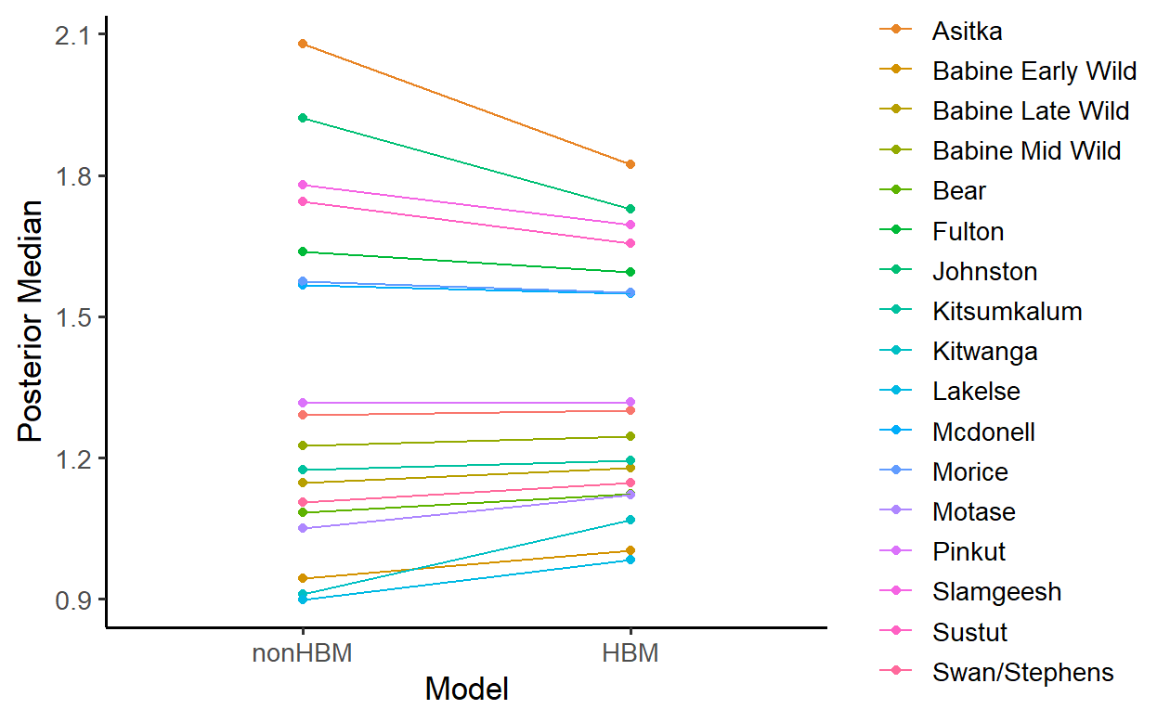

Figure D.1. Graphique de rétrécissement de la médiane des valeurs a posteriori pour le paramètre $a$  de Ricker obtenu à l’aide des données sur le stock-recrutement du modèle autre que le MBH et du MBH pour 18 stocks de saumon rouge de la rivière Skeena.

Caption: Tableau D.3. Médiane des estimations a posteriori et écarts types pour le paramètre $a$  de Ricker pour les 18 stocks de saumon rouge de la rivière Skeena dans le MBH et l’autre modèle. La variation en pourcentage montre la variation en pourcentage de l’estimation du paramètre quand on passe de la mise en œuvre du modèle autre que le MBH à celle du MBH.

|  |  |  |  |  |  |  |
| --- | --- | --- | --- | --- | --- | --- |
| Stock | Médiane dans l’autre modèle | Médiane dans le MBH | ET dans l’autre modèle | ET dans le MBH | Rétrécissement | Différence en pourcentage de l’ET |

### D.4.2 Effet annuel commun

Les effets annuels communs représentent les écarts moyens par rapport aux prévisions de la productivité du stock par le modèle de Ricker parmi les stocks une année donnée (figure D.2). Les estimations variaient d’une année à l’autre, de nombreuses années se rapprochant des prévisions du modèle de Ricker, tandis que d’autres affichaient des écarts positifs et négatifs sensibles. L’effet annuel commun de 1994 représentait le plus grand écart par rapport aux prévisions de la productivité du stock par le modèle de Ricker, avec une forte baisse de productivité. Les moyennes mobiles sur 4 et 5 ans fournissent des représentations lissées des effets annuels communs estimés dans des blocs de quatre et cinq ans et facilitent la visualisation des tendances communes possibles de la productivité des stocks par rapport aux graphiques des estimations annuelles. Les effets annuels communs découlent de la moyenne des écarts de productivité des stocks entre les stocks pour lesquels des données sur le stock-recrutement sont disponibles une année donnée et acquièrent de la crédibilité grâce à des écarts de productivité annuels communs à plusieurs des stocks. En revanche, les représentations de la productivité variable dans le temps par le filtre de Kalman reposent sur des séries chronologiques apparentes d’écarts par rapport aux prévisions par le modèle de Ricker de la productivité moyenne à long terme fondées sur les données d’un seul stock. L’approche du filtre de Kalman ne permet pas de représentation statistique potentielle des profils communs des écarts de productivité entre les stocks dans un bassin versant plus vaste. De plus, contrairement à l’approche de l’effet annuel commun, l’approche du filtre de Kalman ne peut pas être appliquée aux séries chronologiques de données sur le stock-recrutement lorsqu’il manque une ou plusieurs années de données dans une série chronologique.

Figure D.2. Estimation de l’effet annuel commun aux 18 stocks de la rivière Skeena avec les moyennes mobiles sur 4 ans (A) et sur 5 ans (B) superposées. Les points indiquent la moyenne avec les barres d’erreur représentant les intervalles de crédibilité à 95 %, tandis que la ligne et l’ombrage dénotent la moyenne et les intervalles de crédibilité à 95 % pour la moyenne mobile.

Bien que ces écarts annuels, qu’ils découlent des effets annuels communs ou du filtre de Kalman, puissent représenter une amélioration ou une diminution de la survie dans le réseau dulcicole ou marin, ils peuvent aussi représenter une sous-estimation ou une surestimation de la prise totale, et il n’existe actuellement aucun moyen de faire la distinction entre l’effet authentique du taux de survie commun et les effets de l’erreur de reconstitution des remontes. Ainsi, il n’est pas possible d’attribuer les effets annuels négatifs ou positifs directement à un effet environnemental ou à la reconstitution des remontes, car les deux seront confondus.

Il faut donc considérer la productivité variable dans le temps comme une méthode d’amélioration de l’ajustement du modèle, mais qui ne fournit pas de critères objectifs qui peuvent être utilisés pour établir ou juger les réponses de gestion. Par exemple, lorsqu’il y avait des séries d’effets annuels communs fortement positifs ou négatifs les dernières années, elle pourrait refléter des séries de productivité élevée ou faible commune aux stocks. Il pourrait aussi s’agir d’une série d’années au cours desquelles les prises dans les pêches, pour la totalité ou la plupart des stocks, étaient systématiquement sous-déclarées ou surdéclarées. Si cette dernière hypothèse était correcte, les ajustements des règles de contrôle des prises, comme les ajustements des objectifs d’échappée, qui tentent de réagir aux changements de productivité apparents, pourraient alors avoir des conséquences imprévues sur l’atteinte des objectifs pour les pêches et la conservation des populations de saumon.

Afin d’évaluer la sensibilité des points de référence aux changements estimés de la productivité, les périodes de productivité élevée et faible ont été déterminées et les distributions prédictives a posteriori pour $S_{RMD}$ et $U_{RMD}$ ont été calculées en fonction des effets annuels communs dans ces blocs d’années à partir des estimations de la productivité variable dans le temps par stock (voir l’équation (D.15)). Les années présentant les plus importants effets annuels communs, principalement positifs, allaient de 1980 à 1992 (figure D.2). Les années présentant les plus faibles effets annuels communs, principalement négatifs, allaient de 1999 à 2014 (figure D.2). Les estimations de $S_{RMD}$ et $U_{RMD}$ étaient nettement plus faibles dans le dernier bloc d’années, les moyennes a posteriori étant de 21 à 50 % plus basses que celles de la période de productivité élevée de 1980 à 1992 (tableaux D.4 et D.5). Les intervalles de crédibilité à 95 % pour les différences en pourcentage pour $S_{RMD}$ et $U_{RMD}$ ne comprenaient que des valeurs négatives (tableaux D.4 et D.5). Ces résultats permettent de penser que des réductions systématiques de la productivité des stocks pourraient donner des estimations réduites des deux. Si SRMD était utilisé pour établir des objectifs d’échappée et des points de référence pour la gestion des pêches et la conservation, une baisse de la productivité pourrait entraîner des objectifs d’échappée plus faibles. Étant donné que les estimations de $U_{RMD}$ sont fortement corrélées avec les estimations de $S_{RMD}$, on pourrait également s’attendre à ce que les estimations de $U_{RMD}$ diminuent avec les estimations de $S_{RMD}$, et il serait également approprié de réduire les taux de récolte pour tenir compte de la baisse de la productivité. Toutefois, si seuls les changements des estimations de $S_{RMD}$ étaient pris en compte en réponse à des changements apparents de la productivité des stocks et si des réductions des taux de récolte n’étaient pas mises en œuvre, cela pourrait également avoir des conséquences imprévues sur l’atteinte des objectifs pour les pêches et la conservation des stocks.

Caption: Tableau D.4. Comparaison de $S_{RMD}$ par stock pour les périodes de productivité élevée (de 1980 à 1992) et faible (de 1999 à 2014) et différence en pourcentage entre les périodes.

|  |  |  |  |  |  |  |
| --- | --- | --- | --- | --- | --- | --- |
| Bassin | Stock | Élevée | Faible | Différence | Limite inférieure – IC | Limite supérieure – IC |

Caption: Tableau D.5. Comparaison de $U_{RMD}$ par stock pour les périodes de productivité élevée (de 1980 à 1992) et faible (de 1999 à 2014) et la différence en pourcentage entre les périodes.

### D.4.3 Analyse de sensibilité 1 : Effet de l’erreur de codage de Korman et English (2013) pour leur MBH

Il y avait une erreur de codage dans le modèle utilisé par Korman et English (2013); leur code a transformé incorrectement le paramètre $σ_{i}$ en $τ_{i}$ en utilisant le mauvais code, tau[i]<-pow(sd[i],-0.5), qui aurait dû être tau[i]<-pow(sd[i],-2). Cette erreur de codage a très peu modifié les résultats a posteriori du MBH pour les paramètres $a$ et $β$ de Ricker des 18 stocks (tableau D.6). Cependant, les estimations du paramètre $σ_{i}$ se situaient entre -72 et 229 % de celles obtenues dans le scénario de référence du MBH. Les écarts-types a posteriori pour $σ_{i}$ variaient entre 24 et 889 % de plus que ceux obtenus dans le scénario de référence. La borne inférieure ou supérieure de la valeur a priori de $σ_{i}$ a été atteinte pour certains stocks. Si l’erreur de codage avait persisté, les simulations des données sur le stock-recrutement réalisées à l’aide des valeurs estimées pour $σ_{i}$ auraient pu donner des résultats présentant une variabilité excessive. Il est donc essentiel de corriger cette erreur de codage dans les futures mises en œuvre du MBH de Korman et English (2013).

Caption: Tableau D.6. Moyennes a posteriori et écarts types a posteriori pour σ dans le scénario de référence (erreur de codage supprimée) et l’exécution du modèle qui incluait l’erreur de codage de Korman et English (2013).

|  |  |  |  |  |  |  |
| --- | --- | --- | --- | --- | --- | --- |
| Stock | Moyenne de σ dans le scénario de référence | Moyenne de σ avec l’erreur de code | Différence | ET (σ) dans le scénario de référence | ET (σ) avec l’erreur de code | Différence |

### D.4.4 Analyse de sensibilité 2 : Identique au scénario de référence du MBH, mais avec borne inférieure a priori sur le paramètre $β$ de Ricker

Lorsqu’aucune borne inférieure a priori n’incluait le paramètre $β$ de Ricker par stock, les estimations de $S_{\text{max}}$ et des points de référence fondés sur le RMD comprenaient certaines valeurs extrêmement élevées de la chaîne MCCM qui étaient très loin dans les queues des chaînes de Markov et très éloignées de la fourchette des valeurs confirmées par les données; pour ces stocks, les moyennes a posteriori, les médianes et les valeurs de l’intervalle de probabilité étaient très sensibles à l’inclusion de ces valeurs aberrantes extrêmes dans les chaînes (voir des exemples de résultats pour $S_{\text{RMD}}$ dans le tableau D.7). Il est courant dans les mises en œuvre MCCM, comme WinBUGS, d’établir des bornes pour les variables clés du modèle afin d’empêcher que des valeurs aberrantes extrêmes dans les chaînes n’aient une incidence sur les calculs a posteriori (p. ex. Meyer et Millar 1999; Michielsens et McAllister 2004). Il est donc recommandé de mettre en œuvre des bornes inférieures a priori sur le paramètre $β$ de Ricker pour chaque stock afin d’éliminer cette source de biais.

Les estimations de $U_{\text{RMD}}$ dans le MBH étaient relativement insensibles à l’élimination de la borne maximale a priori sur $S_{\text{max}}$ (tableau D.8). Alors que les moyennes a posteriori différaient de moins de quelques points de pourcentage pour l’ensemble des stocks, les valeurs de l’écart type a posteriori étaient jusqu’à 13 % plus élevées lorsque l’on a éliminé la borne maximale a priori.

Caption: Tableau D.7. Moyennes a posteriori et écarts types a posteriori pour SRMD dans le scénario de référence du MBH et l’exécution du modèle où aucune borne maximale a priori n’a été placée sur Smax.

|  |  |  |  |  |  |  |
| --- | --- | --- | --- | --- | --- | --- |
| Stock | Moyenne de SRMD dans le scénario de référence | Moyenne de SRMD sans borne | Différence | ET (SRMD) dans le scénario de référence | ET (SRMD) sans borne | Différence |
| Somme de SRMD entre les stocks |  |  |  |  |  |  |

Caption: Tableau D.8. Moyennes a posteriori et écarts types a posteriori pour URMD dans le scénario de référence du MBH et l’exécution du modèle où aucune borne maximale a priori n’a été placée sur Smax.

|  |  |  |  |  |  |  |
| --- | --- | --- | --- | --- | --- | --- |
| Stock | Moyenne de URMD dans le scénario de référence | Moyenne de URMD sans borne | Différence | ET (URMD) dans le scénario de référence | ET (URMD) sans borne | Différence |

### D.4.5 Analyse de sensibilité 3 : Identique au scénario de référence du MBH, sans tenir compte des effets annuels communs

Dans la série chronologique des années d’éclosion 1960 à 2014, on a estimé des effets annuels communs importants et prononcés pour de nombreuses années. L’élimination de cet effet a permis d’obtenir des estimations plus précises des paramètres stock-recrutement de Ricker pour plusieurs des stocks et des estimations plus précises des quantités de gestion d’intérêt. Elle a également permis d’estimer la variation systématique commune de la productivité des stocks. Les moyennes a posteriori pour le point de référence $S_{\text{RMD}}$ par stock, par exemple, présentaient une différence comprise entre -11 et 45 % entre les analyses lorsque les effets annuels communs étaient exclus ou pris en compte (tableau D.10). Lorsqu’aucun effet annuel commun n’était inclus dans le MBH, les estimations des paramètres de stock-recrutement de Ricker et des paramètres de gestion connexes pour plusieurs des stocks étaient en moyenne moins précises, avec des écarts-types a posteriori jusqu’à environ 68 % plus élevés pour $S_{\text{RMD}}$ pour plusieurs des stocks.

Les estimations de $U_{\text{RMD}}$ dans le MBH étaient relativement insensibles à l’élimination des effets annuels communs dans le MBH (tableau D.10).

Caption Tableau D.9. Moyennes a posteriori et écarts types a posteriori pour $S_{\text{RMD}}$ dans le scénario de référence du MBH et l’exécution du modèle où aucune borne maximale a priori n’a été placée sur Smax.

|  |  |  |  |  |  |  |
| --- | --- | --- | --- | --- | --- | --- |
| Stock | Moyenne de SRMD dans le scénario de référence | Moyenne de $S_{\text{RMD}}$ sans $T_{\text{y}}$ | Différence | ET (SRMD) dans le scénario de référence | ET (SRMD) sans $T_{\text{y}}$ | Différence |

Caption Tableau D.10. Moyennes a posteriori et écarts types a posteriori pour URMD dans le scénario de référence du MBH et l’exécution du modèle où aucune borne maximale a priori n’a été placée sur Smax.

|  |  |  |  |  |  |  |
| --- | --- | --- | --- | --- | --- | --- |
| Stock | Moyenne de URMD dans le scénario de référence | Moyenne de URMD sans $T_{\text{y}}$ | Différence | ET (URMD) dans le scénario de référence | ET (URMD) sans $T_{\text{y}}$ | Différence |

### D.4.6 Analyse de sensibilité 4 : Exécution d’un modèle non hiérarchique sans effet annuel commun, mais incluant les mêmes informations a priori de $S_{\text{max}}$ que dans le scénario de référence du MBH

Lorsqu’un modèle bayésien non hiérarchique (autre modèle) sans effet annuel commun a été exécuté, les estimations des paramètres de stock-recrutement de Ricker et des paramètres de gestion associés pour plusieurs des stocks étaient en moyenne moins précises, avec par exemple un écart type a posteriori dans $S_{\text{RMD}}$ présentant une différence d’environ -28 à 174 % en moyenne entre les analyses par le MBH et l’autre modèle (tableau D.11). Les différences en pourcentage entre les valeurs du MBH et de l’autre modèle pour la moyenne des estimations a posteriori pour les paramètres de $S_{\text{RMD}}$ variaient selon le stock entre -21 et 45 %. Ces résultats indiquent qu’en moyenne, les estimations des paramètres de Ricker et des paramètres fondés sur le rendement maximal durable sont plus précises avec le MBH et que les résultats pour certaines quantités de certains stocks peuvent différer considérablement. Cependant, la somme des estimations de $S_{\text{RMD}}$ pour l’ensemble des stocks n’était que d’environ 8 % plus grande dans l’autre modèle, mais l’écart type a posteriori dans les valeurs de $S_{\text{RMD}}$ additionnées pour les stocks de la rivière Skeena était supérieur de 31 % à celui calculé dans le MBH (tableau D.11).

Les moyennes a posteriori pour $U_{\text{RMD}}$ étaient relativement insensibles à l’ajustement de l’autre modèle, mais les écarts-types a posteriori pour $U_{\text{RMD}}$ ont pour la plupart augmenté de 40 % par rapport à ceux du MBH (tableau D.12).

Caption Tableau D.11. Moyennes a posteriori et écarts types a posteriori pour $S_{\text{RMD}}$ dans l’analyse du scénario de référence du MBH et l’analyse fondée sur l’autre modèle.

|  |  |  |  |  |  |  |
| --- | --- | --- | --- | --- | --- | --- |
| Stock | Moyenne de SRMD dans le scénario de référence | Moyenne de $S_{\text{RMD}}$ dans l’autre modèle | Différence | ET (SRMD) dans le scénario de référence | ET (SRMD) dans l’autre modèle | Différence |

Caption Tableau D.12. Moyennes a posteriori et écarts types a posteriori pour URMD dans l’analyse du scénario de référence du MBH et l’analyse fondée sur l’autre modèle.

|  |  |  |  |  |  |  |
| --- | --- | --- | --- | --- | --- | --- |
| Stock | Moyenne de URMD dans le scénario de référence | Moyenne de URMD dans l’autre modèle | Différence | ET (URMD) dans le scénario de référence | ET (URMD) dans l’autre modèle | Différence |

### D.4.7 Analyse de sensibilité 5 : Valeurs a priori normales sur Smax dans le MBH au lieu de la valeur a priori log-normale sur $β$ de Ricker

Lorsqu’une valeur a priori normale pour $S_{\text{max}}$ a été appliquée au lieu d’une valeur a priori log-normale sur le paramètre $β$ de Ricker dans le MBH, mais qu’on a autrement utilisé les mêmes données d’entrée provenant des analyses de la productivité des lacs, les estimations a posteriori de plusieurs quantités sont devenues moins précises et les estimations a posteriori différaient nettement pour certaines des quantités. Les écarts-types a posteriori pour $S_{\text{RMD}}$ étaient, par exemple, beaucoup plus grands en moyenne, par exemple avec une différence comprise entre -24 et 62 % (tableau D.13). Les estimations de la moyenne a posteriori de $S_{\text{RMD}}$ différaient entre les deux modèles de -36 à 20 %. Bien qu’il semble que les mêmes informations soient utilisées dans une valeur a priori normale pour $S_{\text{max}}$, cette valeur a priori perd en moyenne des informations sur le paramètre $β$ de Ricker par rapport à une valeur a priori pour le paramètre $β$ de Ricker qui utilise les mêmes informations sur $S_{\text{max}}$.

Les estimations de $U_{\text{RMD}}$ dans le MBH étaient relativement peu sensibles au remplacement de la valeur a priori log-normale du paramètre $β$ de Ricker par une valeur a priori normale de $S_{\text{max}}$ (tableau D.14).

Caption Tableau D.13. Moyennes a posteriori et écarts types a posteriori pour SRMD dans le scénario de référence du MBH et l’exécution du modèle avec une valeur a priori normale de Smax.

|  |  |  |  |  |  |  |
| --- | --- | --- | --- | --- | --- | --- |
| Stock | Moyenne de SRMD dans le scénario de référence | Moyenne de SRMD avec valeur a priori normale | Différence | ET (SRMD) dans le scénario de référence | ET (SRMD) avec valeur a priori normale | Différence |

Caption Tableau D.14. Moyennes a posteriori et écarts types a posteriori pour URMD dans le scénario de référence du MBH et l’exécution du modèle avec une valeur a priori normale de Smax.

|  |  |  |  |  |  |  |
| --- | --- | --- | --- | --- | --- | --- |
| Stock | Moyenne de URMD dans le scénario de référence | Moyenne de URMD avec valeur a priori normale | Différence | ET (URMD) dans le scénario de référence | ET (URMD) avec valeur a priori normale | Différence |

### D.4.8 Analyse de sensibilité 6 : Application de valeurs a priori vagues du $β$ de Ricker dans le MBH, mais incluant la borne inférieure a priori sur $β$

Lorsqu’une valeur a priori vague a été appliquée pour la valeur a priori du $β$ de Ricker pour les 18 stocks de saumon rouge de la rivière Skeena dans le MBH, les estimations a posteriori des quantités de gestion fondées sur l’abondance étaient moins précises en moyenne, avec des écarts-types a posteriori présentant p. ex. des différences comprises entre -58 et 167 % avec les valeurs a priori vagues (tableau D.15). Les moyennes a posteriori des estimations de $S_{\text{MSY}}$ dans le MBH qui utilisaient des valeurs a priori vagues du paramètre $β$ de Ricker présentaient des différences comprises entre -63 et 41 % par rapport à celles obtenues dans le mélange de valeurs a priori informées et vagues dans le scénario de référence du MBH. L’utilisation de valeurs a priori informatives pour le paramètre $β$ de Ricker, fondées sur l’information a priori sur $S_{\text{max}}$ tirée des analyses de la productivité des lacs, a ainsi été combinée aux données pour produire des estimations plus précises des paramètres stock-recrutement qui, dans certains cas, différaient des estimations moins précises fournies par les données sur le stock-recrutement.

Les estimations de $U_{\text{RMD}}$ dans le MBH étaient relativement insensibles aux valeurs a priori pour toutes les valeurs a priori vagues du paramètre $β$ de Ricker, mais les moyennes a posteriori étaient jusqu’à 30 % plus élevées pour quelques stocks (tableau D.16).

Caption Tableau D.15. Moyennes a posteriori et écarts types a posteriori pour SRMD dans le scénario de référence du MBH et l’exécution du modèle avec une valeur a priori normale de Smax.

|  |  |  |  |  |  |  |
| --- | --- | --- | --- | --- | --- | --- |
| Stock | Moyenne de SRMD dans le scénario de référence | Moyenne de SRMD avec valeur a priori vague de β | Différence | ET (SRMD) dans le scénario de référence | ET (SRMD) avec valeur a priori vague de β | Différence |

Caption Tableau D.16. Moyennes a posteriori et écarts types a posteriori pour URMD dans le scénario de référence du MBH et l’exécution du modèle avec une valeur a priori normale de Smax.

|  |  |  |  |  |  |  |
| --- | --- | --- | --- | --- | --- | --- |
| Stock | Moyenne de URMD dans le scénario de référence | Moyenne de URMD avec valeur a priori vague de β | Différence | ET (URMD) dans le scénario de référence | ET (URMD) avec valeur a priori vague de β | Différence |

### D.4.9 Analyses de sensibilité 7 à 25. Omettre les données sur le stock-recrutement dans le MBH, un stock à la fois

Pour évaluer l’influence relative de chaque ensemble de données sur le stock-recrutement de chaque stock, on a exécuté le MBH en omettant les données sur le stock-recrutement pour un stock à la fois. Dans l’analyse 25, les données sur le stock-recrutement pour les deux stocks mis en valeur du lac Babine (rivière Fulton et ruisseau Pinkut) ont été omises du MBH. La distribution prédictive a posteriori du paramètre $a$ de Ricker pour un stock « non échantillonné » a été calculée pour chacune de ces analyses (voir l’équation (D.14)). Les distributions prédictives a posteriori ont été tracées pour chacune des analyses 7 à 25 du MBH et, dans le scénario de référence, le MBH montre que les distributions prédictives a posteriori étaient très semblables entre toutes les analyses 7 à 25 du MBH et l’analyse du scénario de référence du MBH (figure D.3). La moyenne des estimations a posteriori de la série chronologique des effets annuels communs n’a pas changé non plus leur signe ou leur ampleur de façon marquée lorsqu’on a retiré les données sur le stock-recrutement de l’un des stocks ou des deux stocks mis en valeur du lac Babine du MBH (figure D.4). Ces résultats indiquent qu’aucun stock, y compris les stocks mis en valeur de saumon rouge du lac Babine, n’a eu une influence importante sur les résultats du MBH. De plus, les résultats montrent que, avec ou sans les données des frayères du ruisseau Pinkut et de la rivière Fulton, on a obtenu une distribution a posteriori du paramètre $a$ de Ricker (figure D.3) et des effets annuels communs sur la productivité (figure D.4) très semblables entre les stocks.

La variation temporelle des estimations de l’effet annuel commun représente les effets combinés des changements potentiels dans les processus en eau douce et en mer (figure D.4). Les effets combinés des frayères artificielles sur les recrues/géniteur sont clairement semblables à ceux des frayères naturelles proches (figure D.4). Cependant, en fournissant plus de gravier de fraie, les frayères artificielles ont accru l’abondance totale de recrues et de géniteurs adultes dans le réseau de la rivière Skeena (Randall Peterman, comm. pers.).

Figure D.3. Distributions prédictives a posteriori pour le paramètre $a$ de Ricker lorsqu’on a retiré les données sur le stock-recrutement d’un stock à la fois du MBH pour le bassin versant de la rivière Skeena (analyses 7 à 24) et que l’on a retiré les données sur le stock-recrutement des deux stocks de saumon rouge mis en valeur du lac Babine, soit les stocks du ruisseau Pinkut et de la rivière Fulton (analyse 25). La distribution prédictive a posteriori du scénario de référence est en gris foncé, avec les couleurs utilisées pour les analyses 7 à 25.

Figure D.4. Estimations de la moyenne a posteriori pour l’effet annuel commun lorsqu’on a retiré les données sur le stock-recrutement d’un stock à la fois du MBH pour le bassin versant de la rivière Skeena (analyses 7 à 24) et que l’on a retiré les données sur le stock-recrutement des deux stocks de saumon rouge mis en valeur du lac Babine, soit les stocks du ruisseau Pinkut et de la rivière Fulton (analyse 25). La distribution prédictive a posteriori du scénario de référence est en gris foncé, avec les couleurs utilisées pour les analyses 7 à 25.

### D.4.10 Analyse de sensibilité 26 : Retrait des stocks mis en valeur et des valeurs a priori vagues du $β$ de Ricker pour certains stocks

Pour la dernière analyse de sensibilité (« analyse 26 » ci-après), on a retiré les stocks mis en valeur et appliqué des valeurs a priori vagues à la valeur a priori du $β$ de Ricker pour les stocks des rivières Bear, Kitwanga et Sustut, qui étaient apparues comme des stocks d’intérêt lorsqu’on a comparé les résultats du MBH aux résultats des modèles à un seul stock. Les estimations de la moyenne a posteriori pour la quantité de gestion fondée sur l’abondance étaient généralement semblables à celles du scénario de référence (variation de moins de 10 %) pour les stocks dont la valeur a priori n’avait pas été modifiée par rapport au scénario de référence. L’exception était le stock sauvage à montaison tardive de la rivière Babine, qui a été réduit de 20 % dans l’estimation, mais qui avait également l’estimation de l’écart type a posteriori la plus élevée de tous les stocks, avec un coefficient de variation de 26 et de 34 % pour le scénario de référence et l’analyse 26, respectivement. Dans le cas des stocks des rivières Bear, Kitwanga et Sustut, l’application d’une valeur a priori vague a entraîné une diminution de la moyenne a posteriori de -30 à -66 % par rapport au scénario de référence. La précision des estimations variait d’un stock à l’autre, allant d’une réduction de 74 % de l’écart type a posteriori à une augmentation de 88 % par rapport au scénario de référence (tableau D.17). Pour les stocks des rivières Bear et Sustut, l’écart type a posteriori a diminué (74 % et 20 % respectivement), mais il a augmenté de 60 % pour la rivière Kitwanga. Dans le cas des stocks pour lesquels on n’a pas modifié les valeurs a priori, les variations de l’écart type a posteriori allaient de -26 à 88 %.

Les estimations a posteriori étaient relativement insensibles à ces changements mis en œuvre dans l’analyse 26 (variation de moins de 10 % de la moyenne a posteriori), les exceptions étant les stocks des rivières Bear et Sustut, dont les moyennes a posteriori étaient de 33 % et de 12 % supérieures (tableau D.18).

Caption Tableau D.17. Moyennes a posteriori et écarts types a posteriori de SRMD dans le scénario de base du MBH et l’analyse du modèle où les stocks mis en valeur ont été retirés et où on a utilisé des valeurs a priori vagues de Smax pour les stocks des rivières Bear, Kitwanga et Sustut.

|  |  |  |  |  |  |  |
| --- | --- | --- | --- | --- | --- | --- |
| Stock | Moyenne de SRMD dans le scénario de référence | Moyenne de SRMD dans l’analyse 26 | Différence | ET (SRMD) dans le scénario de référence | ET (SRMD) dans l’analyse 26 | Différence |

Caption Tableau D.18. Moyennes a posteriori et écarts types a posteriori de URMD dans le scénario de base du MBH et l’analyse du modèle où les stocks mis en valeur ont été retirés et où on a utilisé des valeurs a priori vagues de Smax pour les stocks des rivières Bear, Kitwanga et Sustut.

|  |  |  |  |  |  |  |
| --- | --- | --- | --- | --- | --- | --- |
| Stock | Moyenne de URMD dans le scénario de référence | Moyenne a priori de URMD dans l’analyse 26 | Différence | ET (URMD) dans le scénario de référence | ET (SRMD) a priori de URMD dans l’analyse 26 | Différence |

## D.5 Résumé

L’analyse du MBH constitue une approche efficace pour formuler les valeurs a priori pour les paramètres clés des modèles écologiques bayésiens et a souvent été appliquée pour estimer les paramètres de productivité des populations de saumon du Pacifique et de l’Atlantique et d’autres espèces de poissons (Prévost *et al.* 2003; Clark 2004; Michielsens et McAllister 2004; Su *et al*. 2004; Forrest *et al.* 2010; Pulkkinen *et al.* 2011). Les diagnostics présentés dans cette annexe, qui sont des diagnostics de routine pour l’analyse du MBH (p. ex. Gelman *et al.* 2004; Michielsens et McAllister 2004; Forrest *et al.* 2010), confirment l’hypothèse de base du MBH sur l’échangeabilité des ensembles de données des 18 stocks en ce qui concerne le paramètre $a$ de Ricker. Nous n’avons pas trouvé de preuves à l’appui de l’idée que les deux stocks mis en valeur ont constamment une productivité différente de celle des autres stocks. Par exemple, cette notion est fondée sur les résultats (1) des analyses fondées sur le MBH et un autre modèle présentées dans le tableau D.3, où les moyennes a posteriori du paramètre $a$ de Ricker pour les deux stocks mis en valeur n’étaient constamment ni plus élevées, ni plus basses que les estimations des 16 autres stocks; et (2) de l’analyse fondée sur la méthode du jackknife, qui a montré que la distribution prédictive a posteriori du $a$ de Ricker était très peu sensible à l’exclusion des deux stocks mis en valeur, soit un à la fois, soit les deux en même temps (figure D.3).

Les comparaisons entre le MBH et l’autre modèle indiquent également qu’il y a eu un rétrécissement modéré, mais non extrême, dans les estimations du paramètre $a$ de Ricker, et que la variation maximale en pourcentage du $a$ de Ricker n’était pas supérieure à 20 % et inférieure à 10 % pour 13 des 18 stocks lorsqu’on passe du modèle autre que le MBH au MBH. Il faut s’attendre à un rétrécissement dans l’analyse du MBH et le rétrécissement constaté ici n’était pas excessif, ni pour les deux stocks mis en valeur. Les écarts-types a posteriori du paramètre $a$ de Ricker pour les deux stocks mis en valeur dans le MBH et l’autre modèle (tableau D.3) n’étaient pas non plus systématiquement plus grands ou plus petits que les écarts-types a posteriori pour ce paramètre des 16 stocks sauvages. Les estimations des paramètres dérivés, comme pour les deux stocks mis en valeur, n’étaient pas non plus excessivement imprécises par rapport aux coefficients de variation a posteriori, à 0,56 pour le ruisseau Pinkut et 0,37 pour la rivière Fulton (tableau D.7). Ces coefficients de variation a posteriori se situent largement dans la fourchette des coefficients de variation a posteriori pour les paramètres des stocks de poissons généralement estimés à l’aide de méthodes bayésiennes.

L’estimation des effets annuels communs a montré que les effets estimés étaient statistiquement significatifs, les intervalles de probabilité à 95 % ne chevauchant pas zéro pendant 18 des 55 années. Les effets estimés étaient très prononcés certaines années et pouvaient changer brusquement et considérablement en relativement peu d’années. Par exemple, les effets estimés sont passés du minimum absolu au maximum absolu extrême en trois ans : -1,37 en 1994 et +1,02 en 1997. L’effet annuel le plus prononcé de tous pourrait être lié à un épisode de maladie épizootique, comme en 1994, montrant qu’au moins certains des effets estimés pourraient être attribués à des événements écologiques et que la notion selon laquelle les effets estimés étaient tous attribuables à des erreurs d’évaluation des stocks est peu probable.

Les résultats ci-dessus concernant les effets annuels communs indiquent qu’il faut faire preuve de prudence s’il est intéressant de mettre en œuvre des modèles de marche aléatoire pour le paramètre $a$ de Ricker. Les modèles de marche aléatoire supposent généralement qu’il existe une corrélation positive entre les années adjacentes, par exemple pour le paramètre $a$ de Ricker, et tendent à fournir des trajectoires lissées des estimations des paramètres. Lorsque les estimations des effets annuels communs dans les modèles qui excluent la marche aléatoire sautent abruptement entre les années et passent de la valeur minimale à la valeur maximale en quelques années seulement, on peut s’attendre à un biais dans les estimations annuelles du paramètre $a$ de Ricker dans les modèles de marche aléatoire pour ce paramètre. L’effet annuel commun suggérait aussi, malgré de fréquentes variations extrêmes entre les années, des périodes prolongées de productivité potentiellement plus élevée en moyenne entre les années 1980 et le début des années 1990 et une productivité inférieure à la moyenne de 2003 à 2014. Les estimations des quantités d’intérêt, notamment, étaient modérément sensibles à l’inclusion et à l’exclusion des effets annuels communs dans le MBH (tableau D.9).

Il était également important de porter une attention particulière dans l’analyse à la façon dont la valeur a priori était appliquée dans les MCCM. Dans l’intégration MCCM, les valeurs des paramètres estimés dans les chaînes de Markov, même après le rodage, peuvent s’écarter considérablement et, à l’occasion, passer à des valeurs extrêmes nettement en dehors de la zone confirmée par les données lorsqu’aucune contrainte n’est imposée. La présence de valeurs extrêmes dans les approximations des valeurs a posteriori par les MCCM peut causer un biais prononcé dans les paramètres estimés. Nous avons constaté que c’était le cas pour l’application des valeurs du MBH et de l’autre modèle et des valeurs extrêmes des paramètres et que l’incidence dans les chaînes MCCM de quantités d’intérêt comme SRMD pourrait être éliminée par la mise en œuvre de bornes supérieures et inférieures pour des paramètres clés comme $β$ de Ricker. Il convient donc d’appliquer des bornes supérieure et inférieure pour les paramètres clés dans le code MCCM afin d’éviter que ces valeurs rares, mais extrêmes, ne se produisent et ne biaisent les résultats a posteriori.

# ANNEXE E. TESTS DE SENSIBILITÉ : TRAITEMENT DES DONNÉES ET CALCULS DES POINTS DE RÉFÉRENCE

## E.1 Filtrage et remplissage des données sur les géniteurs-recrues

### E.1.1 But

Nous avons filtré les observations sur les géniteurs-recrues invraisemblables et rempli les trous pour permettre l’ajustement des formes du modèle qui nécessitent une série chronologique complète (section 2.1.10). Nous avons testé l’effet de traitements de données de rechange sur les estimations des points de référence du modèle de Ricker de base.

Le remplissage de quelques années de montaison peut augmenter radicalement le nombre d’années d’éclosion disponibles pour les analyses géniteurs-recrues. Par exemple, s’il manque une seule estimation des géniteurs dans la série chronologique, il n’est pas possible de calculer les recrues pour les trois à six années d’éclosion antérieures, selon la composition selon l’âge du stock. S’il y a plusieurs trous, les renseignements sur la cohorte peuvent être incomplets pour de nombreuses années d’éclosion qu’il n’est alors pas possible d’utiliser dans les analyses.

### E.1.2 Méthodes

Nous avons appliqué deux options de filtrage des données, puis nous avons rempli ou non les trous d’un an dans les estimations des géniteurs. Les valeurs remplies pour les géniteurs ont été calculées comme la moyenne des estimations précédentes et suivantes, puis nous avons calculé la remonte correspondante l’aide de l’estimation du taux d’exploitation pour l’année en question à partir des modèles de reconstitution des remontes. Nous avons ensuite utilisé les estimations ainsi remplies des géniteurs et des remontes dans le calcul des recrues en fonction des données accessibles sur la composition selon l’âge.

Nous avons obtenu six versions différentes de la série chronologique sur les géniteurs-recrues.

* *Main* : Ensemble de données original issu de l’examen des données documenté dans Pestal *et al.* (en cours d’examen).
* *Filter1k* : Exclure les années d’éclosion où le nombre de recrues par géniteur est supérieur à 1 000
* *Filter45* : Exclure les années d’éclosion où le nombre de recrues par géniteur est supérieur à 45
* *Main_Infill* : Données originales avec remplissages dans la mesure du possible
* *Filter1k_Infill :* Données de la version Filtrer1k avec remplissage si possible
* *Filter45_Infill :* Données de la version Filtrer45 avec remplissage si possible

Ce test de sensibilité a appliqué le modèle de Ricker de base (section 2.2.1) avec des valeurs a priori de la capacité uniformes plafonnées (section 2.2.3) à tous les stocks pour lesquels il y a eu filtrage ou remplissage. Le modèle de Ricker de base est le seul qui peut être appliqué à tous les stocks, car il ne nécessite pas de série chronologique continue.

### E.1.3 Résultats

Il y a eu très peu de cas où il a été possible de remplir ultérieurement une année filtrée (tableau E.1). Le nombre d’années de montaison remplies et les estimations supplémentaires d’années d’éclosion qui en ont découlé variaient d’un stock à l’autre. Dans certains cas, quelques remplissages ont permis d’obtenir de nombreuses estimations supplémentaires d’années d’éclosion. Par exemple, le remplissage des estimations des géniteurs et des remontes pour la rivière Bear a permis d’estimer le recrutement pour 13 autres années d’éclosion (passant de 36 à 49 points de données).

Les estimations des points de référence et des paramètres étaient assez stables selon les variations des données pour certains stocks (p. ex. les rivières Bear, Johnston, Sustut, Kitsumkalum, Mcdonell), mais très sensibles pour d’autres (p. ex. les rivières Kwinageese, Swan/Stephens).

### E.1.4 Conclusions

Nous avons choisi d’utiliser la version *Filter45_Infill* des données pour les analyses présentées dans ce document de recherche parce qu’elle excluait plusieurs valeurs aberrantes extrêmes et qu’elle complétait la série chronologique pour plusieurs stocks, ce qui permettait d’appliquer les modèles AR1 et avec PVT.

Caption Tableau E.1. Résumé du test de filtrage et de remplissage. Pour chaque version des données, le tableau indique le nombre de points de données sur les géniteurs-recrues (AnÉcl), le nombre d’années filtrées qui ont été remplies et incluses (Filtre), le nombre d’années où les géniteurs ont été remplis (Remp) et la variation en pourcentage résultante de la médiane des estimations a posteriori des paramètres de Ricker et des points de référence standard. Tous les modèles géniteurs-recrues utilisent le modèle de Ricker de base bayésien (BR) avec une valeur a priori uniforme plafonnée (cu) et les mêmes paramètres MCCM (décrits à la section 2.2).

|  |  |  |  |  |  |  |  |  |  |
| --- | --- | --- | --- | --- | --- | --- | --- | --- | --- |
|  | Données | | | | Variation en % de la médiane des estimations | | | | |
| Stock | Version | AnÉcl | Filtre | Remp | bêta | In.alpha | Seq | Srmd | Sgen |

## E.2 Remplissage au moyen d’un modèle générique d’espace d’états

### E.2.1 But

L’approche de remplissage et le test de sensibilité résumés à la section E.1 ont été examinés à la réunion d’examen par les pairs en avril 2022 et d’autres tests de sensibilité de l’approche de remplissage ont été demandés.

Plutôt que de mettre en place un test par bootstrap pour évaluer la sensibilité, nous avons décidé de mettre à l’essai une approche bayésienne qui a été couramment utilisée pour les analyses des objectifs d’échappée des saumons de l’Alaska et transfrontaliers du Nord : un modèle bayésien d’espace d’états qui intègre les étapes de la reconstitution des remontes et de l’estimation des paramètres géniteurs-recrues en un seul ajustement du modèle (p. ex. Bernard et Jones 2010; Hamazaki *et al*. 2012; Fleischman *et al.* 2013; Fleischman et McKinley 2013; Miller et Pestal 2020; Connors *et al*. 2023).

Dans ce type de modèle, nous n’avons pas besoin de remplir les années d’éclosion manquantes dès le départ pour ajuster les formes du modèle AR1 ou avec PVT, mais le modèle recherche plutôt les paramètres géniteurs-recrues *et* les estimations annuelles des composantes de la reconstitution des remontes (p. ex., géniteurs, récolte, composition selon l’âge) qui, *ensemble*, donnent le meilleur ajustement. Toutes les années d’éclosion manquantes sont remplies dans le cadre de la reconstitution bayésienne des remontes.

Les applications précédentes étaient très spécifiques à chaque cas en ce qui concerne les composantes de la reconstitution des remontes et leurs distributions a priori. Par exemple :

* Fleischman et ses collaborateurs (2013) ont modélisé la remonte du saumon chinook de la rivière Karluk d’après un dénombrement au déversoir dans le cours inférieur de la rivière, dans trois pêches différentes en aval du déversoir (pêche de subsistance, récréative et commerciale) et une pêche récréative en amont du déversoir. Les erreurs d’observation ont été spécifiées en fonction du type d’estimation; les dénombrements au déversoir et les estimations des prises commerciales fondées sur les bordereaux de vente de poisson ont été considérés comme précis, mais les estimations des prises récréatives d’après les sondages par la poste ont été considérées comme plus incertaines.
* Fleischman et McKinley (2013) ont modélisé la montaison tardive du saumon chinook de la rivière Kenai à l’aide de huit composantes couvrant diverses périodes et divers emplacements : sonar multifaisceaux, pêche d’essai en rivière, sonar à faisceau divisé, pêche sportive dans le cours inférieur de la rivière, pêche commerciale au filet fixe, longueur d’écho sonar, estimations radiotélémétriques par capture-recapture et estimations génétiques par capture-recapture.
* Miller et Pestal (2020) ont modélisé la reconstitution des remontes du saumon rouge de la rivière Taku en fonction de trois composantes : les estimations par marquage-recapture en rivière à la frontière, les récoltes en aval de la frontière et les récoltes en amont de la frontière.

Ce niveau de détail est prohibitif pour notre projet couvrant 20 stocks dans deux regroupements. Cependant, une version générique d’un modèle intégré géniteurs-recrues et de reconstitution des remontes pourrait être appliquée efficacement à plusieurs stocks tout en offrant une certaine souplesse pour les considérations propres aux stocks. Toshihide Hamazaki (ADFG), qui a généreusement partagé un [prototype interactif en ligne](https://hamachan.shinyapps.io/Spawner_Recruit_Bayes/) mis en œuvre dans Shiny-R, est en train de mettre au point un tel modèle générique d’espace d’états. Nous l’appelons l’*application Hamazaki* tout au long du document.

L’application Hamazaki permet aux utilisateurs d’ajuster d’autres modèles géniteurs-recrues, d’explorer les profils de probabilité standard en fonction des paramètres géniteurs-recrues (p. ex. probabilité d’atteindre au moins 75 % du rendement maximal durable à différents objectifs d’échappée fixe), et même de générer des simulations prospectives simples avec différents types de stratégie de récolte. L’option d’espace d’états de l’application Hamazaki met en œuvre les méthodes décrites dans Hamazaki *et al.* (2012), mais simplifie la reconstruction des remontes en trois composantes : estimations de la récolte, échappée ou remonte et composition selon l’âge des remontes. Pour chaque observation de l’abondance annuelle, les utilisateurs peuvent préciser un niveau d’incertitude, exprimé sous forme de coefficient de variation, et une pondération à utiliser pour la composition selon l’âge des remontes, exprimée sous forme de taille effective de l’échantillon (*efn*). Avec une telle structure, les utilisateurs peuvent refléter les changements de l’approche d’évaluation au fil du temps (p. ex. attribuer un coefficient de variation plus grand aux données antérieures fondées sur des relevés aériens qu’aux estimations plus récentes d’un programme de capture-recapture). On peut pondérer à la baisse les observations individuelles de la composition selon l’âge des remontes qui sont considérées comme très mauvaises en leur attribuant un coefficient de variation plus élevé (p. ex. si le déversoir a été emporté à mi-saison et que l’estimation a été étendue pour en tenir compte) ou une *efn* plus faible (p. ex. si moins de lectures d’âge ont été effectuées pour une année).

### E.2.2 Méthodes

Nous avons utilisé l’application Hamazaki pour mettre à l’essai 10 autres versions de l’ajustement du modèle géniteurs-recrues, couvrant trois formes du modèle de Ricker (de base, AR1 et avec PVT; section 2.2.1), deux types d’estimations (régulière, espace d’états) et deux ensembles de données (avec ou sans remplissage). Seul le modèle de Ricker de base a pu être appliqué aux données sans remplissage avec l’approche d’estimation régulière, mais dans l’approche d’espace d’états, les trois formes du modèle ont pu être appliquées.

Nous avons testé ces options possibles sur deux stocks : celui de la rivière Kwinageese, qui a une série chronologique courte et quatre années d’éclosion manquantes, et celui de la rivière Lakelse, qui a une série chronologique longue et deux années d’éclosion manquantes (figure 2). Pour les deux stocks, nous avons attribué une incertitude modérée aux données sur les géniteurs et les remontes (CV = 0,2) et une grande taille effective de l’échantillon (efn = 100). La version « sans remplissage » des données pour les estimations d’espace d’états a utilisé les nombres remplis afin de remplir tous les champs du fichier de données, mais a attribué une incertitude beaucoup plus grande (CV = 0,6) et une taille d’échantillon efficace très petite (efn = 0), de sorte que le modèle d’espace d’états pondère très peu les valeurs remplies à l’étape de l’estimation. La version « remplissage » des données pour les estimations d’espace d’états a utilisé les nombres remplis et attribué une grande taille effective de l’échantillon (efn = 100), de sorte que le modèle traite les valeurs remplies exactement comme les valeurs observées.

Il faut noter que les résultats du modèle avec PVT ne sont pas directement comparables à nos résultats. L’application Hamazaki présente par défaut les estimations moyennes des paramètres et des points de référence pour toutes les années d’éclosion, qui sont présentées ici. Cependant, dans nos analyses, nous avons sous-échantillonné à partir de diverses périodes (section 2.3) pour générer d’autres scénarios de productivité (p. ex. les deux dernières générations). L’application Hamazaki détermine également les changements dans les régimes de productivité et produit des estimations des points de référence pour chaque régime, mais nous n’avons pas exploré entièrement cette caractéristique, et nous ne communiquons pas les résultats ici.

### E.2.3 Résultats

Pour les deux stocks, les estimations bayésiennes des paramètres pour les 10 ajustements de rechange ont convergé et généré la médiane des estimations a posteriori des points de référence biologiques (figure E.1, tableaux E.2 et E.3). Cependant, la sensibilité des estimations variait entre les stocks et entre les points de référence : (1) les estimations des points de référence étaient moins sensibles que celles de l’abondance pour les années d’éclosion individuelles; (2) les estimations de Smax et de Seq étaient plus sensibles que celles de Srmd; (3) les estimations pour la rivière Lakelse étaient plus sensibles que pour la rivière Kwinageese, même si on disposait de moins d’années d’éclosion pour les données sur les géniteurs-recrues et s’il manquait davantage d’années dans la série chronologique pour la rivière Kwinageese.

Pour tous les ajustements du modèle d’espace d’états, la distribution a posteriori des estimations des géniteurs était plus incertaine (c.-à-d. plus large) avec la version « sans remplissage » des données (avec un coefficient de variation plus important sur les valeurs d’entrée) et la médiane de l’estimation différait selon la forme du modèle géniteurs-recrues (figure E.1). La différence entre les médianes des estimations de l’abondance a posteriori était plus importante pour la rivière Lakelse que pour la rivière Kwinageese.

Les médianes des estimations des points de référence a posteriori pour la rivière Kwinageese sont si semblables entre les 10 ajustements possibles qu’elles sont identiques à des fins pratiques (tableau E.2). Une comparaison plus approfondie peut révéler des différences dans la forme des valeurs a posteriori (plus ou moins larges, plus ou moins faussées), mais cela nécessiterait des essais plus poussés des paramètres du modèle (les valeurs du CV et d’efn) et des spécifications MCCM (taille de l’échantillon, rodage, éclaircissement), qui dépassent la portée de cet exemple.

Les médianes des estimations des points de référence a posteriori pour la rivière Lakelse diffèrent davantage entre les formes du modèle et les types d’estimations qu’entre les versions des données avec ou sans remplissage (tableau E.3). Les estimations de modèles d’espace d’états sont inférieures aux estimations bayésiennes régulières pour toutes les formes du modèle et toutes les versions de données.

### E.2.4 Conclusions

Pour les deux stocks testés dans cet exemple, l’effet du remplissage dépend davantage des détails propres au stock (p. ex. à quoi ressemble la dispersion des points de données sur les géniteurs-recrues et où se situent les valeurs de remplissage) et de l’approche d’ajustement du modèle que des détails précis de l’étape de remplissage elle-même. Ce résultat confirme notre approche actuelle de remplissage pour ce cycle des travaux et prépare le terrain pour les travaux futurs qui exploreront plus à fond les forces et les limites de l’application de modèles génériques d’espace d’états aux 20 stocks modélisés de saumon rouge des rivières Skeena et Nass.

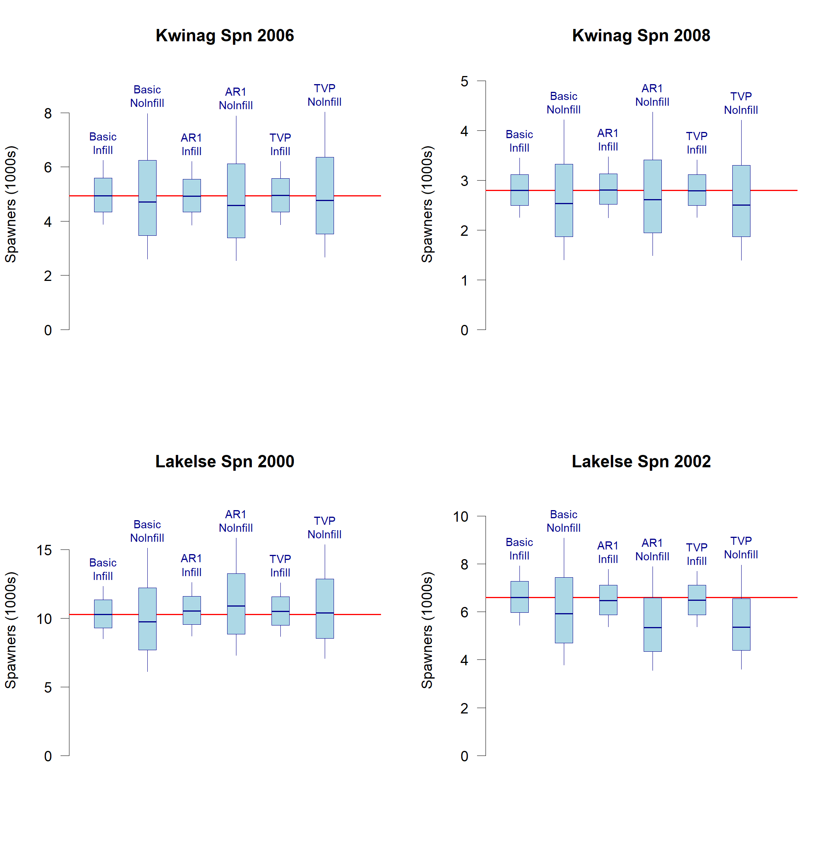

Figure E.1. Estimations a posteriori d’espace d’états de l’abondance des géniteurs pour les années d’éclosion manquantes. Chaque graphique présente six différentes estimations de l’abondance des géniteurs pour un stock et une année d’éclosion, en comparant trois modèles géniteurs-recrues (de base, AR1, avec PVT) et deux autres ensembles de données (*Remplissage =* attribuer aux valeurs de remplissage la même incertitude et la même pondération que celles des valeurs observées, *Aucun remplissage* = attribuer une plus grande incertitude et une pondération plus faible aux valeurs de remplissage). Les graphiques du haut montrent deux des quatre années d’éclosion manquantes pour la rivière Kwinageese, les graphiques du bas montrent les deux années d’éclosion manquantes pour la rivière Lakelse.

Caption Tableau E.2. Rivière Kwinageese : Médiane des estimations a posteriori des points de référence biologiques pour d’autres formes du modèle, types d’estimations et versions des données.

|  |  |  |  |  |  |
| --- | --- | --- | --- | --- | --- |
| Forme du modèle | Type d’estimation | Version des données | Srmd | Smax | Seq |
| De base | Régulière | Remplissage |  |  |  |
|  | Régulière | Aucun remplissage |  |  |  |
|  | Espace d’états |  |  |  |  |

Caption Table E.3. (ref:StateSpaceTab2) Tableau E.3. Rivière Lakelse : Médiane des estimations a posteriori des points de référence biologiques pour d’autres formes du modèle, types d’estimations et versions des données.

## E.3 Essai d’autres approches de calcul des points de référence

### E.3.1 But

Cette annexe résume les résultats des tests suivants : (1) autres approches de calcul des points de référence pour un seul ensemble de paramètres $ln.a$ et $b$ (p. ex. calculs de Srmd dans Hilborn 1985 et Scheuerell 2016); (2) autres approches de calcul des points de référence pour une grille de valeurs des paramètres *ln.a* et *b*; (3) test de vitesse pour les autres mises en œuvre.

L’annexe E.4 récapitule les tests liés à la correction du biais sur $ln.a$.

### E.3.2 Autres calculs de Srmd

Nous avons mis en œuvre quatre approches de calcul de Srmd (tableau E.4) dans le progiciel *RapidRicker* (Pestal *et al*. 2022), y compris les approximations de Hilborn (1985) et de Peterman *et al.* (2000), la solution explicite de Scheuerell (2016) et un calcul de la force brute (c.-à-d. pour chaque ensemble de paramètres $\left[ln.a,b\right]$, calculer les recrues pour des tranches de 3 000 de l’abondance des géniteurs, puis sélectionner la tranche présentant la plus grande différence entre les recrues et les géniteurs). Le code R de ces quatre versions figure à l’annexe C.3.1.

Caption Tableau E.4. Autres approches de calcul de Srmd.

|  |  |
| --- | --- |
| Version | Calcul |
| ForceBrute | pour 3 000 géniteurs de 1 à 1/b |

### E.3.3 Autres calculs de Sgen

Nous avons mis en œuvre quatre méthodes différentes de calcul de Sgen dans le progiciel *RapidRicker* (Pestal *et al*. 2022), dont trois versions du code d’optimisation (Holt et Ogden 2013; Holt *et al*. 2018; Connors *et al.* 2023) et un calcul de la force brute (c.-à-d. pour chaque ensemble de paramètres $\left[ln.a,b\right]$, calculer les recrues pour des tranches de 3 000 de l’abondance des géniteurs, puis sélectionner la tranche présentant la plus faible abondance des géniteurs pour laquelle $Rec≥Smsy$). Le code R de ces quatre versions figure à l’annexe C.3.2.

Il convient de noter que la version de Holt *et al.* (2018) a été intégrée dans le [progiciel samSim](https://github.com/Pacific-salmon-assess/samSim) et que nous utilisons l’étiquette *samSim* pour cette option dans les fonctions de *RapidRicker*.

### E.3.4 Essais

* *Essai 1 – Exemple d’ensemble de paramètres* : Application des autres méthodes de calcul à un ensemble de paramètres d’échantillon avec $ln.a=1.3$ et $b=5e-4$. Les calculs de Sgen sont effectués par rapport aux valeurs de Srmd, ce qui donne 16 au total : 4 calculs différents de Srmd, puis 4 autres calculs de Sgen pour chaque valeur de Srmd.
* *Essai 2 – Grille des paramètres In.a et b :* Application des autres méthodes de calcul à un ensemble comportant toutes les combinaisons possibles de 100 valeurs de $ln.a$, de $ln\left(1.1\right)$ à $ln\left(10\right)$, et de 100 valeurs de $b$ de la capacité de 100 à 1 million ($b=1/Smax$, valeurs de $b$ de $1/100$ à $1/{10}^{6}$), ce qui donne 16 estimations pour chacun des 10 000 ensembles de rechange de $\left[ln.a,b\right]$.
* *Essai 3 – Vitesse de calcul* : Application des 4 méthodes de calcul de Srmd et des 4 méthodes de calcul de Sgen à 10 000 ensembles de paramètres.

### E.3.5 Résultats

Toutes les autres méthodes de calcul (4 pour Srmd et 4 pour Sgen) ont généré des valeurs des points de référence qui sont essentiellement identiques pour un ensemble de paramètres d’échantillon (tableau E.5).

Pour 10 000 autres combinaisons de ln.a et b, les valeurs de Srmd variaient au maximum de 1,17 % entre les quatre méthodes. Les valeurs de Sgen variaient au maximum de 1,45 % entre les 16 méthodes de calcul (4 calculs de Srmd possibles par 4 calculs de Sgen possibles).

La vitesse de calcul différait entre les mises en œuvre des calculs, les calculs de la force brute étant beaucoup plus lents que ceux des approximations de Srmd (Hilborn 1985, Peterman *et al.* 2000), la solution exacte pour Srmd (Scheuerell 2016) et les trois options de mise en œuvre de solveur de Sgen (tableau E.6).

### E.3.6 Conclusions

Sur la base de ces résultats, nous avons décidé d’utiliser dans ce document de recherche :

* la méthode de Scheuerell (2016) pour Srmd, car c’est la seule solution exacte;
* la version de l’optimisateur de Sgen de Connors *et al* (2023), car c’est la seule méthode sans force brute qui n’a échoué pour aucune des combinaisons de $\left[ln.a,b,sd\right]$ dans les essais de correction du biais (annexe E.4).

Caption Tableau E.5. Essai 1 de calcul des points de référence. Estimations des points de référence biologiques pour ln.a = 1,3 et b = 5e – 4 selon quatre différents calculs de Srmd et quatre différents calculs de Sgen. Il convient de noter que la version Holt et Ogden (2013) de l’optimisateur de Sgen a un calcul intégré de Srmd utilisant l’approximation de Hilborn (1985) et produit donc le même résultat pour les quatre différents intrants de Srmd.

|  |  |  |  |  |  |  |  |  |
| --- | --- | --- | --- | --- | --- | --- | --- | --- |
| In.alpha | bêta | Calcul de Srmd | Srmd | Seq | Smax | Calcul de Sgen | Sgen | Ratio |

Caption Tableau E.6. Essai 3 de calcul des points de référence. Temps de calcul pour les autres méthodes de calcul des points de référence sur plus de 10 000 valeurs d’échantillon.

|  |  |  |
| --- | --- | --- |
| Point de référence | Méthode | Temps |

## E.4 EFFET DE LA CORRECTION DU BIAIS SUR LES ESTIMATIONS DES POINTS DE RÉFÉRENCE

### E.4.1 But

Les estimations provisoires des points de référence ont été signalées comme étant potentiellement erronées pendant le processus du GTT. Les valeurs de Sgen en particulier semblaient trop faibles pour plusieurs des stocks. Une fois que nous avons vérifié le code de calcul du point de référence (annexe E.3), nous avons exploré l’effet de la correction du biais log-normal pour le paramètre de productivité alpha (tableau 11) sur les estimations de Srmd et de Sgen. Il convient de noter que cette section fait référence au paramètre alpha et à son log naturel ln.alpha, selon le contexte.

### E.4.2 Approche

* Combinaisons générées de [alpha,sigma] qui s’étendaient sur la fourchette des estimations provisoires pour les stocks de saumon rouge des rivières Skeena et Nass :
  + paramètres alpha de 1,4 à 20 (ln.alpha de 0,336 à 3);
  + paramètres sigma de 0,2 à 1,6;
  + le paramètre bêta n’a pas d’incidence sur les valeurs relatives, seulement sur l’échelle absolue, il est donc fixé à 0,0005.
* Nous avons utilisé la méthode de Scheuerell (2016) pour Srmd, car c’est la seule solution exacte.
* Nous avons utilisé la méthode de Connors *et al.* (2023) pour Sgen, car c’était la seule méthode sans force brute qui n’a échoué pour aucune des combinaisons de [ln.alpha, b, s] testées.
* Nous avons calculé Srmd et Sgen en utilisant ln.alpha ou n.alpha’ = ln.alpha + (sigma^2)/2.
* Nous avons calculé les différences en % dues à la correction du biais pour Srmd, Sgen et le ratio de Srmd/Sgen
* Nous avons répété le calcul avec les estimations des paramètres déterministes simples (ln.alpha, bêta, sigma) pour les stocks de saumon rouge des rivières Skeena et Nass inclus dans nos analyses (les stocks sauvages pour lesquels il existe au moins cinq années d’éclosion de données géniteurs-recrues).

### E.4.3 Résultats

Les valeurs plus grandes de sigma ont entraîné de légères augmentations de Srmd pour les stocks affichant une productivité intrinsèque plus élevée (alpha >5, ln.alpha > 1,6), mais des augmentations importantes de Srmd pour une productivité plus faible (alpha < 3, ln.alpha < 1,1). Par exemple, Srmd double environ (% de diff = 100 %) en raison de la correction de biais pour alpha = 1,5 et sigma = 1 (ln.alpha = 0,405, ln.alpha’ = 0,905). Les stocks de saumon rouge des rivières Skeena et Nass se situent sur différents gradients, la différence en % attribuable à la correction du biais variant entre ~5 % et ~60 % (figure E.2). La correction du biais a fait augmenter ou baisser les valeurs de Sgen, selon la combinaison de ln.alpha et sigma (figure E.3). La valeur de Sgen diminue pour tous les stocks de saumon rouge des rivières Skeena et Nass, sauf un. Pour beaucoup de stocks, elle a diminué de plus de 20 %. La correction du biais a accru la distance entre Srmd et Sgen à mesure que sigma augmentait (figure E.4). Pour trois stocks, le ratio de Srmd/Sgen a plus que doublé sous l’effet de la correction du biais.

Le tableau E.7 présente les résultats par stock.

### E.4.4 Conclusions

Compte tenu de ces effets observés, nous avons choisi de présenter les médianes et les centiles sans correction du biais tout au long de ce document de recherche, mais avons inclus la version avec correction du biais à l’annexe G. La section 2.4 décrit comment la correction du biais est liée à la façon dont les objectifs de gestion sont définis.

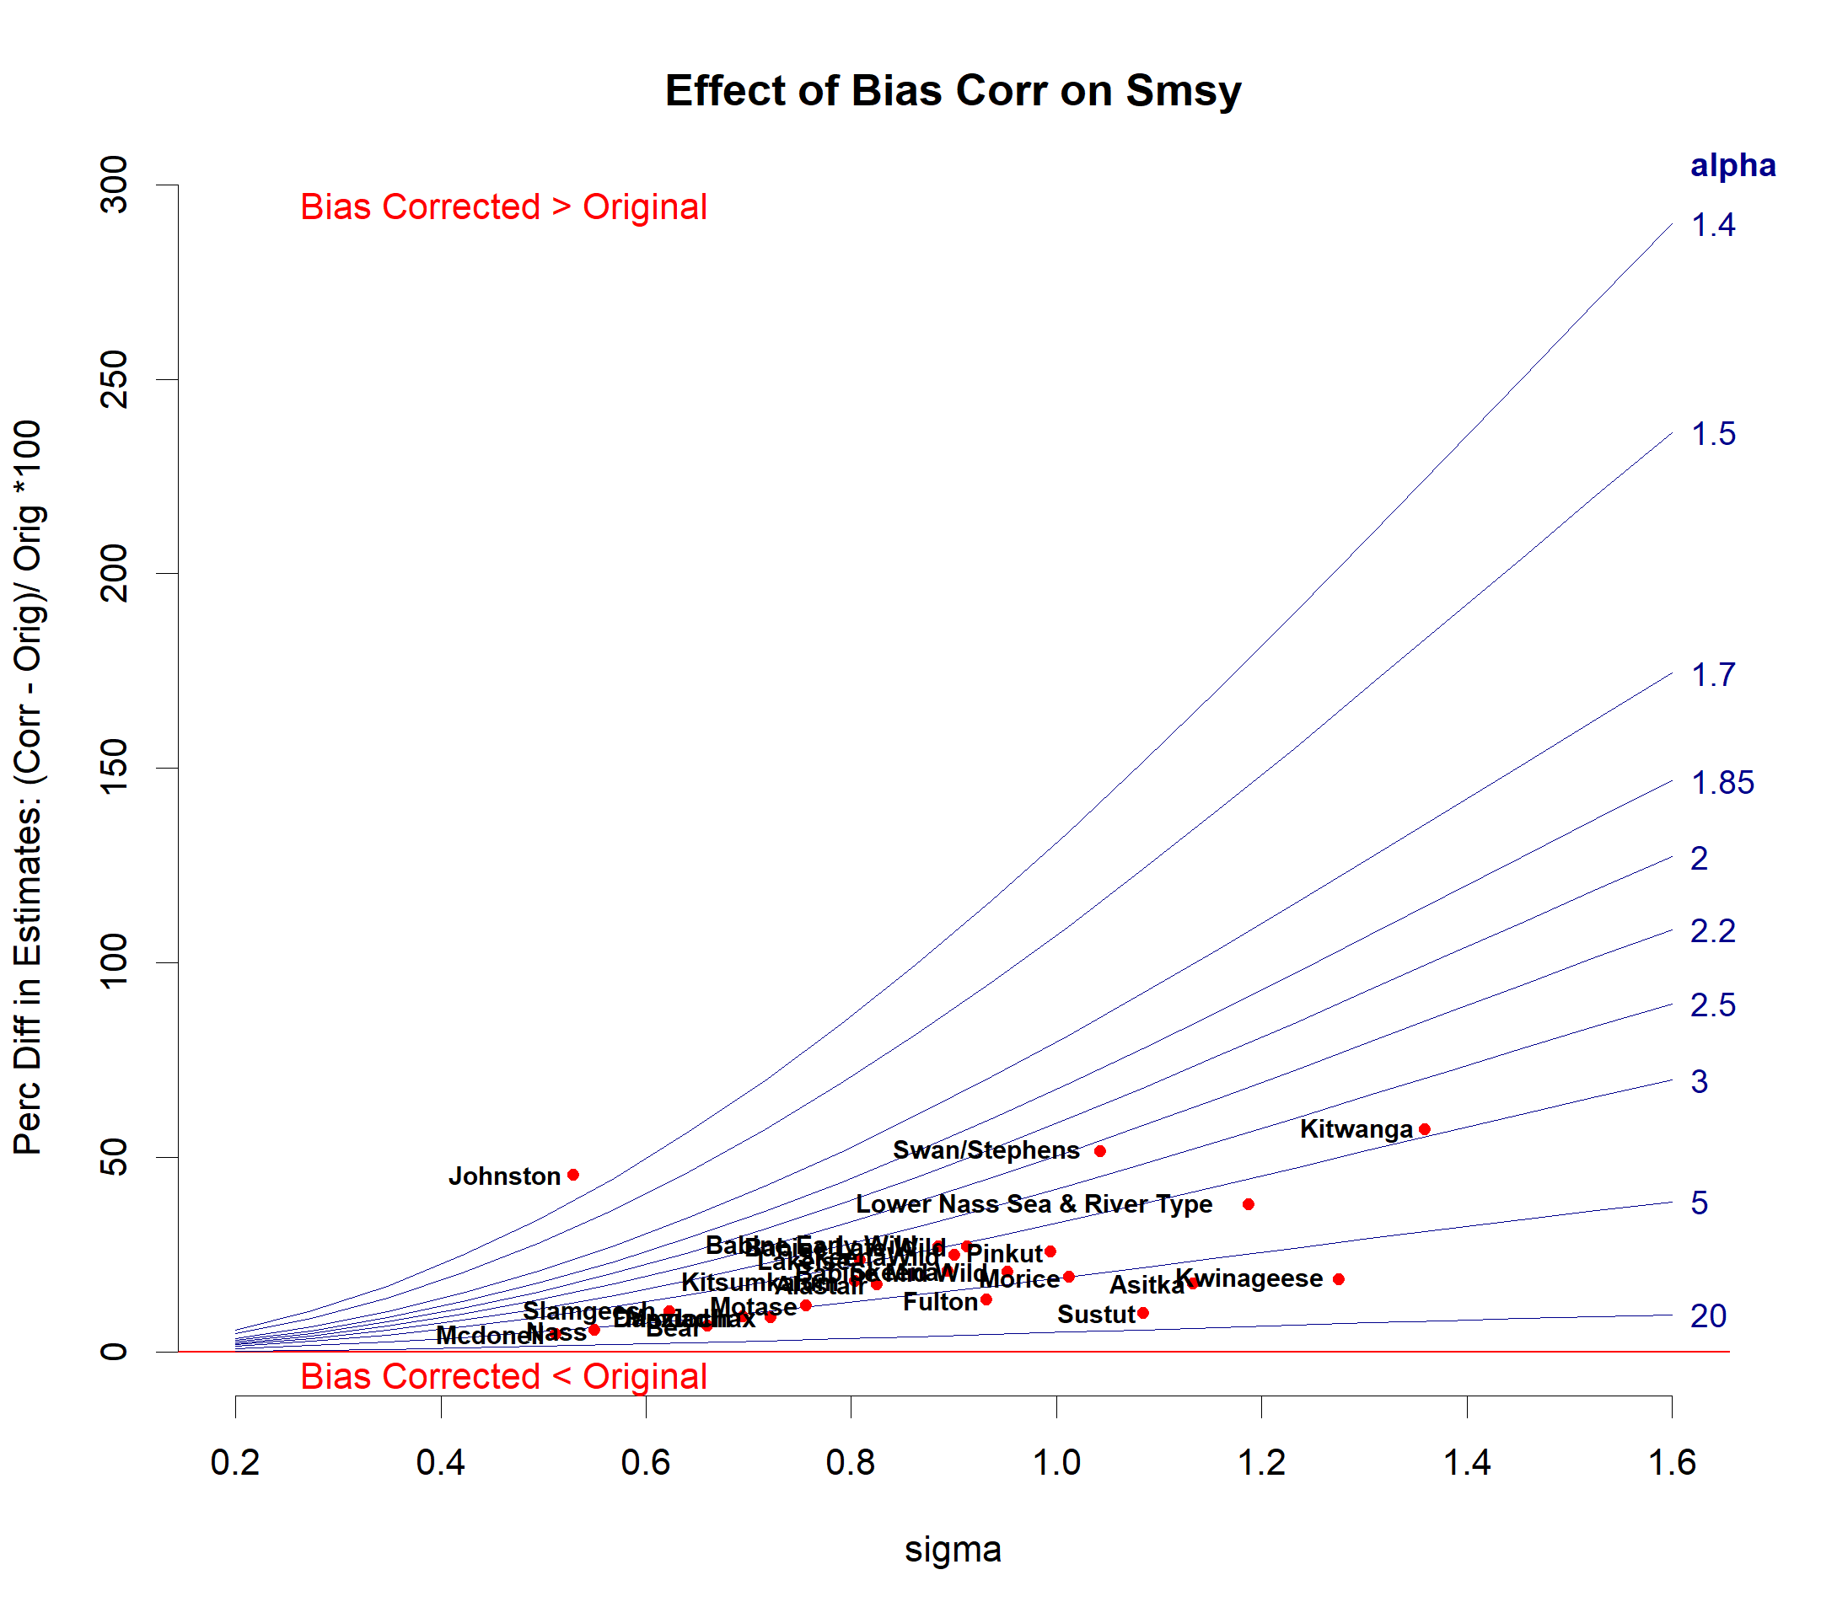

Figure E.2. Effet de la correction du biais sur Srmd. Chaque ligne montre, pour une valeur spécifique du paramètre alpha, l’évolution de la différence entre l’estimation originale et l’estimation avec correction du biais en fonction de l’augmentation du paramètre sigma. L’incertitude dans l’ajustement du modèle augmente de gauche à droite, à mesure que sigma augmente, ce qui se traduit par une plus grande différence entre les estimations (les lignes s’incurvent vers le haut). L’effet de la correction du biais est plus important à une productivité plus faible (c.-à-d. un paramètre alpha plus faible). Les points montrent la position de chaque stock sur les gradients d’incertitude et de productivité, en utilisant un modèle de Ricker déterministe simple ajusté à toutes les données accessibles. La ligne horizontale rouge sépare les résultats dans la fourchette où les estimations avec correction du biais sont plus grandes (en haut) ou plus basses que les estimations initiales (en bas).

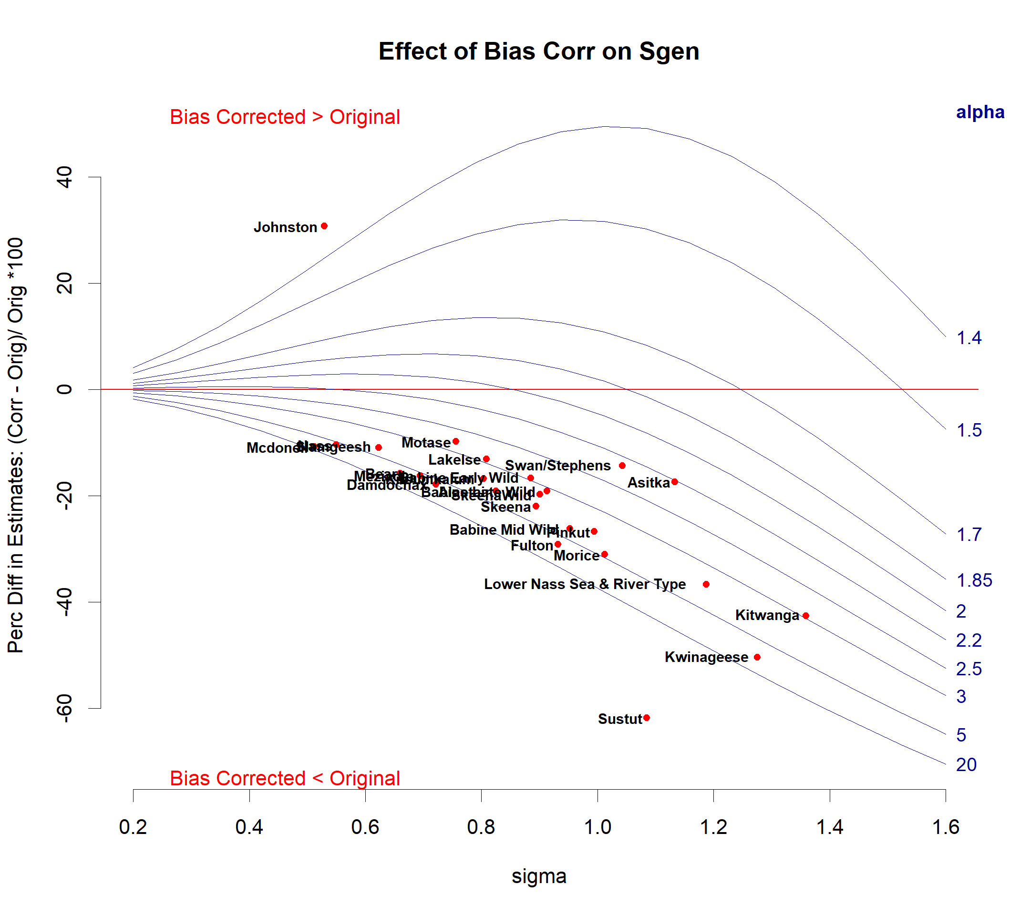

Figure E.3. Effet de la correction du biais sur Sgen. Disposition comme sur la figure E.2.

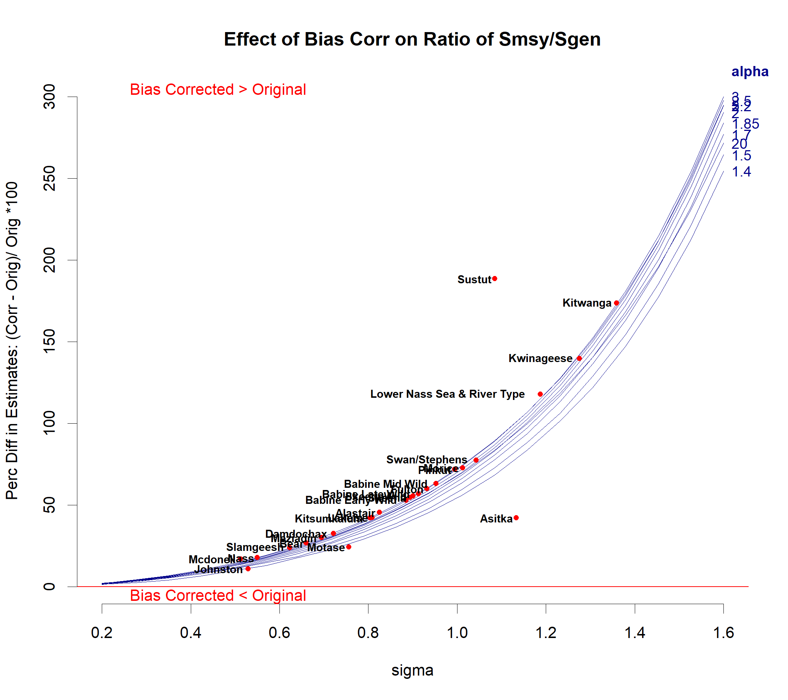

Figure E.4. Effet de la correction du biais sur le ratio Srmd/Sgen. Disposition comme sur la figure E.2.

Caption Tableau E.7. Effet de la correction du biais sur les estimations de Srmd, de Sgen et le ratio Srmd/Sgen. Les stocks sont classés dans l’ordre de la productivité la plus faible à la productivité la plus élevée (ln.alpha). Tous les résultats sont indiqués pour un modèle de Ricker déterministe simple ajusté à toutes les données accessibles.

|  |  |  |  |  |  |
| --- | --- | --- | --- | --- | --- |
|  |  |  | % de différence | | |
| Stock | In.alpha | Sigma | Srmd | Sgen | Ratio |

# ANNEXE F. EXTENSIONS DU MODÈLE DE SIMULATION

L’incertitude des résultats et la covariation de la productivité ont été désignées comme des révisions clés lors de la réunion d’examen par les pairs en avril 2022, puis ont été élaborées avec les commentaires des examinateurs indépendants pour le processus global d’examen des objectifs d’échappée (section 1.1.2). Les différentes mises en œuvre résumées dans les annexes n’ont pas fait l’objet d’un examen officiel par les pairs dans le cadre d’un processus du SCAS, mais elles ont aidé à montrer l’ampleur possible des effets sur les résultats de la simulation pour les exemples concrets.

## F.1 INCERTITUDE DES RÉSULTATS

### F.1.1 Introduction

Dans un modèle de simulation, toutes les variables peuvent être connues exactement et les stratégies de récolte peuvent être parfaitement mises en œuvre. En pratique, cependant, il n’est pas possible de contrôler parfaitement le résultat. La récolte et le taux d’exploitation cibles pour le regroupement peuvent différer de ce que la cible devrait être, si on connaissait parfaitement la remonte. La récolte et le taux d’exploitation réels différeront également du taux d’exploitation cible en raison de facteurs comme les variables physiques et biologiques qui influent sur la vulnérabilité des poissons aux engins de pêche (p. ex. les conditions de la rivière, la profondeur des poissons dans la colonne d’eau, les voies de migration, la période de montaison), la mortalité en cours de route et le non-respect des règlements de pêche. Enfin, le taux d’exploitation pour les stocks constituants diffère de celui du regroupement, selon la période et la zone des pêches par rapport aux voies de migration et à la période de montaison.

L’incertitude des résultats n’a pas été incluse dans le modèle de simulation décrit dans la version initiale de ce document de recherche, qui a été présenté à l’examen par les pairs en avril 2022, mais elle a par la suite été estimée dans la mise en œuvre du modèle actuel en fonction des profils historiques du taux d’exploitation. Des mécanismes plus complexes pourraient être mis en œuvre à l’avenir, afin de rapprocher ce modèle d’une évaluation complète de la stratégie de gestion.

### F.1.2 Profils historiques du taux d’exploitation et de la récolte pour les regroupements

Pour étudier les profils historiques, nous avons produit pour les regroupements des séries chronologiques des remontes (prises plus nombre de géniteurs), de l’abondance des géniteurs, de la récolte et du taux d’exploitation en additionnant les estimations des reconstitutions des remontes des différents stocks.

La quantité totale récoltée et le pourcentage de la remonte qui a été récolté (taux d’exploitation) ont diminué pour les deux regroupements depuis le milieu des années 1990 (figure F.1). Les séries chronologiques peuvent être divisées en trois périodes distinctes.

* *Avant 1995 :* Pour les deux regroupements, les quantités récoltées étaient très variables, mais le taux d’exploitation était assez stable dans la fourchette de 50 à 70 %.
* *De 1995 à 2009 :* Pour le regroupement de stocks sauvages de la rivière Skeena, le milieu des années 1990 est un point de rupture clair, avec des récoltes et un taux d’exploitation plus faibles après 1) une réduction à grande échelle de la flotte en 1996 (le plan Mifflin); 2) la mise en place de restrictions sur les engins de pêche pour réduire les interceptions d’espèces non ciblées comme le saumon coho et la truite arc-en-ciel anadrome (c.-à-d. limiter l’activité de pêche aux heures de clarté, « lignes pour les herbes » obligatoires, longueur et durée d’immersion plus courtes pour les filets maillants); et 3) la mise en œuvre de l’annexe du chapitre 2 du TSP de 1999, qui a introduit les dispositions relatives à la semaine 30/31 pour la pêche à la senne coulissante dans le district 104 afin de réduire les interceptions américaines du saumon rouge de la rivière Skeena en juillet. Pour le regroupement de la rivière Nass, le taux d’exploitation est demeuré semblable à la période antérieure jusqu’en 2007 et les quantités récoltées étaient égales ou supérieures aux récoltes des années 1980.
* *2010 et après :* Pour les deux regroupements, le taux d’exploitation et la quantité récoltée ont été considérablement réduits par rapport aux années précédentes. Ce changement s’explique par plusieurs raisons : 1) la mise en œuvre, vers 2009-2010, de la règle canadienne actuelle sur les prises intérieures de saumon rouge de la rivière Skeena à la suite des travaux du Skeena Independent Science Review Panel (Walters *et al.* 2008); 2) le décalage de l’effort de pêche canadien plus tard pour éviter les stocks à montaison précoce; et 3) les faibles remontes pendant de nombreuses années au cours de la période récente.

En comparant le taux d’exploitation et la récolte de chaque année à la remonte, nous pouvons calculer une approximation de l’approche globale de récolte pour toutes les pêches (figure F.2, figure F.1). Il s’agit du résultat global à la fin de la saison de pêche, qui reflète les conditions environnementales, toute la planification d’avant-saison propre à la pêche, la prise de décisions en cours de saison fondée sur des renseignements incertains et qui changent rapidement, ainsi que le comportement réel des poissons et des pêcheurs. Des profils clairs fondés sur l’abondance se dégagent pour les deux regroupements.

* *SkeenaSauvage* : Le taux d’exploitation du regroupement avait tendance à être plus faible les années où la remonte se rapprochait de l’objectif actuel d’échappée provisoire présumé de 500 000 géniteurs ou était inférieure à celui-ci (figure F.2, graphique A). Cependant, même lorsque la remonte était inférieure à l’objectif actuel provisoire présumé, le taux d’exploitation du regroupement était très variable, et a pu atteindre 60 % certaines des premières années de remonte faible. La quantité récoltée pour le regroupement diminuait avec la remonte et les récoltes annuelles se regroupent étroitement autour d’une ligne de régression ajustée pour chaque période (figure F.2, graphique B). La pente pour la période la plus récente est moins prononcée (c.-à-d. que la quantité de prises supplémentaires pour chaque tranche d’augmentation de la remonte est moindre ces dernières années par rapport aux premières années).
* *Nass :* Le taux d’exploitation du regroupement avait tendance à être plus faible les années où la remonte se rapprochait de l’objectif actuel d’échappée provisoire présumé de 500 000 géniteurs (figure F.2, graphique C) et la remonte du regroupement dans les reconstitutions de 1982 à 2009 n’a jamais été inférieure à l’objectif provisoire. La quantité récoltée pour le regroupement diminuait avec la remonte et les récoltes annuelles se regroupent étroitement autour d’une ligne de régression ajustée pour chaque période (figure F.2, graphique D). La pente pour les périodes récentes est moins prononcée que pour les premières années.

### F.1.3 Estimation de l’incertitude des résultats au niveau du regroupement à partir des profils historiques

En reprenant l’approche décrite dans Collie *et al.* (2012) nous pouvons utiliser les lignes de régression ajustées dans les graphiques B et D de la figure F.2 pour estimer deux propriétés des résultats de la récolte historique (tableau F.1).

1. *Point d’interdiction de la pêche*: Extrapoler les quantités récoltées aux remontes inférieures à celles qui ont été observées et déterminer la remonte implicite en dessous de laquelle il n’y aurait pas eu de récolte (c.-à-d. point sans pêche ou point de référence de gestion inférieur, qui est l’intersection de x et de la ligne ajustée). Il convient de noter que ces estimations empiriques du point implicite d’interdiction de la pêche reflètent le résultat net de toutes les sources de variation des prises pour une remonte donnée, et ne sont donc pas les mêmes que les points de référence limites que les gestionnaires pouvaient avoir en tête à l’époque.
2. *Incertitude des résultats*: Utiliser la dispersion des points autour de la ligne ajustée pour estimer l’incertitude globale du résultat (c.-à-d. en supposant que la ligne ajustée représente la stratégie réelle, à quel point le résultat en différait-il chaque année?). Statistiquement, cette valeur est estimée comme le coefficient de variation fondé sur l’erreur quadratique moyenne mise à l’échelle par la récolte moyenne. Un coefficient de variation plus faible signifie que les résultats réels sont plus proches de la stratégie estimative (c.-à-d. que l’incertitude des résultats est plus faible).

*Regroupement de stocks sauvages de la rivière Skeena*

La remonte moyenne et la récolte ont diminué au fil du temps, passant d’une remonte de plus de 1 million et d’une récolte de 650 000 avant 1995 à une remonte de 470 000 et une récolte de 150 000 pour la période allant de 2010 à 2019 (figure F.1). Le point implicite d’interdiction de la pêche est essentiellement le même pour les trois périodes, à une remonte d’environ 150 000. L’incertitude des résultats était plus faible les premières années (CV = 11 %), puis a presque doublé ces dernières années (CV = 18 %), mais elle est toujours beaucoup plus faible que le coefficient de variation de 30 à 50 % pour quatre stocks de saumon kéta de l’Alaska analysés dans Collie *et al.* (2012).

À partir du point implicite d’interdiction de la pêche de 150 000 poissons pour le regroupement de stocks sauvages de la rivière Skeena, nous pouvons déduire un point de référence inférieur qui a été utilisé pour l’ensemble du regroupement de la rivière Skeena dans le passé. L’échappée totale des saumons rouges de la rivière Skeena (sauvages et mis en valeur) a été en moyenne trois fois (de deux à cinq fois) plus importante que l’échappée des seuls stocks sauvages. Cela correspond approximativement à un point de référence inférieur historique moyen (point d’interdiction de la pêche) d’environ 450 000 poissons pour la remonte totale de la rivière Skeena, allant de 300 000 à 750 000 poissons.

*Regroupement de la rivière Nass*

La remonte moyenne et la récolte ont diminué ces dernières années, d’une remonte de plus de 600 000 et d’une récolte de plus de 400 000 au cours des deux premières périodes à une remonte de 350 000 et une récolte de 170 000 pour la période allant de 2010 à 2019 (figure F.1). Le point implicite d’interdiction de la pêche a à peu près doublé au fil du temps, d’environ 59 000 avant 1995 à 116 000 approximativement depuis 2010. L’incertitude des résultats était semblable à celle des stocks sauvages de la rivière Skeena les premières années (CV = 11 %), puis a diminué (CV = 7 ou 8 %); encore une fois, elle est beaucoup plus faible que le coefficient de variation de 30 à 50 % pour quatre stocks de saumon kéta de l’Alaska analysés par Collie *et al.* (2012).

*Ampleur de l’incertitude des résultats observée pour les regroupements*

L’incertitude des résultats décrite par les coefficients de variation pour les ajustements linéaires dans les graphiques B et D de la figure F.2 semble faible, mais lorsqu’on la traduit en variation du taux d’exploitation d’une année à l’autre pour une remonte donnée (figure F.2, graphiques A et C), on obtient une très grande fourchette en pourcentage du taux d’exploitation. Par exemple, pour la rivière Skeena, une remonte d’environ 0,5 million a donné un taux d’exploitation de 25 à 50 % pour la période allant de 1995 à 2009 et de plus de 60 % avant 1995. Pour les stocks à faible productivité, l’extrémité supérieure de cette fourchette du taux d’exploitation est potentiellement nuisible.

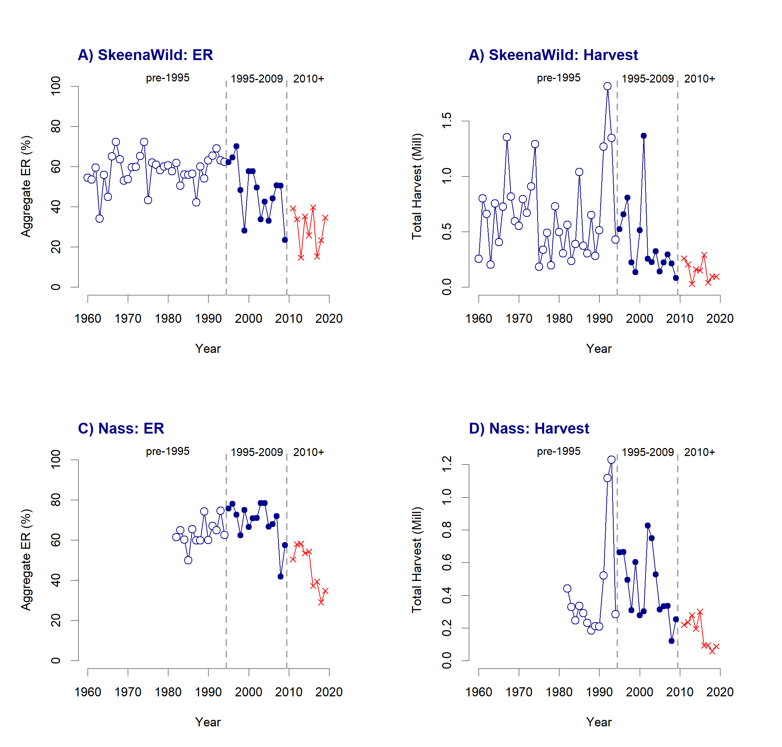

Figure F.1. (ref:OutUncPlotAggErHarv) Séries chronologiques du taux d’exploitation et de la récolte pour les deux regroupements. Les géniteurs, la récolte et la remonte ont été calculés comme la somme des reconstitutions des remontes par stock. Les séries chronologiques sont divisées en trois périodes qui correspondent à peu près aux changements majeurs apportés à l’approche de gestion.

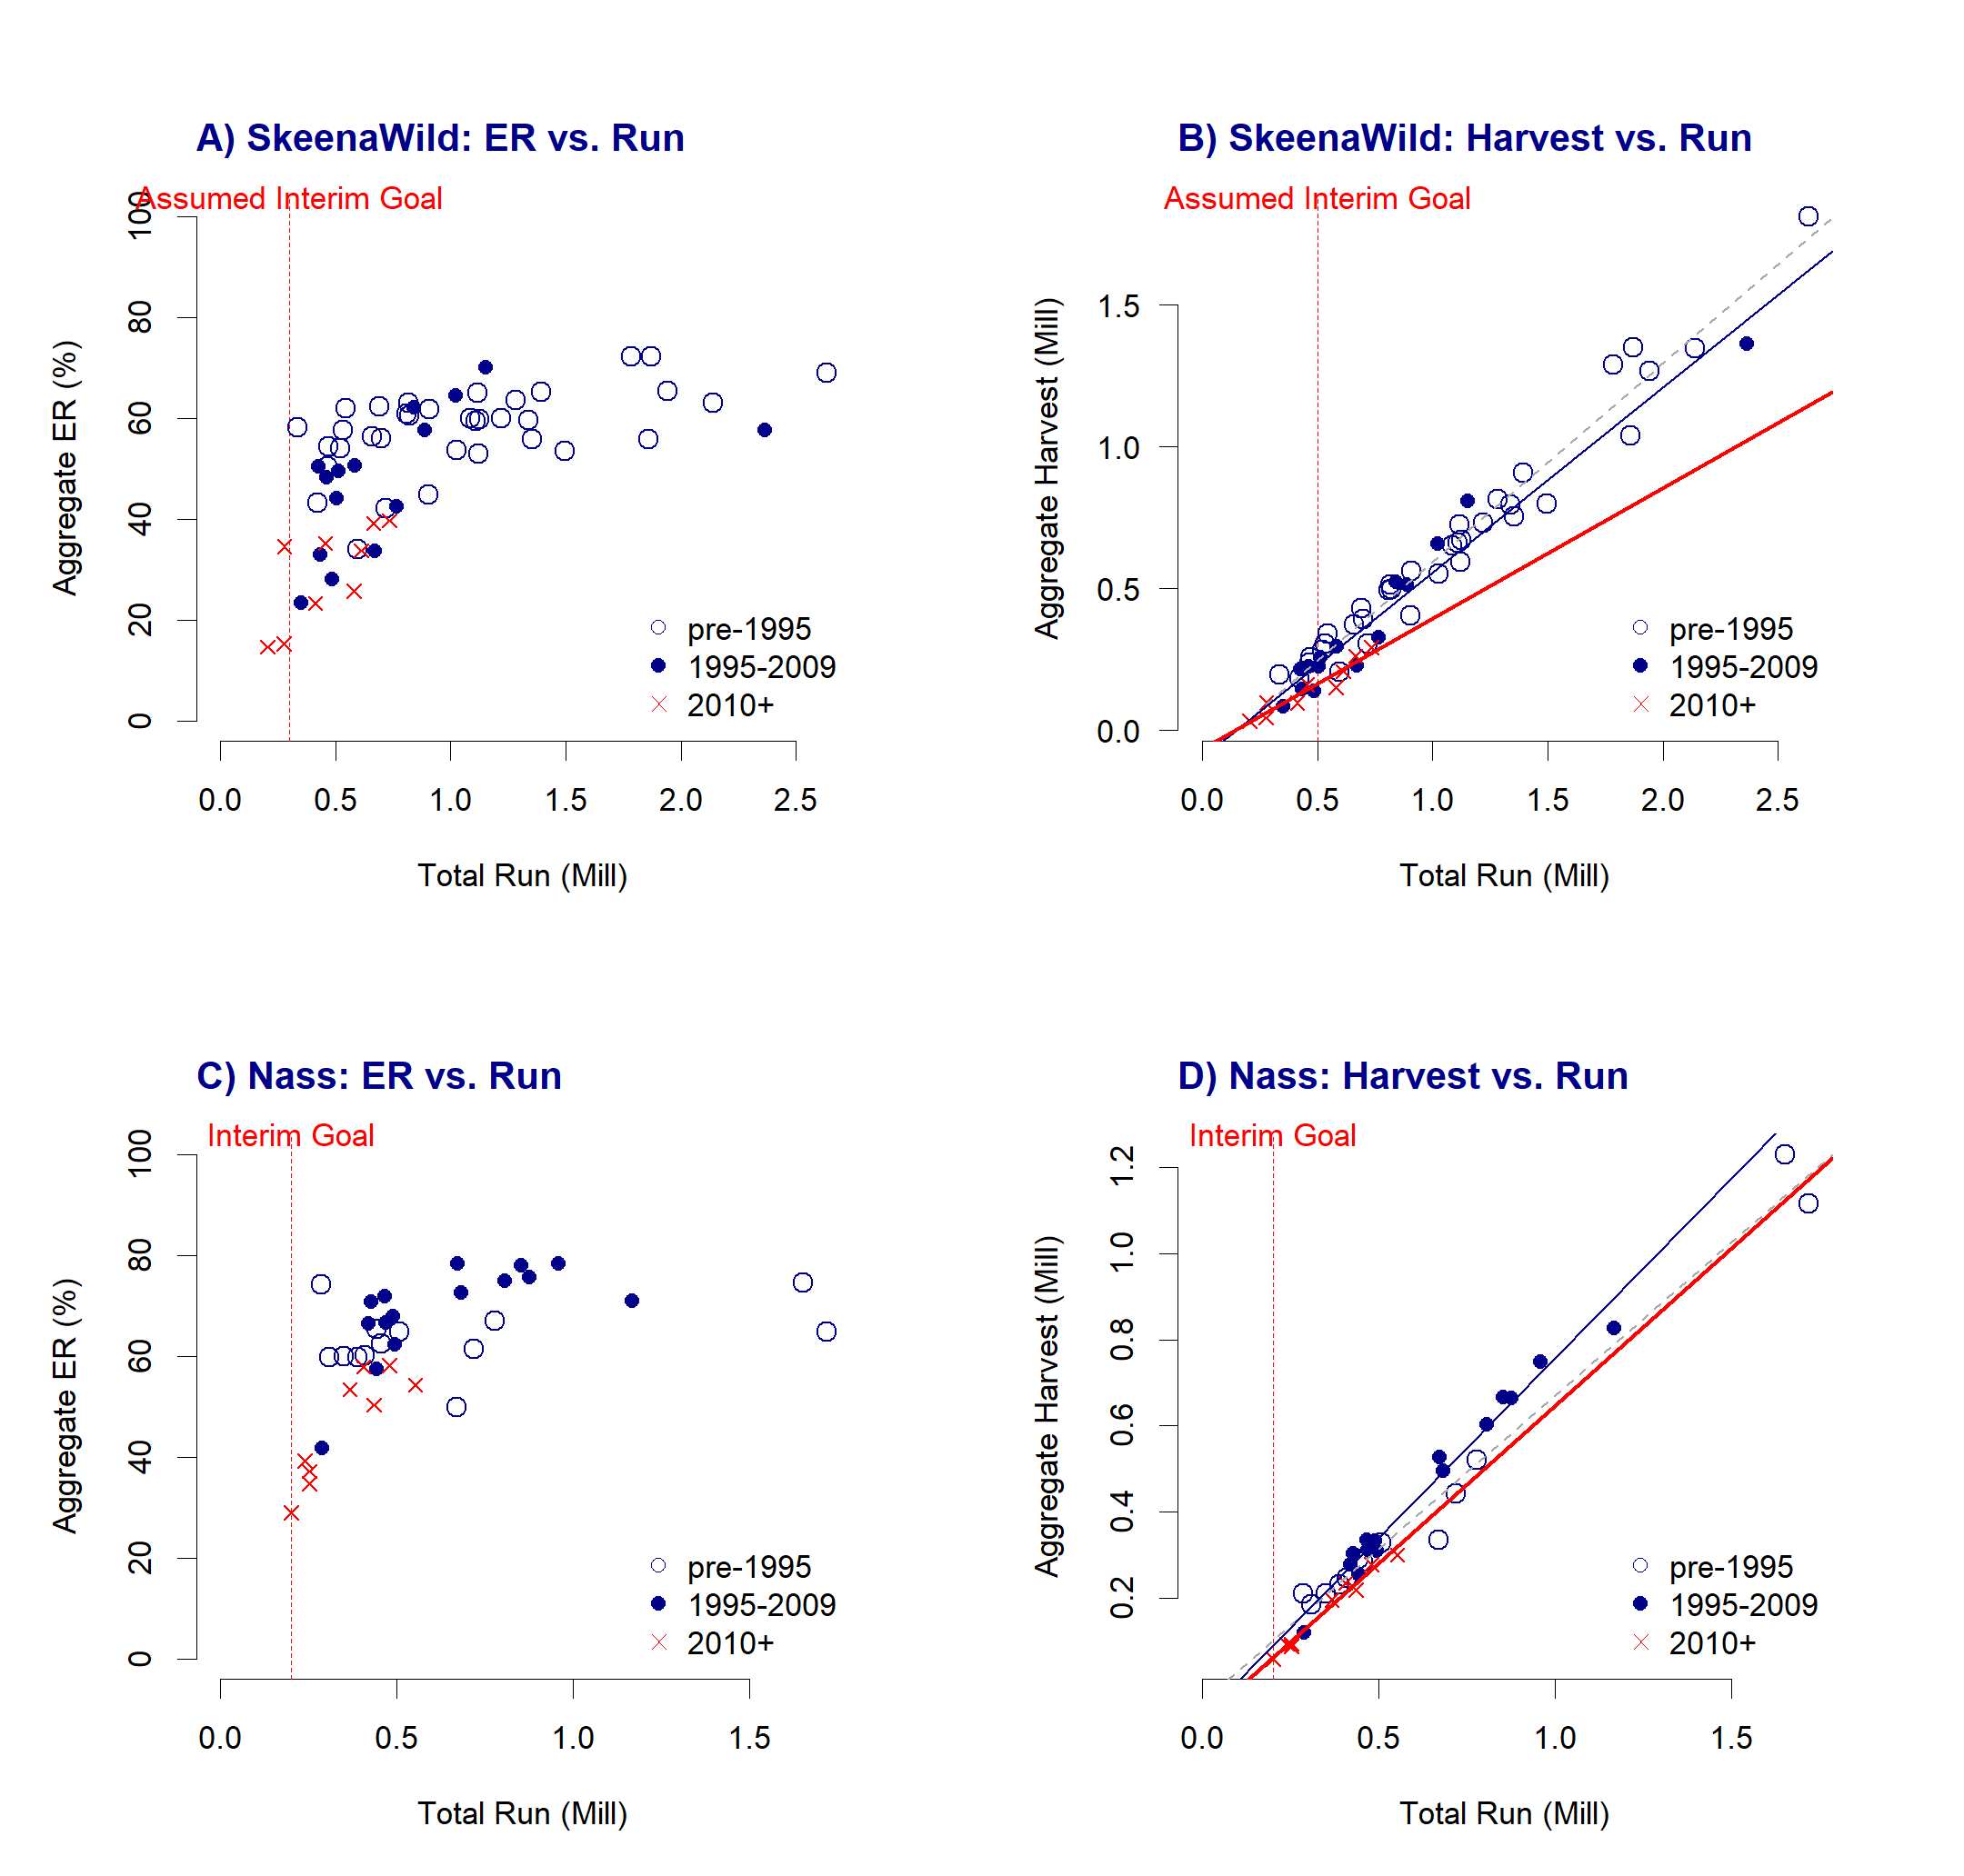

Figure F.2. (ref:OutUncPlotAggFit) Taux d’exploitation annuel du regroupement et récolte en fonction de la remonte. Ces graphiques résument le résultat global des mesures de gestion annuelles par stock et par pêche, ainsi que les conditions physiques et biologiques, et peuvent être utilisés pour approximer la stratégie de récolte sous-jacente qui était en place. Dans les graphiques A et C, on pourrait ajuster diverses formes des règles de contrôle des prises aux données observées (p. ex. une fonction curviligne comme l’équation 1 dans Holt et Peterman 2006), un bâton de hockey ou une fonction en escalier avec des augmentations progressives du taux d’exploitation), mais il faudrait soit spécifier, soit estimer divers paramètres de forme pour les fonctions (p. ex. pentes, points d’inflexion, points de rupture). Dans les graphiques B et D, cependant, de fortes relations linéaires entre la récolte totale et la remonte totale se dessinent (le coefficient de détermination $r^{2}$, ajusté en fonction du nombre d’observations et du nombre de paramètres, est supérieur à 0,9 pour toutes les périodes pour les deux regroupements; tableau F.1).

Caption Tableau F.1. Résumé de la stratégie de récolte historique estimée. Pour chaque regroupement et période, le tableau indique la remonte moyenne, la récolte moyenne, l’estimation du point d’interdiction de la pêche (c.-à-d. l’intersection de x pour l’ajustement de la régression linéaire à la figure F.2), le taux d’exploitation (TE) estimé (c.-à-d. la pente de la ligne ajustée) et les valeurs *r2* ajustées et les coefficients de variation (CV) connexes.

|  |  |  |  |  |  |  |  |
| --- | --- | --- | --- | --- | --- | --- | --- |
| Regr. | Période | Remonte | Récolte | Pas de pêche | TE | *r2* ajustée | CV |
|  | Jusqu’à 1994 |  |  |  |  |  |  |
|  | De 1995 à 2009 |  |  |  |  |  |  |
|  | Depuis 2010 |  |  |  |  |  |  |
|  | Toutes les années |  |  |  |  |  |  |

### F.1.4 Différences historiques entre le taux d’exploitation au niveau du regroupement et au niveau du stock

Pour étudier les différences observées dans le taux d’exploitation annuel entre les stocks, nous avons produit divers tracés diagnostiques du taux d’exploitation au niveau du stock et au niveau du regroupement, le taux d’exploitation au niveau du regroupement étant calculé à partir de la somme des reconstitutions des remontes au niveau du stock. Plus précisément, nous avons examiné le ratio des taux d’exploitation au niveau du stock et au niveau du regroupement et leurs différences dans le temps et par rapport aux taux d’exploitation des regroupements. Les ratios des taux d’exploitation au niveau du stock et des regroupements ont considérablement changé pour de nombreux stocks depuis le milieu des années 1990, ce qui concorde avec les changements observés dans les taux d’exploitation et les récoltes des regroupements présentés ci-dessus.

La figure F.3 illustre un exemple pour le saumon rouge de la rivière Morice dans le regroupement SkeenaSauvage. La figure F.4 résume la moyenne et la dispersion des ratios entre les stocks, pour deux périodes différentes. Les tableaux F.2 et F.3 indiquent les valeurs correspondantes. Quelques observations dignes de mention :

* Les stocks de la rivière Nass ont tendance à remonter plus tôt que la majeure partie des stocks de la rivière Skeena.
* Les stocks de la rivière Nass ont généralement des taux d’exploitation très semblables, avec un ratio moyen proche de 1 et une dispersion plus étroite que celle observée pour les stocks de la rivière Skeena.
* Les stocks de la rivière Skeena à la montaison la plus tardive (stock sauvage du lac Babine à montaison tardive) ont généralement un taux d’exploitation plus élevé (en raison de la disposition relative à la semaine 31 et des pêches canadiennes plus tardives), et les stocks de la rivière Skeena à la montaison la plus précoce ont généralement un taux d’exploitation plus bas. Cette différence est plus prononcée si l’on examine les données plus récentes seulement (à partir de 1995) que pour toutes les années de données.
* *Stocks des rivières* *Lakelse* et *Mcdonell* : Ce sont les stocks du regroupement SkeenaSauvage qui remontent le plus tôt, et ils ont le taux d’exploitation le plus bas.
* *Stocks du lac* *Babine* : Le taux d’exploitation moyen est semblable pour les trois stocks sauvages constituants, mais le lien entre la période de montaison et le taux d’exploitation estimé est toujours clair. Le stock sauvage à montaison précoce du lac Babine a le taux d’exploitation moyen le plus bas, qui correspond presque à celui du regroupement. Le stock sauvage à montaison moyenne du lac Babine migre plus tard et a un taux d’exploitation moyen légèrement plus élevé que le regroupement. Le stock sauvage à montaison tardive de la rivière Babine est le dernier à migrer parmi les stocks sauvages de la rivière Skeena et a le taux d’exploitation moyen le plus élevé (sauf pour la rivière Sustut, voir ci-dessous).
* *Stock de la rivière Sustut :* Les taux d’exploitation estimés pour le stock de la rivière Sustut sont clairement une valeur aberrante parmi celles du regroupement SkeenaSauvage. Bien que les données sur les échappées pour le stock de la rivière Sustut proviennent d’un dénombrement à un déversoir et soient considérées comme fiables, il y a une pêche à des fins ASR en estuaire juste en aval de l’installation dont la récolte moyenne déclarée est de 682 (min = 135, max = 1 954) depuis 1994, lorsque la pêche actuelle a commencé (l’accès routier au site n’a été établi qu’au début des années 1990). Cette récolte en estuaire, qui s’ajoute aux récoltes dans les pêches ciblant des stocks mixtes dans le cours principal de la rivière Skeena et dans les pêches en milieu marin qui touchent tous les autres stocks de la rivière Skeena, peut expliquer les taux d’exploitation plus élevés et plus variables observés pour ce stock.

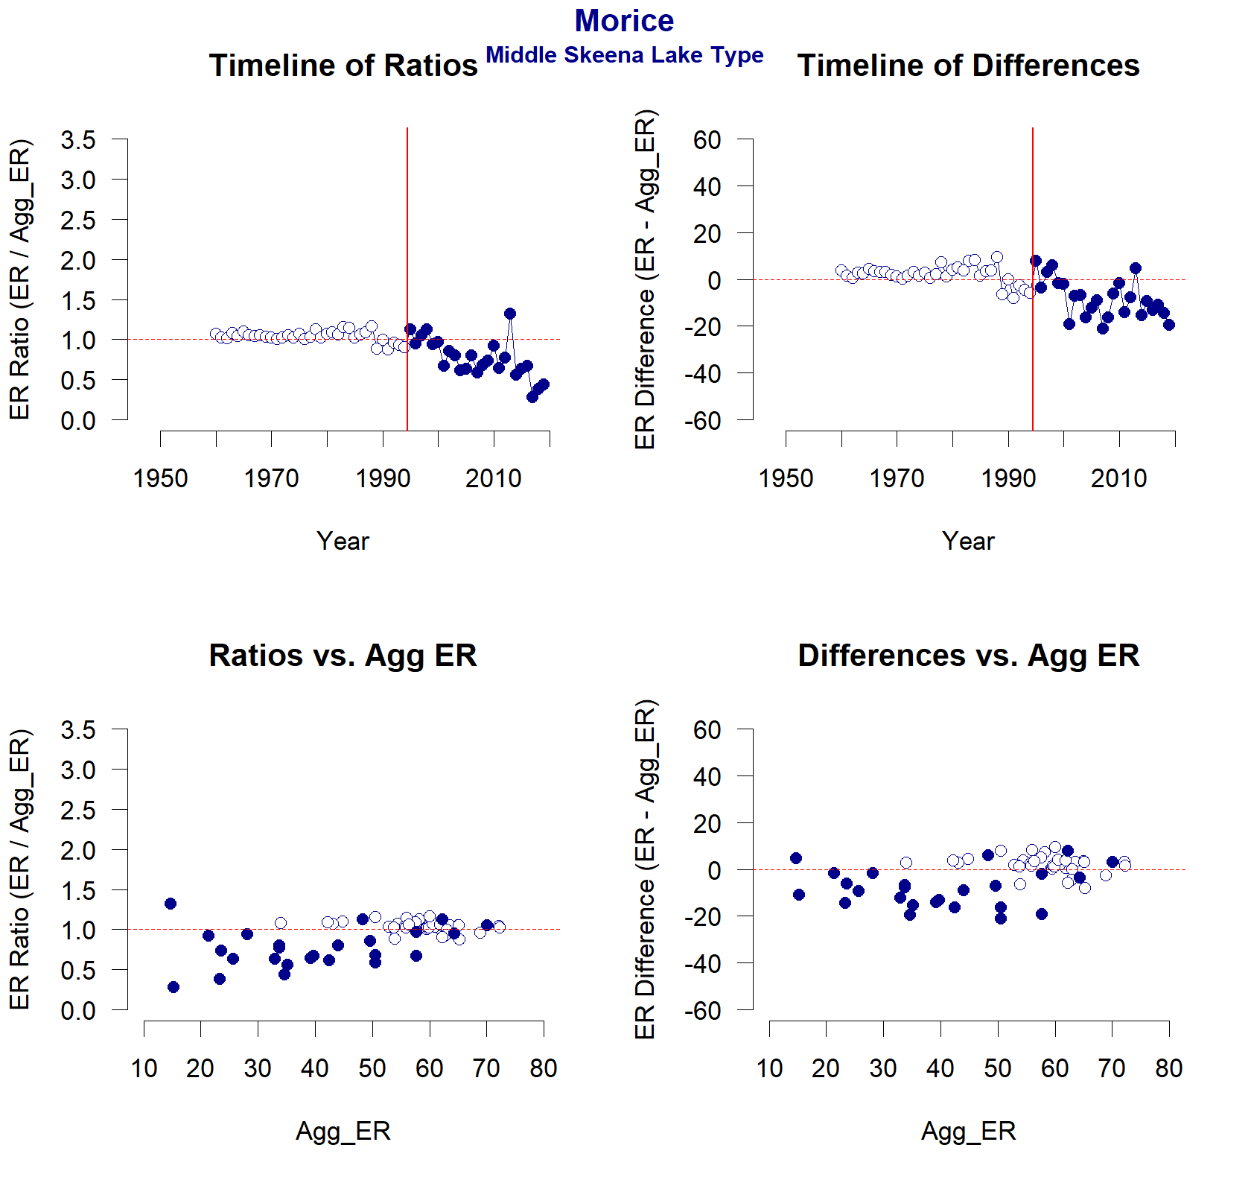

Figure F.3. Exemple de diagnostic du taux d’exploitation – Saumon rouge de la rivière Morice (type lacustre de la moyenne Skeena). Le graphique montre les ratios et les différences, dans le temps et par rapport au taux d’exploitation du regroupement. Pour de nombreux stocks, ces profils révèlent un point de rupture au milieu des années 1990, de sorte que les données sont réparties entre les premières années, jusqu’en 1994, et les années plus récentes à partir de 1995. Avant 1995, le taux d’exploitation de la rivière Morice et celui du regroupement SkeenaSauvage étaient très semblables (ratio d’environ 1, différences d’environ 0), mais ils divergeaient de plus en plus ces dernières années. Les valeurs des taux d’exploitation dans les graphiques de droite sont exprimées en pourcentage. Par exemple, si le taux d’exploitation du regroupement était de 45 % et que celui de la rivière Morice était de 32 %, le ratio était alors de 0,71 et la différence de -13.

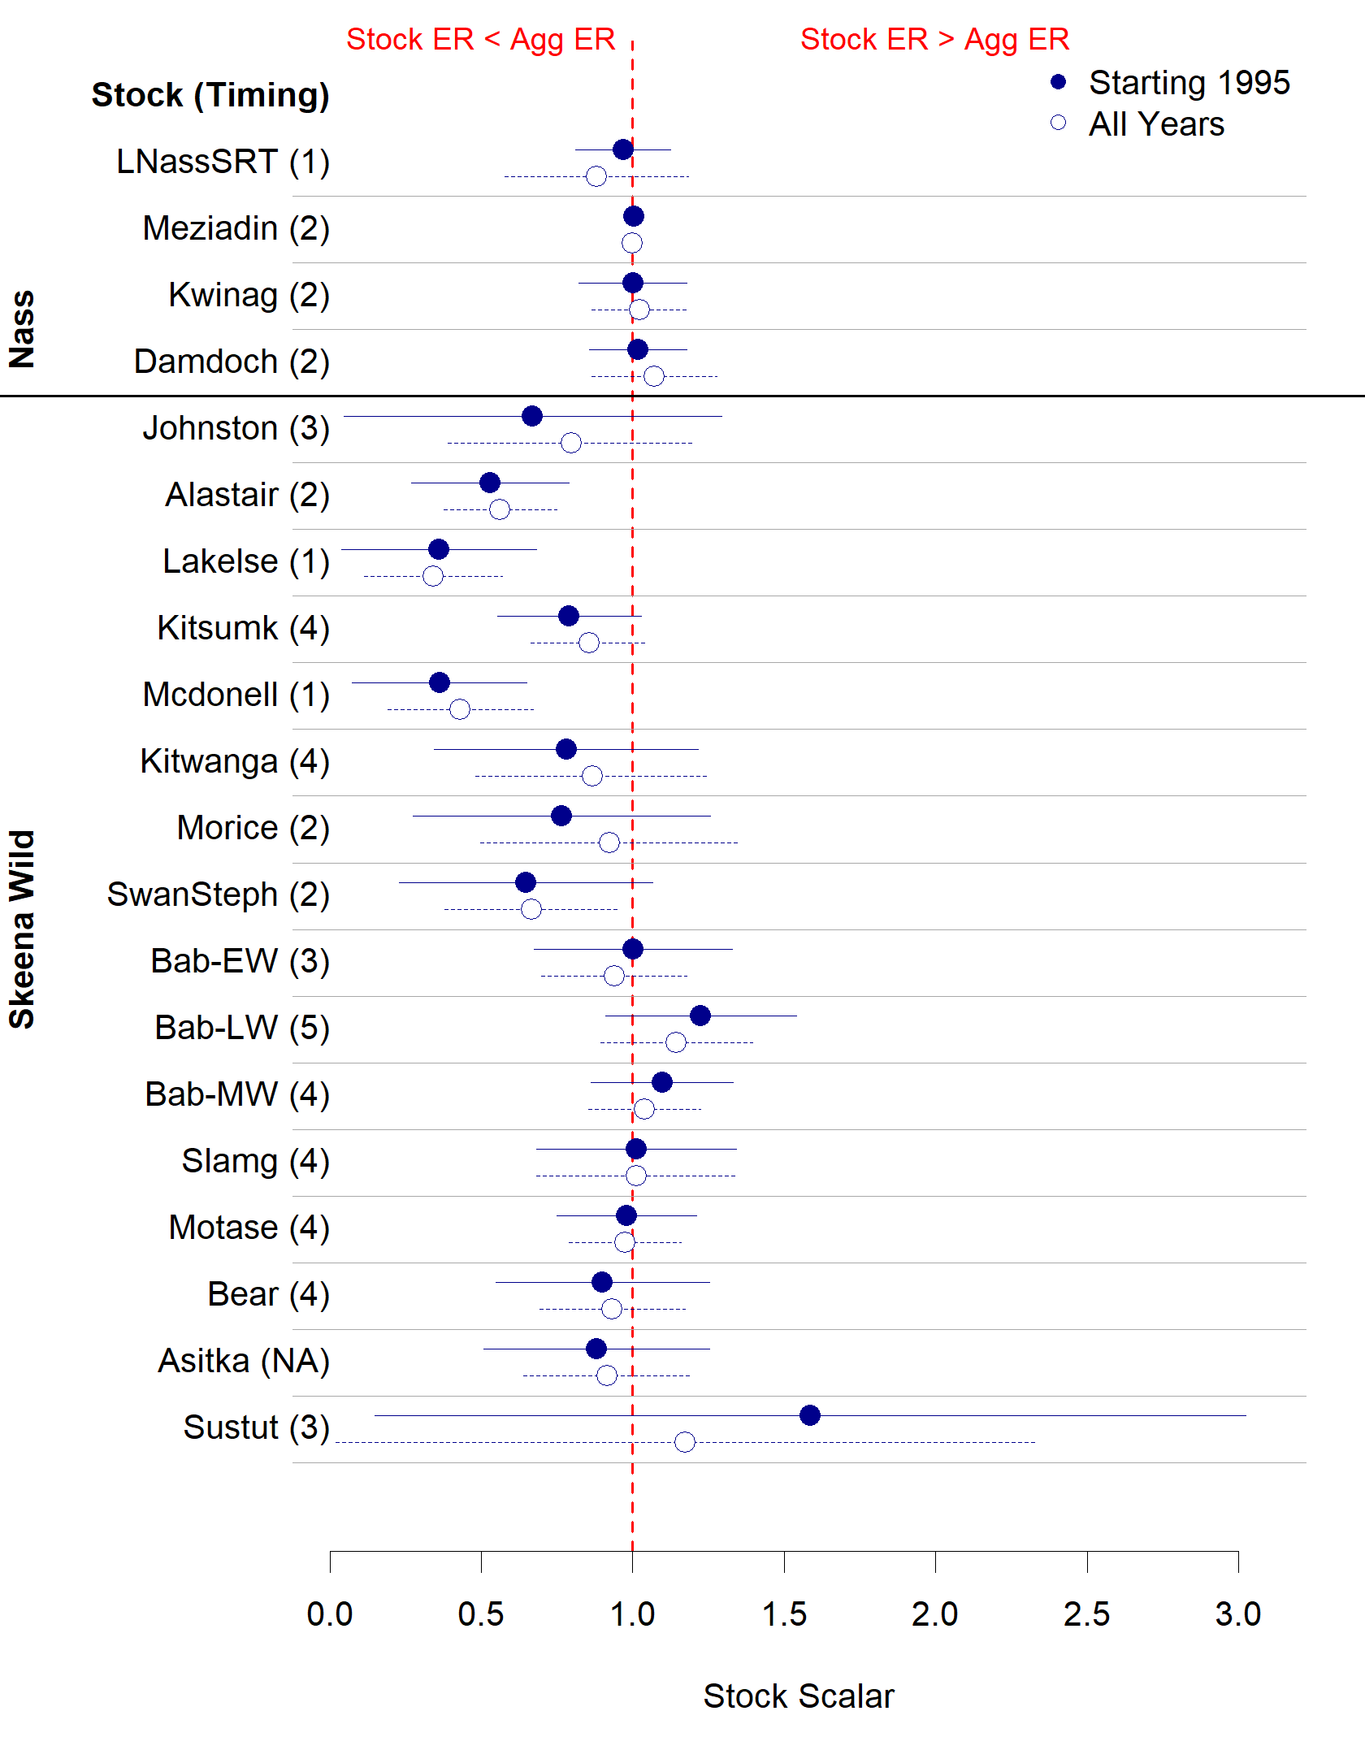

Figure F.4. Scalaires par stock pour le taux d’exploitation estimés pour deux périodes différentes. Les estimations sont fondées sur le ratio observé du taux d’exploitation de chaque stock et de celui du regroupement. Les points et les moustaches indiquent la moyenne ± 2 ET. Les stocks sont groupés par regroupement et triés en fonction de l’emplacement de la frayère à l’intérieur de chaque regroupement, de l’embouchure de la rivière en remontant vers l’amont. Les stocks sont également attribués à l’un des cinq groupes de période de montaison, de 1 = la plus précoce à 5 = la plus tardive. Le pic et la durée de la montaison des stocks l’un par rapport à l’autre varient d’une année à l’autre et d’une zone à l’autre (p. ex. pêches en Alaska, pêches marines canadiennes, pêches en rivière). Les attributions aux groupes de période de montaison sont des classements approximatifs fondés sur le pic moyen à long terme de la montaison effectués dans le cadre de projets d’évaluation du cours inférieur de la rivière (pêche d’essai à Tyee pour la rivière Skeena et tourniquets pour la rivière Nass). Les tableaux F.2 et F.3 indiquent les valeurs correspondantes.

Caption Tableau F.2. Paramètres de distribution des scalaires des taux d’exploitation au niveau du stock fondés sur les différences observées pour les taux d’exploitation des regroupements à l’aide des données depuis 1995. n est le nombre d’années pour lesquelles il existe des estimations des taux d’exploitation par stock provenant de la reconstitution des remontes. Les valeurs moyennes supérieures à 1,1 ou inférieures à 0,9 sont mises en évidence et marquées d’un astérisque (c.-à-d. les stocks pour lesquels le taux d’exploitation moyen diffère de plus de 10 % de celui du regroupement). Il faut noter que ces scalaires sont établis par rapport au taux d’exploitation du regroupement, de sorte qu’un scalaire de 1,1 (une différence de 10 %) signifie qu’un taux d’exploitation du regroupement de 30 % devient un taux d’exploitation au niveau du stock de 33 %, et non un taux d’exploitation au niveau du stock de 40 %. Les stocks sont regroupés par cycle biologique et par zone d’adaptation (CBZA).

|  |  |  |  |  |  |  |  |  |  |  |
| --- | --- | --- | --- | --- | --- | --- | --- | --- | --- | --- |
| Regr. | CBZA | Stock | n | Moyenne | ET | p10 | p25 | p50 | p75 | p90 |

Caption Tableau F.3. Paramètres de distribution des scalaires des taux d’exploitation au niveau du stock fondés sur les différences observées pour les taux d’exploitation des regroupements à l’aide de toutes les données accessibles. n est le nombre d’années pour lesquelles il existe des estimations des taux d’exploitation par stock provenant de la reconstitution des remontes. Les valeurs moyennes supérieures à 1,1 ou inférieures à 0,9 sont mises en évidence (c.-à-d. les stocks pour lesquels le taux d’exploitation moyen diffère de plus de 10 % de celui du regroupement). Il faut noter que ces scalaires sont établis par rapport au taux d’exploitation du regroupement, de sorte qu’un scalaire de 1,1 (une différence de 10 %) signifie qu’un taux d’exploitation du regroupement de 30 % devient un taux d’exploitation au niveau du stock de 33 %, et non un taux d’exploitation au niveau du stock de 40 %.

### F.1.5 Mise en œuvre du modèle des scalaires du taux d’exploitation au niveau du regroupement et au niveau du stock

Compte tenu des profils observés résumés ci-dessus, nous avons décidé de simuler l’incertitude des résultats dans le modèle actuel sous forme de deux scalaires multiplicatifs plutôt que d’une variation additive. Plus précisément, pour le stock *i* du regroupement *j*, l’année *k* dans la trajectoire simulée *l* :

Par exemple :

* Si la cible du taux d’exploitation pour le regroupement SkeenaSauvage est de 10 % et que le scalaire du regroupement échantillonné de manière aléatoire pour SkeenaSauvage est de 0,94, le taux d’exploitation réel pour le regroupement SkeenaSauvage est alors de 9,4 %.
* Si le scalaire échantillonné de manière aléatoire pour la rivière Alastair est de 0,51, le taux d’exploitation réel pour Alastair est alors de 4,8 % (10 * 0,94 * 0,51).

Cette approche pour le scalaire du regroupement est analogue à l’approche de Holt et Peterman (2006), qui ont estimé des scalaires multiplicatifs au niveau du regroupement pour chaque composante d’une règle de récolte fondée sur l’abondance qui comportait trois intrants (taux d’exploitation maximum, remonte en dessous de laquelle le taux d’exploitation est de 0 et un paramètre de forme).

La deuxième étape de l’application d’un scalaire propre à un stock reflète deux propriétés importantes. Les résultats simulés en termes de taux d’exploitation différeront entre les stocks, mais ils seront corrélés entre eux et avec le regroupement (c.-à-d. qu’il y a une variation aléatoire autour de chaque valeur du taux d’exploitation, mais que pour une année simulée avec une cible de taux d’exploitation plus importante pour le regroupement, tous les stocks constituants auront également tendance à avoir un taux d’exploitation plus élevé).

Le paramétrage de ces distributions des scalaires est essentiel. Pour être utile, l’approche de modélisation doit refléter approximativement l’ampleur moyenne du scalaire, ainsi que la variation autour de cette moyenne. Même si les détails sont erronés, mais que les propriétés globales sont bonnes, le modèle fournira des conseils utiles. Nous avons créé les scénarios de rechange suivants pour les tests de sensibilité.

* *Scalaires du regroupement* : Trois variations couvrant la fourchette observée (tableau F.1). *Aucun*e = pas de différence entre le taux d’exploitation cible du regroupement et le résultat du taux d’exploitation du regroupement; *Étroite* = distribution normale avec coefficient de variation de 5 %; Étendue = distribution normale avec coefficient de variation de 15 %.
* *Scalaires au niveau du stock*: Trois variations. Aucune = aucune différence entre le taux d’exploitation du regroupement et le taux d’exploitation au niveau du stock; toutes les années et à compter de 1995 = utiliser les distributions de l’échantillon (figure F.4, tableaux F.2 et F.3).

Ensemble, cela donne 3 x 3 = 9 scénarios de rechange de l’incertitude des résultats à mettre à l’essai par rapport aux différentes hypothèses de productivité, à d’autres stratégies de récolte et à d’autres hypothèses sur la covariance de la productivité.

Trois questions fondamentales doivent être examinées.

1. *Comment le modèle spécifie-t-il le taux d’exploitation cible pour le regroupement?* Le taux d’exploitation cible du regroupement dans la simulation dépendra du type spécifié par l’utilisateur et des valeurs précises pour la règle de récolte. La priorité actuelle est de tester d’autres niveaux d’une stratégie d’échappée fixe. Nous mettons également à l’essai d’autres niveaux d’une stratégie de taux d’exploitation fixe afin de montrer le contraste dans le rendement attendu et d’appuyer la recommandation d’explorer divers types de règles fondées sur l’abondance à l’avenir.
2. *Comment pouvons-nous refléter des propriétés supplémentaires des scalaires du regroupement?* Les données de la rivière Skeena (figure F.2, graphique A) révèlent non seulement une variation autour d’une fonction du taux d’exploitation non linéaire cible, mais aussi un biais à la hausse du taux de récolte lorsque la remonte est faible par rapport à la fonction non linéaire optimale qui est associée à un objectif d’échappée provisoire de 300 000 géniteurs. Il est important de tenir compte de ce biais afin de refléter pleinement les conséquences de l’incertitude des résultats pour la conservation. Toutefois, il n’est pas facile à mettre en œuvre et à tester dans la structure actuelle du modèle. Nous considérons ce niveau de complexité supplémentaire comme une priorité élevée pour les travaux futurs, mais qui sort de la portée de l’exemple pratique actuel du modèle de simulation.
3. *Comment pouvons-nous refléter des propriétés supplémentaires des scalaires propres au stock?* L’incertitude des résultats est probablement corrélée entre les stocks (p. ex. les taux d’exploitation pour tous les stocks à montaison précoce une année simulée auront tendance à différer du taux d’exploitation du regroupement dans le même sens, parce qu’ils sont exposés aux mêmes pêches en même temps). Cela pourrait être mis en œuvre dans la structure actuelle du modèle, comme la covariation de la productivité, qui est la deuxième grande extension du modèle à la suite de l’examen scientifique. Cependant, des efforts considérables seraient requis pour reproduire les analyses de covariation de la productivité avec les différences des taux d’exploitation afin de générer les paramètres correspondants. Nous considérons ce niveau de complexité supplémentaire comme une priorité élevée pour les travaux futurs, mais qui sort de la portée de l’exemple pratique actuel du modèle de simulation.

## F.2 MODÉLISATION DE LA COVARIATION DE LA PRODUCTIVITÉ

### F.2.1 Concepts

Le modèle de simulation actuel simule 20 stocks dans deux regroupements : le regroupement de la rivière Nass (4 stocks) et le regroupement SkeenaSauvage (16 stocks modélisés). Les recrues simulées sont fondées sur le nombre de géniteurs pour l’année d’éclosion, la relation ajustée entre les géniteurs et la productivité (recrues par géniteur), avec le bruit échantillonné de façon aléatoire pour refléter la variabilité naturelle et l’incertitude. Les résultats du modèle initial présentés pendant le processus d’examen scientifique du SCAS supposaient une variabilité propre au stock autour de la relation géniteurs-recrues sous-jacente, mais la variabilité échantillonnée aléatoirement pour un stock individuel était indépendante de la variabilité dans les autres stocks (p. ex. dans une année simulée, le recrutement du stock sauvage à montaison tardive de la rivière Babine pourrait être pire que prévu et celui du stock sauvage à montaison précoce de la rivière Babine pourrait être meilleur que prévu). Cependant, les données géniteurs-recrues laissent entendre que la covariation de la productivité du recrutement se produit pour certains stocks voisins (p. ex. une covariation positive signifierait que dans une année où la productivité est bonne pour un stock, d’autres stocks auraient également tendance à avoir une bonne productivité). La covariation de la productivité du saumon a été documentée à différentes échelles, des stocks d’un regroupement jusqu’aux profils à l’échelle de la côte par espèce (p. ex. Dorner *et al.* 2018a).

Selon le type de stratégie de récolte, le niveau de covariation peut fortement influencer les trajectoires de la remonte, de la récolte et de l’abondance des géniteurs du regroupement et des stocks individuels. Les participants à l’examen scientifique ont donc désigné la covariance de la productivité comme une extension très prioritaire du modèle de simulation.

### F.2.2 Estimation de la covariance historique de la productivité

Pour estimer la covariance historique de la productivité, nous avons estimé les résiduels logarithmiques de l’ajustement du modèle de Ricker de base (c.‑à‑d. celui qui ne comporte pas de paramètre de productivité variable dans le temps), puis la corrélation entre chaque paire de séries chronologiques de la productivité pour les stocks modélisés. Nous avons ensuite calculé la moyenne des corrélations pour des groupes de stocks (figure F.5). Les stocks ont été regroupés en fonction de leur cycle biologique et zone d’adaptation en eau douce (CBZA). Il y a deux CBZA avec des stocks modélisés dans la rivière Nass (type océanique et type fluvial de la basse Nass, type lacustre de la haute Nass) et trois CBZA avec des stocks modélisés dans la rivière Skeena (type lacustre de la basse, de la moyenne et de la haute Skeena).

Voici quelques observations dignes de mention :

* *Période longue* : Des corrélations positives ont été observées à l’intérieur des stocks et entre les stocks dans les CBZA de la rivière Skeena, mais la corrélation est plus faible entre les stocks de la moyenne Skeena et les autres. Plus précisément, les corrélations sont supérieures à 0,4 dans les trois CBZA de la rivière Skeena et entre les stocks de la basse et de la haute Skeena. Les corrélations entre les stocks de la moyenne Skeena et les autres stocks de la rivière Skeena sont plus faibles, autour de 0,175. Nous avons observé des corrélations négatives entre les types océanique et fluvial de la basse Nass et tous les autres stocks de la rivière Skeena ainsi que ceux de la rivière Nass (corrélation la plus négative avec celui de la haute Skeena).
* *Période courte* : Nous avons observé des corrélations plus fortes que pour la période longue dans deux des trois stocks des CBZA de la rivière Skeena, des corrélations semblables entre les stocks de la basse et de la haute Skeena, et aucune corrélation entre les stocks de la moyenne Skeena et les autres stocks de la rivière Skeena. Il existe une corrélation négative plus forte entre les stocks de type lacustre de la rivière Nass et les stocks de type lacustre de la rivière Skeena.
* Une corrélation très faible a été observée dans le type lacustre de la haute Nass pour l’une ou l’autre des périodes, de sorte qu’elle a été établie à 0 pour les deux périodes.
* Aucune corrélation n’a été calculée dans les types océanique et fluvial de la basse Nass, car il ne s’agit que d’un seul stock.

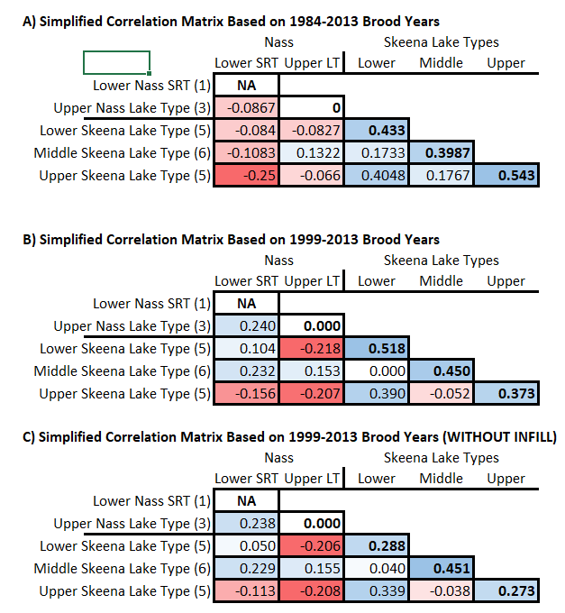

Figure F.5. Corrélation observée dans la productivité dans et entre les groupes des stocks de saumon rouge des rivières Skeena et Nass. Les estimations sont fondées sur les résiduels, ln(recruits/spawner), des ajustements du modèle de Ricker pour le scénario de productivité moyenne à long terme (c.-à-d. aucun paramètre de productivité variable dans le temps). Les années d’éclosion manquantes pour certains stocks ont été soit laissées comme étant sans objet, soit remplies en fonction du résiduel moyen pour les autres stocks ayant le même cycle biologique et se trouvant dans la même zone d’adaptation (CBZA). Il convient de noter que les cellules diagonales en gras sont les corrélations entre les stocks dans la CBZA, et non la corrélation de la CBZA avec elle-même, qui serait de 1. Les estimations ne couvrent que 20 stocks sauvages modélisés. Les nombres entre parenthèses indiquent le nombre de stocks dans chaque CBZA.

### F.2.3 Mise en œuvre dans le modèle de la covariation de la productivité

Nous avons intégré la covariation de la productivité dans le modèle de simulation en générant des séries chronologiques corrélées de résiduels normalisés, qui sont ensuite mises à l’échelle en fonction de l’ampleur de la variabilité observée pour chaque stock.

Nous avons créé quatre différents scénarios de covariation pour les tests de sensibilité.

* *Pas de covariation* : La productivité de chaque stock est indépendante de celle des autres stocks.
* *Corrélations simplifiées – Années d’éclosion de 1984 à 2013* : À l’aide des valeurs du graphique A de la figure 1 pour chaque stock d’un groupe.
* *Corrélations simplifiées – Années d’éclosion de 1999 à 2013* : À l’aide des valeurs du graphique B de la figure 1 pour chaque stock d’un groupe.
* *Corrélations détaillées par paires – Années d’éclosion de 1984 à 2013* : À l’aide des corrélations observées entre les stocks individuels (c.-à-d. les nombres à partir desquels on a tiré la moyenne utilisée pour générer la figure F.5). Par exemple, dans cette version, la corrélation de la productivité entre le stock sauvage à montaison tardive de la rivière Babine et celui de la rivière Johnston est légèrement inférieure à la corrélation entre le stock sauvage à montaison moyenne de la rivière Babine et celui de la rivière Johnston. Dans les versions simplifiées ci-dessus, ces deux corrélations sont les mêmes.

# ANNEXE G. ESTIMATIONS DES POINTS DE RÉFÉRENCE AVEC CORRECTION DU BIAIS

## G.1 Tableaux sommaires pour la rivière Nass – Avec correction du biais

### G.1.1 Srmd de la rivière Nass

Caption Table G.1 (ref:SmsyLtAvgNassBC) Comparaison des estimations de Srmd au niveau du regroupement et au niveau du stock avec correction du biais : Rivière Nass/Productivité moyenne à long terme. Les stocks sont triés en fonction de la médiane de l’estimation. Les estimations moyennes et médianes ont été additionnées pour l’ensemble des stocks aux fins de comparaison à l’ajustement pour le regroupement, mais il n’est pas possible de simplement ajouter les centiles.

|  |  |  |  |  |  |  |
| --- | --- | --- | --- | --- | --- | --- |
| Étiquette | Moyenne | Médiane | p10 | p25 | p75 | p90 |
| Ajus Regr |  |  |  |  |  |  |
| Somme |  |  |  |  |  |  |
| Somme Regr |  |  |  |  |  |  |

Caption Table G.2 (ref:SmsyRecentNassBC) Comparaison des estimations de Srmd au niveau du regroupement et au niveau du stock avec correction du biais : Rivière Nass/Productivité récente. Les stocks sont triés en fonction de la médiane de l’estimation. Les estimations moyennes et médianes ont été additionnées pour l’ensemble des stocks aux fins de comparaison à l’ajustement pour le regroupement, mais il n’est pas possible de simplement ajouter les centiles.

### G.1.2 Sgen de la rivière Nass

Caption Table G.3 (ref:SgenLtAvgNassBC) Comparaison des estimations de Sgen au niveau du regroupement et au niveau du stock avec correction du biais : Rivière Nass/Productivité moyenne à long terme. Les stocks sont triés en fonction de la médiane de l’estimation. Les estimations moyennes et médianes ont été additionnées pour l’ensemble des stocks aux fins de comparaison à l’ajustement pour le regroupement, mais il n’est pas possible de simplement ajouter les centiles.

Caption Table G.4 (ref:SgenRecentNassBC) Comparaison des estimations de Sgen au niveau du regroupement et au niveau du stock avec correction du biais : Rivière Nass/Productivité récente. Les stocks sont triés en fonction de la médiane de l’estimation. Les estimations moyennes et médianes ont été additionnées pour l’ensemble des stocks aux fins de comparaison à l’ajustement pour le regroupement, mais il n’est pas possible de simplement ajouter les centiles.

### G.1.3 Urmd de la rivière Nass

Caption Tableau G.5. Comparaison des estimations de Urmd au niveau du regroupement et au niveau du stock avec correction du biais : Rivière Nass/Productivité moyenne à long terme. Le tableau présente également la fourchette et la médiane des estimations au niveau du stock.

|  |  |  |  |  |  |  |
| --- | --- | --- | --- | --- | --- | --- |
| Étiquette | Moyenne | Médiane | p10 | p25 | p75 | p90 |
| Ajus Regr |  |  |  |  |  |  |
| Min. |  |  |  |  |  |  |
| Med |  |  |  |  |  |  |
| Max. |  |  |  |  |  |  |

Caption Tableau G.6. Comparaison des estimations de Urmd au niveau du regroupement et au niveau du stock avec correction du biais : Rivière Nass/Productivité récente. Le tableau présente également la fourchette et la médiane des estimations au niveau du stock.

## G.2 Tableaux sommaires pour la rivière Skeena – Avec correction du biais

### G.2.1 Srmd des stocks sauvages de la rivière Skeena

Caption Table G.7. (ref:SmsyLtAvgSkeenaWildBC) Comparaison des estimations de Srmd au niveau du regroupement et au niveau du stock avec correction du biais : Stock sauvage de la rivière Skeena/Productivité moyenne à long terme. Les stocks sont triés en fonction de la médiane de l’estimation. Les estimations moyennes et médianes ont été additionnées pour l’ensemble des stocks aux fins de comparaison à l’ajustement pour le regroupement, mais il n’est pas possible de simplement ajouter les centiles.

Caption Table G.8. (ref:SmsyRecentSkeenaWildBC) Comparaison des estimations de Srmd au niveau du regroupement et au niveau du stock avec correction du biais : Stock sauvage de la rivière Skeena/Productivité récente. Les stocks sont triés en fonction de la médiane de l’estimation. Les estimations moyennes et médianes ont été additionnées pour l’ensemble des stocks aux fins de comparaison à l’ajustement pour le regroupement, mais il n’est pas possible de simplement ajouter les centiles.

### G.2.2 Sgen des stocks sauvages de la rivière Skeena

Caption Table G.9. (ref:SgenLtAvgSkeenaWildBC) Comparaison des estimations de Sgen au niveau du regroupement et au niveau du stock avec correction du biais : Stock sauvage de la rivière Skeena/Productivité moyenne à long terme. Les stocks sont triés en fonction de la médiane de l’estimation. Les estimations moyennes et médianes ont été additionnées pour l’ensemble des stocks aux fins de comparaison à l’ajustement pour le regroupement, mais il n’est pas possible de simplement ajouter les centiles.

Caption Table G.10. (ref:SgenRecentSkeenaWildBC) Comparaison des estimations de Sgen au niveau du regroupement et au niveau du stock avec correction du biais : Stock sauvage de la rivière Skeena/Productivité récente. Les stocks sont triés en fonction de la médiane de l’estimation. Les estimations moyennes et médianes ont été additionnées pour l’ensemble des stocks aux fins de comparaison à l’ajustement pour le regroupement, mais il n’est pas possible de simplement ajouter les centiles.

### G.2.3 Urmd des stocks sauvages de la rivière Skeena

Caption Tableau G.11. Comparaison des estimations de Urmd au niveau du regroupement et au niveau du stock avec correction du biais : Stock sauvage de la rivière Skeena/Productivité moyenne à long terme. Le tableau présente également la fourchette et la médiane des estimations au niveau du stock.

Caption Tableau G.12. Comparaison des estimations de Urmd au niveau du regroupement et au niveau du stock avec correction du biais : Stock sauvage de la rivière Skeena/Productivité récente. Le tableau présente également la fourchette et la médiane des estimations au niveau du stock.

# ANNEXE H. EXAMEN DE LA PRODUCTION DE SAUMONs SAUVAGEs ET ISSUs DU PMVLB

## H.1 Contexte

Les facteurs à prendre en considération pour élaborer des points de référence de gestion pour les saumons rouges sauvages et issus de la mise en valeur de la rivière Skeena sont les interactions potentielles entre les stocks de la rivière Babine sauvages et issus de la mise en valeur, qui affichent des périodes de montaison distinctes et dont les frayères sont séparées géographiquement. Nous avons examiné les données sur la production de saumons rouges sauvages et mis en valeur du lac Babine afin d’évaluer les tendances générales des montaisons d’adultes, la qualité des échappées (taille, sex ratio et fécondité), la production d’œufs ainsi que la production d’alevins et de smolts. Il ne s’agissait pas d’une évaluation exhaustive de la production de saumon rouge du lac Babine ni d’une analyse détaillée des effets des installations du PMVLB sur les stocks sauvages du lac et d’autres stocks de saumon rouge de la rivière Skeena. Nous donnons plutôt un aperçu de haut niveau des tendances observées de la production en eau douce en nous fondant sur les renseignements accessibles. Un examen intégré de la production du PMVLB et des recommandations actualisées pour les cibles de charge et les procédures opérationnelles est une entreprise majeure qui nécessitera la contribution et les conseils de l’exploitant de l’installation (Programme de mise en valeur des salmonidés du MPO) et qui ne s’inscrit pas dans le cadre de l’examen actuel des objectifs d’échappée du saumon rouge des rivières Skeena et Nass.

## H.2 Stocks de saumon rouge du lac Babine

Le lac Babine est le plus grand lac d’eau douce naturel de la Colombie-Britannique, avec une superficie de près de 500 km2; il draine un bassin versant d’environ 10 000 km2. Le lac Morrison et le lac Tahlo se déversent par la rivière Morrison dans le bras Morrison en amont du lac Babine. Le bras North, en amont du passage Harrison, du côté nord-ouest du lac Babine, traverse un court tronçon du cours supérieur de la rivière Babine jusqu’au lac Nilkitkwa, puis dans le cours inférieur de la rivière Babine, un affluent de cinquième ordre du cours moyen de la rivière Skeena.

Les saumons rouges du lac Babine sont dénombrés chaque année au déversoir de la rivière Babine, en aval du lac Nilkitkwa, depuis 1949. Le déversoir de la rivière Babine, qui est actuellement exploité par la Nation de Lake Babine, en vertu d’un contrat conclu avec le MPO, fournit des dénombrements quotidiens de toutes les espèces de saumon de la mi-juillet à la fin septembre et englobe la majeure partie de la remonte des saumons rouges. L’exploitation du déversoir a été prolongée jusqu’à la fin novembre quelques années. On suppose que le programme de déversoirs fournit un dénombrement complet pour la plupart des années, mais il a été ajusté certaines années pour tenir compte du passage estimé pendant les périodes où la barrière n’était pas opérationnelle.

Les échappées dans le lac Babine ont varié entre 71 000 et 2,1 millions de saumons rouges en amont du déversoir de la rivière Babine. De très faibles remontes ont été observées après un glissement de terrain catastrophique dans la rivière Babine en 1951 qui a restreint le passage des poissons en 1951 et 1952, et jusqu’à la fin des réparations en 1953 (Godfry *et al.* 1954). La remonte la plus faible de saumon rouge, à un peu plus de 71 000 saumons, a été enregistrée en 1955, après l’année d’éclosion de 1950, avec 141 000 saumons (figure H.1).

Les saumons rouges sauvages de la rivière Babine sont classés dans trois groupes en fonction de la période de montaison des adultes : un groupe à montaison précoce qui fraye principalement dans les affluents qui se déversent dans le bassin principal du lac Babine, un groupe à montaison moyenne qui fraye dans le ruisseau Morrison, le lac Morrison et le ruisseau Tahlo, et un groupe à montaison tardive composé des saumons rouges qui frayent dans des tronçons de la haute Babine entre le lac Babine et le lac Nilkitkwa, et en aval du lac Nilkitkwa. La descendance issue des géniteurs des stocks sauvages à montaison précoce ou moyenne de la rivière Babine grandit dans le bassin principal du lac Babine, à l’exception de celle des saumons rouges revenant frayer dans la rivière Morrison, le lac Morrison et le ruisseau Tahlo, qui grandit dans le lac Morrison (Wood 1995). Le groupe à montaison tardive présente un profil de migration en amont pour les alevins qui migrent en amont après l’émergence et grandissent dans le lac Nilkitkwa et le bras nord du lac Babine.

On réalise des estimations visuelles des échappées dans un maximum de 30 affluents utilisés pour la fraie par les saumons rouges sauvages du lac Babine, chaque année, au moyen de relevés à pied ou aériens menés par le MPO et la Nation de Lake Babine. Les estimations tirées des relevés visuels de l’échappée dans les réseaux abritant des saumons sauvages du lac Babine sont ajustées pour tenir compte du biais de sous-estimation à l’aide des méthodes décrites dans Wood (1995). La [base de données NuSEDS](https://ouvert.canada.ca/data/fr/dataset/c48669a3-045b-400d-b730-48aafe8c5ee6) du MPO tient à jour le dénombrement annuel des saumons rouges dans chaque réseau du lac Babine. Les estimations brutes des géniteurs pour les différents réseaux de saumons sauvages du lac Babine sont extrapolées et combinées en estimations ajustées pour les composantes à montaison précoce et moyenne et les composantes sauvages à l’aide d’une procédure de reconstitution des remontes décrite dans Wood (1995).

Les stocks de la rivière Fulton et du ruisseau Pinkut étaient, avec celui de la rivière Babine, les stocks de saumon rouge de la rivière Babine les plus abondants et les plus importants contributeurs au saumon rouge de la rivière avant le début du PMVLB. Dans la période qui a suivi le PMVLB, les remontes de saumon rouge dans les réseaux mis en valeur ont augmenté, mais les remontes des stocks sauvages de la rivière Babine ont diminué. Le profil des déclins a varié d’un stock à l’autre au fil du temps. L’abondance des géniteurs des stocks sauvages de la rivière Babine à montaison précoce et tardive a régulièrement diminué. Le nombre de recrues produites par géniteur (recrues par géniteur) baisse depuis la fin des années 1990, tandis que les stocks sauvages à montaison moyenne semblent s’être rétablis des faibles remontes de la fin des années 1990, mais ils sont en déclin depuis le milieu des années 2000.

Les dynamiques asynchrones des populations sauvages et issues de la mise en valeur de la rivière Babine, de même qu’entre les différents stocks sauvages, indiquent que l’errance des géniteurs excédentaires issus de la mise en valeur dans les réseaux abritant des saumons rouges sauvages est peu probable, étant donné qu’il y a eu des excédents importants et que l’on a observé une faible échappée de géniteurs dans les affluents des stocks sauvages de la rivière Babine certaines années, et l’inverse dans d’autres (figures H.2 et H.3).

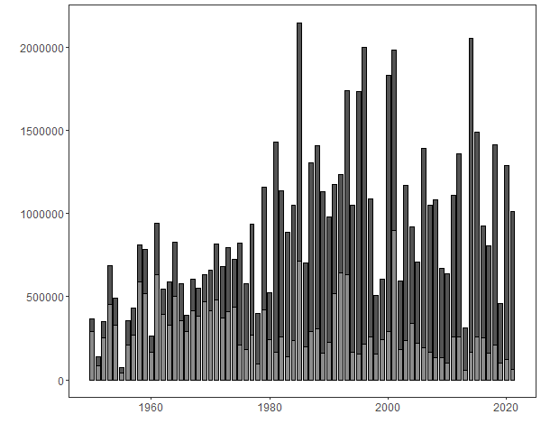

Figure H.1. Dénombrements au déversoir de la rivière Babine de 1950 à 2021. La figure illustre les composantes sauvage (gris pâle) et mise en valeur (gris foncé) estimées de la remonte.

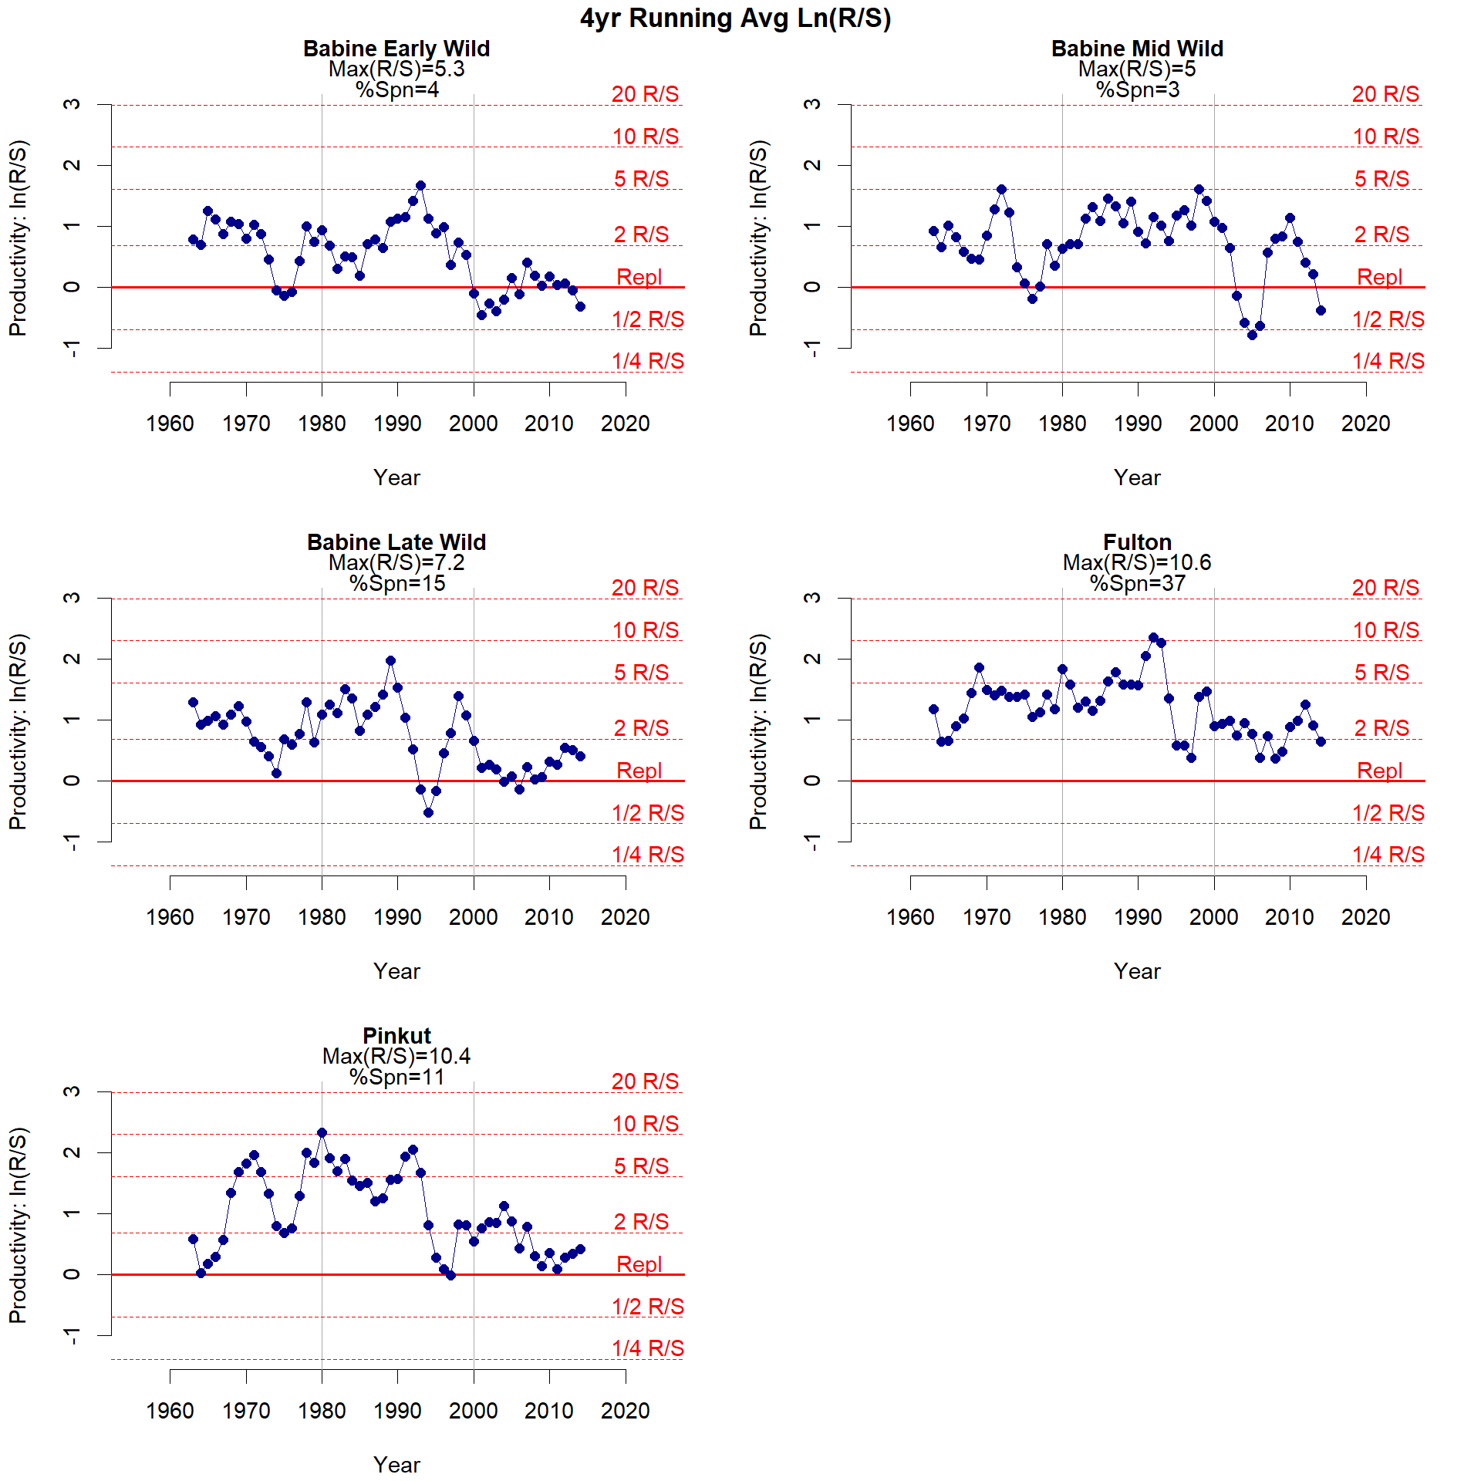

Figure H.2. Productivité observée des stocks de saumon rouge de la rivière Babine. Les graphiques montrent la productivité en termes de recrues par géniteur (R/S), log-transformée pour tenir compte de la distribution asymétrique couramment observée et lissée en tant que moyenne mobile sur quatre ans pour mettre en évidence le profil sous-jacent. L’excédent des frayères n’est pas pris en compte dans les géniteurs. Les lignes horizontales rouges indiquent les nombres bruts correspondants qui peuvent être interprétés plus directement : à 1 R/S (*Repl*), le stock se renouvelle *en l’absence de récolte*. À 2 R/S, le stock pourrait soutenir un taux d’exploitation de 50 % tout en conservant la même abondance des géniteurs (dans des conditions théoriques stables à long terme, c’est-à-dire l’*équilibre*). Pour chaque stock, la plus grande productivité observée, Max(R/S), et la contribution du stock à l’abondance totale des géniteurs de la rivière Skeena depuis 2000 (%Spn), sont indiquées. La figure H.3 montre les variations de la productivité après la prise en compte de la dépendance à la densité.

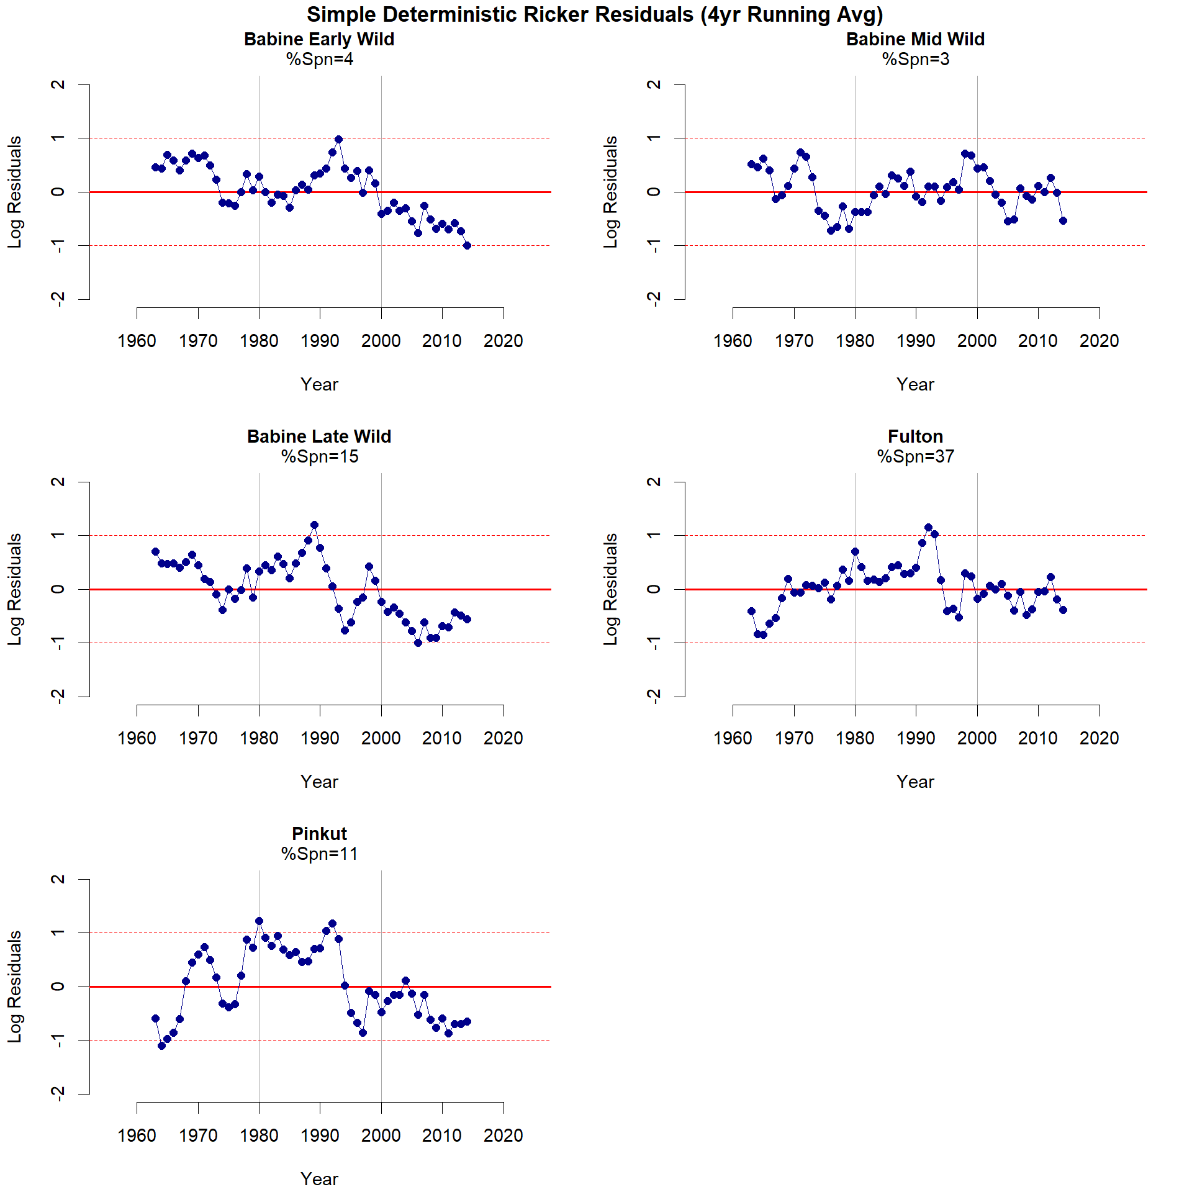

Figure H.3. Résiduels de productivité pour les stocks de saumon rouge de la rivière Babine. Les graphiques présentent les profils de productivité sous forme d’écarts par rapport au log(R/S) prévu à partir d’un ajustement déterministe simple de Ricker, lissé sous forme de moyenne mobile sur quatre ans pour mettre en évidence le profil sous-jacent. Les résiduels de Ricker, en unités de ln(R/S), tiennent compte des effets de la densité à l’intérieur du stock, de sorte que le profil reflète mieux les variations fondamentales sous-jacentes de la productivité, l’abondance naturelle des géniteurs variant d’une année à l’autre. Avec ces résiduels, le profil peut être interprété directement, mais les valeurs précises ne sont pas aussi significatives biologiquement que la série de productivité observée de la figure H.2.

## H.3 Programme de mise en valeur du lac babine

### H.3.1 Historique

Les frayères du PMVLB, les déversoirs de contrôle des adultes et les structures de contrôle du débit ont été construits par étapes, en commençant par la construction de la frayère no 1 de la rivière Fulton en 1965, suivie de celle du déversoir de la rivière Fulton et des structures de régulation du débit du ruisseau Pinkut en 1966. La frayère et le déversoir du ruisseau Pinkut, comme les structures de régulation du débit de la rivière Fulton, ont été installés en 1968, puis la frayère no 2 de la rivière Fulton, qui a été réalisée en deux étapes, en 1969 et 1971. Au cours des deux premières années d’exploitation, seule la moitié supérieure de la frayère no 2 de la rivière Fulton, représentant 55 % de sa capacité éventuelle, a été mise en exploitation. La frayère du ruisseau Pinkut, qui a d’abord été construite en 1968, a connu une mortalité élevée des œufs les deux premières années d’exploitation en raison de la formation de frasil dans le lit de la frayère. En 1970, un système d’eau auxiliaire a été installé pour alimenter la frayère en eau chaude. Les années suivantes, la qualité de l’habitat de fraie dans la frayère du ruisseau Pinkut a été touchée par un fort envasement causé par l’érosion des berges non artificialisées et la frayère a été entièrement reconstruite en 1976 et 1977 (West et Mason 1987). À partir de 1973, une opération de transfert aérien a été utilisée pour transporter les géniteurs dans un tronçon inaccessible du ruisseau en amont des chutes Pinkut certaines années où la remonte était élevée.

Les frayères du PMVLB ont accru l’habitat de fraie disponible de 116 000 m2 pour héberger environ 190 000 géniteurs supplémentaires, et le contrôle du débit offre un habitat de fraie et d’incubation stable dans le ruisseau Pinkut et la rivière Fulton (West 1987, tableau 1). Les saumons rouges remontant dans le ruisseau Pinkut et la rivière Fulton frayent également dans des tronçons naturels du cours d’eau en aval des déversoirs respectifs, qui ont une capacité estimée de 5 000 et 45 000 géniteurs efficaces. La capacité de fraie combinée actuelle pour le saumon rouge du ruisseau Pinkut et de la rivière Fulton, y compris les frayères, les tronçons à débit contrôlé, l’habitat de fraie inaccessible desservi par le programme de transfert aérien de Pinkut (qui n’a pas fonctionné depuis 2007) et les zones en aval, est de 509 000 géniteurs. Le tableau H.1 présente l’habitat de fraie disponible, l’année de mise en œuvre et les cibles de charge actuelles pour les frayères du PMVLB et les tronçons de la rivière et du ruisseau.

Caption Tableau H.1. Superficie, capacité de charge et date de construction des éléments du PMVLB. La densité cible initiale d’une femelle par 1,25 m2 a été augmentée au début des années 1990 pour les éléments marqués par un *.

|  |  |  |  |
| --- | --- | --- | --- |
| Élément | Superficie (1 000 m2) | 1re année d’exploitation | Nombre cible de géniteurs (1 000) |
| Frayère no 1 de la rivière Fulton |  |  |  |
| Frayère no 2 de la rivière Fulton (moitié supérieure) |  |  |  |
| Frayère no 2 de la rivière Fulton (terminée) |  |  |  |
| Contrôle du débit de la rivière Fulton |  |  |  |
| Rivière Fulton en amont du déversoir |  |  |  |
| Rivière Fulton en aval du déversoir |  |  |  |
| Total pour la rivière Fulton |  |  |  |
| Frayère du ruisseau Pinkut |  |  |  |
| Contrôle du débit du ruisseau Pinkut |  |  |  |
| Des chutes du ruisseau Pinkut au déversoir |  |  |  |
| Haut Pinkut (transfert aérien en amont des chutes) |  |  |  |
| Ruisseau Pinkut en aval du déversoir |  |  |  |
| Total pour le ruisseau Pinkut |  |  |  |
| Total |  |  |  |

### H.3.2 Charge des frayères

Les échappées de saumon rouge, ou mises en charge, des frayères, ainsi que du ruisseau Pinkut et de la rivière Fulton, sont gérées de manière à maintenir les densités cibles de géniteurs afin de maximiser la production d’alevins et de réduire les risques d’excédent d’échappée, y compris la superposition des nids après les épisodes de fraie par vagues et les éclosions de maladies. Les frayères sont mises en charge par dénombrements des femelles et la densité de charge cible d’environ 1,25 femelle/m2 de gravier de frayère disponible est conçue pour atteindre une densité optimale d’œufs de 2 000 à 2 500 œufs/m2. Les cibles de charge pour la rivière Fulton ont été ajustées à la hausse dans les années 2000 afin d’atténuer la mortalité avant la fraie causée par les parasites et les températures plus chaudes. Le nombre réel d’œufs pondus une année donnée dépend d’un certain nombre de facteurs, dont la fécondité, la rétention des œufs, la mortalité avant la fraie et la capacité de recharger des géniteurs, si possible, en cas de forte mortalité avant la fraie. Les cibles de charge actuelles sont indiquées dans le tableau H.1.

Les événements de mise en charge pour les frayères du PMVLB se produisent idéalement en un seul événement pour chaque frayère afin d’éviter la fraie par vagues. Les géniteurs sont dénombrés lorsqu’ils franchissent les déversoirs situés près de l’embouchure du ruisseau Pinkut et de la rivière Fulton. Une fois que les frayères et les tronçons de rivière en amont des déversoirs ont atteint leur capacité, tous les saumons rouges qui restent en aval de la barrière sont mis à l’écart. On procède régulièrement à des estimations visuelles du nombre de saumons rouges retenus en aval des installations du PMVLB pendant la saison de fraie la plupart des années. Si une mortalité importante avant la fraie est détectée dans les frayères, on peut les recharger avec les saumons rouges retenus en aval des barrières.

La cible de charge pour la rivière Fulton en amont de la barrière de dénombrement a été augmentée de 100 000 à 200 000 géniteurs au début des années 2000 afin de compenser la mortalité avant la fraie potentielle liée à une infection parasitaire, et parce qu’on pensait que des alevins supplémentaires pourraient être produits, bien qu’à un taux inférieur de survie entre les stades de l’œuf et de l’alevin, dans les habitats de fraie de moins bonne qualité, plus marginaux, qui ne sont pas inclus dans la superficie estimée d’un habitat de fraie de bonne qualité pour la rivière Fulton en amont de la barrière de dénombrement (67 000 m2).

Une éclosion de maladie (causée par le parasite *Ichthyophthirius multifilis*) a causé un taux élevé de mortalité avant la fraie dans les frayères de la rivière Fulton et du ruisseau Pinkut en 1994 et 1995 (Traxler *et al.* 1998) et s’est traduite par de faibles échappées de géniteurs dans les installations de mise en valeur les années de montaison suivantes, à partir de 1998. Bien que les échappées des deux réseaux aient quelque peu rebondi au début des années 2000, elles sont demeurées inférieures à celles de la période précédant l’éclosion et on a observé d’autres déclins pour le saumon rouge du ruisseau Pinkut depuis 2010.

Les cibles de charge pour les frayères du ruisseau Pinkut et de la rivière Fulton et les tronçons de rivière gérés ont été maintenues à leur pleine capacité la plupart des années, sauf les années où les remontes ont été exceptionnellement mauvaises, notamment en 1998 et 1999 (à la suite de l’éclosion de maladie qui a touché les années d’éclosion de 1994 et 1995), et plus récemment, en 2013 et en 2019, lorsque les cibles de fraie n’ont pas été atteintes pour la frayère no 2 de la rivière Fulton, et en 2013 pour la frayère du ruisseau Pinkut. La rivière Fulton n’a pas atteint ses cibles de charge en 1969, 1991 et 2013.

## H.4 Renseignements biologiques accessibles sur les saumons rouges sauvages et mis en valeur de la rivière Babine

### H.4.1 Échantillonnage de l’âge

Le saumon rouge de la rivière Babine grandit principalement pendant un an en eau douce après son émergence en tant qu’alevin, migre vers la mer au cours de sa deuxième année de vie et revient frayer après un à trois ans en mer, pour un âge total compris entre trois ans (le saumon unibermarin qui a passé un hiver en mer) et quatre ou cinq ans (le saumon adulte ou de grande taille, qui a passé de deux ou trois hivers en mer). L’échantillonnage de l’âge n’a pas été effectué régulièrement au déversoir de la rivière Babine ou aux installations du PMVLB depuis le milieu des années 1990. Les estimations de la composition selon l’âge du saumon rouge de la rivière Babine sont dérivées de la remonte du regroupement de la rivière Skeena, qui est échantillonnée dans la pêche d’essai à Tyee, et dont le saumon rouge de la rivière Babine représente généralement environ 90 % du total.

Les saumons rouges d’âge 3, qui ne sont pas échantillonnés efficacement dans la pêche expérimentale à Tyee, sont dénombrés au déversoir de la rivière Babine. Les remontes estimées de saumons rouges de grande taille (d’âge 4 ou 5) arrivant à la barrière de dénombrement de la rivière Babine, qui sont fondées sur les proportions échantillonnées de saumons rouges ayant passé une seule année en eau douce dans la pêche expérimentale à Tyee (âges 42 et 52 selon la notation de Gilbert-Rich), sont ajoutées aux dénombrements des poissons d’âge 3 à cette barrière afin de calculer les proportions pour toutes les classes d’âge.

Les proportions de poissons d’âge 3, 4 ou 5 de la rivière Skeena, et donc de la rivière Babine, varient d’une année à l’autre. Depuis 1970, la proportion annuelle de saumons rouges d’âge 3 remontant au lac Babine varie entre 0 et 40 %. Les proportions des poissons d’âge 4 et 5 ont toutes deux varié entre 3 et 92 %. Des remontes exceptionnellement faibles d’une classe d’âge peuvent signaler un échec de l’année d’éclosion lié à une faible survie en mer pour les fratries d’une cohorte qui ont dévalé la même année. Par exemple, une faible remonte de saumons rouges d’âge 3 peut dénoter une mauvaise remonte de poissons d’âge 4 l’année suivante, puis de poissons d’âge 5 deux ans après. Étant donné que la classe d’âge dominante (42 ou 52) des femelles reproductrices varie d’une année à l’autre, il n’y a pas de tendance claire à la baisse de l’âge total à la montaison du saumon rouge de la rivière Babine.

### H.4.2 Taille

La longueur selon l’âge et la longueur totale du saumon rouge de la rivière Skeena, qui sont échantillonnées dans la pêche expérimentale à Tyee, ont diminué au fil du temps. Pour le saumon rouge échantillonné dans la pêche d’essai à Tyee, la longueur selon l’âge a diminué de 2 ou 3 % pour les poissons d’âge 5, 6 et 7 et est demeurée constante pour les poissons d’âge 4 entre les années 1980 et les années 2010 (moyennes décennales). Le profil des variations observées de la longueur totale et de la longueur selon l’âge pour les saumons rouges des rivières Skeena et Nass, qui concorde avec les diminutions relevées chez les populations de saumon rouge du sud-est de l’Alaska (p. ex. Oke *et al.* 2020), n’est pas linéaire, avec des baisses moins prononcées dans les classes d’âge plus âgées et plus marquées depuis 2010.

L’ampleur de la baisse observée de la longueur des saumons rouges des rivières Skeena et Nass correspond à celle constatée chez d’autres populations de saumon rouge du Pacifique Nord, et cette baisse est liée à des diminutions de la fécondité (Ohlberger *et al.* 2020; Oke *et al.* 2020).

### H.4.3 Fécondité

Le Programme de mise en valeur des salmonidés du MPO recueille et tient à jour des ensembles de données sur la production pour les saumons rouges du ruisseau Pinkut et de la rivière Fulton. Les données sur la production du PMVLB jusqu’en 1985 sont présentées dans West et Mason (1987) et sont en cours de mise à jour par la Fondation du saumon du Pacifique. Les données présentées ici sont préliminaires et la disponibilité par année varie selon le projet et la frayère.

Le personnel du Programme de mise en valeur des salmonidés du MPO recueille des données biologiques aux installations du ruisseau Pinkut et de la rivière Fulton, y compris le sex ratio et le pourcentage estimé de mortalité avant la fraie. Un échantillonnage biologique est effectué dans les deux frayères afin d’évaluer la taille, la fécondité et la rétention d’œufs pour les géniteurs; ces données sont ensuite intégrées dans les estimations de la ponte totale et de la densité pour chaque composante du PMVLB. La fécondité potentielle, ou le nombre moyen d’œufs portés par les femelles reproductrices, est mesurée à partir d’individus prélevés dans tout le spectre des tailles observées des femelles reproductrices dans les frayères du ruisseau Pinkut et de la rivière Fulton. On estime la fécondité potentielle moyenne en calculant une régression du nombre d’œufs à la longueur des poissons échantillonnés et en appliquant l’équation de régression à la longueur moyenne des femelles reproductrices pour chaque frayère, rivière ou ruisseau.

La fécondité apparente, ou le nombre moyen réel d’œufs pondus, qui tient compte de la rétention des œufs (estimée à partir de l’échantillonnage des carcasses de poissons après la fraie), est combinée au nombre réel de femelles après la prise en compte de la mortalité avant la fraie pour estimer la ponte réelle dans chaque rivière, ruisseau ou tronçon de frayère. Bien que la fécondité potentielle soit un indicateur de l’état des femelles reproductrices qui entrent dans les frayères, la fécondité apparente est nécessaire pour estimer la ponte totale et la survie entre les stades de l’œuf et de l’alevin pour une année donnée.

Les estimations de la fécondité potentielle, qui sont accessibles pour les frayères, le ruisseau Pinkut et la rivière Fulton à partir de 1998, révèlent une tendance à la baisse, probablement liée à une tendance à la diminution de la taille durant cette période (figure H.4). Les estimations de la fécondité apparente (la fécondité potentielle moins la rétention des œufs), qui sont accessibles pour des séries chronologiques plus longues, révèlent une tendance décroissante et non linéaire depuis les années 1970, probablement liée aux diminutions globales de la longueur moyenne qui ont été observées pendant la même période (figures H.4 et H.5).

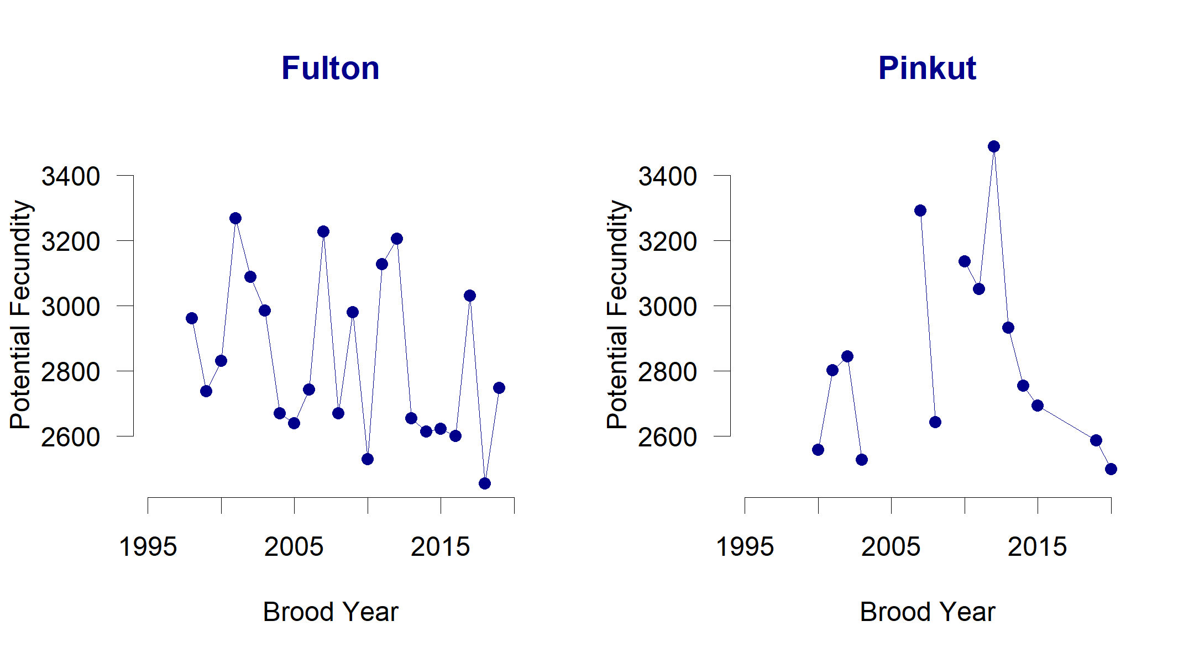

Figure H.4. Fécondité potentielle calculée au moyen des saumons rouges échantillonnés dans les frayères du ruisseau Pinkut et de la rivière Fulton, de 1960 à 2020. Les estimations couvrent la période de 1998 à 2020 pour les réseaux de la rivière Fulton et de 2000 à 2020 pour les réseaux du ruisseau Pinkut.

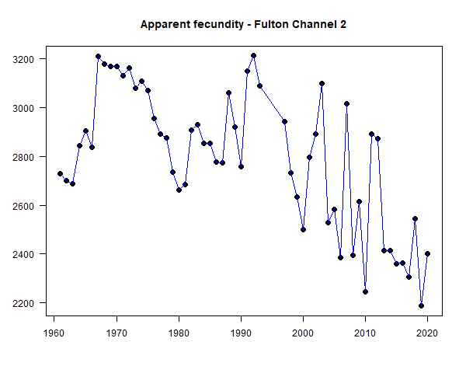

Figure H.5. (ref:ReducedFecundity) Tendances de la fécondité apparente moyenne des saumons rouges de la rivière Babine échantillonnés à la frayère no 2 de la rivière Fulton, de 1960 à 2020.

### H.4.4 Ponte d’œufs et production d’alevins

De 1973 à 1984, on a recouru à l’échantillonnage hydraulique pour évaluer la survie des œufs dans les frayères, la rivière et le ruisseau. L’échantillonnage hydraulique a ensuite été interrompu parce qu’il n’évalue pas toute la mortalité avant l’éclosion et qu’il n’a pas été considéré comme un remplacement pour le programme de dénombrement des alevins en aval (West et Mason 1987).

La production d’alevins dans le ruisseau Pinkut et la rivière Fulton est évaluée chaque année pendant la période de dévalaison printanière après l’émergence, à l’aide de pièges à gorge en éventail ou convergents exploités pendant la période de migration printanière afin de produire une estimation de l’abondance totale des alevins issus des deux projets entrant dans le lac. Ces dernières années (de 2015 à 2019), la frayère no 1 de la rivière Fulton a été exploitée avec la rivière et les dénombrements des alevins ont été combinés.

La production d’alevins n’est pas évaluée directement pour les réseaux des stocks sauvages de la rivière Babine. On applique une norme biologique de 233 alevins/géniteur, calculée à partir de la survie moyenne entre les stades de l’œuf et de l’alevin dans les tronçons naturels du ruisseau Pinkut et de la rivière Fulton, pour estimer la production d’alevins pour les groupes de stocks sauvages de la rivière Babine à montaison précoce, moyenne et tardive (MacDonald et Hume 1984), qui sont ajoutés à la production déclarée d’alevins du PMVLB pour estimer les abondances totales combinées des alevins pour le lac Babine (p. ex. Wood *et al.* 1998; Cox-Rogers et Spilsted 2012).

La ponte d’œufs et la production d’alevins sont demeurées relativement constantes au fil du temps pour la rivière Fulton et le ruisseau Pinkut. On a constaté des tendances à la baisse des pontes dans les trois frayères depuis les années 1970, qui pourraient être liées à une plus faible fécondité des femelles reproductrices. La production d’alevins a quelque peu diminué pour la frayère no 2 de la rivière Fulton durant cette période, mais il n’y a pas de profil clair de réduction de la production d’alevins pour cette frayère ou celle du ruisseau Pinkut.

Les taux de survie entre les stades de l’œuf et de l’alevin sont plus élevés dans les frayères que dans les tronçons naturels des cours d’eau où le débit est régulé. Ce n’est pas surprenant, car ces frayères ont été conçues et gérées de manière à offrir des conditions de fraie idéales, notamment la profondeur de l’eau, le débit et le substrat. Pour la période après le PMVLB entre 1970 et 2020, les taux moyens de survie entre les stades de l’œuf et de l’alevin pour la frayère du ruisseau Pinkut, la frayère no 1 de la rivière Fulton et la frayère no 2 de la rivière Fulton étaient de 49, 35 et 48 % respectivement, comparativement à 25 % pour le ruisseau Pinkut et à 18 % pour la rivière Fulton. La survie entre les stades de l’œuf et de l’alevin n’a pas changé par rapport aux conditions observées avant le PMVLB depuis l’installation des structures de régulation du débit dans la rivière Fulton. Il n’y a pas de lien clair entre la densité des œufs et la survie entre les stades de l’œuf et de l’alevin dans les frayères. Malgré des signes de baisse des taux de survie entre les stades de l’œuf et de l’alevin avec la hausse des densités des œufs dans le ruisseau Pinkut et la rivière Fulton, la production d’alevins augmente avec les densités des œufs dans les deux réseaux, mais les taux d’augmentation sont plus lents à des densités supérieures à 2 000-2 500 œufs/m2, qui sont considérées comme idéales pour la production maximale d’alevins sans diminution de la survie entre les stades de l’œuf et de l’alevin (C. West, données inédites).

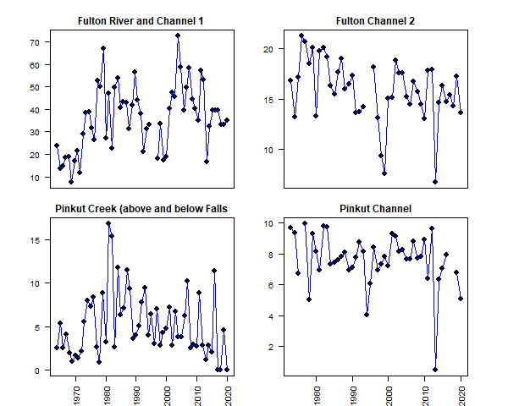

Figure H.6. (ref:EggDeposition) Estimation de la ponte totale (x 10 millions) pour la rivière, le ruisseau et les frayères mis en valeur dans le cadre du PMVLB, de 1960 à 2020. Ici, les données des tronçons supérieur et inférieur du ruisseau Pinkut (y compris le transfert aérien du ruisseau Pinkut) sont combinées, tout comme celles de la frayère no 1 de la rivière Fulton et de la rivière Fulton, qui sont évaluées ensemble dans les programmes de dénombrement printanier des alevins.

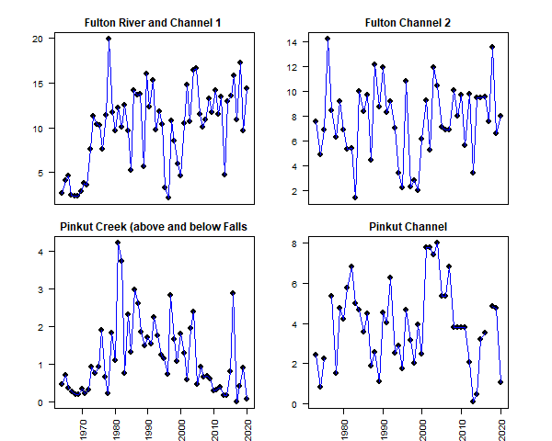

Figure H.7. Survie estimée entre les stades de l’œuf et de l’alevin pour la rivière, le ruisseau et les frayères mis en valeur dans le cadre du PMVLB, de 1960 à 2020. Ici, les données des tronçons supérieur et inférieur du ruisseau Pinkut (y compris le transfert aérien du ruisseau Pinkut) sont combinées, tout comme celles de la frayère no 1 de la rivière Fulton et de la rivière Fulton, qui sont évaluées ensemble dans les programmes de dénombrement printanier des alevins.

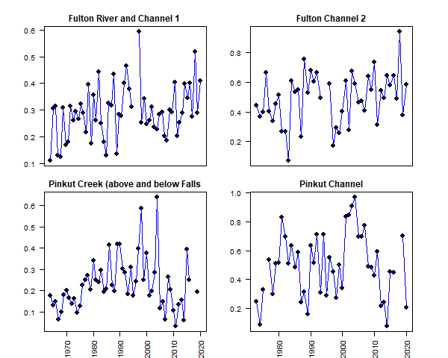

Figure H.8. Production estimée d’alevins (x 10 millions) pour les installations du PMVLB, de 1960 à 2020. Ici, les données des tronçons supérieur et inférieur du ruisseau Pinkut (y compris le transfert aérien du ruisseau Pinkut) sont combinées, tout comme celles de la frayère no 1 de la rivière Fulton et de la rivière Fulton, qui sont évaluées ensemble dans les programmes de dénombrement printanier des alevins.

### H.4.5 Smolts

Les saumons rouges de la rivière Babine au stade du smolt sont évalués chaque année à la sortie du lac Nilkitkwa pendant la dévalaison printanière. Les estimations annuelles de l’abondance des smolts sont produites selon une méthode par marquage-recapture dans un modèle parcimonieux présenté dans MacDonald et Smith (1980). On échantillonne les smolts pour les mesurer, les peser, déterminer leur âge et détecter la prévalence du parasite *Eubothrim salvelini*. La dévalaison des smolts est bimodale, c’est-à-dire qu’elle se fait en une première période de pointe distincte, plus petite, composée de smolts quittant le lac Nilkitwka et le bras nord du lac Babine, qui sont probablement la descendance des géniteurs à montaison tardive de la rivière Babine, et en une deuxième période de pointe plus importante, composée des populations du bassin principal, y compris les smolts provenant des installations du PMVLB. Le programme de suivi des smolts, qui n’a pas été mené de 2002 à 2012 en raison de restrictions budgétaires, a repris en 2013 et est actuellement exécuté par la Nation de Lake Babine.

La production de smolts dans le cadre du PMVLB a augmenté de façon linéaire avec la production d’alevins depuis le début du projet. Le poids moyen des smolts échantillonnés avant et après le PMVLB était de 5,4 g (écart-type de 0,5 g) avant 1975 et de 4,8 g (écart-type de 0,4 g) depuis 1976. Cette diminution importante du poids moyen s’est produite avant le PMVLB, et elle est demeurée relativement constante depuis le début de la production des smolts par le PMVLB.

Malgré la relation positive évidente entre la production d’alevins et les smolts du lac Babine qui migrent vers la mer, les avantages d’une production accrue de smolts pour les remontes d’adultes sont moins clairs, avec une grande variabilité dans la survie entre les stades du smolt et de l’adulte. De 1960 à 2000 (les années précédant la fermeture de la barrière de dénombrement des smolts de la rivière Babine), le taux de survie entre les stades du smolt et de l’adulte variait de 0,71 à 13,8, le taux de survie le plus élevé ayant été observé pour l’année d’éclosion 1995, après la maladie et la mortalité avant la fraie associée en 1994 et 1995, ainsi que la faible production d’alevins provenant des installations du PMVLB. Aucune tendance claire ne se dégage dans la survie entre les stades du smolt et de l’adulte, qui est très variable, mais il existe une faible relation positive entre cette survie et le poids des smolts, de même qu’une relation négative entre cette même survie et l’abondance des smolts.

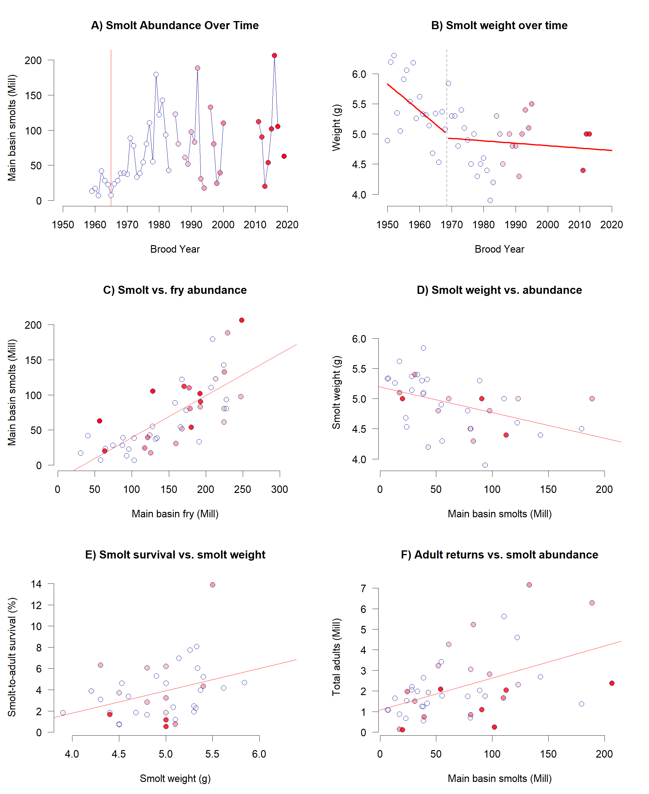

Figure H.9. Graphiques de l’analyse exploratoire des données sur l’abondance et le poids des smolts. (A) Abondance annuelle des smolts dans le bassin principal de la rivière Babine, le début de la construction des installations de mise en valeur étant indiqué par la ligne verticale rouge. (B) Variations du poids des smolts au fil du temps, avec des régressions linéaires simples ajustées à deux périodes : de 1950 à 1968 et de 1969 à 2013. (C) Relation entre l’abondance des alevins et celle des smolts dans le bassin principal. (D) Relation entre le poids des smolts et leur abondance dans le bassin principal. (E) Relation entre la survie des smolts et leur poids. (F) Relation entre l’abondance des adultes en montaison et l’abondance des smolts, avec une courbe de tendance linéaire simple comme référence visuelle. Les observations plus récentes sont ombrées en rouge plus foncé dans les six graphiques. Les graphiques C à F présentent une courbe de tendance linéaire simple comme référence visuelle.

### 12.4.6 Limnologie du lac Babine

Des évaluations limnologiques menées dans les années 1950 et 1960 ont révélé que la capacité de croissance du saumon rouge du lac Babine était sous-utilisée (Brett 1951; Johnson 1956) et ont estimé que le lac Babine pouvait soutenir jusqu’à 300 millions d’alevins. L’objectif initial d’augmenter la production d’alevins pour le PMVLB de 100 millions d’alevins supplémentaires a été dépassé, les installations du PMVLB ayant fourni en moyenne 125 millions d’alevins (fourchette : de 37 à 212 millions) dans le lac Babine depuis 1971; combinée à la production estimée d’alevins des populations reproductrices sauvages (moyenne de 68 millions d’alevins de 1950 à 2021, fourchette de 9,4 à 209,2 millions), cette contribution donne un résultat inférieur à la capacité estimée de 300 millions d’alevins.

Une évaluation limnologique plus récente en 2000 a utilisé le modèle de capacité du rendement photosynthétique et a estimé la capacité de croissance du bassin principal du lac Babine à 219 millions d’alevins (Hume et Maclellan 2000) qui, combinée à celle des habitats non échantillonnés du bras nord, du bras Morrison et du bras Hagen, avoisinerait probablement les 300 millions d’alevins, avec une capacité de croissance supplémentaire dans le lac Nilkitkwa. Les estimations hydroacoustiques des alevins d’automne effectuées dans le lac Nilkitkwa en 2013 et en 2016 ont permis d’observer respectivement 0,99 et 0,67 million d’alevins (Carr-Harris et Doire 2017).

Des évaluations limnologiques actualisées sont nécessaires pour déterminer les changements à grande échelle qui se sont produits au cours des deux dernières décennies, durant lesquelles le lac Babine a connu des températures plus chaudes et des remontes de saumon rouge plus faibles que pendant les décennies précédentes, ce qui pourrait avoir une incidence sur la charge en éléments nutritifs. Les résultats des relevés limnologiques relativement récents effectués dans le lac Babine en 2013 et 2015 ne sont pas disponibles pour le moment (D. Selbie, comm. pers., Laboratoire de recherche sur le saumon du lac Cultus du MPO 2021).

# ANNEXE I. RÉSULTATS DE L’AJUSTEMENT DU MODÈLE géniteurs-recrues ET ESTIMATIONS DES POINTS RÉFÉRENCE BIOLOGIQUES POUR LEs stocks MIS EN VALEUR du RUISSEAU PINKUT ET de LA RIVIÈRE FULTON

Le présent document de recherche met l’accent sur la modélisation des géniteurs-recrues pour les stocks de saumon rouge sauvages (16 stocks de la rivière Skeena, 4 stocks de la rivière Nass), mais les données sur les géniteurs-recrues, les estimations des paramètres et les estimations des points de référence correspondantes pour les stocks du ruisseau Pinkut et de la rivière Fulton sont incluses ici à titre de référence. Il convient toutefois de noter qu’elles ne doivent pas être utilisées compte tenu des problèmes d’ajustement du modèle géniteurs-recrues et des différences de gestion abordées à la section 1.3.4.

La productivité observée, en termes de ln(R/S), ne présente pas de profil clair dépendant de la densité (figures I.1 et I.2), ce qui s’explique par la combinaison de l’aménagement des frayères, de la gestion annuelle des frayères, de la variation naturelle de la productivité, de la dépendance à la densité et des estimations incertaines des géniteurs et des recrues, en particulier liées à l’estimation de l’excédent non reproducteur (section 2.1.3). Compte tenu de ces données bruyantes, les estimations bayésiennes des paramètres du modèle de Ricker sont très sensibles aux autres hypothèses de traitement des données (comme on le voit pour le regroupement de la rivière Skeena à la figure I.2) ainsi qu’aux autres valeurs a priori de la productivité et de la capacité (l’intersection de y et la pente d’une ligne ajustée dans le diagramme de dispersion des figures I.1 et I.2 sont fortement influencées par le point de départ plausible que nous établissons).

Les points de référence biologiques pour le stock du ruisseau Pinkut sont nettement plus faibles dans le scénario de productivité récente (tableau I.1) que dans le scénario de productivité moyenne à long terme (tableau I.2). Pour le stock de la rivière Fulton, les points de référence sont assez semblables, Smax, Srmd et Seq étant un peu plus bas pour la productivité récente que pour la productivité moyenne à long terme, et Sgen un peu plus élevé (tableau I.3 par rapport au tableau I.4).

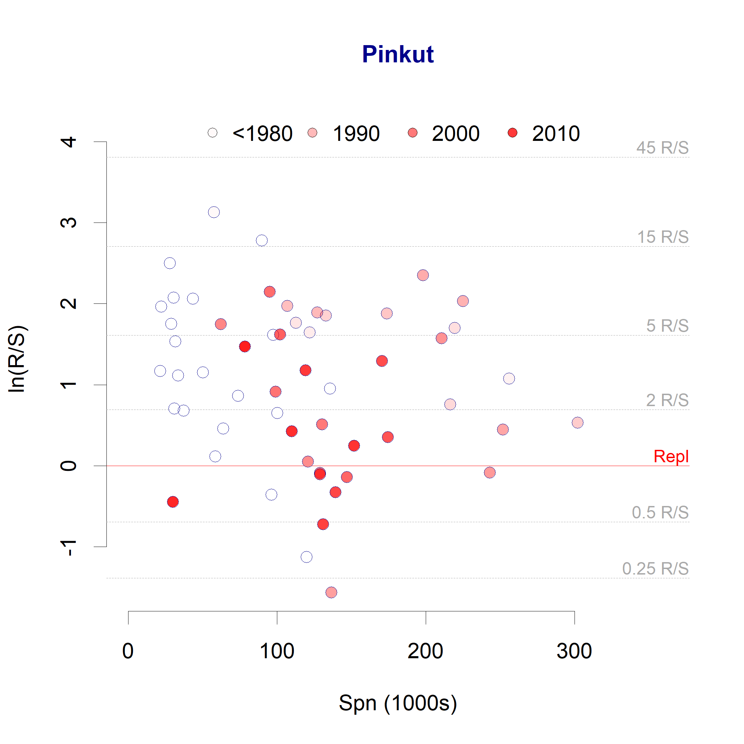

Figure I.1. (ref:RpSPlotPinkut) Diagramme de Ln(R/S) – Ruisseau Pinkut. Diagramme de dispersion de la productivité logarithmique ln(R/S) par rapport à l’abondance des géniteurs. Les observations sont codées par couleur, les données antérieures étant représentées avec un ombrage moins vif. L’axe secondaire illustre les valeurs brutes R/S correspondantes. Des variantes du modèle de Ricker tentent d’ajuster une ligne droite à travers cette diffusion de points. L’intersection de l’axe des Y de la ligne ajustée représente la productivité intrinsèque (c.‑à-d. R/S à très faible abondance de géniteurs) et la pente reflète la capacité (c.-à-d. qu’une pente plus raide signifie une plus grande réduction dépendante de la densité pour chaque géniteur supplémentaire, dénotant une capacité plus faible).

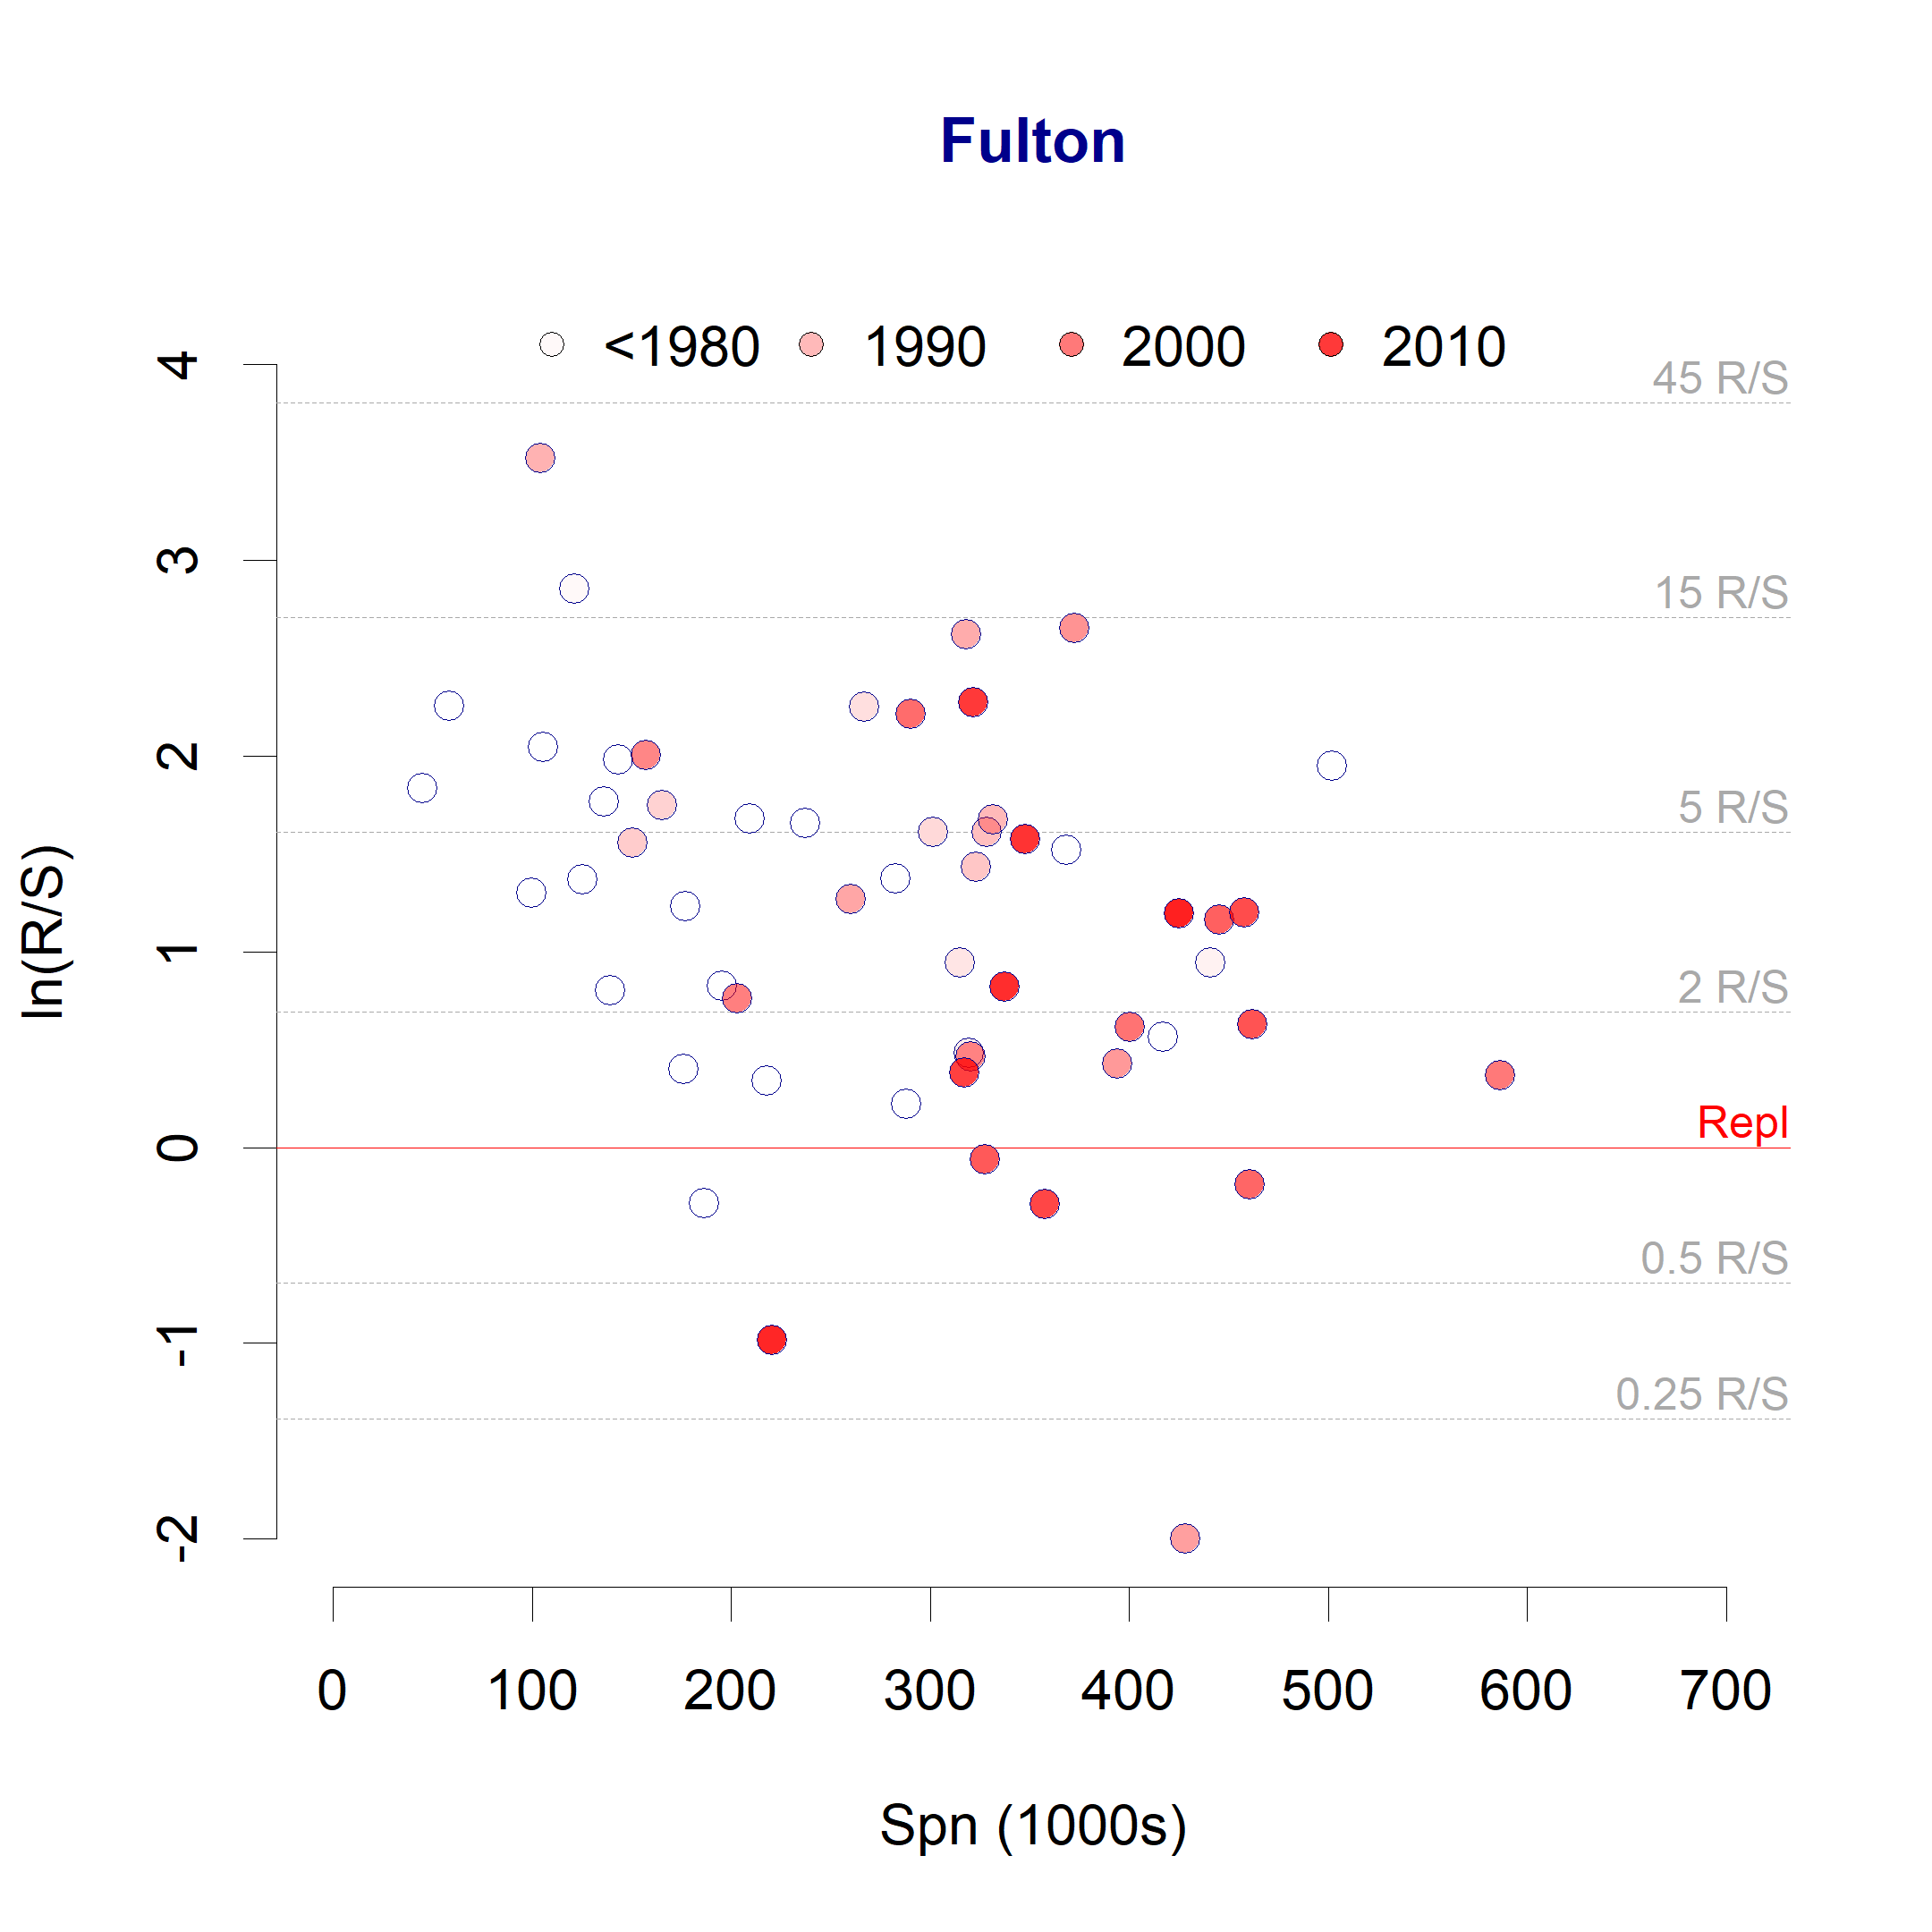

Figure I.2. (ref:RpSPlotFulton) Diagramme Ln(R/S) – Rivière Fulton. Diagramme de dispersion de la productivité logarithmique ln(R/S) par rapport à l’abondance des géniteurs. Les observations sont codées par couleur, les données antérieures étant représentées avec un ombrage moins vif. L’axe secondaire illustre les valeurs brutes R/S correspondantes. Des variantes du modèle de Ricker tentent d’ajuster une ligne droite à travers cette diffusion de points. L’intersection de l’axe des Y de la ligne ajustée représente la productivité intrinsèque (c.‑à-d. R/S à très faible abondance de géniteurs) et la pente reflète la capacité (c.-à-d. qu’une pente plus raide signifie une plus grande réduction dépendante de la densité pour chaque géniteur supplémentaire, dénotant une capacité plus faible).

Caption Tableau I.1. Distributions a posteriori de certains paramètres géniteurs-recrues et points de référence biologiques correspondants – ruisseau Pinkut avec le scénario de productivité moyenne à long terme. Ce tableau présente les estimations à l’aide des paramètres échantillonnés à partir de l’ajustement du modèle AR1 avec valeur a priori de la capacité uniforme plafonnée. Les variables avec le suffixe « .c » sont la version avec correction du biais (p. ex. Srmd et Srmd.c).

|  |  |  |  |  |  |  |  |  |  |
| --- | --- | --- | --- | --- | --- | --- | --- | --- | --- |
|  |  |  |  |  |  | Centiles | | | |
| Variable | Moyenne | Médiane | CV | n | percNA | p10 | p25 | p75 | p90 |

Caption Tableau I.2. Distributions a posteriori de certains paramètres géniteurs-recrues et points de référence biologiques correspondants – ruisseau Pinkut avec le scénario de productivité récente. Ce tableau présente les estimations à l’aide des paramètres échantillonnés de la génération la plus récente (c.-à-d. les quatre dernières années d’éclosion) de l’ajustement du modèle avec PVT avec valeur a priori de la capacité uniforme plafonnée. Les variables avec le suffixe « .c » sont la version avec correction du biais (p. ex. Srmd et Srmd.c).

Caption Tableau I.3. Distributions a posteriori de certains paramètres géniteurs-recrues et points de référence biologiques correspondants – rivière Fulton avec le scénario de productivité moyenne à long terme. Ce tableau présente les estimations utilisant l’ajustement du modèle AR1 avec valeur a priori de la capacité uniforme plafonnée. Les variables avec le suffixe « .c » sont la version avec correction du biais (p. ex. Srmd et Srmd.c).

Caption Tableau I.4. Distributions a posteriori de certains paramètres géniteurs-recrues et points de référence biologiques correspondants – rivière Fulton avec le scénario de productivité récente. Ce tableau présente les estimations à l’aide des paramètres échantillonnés de la génération la plus récente (c.-à-d. les quatre dernières années d’éclosion) de l’ajustement du modèle avec PVT avec valeur a priori de la capacité uniforme plafonnée. Les variables avec le suffixe « .c » sont la version avec correction du biais (p. ex. Srmd et Srmd.c).

Adkison, M.D. 2022. A review of salmon spawner-recruitment analysis: The central role of the data and its impact on management strategy. Reviews in Fisheries Science & Aquaculture 30(3): 391–427.

Alexander, R. 2018. Northern Boundary Sockeye Run Reconstructions 1982–2017. Presentation to the Northern Boundary Technical Committee, 9–10 Jan 2018.

Anderson, S.C., Moore, J.W., McClure, M.M., Dulvy, N.K., and Cooper, A.B. 2015. Portfolio conservation of metapopulations under climate change. Ecological Applications 25(2): 559–572.

Atlas, W.I., Holt, C.A., Selbie, D.T., Connors, B.M., Cox-Rogers, S., Carr-Harris, C., Hertz, E., and Moore, J.W. 2021. Linking habitat and population dynamics to inform conservation benchmarks for data-limited salmon stocks. bioRxiv preprint.

Atlas, W.I., Selbie, D.T., Holt, C.A., Cox-Rogers, S., Carr-Harris, C., Pitman, K.J., and Moore, J.W. 2020. Landscape and biophysical controls of lake productivity to inform evaluation of sockeye salmon (*Oncorhynchus nerka*) populations in data-limited regions. Limnology and Oceanography 65(9): 1–15.

Barrett, R.D.H., and Schluter, D. 2008. Adaptation from standing genetic variation. Trends in Ecology & Evolution 23-1: 38–44.

Beacham, T.D., McIntosh, B., and MacConnachie, C. 2004. Population structure of lake-type and river-type sockeye salmon in transboundary rivers of northern British Columbia. Journal of Fish Biology 65: 389–402.

Beacham, T.D., and Withler, R.E. 2017. Population structure of sea-type and lake-type sockeye salmon and kokanee in the Fraser River and Columbia River drainages. PLoS ONE 12(9): e0183713.

Beamish, R.J., Neville, C., Sweeting, R., and Lange, K. 2012. The Synchronous Failure of Juvenile Pacific Salmon and Herring Production in the Strait of Georgia in 2007 and the Poor Return of Sockeye Salmon to the Fraser River in 2009. Marine and Coastal Fisheries (1): 403–414.

Bernard, D.R., and Jones, E.L., III. 2010. Optimum escapement goals for Chinook salmon in the transboundary Alsek River. ADFG Fishery Manuscript Series 11-01.

Beveridge, I.A., Duguid, W.D., Alexander, R.F., Bocking, R.C., Bussanich, R.J., and Cox-Rogers, S. 2017. Gingit Creek and Lower Nass River sea-type Sockeye Salmon (*oncorhynchus nerka*) escapement and stock characteristics: 1994 to 2015. Can. Manuscr. Rep. Fish. Aquat. Sci. 3121: ix + 61 p.

Bocking, R.C., Link, M.R., Baxter, B., Nass, B., and Jantz, L. 2002. Meziadin lake biological escapement goal and considerations for increasing yield of sockeye salmon *oncorhynchus nerka*. DFO Can. Sci. Advis. Sec. Res. Doc. 2002/124. 55 p.

Bodtker, K., Peterman, R.M., and Bradford, M.J. 2007. Accounting for Uncertainty in Estimates of Escapement Goals for Fraser River Sockeye Salmon Based on Productivity of Nursery Lakes in British Columbia, Canada. North American Journal of Fisheries Management 27(1): 286–302.

Box, G.E.P. 1979. Robustness in the strategy of scientific model building. in Launer, R. L.; Wilkinson, G. N. (eds.), Robustness in Statistics, Academic Press 27(1): 201–236.

Brett, J.R. 1951. A study of the Skeena River climatological conditions with particular reference to their significance in sockeye production. J. Fish. Res. Bd. Can. 8: 178–187.

British Columbia, Canada, and Nisga’a Lisims Government. 2000. Nisga’a Final Agreement.

Brooks, S.P., and Gelman, A. 1998. General methods for monitoring convergence of iterative simulations. Journal of Computational and Graphical Statistics 7: 434–455.

Carr-Harris, C., Moore, J.W., Gottesfeld, A.S., Gordon, J.A., Shepert, W.M., Henry, J.D.J., Russell, H.J., Helin, W.N.B., Doolan, D.J., and Beacham, T.D. 2018. Phenological diversity of salmon smolt migration timing within a large watershed. Transactions of the American Fisheries Society 147(5): 775–790.

Clark, J.S. 2004. Why environmental scientists are becoming Bayesians. Ecology Letters 8(1): 2–14.

Clark, R.A., Eggers, D.M., Munro, A.R., Fleischman, S.J., Bue, B.G., and Hasbrouck, J.J. 2014. An evaluation of the percentile approach for establishing Sustainable Escapement Goals in lieu of stock productivity information. ADFG Fishery Manuscript Series 14-06.

Cleveland, M. 2019. Kitwanga Sockeye recovery plan update. Gitanyow Fisheries Authority: 43 pp.

Collie, J.S., Peterman, R.M., and Zuehlke, B.M. 2012. A fisheries risk-assessment framework to evaluate trade-offs among management options in the presence of time-varying productivity. Canadian Journal of Fisheries and Aquatic Sciences 69(2): 209–223.

Connors, B.M., Cunningham, C., Bradley, C.A., Hamazaki, T., and Liller, Z.W. 2023. Estimates of biological benchmarks for the Canadian-origin Yukon River mainstem Chinook Salmon (*Oncorhynchus tshawytscha*) stock aggregate. DFO Can. Sci. Advis. Sec. Res. Doc. 2022/031. iv + 105 p.

COSEWIC. 2020. COSEWIC wildlife species assessment: quantitative criteria and guidelines.

Cox-Rogers, S. 2013. Summary derivation and stock composition of the 900,000 and 400,000 Skeena sockeye escapement goal. DFO Memo.

Cox-Rogers, S., Hume, J.M.B., Shortreed, K.S., and Spilsted, B. 2010. A Risk Assessment Model for Skeena River Sockeye Salmon. Can. Manuscr. Rep. Fish. Aquat. Sci. 2920: ix + 61 p.

Cox-Rogers, S., and Spilsted, B. 2012. Update assessment of sockeye salmon production from Babine Lake, British Columbia. Can. Tech. Rep. Fish. Aquat. Sci. 2956: ix + 65 p.

deYoung, B., Peterman, M.R., Dobell, A.R., Pinkerton, E., Breton, Y., Charles, A.T., Fogarty, M.J., Munro, G.R., and Taggart, C.T. 1999. Canadian Marine Fisheries in a Changing and Uncertain World. Can. Spec. Publ. Fish. Aquat. Sci. 129: 199 p.

DFO. 2005. Canada’s Policy for the Conservation of Wild Pacific Salmon. Fisheries and Oceans Canada: 57p.

DFO. 2015. Wild salmon policy biological status assessment for conservation units of interior Fraser River Coho Salmon (*Oncorhynchus kisutch*). DFO Can. Sci. Advis. Sec. Sci. Advis. Rep. 2015/022.

DFO. 2016. Integrated Biological Status of Southern British Columbia Chinook Salmon (*Oncorhynchus tshawytscha*) Under the Wild Salmon Policy. DFO Can. Sci. Advis. Sec. Sci. Advis. Rep. 2016/042.

DFO. 2018. Wild salmon policy 2018 to 2022 implementation plan. Fisheries and Oceans Canada: 53p.

DFO. 2019. Salmon Northern BC June 1, 2019 - May 31, 2020. Integrated Fisheries Management Plan 20-1: xi + 64 p.

DFO. 2020. Recovery poyential assessment for Fraser River sockeye salmon (*Oncorhynchus nerka*) – Nine designatable units - Part 1: Probability of achieving recovery targets. DFO Can. Sci. Advis. Sec. Sci. Advis. Rep. 2020/012.

DFO. 2021. Wild Salmon Policy (WSP) 2018 to 2022 Implementation Plan addendum. Fisheries and Oceans Canada: 6p.

DFO. 2022c. Proceedings of the Pacific regional peer review on biological benchmarks and building blocks for developing aggregate-level management targets for Skeena and Nass Sockeye Salmon, British Columbia; April 26-28, 2022. DFO Can. Sci. Advis. Sec. Proceed. Ser. 2022/041.

DFO. 2022b. Methodologies and guidelines for defining Limit Reference Points for Pacific Salmon. DFO Can. Sci. Advis. Sec. Sci. Advis. Rep. 2022/030.

DFO. 2022a.

DFO. 2023. Biological benchmarks and building blocks for aggregate-level management targets for Skeena and Nass Sockeye Salmon (*Oncorhynchus nerka*). DFO Can. Sci. Advis. Sec. Sci. Advis. Rep. 2023/008.

Dionne, K.A., and Patterson, D.A. 2021. Improvements to predicting en-route loss estimates for fraser sockeye salmon. Report submitted to the Pacific Salmon Commission.

Dorner, B., Catalano, M.J., and Peterman, R.M. 2018a. Spatial and temporal patterns of covariation in productivity of Chinook salmon populations of the northeastern Pacific Ocean. Canadian Journal of Fisheries and Aquatic Sciences 75(7): 1082–1095.

Dorner, B., Catalano, M.J., and Peterman, R.M. 2018b. Spatial and temporal patterns of covariation in productivity of chinook salmon populations of the northeastern pacific ocean. Canadian Journal of Fisheries and Aquatic Sciences 75: 1082–1095.

Eggers, D.M., and Bernard, D.R. 2011. Run reconstruction and escapement goals for Alsek River Sockeye Salmon. ADFG Fishery Manuscript Series 11-01.

English, K.K., Bailey, R.E., and Robichaud, D. 2018. Assessment of chinook salmon returns to the Fraser River watershed using run reconstruction techniques, 1982-04. DFO Can. Sci. Advis. Sec. Res. Doc. 2007/020: vi + 76 p.

English, K.K., Gazey, W.J., Peacock, D., and Oliver, G. 2004. Assessment of the Canadian and Alaskan Sockeye Stocks Harvested in the Northern Boundary Fisheries using Run Reconstruction Techniques, 1982-2001 . Pacific Salmon Foundation: viii + 92 p.

English, K.K., Mochizuki, T., and Robichaud, D. 2012. Review of North and Central Coast Salmon Indicator Streams and Estimating Escapement, Catch and Run Size for each Salmon Conservation Unit. Pacific Salmon Foundation and Fisheries and Oceans Canada: iv + 78 p.

English, K.K., Noble, C., and Blakley, A.C. 2013. Skeena Sockeye In-river Run Reconstruction Analysis Model and Analysis Results for 1982-2009. Pacific Salmon Foundation: i + 41 p.

English, K.K., Noble, C., and Carr-Harris, C. 2017. Skeena Sockeye In-river Run Reconstruction Analysis Model and Analysis Results for 1982-2017 . Pacific Salmon Commission Technical Report 13: i + 44 p.

English, K.K., Peacock, D., Challenger, W., Noble, C., Beveridge, I., Robichaud, D., Beach, K., Hertz, E., and Connors, K. 2019. North and Central Coast Salmon Escapement, Catch, Run Size and Exploitation Rate Estimates for each Salmon Conservation Unit for 1954-2017. Pacific Salmon Foundation: vi + 116 p.

English, K.K., Peacock, D., and Spilsted, B. 2006. North and Central Coast Core Stock Assessment Program for Salmon. Pacific Salmon Foundation and Fisheries and Oceans Canada: ii + 78 p.

Fair, L.F., Moffitt, S.D., Evenson, M.J., and Erickson, J.W. 2011. Escapement goal review of Copper and Bering rivers, and Prince William Sound Pacific salmon stocks, 2011. ADFG Fishery Manuscript Series 11–07.

Fleischman, S.J., Catalano, M.J., Clark, R.A., and Bernard, D.R. 2013. An age-structured state-space stock-recruit model for Pacific salmon (*Oncorhynchus* spp.). Canadian Journal of Fisheries and Aquatic Sciences 70: 401–414.

Fleischman, S.J., and McKinley, T.R. 2013. Run reconstruction, spawner–recruit analysis, and escapement goal recommendation for late-run Chinook salmon in the Kenai River. ADFG Fishery Manuscript Series 13-02.

Fleishman, S.J., and Evenson, D. 2010. Run reconstruction, spawner-recruit analysis, and escapement goal recommendations for summer Chum Salmon in the East Fork of the Andreafsky River. ADFG Fishery Manuscript Series 10–04.

Forrest, R.E., McAllister, M.K., Dorn, M.W., Martell, S.J.D., and Stanley, R.D. 2010. Hierarchical Bayesian estimation of recruitment parameters and reference points for Pacific rockfishes (*Sebastes* spp.) under alternative assumptions about the stock–recruit function. Canadian Journal of Fisheries and Aquatic Sciences 67(10): 1611–1634.

Freshwater, C., Anderson, S.C., Holt, K.R., Huang, A.-M., and Holt, C.A. 2019. Weakend portfolio effects constrain management effectiveness for population aggregates. Ecological Applications 29(7).

Freshwater, C., Holt, K.R., Huang, A.-M., and Holt, C.A. 2020. Benefits and limitations of increasing the stock-selectivity of Pacific salmon fisheries. Ecological Applications 29.

Gazey, W.J., and English, K.K. 2000. Assessment of sockeye and pink salmon stocks in the northern boundary area using run reconstruction techniques, 1982-95. Can. Tech. Report Fish. Aquat. Sci. 2320: 132 p.

Gelman, A., Carlin, J.B., Stern, H.S., and Rubin, D.B. 2004. Bayesian data analysis. Chapman; Hall, New York.

Gelman, A., and Rubin, D.B. 1992. Inference from iterative simulation using multiple sequences. Statistical Science 7: 457–511.

Geweke, J. 1992. Bayesian statistics 4. *Edited by* J.M. Bernado, Berger J. O., A.P. Dawid, and A.F.M. Smith. Clarendon Press, Oxford, UK.

Godfry, H., Hourson, R., Stokes, J.W., and Wither, F.C. 1954. Effects of a rock slide on Babine River salmon. Fisheries Research Board of Canada Bulletin 101.

Gottesfeld, A.S., and Rabnett, K.A. 2008. Conserving Skeena Fish Populations and their Habitat. Ecotrust: x + 339 p.

Government of Canada. 2019. An Act to amend the Fisheries Act and other Acts in consequence.

Grant, S.C.H., Holt, C.A., Pestal, G., Davis, B.M., and MacDonald, B.L. 2020. The 2017 Fraser Sockeye Salmon (*Oncorhynchus nerka*) Integrated Biological Status Re-Assessments Under the Wild Salmon Policy Using Standardized Metrics and Expert Judgment. DFO Can. Sci. Advis. Sec. Res. Doc. 2020/038: vii + 211 p.

Grant, S.C.H., and MacDonald, B.L. 2013. Pre-season run size forecasts for Fraser River Sockeye (*Oncorhynchus nerka*) and Pink(*O. gorbuscha*) Salmon in 2013. DFO Can. Sci. Advis. Res. Doc. 2012/145: vi + 42 p.

Grant, S.C.H., MacDonald, B.L., Cone, T.E., Holt, C.A., Cass, A., Porszt, E.J., Hume, J.M.B., and Pon, L.B. 2011. Evaluation of Uncertainty in Fraser Sockeye (*Oncorhynchus nerka*) Wild Salmon Policy Status using Abundance and Trends in Abundance Metrics. DFO Can. Sci. Advis. Sec. Res. Doc. 2011/087: viii + 183 p.

Grant, S.C.H., and Pestal, G. 2012. Integrated Biological Status Assessments Under the Wild Salmon Policy Using Standardized Metrics and Expert Judgement: Fraser River Sockeye Salmon (*Oncorhynchus nerka*) Case Studies. DFO Can. Sci. Advis. Sec. Res. Doc. 2012/106: v + 132 p.

Grant, S., Nener, J., MacDonald, B.L., Boldt, J.L., King, J., Patterson, D.A., Robinson, K.A., and Wheeler, S. 2021. Chapter 16. Canadian fraser river sockeye salmon: A case study. *In* Adaptive management of fisheries in response to climate change. FAO fisheries and aquaculture technical paper no. 667. *Edited by* T. ​Bahri, M. Vasconcellos, D.J. Welch, J. Johnson, R.I. Perry, X. Ma, and R. Sharma. FAO.

Hamazaki, T., Evenson, M.J., Fleischman, S.J., and Schaberg, K.L. 2012. Spawner-Recruit analysis and escapement goal recommendation for Chinook salmon in the Kuskokwim River Drainage. ADFG Fishery Manuscript Series 12-08.

Hawkshaw, M.A. 2018. Evaluating the impacts of current and alternative harvest strategies on salmon populations and fishing fleets using the skeena river as a case study. UBC Thesis: viii + 60 p.

Henderson, M.A., and Cass, A.J. 1991. Effect of Smolt Size on Smolt-to-Adult Survival for Chilko Lake Sockeye Salmon (*Oncorhynchus nerka*). Canadian Journal of Fisheries and Aquatic Sciences 48: 988–994.

Hilborn, R. 1985. Simplified calculation of optimum spawningstock size from Ricker’s stock recruitment curve. Canadian Journal of Fisheries and Aquatic Sciences. 42: 1833–1834.

Hilborn, R. 2010. Pretty Good Yield and exploited fishes. Marine Policy 34(1): 193–196.

Hilborn, R., and Peterman, R.M. 1996. The development of scientific advice with incomplete information in the context of the precautionary approach. FAO Fish. Tech. Pap. 350(2): 77–101.

Hilborn, R., Quinn, T.P., Schindler, D.E., and Rogers, D.E. 2003. Biocomplexity and fisheries sustainability. PNAS 100(11).

Hilborn, R., and Walters, C.J. 1992. Quantitative fisheries stock assessment, choice, dynamics and uncertainty. Chapman; Hall, London.

Holt, C.A., Davis, B., Dobson, D., Godbout, L., Luedke, W., J. Tadey, J., and Will, P.V. 2018. Evaluating Benchmarks of Biological Status for Data-limited Conservation Units of Pacific Salmon, Focusing on Chum Salmon in Southern BC. DFO Can. Sci. Advis. Sec. Res. Doc. 2018/011: ix + 77 p.

Holt, C.A., and Irvine, J.R. 2013. Distinguishing benchmarks of biological status from management reference points: A case study on Pacific salmon in Canada. Environmental Conservation 40(4): 345–355.

Holt, C.A., and Michielsens, C.G.J. 2020. Impact of time-varying productivity on estimatedstock–recruitment parameters and biological reference points. Canadian Journal of Fisheries and Aquatic Sciences. 77: 836–847.

Holt, C.A., and Ogden, A. 2013. Software for assessing status of Conservation Units under Canada’s Wild Salmon Policy: Instructional manual. Can. Tech. Rep. Fish. Aquat. Sci. 3058: vi + 43 p.

Holt, C.A., and Peterman, R.M. 2006. Missing the target: uncertainties in achieving management goals in fisheries on Fraser River, British Columbia, sockeye salmon (*Oncorhynchus nerka*). Canadian Journal of Fisheries and Aquatic Sciences 63: 2722–2733.

Holt, C., Cass, A., Holtby, B., and Riddell, B. 2009. Indicators of status and benchmarks for conservation units in canada’s wild salmon policy. DFO Can. Sci. Advis. Sec. Res. Doc. 2009/058: viii + 74 p.

Holtby, L.B., and Ciruna, C. 2007. Conservation units for pacific salmon under the wild salmon policy. DFO Can. Sci. Advis. Sec. Res. Doc. 2007/070: viii + 350 p.

Huang, A.-M., Pestal, G., and Guthrie, I. 2021. Recovery Potential Assessment for Fraser River Sockeye Salmon (*Oncorhynchus nerka*) – Nine Designatable Units: Probability of Achieving Recovery Targets - Elements 12, 13, 15, 19-22. DFO Can. Sci. Advis. Sec. Res. Doc. 2021/043: x + 96 p.

Johnson, W.E. 1956. On the distribution of young sockeye salmon (*Oncorhynchus nerka*) throughout a multibasin lake system. J. Fish. Res. Bd. Can. 15: 695–708.

Kardos, M., Armstrong, E.E., Fitzpatric, S.W., and Funk, C. 2021. The crucial role of genome-wide genetic variation in conservation. PNAS 118(48).

Korman, J., and English, K.K. 2013. Benchmark analysis for Pacific salmon conservation units in the Skeena watershed.

Larkin, P.A., and McDonald, J.G. 1968. Factors in the population biology of the Sockeye salmon of the Skeena River. Journal of Animal Ecology 37(1).

McPherson, S.A., III, E.L.J., Fleishman, S.J., and Boyce, I.M. 2010. Optimal production of Chinook Salmon from the Taku River through the 2001 year class. ADFG Fishery Manuscript Series 10-03.

Meyer, R., and Millar, R. B. 1999. BUGS in Bayesian stock assessments. Canadian Journal of Fisheries and Aquatic Sciences 56: 1078–1086.

Michielsens, C.G.J., and McAllister, M. 2004. A Bayesian hierarchical analysis of stock-recruit data: quantifying structural and parameter uncertainties. Canadian Journal of Fisheries and Aquatic Sciences 61(6): 1032–1047.

Miller, S.E., and Pestal, G.P. 2020. Estimates of a Biologically-Based Spawning Goal and Management Benchmarks for the Canadian-Origin Taku River Sockeye Salmon Stock Aggregate. DFO Can. Sci. Advis. Sec. Res. Doc. 2020/035: vii + 73 p.

Moore, J.W., Carr-Harris, C., Gottesfeld, A.S., Macintyre, D., Radies, D., Cleveland, M., Barnes, C., Joseph, W., Williams, G., and Shepert, B. 2015. Selling First Nations down the river. Science 349(6248).

Moore, J.W., Yeakel, J.D., Peard, D., Lough, J., and Beere, M. 2014. Life history diversity and its importance to population stability and persistence of a migratory fish: steelhead in two large North American watersheds. Journal of Animal Ecology 83(5).

Nisga’a Fisheries and Wildlife Department. 2020. Nisga’a Fisheries Program: interim report of funded 2019 projects. Prepared by the Nisga’a Fisheries and Wildlife Department, Gitlaxt’aamiks, BC, for the Nisga’a-Canada-BC Joint Technical Committee. Nisga’a Fisheries Report 19-01: v + 65 p.

Northern Boundary Technical Committee. 2020. U.S./Canada Northern Boundary Area 2018 Salmon Fisheries Management Report and 2019 Preliminary Expectations. Pacific Salmon Commission TCNB 20-1: xi + 64 p.

Ohlberger, J., Schindler, D.E., Brown, R.J., Harding, J.M.S., Adkison, M.D., and A. R. Munro, and. 2020. Analysis of Changes in Quality of Chinook Salmon Escapement in the AYK Region. Arctic-Yukon-Kuskokwim Sustainable Salmon Initiative: 47 p.

Oke, K.B., Cunningham, C.J., Westley, P.A.H., Baskett, M.L., Carlson, M., Clark, J., Hendry, A.P., Karatayev, V.A., Kendall, N.W., Kibele, J., Kindsvater, H.K., Kobayashi, K.M., Lewis, B., Munsch, S., Reynolds, J.D., Vick, G.K., and Palkovacs, E.P. 2020. Recent declines in salmon body size impact ecosystems and fisheries. Nature Communications 11(4155).

Pacific Salmon Commission. 2020. Treaty Between the Government of Canada and the Government of the United States of America Concerning Pacific Salmon.

Pacific Salmon Foundation. 2021.

Pestal, G., Carr-Harris, C., and CoxRogers, S. 2022.

Pestal, G., MacDonald, B.L., Grant, S.C.H., and Holt, C.A. 2023. . Cdn Tech. Rep. Fish. Aqu. Sc. 3570: xiv + 200 p.

Pestal, G.P., Carr-Harris, C., Cox-Rogers, S., English, K., Alexander, R., and the Skeena Nass Sockeye Technical Working Group. In Review. Review of Spawner and Recruit Data for Sockeye Salmon(*Oncorhynchus nerka*) from the Skeena and Nass Basins, British Columbia. Cdn Tech. Rep. Fish. Aqu. Sc. ###: ix + 185 p.

Pestal, G.P., and Johnston, S. 2015. Estimates of a Biologically-Based Spawning Goal and Biological Benchmarks for the Canadian-Origin Taku River Coho Stock Aggregate. DFO Can. Sci. Advis. Sec. Res. Doc. 2015/048: ix + 114 p.

Peterman, R.M. 1982. Nonlinear relations between smolts and adults in Babine Lake sockeye (*Oncorhynchus nerka*) and implications for other salmon populations. Canadian Journal of Fisheries and Aquatic Sciences 39: 904–913.

Peterman, R.M., and Dorner, B. 2011. Fraser River Sockeye Production Dynamics. Technical Report 10 of the The Cohen Commission of Inquiry into the Decline of Sockeye Salmon in the Fraser River.

Peterman, R.M., Pyper, B.J., and Grout, J.A. 2000. Comparison of parameter estimation methods for detecting climate-induced changes in productivity of Pacific salmon (*Oncorhynchus spp.*). Canadian Journal of Fisheries and Aquatic Sciences. 57: 181–191.

Peterman, R.M., Pyper, B.J., and MacGregor, B.W. 2003. Use of the Kalman filter to reconstruct historical trends in productivity of Bristol Bay sockeye salmon (*Oncorhynchus nerka*). Canadian Journal of Fisheries and Aquatic Sciences. 60(7): 809–824.

Plummer, M. 2003. JAGS: A program for analysis of bayesian graphical models using gibbs sampling.

Prévost, E., Parent, E., Crozier, W., Davidson, I., Dumas, J., Gudbergsson, G., Hindar, K., McGinnity, P., MacLean, J., and Sættem, L.M. 2003. Setting biological reference points for Atlantic salmon stocks: transfer of information from data-rich to sparse-data situations by Bayesian hierarchical modelling. ICES Journal of Marine Science 60(6): 1177–1193.

Price, M.H.H., Connors, B.M., Candy, J., Mcintosh, B., Beacham, T.D., and Moore, J.W. 2019. Genetics of century-old fish scales reveal population patterns of decline. Conservation Letters 12(6).

Price, M.H.H., Moore, J.W., Connors, B.M., Wilson, K.L., and Reynolds, J.D. 2021. Portfolio simplification arising from a century of change in salmon population diversity and artificial production. Journal of Applied Ecology.

Pulkkinen, H., Mäntyniemi, S., Kuikka1, S., and Levontin, P. 2011. More knowledge with the same amount of data: advantage of accounting for parameter correlations in hierarchical meta-analyses. Marine Ecology Progress Series 443: 29–37.

Punt, A.E., Butterworth, D.S., Moor, C.L. de, Oliveira, J.A.A.D., and Haddon, M. 2016. Management strategy evaluation: best practices. Fish and Fisheries 17: 303–334.

Pyper, B.J., Mueter, F.J., Peterman, R.M., Blackbourn, D.J., and Wood, C.C. 2001. Spatial covariation in survival rates of Northeast Pacific pink salmon (*Oncorhynchus gorbuscha*). Canadian Journal of Fisheries and Aquatic Sciences 58: 1501–1515.

Ricker, W.E., and Smith, H.D. 1975. A revised interpretation of the history of the Skeena River sockeye salmon *oncorhynchus nerka*. Journal of the Fisheries Research Board of Canada 32: 1369–1381.

Rodionov, S., and Overland, J.E. 2005. Application of a sequential regime shift detection method to the Bering Sea ecosystem. ICES Journal of Marine Science 62(3): 328–332.

Ross, T., Unibermarinson, J., and Hannah, C. 2021. The Northeast pacific (2021). Update on marine heatwave status and trends. PICES press 29(1): 46–48.

Ruggerone, G.T., and Connors, B.M. 2015. Productivity and life history of sockeye salmon in relation to competition with pink and sockeye salmon in the North Pacific Ocean. Canadian Journal of Fisheries and Aquatic Sciences 72: 818–833.

Satterthwaite, W.H., Carlson, S.M., Allen-Moran, S.D., S., S.V., Bograd, S.J., and Wells, B.K. 2014. Match-mismatch dynamics and the relationship between ocean-entry timing and relative ocean recoveries of Central Valley fall run Chinook salmon. Marine Ecology Progress Series 511: 237–248.

Schaul, L.D., and Geiger, H.J. 2016. Effects of climate and competition for offshore prey on growth, survival and reproductive potential of coho salmon in Southeast Alaska. *In* Bulletin 6: Pacific salmon and steelhead production in a changing climate: Past, present and future. *Edited by* S. Urawa, M. Trudel, R.J. Beamish, E.V. Farley, J.R. Guyon, J.R. Irvine, T. Saito, A.V. Zavolokin, O.S. Temnykh, and N.D. Davis. North Pacific Anadromous Fish Commission.

Scheuerell, M.D. 2016. An explicit solution for calculating optimum spawning stock size from Ricker’s stock recruitment model. PeerJ: PMID:27004147.

Schindler, D.E., Hilborn, R., Chasco, B., C. P. Boatright, C.P., Quinn, T.P., Rogers, L.A., and Webster, M.S. 2010. Population diversity and the portfolio effect in an exploited species. Nature 465: 609–612.

Schnute, J.T., and Kronlund, A.R. 1996. A management oriented approach to stock recruitment analysis. Canadian Journal of Fisheries and Aquatic Sciences. 53(6): 1281–1293.

Shepard, M.P., and Withler, F.C. 1958. Spawning stock size and resultant production for Skeena sockeye. Journal of the Fisheries Research Board of Canada 15: 1007–1025.

Shortreed, K.S., Hume, J.M.B., and Stockner, J.G. 2000. Using photosynthetic rates to estimate the juvenile sockeye salmon rearing capacity of British Columbia lakes. In E.E. Knudsen, C.R. Steward, D.D. MacDonald, J.E. Williams, and D.W. Reiser [eds.]. Sustainable Fisheries Management: Pacific Salmon. CRC Press LLC, Boca Raton, New York.: p. 505–521.

Spiegelhalter, D., Thomas, A., Best, N., and Lunn, D. 2003.

Staton, B.A., Catalano, M.J., Fleischman, S.J., and Ohlberger, J. 2021. Incorporating demographic information into spawner–recruit analyses alters biological reference point estimates for a western Alaska salmon population. Canadian Journal of Fisheries and Aquatic Sciences 78(12): 1755–1769.

Su, Y.-S., and Yajima, M. 2020.

Su, Z., Peterman, R.M., and Haeseker, S.L. 2004. Spatial hierarchical Bayesian models for stock-recruitment analysis of pink salmon (*Oncorhynchus gorbuscha*). Canadian Journal of Fisheries and Aquatic Sciences 61(12): 2471–2486.

Subbey, S., Devine, J.A., Schaarschmidt, U., and Nash, R.D.M. 2014. Modelling and forecasting stock–recruitment: Current and future perspectives. ICES Journal of Marine Science 71: 2307–2322.

Traxler, G., Richard, J., and McDonald, T. 1998. [Ichthyophthirius multifiliis (ich) epizootics in spawning sockeye salmon in british columbia, canada](https://doi.org/10.1577/1548-8667(1998)010%3c0143:IMIEIS%3e2.0.CO;2). Journal of Aquatic Animal Health - J AQUAT ANIM HEALTH 10: 143–151.

Wade, J., Hamilton, S., Baxter, B., Brown, G., Grant, S.C.H., Holt, C., Thiess, M., and Withler, R. 2019. Framework for reviewing and approving revisions to wild salmon policy conservation units. DFO Can. Sci. Advis. Sec. Res. Doc. 2019/015: v + 29 p.

Walters, C.J., Lichatowich, J.A., R. M. Peterman, and Reynolds, J.D. 2008. Report of the Skeena Independent Science Review Panel. Report to the Canadian Department of Fisheries and Oceans and the British Columbia Ministry of the Environment: 144 p.

West, C.J., and Larkin, P.A. 1987. Evidence for size-selective mortality of juvenile sockeye salmon (*Oncorhynchus nerka*) in Babine Lake, British Columbia. Canadian Journal of Fisheries and Aquatic Sciences 44: 712–721.

West, C.J., and Mason, J.C. 1987. Evaluation of Sockeye Salmon (*Oncorhynchus nerka*) production from the Babine Lake Development Project. In: Smith, H. D., Margolis, L., and Wood, C.C. (editors) Sockeye salmon *(Oncorhynchus nerka)*population biology and future management. Can. Spec. Pub. Fish. Aquat. Sci 96: 179–190.

Wood, C.C. 1995. Life history variation and population structure in sockeye salmon. Am. Fish. Soc. Symp. 17: 195–216.

Wood, C.C., Bickham, J.W., Nelson, R.J., Foote, C.J., and Patton, J.C. 2008. Recurrent evolution of life history ecotypes in sockeye salmon: implications for conservation and future evolution. Evol. Appl. 1: 207–221.

Wood, C.C., Riddell, B.E., and Rutherford, D.T. 1987. Alternative juvenile life histories of sockeye salmon (*Oncorhynchus nerka*) and their contribution to production in the Stikine River, northern British Columbia. In: Smith, H. D., Margolis, L., and Wood, C.C. (editors) Sockeye salmon *(Oncorhynchus nerka)*population biology and future management. Can. Spec. Pub. Fish. Aquat. Sci 96: 12–24.

Wood, C.C., Rutherford, D.T., Bailey, D., and Jakubowski, M. 1998. Assessment of sockeye salmon production in Babine Lake, British Columbia with forecast for 1998. Can. Tech. Rep. Fish. Aquat. Sci. 2241: 50 p.

Zabel, L., R. W. 2002. Simple assumptions on age composition lead to erroneous conclusions on the nature of density dependence in age-structured populations. Oecologia 133(3): 349–355.